
ANEB NÁVRAT K PŘÍRODĚ
ANEB | NAVRAŤ K PRÍRODE
i  í | akupresura
! | masáže
TISK •  servis | léčivé čaje
n
m
»
5
n

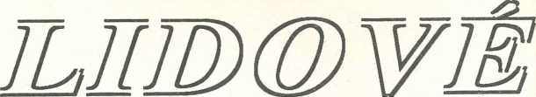



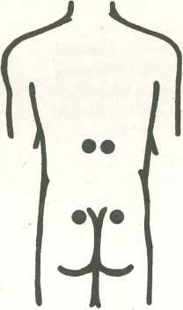ANEB NÁVRAT K PŘÍRODĚ
akupresura masáže léčivé čaje
TISK SERVIS - PRAHA 1991


Předmluva
Postoj veřejnosti, zejména lékařské, k léčitelství a léčitelům se v posledních létech zménil. Ty tam jsou ty doby, kdy lidoví léčitelé byli pronásledováni policií, jejich byty prohledávány a oni sami byli přinejmenším pokutováni, jejich činnost zakazována, mnohdy odsuzováni.
Dnes se léčitelství nejen trpí, ale dokonce i do jisté míry podporuje. Rozhodně je už lékaři neodsuzují jako dříve, spíše o něm uvažují a studují je. Zažil jsem nedávno na jedné pražské univerzitní klinice, že si rodiče zavolali tajně na pokoj k dítěti léčitele. Přirozeně se to prozradilo a přednosta té kliniky je napomenul, že to musí napříště vždy ohlásit a požádat o dovolení, než si léčitele přivedou, a že při jeho léčitelské činnosti na pokoji nemocného musí být přítomen vždy některý lékař kliniky. Netroufám si ani představit, jak by to bylo bývalo dopadlo v podobné situaci před několika léty.
Vznikl tedy nový pohled na lidové léčitelství. Zrodila se alternativní metodiána.
Ale je léčitelství a léčitelství. Některé jeho obory docílily nebo docilují již i uznání oficiální lékařské vědy, jako například akupunktura (jež má už svoji vlastní neurofyziologickou teorii) nebo do jisté míry i homeopatie, jiné jsou doposud brány jako na hranicích šarlatánství, ačkoli mám dojem, že proti dřívějším dobám šarlatánů značně ubylo.
Zcela zvláštní postavení má herbální medicína. V ní je uložena staletá moudrost a zkušenost lidstva. Každý národ má svou herbální medicínu, jež se udržuje v paměti jeho lidu. V tomto ohledu jsou nejvypracovanější herbální medicíny čínská a indická. V těchto zemích se udržuje na skoro oficiální úrovni. V Indii dokonce existuje státní vědeckovýzkumný ústav herbální medicíny (Lakhnaú ve státě Uttarpradéš), jak jsem se o tom již na jiném místě zmínil. Tento rozsáhlý ústav má velký štáb vědeckých pracovníků a ustavičně rozšiřuje poznatky i experimentální cestou. Ale i u nás má herbální medicína tradici. Vzpomeňme na ony venkovské stařenky, které pomohly mnoha lidem. A je tak populární, že se dostala i do naší krásné literatury - viz Balada horská od Jana Nerudy.
Kniha Josefa Suchého Návrat k přírodě je zajímavé a svérázné dílo. Jeho základem je rozsáhlý soupis herbálních léčebných prostředků a způsobů jejich aplikace. Ale je doplněn i údaji o akupunktuře, akupresuře a i o jiných léčebných způsobech, například o některých postupech fyzikálního lékařství, jako jsou např. masáže. Je to obsažné dílo a látka je zde probrána systematicky podle nemocí jednotlivých orgánů nebo spíše orgánových soustav. Není to zdaleka jenom alternativní medicína, protože autor doporučuje ve vhodných případech a situacích konvenční léčebné prostředky, jako třeba antibiotika nebo chirurgické výkony. Ze všeho nejvíce připomíná tato kniha takzvaného Domácího lékaře, jejž bylo možno najít v dřívějších dobách u nás v každé pořádné domácnosti.
Jsem přesvědčen, že kniha pana J. Suchého Návrat k přírodě vyplní vhodně mezeru v naší osvětové literatuře.
Prof MUDr. IVAN LESNÝ, DrSc.
V Praze 30. září 1991

NÁVOD

pro práci s knihou

Autor shrnul své celoživotní zkušenosti získané praxí mezi pacienty. Pro nás ostatní, zvláště pro ty, kteří ještě nevyzkoušeli nic z postupů alternativní medicíny, je důležité si uvědomit několik základních poznatků shrnutých v následujících odstavcích. Tato doporučení je nezbytné vždy přizpůsobit vlastnímu úsudku a vlastním zkušenostem.
- Akupunktúrni část
Veškeré akupunktúrni zásahy se ve svých účincích podstatně násobí použitím bioenergie. Tu máme všichni, stačí ji vybudit. Nejjednodušším způsobem je před zásahem provést dechová cvičení, omýt ruce ve studené vodě a rozpřáhnout se dlaněmi vzhůru, tělo tvoří »Y«. Ruce pomalu přibližujeme dlaněmi k sobě, až je cítíme nabity jako kondenzátor. Dlaněmi se nedotkneme, levou ruku držíme otevřenou vzhůru a pravou dle pokynů autora provádíme zásah. Pacient i terapeut by neměli být v geopatogenní zóně; nesmí mít hodinky poháněné baterií a kovové předměty kromě prstenů a náušnic. Terapeut musí být v lepším zdravotním stavu než pacient a může být vybaven jakýmkoliv biorezonátorem (kříž, monáda, židovská hvězda, strom života aj.). Po zásahu si omyje ruce studenou vodou a načerpá opět energii.
- Bylinná část
Výrazem »Schwedenkráuter« míní autor švédské kapky. Ty nám prokáží největší služby při vnější aplikaci, tedy ve formě potírání a ředěné převařenou vodou ve formě obkladů na promaštěnou pokožku. Potírání je dlouhodobé až několik měsíců denně, obklady přikládáme několikrát týdně. Na oči tyto obklady nedoporučujeme přikládat. Při vnitřním užití doporučujeme podstatně snížit dávky, maximálně 15 kapek do bylinného čaje. Pokud někdo používal dávky dle Trebenové na lžíce, nikdy již nesmí používat švédské kapky vnitřně.
V čajových směsích doporučujeme upravit dávky tak, aby u dětí nepřesahovaly při dlouhodobém užívání 0,4 1 denně. Čaj musí jim být příjemný nebo alespoň nesmějí mít vůči němu odpor, mohou ho sladit mírně Glukopurem.
Čaje ani voda na ně nesmějí přijít do styku s kovem a rafinovaným cukrem. Vodu na ně vždy převařujeme 5 minut bez poklice; při použití filtru 1 minutu bez poklice.
U dospělých je denní dávka omezena stavem srdce. Při jeho chorobách nesmí přesáhnout 0,6 1 denně. Čaje připravujeme raději bez dlouhého louhování ve vroucí vodě, 15 minut stačí k přechodu všech účinných látek bylin do čaje. Nikdy je neuchováváme teplé v termosce, raději si je ohřejeme, neboť by mohly zkvasit.
Pokud si pořizujeme byliny jinde než v českých lékárnách, doporučujeme překontrolovat správnost latinského názvu drogy v naší lékárně, neboť se autorovy naprosto správné botanické názvy nekryjí vždy s názvem farmaceutickým a za hranicemi bychom měli obtíže s překladem.
Nedoporučujeme užívat drogy ve vyjmenovaných případech:
Gravidita, kojení, děti do 8 let
Pelyněk, jalovec, marinka, routa, řešetlák, krušina, vachta, petržel, rebarbora, srdečník, šalvěj, tužebník, majoránka, pivoňka, komonice, mateřídouška, kopytník, chvojka klášterní, thuje, kapraď, máta, jehlice, libeček, veškeré aromatické drogy; při kojení hořké drogy. I starším dětem indikujeme tyto drogy opatrně.
Menstruace
Drogy vyjmenované výše, navíc řebříček, kontryhel, mochna, nátržník.
Ledvinové obtíže
Andělíka, borovice, jalovec, brusinka, syrový česnek, dřišťál, kuklík, libeček, dobromysl, benedykt, hadí kořen, list slézu, rozmarýn.
Jaterní obtíže
Brusinka, medvědice, komonice, meduňka, smil, mydlice, vra- tič, ředkev.
Vysoký tlak
Máta, čnělky kukuřice, preventivně drogy zakázané při ledvinových obtížích.
Dispozice k novotvarům
Drogy obsahující estrogeny - cibule, proskurník, plod jeřábu, jetel, fenykl.
Choroby krve a sliznic, špatná srážlivost, žaludeční vředy
Saponinové drogy - divizna, jírovec, heřmánek, máta, mydlice, mařinka.
Duševní poruchy
Máta, petržel, plavuň, andělíka
Srdeční obtíže
Tymián, mateřídouška, trnka, zemědým, kozlík.
Dýchací obtíže a alergické obtíže
Dřišťál, šípek, zemědým.
Epilepsie
Šalvěj, máta
- Obrazová část
Rozhodující pro určení tlakového bodu je nakreslený obrázek a příslušný text k němu. Příslušná fotografie z obrazové části, kterou najdete podle čísla v závorce za tímto textem, tvoří doplňkovou informaci k masážím.
Doporučujeme všem čtenářům kombinovat léčení s mírnou dietou a koupelemi v bylinných odvarech, do kterých přidáme lžíci až dvě lžíce švédských kapek. Léčení se tím urychlí. Koupel stačí provádět jedenkrát týdně.
Postup léčení by měl být konzultován s dobrým lékařem či léčitelem.
Přejeme všem hodně zdraví!
Za redakci L. KLOUDA

Co je to akupresura?

V nejbližší budoucnosti si nebudou moci všichni u nás zaplatit návštěvu u lékaře nebo opatřit nezbytné léky. To nás nutí vrátit se zpět k přírodě a metodám, které už dávno lidstvo znalo a používalo. Naši předkové si nevědomky upevňovali zdraví tím, že chodili bosí, bez obuvi a tím si dokonale vymasírovali na chodidlech všechny receptory vnitřních orgánů. Špatně tvarovaná obuv, pohodlný život a nezdravá strava způsobily, že dnes musíme zápasit s četnými civilizačními nemocemi a zdravotními problémy, které dřívější pokolení ani neznala.
Každý proto rád hledá ztracené zdraví každým možným způsobem, v neposlední řadě i přirozenými cestami. K nim patří bylinky, akupresura a akupunktura, avšak bez jehel, protože použití jehel při akupunktuře budí vážné obavy z AIDS.
Po tragédii v Černobylu v roce 1986 a na Litvě v roce 1990 je dokonce použití bylinek problematické, nemá- me-li schopnosti psychotronika, který dovede změřit, které bylinky se dají použít a které nikoliv.
A tak jsme odkázáni spíše na neškodné pomocné způsoby léčení, protože vždycky na prvním místě zůstává lékařská pomoc a medicína.
Akupunktura bez jehel je hluboký a kolmý nátisk prstem na určité místo na těle, směřující vždycky do středu těla. Musíme s ním začínat lehce, pak tlak zvětšujeme až na hranici snesitelnosti bolesti a končíme zmírněním tlaku. Trvat má 7 sekund, následuje pětise- kundová přestávka. Celý zákrok musí trvat 3-5 minut. Kromě toho existuje druhý způsob a ten se jmenuje:
Akupresura neboli masáž bolestivých míst na těle, která nám prozrazují nemoc odpovídajícího orgánu, uvnitř těla. Na rozdíl od akupunktury bez jehel masírujeme při akupresuře kůži tak, že prst od ní vůbec neod- trhujeme a tlak stupňujeme, co se dá bolest vydržet. Podle toho, jak bolest ustupuje a zdravotní stav nemocného se zlepšuje, zjišťujeme úspěch těchto zákroků. Někdy bolest při masáži ustupuje rychleji, jindy se zase stupňuje až do 8.-12. masáže, než se dá na ústup. Ale. když už jednou s masáží začneme, nesmíme jí nechat, jinak se nemoc tím více zhorší.
Při akupresuře je však třeba také sledovat reakce masírované osoby. Když je jí nevolno nebo se začne potit, musíme masáž přerušit. Žádoucí efekt dosahujeme tehdy, když bolest ustoupí po 20-30 minutách, výjimečně po 50 minutách. Pak zvolna přecházíme z jednoho místa na druhé podle pořadí označených míst.
Mnoho nemocí dnes vzniká také proto, že nemocný dlouhou dobu ležel v posteli, jež se nachází v geopatogenní zóně neboli na místě, kde v zemi protékají spodní vody. To se žádným způsobem nedá odizolovat, postel se musí přemístit, chce-li se nemocný uzdravit. Zjistit to může šikovný proutkař nebo psychotronik. Ten také dovede vyhledat v těle nemocný orgán a napovědět nemocnému další směr vyšetřování, aby jej ušetřil všech zbytečných vyšetření, mnohdy i nepříjemných.
Rozhodně se musíme držet těchto pravidel:
- Každou podezřelou a vážnější nemoc musí vyšetřit lékař
- Přírodoléčba je velmi pozvolná a může pouze pomoci, pokud ji někdo dobře zvládl
- Akupunktura bez jehel ani akupresura se nesmějí používat v případě:
- maligních novotvarů
- nakažlivých nemocí
- horeček, pokud nemoc není zjištěna
- dlouhotrvajících nemocí (kupř. TBC)
- infarktu
- potíží dýchacích a oběhových
- poruch nervové soustavy
- vnitřních poranění
- těžkých psychických stavů
- nemluvňat a po 70. roce života
- bolestivých stavů nezjištěné příčiny
- celkového vyčerpání organismu
- těhotenství
- po velmi namáhavé práci, sportovním výkonu, horké koupeli, hojném jídle, po požití alkoholu
- plísňových onemocnění
- vážných nemocí jater, srdce, ledvin
- čerstvých zlomenin
- zauzlení střev
- na jizvách

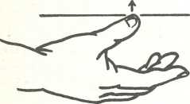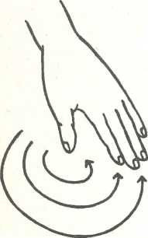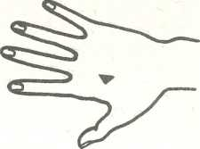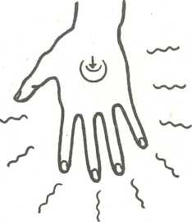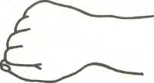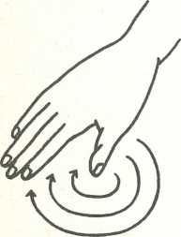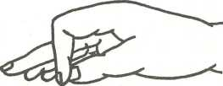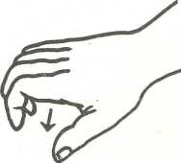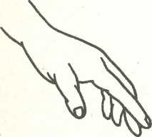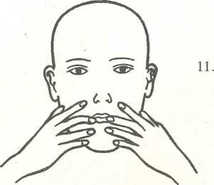
Druhy masáže
1. Pohybem kruhovým masírujeme měkké části těla, jako je hrudník, trup a končetiny
2. Podélným pohybem a tlakem masírujeme hlavu, krk, žebra, kosti trupu a končetin
3. Kruhovým pohybem do středu po 2 cm probouzíme citlivost určené části těla
6. Lze také masírovat určité místo celou dlaní
7. Lehce položíme dlaň na měkkou část těla, např. břicho, a silným chvěním masírujeme vnitřní orgány
Praskání v prstech při takovém ohnutí dokazuje, že s tělesnou energií je vše v pořádku
4. Zákrok uklidňující se dělá kruhovým pohybem od středu po 2 cm. Odstraňuje z těla škodlivé látky a bolesti nervů
9. Bolest při takovém ohnutí prstu naznačuje onemocnění kloubů
10. Když takový tlak na celou dlaň vůbec nebolí, je to znak dobrého zdraví
5. Kdo má slabé prsty, může si pomoci ostatními, které tlačí na prst masíruj ící
Některé části těla lze masírovat všemi prsty obou rukou

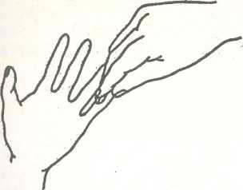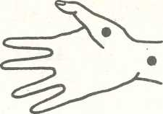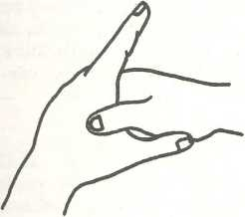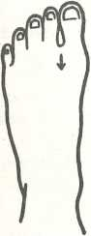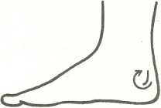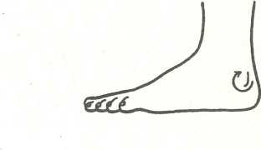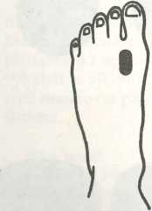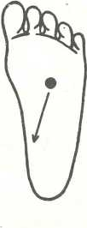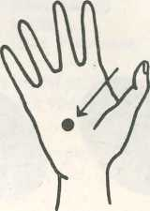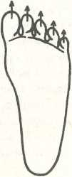
12.
Bolest při tomto stisku malíčku varuje před srdeční nemocí. Jestliže někdo při infarktu ztratí vědomí, můžeme mu zachránit život tím, že mu stiskneme malíček a lehce s ním zatřepeme
17. Bolest v těchto místech signalizuje oběhové potíže. Kruhová masáž napomáhá k okysličování krve
13. Když vás při nespavosti bolí toto místo, dobře si je pro- masírujte
14. Bolí-li pod tlakem vnitřní strana palce u nohy, je to příznak sklerózy nebo hrozící mrtvičky. Masáží lze tomu. zabránit, případně nebezpečí oddálit
18. Ztvrdnutí svalstva na tomto místě odhaluje nemoc tlustého střeva, jež vyžaduje lehce stravitelné pokrmy
19. Bolest kolem kotníků ukazuje na onemocnění pohlavních orgánů
15. Zlobí-li vás průdušky, dobře si vymasí- rujte nárt podél kostí palce
20. Nesnesitelná bolest při hlubokém tlaku na tato místa prozrazuje ledvinové kaménky. Masáží můžeme předejít kolice
16. Bolest při tlaku na tomto místě je příznačná při srdečních potížích
21. Natahováním prstů u nohou a poklepáváním na chodidlo zlepšíte svůj zdravotní stav

Bodová masáž receptorů hlavy na noze a ruce

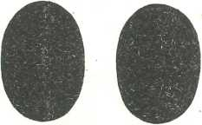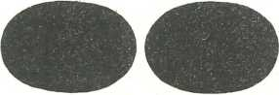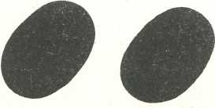
- - mozeček
- - temeno
- - skráň
- - lební spodina
- - čelo
Předností bodové masáže je to, že snadno odstraňuje bolesti těla, vyvolává příjemný pocit a povzbuzuje tělo, aby používalo svých přirozených schopností regenerace. Podporuje oběh krve a lymfy, zvláčňuje svalovou tkáň, harmonizuje funkce nervového systému, reguluje činnost žláz vnitřní sekrece, podporuje funkci vnitřních orgánů.
Někdy může bodová masáž úplně nahradit i léky (ale o tom rozhoduje vždy lékař) nebo silně podporuje jejich činnost. Nemá škodlivé a nepříjemné účinky.
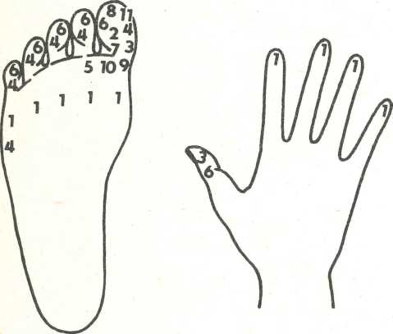

Akupresura nebo akupunktura bez jehel se vyučují v mnoha zemích nejen na odborných učilištích, ale už i na základních školách.
Ale i když žádnou průpravu nemáte, můžete v rámci svých znalostí provádět tuto bodovou masáž u sebe a svých blízkých s dobrým úspěchem jako svépomoc. Když na některé body sami nedosáhnete, požádejte o pomoc partnera. Vzájemná masáž ve dvou je účinnější. Na naznačený bod přiložte bříško palce nebo ukazováku, případně si pomozte dalšími prsty, abyste zesílili tlak, a tlačte s rozvahou kolmo na bod a pomalu zvyšujte, tlak. Náhlé dloubnutí je zbytečně bolestivé a působí rušivě. Zkušený masér vyvolává pocit mezi bolestí a příjemným teplem. Na začátku bývá bolest silnější, postupně se pod prsty vyvíjí teplo a bolest ustupuje. To je znamení, že masáž byla účinná. Je-li místo velmi bolestivé i na lehký dotek, netlačte do hloubky, ale dělejte lehké odstředivé krouživé pohyby. U chronických nemocí dělejte masáž denně.
Nátisk opakujte 3x, 7x nebo 12x nejdéle 3 minuty na jedno místo. Když příznaky zeslábnou, masírujte 2x až 3x a posléze lx týdně. Přijdete-li na bolavé místo, které jste nehledali, a nemůžete-li určit, jaký je to bod, ošetřujte jej. Tak předejdete nemoci, o které nevíte.
Na noze lze najít tato místa:
- - sinusové reflexy
- - epifýza
- - hypofýza
- - mastoides
- - migréna
- - velký mozek
Zadní část lebky musíme vždycky hledat na spodní části nohy a ruky.

MRTVIČKA
Dlouho před onemocněním (až 3 roky dopředu) varuje panenka, která se zužuje a z kruhu přechází v elipsu. Při postavených elipsách ani krevní tlak, ani jiné příznaky nedají tušit hrozící nebezpečí.
Ležící elipsy odhalují nebezpečí motorických poruch dolních končetin a jejich úplné ochrnutí, které spolu se zastavením dýchání přivádí smrt.
Vlevo nakloněné elipsy varují před levostran- ným ochrnutím, apop- lektickými příznaky, impotencí nebo sklonem k pohlavním nenormálním projevům.
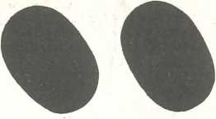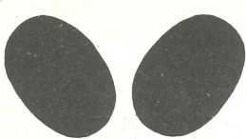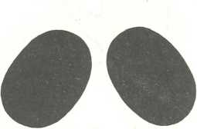Nahoře se rozcházející elipsy, jejichž podélné osy se dole protínají, prozrazuj í náchylnost k okamžitě smrtelně probíhající mrtvici.
Vpravo nakloněné elipsy odhalují nebezpečí pravostranného ohrnutí. Příznaky jsou závratě a špatný zdravotní stav.
20 g jmelí
(Hb. Visci)
20 g chaluha
(Fuci vesiculosi) 25 g květ hlohu (Fl. Crataegi)
30 g kůra bílé vrby (Cort. Salicis)
50 g kozlík
(Rad. Valerianae)
50 g meduňka
(Fol. Melissae)
30 g květ hlohu (Fl. Crataegi)
50 g srdečník
(Hb. Leonuri card.) 50 g lékořice
(Rad. Glycyrrhizae) 30 g komonice
(Hb. Meliloti)
50 g květ lipový (Infl. Tiliae)
20 g květ levandule (FL Lavandulae)
30 g divoký chmel (Str. Lupuli)
50 g kozlík
(Rad. Valerianae) 20 g hluchavka
(Fl. Lamii albi)
50 g třezalka
(Hb. Hyperici)
Dole se rozcházející elipsy panenek, jejichž podélné osy se protínají nahoře, varují před náchylností k ochrnutí dolních končetin. Únava nohou a častá potřeba usednout jsou varovnými známkami.
Olověná tíha nutí člověka vykonávat práci namáhavě, až náhle nastoupí ochrnutí.
Tomu lze předejít masáží bolavého místa na vnitřní straně palce u nohy, až bolest zcela zmizí. Pak se panenka opět zakulatí.
Příznaky mrtvičky:
bezvědomí, částečné ochrnutí, svalové křeče a znecitlivění, porucha řeči, rozšířené panenky nereagují
Pomoc:
nehýbat postiženým, nemluvit na něho, podložit mírně hlavu, nepřenášet postiženého, okamžitě volat lékaře, po návratu z nemocnice vést klidný život, nenamáhat se, vyhýbat se alkoholu a kouření, redukovat obezitu, opatrně masírovat palce u nohou, pít bylinkový čaj tohoto složení,
50 g maceška polní (Hb. Violae trie.)
20 g květ černého bezu (Fl. Sambuci)
30 g šípek
(Fr. Rosae)
50 g srdečník
(Hb. Leonuri card.) 50 g přeslička
(Hb. Equiseti)
Lžíce směsi na 0,5 litru vody, vařit 3 minuty a pít 3x denně šálek vždy 20 minut před jídlem.
Pozor!
Snadno lze si splést příznaky mozkové příhody s opilostí. Tehdy výdech postiženého odpuzuje alkoholovým pachem.
TANEC SV. VÍTA (Chorea minor) 392
Je to revmatické onemocnění mozku, projevující se charakteristickými dyskinesemi. Předpokládá se i vrozená méněcennost bazálních ganglií. Postihuje děti školního věku, ale jsou známy i ojedinělé případy u mladistvých, zejména žen v graviditě. Onemocnění zpravidla předchází angína nebo onemocnění horních cest dýchacích. Nemocný se stává unaveným, má poruchu soustředění, doba soustředění se zkracuje. Dítě sebou šije, grimasuje. To ruší písmo a v těžších případech i pohyby. Ty jsou rychlé a bezúčelné. Nejčastěji se vyskytuje mezi 5. a 15. rokem života, postihuje více děvčata než chlapce.
Nekontrolované pohyby mizí ve spánku. Typický je nečekaný pláč nebo smích. Postižený se nedokáže obléknout ani samostatně najíst.
Rady
klid tělesný i duševní, dodržování pravidel hygieny, klid na lůžku, dokud nepomine neklid, nenavštěvovat nemocného, dieta bohatá na ovoce a zeleninu, hodně spánku a vitamínů, zejména B a C
Doporučený bylinkový čaj:
nebo:
30 g list černého rybízu (Fol. Ribis nigři)
20 g pukléřka islandská (Lichen island.)
20 g řebříček
(Fol. Mile folii)
10 g benedikt
(Hb. Cnici bened.)
30 g kořen lopuchu menšího (Rad. Bardanae)
20 g jitrocel
(Fol. Plantaginis)
10 g máta peprná
(Fol. Menthae pip.)
1 lžíce na 0,5 litru vody, vařit 3 minuty a pít 2-3x denně šálek po jídle.

PORUCHY VĚDOMÍ (kóma) 780
Každé bezvědomí patří do ústavní péče a vyžaduje rychlé lékařské vyšetření, určení příčiny bezvědomí - organické afekce mozku, metabolické afekce, intoxikace, mozkové nádory, krvácení do mozku, cukrovka, epilepsie, hysterie.
Při tuhém krku, nerovných panenkách, vysoké teplotě a bolesti hlavy je podezření ze zánětu mozkových blan.
Po návratu z nemocnice lze pít tento čaj: 50 g meduňka
(Fo. Melissae)
50 g srdečník
(Hb. Leonuri card.) 30 g květ černého bezu (Fl. Sambuci)
30 g květ hlohu (Fl. Crataegi)
1 lžička na šálek, vařit 3 minuty, pít 2x denně šálek po jídle.

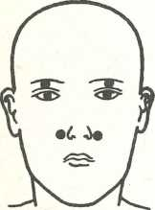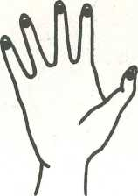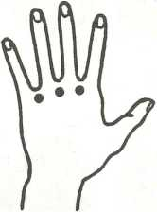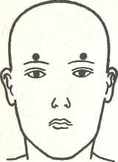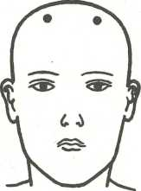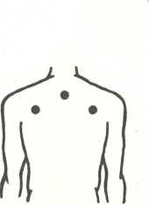

SLUNEČNÍ ÚŽEH (Insolatio)
vzniká ze ztráty soli a vody v organismu vlivem vysoké teploty.
Příznaky:
bolesti hlavy a neklid, nevolnost, bolesti hrudníku a horečka, chvilkové bezvědomí, ztráta paměti, časté nucení na moč, červená kůže a horká bledost a únava, poruchy zrakové a sluchové, rychlý tep, bolestné křeče svalů, studený pot
Pomoc:
postiženou osobu uložit do stínu nebo chladné místnosti, podložit hlavu nebo pohodlně posadit, zabalit do mokrého prostěradla, hlavu chladit chladnějším proudem vzduchu, lehká masáž, hodně pít vodu s příměsí soli, při zástavě dechu umělé dýchání
Rozhodně nepodávat kávu, čaj ani alkohol, ale postiženého rychle dopravit k lékaři.

ZÁNĚT DUTINY ČELNÍ (Sinusitis)
- V očnicovém důlku pod obočím [012]
- Po obou stranách nosu
[020]
6. Mačkejte konce prstů [510]
- Mezi klouby prstů na hřbetu dlaně [522]
- Pod palcem [433] viz foto
9. Za nehtem palce [436] viz foto

PORANĚNÍ HLAVY
3. Nad středem obočí [015[
4. Pod okrajem týlní kosti po obou stranách [031]
1. Kostnatá podkovitá plošinka (Sylviova fissura) [04]
2. Tlačte dovnitř a dolů v 45° úhlu směrem k sedmému krčnímu obratli [308]
XX
5. Vedle 5. obratle hrudního (játra a krev) [315]
4. Tlačte ve středu lopatek [324]
3. Tlačte na sedmý (poslední) krční obratel, který bolí při každém naštípnutí a zlomenině každé kosti v těle [307]

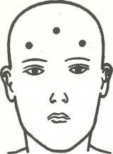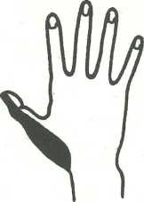

POŠKOZENÍ MOZKU
vyžaduje hospitalizaci v nemocnici a teprve po návratu domů lze si pomáhat mírnou masáží.
- Na vrcholu přední části hlavy (velký čelní lupínek) [02]
- Na kostní výčnělek 5 cm od středu čela [05]
- Na rozhraní temenní a čelní kosti [08]
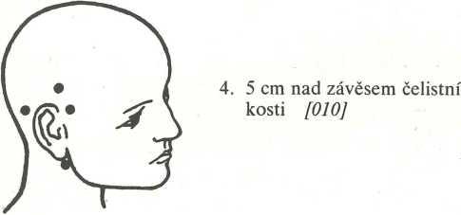

OTŘES MOZKU (Commotio cerebri)
Vzniká při úrazu hlavy. Příznakem nemusí být vždy porucha vědomí. V nejlehčích případech následuje jen bolest hlavy, zvracení, někdy lehké obluzení, ale vždy je provází vegetativní poruchy. U těžších případů nastává porucha vědomí od několika minut až po hodiny a dny. V každém případě je nutná lékařská pomoc. Po návratu domů lze postiženému pomoci akupresurou:
Po 6 týdnech od úrazu masírujte nebo tlačte 3x denně palec obou rukou
Receptory krku jenom na noze a ruce jedné strany, které jsou citlivé
Když po 10 dnech zpozorujete zlepšení, masáž ukončete

PORUCHY MOZKU
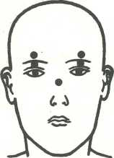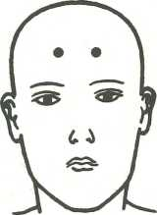
- V očnicovém důlku pod obočím [012]
- Nad středem obočí [015]
- Na rozhraní kosti a chrupavky nosu [016]
- Kostní výčnělek, který sahá od spánku střední čelní kosti a pak nahoru asi 5 cm podél oblasti, kde se spánková kost stýká s čelní [05]

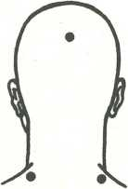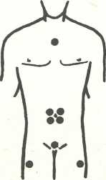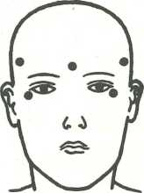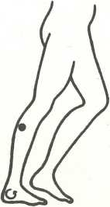
- Na týlní fontanelle [09]
- V malém důlku za uchem nad mastoidní kůstkou [030]
- Pod ušními boltci [036]
- Na horním okraji hrudní kosti [103]
- Na obou stranách základny krku zezadu [308]
- Ve čtyřech bodech kolem pupku [128]
- Na spoji mezi stydkými kostmi [214]
- Na horní části vnějšího stehna [402]
- Nad skrání, kde se temenní kost dotýká čelní kosti, po obou stranách hlavy [08]
- Pod vnějším koutkem oka [019]
- Přesně ve středu čela [06]
- Ve středu silného svalu lýtka na vnější straně [418]
6 Kolem vnějšího kotníku [425]
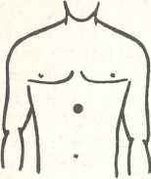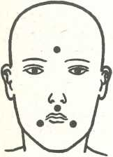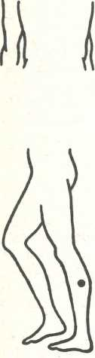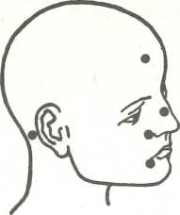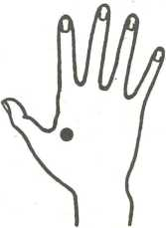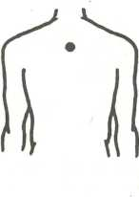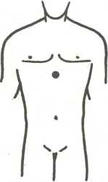
714/
HYPOFÝZA

HYPOFÝZA
- Uprostřed čela [06]
- Pod nosem [023]
- Po obou stranách úst
[024]
6. Pod palcem každé nohy [433]
7. 2-3 cm pod koncem hrudní kosti [120]
4. Na 7. krčním obratli [307]
5. Ve středu silného svalu lýtka na vnější straně [418]

BOLESTI HLAVY Z NACHLAZENÍ
- Pod koutky úst z obou stran [024]
- V malém důlku nad masto- idní kůstkou (teplota) [030]
- Uprostřed čela [06]
- Uprostřed nosu [016]
- Po obou stranách nosu
[020]
6. Mezi palcem a dlaní [527]
7. Na prvním hrudním obratli [311]
8. V místě, kde je solar plexus [120]

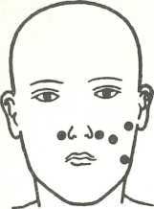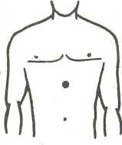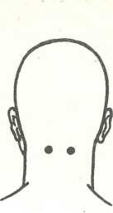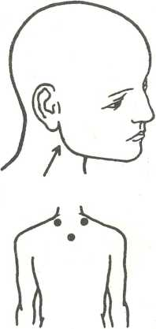
6.
7. Položte ukazovák na zadní stranu čelistní kosti těsně pod ušima a táhněte dopředu [035]

BOLESTI TVÁŘE
- Kolem nosu [020]
- Na zadní straně lícní kosti [021]
- Nad dolním okrajem lícní kosti [022]
- Na žvýkacím svalu dolní čelisti [027]
- 3 cm pod hrudní kostí
[120]

PŘECHODNÁ BOLEST HLAVY
často se opakující může být reakcí na různé vnější vlivy a také ovocem vrozených, dosud neznámých poruch nervové soustavy. Může to být také příznak nemocí mozkových, cévních a jiných. Bolest hlavy u osoby, která tím nikdy netrpěla, musí být vyšetřena lékařem.
Obvyklé bolesti mohou odstranit tyto bylinky:
Pod okrajem týlní kosti na obou stranách od středu
[031]
- Po obou stranách základny krku [308]
- Na sedmém (posledním) krčním obratli [307]
- Na vnější straně pažních kostí od lokte k rameni [512]

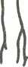
•I
11. V místě, kde se kost vře- tenní a loketní rozpojují [515]
100 g heřmánek
(Fl. Chamomillae) 100 g list lípy
(Fl. Tiliae)
50 g meduňka
(Fol. Melissae)
50 g třezalka
(Hb. Hypenci)
30 g máta peprná
(Fol. Menthae pip.) 30 g komonice
(Hb. Meliloti)
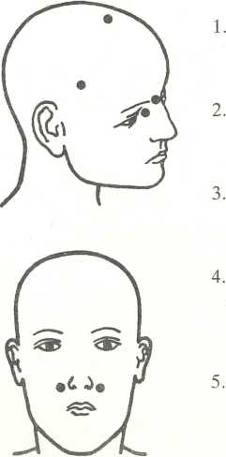
Tlačte pevně dovnitř a nahoru na tkáň bezprostředně na obou stranách nosu [020]
50 g kozlík
(Rad. Valerianae) 50 g meduňka
(Fol. Melissae)
1 polévkovou lžíci zalít 'A 1 horké vody a nechat pod pokličkou 20 minut. Pít ráno a večer.
Tlačte na velký čelní lupínek na vrcholu přední části hlavy [02]
Tam, kde se temenní kost dotýká čelní kosti na obou stranách hlavy [08]
Na vnitřním okraji horní části očnice u kořene nosu [014]
Po obou stranách kořene nosu [014]

MIGRÉNA
je periodicky se opakující bolest jedné poloviny hlavy, případně i celé hlavy. Bolest je záchvatová, stupňuje se během 1-2 hodin do značné intenzity a ve většině případů je pak provázena zvracením. Nemocný je bledý. Onemocnění začíná mezi 10.-30. rokem a s přibývajícím věkem záchvatů spíše ubývá. Většinu pacientů tvoří ženy. Bolesti předcházejí zrakové přeludy.
Praktické rady:
- U některých pomůže šálek kávy, kde se však bolest stupňuje, je třeba se kávě vyhýbat
- Vést pravidelný způsob života, hodně ranního tělocviku, omezit dobu spánku
- Večer se omývat studenou vodou
- Večeřet málo a lehce stravitelná jídla
- Nekouřit a nepít alkohol
- Změnit umístění lůžka (podzemní vody)
- Málo solit
- Studený nebo teplý obklad
- Pít šálek bylinkového čaje ráno a večer
50 g angelika
(Rad. Angelicae) 100 g kořen pampelišky (Rad. Taraxaci)
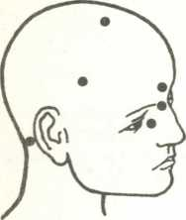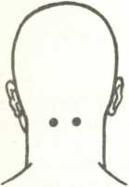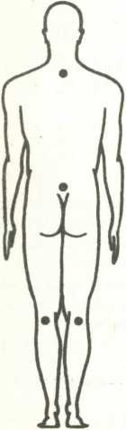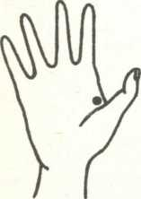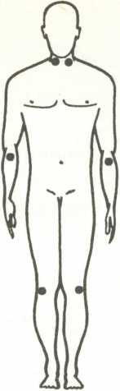30 g máta peprná
50 g třezalka
(Hb. Hyperici) 30 g divoký chmel (Str. Lupuli)
(Fol. Menthae pip.) 50 g kopřiva
(Fol. Urticae)
50 g řepík
(IIb. Agrimoniae)
Všechno smíchat, na ^{l}k I vody lžička bylinek, vařit 3 minuty.
- Tlačte přímo na velký čelní lupínek na vrcholu přední části hlavy [02]
- Na rozhraní čelní a te- menní kosti po obou stranách hlavy [08]
- Přesně ve středu čela [06]
- Po obou stranách kořene nosu [014]
- Na vnitřním okraji horní části očnice u kořene nosu [012]
- Pod okrajem týlní kosti po obou stranách od středu [031]
- V malém důlku nad mas- toidní kůstkou [030]
- Na 7. krčním obratli [307]
- Na kosti křížové [336]
- Pod kolenem [411]
- Mezi palcem a dlaní 1527]
- Na obou stranách základny krku [106]
- Na vnější straně kolena [408]
- Na předloktí [505]
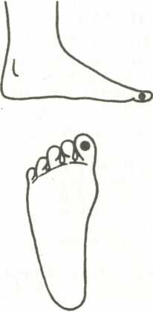
15. Na vnitřní a vnější straně palce u nohy [437]
16. Pod palcem nohy [433]

NESPAVOST (Insomnia)
Není to nemoc, je to jen příznak nějakého onemocnění, popřípadě rušivých okolností (noční pocení, dýchací a zažívací obtíže, lýtkové křeče apod.).
Praktické rady:
- Projít se před spánkem na čerstvém vzduchu
- Jíst málo k večeři
- Nepít večer kávu ani čaj
- Neklást se ke spánku s hladovým žaludkem
- Nespát během dne
- Dobře vyvětrat na noc ložnici
- Nepodléhat starostem, zármutku a obavám
- Vypít večer skleničku kyselého mléka oslazeného lžičkou medu
- Sníst večer jablíčko nebo vypít šálek šťávy z mrkve Doporučený bylinkový čaj:
50 g meduňka 20 g komonice
(Fol. Melissae) (Hb. Meliloti)

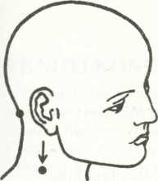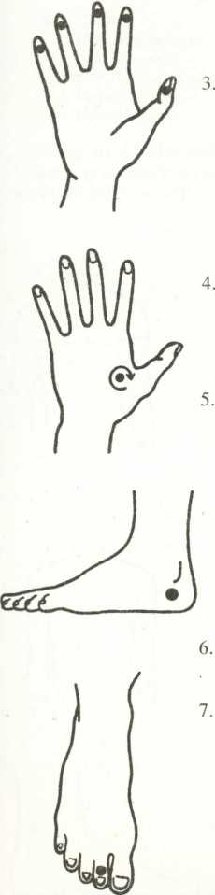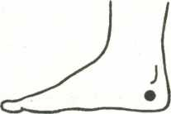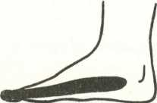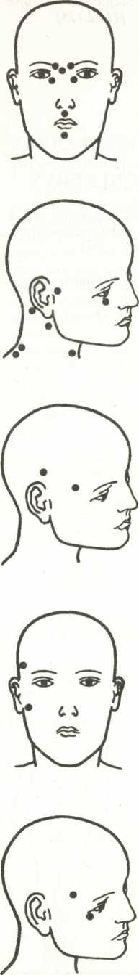
50 g srdečník
(Hb. Leonuri card..) 50 g kozlík
(Rad. Valerianae)
30 g divoký chmel (Str. Lupuli)
50 g třezalka
(Hb. Hyperici)
10 g květ vřesu (FI. Ericae)
50 g květ černého bezu (Fl. Sambuci)
1 lžička bylinek na 74 1 vody, vařit 3 minuty. Pít 3x denně vždy před jídlem.
Tlačte mírně 3x3 sek. podél tepny na krku [106]
Pod okrajem týlní kosti ve středu [025]

TEST

NESPAVOSTI
1. Když vás bolí pod tlakem na vnitřním obočí a pod koutkem oka - příčinou jsou cesty močové
Na bříškách prstů u rukou [510]
Provádějte kruhovou masáž mezi palcem a dlaní na hřbetě ruky [527]
Pod kotníky z obou stran [424 a 423]
Za nehtem druhého prstu u nohou [439]
V místě receptoru obratlů na noze [434]
- Když vás bolí nátisk mezi obočím - příčinou je žlučník
- Bolest ramen - žlučník
7. Bolí-li pod uchem, pak nespavost pochází od horečky
NERVY LEBEČNÍ
- Na předním okraji spánkové a čelní kosti [07]
- 5 cm nad předním okrajem uší [010]
NERVY MÍŠNÍ
- 5 cm nad předním okrajem uší [010]
- Na zadní straně lícních kostí [021]
NERVY OPTICKÉ
- Na předním okraji spánkové a čelní kosti [07]
- Malý důlek na vnějším dolním okraji očnice [019]
- Před a pod uchem - tenké střevo
- Pod okem-žaludek
- Pod nosem, pod rty a pod štítnou žlázou - za uchem a krční obratle - příčinou nespavosti je mozek

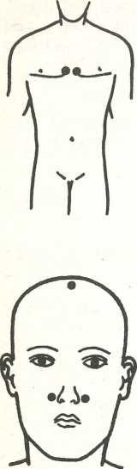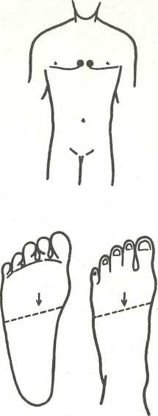
[114 a 115]
Receptory hrudníku

NERV BLOUDIVÝ
- Na pravé straně mezi třetím a čtvrtým žebrem u hrudní kosti. Stejně tak na levé straně [114 a 115]

BRÁNIČNÍ NERVY
- Ve středu temene hlavy 25 mm před malým týlním lupínkem [01]
- Po obou stranách nosu
[020]
Mezi třetím a čtvrtým žebrem u hrudní kosti

Nervové nemoci

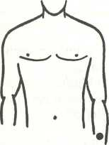
30 g zlatobýl
(Hb. Solidaginis) 30 g maceška polní
(Hb. Violae tricol.) 30 g komonice
(Hb. Meliloti)
20 g květ černého bezu
(Fl. Sambuci)
50 g maceška polní
(Hb. Violae tricol.) 50 g přeslička
(Hb. Equiseti)
50 g zlatobýl
(Hb. Solidaginis)
TRNUTÍ KONČETIN (Acroparaesthesia)
Projevuje se ve spánku obzvlášť kolem loktu ztrátou citu a trnutím rukou a částečně i nohou. Vlivem toho se snadno budíme ze spánku, ale rychle zase usínáme, i když trnutí přetrvává někdy déle. Nemoc se objevuje častěji u žen ve středních letech. Doporučuje se spát s výš podloženou hlavou, kartáčování končetin a časté koupele. Z bylinek nejlépe se hodí toto složení:
20 g semeno petržele (Fr. Petroselini)
20 g kůra kaliny
(Cort. Viburni opuli) 20 g kopřiva
(Fol. Urticae)
2 lžíce na 2 šálky vody, vařit 3 minuty, odstavit na 5 minut, procedit do termosky a pít 2-3x denně po dvou třetinách šálku po jídle.

ZÁVRAŤ UŠNÍHO PŮVODU
(Meniérova choroba) 386
Je onemocněním vyznačujícím se záchvaty závratí, provázenými poruchou sluchu a ušními šelesty. Při opakovaných záchvatech se často sluch trvale zhoršuje. Příznačné pro tuto nemoc jsou závratě, šelesty ušní a nedoslýchavost. Opakují-li se záchvaty závratí, může vzniknout nakonec hluchota, ale většinou zůstává sluch na postižené straně částečně zachován. Záchvat se může objevit v noci po prudkém pohybu hlavy. Nemocný má pocit rotačního pohybu okolí, vzácněji pocit vlastní rotace.
Nemocný se musí varovat všech stresů, nevyspáni, nadužívání alkoholu, tabáku a všech avitaminóz. Vyskytuje se často u hormonálních poruch u žen, přecitlivělosti a alergie.
Doporučuje se klid v posteli, léky uklidňující a močo- pudné.
30 g meduňka
(Fol. Melissae)
50 g kopřiva
(Fol. Urticae)
50 g kontryhel
(Fol. Alchemillae)
50 g řebříček
(Fol. Milefolii)
20 g květ hlohu
(Infl. Crataegi)
- lžíce bylinek na 2 šálky vody, vařit 3 minuty, procedit do termosky a pít 3x denně V2 šálku mezi jídlem.

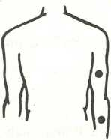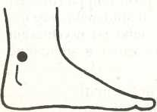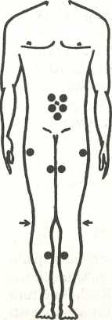
4. Nad vnitřním kotníkem [421]
- Nad zápěstím z vnější strany na šířku dlaně [518] viz foto
- Na dvojhlavém svalu pažním [502]
- Tlačte přímo dolů na tkáň, ale opatrně, kolem pupku [128]
- 2-3 cm pod středem pupku [130]
- V horní části vnitřního a vnějšího stehna [404]
- Pod kolenem [411]
- Uprostřed vnitřního lýtka [413]
dítka. To jen zvyšuje jeho nervové napětí a odebírá mu sebejistotu. Správnější bude hledat příčinu koktání, ale vždycky musí zde pomoci lékař.
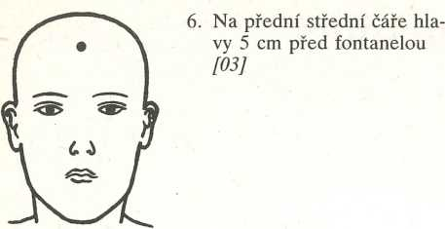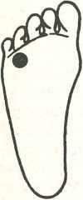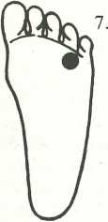Pomoci mohou zde i bylinky:
Na receptory ucha na chodidle [230]
20 g květ hlohu | 20 g kopřiva
(Infl. Crataegi) | (Fol. Urticae)
20 g květ lípy | 10 g třezalka
(Infl. Tiliae) | (Hb. Hyperici)
20 g heřmánek | 10 g divoký chmel
(Anth. Chamomilae) | (Str. Lupuli)
20 g meduňka
(Fol. Melissae)

- lžičku bylinek zalít šálkem vlažné vody a macerovat 20-30 minut. Pít šálek teplého čaje ráno a večer před spaním.
Lze si také pomoci koupelí v bylinkách. Smíchejte stejným dílem:
heřmánek
tymián (Hb. Thymi) puškvorec (Rh. Calami)
(Anth. Chamomilae) mátu peprnou (Fol. Menthae pip.)
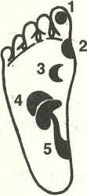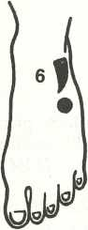
květ lípy (Infl. Tiliae) mateřídouška (Hb. Serpylli)

PARKINSONISMUS 332
projevuje se u lidí starších a vyvíjí se pomalu.
Příznaky: poruchy hybnosti, třes klidový při pohybu ustává, ztuhlost svalová, kyvadlové pohyby horních končetin při chůzi, obličej maskovitý a mastný, řeč suchá a dutá, monotónní, chůze šouravá o krátkých krůčcích, zvýšené pocení a slinění.
V léčení nemoci může pomáhat tento čaj:
50 g ovoce černého bezu | 50 g meduňka
(Fr. Sambuci) | (Fol. Melissae)
50 g srdečník | 20 g kozlík
(Hb. Leonuri card.) | (Rad. Valerianae)
50 g třezalka | 20 g divoký chmel
(Hb. Hyperici) | (Strob. Lupuli)

- lžíci bylin spařit šálkem vody 20-30 minut pod pokličkou a procedit do termosky. Pít 2-3x V2 šálku mezi jídlem.
- Receptory hlavy na noze
- Receptory krku
- Příštítná tělíska
- Nadledvinky
- Močové cesty
- Játra a žlučník
KOKTÁNÍ (Anarthria nebo Psychoglossia)
objevuje se kolem 3. roku života a ve většině případů po několika měsících zaniká. Příčinou je ta skutečnost, že jazyk nestačí za rychlostí myšlenek. Rozhodně tuto vadu nevyléčíme neustálým opravováním výslovnosti
Hrst bylinek (50-100 g) uvařit v 4 litrech vody a procedit do koupele 36-38 °C. Užíváme 2-3x týdně ne déle než 10 minut.
Lze také nahradit jinou koupelí:
meduňka (Fol. Melissae) heřmánek
(Anth. Chamomilae)
levandule
(Hb. Lavandulae)

OKOUSÁVÁNÍ NEHTŮ
Je v předškolním věku projevem dětí velmi citlivých a vnímavých, žijících neustále v emočním napětí.
Léčba je možná, když dítku zajistíme klidné domácí ovzduší a pocit bezpečí nebo se naučíme hledat příčinu tohoto zlozvyku. Pomůže také uklidňující čaj:
100 g květ hlohu 20 g třezalka
(Infl.' Crataegi) (Hb. Hyperici)
30 g heřmánek 10 g kozlík
(Anth. Chamomilae) (Rad. Valerianae)
40 g meduňka
(Fol. Melissae)
- lžičku zapařit šálkem vody na 5 minut. Pít 2x denně po V2 šálku.
ŠKYTAVKA (Singultus)
je bezděčný prudký vdechový stah celé bránice nebo její části, provázený většinou sevřením hlasivek, což vyvolává náhlý neartikulovaný zvuk. Jde o reflex.
Přechodná škytavka je častým projevem po rozepětí žaludku větším obsahem, po vypití studeného nápoje, alkoholu, při náhlém ochlazení nebo po psychickém podráždění. Nevyžaduje léčebný zásah a spontánně zmizí, když:
- rychle vypijeme více vody bez nadechnutí
- lehce přitlačíme prsty na bulbus oční
- 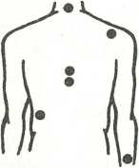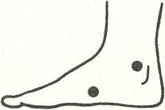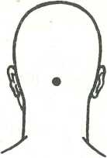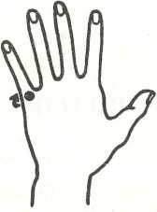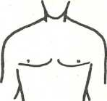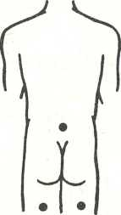rychle a hluboce dýcháme (45-50x za minutu)
20 g květ lípy (hifi. Tiliae)
20 g ovoce maliny (Fr. Rubi ideei)
Nad 8 let
50 g meduňka
(Fol. Melissae)
50 g kopřiva
(Fol. Urticae)
50 g kokoška
(Hb. Bursae past.) 50 g truskavec
(Hb. Polygoni av.) 50 g přeslička
(Hb. Equiseti)
10. Tlačte dlaní slabě na břicho dítěte 3-5x
50 g třezalka
(Hb. Hyperici)
50 g kozlík
(Rad. Valerianae)
NV
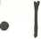
•I
- položíme se na břicho
- položíme si studený obklad na podbřišek
Trvá-li škytavka déle než 24 hodin nebo má-li rychlou frekvenci, je stav nemocného ohrožen a vyžaduje hospitalizaci. Může být totiž způsobena cévní příhodou, nádorem, epilepsií, zánětlivým onemocněním mozku nebo toxickým podrážděním, chorobou srdce, žaludku, slinivky, sleziny, jater a žlučníku.
- Vedle ramenního kloubu [204] viz foto
- Na předloktí z vnější strany hned za zápěstím [517]
- V důlku pod týlní kostí [025]
- Na 7. a 8. obratli hrudním [317]
- Na konci 11. žebra [321]

BEZDĚČNÉ NOČNÍ POMOČOVÁNÍ
(Enuresis nocturna)
je poruchou nervové soustavy, když nepřestává ani po čtvrtém roce života a dítě při lékařském vyšetření nejeví žádnou jinou nemoc nebo vadu.
Bezděčné pomočování se také vyskytuje při zvedání těžkých břemen, při tělocviku, při kašli, kýchnutí, srdečném rozesmání atd. Je následkem výchovných chyb, jako je nepravidelné buzení v noci, násilné nucení k močení, ponechávání dítka v mokrých plenách, náhlá změna způsobu zacházení s dítkem, konfliktní situace, infekce, zánětlivé a mechanické podráždění sliznic a kůže.
Léčba: odstranit co nejdříve příčiny, dodržovat správnou životosprávu, zvláště pečovat o dostatek spánku a příjem tekutin, za pomočení netrestat, 4 hodiny před spánkem už tekutiny nepodávat, cvičit postupné roztahování měchýře vlastní vůlí za bdělého stavu metodou »start-stop!«, v noci ve stejnou dobu pravidelně budit dítě na malou stranu, omezit solení a močopudné tekutiny.
Do 8 let
30 g jitrocel
(Fot. Plantaginis) 30 g meduňka
(Fol. Melissae)
30 g kokoška
(Hb. Bursae past.) 30 g truskavec
(Hb. Polygonii av.) 30 g přeslička
(Hb. Equiseti)
20 g třezalka
(Hb. Hyperici)
20 g vlasy kukuřičné • (Stigma May dis)
20 g list černého rybízu (Fol. Ribis nigři)
40 g angelika
(Rad. Angelicae)
40 g kůra Kondurango (Cort. Condurango)
Do 8 let půl lžíce, nad 8 let 1 lžíce na šálek vody. Zvolna ohřívat 10 minut, odstavit 30 minut. Pít 2x denně před jídlem šálek.
- V důlku pod spodním okrajem týlní kosti [025]
- Po obou stranách kloubu malíčku u ruky [522]
- Uprostřed stydké kosti [214]
- Uprostřed horní části vnějšího stehna [402]
- Po obou stranách kolena [409] viz foto
- Nad vnitřními kotníky
[421]
- Na kosti křížové
- V polovině stehna zezadu [410]
- Po obou stranách střední části nohy (klouby)
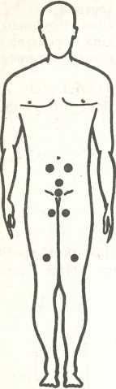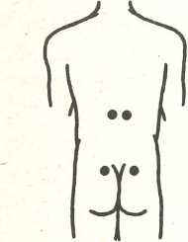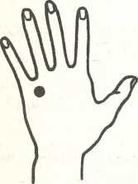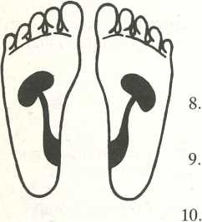Nezadržení moče a stolice:
50 g medvědice
(Fol. Uvae ursi)
50 g truskavec
(Hb. Polygoni av.)
50 g kontryhel
(Hb. Alchemilae)
20 g nátržník
(Rh. Tormentillae)
20 g vrbovka
(Hb. Epilobiiparviflo- ri)
- 5 cm pod pupkem a 2,5 cm stranou
- 5 cm nad stydkou kostí
- Mezi stydkými kostmi [214]
- V horní části vnitřního stehna [404]
- 6 prstů nad kolenem
[407]
- 2 cm vedle 12. hrudního obratle [322]
- 5 cm vedle kosti křížové
[336]
Receptory močových cest [432]
Nad 4. a 5. prstem na hřbetě ruky [522]
Nad vnitřním zápěstím [509]
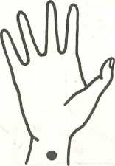

U starých lidí:
50 g meduňka
(Fol. Melissae)
50 g heřmánek
(Anth. Chamomilae) 50 g jitrocel
(Fol. Plantaginis)
50 g třezalka
(Hb. Hyperici)
50 g maceška polní
(Hb. Violae tricol.) 50 g řebříček
(Fol. Míliefolii)
Pít 2x denně šálek před jídlem.
Velice účinně také pomáhá koupel v odvaru kontry- helu a třezalky.

INKONTINENCE STOLICE 569
je neschopnost udržet stolici ve střevě, což vede k bezděčnému kálení. U dětí je to porucha způsobená chybami při nácviku vyprazdňování stolice. V dospělosti se vyskytuje zejména u osob vysílených jinou chorobou a duševně zmatených, mnohdy současně s močovou inkontinencí.
Dalšími příčinami mohou být poškození lumbální míchy, nádor, těžký zánět, operační poškození, skleróza, tuberkulóza, cukrovka, padoucnice, organické nebo funkční poruchy.
Léčba se musí zaměřit na podstatnou nemoc, která to způsobuje.

NEURALGIE 353
Pod tímto pojmem rozumíme bolesti, většinou velmi kruté a úporné, lokalizované v oblasti periferního nervu nebo jeho větví. Neuralgie může vzniknout bez prokazatelné příčiny a rychle ustupuje. Mnohdy ji způsobují záněty nervů, poškození, tuberkulóza, zimnice, opar, otrava, zánětlivé stavy, nemoci krve, malá odolnost organismu.
Příznaky: bodavá bolest, pálení, strnutí, otok a křeče svalstva, poruchy vylučování, pocení nebo suchá začervenalá kůže, bolest na tlak
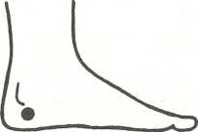Ve všech případech je nutná porada s lékařem.
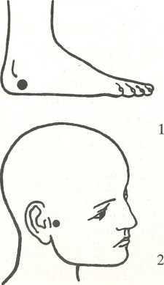
Pod kotníky z obou stran [423-424]
Na zadní straně lícní kosti [021]

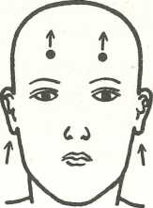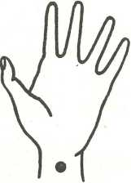Lžička na šálek vody, vařit 3 minuty. Pít 3x denně šálek čaje 20 minut před jídlem.
Byliny jen vzdáleně mohou pomáhat:
50 g kozlík | 50 g třezalka
(Rad. Valerianae) | (Hb. Hyperici)
50 g jehlice trnitá | 50 g světlík
(Rad. Ononidis) | (Hb. Euphrasiae)
30 g květ černého bezu | 50 g jitrocel
(Fl. Sambuci) | (Fol. Plantaginis)
30 g květ lípy | 30 g šalvěj
(Infl. Tiliae) | (Fol. Salviae)
30 g kůra bílé vrby
(Cort. Salicis)

POLYNEURITIS 554
Jde převážně o symetrické postižení (obrnu) periferního funkčního systému, projevující se:
- atrofií svalovou, šlachovou a okostnicovou
- prudkými bolestmi
- bolestivostí kmenů nervových na tlak
- svalovou atrofií končetin, víc dolních než horních
- otoky a změnami na kůži
- vyrážkou, pocením, vypadáváním vlasů
- změnami nehtů
Proto je nutná okamžitá hospitalizace, klid a odpočinek, lehce stravitelná dieta a ovoce a zelenina - zelí, mrkev, brambor, rajská jablíčka, salát, broskev, jablko, hruška, švestka, červená řepa, zelený hrášek, květák, ředkvička, banán, třešně a hrozny vína.
Z bylinek se hodí:
50 g heřmánek | 50 g jahodník
(Anth. Chamomilae) | (Fol. Fragariae)
50 g smil písečný | 50 g třezalka
(Fl. Helichrysi) | (Hb. Hyperici)
50 g kůra bílé vrby | 50 g světlík
(Cort. Salicis) | (Hb. Euphrasiae)
50 g srdečník | 50 g jitrocel
(Hb. Leonuri card.) | (Fol. Plantaginis)
50 g kontryhel | 30 g šalvěj
(Hb. Alchemilae) | (Fol. Salviae)
30 g chmel
(Sír. Lupuli)

1 lžička na šálek vody, pít 3x denně šálek.

ZÁNĚT TROJKLANNÉHO NERVU
Trojklanný nerv je jedním z 12 nervů, jež neprocházejí míchou a ovládají oko i čelist, usnadňují její pohyb. Zánět je velmi bolestivý a nej častěji postihuje ženy v přechodu.
Na V4 litru vody 1 lžička světlíku 1 lžička jitrocelů 1 lžička šalvěje
Uvařit a horký bylinkový čaj popíjet po lžičkách.
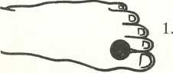
Celou váhou těla se podpatkem boty postavte na palec druhé nohy na 2-3 minuty

- 5x zmáčknout ušní laloky
- Starší osoby přitlačí na okraji vlasů po obou stranách, mladší 2 cm ve vlasech
- 20-30 sekund lehce klepat na, okraj obočí, až bolest pomine
- Na zápěstí [509]
Když toto nepomůže, je třeba hledat lékařskou pomoc.
ISCHIALGIE (ischias) 724.3
Velmi těžko se určuje příčina, nej častěji jde o zánět nebo podráždění aferentních nervových vláken.
Projevuje se:
prudkou bolestí v kříži, kašel, kýchnutí, tlak na stolici bolest zvyšují, nemocný se brání jakémukoli pohybu páteře, bolest často vyzařuje do dolní končetiny, úlevou bývá poloha na zádech s ohnutými koleny, mírné nahřívání zad (elektrickým polštářem)
50 g třezalka | 30 g kořen angeliky
(Hb. Hyperici) | (Rad. Angelicae)
50 g poupata břízy | 30 g kůra kaliny
(Gem. Betulae) | (Cort. Viburni)
50 g list borůvky | 50 g řepík
(Fol. Myrtilli) | (Hb. Agrimoniae)
20 g květ lavandule | 50 g kopřiva
(Fl. Lavendulae) | (Fol. Urticae)
40 g kořen pýru
(Rad. Agropyri)

1 lžíce na 2 šálky vody, vařit 3 minuty, pít 3x denně šálek 20 minut před jídlem.
Bolavá místa natírat křenovou vodou (lžíci třeného křenu zalít šálkem převařené vody na 2 hodiny) nebo obklady s cibulí, křenem a kopřivou.
Dieta:
Hodně hlávkového salátu, petržele, cibule, křenu, rajských jablíček, bobulky černého bezu nebo sirup z nich.
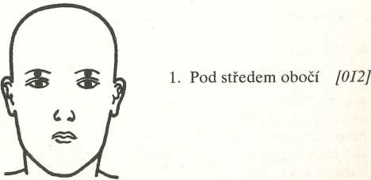

- 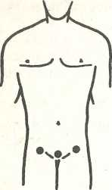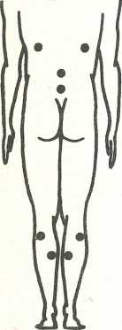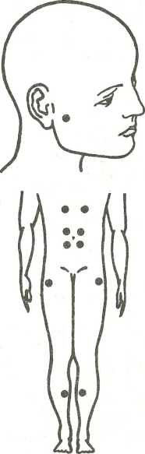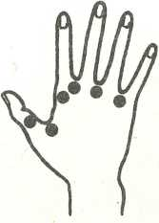Uprostřed stydké kosti [214]
100 g ovoce hlohu (Fr. Crataegi)
20 g jeřabina černá (Fr. Sorbi)
20 g kořen lopuchu mens. (Rad. Bardanae)
100 g kořen pampelišky (Rad. Taraxaci)
30 g světlík
(Hb. Euphrasiae)
50 g meduňka
(Fol. Melissae)
50 g jahodník
(Fol. Fragariae)
30 g květ černého bezu (Fl. Sambuci)
- 2 cm po obou stranách středu stydké kosti [215]
- 7 cm od středu na posledním žebru oboustranně [317]
- Na 1. bederním obratli [331]
- Na 5. bederním obratli [335]
- Na vnější horní části lýtka [415]
- Uprostřed vnitřního lýtka [419]

ROZTROUŠENÁ SKLERÓZA MOZKOMÍŠNÍ (Sclerosis multiplex) 320
Nemoc postihuje převážně mladé lidi, začátek bývá nejčastěji mezi 20.—40. rokem, s vyšším výskytem u žen. Vzniká po infekčním onemocnění (rýma, angína, chřipka, prochlazení) a fyzickém nebo duševním vypětí a zasahuje centrální nervstvo.
Projevuje se:
poruchou pohybovou až obrnou končetin, kymácivým třesem horních končetin, což postupně brání nemocnému samostatně jíst a pít, křečemi a poruchami řeči, poruchami zraku a polykání, roztěkaným pohledem, ne- zdržením moče, obezitou a cukrovkou, velkými změnami menstruačního cyklu, poruchami ochlupení, přecitlivěním, spasmatickým smíchem nebo pláčem, oslabením paměti, horečkami.
Nemoc je těžce léčitelná. Lze jenom předejít dalšímu postupu nemoci:
- vyležet i sebemenší prochlazení, rýmu a kašel, angínu a chřipku
- užívat antibiotika předepsaná lékařem
- vyvarovat se rozčilení, stresových situací, chladu a značné námahy
- zajistit naprosto klidné životní prostředí a dokonalou životosprávu
- mladé ženy varovat před těžkými následky těhotenství a porodu
- nedoporučuje se lázeňská léčba s radiací
- užívat vitamíny PPI, Bl, B6, B12
- nespát na místě, kde jsou podzemní vody
- jíst hodně zvířecích jater a kmínu, česneku, křenu a majoránky
- prospívají také semena slunečnice (kolem 50 denně)
- nenosit spodní prádlo s umělým vláknem
- 5 dní pít fermentované kvasinky (přidávají se do chlebového těsta), s lOdenní přestávkou
- pěstovat rehabilitační tělocvik a masáže
- nedopustit zácpu
- koupat se ve vývaru poupat topolu, květů akátu a borovicového jehličí
Pít bylinkový čaj:
50 g třezalka
(Hb. Hyperici)
50 g řebříček
(Fol. Milefolii)
50 g truskavec
(Hb. Polygoni av.)
50 g maceška polní
(Hb. Violae tricol.)
20 g jmelí
(Hb. Visci)
10 g máta peprná
(Fol. Menthea pip.)
50 g kopřiva
(Fol. Urticae)
30 g květ hlohu
(Infl. Crataegi)
Pít 2x denně před jídlem.
- Na lícní kosti před uchem [021]
- 3 cm pod žebry [125]
- 2 cm kolem pupku [128]
- Hned pod kyčelním kloubem [401 ]
- Uprostřed holenní kosti
- Mezi prsty na hřbetě ruky [522]

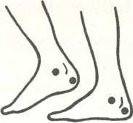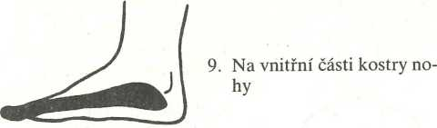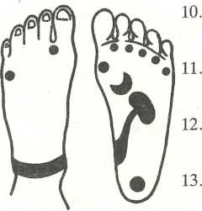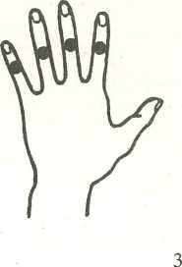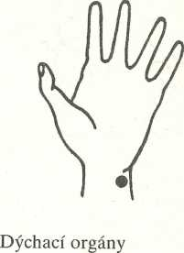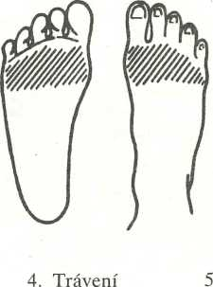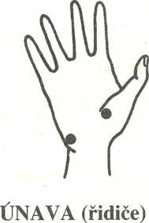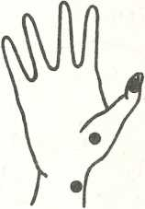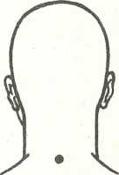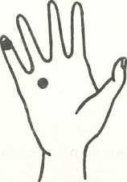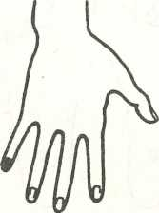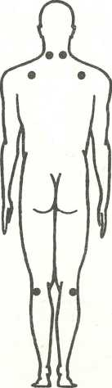
- Před kotníky [440]
- Po obou stranách paty [428]
Mezi prsty na chodidle [438]
Kolem kloubu palce a 5. prstu nohy
Na klenbě chodidla (močové cesty) [432]
Uprostřed paty na chodidle

VYČERPÁNÍ NERVOVÉ
Neklidná panenka, stále se zvětšující a zmenšující, nás upozorňuje na poruchu vegetativních a psychomotorických nervů. Uklidní je tento čaj:
30 g angelika
(Rad. Angelicae)
50 g kozlík
(Rad. Valerianae) 100 g kořen pampelišky (Rad. Taraxaci)
50 g meduňka
(Fol. Melissae)
30 g máta peprná
(Fol. Menthae pip.) 50 g řepík
(Hb. Agrimoniae)
50 g kotryhel
(Hb. Alchemillae) 50 g brutnák
(Hb. Boraginis)
50 g třezalka
(Hb. Hypeňci)
100 g řebříček
(Fol. Milefolii)
50 g truskavec
(Hb. Polygoni av.)
Lžička bylin na šálek vody, vařit 3 minuty. Pít lx denně šálek po jídle, při velkém nervovém napětí 2x denně.
Pomůže také koupel v třezalce nebo několik kapek Schwedenkráuter před spánkem.
1. Promasírujte si bod srdce na ruce i na noze
2. Oběh krevní
První krční obratel [301]
- Na obou stranách základny krku [308]
- Na horním okraji lopatek [310]
3. Pod koleny (víc k vnější straně) [411]

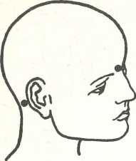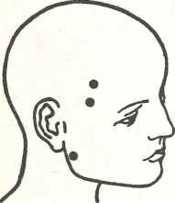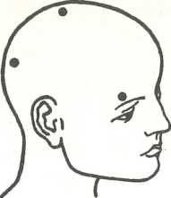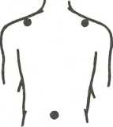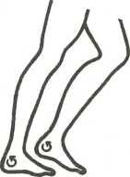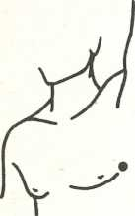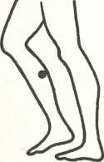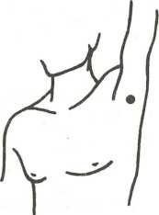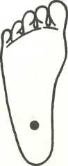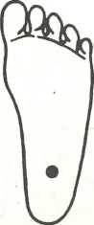
- Mezi obočím [013]
- Za uchem [030]
Koupel v odvaru třezalky, kopřivy a řebříčku. Čaj ze stejných dílů šalvěje, kokošky a chmelu l-2x denně šálek.

EMOCE
- Na obou stranách hlavy, kde se temenní kost dotýká čelní kosti [08]
- 5 cm pod výše uvedeným bodem [010]
- Proti závěsu čelistní kosti [017]
- 5 cm nad pupkem [130]
- Kolem pupku [128]

ENERGIE
- Ve středu temene hlavy
[01]
- Na týlní fontanelle lupínku [09]
- Nad středem obočí [015]
- Na horním okraji obou klíčních kostí [104]
- Podeberte vnitřní okraj hrudníku [116]
- 2-3 cm pod koncem hrudní kosti [120]
- 5 cm nad pupkem [127]
- Ve středu každé poloviny stydké kosti [215]
- Na hrotu kostrče [338]
10. Mezi základnou krku a ramen [310]
*• r
6. Na obou stranách základny krku [308]
11. Kolem kotníků [426]
7. Na úrovni bradavky na levé straně hrudníku pod paží [203]
8. Ve středu silného svalu lýt-
ka k vnitřní straně [419]
12. V levém podpaždí [201]
13. Na chodidle před patou [434]

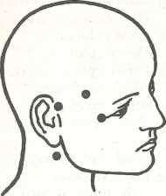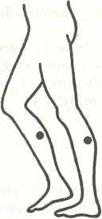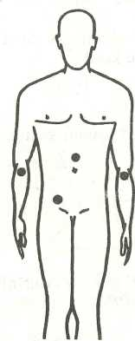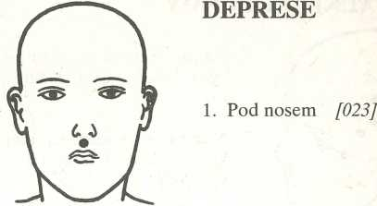
PAMĚŤ i
- místě, kde se temenní kost stýká s čelní kostí [08]
5 cm nad závěsem čelistní kosti [017]
- malém důlku na okraji očnice [019]
Na konci bodcovitého výběžku pod ušními boltci [036]
5. Ve středu silného svalu lýtka [412]
- 3 cm pod hrudní kostí
[120]
- Na pravé straně podbřišku
- Na vnitřním loktu [504]
- Za nehtem středního prstu obou rukou [524]
- Na vnitřním zápěstí [509]

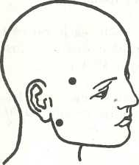ZÁRMUTEK
- V místě, kde se temenní kost stýká s čelní kostí [08]
- 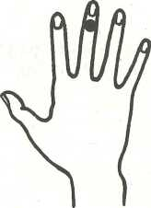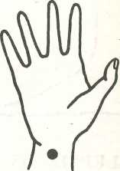Proti závěsu čelistní kosti [017]

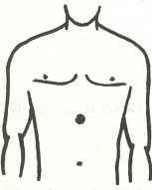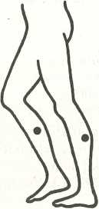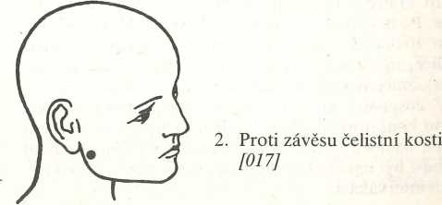
3. 2-3 cm pod koncem hrudní kosti [120]

ÚNAVA DUŠEVNÍ
1. Na obou stranách základny krku
4. Ve středu silného svalu lýtka [412]

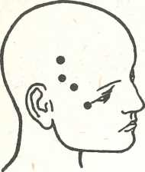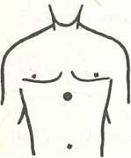
50 g srdečník
(Hb. Leonuri card.) 30 g divoký chmel (Str. Lupuli)
50 g kořen lopuchu mens.
(Rad. Bardanae)
100 g kořen papelišky (Rad. Taraxaci)
50 g kozlík
(Rad. Valerianae)
50 g maceška polní
(Hb. Violae tricol.)

MENTÁLNÍ PROBLÉMY
- Na předním okraji spánkových kostí a čelní kosti [07]
- Na rozhraní temenní a čelní kosti po obou stranách hlavy [08]
- V malém důlku na vnějším okraji očnice [019]
- 5 cm nad rozhraním čelní a spánkové kosti
- 2-3 cm pod hrudní kostí
[120]
Částečně mohou pomáhat bylinky:
50 g kůra bílé vrby (Cort. Salicis)
50 g list vlas. ořechu (Fol. Juglandis) 50 g meduňka
(Fol. Melissae)
50 g kopřiva
(Fol. Urticae)
10 g květ lavandule (Fl. Levandulae) 50 g řepík
(Hb. Agrimoniae) 50 g třezalka
(Hb. Hyperici)
- lžíce na V21 vody, vařit 3 minuty. Pít 3x denně šálek před jídlem
Kromě toho nemocný musí být neustále pod kontrolou lékaře, nesmí pracovat ve výškách ani řídit vozidla, nesmí kouřit a pít alkohol, pracovat vždy s druhou osobou a vyhýbat se znervóznění, brát vitamíny B a C.

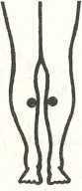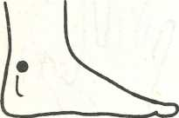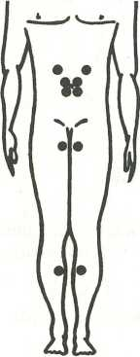
6.
Na kotníkové kosti paty z obou stran [427 a 428]
Uprostřed lýtka z vnitřní strany [419]
- 5-8 cm od pupku na stěně břišní směrem k žebrům [124]
- Kolem pupku [128]
- Vsedě tlačte na horní část stehna, až narazíte na kost v blízkosti slabiny
- Ve středu silného svalu lýtka na vnitřní straně [419]


400 g puškvorec
(Rh. Calami) 200 g kopřiva
(Fol. Urticae)

EPILEPSIE 345
Je to onemocnění projevující se záchvaty. Mohou být vyvolány mozkovým nádorem, intoxikací, zánětem mozku, cévní mozkovou poruchou, degenerací mozku, celkovou poruchou metabolismu apod.
Příznaky:
celková křeč svalstva (i dýchacího - zblednutí), zornice nereagují na osvit, často nemocný bije hlavou o podložku, z úst vytéká zpěněná slina zbarvená krví z pokousaného jazyka, může dojít k pomočení i pokálení, pak vše ustupuje před úplným vyčerpáním, přetrvává hluboké bezvědomí.
Když záchvaty přicházejí mezi 1.-3. rokem života, trvají krátce a projevují se záškuby a případným pádem. Po několika sekundách dítě vstává. Mezi 5.-7. rokem života dítě padá do bezvědomí na půl minuty. Obličej má strnulý, nepřítomný, víčka se škubají, oči jsou obráceny vzhůru, ruce se zatínají v pěst.
V dospívání mezi 12.-18. rokem postihuje nemoc horní končetiny, dochází k jejich rozhození a natažení prstů, nemocný padá na kolena nebo na zem. Vědomí nemusí být úplně zastřeno. Záchvaty se opakují v krátkých intervalech.
- Na obou stranách základny krku
Přes všechny pesimistické prognózy musíme se snažit těmto lidem pomoci, když už ne k zdraví, tak alespoň k zachování lidské důstojnosti, k návratu do zdravého společenství.
Koupel:
300 g kůra bílé vrby (Cort. Salicis) 200 g ovoce jalovce (Fr. Juniperi)
Všechno smíchat a na jednu koupel použít 7 lžic těchto bylinek, zalít 2 litry vody, vařit 10 minut a odstavit na 30 minut. Pak procedit do vany a koupat nemocného 15 minut obden. U dětí je dávka poloviční a léčba musí trvat 3 měsíce.

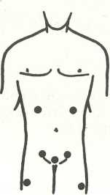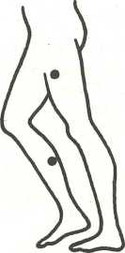NEURÓZA 300
20 g libeček
(Rad. Levistid)
50 g kozlík
(Rad. Valerianae) 30 g květ hlohu
(Infl. Crataegi)
20 g květ levandule (Fl. Lavandulae) 30 g angelika
(Rad. Angelicae)
30 g angelika
(Rad. Angelicae)
20 g kozlík
(Rad. Valerianae 20 g chmel
(Str. Lupuli)
20 g máta peprná
(Fol. Menthae pip.)
Je to porucha nervové činnosti, která se projevuje takto:
- chronická úzkost, bezradost, rozmrzelost
- nadbytečné pohyby, neklid dolních končetin
- rychlá svalová únava, pocit tlaku a tahu v nich
- oběhové poruchy
- zvýšená vznětlivost a nespokojenost
- stěhovavé bolesti ve svalech
- zlost, skleslost, lítost, neopodstatněný strach
- intrikářství, lež, fantasmata, poruchy zraku
- fobický strach z něčeho, čeho se jiní lidé nebojí
Jen podpůrně lze aplikovat bylinky:
50 g heřmánek
(Anth. Chamomilae) 50 g meduňka
(Fol. Melissae)
50 g třezalka
(Hb. Hyper id)
10-20 g květ vřesu (Fl. Ericae)
30 g divoký chmel (Str. Lupuli)
30-50 g kořen čekanky (Rad. Cichorii)
- lžíce na V21 vody, vařit 3 minuty. Pít 3x denně šálek.
Nebo:
100 g šípek
(Fr. Rosae)
100 g heřmánek
(Infl. Chamomilae)
50 g řebříček
(Fol. Mile folii)
50 g třezalka
(Hb. Hyper id)
100 g meduňka
(Fol. Melissae)
- 5 cm pod spodním okrajem žeber směrem k pupku [124]
- V místě styku stydkých kostí a ve slabinách na začátku stydké kosti [214 a 216]
- V horní části stehna na vnější straně [402]
- Uprostřed silného svalu lýtka na vnitřní straně [419]
- Receptory páteře a příštít- ných tělísek na chodidle [435]
- Receptory močových cest a jater
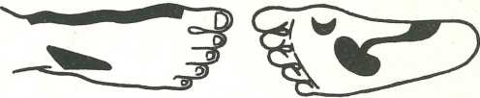

HYSTERIE
Vyznačuje se nekontrolovanými reakcemi a třesem, chvilkovou ztrátou vědomí a ochrnutím. Nemocný se tak snaží vyhnout nepříjemné situaci, obrátit pozornost na sebe. Proto hraje divadlo, uchyluje se k intrikám, lži, fantazírování, je citově labilní, a když padá, nikdy si neublíží ani nezpůsobí bolest.
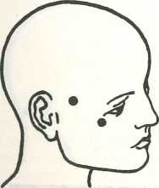Občas pomohou bylinky:
Doporučení:
- Uspořádat osobní život
- Nekouřit a nepít alkohol ani kávu
- Oprostit se od pesimismu a radostně hledět na svět a povinnosti
- Nehádat se
- Vyhýbat se přílišné námaze a nachlazení
- Důvěřovat lékaři jako opravdovému příteli
50 g řebříček | 30 g máta peprná
(Fol. Millefolii) | (Fol. Menthae pip.)
30 g angelika | 50 g meduňka
(Rad. Angelicae) | (Fol. Melissae)
20 g puškvorec | 20 g vřes
(Rh. Calami) | (Hb. Ericae)
30 g chmel | 20 g mařinka
(Str. Lupuli) | (Hb. Asperulae)
10 g květ levandule
(Fl. Lavandulae)

- Na rozhraní temenní kosti se spánkovou po obou stranách hlavy [08]
- V malém důlku na vnějším okraji očnice [019]
100 g šalvěj
(Fol. Salviae) 100 g puškvorec
(Rh. Calami)
- lžička na šálek, vařit 3 minuty. Pít 3x denně šálek 20 minut před jídlem.
Také lze doporučit koupel:
100 g mateřídouška (Hb. Serpylli) 100 g jalovec
(Fr. Juniper i)
Všechno smíchat a 6 lžic bylinek zalít 21 vody, vařit 10 minut pod pokličkou. Odstavit na 30 minut a procedit do vany s teplou vodou. Koupat se 15 minut obden.

LUNATIK
10 g rozmarýn
(Fol. Rosmarini) 30 g květ trnky
(Fl. Pruni spin.) 30 g chmel
(Str. Lupuli)
50 g meduňka
(Fol. Melissae)
10 g květ levandule (Fl. Lavandulae)
měl by se koupat v odvaru třezalky.

ALKOHOLIK
ať hrst mateřídoušky zalije litrem vařící vody a pod pokličkou odstaví na 2 hodiny. Za 15 minut lžíce čaje vyvolá zvracení, močení, pocení a chuť k jídlu.

KUŘÁK
když se chce odnaučit kouřit a nemůže překonat chuť po cigaretě, ať si vezme do úst trochu puškvorce a žvýká.

SCHIZOFRENIE 295
je onemocněním mladého věku, největší lidské produktivity v období 2CM10 let. Porucha osobnosti se týká základních funkcí, které dávají osobnosti pocit individuality. Nemocná osoba má pocit, že ve hře jsou přirozené a nadpřirozené síly. Často se pokládá za střed dění
kolem sebe, je naplněna úzkostí, nejistotou a údivem, trpí nej častěji sluchovými halucinacemi, v řeči dochází k zárazům, nemocný nemůže nic vysvětlit a jeho řeč je nesrozumitelná. V chování se poruchy mohou jevit jako »lenost«. Nemocný se rodí už s těmito predispozicemi v 29 případech na 10 000 narozených dětí.
Je nezbytná hospitalizace, jen okrajově mohou vypomoci bylinky:
50 g kozlík
(Rad. Valerianae)
50 g kořen lopuchu men.
(Rad. Bardanae)
50 g třezalka
(Hb. Hyperici)
30 g angelika
(Rad. Angelicae)
50 g heřmánek
(Anth. Chamomilae)
- lžíce bylinek na V2I vody, vařit 3 minuty. Pít 2x denně po jídle šálek.
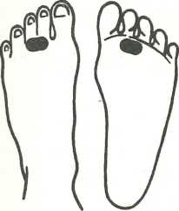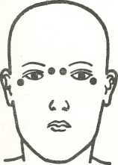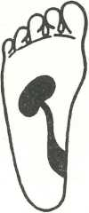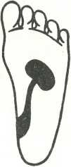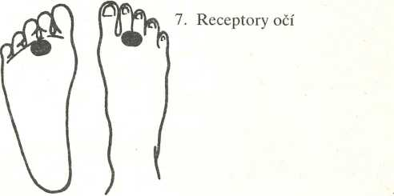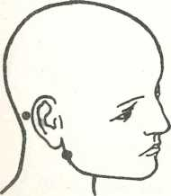

Nemoci oka
O očních nemocích se můžete přesvědčit na chodidle. Přitla- číte-li na bříška pod 2. a 3. prstem na chodidle a ozve-li se až nesnesitelná bolest, můžete si být jistí, že s očima není něco v pořádku. Na levé noze je receptor pro pravé oko a na pravé noze pro levé oko. První masáž nemusí vždy tuto bolest odstranit, ale jak bude postupně mizet, zjistíte, že se i oči zlepšují. Někdy se bolest přestěhuje mezi 2. a 3. prst nebo přejde nahoru nad prsty na nártu. Pokračujte v masážích, až zmizí úplně.

PORUCHY ZRAKU PO PORODU
Na 5 litrů vody hrst přesličky, listí břízy a mateřídoušky, vařit 5 minut, procedit do vany a koupat se 20 minut ponořena po srdce. Zlepšuje to tlak v hlavě, v cévách a očích.
ŠEDÝ ZÁKAL (Cataracta) 366
je degenerativní onemocnění čočky; projevuje se jejím zkalením různého stupně až úplným zákalem, snižujícím zrakovou schopnost.
Nemocný je odkázán jen na lékařskou pomoc.
Lze pouze zpomalit vývoj nemoci masáží receptom očí na chodidle.
- U kořene nosu vedle obočí [014]
- V malém důlku na vnějším dolním okraji očnice [019]
6. Receptory močových cest [432]
4. 2-3 cm od okraje temenní kosti [032]
3. V malém důlku nad masto- idní kůstkou a za ní [030]
5. Položte ukazovák na zadní stranu čelistní kosti těsně pod ušima a táhněte dopředu [035]

ZELENÝ ZÁKAL (Glaukom) 365
Označujeme tak skupinu chorob, které se projevují zvýšeným nitroočním tlakem, změnami na očním pozadí a změnami zorného pole.
Příznaky: prchavé mlhavé vidění, vidění barevných kruhů kolem světelných zdrojů, bolest a zčervenání očního bulbu, jen někdy nevůle a vrhnutí, otok očních víček.
První pomoc patří lékaři. Jen zčásti lze si pomoci bylinkami:
30 g přeslička
(lib. Equiseti)
40 g průtržník
(Hb. Herniariae)
60 g list břízy
(Fol. Betulae)
1 lžička na šálek vařící vody. Pít 3x denně šálek.
30 g medvědice
(Fol. Uvae ursi) 40 g kořen libečku (Raci. Levistici)

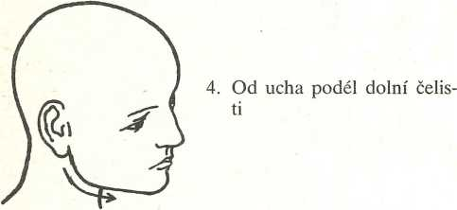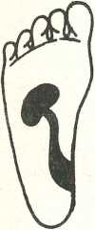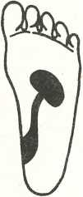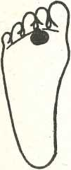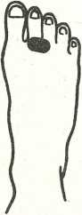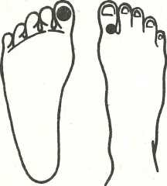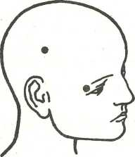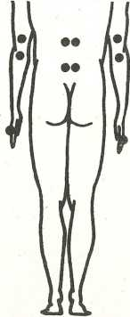
20 g vlasy kukuřičné (Stigma May dis)
10 g kořen libečku (Rad. Levistici)
10 g kořen jehlice trnité (Rad. Ononidis)
10 g květ měsíčku (Fl. Calendulae) 10 g květ chrpy (Fl. Cyani)
- Receptory močových cest [432]
- Receptory očí
10 g heřmánek
(Anth. Chamomilae) 10 g květ chrpy (Fl. Cyani)
10 g kontryhel
(Hb. Alchemillae)
10 g světlík
(Hb. Euphrasiae) 10 g květ měsíčku (Fl. Calendulae)
V2 lžíce bylin na ²/3Šálku vařící vody k teplým obkladům 3-5x denně.
7. Receptory hlavy [433]
Navíc prospívá koupel v pře- sličce, bříze a mateřídoušce (po hrsti na 5 litrů vody, vařit 5 minut a procedit do vany).
- 4 prsty nad uchem na skráni [010]
- Nad vnějším koutkem oka pod obočím
- Na vnějším lokti [514]
- Na 2. a 3. bederním obratli [332]
- Na 9. a 10. hrudním obratli
- Na hraně dlaně [521]
- Na nártu u nohy [430]
Nebo:
40 g zlatobýl
(Hb. Solidaginis) 20 g list břízy
(Fol. B e tuhe)
20 g lusk fazole
(Perie. Phaseoli)
- lžičky na 3 šálky, ohřívat pod pokličkou a vařit 3 minuty, odstavit na 10 minut, procedit do termosky a pít ²/3Šálku 3-4x denně mezi jídlem.
Navíc musí lékař předepsat oční kapky.
- dieta bez soli a koření, kávy, čaje a uzenin
'- hodně zeleniny, grahamky, nesolené máslo, mléko
- sladkovodní ryby a vajíčka
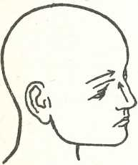
- Podél celého obočí
- Podél celého nosu
- Lehce klepat na zavřená oční víčka a chřípí

ZÁNĚT VÍČKOVÝCH OKRAJŮ
(Blepharitis) 373
Vyskytuje se v každém věku, častěji u dětí. Vzniká z bakteriální infekce, alergie, nedostatečné hygieny, prachu, kouře atd. Příčinou jsou i metabolické poruchy.
Příznaky: řasy se slepují, vypadávají, nové rostou chybně proti oku, dráždí rohovku a působí její záněty, mnohé řasy nerostou, okraje víček jsou zarudlé, neostré, oblé
Na bakteriální infekci:
10 g světlík
(Hb. Euphrasiae)
10 g heřmánek
(Anth. Chamomilae)
1 lžíce bylin na šálek vařící vody. Obklady po dobu 10-20 minut několikrát za den.
Na vředové onemocnění:
Antibiotika v kapkách předepíše lékař. Mast:
20 g jitrocel 10 g komonice
(Fol. Plantaginis) (Hb. Meliloti)
20 g květ měsíčku (Fl. Calendulae)
Rozdrtit na kaši s vodou, ohřát a na sterilní obvaz přikládat teplou kaši po 10-15 minut několikrát denně.
Nebo lze použít jiný způsob:
- 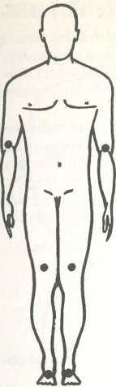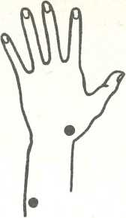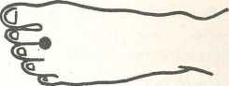Mezi palcem a ukazovákem [527]
- Na kořeni palců rukou [528]
- 8 prstů nad zápěstím na vnější straně
- Mezi 2. a 3. prstem nohy
10 g řebříček
(Fol. Milefolii) 10 g měsíček lék.
(Fl. Calendulae)
- 4 prsty nad kolenem
- Nad loktem zezadu
[513]
- Na vnitřním lokti [504]
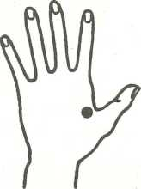

JEČNÉ ZRNO (Hordeolum) 373
Je to ohraničený hnisavý zánět kraje víčka kolem vlasového folikulu a Zeisovy žlázky. Víčko zduří a bolí při mrknutí a při doteku. Brzy žlutavě prosvítá hnis. Ječné zrno v zevním koutku má průběh pomalejší, otok může přejít i na dolní víčko. Několik zrn najednou nebo časté recidivy jsou projevem infekce. U malých dětí probíhá bouřlivě, rychle, a proto je lépe dítě poslat ihned k hospitalizaci na očním oddělení. V mírném průběhu nemoci stačí 2x denně 15minutový teplý obklad na oko:
10 g světlík 10 g květ chrpy
(Hb. Euphrasiae) (Fl. Cyani)
10 g květ měsíčku (Fl. CalencLulae)
- lžička na šálek, vařit 1 minutu, teplý obklad střídat po dvou hodinách.
Lze také použít jiných bylinek:
10 g heřmánek 20 g řebříček
(Anth. Chamomilae) (Fol. Milefolii)
10 g květ měsíčku (Fl. Calendulae)
Nebo 1 lžička kvasinek na šálek teplé vody, nechat prokvasit a přikládat mokrý obklad na 10 minut během 5-6 dní.
Rady: vyhýbat se nachlazení, nevytlačovat hnis z ječného zrna, nevytírat oko ručníkem, jíst hodně ovoce a vitamíny A, C i B, po 5 dní šálek vykvašeného droždí.
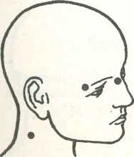
- Mezi očima a kořenem nosu [013]
- Na vnějším okraji obočí
3. Na bočním krčním svalu [101]

ODĚRKA ROHOVKY corneae)
Je nejzávažnější rohovkové onemocnění, které vzniká u lidí vystavených častým drobným úrazům (v zemědělství, v lese, v kamenolomech).
Je to těžké a rychle probíhající onemocnění, provází je světloplachost a slzení, rychle postupující zánět rohovky. Vyžaduje rychlé lékařské ošetření. Jinak úlevu dává teplý obklad vývaru světlíku.
OPAR OČNÍ (Herpes corneae)
se vyskytuje u horečnatých onemocnění, zvláště horních cest dýchacích. Za náhlých bolestí, pocitu cizího tělíska, světloplachosti a slzení vznikají na rohovce drobné infiltráty, které se mění v puchýřky a ty v eroze, které se hojí bez následků, zabráníme-li jejich infekci. Někdy je nalézáme i na rtu a na nosních křídlech. Léčba spočívá v převaze s antiseptickou mastí.
Podpůrně dává dobré výsledky čaj vyvolávající pocení nebo stejným dílem
šalvěj (Fol. Salviae) světlík (Hb. Euphrasiae)
jitrocel (Fol. Plantaginis)
Tento čaj lze pít, ale poslouží i k obkladům.

ZÁNĚT ROHOVKY (Keratitis)
Postihuje nejčastěji děti ve věku 5-15 let.
Příznaky: světloplachost, překrvení očí, zkalení rohovky s matným povrchem, bledost, bolest očí a slzení, zhoršení zraku.
Kromě lékařské pomoci lze nemocnému ulevit obklady z vývaru heřmánku, světlíku a měsíčku stejným dílem. Stačí půl lžíce na ²h šálku.
U virového zánětu spíše pomáhá obklad:
20 g květ černého bezu
(Fl. Sambuci)
20 g květ chrpy (Fl. Cyani)
V2 lžíce na ²h šálku vody.

SUCHÝ KATAR SPOJIVEK
(Keratokon junktivitis sicca)
vzniká při snížené sekreci slz z různých příčin. Nemocní si stěžují na pálení, řezání, světloplachost, suchost očí, která se nezlepšuje, a na obtíže při práci na blízko, hlavně při umělém osvětlení. Často trpí bolestmi kloubů.
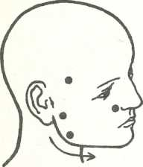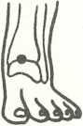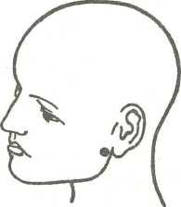Obklady.:
20 g maceška polní
(Hb. Violae tricol.) 20 g šípek
(Fr. Rosae)
20 g komonice
(Hb. Meliloti)
10 g květ trnky (Fl. Pruni)
10 g ovoce černého bezu
(Fr. Sambuci)
Proti závěsu čelistní kosti [017]
20 g malva 10 g hluchavka
(Fl. Malvae) (Fl. Lamii albi)
20 g jitrocel 10 g rmen římský
(Fol. Plantaginis) (Fl. Anthemidis)
V2 lžíce na ²h šálku vody, vařit 1 minutu a procedit.

ZÁNĚT SÍTNICE (Retinitis)
Projevuje se neostrým viděním, zhoršením zrakové ostrosti, jiskřením, blesky, zkreslením obrazu, poruchou barevného vidění, tmavými skvrnami.
Často nemocný o chorobě neví.
20 g květ černého bezu (Fl. Sambuci)
10 g list vlašského ořechu (Fol. Junglandis)
10 g ovoce černého bezu (Fr. Sambuci)
- lžíce na 3 šálky, vařit 3 minuty, procedit do termosky a pít po jídle během dne.

SLZNÉ VÁČKY
Následkem nákazy (tuberkulóza, tyf, syfilis, angína, revma) bolí slzné váčky pod tlakem, stoupá horečka a nemocný se necítí dobře.
Obklady:
10 g heřmánek 10 g měsíček lék.
(Anth. Chamomilae) (Fl. Calendulae)
10 g světlík
(Hb. Euphrasiae)
Vzlžíce bylinek na ²h> šálku, převařit a procedit.
- Na rozhraní spánkové a čelní kosti [07]
- Po obou stranách nosu
[020]
- Na zadní straně lícních kostí [021]
- Na žvýkacích svalech dolní čelisti [027]
- Od ucha podél čelistní kosti [035]
- Na přední straně nohy mezi kotníkem a holenní kostí [430]

PORUCHA FUNKCE VÍČEK
ZÁNĚT SPOJI VEK (Conjunctivitis) 372
Je to nejčastější onemocnění oka vůbec. Projevuje se světloplachostí, slzením, pálením, pocitem cizího tělíska, slepováním řas nebo okrajů víček hlavně v noci. Obtíže ráno a večer dosahují maxima. Zánět mizí během několika dnů bez léčení.
Lékařská pomoc je nutná stejně jako úprava životosprávy nemocného, zákaz pobytu v prachu, kouři a zkaženém vzduchu. Nikdy se nesmí oči vytírat rukama, i když velice pálí a svědí. Nemocný také nesmí moc číst a namáhat oči při elektrickém světle nebo před televizí. Musí nosit tmavé brýle a jíst hodně ovoce a zeleniny bohaté na vitamíny A a C.
Obklady:
10 g světlík 10 g měsíček lék.
(Hb. Euphrasiae) (Fl. Calendulae)
10 g heřmánek
(Anth. Chamomilae)
1 lžička na šálek, macerovat 30 minut, 4-5x denně obklad na oči.
Při zánětech způsobených cizím tělískem a z ozáření:
20 g kontryhel
(Hb. Alchemillae) 20 g řebříček
(Fol. Milefolii)
20 g jitrocel
(Fol. Plantaginis)
1 lžička na šálek k omývání očí.
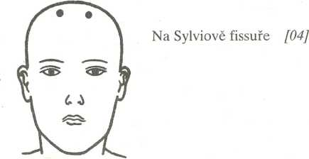

ATEROSKLERÓZA

OČNÍ
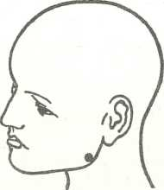Vzniká obvykle z přepracování, nemocí nervové soustavy a zánětlivých ohnisek kolem zubů. Projevuje se nadměrným kmitáním víček od několika sekund do několika minut. Někdy také bolestmi hlavy a migrénou.
BIFOKÁLNÍ
Položte ukazovák na zadní stranu čelistní kosti těsně pod ušima a táhněte [035]
20 g plicník 20 g květ měsíčku lék.
(Hb. Pulmonariae) (Fl. Calendulae)
20 g meduňka 20 g heřmánek
(Fol. Melissae) (Anth. Chamomilae)
- lžičky na šálek vody, macerovat 10 minut a přikládat mokré obklady po 10-15 minut několikrát denně na oči.

BOLEST OČÍ
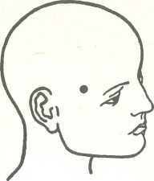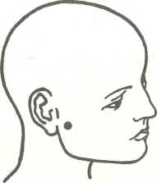uvařit heřmánek v mléku a teplé obklady klást na oči. Pit čaj z kontryhelu.
DVOJÍ VIDĚNÍ
Na předním spojení kosti spánkové a čelní [07]
INFEKCE
Na zadní straně lícní kosti [021]
- Od kostního výčnělku, který vede od spánku středem čelní kosti, a pak nahoru asi 5 cm podél oblasti, kde se spánková kost stýká s čelní [05]
- Po obou stranách kořene nosu [014]
- Mezi očima a kořenem nosu [013]
- 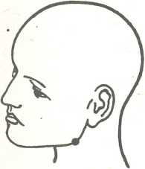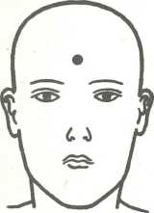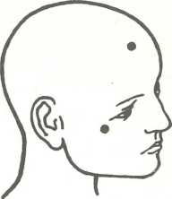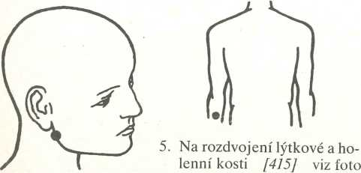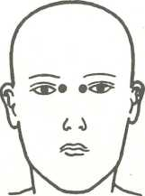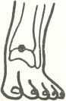Asi 2-3 cm od zadní hrany temenní kosti [032]
5. Položte ukazovák na zadní stranu čelistní kosti těsně pod ušima a táhněte dopředu [035]

DEGENERACE
1. Ve středu čelní kosti [06]
MENTÁLNÍ OČI
1. 5 cm nad kostním výčnělkem ve středu čelní kosti
2. V malém důlku na vnějším okraji očnice [019]
- Pod okrajem týlní kosti [025]
- Na hraně čelistní kosti tlačte od ucha dopředu [035]
- V místech, kde se spojují vřetenní a loketní kost 1515]

MINERÁLNÍ

ROVNOVÁHA
V důlku pod spodním okrajem týlní kosti [025]

PŘETÍŽENÍ
Pod vnitřním okrajem horní části očnice po obou stranách kořene nosu [014]

OČNÍ SVALY
Na spojení holenní kosti s kotníkem vpředu [430]

NERVY OČNÍ
- 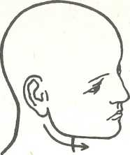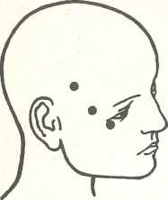Na předním okraji spánkových kostí [07]
OČI VYSTOUPLÉ
1. Od ucha podél čelistní kosti [035]
- V malém důlku na vnějším okraji očnice [019]
- Přímo ve středu každého spánku [08]

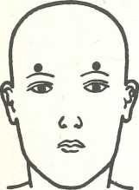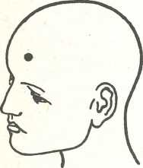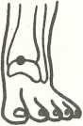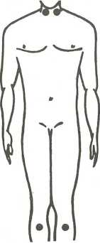
OČI ROZMAZANÉ
5 cm nad kostním výčnělkem ve středu čelní kosti [06]

OČI OSPALÉ
Nad středem obočí proti čelní kosti [015]

ŠILHAVOST
Na spojení holenní kosti s kotníkem vpředu [430]
2. Po stranách štítné žlázy
[102]
- Na přední straně nohy, kde se rozdvojuje holenní a lýtková kost

OČI ZAČERVENALÉ
Pomažte si na noc víčka Schwedenkráuter.

OČI ZANÍCENÉ
Obklady z vývaru světlíku, heřmánku a měsíčku lék. nebo Schwedenkráuter.

OČI SLABÉ
Čaj z kontryhelu, puškvorce a zeměžluče.

OČI ALERGICKÉ
Pít čaj z kořene lopuchu menšího, heřmánku a řebříč- ku (stejným dílem).
Jinak na oči příznivě působí dieta bohatá na mrkev, cibuli, petržel, brambory a anýz.

Nemoci ušní, nosní, krční

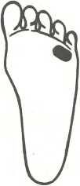

MAZOVÁ ZÁTKA (Cerumen) 388
Nadměrné nahromadění ušního mazu v zevním zvukovodu se označuje jako mazová zátka. Příčinou její tvorby je porucha ze zvýšené činnosti žlázek mazových v kůži zevního zvukovodu (cukrovka, artérioskleróza), anatomické změny zvukovodu, nesprávné čištění nebo časté ucpávání zvukovodu vatou.
Mazová zátka nečiní obvykle větší potíže, pokud zůstává mezi stěnou zvukovodu a nahromaděným mazem alespoň malá štěrbinka. Obtíže se projeví zpravidla náhle po koupání nebo po silnějším pocení, uzavře-li se zbývající volný prostor zvukovodu rozbředlými mazovými hmotami. Nemocný si pak stěžuje na nedoslýchavost a nevelký pocit tlaku v postiženém uchu, někdy i hučení, zřídka kašel a závratě.
Odborný lékař musí zátku odstranit šetrným výpla- chem po předchozím změkčení vkapáváním. Nadměrně tuhou zátku je třeba odstranit jako cizí těleso.
Opakování tvorby mazové zátky lze zabránit dodržováním základních hygienických pravidel.

CIZÍ TĚLESO V UCHU
(Corpus alienum auris) 931
Cizí tělesa, která uváznou nej častěji v zevním zvukovodu, jsou buď neživá, nebo živá (mouchy atd.) a bývají častěji u dětí. Upozorní na sebe bolestí a u bobtnavých těles se objeví nedoslýchavost, pocit tlaku v uchu a projevy zánětlivého dráždění kůže zvukovodu. Hlučné šelesty a silný pocit šimrání v zevním zvukovodu způsobuje živý hmyz.
Rozpoznání cizího tělesa odborným lékařem nebývá obvykle obtížné. Výjimkou jsou malé předměty, zapadlé hlouběji, nebo stavy, kdy po neodborných pokusech o extrakci došlo k poranění zvukovodu. Proto se nikdy nepokoušejte sami odstranit cizí těleso z ucha, přenech- te to lékaři.

ZÁNĚT BRADAVKOVÉHO VÝČNĚLKU (Mastoiditis) 382
Ke vzniku zánětu přispívá hromadění hnisu ve stře- douší po 3-4 týdnech od vzniku zánětu středního ucha.
Příznaky: Horečnatý průběh (38-40 °C), zesílení výtoku hnisu, bolesti za uchem, někdy zvracení a ochrnutí lícního nervu, na výčnělku je kůže na tlak bolestivá, boltec odstává
Léčení je převážně operativní, jen vzácně se vyhojí velkou dávkou antibiotik.

ZÁNĚT STŔEDOUŠÍ 382
Je to nejčastější onemocnění sluchového orgánu, zejména v dětském věku. Vzniká nejčastěji infekcí, která pronikla sluchovou trubicí z nosohltanu do středoušní dutiny. U některých virových infekcí vzniká středoušní zánět cestou krevní. Hnisavá infekce se může dostat do středoušní dutiny též při poranění bubínku.
Katarální zánět se projevuje pocitem zalehlosti, někdy bývá lehce zvýšená teplota. Akutní zánět probíhá s vysokou horečkou a výraznou bolestivostí, s bušivými šelesty zejména v noci. Hnis se často spontánně provalí bubínkem, pokud se lékařský zákrok neprovede včas. Akutní středoušní zánět vrcholí zpravidla v druhém a třetím týdnu, kdy je největší nebezpečí vzniku zánětu bradavkového výčnělku.
Druhou formou hnisavého akutního středoušního zánětu je forma mukózová. Probíhá zdánlivě lehce, bolesti ucha jsou malé, ale záhy se objeví pocit zalehnutí a sluch je značně oslaben. Nejnebezpečnější formou akutního středoušního zánětu u dětí a v dospělosti je stav, kdy nemocný upadá přímo do bezvědomí. O bolestech v postiženém uchu se tu může lékař dovědět jen od ošetřujících osob.
- Masírujte ušní receptory na noze
- Potom receptory lymfatických uzlin [431]
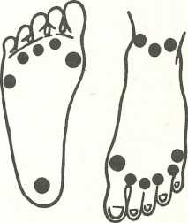

3. Nakonec příštítná tělíska

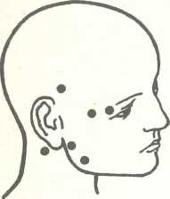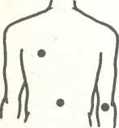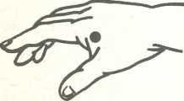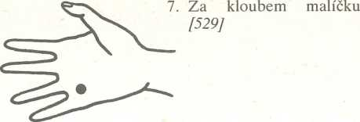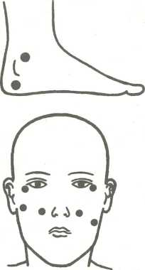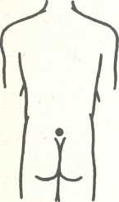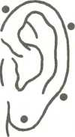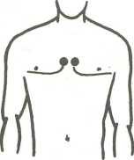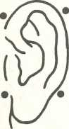

POSTUPNÁ ZTRÁTA SLUCHU
- Uprostřed spánků [07]
- Proti závěsu čelistní kosti [017]
- Na žvýkacích svalech [027]
- Pod ušními boltci zezadu [036]
- Na vnějším lokti [514]
- Na vnějším konci obočí
- Na předním okraji spán-
kové kosti [07]
- Na lopatce ve výši 9. hrud-
ního obratle [324]
- Na 1.-2. bederním obratli
10. Mezi palcem a hřbetem
dlaně [527]
- Nad vnitřním kotníkem [421]
- Mezi vnitřním kotníkem a hranou paty [428]

OSLABENÍ SLUCHU
1. Nad křížovou kostí [336]

ŠELEST V UŠÍCH
- Proti závěsu čelistní kos-
ti [017]
- V malém důlku pod vněj-
ším okrajem očnice
[019]
- Na přední straně lícní kos-
ti [022]
- Na zadní straně lícní kos-
ti [021]
5. V pěti bodech vyznače-
ných na uchu [039]
6. Na žebrech na hraně hrud-
ní kosti v horní části
prsu [213]
2. Na čtyřech označených
bodech kolem ucha [039]
H
- Na obou stranách základ-
ny krku [308]
- Na horním okraji lopa-
tek [310]
- Na vnější straně lokte
[514]
- Na týlní fontanele [09]
- V důlku pod spodním okra-
jem týlní kosti [025]
- Na posledním krčním ob-
ratli [307]
- Na bočním krčním svalu
10. Na dlani mezi palcem
a ukazovákem

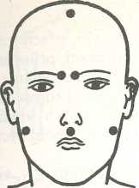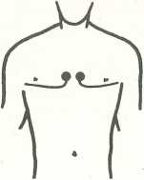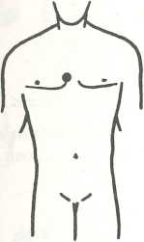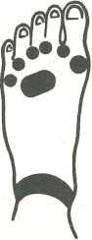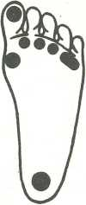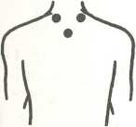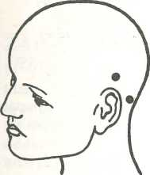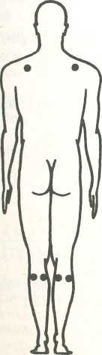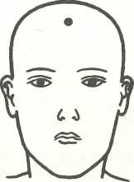

ZALEHLÉ UŠI
- Proti závěsu čelistní kosti
[017]
- Na vnitřním okraji obočí
[018]
- Na vrcholu přední části hlavy [02]
5. Na rozhraní prsního svalu a hrudní kosti [206]
4. Pod nosní přepážkou [023]
5. Kde se prsní sval dotýká levé strany hrudní kosti [206]
7.
Receptory lymfatických uzlin [431]
6.
Pod palcem nohy [433]
- Na obou stranách základny krku [308]
- Na sedmém (posledním) krčním obratli [307]
- 2 prsty nad horní hranou ucha [010]
- V malém důlku nad masto- idní kůstkou a za ní [030]

BOLAVÉ UŠI
3.
Na tupém konci okraje lopatky směrem od ramene [323]
4. V místě rozdvojení holenní a lýtkové kosti [415]

KRVÁCENÍ Z NOSU (Epistaxis)
Pozorujeme je u vysokého tlaku, po úrazech, při rozpadlých nádorech v nose, v průběhu infekčního onemocnění. V dětství také při chřipce, spále, spalničkách, tyfu, po úrazech a při cizích tělesech v nose i v období rychlého růstu, kdy se krvácení z nosu objeví po sklonění hlavy, při mytí bez jiných zjevných příčin. Pozorujeme je také při onemocnění ledvin, jater, po operacích, zánětu sliznice a v přechodu.
Léčba vyžaduje, aby lékař přesně určil místo krvácení a ošetření. Malé krvácení se zastaví přitisknutím nosních křídel na přepážku. Vlhký studený obklad přikládáme na zadní část krku. Dítě můžeme posadit, lehce poklepat po zádech a pokusit se vyprovokovat je ke ký- chání.
Při vysokém tlaku nespěchat se zastavením krvácení, neboť je to přirozená obrana organismu před mrtvičkou. Při často se opakujícím krvácení z nosu lze si pomoci čajem:
řebříček
(lib. Milefolii)
kokoška
(Hb. Bursae past.)
kontryhel
(Hb. Alchemillae
Stejným dílem smíchat dohromady, na šálek vařící vody lžička bylinek.
Lze také vyplachovat nos vývarem z přesličky, řepíku, nátržníku a malvy.
třezalka
(Hb. Hyperici) kůra bílé vrby (Cort. Salicis)
1. Na vrcholku přední části hlavy [03]

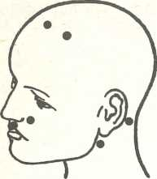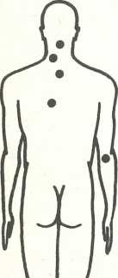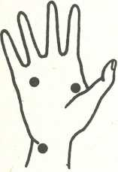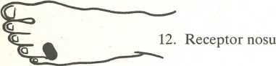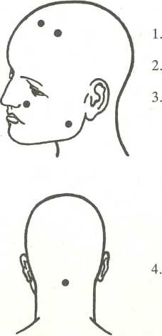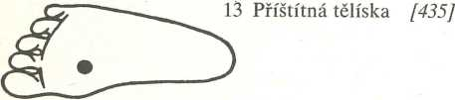
20 g květ malvy (Fl. Malvae)
10 g srdečník
(Hb. Leonuri card.)
20 g zlatobýl
(Hb. Solidaginis) 10 g plicník
(Hb. Pulmonariae) 10 g květ lípy (Infl. Tiliae)
11. Ve třech vyznačených bodech na dlani
20 g květ levandule (Fl. Lavandulae) 20 g květ měsíčku (Fl. Calendulae)
Na Sylviově fissuře [04]
Vedle nosu [020]
Na žvýkacích svalech dolní čelisti [027]
V důlku pod spodním okrajem týlní kosti [025]
- lžíce na 2 šálky vody, vařit 5 minut, na 5 minut odstavit. Pít ráno a večer šálek s malinovým sirupem.
Koupel:
50 g květ lípy (Fl. Tiliae)
30 g puškvorec (Rh. Calami)
20 g kořen pampelišky (Rad. Taraxaci)
Hrst bylinek na 2 litry, zapařit na 30 minut, procedit do vany a plátěný sáček nechat protékat vodou. Koupat se 10-25 minut v 38 °C teplé vodě, pak se bez osušení zabalit do prostěradla a na hodinu lehnout.
Máte-li plný nos, pomůžete si akupresurou:
RÝMA (Rhinitis) 460
Na vzniku nemoci se významně podílí prochladnutí, které oslabí organismus a umožní aktivizaci přežívajícího viru na sliznici.
INFEKČNÍ RÝMA
má inkubační dobu 1-3 dny po nachlazení a projevuje se teplotou, kýcháním, pocitem pálení v nose a nosohltanu, nosními sekrety, ztrátou čichu, světloplachostí, pálením v očích a překrvením spojivek, mírnou bolestí v čele, zduřením podčelistních lymfatických uzlin. Celé onemocnění trvá 5-7 dnů.
- Na kostnaté podkovovité plošince (Sylviova fissu- ra) [04]
- Na malé kůstce za uchem [026]
- Těsně pod uchem [036]
- Pod nosní přepážkou a vedie chřípí [023-020]
- V důlku pod spodním okrajem týlní kosti [025]
- Vedie 2. a 3. krčního obratie [302]
- Na 7. krčním obratli [307]
- Vedle 3. a 4. hrudního obratie [314]
- Na vnějším lokti [514]
VLEKLÝ ZÁNĚT
vzniká z opakujících se akutních katarů, přechozených a nedoléčených zánětů, vysoké prašnosti, příliš suchého a horkého vzduchu, ze stálého pobytu venku za každého počasí a ve vlhkých studených místnostech, z častého střídání teplot a meteorologických vlivů. Množství nosní sekrece odhadujeme počtem použitých kapesníků za den (1-3 denně).
Léčba je zaměřena na inhalace vývarů květu lípy, vitamíny A a E, alergickou rýmu léčíme eliminací alergenů, jež ji vyvolávají, a podáváním antibiotik, při horečce léky na vypocení.
30 g heřmánek
(Anth. Chamomilae) 30 g řebříček
(Fol. Milefolii)
Půl lžíce bylinek na ²h> šálku horké vody, odstavit na 30 minut, procedit a několikrát denně kapat do nosu.
Kromě toho prospěje čaj na vypocení:
30 g květ slunečnice (Fl. Helianthi)
30 g ovoce černého bezu
(Fr. Sambuci)
20 g kůra bílé vrby (Cort. Salicis)

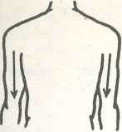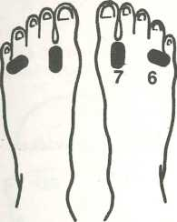ZAPÁCHAJÍCÍ CHRONICKÁ RÝMA
10 g jitrocel
(Fol. Plantaginis) 10 g květ malvy
(Fl. Malvae arb.)
nos.
5. Podél pažního svalu [512]
2. Akutní zánět čelní dutiny se vyznačuje bolestmi v čele a nad nosním kořenem.
3. Akutní zánět předních čichových sklípků působí otoky víček a bolest v nosním kořeni. Zánět zadních čichových sklípků vyvolává bolest v záhlaví, někdy v očni- ci.
Receptory nosu
Receptory průdušek
Lymfatické uzliny [431]
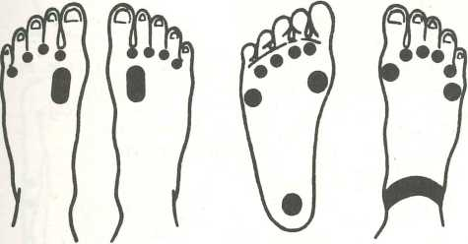
30 g květ černého bezu (Fl. Sambuci)
30 g květ lípy (Infl. Tiliae)
20 g šípek
(Fr. Rosae)
20 g kůra bílé vrby (Cort. Salicis)
2 lžíce na 2 šálky, vařit 3 minuty a pít s malinovým sirupem 1-2 hodiny před spánkem.
4. Chronický zánět (473) má průběh bezbolestný a bez horečky, ale vyznačuje se velkou únavou a nechutí k práci.
10 g olej eukalyptový 10 g olej levandulový
Smíchat, 5-10 kapek na šálek vařící vody, přiklopit nálevkou a střídavě dýchat nosem, nakonec ústy 2-3x denně.
Nebo obklady na čelo:
50 g kořen lopuchu menšího (Rad. Bardanae)
50 g komonice
(Hb. Meliloti)
20 g majorán
(Hb. Majoranae)
{h lžíce na ²h šálku, uvařit. Obkládat čelo l-2x denně po 5-10 minut.
20 g srdečník
(Hb. Leonuri card.) 10 g řebříček
(Fol. Milefolii)
(Rhinitis foedita)
Chronická rýma s hustým sekretem a zapáchajícím krustem postihuje nejvíce ženy, hlavně v dospívání a do 20 let. Je vrozeným konstitučním onemocněním, následkem funkčních poruch nosních a onemocnění horních cest dýchacích.
Příznaky: pocit sucha v nose, pálení v krku a nose, pocit ucpání a poruchy čichu, bolesti hlavy, zápach zahnívají- cích ryb.
Průběh choroby je dlouhodobý a zhoršuje se v době menses a těhotenství. Léčebně je důležitá pravidelná nosní hygiena a inhalace minerální vody Lukačovky.
Nos lze proplachovat bylinkami:
20 g heřmánek
(Anth. Chamomilae) 10 g šalvěj
(Fol. Salviae)
- lžíce na šálek vody, spařit, procedit a proplachovat

ZÁNĚT VEDLEJŠÍCH NOSNÍCH
DUTIN (Sinusitis)
- Akutní zánět (461) neustupuje s akutní rýmou. Nemocný se necítí dobře, je malátný, unavený, bolí ho hlava, má zvýšenou teplotu, sekrece z nosu je hnisavá a velmi hojná. Objevují se bolesti pod okem, stupňují se v dopoledních hodinách a v předklonu.

ANGÍNA 463
Akutní záněty lymfatického hltanového kruhu jsou označovány jako angíny. Hnisavé záněty mandlí jsou sezónním onemocněním od podzimu do jara, nejčastěji ve věku od 5 do 15 let. Žádnou angínu nelze přehlížet, protože vedou k poškození srdce, ledvin, k revmatickým horečnatým onemocněním, způsobují hnisající vředy mandlí. Proto je bezpodmínečně nutné, aby každá angína byla vyšetřena lékařem.
Příznaky nemoci jsou různé podle druhu angíny. Nej- častěji se projevují zánětem hltanové sliznice, překrvením patrových mandlí, hlenohnisavým sekretem, zduře- ním krčních lymfatických uzlin, pálením v krku a pocitem cizího tělese a bolestí při polykání. Tyto obtíže stejně jako teplota, malátnost a svalové bolesti mohou o 1-2 dny předcházet nález v hltanu. Teploty trvají 4 až 5 dní.
Někdy začíná angína zarudlým obličejem, nevolností, zvracením a bolestmi hlavy, svalů a kloubů. Teplota je od začátku 39-40 °C, doprovázená mrazením a třesavkou. Tep a dech jsou zrychlené. Bolesti v krku se stupňují při polykání a vystřelují do uší. V ústech se hromadí sliny a nemocný se bojí polykání. Z omezené pohyblivosti měkkého patra vzniká otevřená huhňavost. Podčelistní uzliny jsou zduřelé a bolestivé, slezina může být zvětšena.
Podpůrně působí bylinky:
100 g květ lípy 50 g heřmánek
(Infl. Tiliae) (Anth. Chamomilae)
- 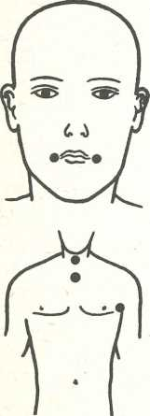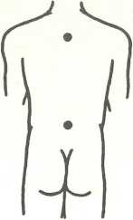lžičku bylin zapařit šálkem vařící vody na 30 min. a pít 3x denně vždy po jídle.
50 g list maliny | 10 g anýz
(Fol. Rubi ideei) | (Fr. Anisi)
50 g kořen proskurníku | 50 g řepík
(Rad. Althaeae) | (Hb. Agrimoniae)
20 g šalvěj | 50 g přeslička
(Fol. Salviae) | (Hb. Equiseti)
20 g máta peprná
(Fol. Menthae pip.)

- Mezi klíčními kostmi pod štítnou žlázou [103]
- V podpaždí [201]
20 g květ lípy (Infl. Tiliae)
10 g šalvěj
(Fol. Salviae) 10 g fenykl
(Fr. Foeniculi)
Kloktadlo:
- Šalvěj, heřmánek, měsíček (květ) a mátu stejným dílem smíchejte, 3 lžičky bylin zalijte ^{l}U litrem vlažné vody na 30 minut, proceďte a kloktejte vícekrát za den.
- Lžičku listu maliny, šalvěje a heřmánku macerujte v šálku vlažné vody na 15 minut.
- Lžičku heřmánku, máty, tymiánu, kopřivy, květu měsíčku, listu podbělu a jitrocelů macerujte 20 minut v šálku vlažné vody. Můžete kloktat a také pít ráno a večer.
Rady:
- Nepít nic studeného, nejíst zmrzlinu, když je člověk upocený.
- Celý týden každý večer stroužek česneku rozetřít na chleba, popřípadě na topinku.
- Vyhýbat se nachlazení a krk chránit teplým šálem.
- Brát vitamín C (čaj ze světlíku).
- 2x denně 10-15 kapek propolisu na kostku cukru.

ZÁNĚT HRTANU (Laryngitis) 464
Je onemocněním většinou prvních 3 let života, často se opakujícím, začínajícím obyčejně náhle v noci po předcházející mírné respirační infekci. Některé děti jsou k němu zvláště náchylné, jsou-li náchylné k alergiím.
Dítě občas pokašlává, brzy po usnutí se probudí, rozpláče, začne dýchat těžce, hlučně, s výrazem úzkosti v obličeji. Puls je zrychlený, teplota mírně zvýšená. Záchvat dušnosti a kašle trvá několik minut až hodin, zřídka déle. Dýchání se pak uvolní a dítě usne. Příští noc se záchvat opakuje, někdy ještě i třetí noc v mírné formě. Během dne se stav zlepšuje. U některých dětí se onemocnění vyskytne během zimy několikrát.
- Na prvním hrudním obratli [311]
- Na druhém bederním obratli [331 ]
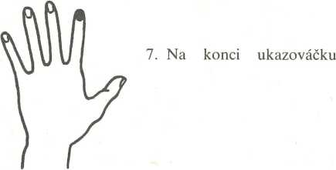

U kojenců a malých dětí je nutná hospitalizace. Pomohou horké obklady, inhalace vodních par.
U starších dětí a dospělých podpůrně lze pít čaj:
35 g list podbělu (Fol. Farfarae)
20 g kořen proskurníku (Rad. Althaeae)
20 g zlatobýl
(Hb. Solidaginis)
- lžičky na 2 šálky vody, vařit 2 minuty, odstavit na 5 minut, procedit, přidat 2 lžíce malinového sirupu a vypít večer v posteli.
U chronického zánětu hrtanu nemocný cítí sucho v krku, hlas je chraptivý nebo se zcela ztrácí, pacient trpí zvýšenou teplotou a objevuje se kašel.
Staří lidé musí do postele, není vhodné vycházet z domova, je třeba dbát, aby byl doma vlhký vzduch, nemluvit a inhalovat:
Ol. mátový 2 g Ol. eukalyptový 2 g
Ol. jalovcový 2 g
Nakapat do nádoby s horkou vodou na noc v ložnici.

ZÁNĚT HLTANU (Pharyngitis) 462
Onemocnění se vyskytuje většinou jako součást prudkých katarů horních cest dýchacích. Je nejčastější příčinou pracovní neschopnosti.
Prudký zánět hltanu postihuje častěji malé děti; provází jej zvýšená teplota, zduření a citlivost horních uzlin, překrvení hltanové a nosní sliznice. Léčí se potní kúrou a antibiotiky, která předepisuje lékař.
Vleklý zánět hltanu provází rozsáhlejší onemocnění dýchacích cest velmi často též úporný kašel s nucením ke zvracení, pocit sucha v krku, škrábání, potíže při mluvení. Pomoci si můžeme kloktáním roztokem soli, macerátem puškvorce, kontryhelu a proskurníku nebo také květu měsíčku, nátržníku, listu podbělu, mateřídoušky a divizny.

Vedle koutků rtů [024]
Pod koutky rtů po obou stranách brady [024]
Na prvním hrudním obratli [311]
Na třetím hrudním obratli [313]
I
V podpaždí na nejvyšším bodě [201]
Uprostřed vnějšího předloktí [514]
Uprostřed zápěstí vnitřního i vnějšího [509-519]
Ve ²h horního předloktí [515]
Pod hlavou holenní kosti [415]
Na osmém hrudním obratli [318]
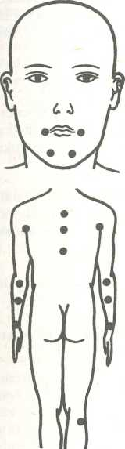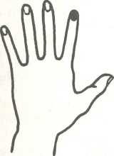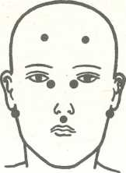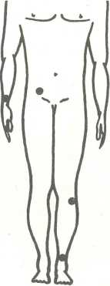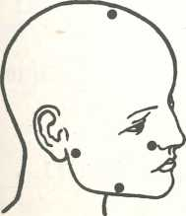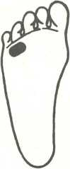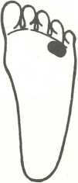
Účinně také pomáhá čaj:
25 g řepík
(Hb. Agrimoniae) 50 g kořen pampelišky (Rad. Taraxaci)
10 g poupata topolu (Gem. Populi)
10 g poupata břízy (Gem. Betulae)
25 g kopřiva
(Fol. Urdcae
30 g list podbělu (Fol Farfarae)
10 g máta peprná
(Fol. Menthae pip.) 25 g kůra bílé vrby (Cort. Salicis)
10 g květ měsíčku (Fl. Calendulae)
25 g jahodník
(Fl. Fragaricae)
Na 1 šálek 1 lžičku bylinek, vařit 3 minuty. Pít 3-5x
denně šálek během dne.
Na ukazováčku [510]
- 5 cm pod kostním výčnělkem ve středu čelní kosti [06]
- Na vnitřním dolním okraji očnice [040]
- Pod nosní přepážkou [023]
- Pod ušním boltcem
[036]
9.
10.
11.
12.
Nad zápěstím z obou stran [509]
Mezi kyčelním kloubem a tříslem [131]
Na vnějším horním lýtku [415]
Nad vnějším kotníkem [422]

ZTRÁTA ROVNOVÁHY
1. V důlku pod spodním okrajem týlní kosti [025]

BOLESTI ZUBŮ
Na vrcholu přední části hlavy [02]
Proti závěsu čelistní kosti [017]
Po obou stranách nosu
[020]
V důlku na spodní čelisti [033]
2. Na receptory uší

ZÁNĚTY KOLEM ČELISTÍ 528
Infekce vychází nej častěji od zubů s gangrenózní dření nebo ze ztíženého prořezávání zubu moudrosti, šíří se kostí a dostává k jejímu povrchu. Známe rychle probíhající záněty, které vedou k těžkým komplikacím a jsou i příčinou smrti. Nemocný si stěžuje na bolesti hlavy, zejména v týle, a má dýchací potíže, tvář oteče a ztvrdne, stane se nepohyblivou, kůže je napjatá, červená a lesklá.

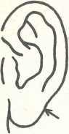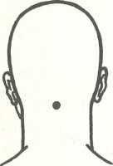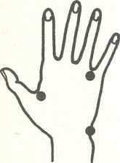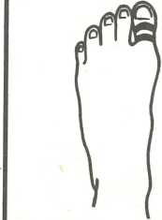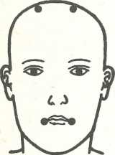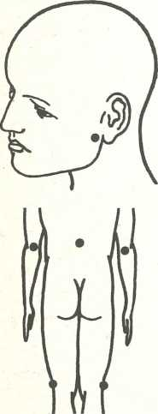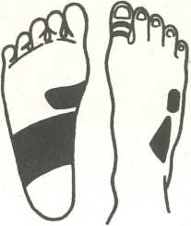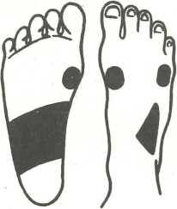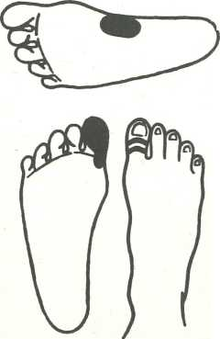
ZUBY VIKLAVÉ
- Čelistní receptory za nehtem palce nohy
- Na nártu před kotníkem a na chodidle
Vyplachovat ústa odvarem stejného dílu mateřídoušky, šalvěje, třezalky, kůry dubové a listu ořechu vlašského. 2 lžíce na šálek, macerovat 60 min. Procedit a vyplachovat několikrát denně. Jíst také cibuli, kedlubny, rajčata, jablka, jeřabiny.
1 lžíce na šálek, macerovat 10 minut a vyplachovat 3-4x denně.
ZAPÁCHAJÍCÍ 3. Masírujte receptory žalud- ÚSTA ku na noze
Nutný je okamžitý lékařský zákrok. Později pro dolé- čení akupresura:
- Na lebce za uchem [026]
- Na důlek pod spodním okrajem týlní kosti [025]
- Kolem zápěstí na okraji dlaně [520]
- Mezi 4. a 5. prstem
- Hledejte bolestivé body na obou stranách vrcholu lebky
- Mezi palcem a hřbetem dlaně [527 a 528]
- V koutcích rtů [024]
- Tlačte na dáseň pod horním rtem
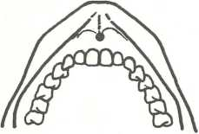

SUCHO V ÚSTECH
- Tlačte na horní dáseň těsně nad zuby pod horním rtem
- Proti závěsu čelistní kosti [017]
- Na prvním bederním obratli [331]
- Na lokti [514]
- Nad vnějším kolenem
[407]
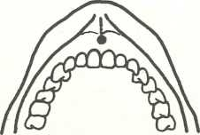

PARADENTÓZA 523
Je to chronické onemocnění kostní stěny zubního lůžka. Působí pozvolnou destrukci a oslabuje pevnost zubů.
Postup nemoci lze zpomalit žvýkáním sušených trnek, podáváním vitamínů a akupresurou:
- Receptom čelistí na palci nohy
- Receptom trávicího traktu a látkové výměny
Výplachy dutiny ústní:
40 g šalvěj
(Fol. Salviae)
10 g květ měsíčku (Fl. Calendulae)
Kloktadlo:
10 g květ malvy (Fl. Malvae)
10 g květ lípy (Infl. Tiliae)
10 g řebříček
(Fol. Millefolii)
10 g mateřídouška (Hb. Serpylli)
10 g šalvěj
(Fol. Salviae)
- lžíce na šálek, macerovat 10 minut.

PORUCHY CHUTI
na palci.
10 g mateřídouška (Hb. Serpylli) 10 g tymián
(Hb. Thymi)
20 g květ malvy (Fl. Malvae)
20 g list proskurníku (Fol. Althaeaea)
20 g kořen libečku (Rad. Levistici) 20 g kmín
(Fr. Carvi)
50 g nátržník
(Rh. Tormentillae) 20 g šalvěj
(Fol. Salviae)
květ malvy (Fl. Malvae) šalvěj
(Fol. Salviae)
20 g měsíček
(Fl. Calendulae) 20 g černý rybíz - list (Fol. Ribis nigři)

ZÁNĚT SLIZNICE ÚSTNÍ DUTINY
(Stomatitis) 528
Nejčastěji se vyskytuje zánět dásní. Příčinou zánětů ústní sliznice jsou často vlivy fyzikální, chemické, mikrobiální, alergické a imunologické. Mnohé zánětlivé pochody jsou součástí nebo místním projevem onemocnění, jež postihuje jiné části organismu, a vesměs jsou provázeny tvorbou puchýřů, zvýšenou teplotou a někdy navazují i na jiná onemocnění (chřipku, angínu atd.). Sliznice zduří, zarudne, jazyk se povleče bělavým povlakem. Někdy tyto příznaky zmizí za týden až 10 dní samy, jindy se opakují dlouho, i několik let.
Zvláště vzácným onemocněním je slintavka, která se velmi zřídka přenáší z dobytka na člověka. Celkově se podává BI a B12, věnuje se zvýšená péče hygieně ústní dutiny, ústa vyplachujeme některým dezinfekčním prostředkem. Mléko se musí vždy převařit, v době epidemie se chráníme zbytečného styku se zvířaty.
U všech zánětů ústní sliznice pomáhá kloktadlo:
10 g máta peprná
(Fol. Menthae pip.) 10 g šalvěj
(Fol. Salviae)
- lžíce na šálek, uvařit, odstavit na 15 minut, procedit a vyplachovat ústa. Nebo lze také u každého zánětu (včetně dásní) použít šípek, nátržník, řebříček a rozrazil. Připravuje se stejně.

ZÁNĚT SLIZNICE JAZYKA
(Glossitis) 529
Zánět sliznice jazyka často provází onemocnění systému zažívacího a krevního. Jazyk je zduřelý, velmi bolestivý, řeč a polykání jsou ztíženy a rovněž bolestivé. Jazyk vyplňuje někdy celou dutinu ústní a vyčnívá z pootevřených úst. Bývá teplota, někdy i třesavka. Podče- listní lymfatické uzliny jsou zduřelé a bolestivé. Jazyk je velmi červený až malinovitý, s povlakem měnícím se podle druhu choroby.
V té době je třeba stravu podávat trubičkou a ústa vyplachovat odvarem šalvěje nebo Schwedenkráuter.

NÁDOROVÉ ONEMOCNĚNÍ DUTINY ÚSTNÍ (Leukokeratosis)
Projevuje se pálením v ústech a bílou vyrážkou, která rohovatí. Nutné je vyšetření u lékaře a vitamín A aspoň po 3 měsíce. Ústa vyplachujeme tímto dezinfekčním prostředkem:
20 g heřmánek
(Anth. Chamomilae) 20 g semeno lněné (Sem. Lini)
- lžíce na šálek, macerovat 10 minut vřící vodou, procedit a vyplachovat několikrát denně ústa.
V případě velikého sucha v ústech lze také použít:
20 g puškvorec (Rh. Calami) 20 g třezalka
(Hb. Hyperici)
1 lžíce na šálek, 2 minuty vařit, 10 minut nechat odstát a vyplachovat ústa 4-6x denně.

KANDIDÓZA DUTINY ÚSTNÍ
(Candidosis) 112
Postihuje jazyk, sliznici tváří, měkkého patra a dásní. Při dlouhodobé léčbě i sliznici hltanu a jícnu, vzácně může postoupit až do žaludku. Onemocnění začíná tvorbou zpočátku drobných, později ve větší plochy splývajících bělavých povlaků složených z kvasinkových buněk. Lnou poměrně pevně k slizničnímu povrchu a po odstranění zanechávají zarudlou, krví prosakující plochu. Sliznice pod těmito projevy je překrvená. Nemoc často přechází i na ústní koutky.
20 g květ měsíčku (Fl. Calendulae)
50 g list ořechu vlašského (Fol. Juglandis)
- lžíce na půl šálku, ohřívat do varu, vařit 10 minut a teplým odvarem za 1-2 hodiny vyplachovat ústa několik minut. U dětí ředit vodou v poměru 1:3.
Uvedené byliny lze nahradit také řepíkem, kontryhe- lem, kořenem proskurníku a květem malvy, pokud sliznice byla poškozena horkou tekutinou, žíravinou nebo trpí-li nemocný těžkým kašlem.
Pomáhá také i toto složení:
ořešák
(Fol. Juglandis) list maliny
(Fol. Rub i idaei)
Hnisající ústa lze vyplachovat odvarem z přesličky.
KURDĚJE (Skorbut)
Nemoc je způsobena nedostatkem vitamínu C. U dospělých vede ke krvácení z dásní i pod kůži, k zduření některých kloubů, drsné a povadlé kůži. Vyskytuje se u nás v zimě a na jaře u osob, které z nej různějších důvodů nejedí ovoce a zeleninu, a u starých lidí pro horší vstřebávání vitamínu C střevem a po infekčních chorobách. Projevuje se celkovým oslabením organismu, depresemi, vikláním a vypadáváním zubů.
Zabraňuje tomu čaj ze světlíku, řepíku a listu ořešáku (Hb. Euphrasiae, Hb. Agrimoniae, Fol. Juglandis): rovným dílem smíchat - lžičku na šálek vody. Pít 2-3x denně šálek. Kromě toho vyplachovat ústa 3x denně odvarem:
50 g šalvěj
(Fol. Salviae)
50 g heřmánek
(Anth. Chamomilae) 50 g jitrocel
(Fol. Plantaginis)
- lžičky na šálek, 20 minut macerovat. Kromě toho jíst kyselá jablíčka, kyselé zelí, lesní jahody, višně, cibuli, česnek.
OPAR V ÚSTECH (Herpes zoster)
Onemocnění začíná nenápadně, je provázeno mírně zvýšenou teplotou, bez celkových příznaků, později se dostavuje pálení nebo svědění, bolesti trvají den nebo dva, pak se objeví drobné skvrny nebo pupeny, na nichž se vytvoří krvácející puchýřky. Onemocnění trvá jeden až tři týdny, stroupky se odloučí a nemocný se uzdraví. Při postižení nervu trojklanného může nastat erupce ne-
jen v ústech, ale i v oku. Takový stav je velmi těžký, dostaví se vysoká horečka a nemocný je schvácený, lymfatické uzliny zduří.
20 g maceška polní
(Hb. Violae tricol.) 20 g kořen lopuchu menš. (Rad. Bardanae)
10 g heřmánek
(Anth. Chamomilae) 10 g šalvěj
(Fol. Salviae)
10 g řepík
(Hb. Agrimoniae)
10 minut. Ústa vyplacho-
20 g přeslička | 20 g kořen lopuchu menš.
(Hb. Equiseti) | (Rad. Bardanae)
20 g puškvorec | 10 g angelika
(Rh. Calami) | (Rad. Angelicae)
20 g list podbělu
(Fol. Farfarae)

20 g truskavec
(Hb. Polygoni av.) 50 g šípek
(Fr. Rosae)
Léčení se omezuje na antibiotika, vitamíny B12 a C. Pomoci mohou i tyto bylinky:
20 g kůra dubová (Cort. Quercus) 20 g angelika
(Rad. Angelicae) 20 g šalvěj
(Fol. Salviae)
1 lžíce na šálek vody, vařit 2 minuty, odstavit na 10 minut. Pít 3-4x denně šálek čaje.

HERPAGINA 074
je velmi rozšířená infekce s pestrým průběhem, postihuje hlavně děti. Vedle horečky zjišťujeme puchýřky na sliznici měkkého patra, oblouků a čípků, na mandlích se tvoří čepy. U dospělých a větších dětí se objeví bolesti v mezižeberních a břišních svalech. Po poklesu teploty za několik dní vymizí nebo přetrvávají několik týdnů. Vážným důsledkem této nemoci je postižení srdce, u novorozenců kombinované s postižením mozku a jater. Nemocní jsou léčeni doma podle průběhu nemoci. Podává se vitamín C a PP.
10 g list podbělu (Fol. Far farae)
10 g fenykl
(Fr. Foeniculi)
10 g máta peprná
(Fol. Menthae pip.)
1 lžíce na šálek, macerovat vat několikrát za den.
EKZÉM (Lichen planus Wilsoni) 690
Příčinu této nemoci musíme hledat v emočních a stresových stavech, otravách a nakažlivých chorobách. Postihuje spíše dospělé. Objevuje se jako bílá vyrážka na sliznici ústní, někdy lososově růžová s temnějším středem. Nemocný si stěžuje na pálení, ztrácí chuť a trpí slintavostí.
Léčí se vitamínem A, K, PP a E+A.
20 g květ malvy 10 g květ černého bezu
(Fl. Malvae) (Fl. Sambuci)
20 g květ lípy (Infl. Tiliae)
1 lžíce na šálek vody - vyplachovat.
20 g ořešák 20 g květ měsíčku
(Gol. Juglandis) (Fl. Calendulae)
20 g jitrocel 20 g plody jalovce
(Fol. Plantaginis) (Fr. Juniperi)
20 g pelyněk
(Hb. Absinthii)
1 lžíce na 2-3 šálky, pít denně.

PUCHÝŘE V DUTINĚ ÚSTNÍ
(Pemphigus) 694
Rychle praskají a vznikají bolestivé eroze. Nové puchýře vznikají buď náhle v časových intervalech, nebo ve skupinách. Těžší výsevy vyžadují ústavní léčení.
20 g šalvěj 20 g nátržník
(Fol. Salviae) (Rh. Tormentillae)
- lžíce na 2 šálky, vařit 3 minuty, 15 minut odstavit a pít 2-4x denně po ²/₃ šálku.
15 g list podbělu (Fol. Farfarae)
15 g kořen omanu (Rad. Inulae)
20 g angelika .
(Rad. Angelicae)
- lžíce na 3 šálky, vařit 3 minuty, 15 minut odstavit a 2x denně pít šálek čaje. Vyplachovat ústa heřmánkem.

ERYTHEMA EXSUDATIVUM MULTIFORME 695
Začíná výsevem okrouhlých, živě červených útvarů velikosti čočky i větších. V centru ložisek dochází k vklesnutí, okraj zůstává vyvýšený a jasně červený. Vyznačuje se bolestí hlavy, bolestmi ve svalech a kloubech, nechutenstvím a u mladších osob má tendenci k recidivám hlavně na jaře a na podzim.
Zřídka se omezuje na dutinu ústní, těžké bývají změny na sliznici, které často převažují nad projevy kožními. Nej těžší případy mohou končit za příznaků celkové sepse i smrtelně.
Bylinky brzdící tvorbu slin:
40 g šalvěj | 40 g kořen lopuchu menš.
(Fol. Salviae) | (Rad. Bardanae)
40 g yzop | 20 g kůra dubová
(Hb. Hyssopi) | (Cort. Quercus)
40 g světlík
(Hb. Euphrasiae)

1 lžíce na šálek, 2 minuty vařit, odstavit na 10 minut a pít 2x denně šálek, stejným odvarem vyplachovat ústa 5-6x denně.

MOUČNIVKA
je zánět vyvolaný plísněmi u lidí těžce nemocných a léčených velkými dávkami antibiotik. Vyznačuje se malými bílými skvrnkami na sliznici rtů, na tváři, jazyce, patře. Ty se zvětšují v bílý povlak připomínající zbytky sraženého mléka. Horší je, když zachvátí dýchací cesty. Zaneseli-li se do krevního oběhu, může mít smrtelný průběh.
30 g třezalka | 50 g řebříček
(Hb. Hyperici) | (Fol. Milefolii)
30 g řepík | 20 g máta peprná
(Hb. Agrimoniae) | (Fol. Menthae pip.)
30 g list proskurníku | 30 g truskavec
(Fol. Althaeaea) | (Hb. Polygoni av.)
30 g maceška polní
(Hb. Violae trie.)

- lžíce na 3 šálky, macerovat 15 minut, pít 3-4x šálek mezi jídlem.

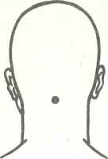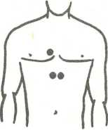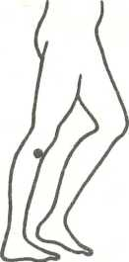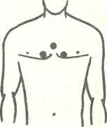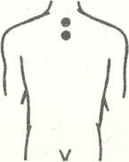ZÁNĚTY ÚSTNÍ SLIZNICE ALERGICKÉHO PŮVODU
10 g přeslička
(Hb. Equiseti)
5 g šalvěj
(Fol. Salviae)
5 g květ měsíčku (Fl. Calendulae)
V lehkých případech vzniká jen erytém sliznice, v těžších katar a zánět. Lze použít bylinek protialergických, ale také podporujících tvorbu slin: rovným dílem (20 g) puškvorec, kmín, čekanka (kořen), kořen libečku, tře- zalka a máta. 1 lžíce na šálek, vařit 2 minuty, 10 minut odstavit a pít šálek denně, zároveň 5-6x denně vypla- chovat ústa.

ZÁNĚT OZUBICE (Periodontitis) 522
Je to zánět vazivové tkáně obklopující kořenový hrot. Zub bolí zprvu při mechanickém dráždění, později i spontánně. Je citlivý na nakousnutí, na poklep, někdy i vystouplý z lůžka a uvolněný. Úporná bolest se postupně stává nesnesitelnou, reagujeme bolestivě na horko. Sliznice při tlaku je bolestivá, příslušné mízní uzliny jsou zvětšené.
Chronický zánět probíhá často takřka bez příznaků a přechod z hnisavého zánětu bývá plynulý. Lékař rozhoduje o volbě konzervativního léčení nebo extrakci zubů, nikdy však chirurgický výkon nelze nahradit podáním antibiotik ani bylinkami, ty mohou být jenom cenným doplňkem chirurgické léčby.
Kloktadlo:
10 g máta peprná
(Fol. Menthae pip.) 10 g list vlašského ořechu (Fol. Juglandis)
10 g tymián
(Hb. Thymi)
1 lžičku macerovat v šálku vlažné vody 30 minut. Přidat několik kapek propolisu a vyplachovat ústa 3 minuty
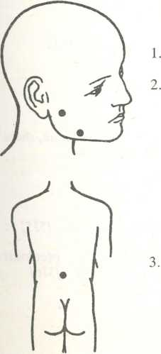
několikrát denně.
Na zadní straně lícní kosti [021]
Na žvýkacích svalech dolní čelisti [027]
Na příčném výčnělku prvního bederního obratlů [331]

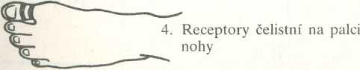

SLINTAVOST
- V důlku pod spodním okrajem týlní kosti [025]
- Na zakončení třetího pravého žebra [114]
- Pod hrudní kostí z obou stran [116-117]
- Uprostřed klenby pravé nohy [429]
- Pod kolenem pravé nohy
[411]
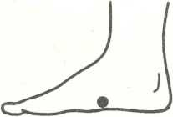

- Nad vnitřním obočím [018]
- Vedle nosu [020]
- Na dolní okraj lícní kosti
[021]
- Na hrudní kosti mezi druhým žebrem [108]
- Na konci třetího žebra [114]
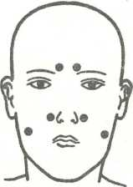

UVOLNĚNÍ KRČNÍCH SVALŮ
Masírujte prsty vzdálenými 2 cm od sebe po celé délce svaly krční shora dolů tak dlouho, dokud křečovitost neustoupí.
Pak tlačte:
- Na 3. obratel krční [303]
- Na 7. obratel krční po obou stranách [307]
- 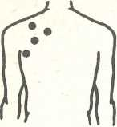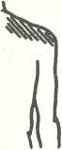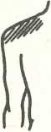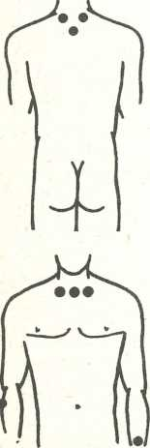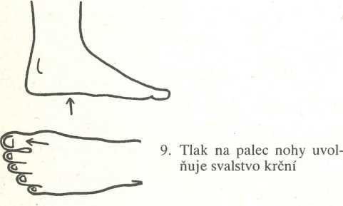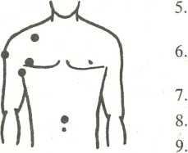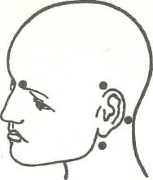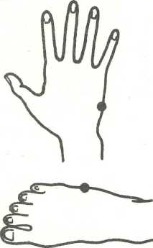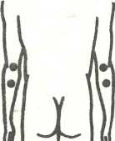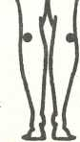Na horní okraj lopatek [310]
OHNUTÝ KRK
[103]
- Na vnitřní zakončení klíčních kostí [104]
- Na zevní straně lokte [514]
- Na spodní části předloktí [507]
- Uprostřed lopatek [324]
- Mezi horní částí lopatky a páteří [312]
- Mezi lopatkou a podpaždím [201 ]
- Masírujte ramenní svaly [310]
- Takto uvolníte napnuté krční svaly
- Na spodní část týlní kosti [025]
- V důlku pod spodním okrajem týlní kosti [032]
- Na základně krku z obou stran [308]
- Na sedmém krčním obratli ]307]
- Mezi klíčními kostmi
- Na kořen palce obou rukou [528]
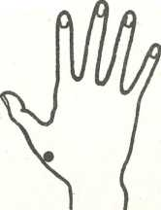

TVRDÝ KRK
stejně jako ohnutý působí poškození zraku, poruchy rovnováhy, bolesti hlavy, tuhé prsty.
- Na vnitřní straně obočí [018]
- Nad uchem zpředu
[OH]
- Za uchem na masto- idní kůstce [026]
- Vzadu pod uchem na krčním svalu [101]
Mezi prsem a podpaždím ]207]
Na vnějším okraji ramene pod kloubem [501]
Na klíční kosti [105]
V podpaždí [201 ]
- cm nad pupkem [127]
Na okraji dlaně [521]
Na okraji chodidla

OTOK KRKU (při angíně)
Doporučují se studené obklady na krk denně, dieta bohatá na vitamíny A, C, D a lehké polévky.
- Na lokti zezadu [515]
- Uprostřed předloktí z vnější strany [516]
- Pod kolenem na vnější straně lýtka ]415]
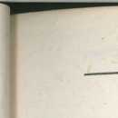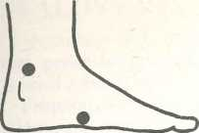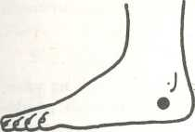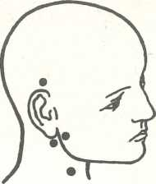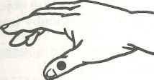
NEMOCI UCHA, NOSU, ÚST
749/
OTOK KRKU
1
4. Nad vnitřním kotníkem [421]
5. Na klenbě chodidla
[423]
8. Nad uchem [010]
9. Proti závěsu čelistní kosti [017]
10. Pod uchem [036]
11. V dolní části hltanu
[102]
Navíc obklady Schwedenkräuter a koupel v přesličce.
7. Za nehtem palce u rukou [526]
50 g list břízy
(Fol. Betulae)
50 g srdečník
(Hb. Leonuri card.) 50 g list černého rybízu (Fol. Ribis nigri)
50 g zlatobýl
(Hb. Solidaginis)
50 g jitrocel
(Fol. Plantaginis)
50 g kořen pampelišky (Rad. Taraxaci) 50 g mochna husí (Hb. Anserinae) 50 g list podbělu (Fol. Farfarae)
30 g kvét malvy (Fol. Malvae)
50 g přeslička
(Hb. Equiseti)
1 lžíce na šálek, 2 minuty vařit, pít 2x denně šálek po jídle.

Nemoci pohybové

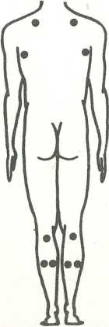
sádlem.
50 g přeslička | 50 g kůra bílé vrby
(Hb. Equiseti) | (Cort. Salicis)
50 g maceška polní | 50 g kopřiva
(Hb. Violae tricol.) | (Fol. Urticae)
50 g zlatobýl | 50 g list černého rybízu
(Hb. Solidaginis) | (Fol. Ribis nigři)
50 g řebříček | 50 g poupata topolu
(Fol. Milefolii) | (Gem. Populi)
50 g květ černého bezu
(Fl. Sambuci)
1 lžička na šálek vody, vařit 2 minuty a pít 3x denně
20 minut před jídlem.
Nebo:
100 g kořen pampelišky | 50 g kůra bílé vrby
(Rad. Taraxaci) | (Cort. Salicis)
50 g benedikt | 30 g květ černého bezu
(Hb. Cnici benedicti) | (Fl. Sambuci)
20 g konopice | 5 g routa
(Hb. Galeopsidis) | (Hb. Ruttae)
50 g poupata břízy | 50 g srdečník
(Gem. Betulae) | (Hb. Leonuri card.)
50 g truskavec | 50 g květ hlohu
(Hb. Polygoni av.) | (bifl. Crataegi)

kostival
(Rad. Symphyti) smil písečný (Fl. Helichrysi) třezalka
(Hb. Hyperici)

CHRONICKÝ ZÁNĚT KLOUBŮ
(Arthritis chronica) 714
Začíná pobolíváním jednoho nebo několika kloubů, nejčastěji na rukou, bolesti jsou výraznější po ránu, během dne se mírní. Někdy jde o pocit tuposti nebo tuhosti znemožňující dovření pěsti, znesnadňující jemné pohyby. Provází nemocného trvale. Chlad a studená voda zvyšují bolest i ztuhlost, teplo je obvykle uvolňuje. Celkově se objevuje zvýšená únava, podrážděnost, skleslost, snižuje se zručnost a nepochybný je vliv počasí. Bolestivý kloub zesílí, vřetenovitě zduří, zduření je měkké.
Nemoc nesmíme nechat pokračovat, je třeba změnit práci, bytové podmínky a prostředí, užívat vitamíny B, C, D, E a jíst pokrmy bohaté na vápník a zlato (Gold wasser). Koupat se v odvaru přesličky a klouby obkládat rozdrceným kořenem kostivalu smíchaným s vepřovým

ZÁNĚT SVALOVO-KOŽNÍ
(Dermatomyositis) 729
Zřídka se vyskytující onemocnění postihuje svalstvo končetin a mnohdy i kůži, někdy i další orgány. U osob nad 40 roků je podezření na propojení se zhoubným bujením (20 %).
Příznakem je únava, nechutenství, úbytek na váze, zřídka vysoká horečka, bolesti končetin dolních, později i horních. Někdy onemocní i svalstvo šíjové (nemocný neudrží hlavu zpříma), svlastvo hltanu, hrtanu, jícnu, bránice a mezižeberní svaly (porucha až obrna dýchání), objevuje se inkontinence moče a stolice, šilhání a dvojité vidění. Nad koleny a drobnými klouby se objevují červené, neostře ohraničené skvrny. Klouby jsou někdy bolestivé, zduřelé.
Doporučuje se klid na lůžku, teplé a lehké masáže, mírný tělocvik a vitamín E. Obklady bylinkové: kozlík
(Rad. Valerianae) hořčice bílá (Sem. Sinapis)
- vše stejným dílem
Hrst na 2 litry vody, vařit 5 minut, namáčet kousek látky a přikládat na bolavé místo.
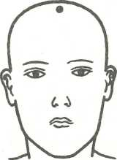
Při pohybových obtížích:
1. 5 cm nad Sylviovou fissu- rou [04]

- Na horním okraji lopatek [310]
- V podpaždí na úrovni prsní bradavky [212]
- Pod kolenem [411]
- Uprostřed lýtka z obou stran [419]

SVALOVÝ REVMATISMUS
50 g benedikt
(Hb. Cnici bened.) 10 g majorán
(Hb. Majoranae)
10 g fenykl
(Fr. Foeniculi)
50 g heřmánek
(Anth. Chamomilae)
50 g poupata břízy (Gem. Betulae)
30 g angelika
(Rad. Angelicae) 20 g kořen pýru
(Rh. Agropyri)
50 g ovoce maliny (Fr. Rubl idaei)
50 g kontryhel
(Hb. Alchemillae)
50 g přeslička
(Hb. Equiseti)
50 g maceška polní
(Hb. Violae tricol.) 20 g květ černého bezu (Fl. Sambuci)
20 g květ arniky (Fl. Arnicae) 20 g yzop
(Hb. Hyssopi)
50 g benedikt
(Hb. Cnici bened.) 50 g majorán
(Hb. Majoranae)
20 g fenykl
(Fr. Foeniculi)
50 g heřmánek
(Anth. Chamomilae)
Vyznačuje se bolestí při pohybu. Příčinou může být dna, prochladnutí spojené s vlhkem, těžká práce, nemoci nosu a zubů, zánět tlustého střeva.
Projevuje se silnou bolestí, křečemi, pohybovými potížemi, neschopností práce v zimě, v průvanu a vlhku, únavou, ztuhlostí svalů, lumbálními bolestmi, častým ischiasem, hubnutím.
Úlevu dává klid na lůžku, teplá koupel a masáž k odstranění zánětlivých ohnisek, u obézních osob redukce váhy.
50 g kopřiva
(Fol. Urticae)
50 g jitrocel
(Fol. Plantaginis)
50 g kontryhel
(Hb. Alchemillae)
20 g nátržník
(Rh. Tormentillae)
100 g kořen pampelišky (Rad. Taraxaci)
1 lžíce na šálek, vařit 3 minuty. Pít 3x denně šálek 20 minut před jídlem.

REVMATICKÉ NEMOCI 710-739
Mají různou příčinou - od angín a nemocí horních cest dýchacích po prochladnutí, práci v mokrém prostředí (vlhký byt) a meteorologické podmínky.
Objevují se boule na cévních cestách a svalech, bolesti v kloubech a svalech, horká kůže na bolavém místě a horečka. Když horečka ustoupí, dostaví se kyselý pot.
30 g puškvorec (Rh. Calami)
50 g kůra bílé vrby (Cort. Salicis)
20 g kůra kaliny
(Cort. Viburni)
50 g kořen jehlice trn.
(Rad. Ononidis)
50 g srdečník
(Hb. Leonuri card.)
1 lžíce na šálek, vařit 3 minuty. Pít 3x denně šálek 20 minut před jídlem.

REVMATISMUS DĚTSKÝ
Postihuje děti od 3 do 10 let, příčinou jsou poruchy hormonální a látkové výměny nebo zánětlivá ohniska. Často je příčinou chlad a vlhko, prudké odvápnění kostí.
Příznaky: otok zápěstí a prstů, bolesti v kloubech, horečka, obličej smutný, hlava padá, vlhká kůže, onemocnění po 7. roce dává větší naděje.
Dítě potřebuje klid, dobrou výživu, vitamín D.
20 g kořen pýru
(Rh. Agropyri)
50 g poupata břízy (Gem. Betulae) 50 g kopřiva
(Fol. Urticae)
50 g kořen jehlice trn. (Rad. Ononidis)

KOSTNÍ VÝSKYT TKÁNĚ VE SVALECH (Myositis ossificans) 728
Zpočátku jsou svaly zádové a šíjové zduřelé a bolestivé. Choroba se rozšiřuje i na svalstvo hrudního pletence a pak i na další skupiny. Svaly pomalu ztrácejí na objemu a postupným tuhnutím i na pohyblivosti. Je-li postiženo i svalstvo krku a svalstvo žvýkací, trpí výživa pacienta, nemůže otevírat ústa a žvýkat. Horečka se ztrácí a znovu objevuje, kůže je začervenalá. Chirurgické zákroky jsou nutné. Pomáhají obklady z arniky, brutnáku a kostivalu.
ÚRAZ (Contusio)
Je to poškození jakéhokoli tělesného orgánu bez poškození kůže. Poškozená část těla je studená a necitlivá; jestliže pod tlakem prstu rychle červená, vyžaduje okamžitou lékařskou pomoc (hlavně poškození páteře, hlavy a očí).
V ostatních případech, pokud jde jen o zřejmé zhmoždění, lze si pomoci obkladem:
10 g květ slunečnice (Fl. Helianthi)
10 g květ kaštanu
(Fl. Hippocastani)
- lžíce na 2 šálky vody, zapařit na 30 minut, přidat lžíci octa a mokré obklady přikládat na postižené místo každé 2-3 hodiny, ale pozorovat, aby nedošlo k poškození kůže.
Jinak pomazat olejem, později - když už se stav nemocného zlepší - lehce masírovat, aby otok snadněji zmizel. Velice pomáhá přiložit na postižené místo umyté listy jitrocelů a uložit nemocného tak, aby krev obíhala shora dolů.

SVALOVÁ ATROFIE (Myopatie) 359
Je to svalové onemocnění s úbytkem svalstva. Většinou začíná v dětství nebo těsně kolem puberty; je to dědičné onemocnění. Jedná se o ztrátu svalové hmoty a místy o její nahrazování vazivem a tukem. Začíná v raném věku kolem 3 let a postihuje jen chlapce, když se učí chodit. Dítě jde do schodů hůře a chůze je typicky kolébavá (kachní chůze). Má-li udělat dřep, propadá se, z lehu nebo sedu vstává šplháním po vlastním dolních končetinách.
Začíná-li nemoc kolem 8 let, postihuje chlapce i děvčata. Zasahuje především ramenní pletenec, svalstvo lopatkové, svalstvo paže, potom i hrudníku. Nápadné jsou vyvstávající lopatky (andělská křídla), zvlášť když se pacient opře o zeď rukama.
Vyhlídky na uzdravení jsou špatné. Opatrné cvičení s denními vlažnými koupelemi může postup choroby jen zpomalit.
50 g list břízy
(Fol. Betulae)
50 g jitrocel
(Fol. Plantaginis)
50 g kontryhel
(Hb. Alchemillae)
30 g kořen nátržníku (Rh. Tormentillae)
100 g kořen pampelišky (Rad. Taraxaci)
1 lžíce na šálek, vařit 3 minuty. Pít 3x denně šálek 20 minut před jídlem.

DEGENERATIVNÍ REVMA KLOUBNÍ
20 g kořen pýru
(Rh. Agropyri) 50 g list břízy
(Fol. Betulae)
50 g kopřiva
(Fol. Urticae)
50 g kořen jehlice trn. (Rad. Ononidis)
50 g list břízy | 50 g kůra bílé vrby
(Fol. Betulae) | (Cort. Salicis)
50 g třezalka | 50 g srdečník
(Hb. Hyperici) | (Hb. Leonuri card.)
50 g list borůvky | 50 g kontryhel
(Fol. Mertylli) | (Hb. Alchemillae)
20 g kořen jýýru | 50 g kořen jehlice trnité
(Rh. Agropyri) | (Rad. Ononidis)
30 g angelika | 50 g list maliny
(Rad. Angelicae) | (Fol. Rubi idaei)
1 lžička na šálek, vařit 2 minuty, pít 3x denně šálek 20 minut před jídlem.

20 g květ trnky
(77. Pruni spin.) 20 g květ černého bezu (77. Sambuci)
20 g kopřiva
(Fol. Urticae)
(Osteoatritis) 715
je degenerativní onemocnění kloubů. V počátcích ztrácejí kloubní chrupavky svou normální pružnost. Hladký povrch chrupavky je narušován jemnými štěrbinami zasahujícími do hloubky ke kosti. Dochází k otírání a uvolňování drobných povrchových úlomků chrupavky a změnám výstelky.
Nemocný cítí při prvních pohybech po delším klidu bolest, která po rozhýbání mizí. Klouby bolí a jsou oteklé.
Nutný odpočinek a redukce váhy, teplo, masáže, tělocvik a teplé koupele.
20 g květ trnky | 50 g kůra bílé vrby
(Fl. Pruni spinosi) | (Cort. Salicis)
50 g ovoce černé jeřabiny | 50 g přeslička
(77. Sorb i) | (Hb. Equiseti)
50 g truskavec | 50 g list černého rybízu
(Hb. Polygoni av.) | (Fol. Ribis nigři)
50 g poupata břízy | 50 g maceška polní
(Gem. Betulae) | (Hb. Violae trie.)
20 g květ měsíčku | 100 g brutnák
(77. Calendulae) | (Hb. Boraginis)
50 g květ lípy | 100 g kontryhel
(Infl. Tiliae) | (Hb. Alchemillae)
50-100 g lusky fazole
(Pere. Phaseoli)
1 lžíce na šálek vody, vařit 2 minuty, pít 3x denně 20
minut před jídlem.

CHRONICKÉ REVMA (reumatismus
chronicus)
Většinou vzniká po zánětech horních cest dýchacích, zánětu mandlí a horečkách, alergiích a tuberkulózách, hormonálních poruchách, nervovém vyčerpání a všech avitaminózách.
50 g přeslička
(Hb. Equiseti)
50 g maceška polní (Hb. Violae trie.)
20 g květ chrpy (7*7. Cyani)
20-50 g květ černého bezu (77. Sambuci)
1 lžíce na 2 šálky vody, vařit 3 minuty. Pít 3x denně šálek 20 minut před jídlem.

SPONDYLÓZA 721
Výskyt revmatických degenerativních změn páteře je přibližně stejně častý jako výskyt artróz kloubů. Pohybové omezení je příznakem poměrně pozdním. Prvním příznakem obvykle bývá přechodná bolest po větší námaze, nepřesně lokalizovaná, která po odpočinku mizí. Tato fáze může trvat i léta s mezidobím plného pocitu zdraví.
Nemocnému pomáhá odpočinek na čerstvém vzduchu, dobrá životospráva, hodně vitamínů C a D, pokrmy bohaté na železo a fosfor, spánek na tvrdé a rovné posteli a rehabilitační cviky.
Důležitý je především dostatek vápníku. Stačí na konec nože bílých skořápek domácích vajíček na prach rozemletých zalít lžicí citrónové šťávy a spolknout 2x denně po 6 týdnů. První dva týdny k tomu denně 3x7 kapek vitamínů A a D, aby se tělo vápníku nezbavovalo.

HOREČKA REVMATICKÁ
se objevuje při zánětech kloubů i srdce. Pomáhá výplach úst šalvěji a čaj proti horečce.
50 g kůra bílé vrby 40 g květ černého bezu
(Cort. Salicis) (Fl. Sambuci)
50 g květ lípy 40 g list černého rybízu
(Infl. Tiliae) (Fol. Ribis nigři)
40 g heřmánek 40 g list břízy
(Anth. Chamomilae) (Fol. Betulae)
1 lžička na šálek, pít 2 šálky denně.
Nebo:
20 g heřmánek 40 g poupata břízy
(Anth. Chamomilae) (Gem. Betulae)
20 g list maliny 100 g květ lípy
(Fol. Rubi idaei) (Infl. Tiliae)
40 g poupata topolu (Gem. Populi)
- lžičky na 2 šálky, vařit 2 minuty, odstavit na 20 minut. Pít během dne.

PSORIATICKÁ ARTRITIDA 713
Je to revmatické kloubové onemocnění s postižením kůže podobným lupence (zvláště na prstech). Bolí při ní paty a kost křížová.
20 g maceška polní (Hb. Violae trie.)
20 g kořen lopuchu menš.
(Rad. Bardanae)
10 g mydlice
(Rad. Saponariae)
- lžičky na 3 šálky, pít po doušcích během dne.

COXARTRÓZA 715
Je nejčastějším onemocněním kyčelního kloubu ve vyšším věku, zvláště u žen. Nejdříve se dostavuje únava dolních končetin, bolesti ráno a opět k večeru, stupňují se při sestupování ze schodů. Po větší námaze bolesti v klidu vymizí. Nemocný se nemůže obout.
Lze si pomoci rehabilitačními cviky.
2x denně na špičku nože rozemletých skořápek bílých domácích vajíček zalít lžicí citrónové šťávy a užívat po 6 týdnů. Prvních 14 dní brát také 3x po 7 kapkách vitamínu A a D. Po 2 týdnech přestávky kúru opakovat.
Obden 20minutová koupel v prešovské soli. Neutírat se, ale zabalit do prostěradla a na hodinu v klidu ulehnout.
40 g řebříček 40 g maceška polní
(Fol. Milefolii) (Hb. Violae trie.)

ZÁNĚT KLOUBŮ
40 g benedikt | 20 g hluchavka
(Hb. Cnici bened.) | (Fl. Lamii albi)
40 g přeslička | 40 g zlatobýl
(Hb. Equiseti) | (Hb. Solidaginis)
40 g kopřiva | 30 g kořen jehlice trn.
(Fol. Urticae) | (Rad. Ononidis)
40 g ovoce černé jeřabiny | 30 g list břízy
(Fr. Sorbi) | (Fol. Betulae)
40 g kokoška
(Hb. Bursae past.)
1 lžička na šálek, pít 3 šálky denně.

10 g zeměžluč
(Hb. Centaurii) 10 g puškvorec (Rh. Calami)
10 g fenykl
(Fr. Foeniculi)
30 g hadí kořen
(Hb. Polygoni hydro- píp.)
30 g kořen pampelišky (Rad. Taraxaci)
30 g kořen pýru
(Rh. Agropyri) 30 g hluchavka
(Fl. Lamii albi)
Začíná u drobných kloubů rukou, pak přechází na klouby končetin, které jsou stále více omezené v hybnosti. Nemoc vede k deformacím a vyznačuje se velkými bolestmi při sebemenším pohybu kloubu, zvýšením teploty, otoky a zčervenáním kloubů.
Způsob léčby musí určit lékař. Lehký pohyb koriguje znetvořeniny a udržuje pohyblivost kloubů. V době užívání léků proti bolestem, zánětům a horečce lze chránit sliznici žaludku:
40 g jablečník
(Hb. Marrubii) 10 g majorán
(Hb. Majoranae) 10 g komonice
(Hb. Meliloti)
1 lžíce na šálek, vařit 3 minuty, odstavit na 15 minut. Pít po V₂ šálku půl hodiny před jídlem.
Dokonalou ochranu sliznice žaludku před léky proti revmatickým bolestem dává:
30 g kořen proskurníku (Rad. Althaeae)
Zalít večer 3 šálky studené vody. Ráno přivést k varu, odstavit na 30 minut a pít po půl šálku před každým jídlem.
Občas je vhodné doplnit minerální soli bylinkami:
30 g meduňka
(Fol. Melissae)
30 g přeslička
(Hb. Equiseti)
30 g konopice
(Hb. Galeopsidis)
- lžíce zalít 3 šálky studené vody. Ráno ohřát do varu, po ochlazení procedit. Pít 3x denně šálek.
Po několika týdnech se doporučuje občas nahradit léky bylinkami močopudnými a proti bolestem, které mají mírnější účinek:
30 g šípek 30 g list břízy
(Fr. Rosae) (Fol. Betulae)
30 g ovoce černého bezu
(Fr. Sambuci)
1 lžíci směsi zalít šálkem vařící vody. Po 15 minutách procedit. Pít 2-3x denně šálek.
Farmaka proti bolestem lze zcela nahradit zahuštěným odvarem z ovoce černého bezu (Fructus Sambuci): 4 lžičky sušených bobulek zalít šálkem vařící vody a vařit 20 minut. Odstavit, po 10 minutách procedit a pít podle potřeby.
Absorpci vitamínů, vápníku a železa usnadňují zase tyto bylinky:
30 g list břízy
(Fol. Betulae)
30 g srdečník
(Hb. Leonuri card.)
- lžičky zalít šálkem vařící vody, po 15 minutách procedit. Pít 3x denně 15 minut před jídlem.
Celkově však po dobu onemocnění lze pít:
100 g meduňka | 50 g řebříček
(Fol. Melissae) | (Fol. Milefolii)
100 g květ lípy | 50 g truskavec
(Infl. Tiliae) | (Hb. Polygoni av.)
50 g angelika | 50 g konopice
(Rad. Angelicae) | (Hb. Galeopsidis)
50 g lékořice | 50 g přeslička
(Rad. Glycyrrhizae) | (Hb. Equiseti)
- jen při zdravých | 50 g list kopřivy
ledvinách | (Fol. Betulae)
50 g proskurník | 50 g kůra bílé vrby
(Rad. Althaeae) | (Cort. Salicis)

1 lžička směsi na šálek, macerovat 60 minut, převařit, procedit a horké pít 2x denně šálek před jídlem a 2 hodiny před spaním po večeři.
Je také možné bolavý kloub po 2-4 hodiny ošetřovat obkladem z 3 lžiček listu podbělu (Folium Farfarae), které zalijeme 2 šálky vody a vaříme 5 minut. Odvarem navlhčíme látku a obkládáme kloub.
Stejně tak nám může posloužit lněné semeno (Semen lini). Několik lžiček mletého semene zalijeme šálkem vařící vody, zamícháme a zabalíme do látky, kterou přiložíme na bolavé místo.
Účinné jsou také koupele:
100 g jehličí jalovcové | 100 g puškvorec
(Turio Juniperi) | (Rg. Calami)
100 g jehličí borovicové | 100 g kůra bílé vrby
(Turio Pini) | (Cort. Salicis)
100 g mateřídouška | 50 g tymián
(Hb. Serpylli) | (Hb. Thymi)
100 g ovesná sláma
(Stramen Avenae)

Všechno smíchat, čtvrtinu směsi zalít 6 litry vody, po 3 hodinách převařit, procedit do vany a obsah bylinek v plátěném sáčku zavěsit ještě pod tekoucí vodu, aby se zbytek účinných látek z bylinek vypláchl. Koupat se obden 10-15 minut hodinu před spaním.
Rady:
- Dobře se oblékat, nejlépe do vlněných věcí.
- Nenosit prádlo z umělých vláken.
- Spát na matracích z mořské trávy, koňských žíní.
- Na prostěradlo rozložte rouno s beraní kožešinou.
- Přemístěte si lůžko, aby pod ním neproudily spodní vody.
- Nekuřte ani nepijte alkohol.
- Čaj e si slaďte malinovým sirupem (pro bohatý obsah vitamínu C), taktéž džemy z višní a třešní.

REYMA Z PŘECHODU
50 g kůra bílé vrby | 50 g list břízy
(Cort. Salicis) | (Fol. Betulae)
50 g kopřiva | 50 g kozlík
(Fol. Urticae) | (Rad. Valerianae)
50 g truskavec | 20-30 g kůra krušiny
(Hb. Polygoni av.) | (Cort. Frangulae)

50 g třezalka 50 g jablečník
40 g truskavec | 30 g přeslička
(Hb. Polygoni av.) | (Hb. Equiseti)
40 g kopřiva
(Fol. Urticae)
1 lžička na šálek, 2-3x denně.
2. Rp.
10 g květ měsíčku | 60 g kopřiva
(Fl. Calendulae) | (Fol Urticae)
10 g list borůvky | 50 g kůra bílé vrby
(Fol. Myrtilli) | (Cort. Salicis)
30 g kůra krušiny | 60 g přeslička
(Cort. Frangulae) | (Hb. Equiseti)
25 g květ černého bezu | 60 g list břízy
(Fl. Sambuci) | (Fol. Betulae)
3 lžičky na 5 šálků, 2-3x denně šálek.
3. Rp.
20 g puškvorec | 20 g zlatobýl
(Rh. Calami) | (Hb. Solidaginis)
20 g kořen pýru | 40 g přeslička
(Rh. Agropyri) | (Hb. Equiseti)
20 g angelika | 20 g truskavec
(Rad. Angelicae) | (Hb. Polygoni av.)
20 g srdečník | 10 g ovoce černého bezu
(Hb. Leonuri card.) | (Fr. Sambuci)

10 g zeměžluč
(Hb. Centaurii) 10 g puškvorec (Rh. Calami)
10 g fenykl
(Fr. Foeniculi)
30 g konopice
(Hb. Galeopsidis) 10 g benedikt
(Hb. Cnici bened.) 15 g kořen pampelišky (Rad. Taraxaci)
(Hb. Hyperici) (Hb. Marrubii)
30-50 g prútržník 50 g kořen lopuchu mens.
(Hb. Herniariae) (Rad. Bardanae)
1 lžička na šálek, vařit 3 minuty. Pít 3x denně před jídlem.
Při bolestech kloubů:
50 g přeslička | 50 g kůra bílé vrby
(Hb. Equiseti) | (Cort. Salicis)
50 g maceška polní | 50 g meduňka
(Hb. Violae tricol.) | (Fol. Melissae)
50 g zlatobýl | 50 g kopřiva
(Hb. Solidaginis) | (Fol. Urticae)
50 g řebříček | 50 g list černého rybízu
(Fol. Millefolii) | (Fol. Ribis nigři)
30 g květ černého bezu
(Fl. Sambuci)
1 lžička směsi na šálek, vařit 2 minuty. Pít 3x denně 20 minut před jídlem.

ZÁNĚT ÚPONŮ SVALOVÝCH
(Enthesopathia )
Nej častěji postihuje pažní kost, nemocný jen s obtížemi udrží něco v ruce. Je mnohdy následkem přetížení svalů. Při akutních zánětech se musí celá horní končetina znehybnit na závěsu. Nemoc se projevuje bolestí při sebemenším pohybu. Lékař rozhoduje o způsobu léčení. Sami si můžeme pomoci lehkou masáží nebo koupelí:
50 g kůra bílé vrby | 50 g kořen kaliny
(Cort. Salicis) | (Rad. Viburni)
50 g plod jalovce | 50 g kořen mydlice
(Fr. Juniperi) | (Rad. Saponariae)
50 g řebříček | 50 g kořen jehlice trnité
(Hb. Millefolii) | (Rad. Ononidis)
50 g kopřiva | 30 g kořen pýru
(Fol. Urticae) | (Rh. Agropyri)
100 g směsi bylinek zalít litrem vody, vařit 30 minut,
procedit do 9 litrů vody | o teplotě 39 °C. Nemocný orgán
ponoříme do lázně na 20 minut.
Nebo obklady:
mateřídouška | květ měsíčku
(Hb. Serpylli) | (Fl. Calendulae)
komonice | semeno řeckého sena
(Hb. Meliloti) | (Sem. Foenugraeci)
kořen kostivalu
(Rad. Symphyti)
Bylinky půl hodiny macerovat.
Menší úpony svalové, např. prstů, lze léčit obklady:
divizna | kostivalový kořen
(Fl. Verbasci) | (Rad. Symphyti)
8 lžic zalít 2 šálky, vařit 30 minut.
Na předloktí jsou vhodné koupele:
divizna | arnika
(Fl. Verbasci) | (Fl. Arnicae)
tužebník | kostival
(Fl. Ulmariee) | (Rad. Symphyti)
Dávkujeme 8 lžic na | 2 šálky.
Bylinky v rehabilitaci revmatických nemocí:
1. Rp.
40 g poupata břízy | 40 g kůra bílé vrby
(Gem. Betulae) | (Cort. Salicis)

- lžičky na půl litru vody, macerovat 6-8 hodin. Polovinu převařit, smíchat dohromady a pít 2 šálky denně.
- Rp. (na ochranu žaludeční sliznice)
40 g jablečník
(Hb. Marrubii) 10 g majorán
(Hb. Majoranae) 10 g řebříček
(Fol. Millefolii)
1 lžička na šálek, vařit 2 minuty, 15 minut odstavit a pít 3x denně šálek 20 minut před jídlem.
- Rp. (po chřipce)
30 g meduňka
(Fol. Melissae) 30 g list břízy
(Fol. Betulae)
30 g přeslička
(Hb. Equiseti)
- lžičky večer zalít 3 šálky studené vody. Ráno přihřát a pít 3x denně šálek.
- Rp. (pro regenerační koupel)
100 g kopřiva 50 g třezalka
(Fol. Urticae) (Hb. Hyperici)
100 g truskavec 50 g list břízy
(Hb. Polygoni av.) (Fol. Betulaeů
100 g přeslička 50 g ovoce černé jeřabiny
(Hb. Equiseti) (Fr. Sorbi)
Vše na 10 litrů vody, vařit 30 minut a procedit do vany.
- Rp. (pro regenerační koupel)
50 g kůra kaliny
(Cort. Viburni opuli) 50 g mydlice
(Rad. Saponariae)
50 g kořen jehlice trnité (Rad. Ononidis)
50 g kořen pýru
(Rad. Agropyri)
100 g kůra bílé vrby (Cort. Salicis) 100 g plod jalovce (Fr. Juniperi) 100 g řebříček
(Fol. Millefolii) 50 g kopřiva
(Fol. Urticae)
Vše na 5 litrů vody, vařit 30 minut a procedit do vany.
NEMOCI POHYBOVÉ A KOSTNÍ
754/
ZÁNĚT ÚPONŮSVALOVÝCH

NEMOC PŘÍŠTÍTNÝCH TĚLÍSEK POSTIHUJÍCÍ KOSTI
50 g konopice
(Hb. Galeopsidis) 50 g plicník
(Hb. Pulmonariae) 50 g ořešák
(Fol. Juglandis)
10 g máta peprná
(Fol. Menthae pip.)
50 g řebříček
(Hb. Mile folii)
50 g list kaštanu
(Fol. Hippocastani)
30 g kořen pýru
(Rh. Agropyri)
30 g rozrazil
(Hb. Veronicae) 30 g puškvorec (Rh. Calami)
50 g kozlík
(Rad. Valerianae)
(Hyperparatyreóza)
Je způsobena odvápněním kostí pro nadměrnou činnost příštítných tělísek a postihuje ženy ve středním věku. Kosti se snadno lámou a vápník se přespříliš ukládá v krvi a ledvinách.
Příznaky: svaly ochabují, bolí kosti dolních končetin a páteře, znetvořují se pánevní kosti, objevuje se nechutenství, zvracení, zácpy, ledvinové koliky^ maligní nádory kostí.
Jedinou záchranou je operativní odstranění příštítných tělísek, čaj z brutnáku (Hb. Boraginis), vitamín D a obklady kostivalové nebo koupele v odvaru kořene kostivalu a kontryhelu.
ZLOMENINA (Fractura ossis)
Musí být vždy ošetřena lékařem a znehybněna. Bylinky obsahující minerální složky mohou jen uspíšit srůstání kostí, snižují zánětlivost poškozeného místa, zrychlují regeneraci poškozených krevních cév.
100 g kopřiva
(Fol. Urticae)
100 g truskavec
(Hb. Polygoni av.) 100 g přeslička
(Hb. Equiseti)
100 g benedikt
(Hb. Cnici bened.)
- lžíce na 2 šálky vody, vařit 5 minut pod pokličkou, odstavit na 5 minut, procedit do termosky a popíjet během dne.
Po sundání sádry lze se denně 10-15 minut koupat v odvaru borového jehličí (hrst na 5 litrů vody).
Obklady:
100 g list kostivalu
(Fol. Symphyti)
100 g list pampelišky (Fol. Taraxaci)
100 g list a kořen lopuchu menš.
(Fol. + Rad. Barda- nae)
- lžíce zalít šálkem vody a ohřívat jen do varu. Pak hrst pšeničných otrub rozdělat těmito bylinkami na kaši, zabalit do lněné látky a na 1-2 hodiny přiložit na postižené místo.
Rady:
- Po sundání sádry šetrně používat zlomeninou postiženou část těla.
- Jen velmi pomalu zatěžovat postižený orgán.
- Chránit zlomeninu před prochladnutím.
- Spát na tvrdém a rovném loži a dobře se přikrývat.
- Chránit se před opětovnou zlomeninou.
- Stravovat se pravidelně, jíst lehce stravitelnou stravu.
- Vyhledávat zeleninu a ovoce bohaté na vitamín C.
- Jíst hrachovou polévku, hodně mléka a tvarohu.
- Obden syrové vajíčko rozmíchat s medem a cukrem a jíst s chlebem.
- Bílé skořápky domácích vajíček semlít na prach a 2x denně na špičku nože zalít lžicí citrónové šťávy a spolknout.

TUBERKULÓZA POHYBOVÉHO ÚSTROJÍ
Je onemocnění kostí, kloubů, svalů, šlach. Šíří se cestou krevní nebo lymfatickou z plic, lymfatických uzlin hrudních nebo ze sousedního onemocnělého orgánu. Dítě si přestává hrát, má neklidný spánek, nechutná mu jíst, teplota mírně zvýšená. Později se dostavují zvýšené teploty, celkový stav nemocného se zhoršuje, vzniká zá- nětlivé zduření měkkých částí, palpační bolestivost, postižený kloub zduří, končetina se prodlužuje, kůže je teplejší a bílá, svaly atrofují.
50 g list podbělu (Fol. Far farae)
50 g přeslička
(Hb. Equiseti)
50 g truskavec
(Hb. Polygoni av.) 30 g konopice
(Hb. Galeopsidis)
1 lžička na šálek, pít 3x denně šálek před jídlem.
ZMĚKČENÍ KOSTÍ (Osteomalacia)
Vlivem úbytku vápníku jsou kosti měkké a křehké; příčinou může být nedostatečná absorpce vápníku, špatná životospráva, nedostatek kyseliny žaludeční a těhotenství.
Příznakem onemocnění je bolestivost na dotek a za pohybu, ohnutí dolních končetin do X nebo do O, kachní chůze, tetanie, nedokrevnost.
V léčení podáváme pestrou stravu obsahující hodně vápníku, fosforu a vitamínu D, mléko, máslo, vajíčka, tvaroh, zeleninu, ovoce. Hodně také napomáhá slunění (pozor však na slunce u osob se sklonem k leukémii).
KŘEHKOST KOSTÍ (Fragilitas ossium)
Je onemocnění charakterizované zvýšenou lomivostí kostí a v pozdějším životě hluchotou.
Vyžaduje si pečlivé léčení dosavadních zlomenin, vitamín D, mléko. 2x denně na špičku nože mleté skořápky bílých domácích vajíček zalijeme lžicí citrónové šťávy, užíváme aspoň po 6 týdnů. První 2 týdny navíc 3x denně 7 kapek vitamínu A a D.

RAKOVINA KOSTNÍ DŘENĚ (Plasmo- cytom) 203
Je zhoubné nádorové onemocnění kostní dřeně. Postihuje dvakrát více mužů než žen. Projevuje se bolestmi při pohybu, které neustupují ani v noci. Příznačná je únavnost a slabost, váhový úbytek, noční pocení, zvýšené teploty, menší bledost, zvětšení jater a sleziny, poruchy dýchání a srdeční činnosti. Ozařování přináší úlevu a prodloužení života. Denně 5 kapek tinktury jantarové' (30 g na 0,5 litru lihu nebo ruské vodky) do čaje nebo na cukr, postižená místa mazat měsíčkovou mastí a obkládat teplými vývary přesličky.
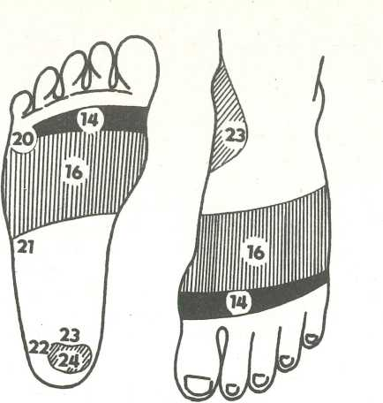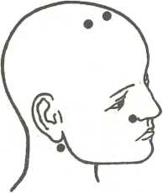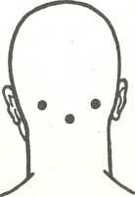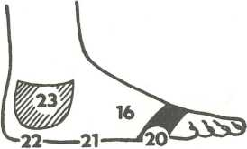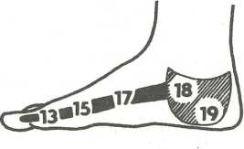
NEMOCI POHYBOVÉ A KOSTNÍ
756/
REVMATICKÁ RAMENA

REVMATICKÁ RAMENA
(Periarthritis Humeroscap ularis)
Projevují se bolestmi v ramenním kloubu, které omezují pohyb a zvedání ruky; nemocný není schopen založit ruce na zádech, cítí ostré pálení v kloubu.
Při léčení pomáhají teplé obklady:
mateřídouška (Hb. Šerpy lli) komonice (Hb. Meliloti) kostivalový kořen (Rad. Symphyti)
květ měsíčku (Fl. Calendulae) semeno řeckého sena (Sem. Foenugraeci)
Smíchat stejným dílem, hrst bylinek na litr vody, uvařit a procedit, horké byliny rozložit na látce, přiložit na rámě na půl hodiny a obalit fólií. Pak cvičit dle doporučení lékaře. Přitom 3x denně pijeme šálek čaje 20 minut před jídlem:
1. Rp.
100 g kořen pampelišky (Rad. Taraxaci)
50 g benedikt
(Hb. Cnici benedicti) 50 g konopice
(Hb. Galeopsidis)
50 g list břízy
(Fol. Betulae)
50 g truskavec
(Hb. Polygoni av.)
50 g kůra bílé vrby (Cort. Salicis)
30 g květ černého bezu
(Fl. Sambuci)
5 g routa
(Hb. Rutae)
50 g srdečník
(Hb. Leonuri card.) 30 g květ hlohu (Fl. Crataegi)
1 lžíce na šálek vody, vařit 3 minuty.
2. Rp.
20 g list břízy
(Fol. Betulae)
20 g kůra bílé vrby (Cort. Salicis)
20 g truskavec
(Hb. Polygoni av.)
1 lžička na šálek, zapařit. 3. Rp.
40 g kozlík
(Rad. Valerianae)
10 g heřmánek
(Anth. Chamomilae)
20 g řebříček
(Fol. Míliefolii)
20 g kopřiva
(Fol. Urticae) 10 g přeslička
(Hb. Equiseti)
15 g máta peprná
(Fol. Menthae pip.) 15 g meduňka
(Fol. Melissae)
1 lžičku zapařit šálkem vody.
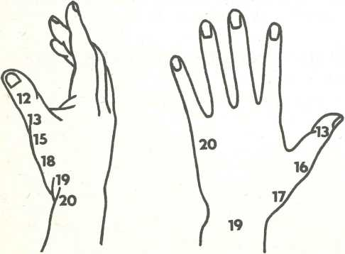
Receptory kostí a kloubů:
- - krční
- - krční obratle
- - ramena
- - hrudní obratle
- - hrudník a žebra
- - bedrní obratle
- - křížová kost
- - kostrč
- - kloub ramenní
- - kloub bederní
- - koleno •
- - pánev
- - regenerační kost

HLASIVKY
- Na kostnaté podkovovité plošince (Sylviova fissu- ra) [04]
- Po obou stranách nosu
[020]
- Pod ušními boltci na čelní kosti [036]
- V důlku pod spodním
okrajem týlní kosti [031]
- Pod okrajem týlní kosti [025]

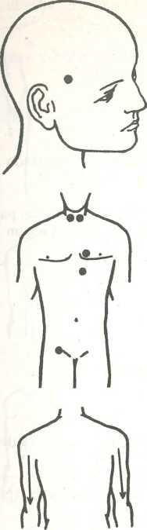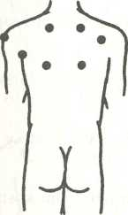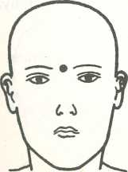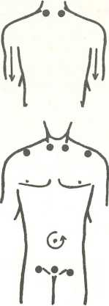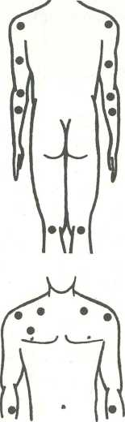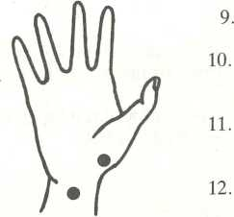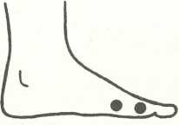
6. Na rozhraní temenní a čelní kosti po obou stranách [08]
11. Podél pažních svalů [512]
7. Mezi obočím u kořene nosu [013]
OTEKLÉ A BOLESTIVÉ RAMENO
1.
2.
3.
4.
5.
6.
7.
8.
- Po stranách štítné žlázy
[102]
- Na okraji hrudníku na levé straně (ukazovákem podeberte, jak nejvíc můžete) [117]
- Na vnitřním okraji prsu na úrovni bradavky [206]
- Mezi pravým kyčelním kloubem a tříslem [131 ]

ZTUHLÝ KRK
- V důlku pod spodním okrajem týlní kosti [025]
- Na konci okraje lopatky [323]
- Mezi lopatkou a kloubem ramenním
- Pod lopatkami
- Na vnější straně ramenního kloubu
- V podpaždí [201]

BOLAVÝ KRK
- Na obou stranách základny krku [308]
- Na koncích klíčních kostí [107]
- Kolem pupku [128]
- Podél ramenních svalů
- Na stydké kosti uprostřed a na spojení [215-214]
Pod kolenem z vnější strany
Mezi pravým prsem a ramenem [209]
Nad vnitřním zápěstím [508]
V zápěstí na kosti palce [528]
Ve středu vnějšího předloktí [504]
Na ramenních kloubech [204]
Pod klíční kostí [205]
Uprostřed pažních svalů [502]
Na loktech [514]
Uprostřed předloktí zezadu [516]
Na krční a hrudní obratle [113]
Na receptory kloubu ramenního a bederního
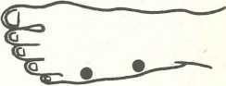

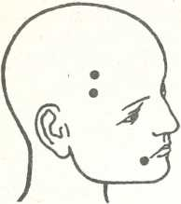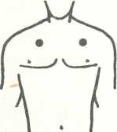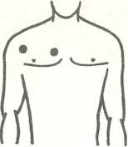ARTRÓZA RAMEN
- Na skráni na rozhraní čelní a temenní kosti [010]
- 3 cm výše nad shora uvedeným bodem [08]
- 2 prsty pod klíční kostí [113]
- Na horní hraně lopatek [310]
- Nad vnějším zápěstím [508]
- Nad loktem zezadu [513]
- Ve středu lokte z vnější strany [514]
- Pod loktem zezadu
[515]
- 4 cm pod loktem zezadu
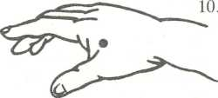[516]
Na hřbetu dlaně mezi palcem a ukazováčkem
[527]

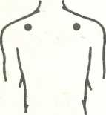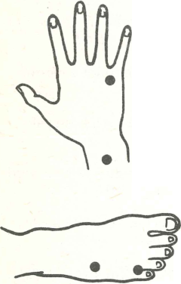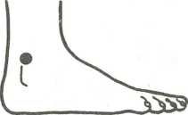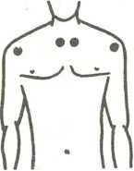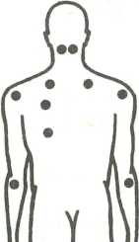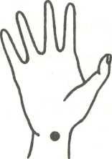
Na hřbetu dlaně mezi 4. a 5. prstem [522]
Vedle koutů rtů [024]
Nad vnějším kotníkem [422]

NEURÓZA FUNKČNÍ RAMEN
9. V polovině nártu mezi kůstkami 4. a 5. prstu
10. Těsně u kořene 4. a 5. prstu nohy

BEZVLÁDNÁ RAMENA
- Pod okrajem týlní kosti po obou stranách [031]
- Na horním okraji lopatek ve středu [310]
- Mezi kloubem ramenním a lopatkou na zádech [325]
- Pod klíční kostí (ledvi- ny) 1104]
- Na ramenním kloubu (plíce) [204]
- Mezi palcem a ukazováčkem (tlusté střevo) [527] viz foto
- V zápěstí palce (tlusté střevo) [528]
- Pod loktem vzadu [515]
- Zezadu na kloubu ramenním [325]
- Na rameni na konci lopatek [323]
fi•• • > |  | i
I 1 | 4. Před ramenním kloubem | I
\ / | zpředu [204] | J •
a 1 | 1 5. Na horním okraji prsu
:// U | [209] | J

- Za 5. prstem na hřbetě dlaně [522] viz foto
- V horní části lopatky ve středu [310]
- Pod okrajem týlní kosti [031]
- Na zevní spodní části hýždí [342]
- Pod levou lopatkou [327]
- Nad vnějším kotníkem [422]

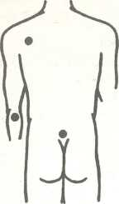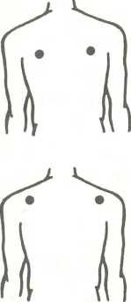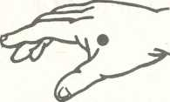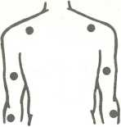

NEHYBNÁ RAMENA
- Mezi ramenním kloubem a levou lopatkou [325]
- Nad křížovou kostí [336]
- Na vnější strane lokte
[514]
- Uvnitř lokte [504]

STUDENÁ RAMENA
- Ve středu obou lopatek [324]
- Před ramenním kloubem [204]

POCIT HORKA
Ve středu horní hrany lopatek [310]

BOLEST

V RAMENOU
- Pod loktem zpředu [505]
- Na hřbetě ruky mezi palcem a ukazovákem [527]
- Na pažních svalech [512]
- Uprostřed ramen zezadu

BOLEST HORNÍCH KONČETIN
- Na levém ramenním kloubu (tlusté střevo) [323]
- 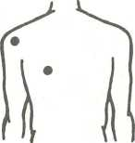Na temeni hlavy (měchýř) [09]
OCHRNUTÁ RAMENA
- Uprostřed pažních svalů [512]
- Na horním okraji lopatek [323]
- Pod levou lopatkou (měchýř) [326]

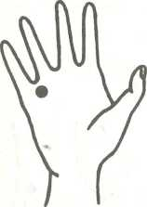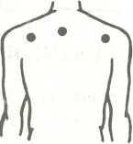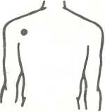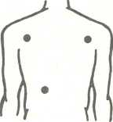
- Na levém ramenním kloubu zezadu [325]
- Vlevo vedle 7. obratle krčního [307]

NECITLIVÁ RAMENA
- Na dlani mezi 4. a 5. prstem
- Vlevo vedle 7. krčního obratle [307]
- Uprostřed ramen na šířku dlaně od horní hrany

OTEKLÁ RAMENA
Mezi ramenním kloubem a lopatkou zezadu [323]

ZTUHLÁ RAMENA
- Mezi ramenním kloubem a lopatkou [323]
- Pod 12. žebrem zezadu [326]
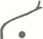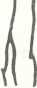

REVMA RAMEN
2-3 cm od zadní hrany temenní kosti [032]

OCHABLA RAMENA
Mezi levým ramenním kloubem a lopatkou [323]

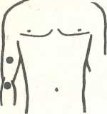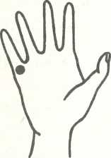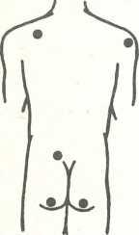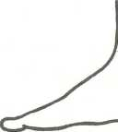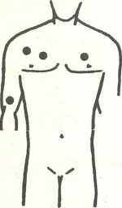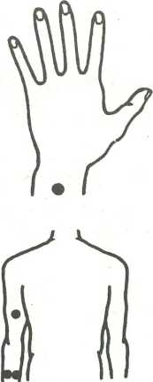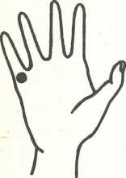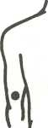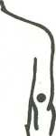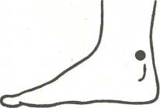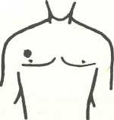

RAMENNÍ KŘEČE
- Na vnitřním loktu (srdce) [504]
- Nad malíčkem na dlani (srdce)
- Uprostřed dvojhlavého svalu pažního (tlusté střevo) [502]
- Nad levou lopatkou (tenké střevo) [310]
- Pod zaoblením zadnice • (měchýř) [342]
- Na pravém ramenním kloubu (teplota) [325]
- Vlevo nad křížovou kostí (měchýř) [336]

RUCE
- Pocit horka
Pod středem ramen [310]
- Bolest rukou
Na ramenním kloubu
[325]
- Necitlivé ruce
Na vnější straně lokte [514]
- Ztráta citu v rukou
Pod vnějším loktem [515]
- Třesoucí ruce
Na vnitřním zápěstí [509] viz foto
- Oteklé ruce
Nad vnitřním kotníkem 1421]
- Mezi pravým prsem a ramenním kloubem
- Nad loktem zpředu [503]
- Na zevním loktu [514]

RAMENA NELZE ZVEDNOUT

NEURALGIE RUKOU
- Na šířku dlaně nad vnějším zápěstím [518]
- Uprostřed předloktí vnitřního [506]
- Uprostřed předloktí vnějšího [516]
- Uprostřed pažního svalu [502]
- Nad vnitřním kotníkem [421 ]
- Nad každým prsem [213]
- Nad malíčkem na dlani
6. Ve středu ramen [309]
7. Na ramenním kloubu zezadu [325]

OCHRNUTI RUKOU
- Nad vnějším loktem [514]
- Na hýždích blíž ke středu [342]
3. Na vnějším horním okraji pravého prsu [212]

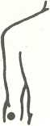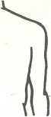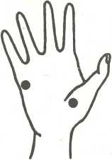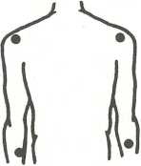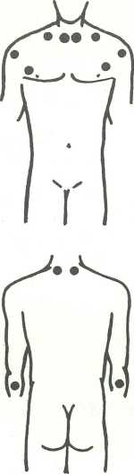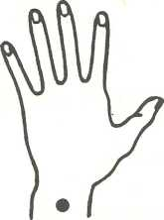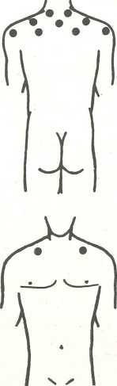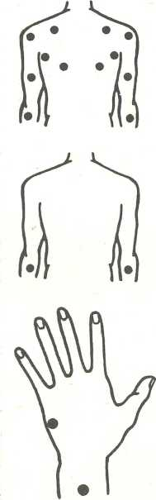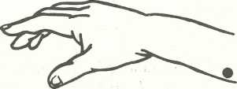
NEMOCI POHYBOVÉ A KOSTNÍ
761/
NEDOSTATEČNÝ OBĚH KREVNÍ

NEDOSTATEČNÝ OBĚH KREVNÍ V RUKOU
Na vnější straně předloktí pod loktem [515]
KŘEČE RUKOU
1. Uprostřed palce na dlani (plíce)
2. V polovině předloktí (srdce) [516]
3. Na okraji dlaně nad malíčkem (srdce)
4. V polovině dolní hrany předloktí [507] viz foto

RECEPTORY

BOLAVÝCH

RUKOU
Uprostřed ramenního kloubu na zádech [323]
Na vnějším zápěstí [519]

KOSTI PŘEDLOKTÍ
- V horní části klíčních kostí [107]
- Na sedmém krčním obratli [307]
- Nad horním okrajem lopatek [310]
- Na obou stranách základny krku [308]
- Na zadní straně ramenního kloubu [325]
- Uprostřed ramen na horní hraně [309]
- Spodní část krčních svalů
[101]
- Horní část klíčních kostí [107]
- Klouby ramenní [325]
- Vnější okraj horního pravého prsu [212]
- Mezi levým prsem a ra- menním kloubem [205]
- Pod loktem z obou stran [515]
- Na obou stranách základny krku
- Ramenní kloub zezadu [323]
- Horní hrana lopatek [310]
- Pod lopatkami [326]
- Mezi lopatkami a podpaždím [201]
- Poslední hrudní obratel [322] viz foto
- Zadní pažní svaly [512]
- Pod vnějším loktem [515]

ARTRÓZA LOKTE
- Na spodní vnitřní hraně předloktí [507] viz foto
- Na horní vnější hraně předloktí [515]
- Na vnějším zápěstí [519]
- Před zápěstím na hřbetě dlaně [521 ]

NECITLIVÝ LOKET
V horní části předloktí na horní hraně [515]

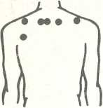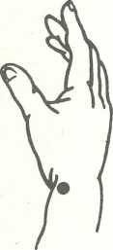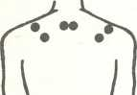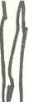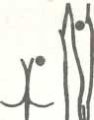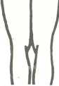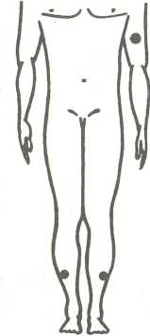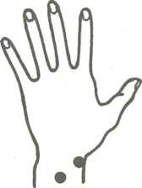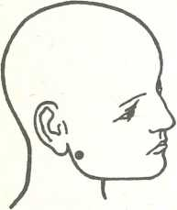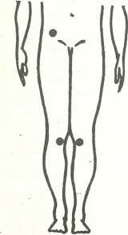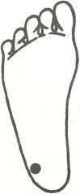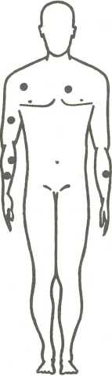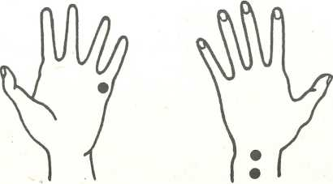

BOLESTIVÝ A NEHYBNÝ LOKET
- Na vnější straně ramene pod ramenním kloubem [325]
- Na horní hraně lopatek
[323]
- Na okraji levé lopatky [310]
- Vedle sedmého krčního obratie [307]
- Za palcem u zápěstí shora [528]
- Ve středu ramene zezadu [309] viz foto

KŘEČE SVALU OVLÁDAJÍCÍHO LOKET
- Pod loktem z vnější strany [515]
- Vedle posledního krčního obratle 5 cm od páteře [307]
NEHYBNÉ PŘEDLOKTÍ
1. Po pravé straně křížové kosti [336]
- Uprostřed paže z přední strany [502]
- Na lokti zezadu [514]
- V zápěstí shora [519]
- 3 cm nad vnějším zápěstím [518]
- Ve spodní části lýtka z vnější strany [416]

BOLESTIVÉ PŘEDLOKTÍ
3. Mezi ramenním kloubem a lopatkou [323]
- Vlevo těsně vedle sedmého krčního obratle [307]
- Ve středu ramene [309]

BOLESTIVÝ LOKET
- Proti závěsu čelistní kosti [017]
- Mezi bederním kloubem a tříslem [131]
3. Vedle kolena a na receptor kolena na chodidle [409]
- Mezi pravým prsem a ramenním kloubem
- Uprostřed pažního svalu zpředu
- Ve ²/3 předloktí od vnitřní strany [505]
- Na dlani nad 5. prstem
- 3 cm nad vnějším zápěstím [518]
- Na vnější zápěstí [519]

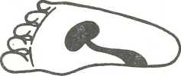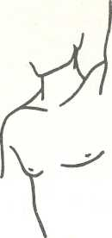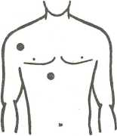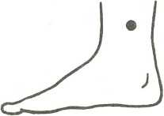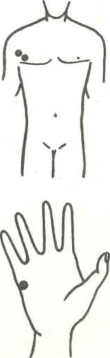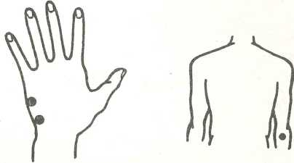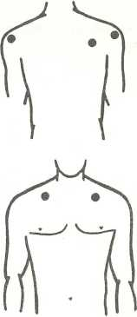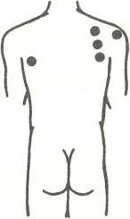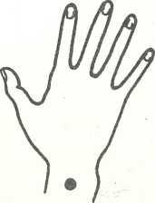
- Mezi ramenním kloubem a lopatkou [325]
- Receptor ledviny na levém chodidle [432]
- Nad vnitřní hranou levého prsu [206]
10. Uprostřed horní hrané
předloktí
[516]
na

*1 KŘEČE V PŘEDLOKTÍ
- Uvnitř paže [502]
- Uprostřed hrany dlaně na vrchní straně [521 ]
(3. 3 cm nad bodem 2 [520]
4. Uprostřed vnějšího předloktí [514] viz foto
A

^ ATROFIE PŘEDLOKTÍ
N /-
STUDENÉ PŘEDLOKTÍ
- Pod pravým prsem v okolí žlučníku [124]
- Mezi pravým ramenním kloubem a podpaždím
OTOK PŘEDLOKTÍ
Ve spodní části vnitřního lýtka [420]
OCHRNUTÉ
PŘEDLOKTÍ
1. Mezi pravým ramenním kloubem a podpaždím
2. Na vnějším okraji pravého prsu (žlučník) [212]
3. Na hřbetu dlaně na hraně za malíčkem (tenké střevo) [521]
V horní části stehna z vnitřní strany [404]
TŘES V PŘEDLOKTÍ
Na vnější pravý loket [514]
NEHYBNÉ PRSTY
Na vnější straně zápěstí [519]

BOLEST V ZÁPĚSTÍ
- Zezadu na ramenním kloubu [323]
- Mezi ramenním kloubem a pravou lopatkou [325]
- Pod klíční kostí [104]

NEHYBNÉ ZÁPĚSTÍ
- Zezadu na ramenním kloubu [323]
- Mezi pravým ramenním kloubem a lopatkou [325]
- Uprostřed horní hrany pravé lopatky [324]
4. Na boční vnější hraně lopatek [326]

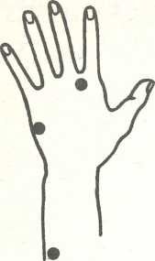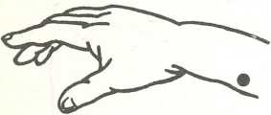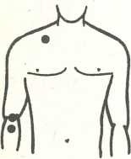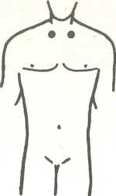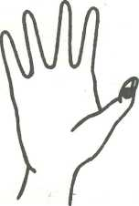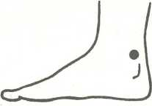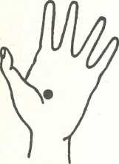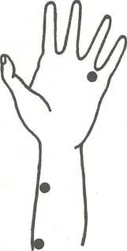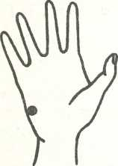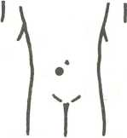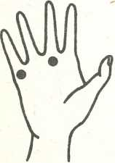
NEMOCI POHYBOVÉ A KOSTNÍ
764/
ARTRÓZA PRSTÚ

ARTRÓZA PRSTÚ
- Na vnější hraně středního předloktí [516]
- Mezi 2. a 3. prstem na hřbetě dlaně a u konce hrany dlaně [522]

SLABÉ PRSTY
Na vnější spodní */3 předloktí [517]

STUDENÉ PRSTY
- Na vnitřní horní předloktí [505]
- Uvnitř lokte [504]
- Vedle palce na dlani
NECITLIVÉ PRSTY
Na špičku palce ze strany dlaně [510]

TVRDÉ PRSTY
- Pod klíční kostí [104]
- Nad vnitřním kotníkem [421]
4. Pod pravou klíční kostí [104]

BOLESTIVÁ A HORKÁ DLAŇ
- Na vnitřní hraně středního předloktí [506]
- Ve ²/3 horního předloktí z vnitřní strany [505]
- Za 4. a 5. prstem na dlani

NEOBRATNÉ PRSTY
Na dolní hraně hřbetu dlaně [521]

OTEKLÉ PRSTY BOLAVÉ
5 cm stranou a dolů na pravé straně pupku [129]

VŘEDY NA PRSTECH

OCHABLÉ PRSTY
1. Za malíčkem na dlani
2. Na hřbetě dlaně za 3. prstem
Uprostřed vnějšího předloktí [516]
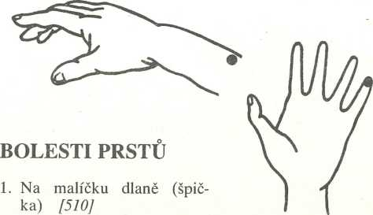

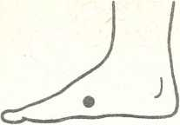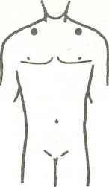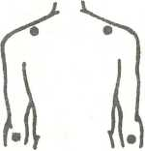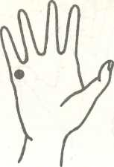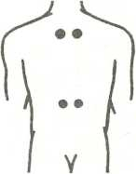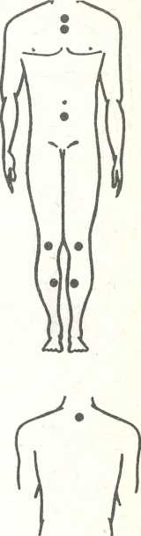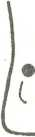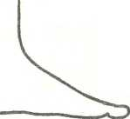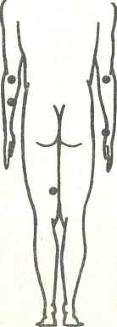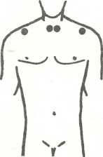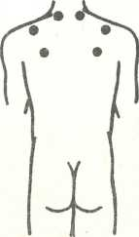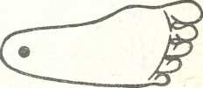
- Na vnitřním nártu z boku chodidla a za prsty nohy [440]
- Na horním předloktí [515]
- Na klíční kosti
- Ve středu ramene [309]
KŘEČE PŘI PSANÍ
1. Na dlani nad malíčkem
- Pod okrajem týlní kosti [025]
- Podél pažního svalu [513]
n

KŘEČE PRSTŮ
Na ramenním kloubu zezadu [325]

ZTUHLÉ PRSTY
- 2,5 cm od prvního hrudního obratle [311]
- 10 cm od posledního hrudního obratle [322]

BOLEST V KOSTECH
- Mezi prvními žebry [108]
- Mezi druhými žebry [109]
- 3 cm pod pupkem [130]
- Na sedmém krčním obratli [307]
- Na čéšce kolena [417]
- Z boku lýtka ve středu [415]

OTEKLÉ NEBOLESTIVÉ PRSTY
Nad vnitřním kotníkem (ledvi-
ny) ' [4211

BURSITIDA - porucha pohybová

TŘES RUKOU
- Uprostřed předloktí na horní hraně [506]
- Ve spodní části vnitřního stehna [406]
- Ve spodní části lokte [514]
- Nad zápěstím na horní hraně [508]
- Na středním konci klíční kosti [107]
- Na horním konci klíční kosti [104]
- Na obou stranách základny krku [101 + 308] viz foto
- Na horním okraji lopatek [310]
- Ve středu lopatek [324]
- Na regenerační kosti na patě [434]

PROPOJENÍ OBRATLŮ S TĚLEM
- 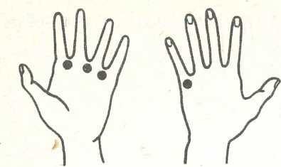krční - lebka, obličej, uši, mícha, krevní oběh,
v hlavě
- krční - oči, uši, jazyk, dutiny, nerv zrakový
- krční - zuby, uši, kosti obličeje
- krční - ústa, rty, nos, ušní bubínek
- krční - hlasivky, hltan, krční žlázy
- krční - mandle, krční svaly, ramena
- krční - slinné žlázy, štítná žláza, loket, ruka

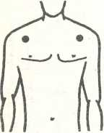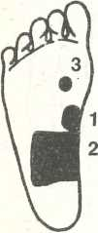
- hltan, průdušky, dolní část ruky, dlaň
- věnč. cévy, srdce
- hrudník, plíce, průdušky
- žlučník a žlučovody
- játra a krev
- žaludek
- dvanáctník a slinivka
- slezina a bránice
- nadledvinky
- ledviny
- močovody
- střeva, vaječníky, krevní oběh
- bederní - tlusté střevo
- bederní - břicho, slepé střevo, stehno
- bederní - pohlavní orgány
- bederní - nervy nohou, ischias, svaly zad
- bederní - hýždě, konečník, kotníky, chodidla

ZLOMENÍ KOSTI
- V přední části raraenního kloubu [204]
- Na hřbetu dlaně za malíčkem [521]
- Na dlani za každým prstem
- Na vnější straně kolena
- viz foto
- Na receptory žaludku (1), střev (2), příštítných tělísek (3) a jater (4)
- hrudní
- hrudní
- hrudní
- hrudní
- hrudní
- hrudní
- hrudní
- hrudní
- hrudní
- hrudní
- hrudní
- hrudní

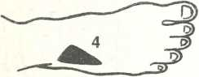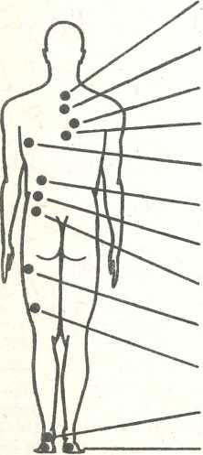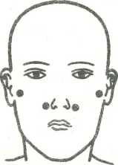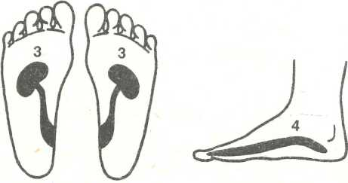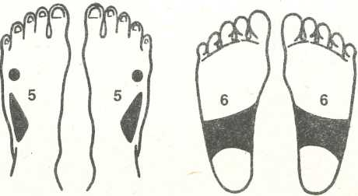

PŘÍČINY BOLESTI ZAD
Neurastenie, poškození míchy
Žlučník
Játra
Žaludek (neuróza, vředy)
Slezina
Střeva
Slepé střevo
Děloha
Vaječníky
Ischias
Neurastenie
Vaječníky

PLOTÉNKY
- 5 cm nad závěsem čeíistní kosti [011]
- Vedle nosu [020]
- Na‘ receptory močových cest na chodidle [432]
- Na receptory páteře [429]
- Na receptory jater a žlučníku
- Na receptory střev

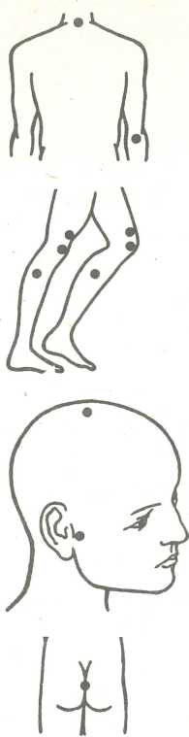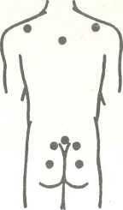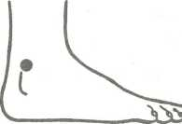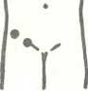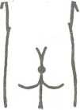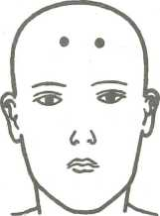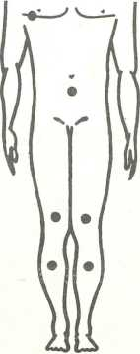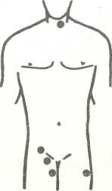
KOSTNÍ DŘEŇ
- V boční spodní části pravého prsu [211]
- V přední části Sylviovy fis- sury [04]
- 3 cm pod pupkem [130]
- Na rozdvojení holenní a lýtkové kosti [415]
- Nad kolenní čéškou [417]

BOLEST PÁNEVNÍCH KOSTÍ A NOHOU
Když bolí
stehna
hýždě
spodní
stehno
koleno
klouby
znamená to onemocnění
dělohy a vaječníků, ledvin, plic a rakovinové
měchýře, ledvinových pánviček, dělohy a vaječníků
avitaminózy, ischias, křečové žíly, otravu léky, přetížení páteře, neurózy ischias, bolesti nohou, zranění kostí hysterie, dna, artróza, záněty kloubů, horečnaté stavy, infekce

COXARTRÓZA - bolest bederních kloubů
- 2-3 cm stranou od hltanu [102]
- Na kosti křížové (měchýř) [337]
- Vedle kosti křížové (měchýř) [336]

KOSTNÍ MÍZA
- Na třetím krčním obratli
[303]
- Na vnějším lokti [514]
- Nad kolenem
- Na kolenní čéšce [417]
- Na rozdvojení holenní a lýtkové kosti [415]

MÍCHA
- Uprostřed temenní kosti
[01]
- Na kostrči [338]
- 5 cm nad závěsem čelistní kosti [021]

BOLESTI KŘÍŽE
- Ve středu ramen [309]
- Uprostřed ucha [028] viz foto
- Mezi 1. a 2. hrudním obratlem [312]
- Nad středem hýždí [336]
- Na kosti křížové [338]
- Vedle kosti křížové [337]
- Mezi bederním kloubem a tříslem [131]
- Za vnějším kotníkem [427]
- Na bederním kloubu [401]

KOSTRČ
- Na hrotě kostrče [338]
- Na receptory páteře
- Na receptory krčních obratlů [429] viz foto
- 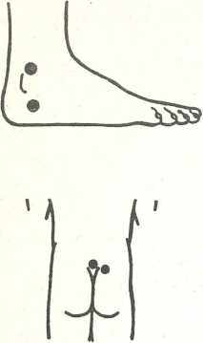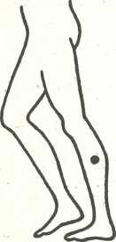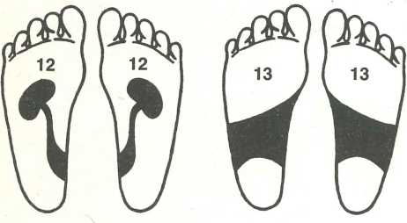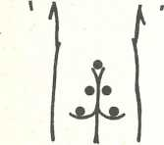Nad vnějším kotníkem (měchýř) [422]
- Pod vnějším kotníkem (měchýř) [423]
- Mezi bederním kloubem a tříslem (žlučník) [131]
- Na stehně vedle třísla [404]
- Na šířku dlaně pod přirozením na stehně (žlučník)
- Na vnějším horním stehně [402]
- Uprostřed vnějšího lýtka (žaludek) [415]
- Ve středu nártu (žaludek) [430] viz foto
- Na receptory cest močových [432]
- Na receptory trávicího traktu
- Obratle a páteř [429]

BOLESTI BOKŮ
- Na krčních svalech [101] viz foto
- Uprostřed křížové kosti [336]
- Na spodním okraji křížové kosti [338]
- Nad vnějším kotníkem
[422]

BEDERNÍ BOLESTI
- Pod obočím [012]
- 3 cm pod pupkem
- Uprostřed stydkých kostí [215]
- Mezi stydkými kostmi
- Uprostřed ramen shora [309] viz foto
- 7 cm od 12. hrudního obratle [322]
- Vedle prvního bederního obratle [331]
- Na 5. bederním obratli [335] viz foto
- Na kosti křížové
- Podél křížové kosti
- viz foto
- Na kosti pánevní [220]
- Na kyčelním kloubu [401]
- Mezi vnějším kotníkem a patou [427]
- Na spodních žebrech z boku [327]
- Na receptory močových cest [432]
- Na receptory příštítných tělísek
- 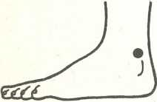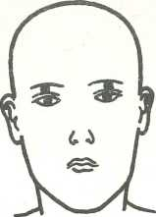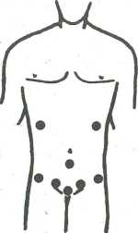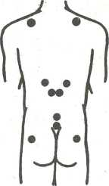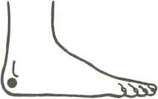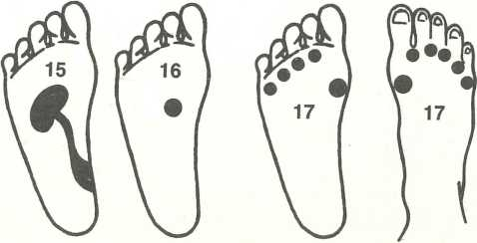Na receptory lymfatických uzlin [431]
- Na spodním okraji hýždí ze strany vnitřní [342]
- V horním rozdělení hýždí [340]

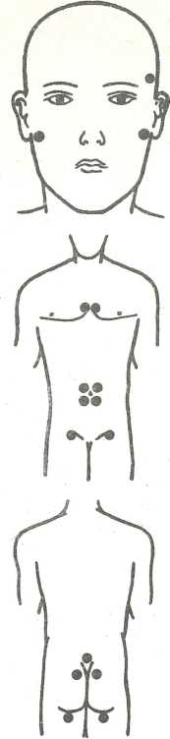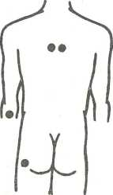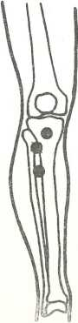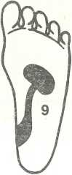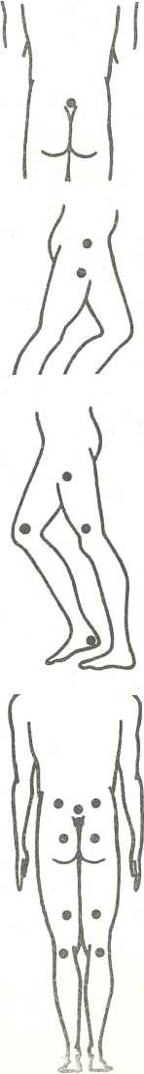HÝŽDĚ
BOLESTI BEDERNÍHO KLOUBU
- Proti závěsu čelistních kostí [017]
- Ve 4 bodech kolem pupku [128]
- Podél křížové kosti [337]
- Na horním rozdělení hýždí
- Pod hýžděmi ke středu [342]
- Na vnitřním středním okraji prsů [206]
- 3 cm nad uchem (artróza nohou) [010]
- Nad vnějším zápěstím [519]
- 2 cm od středu stydkých kostí [216]
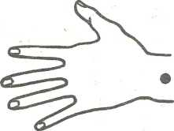

ARTRÓZA NOHOU
- 3 cm vedle druhého hrudního obratle [312]
viz foto
- Pod loktem [515]
- Na hýždích vedle kyčelního kloubu [339]
- Pod kolenem [411]
- Mezi kostí holenní a lýtkovou [415]
- O 2 prsty níž od bodu 5 [415]
- Za kotníkem [427]
- Na receptor bolavého orgánu
- Na receptory močových
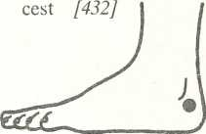

- Na kosti křížové [336]
- Na vnějším kotníku [427]
- Na kyčelním kloubu [401]
- Na horním stehnu pod kyčelním kloubem [402]
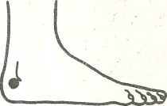

BOLAVÁ STEHNA
- Pod kyčelním kloubem [401]
- Nad kolenem z vnější strany [403]
- Na boční straně kolena
[409]
- Pod vnitřním kotníkem [424]
ÚSTŘEL (Lumbago)
- 10 cm od třetího bederního obratle [333]
- Uprostřed hýždí [341]
- Na spodním stehnu zezadu [410]
- Pod kolenem [411]
- 1 cm pod kostrčí [338]
- Mezi 4. a 5. bederním obratlem [334]
- 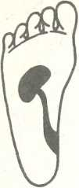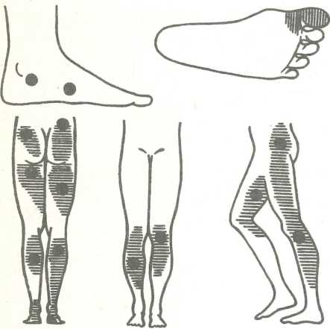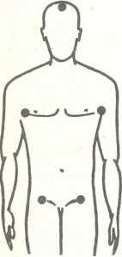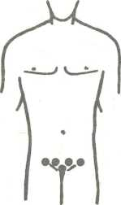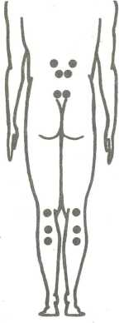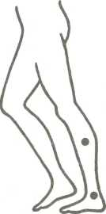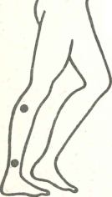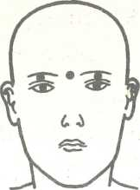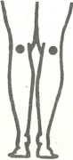Kolem vnějšího kotníku [425]
10. Spát s polštářem pod hýžděmi a koleny
NOHY BOLAVÉ
KREVNÍ OBÉH NOHOU
- Na vrcholku hlavy [02]
- Na okraji stydkých kostí [216]
- Na předním okraji podpaždí [201]
NOHU NELZE ZVEDNOUT
16. Na zadní straně kyčelního kloubu [339]
- Na receptory močových cest [432J
- Studené obklady na bolavé místo

BOLEST V NOHOU
- Pod obočím [012]
- Mezi obočím [013]
- V polovině každé stydké kosti [215]
- Na okraji stydkých kostí [216]
- Mezi stydkými kostmi uprostřed [214]
- 7 cm od 12. hrudního obratle pod žebrem [322]
- Vedle prvního bederního obratle [331]
- Vedle pátého bederního obratle [335]
- Na rozdvojení holenní a lýtkové kosti [415]
- V horní části lýtka zezadu [412]
- Pod kolenem [411]
- Uprostřed bočního lýtka [416]
- Nad vnějším kotníkem [422]
- Uprostřed ramen [309]
- Na rozdělení hýždí
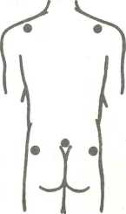

NESCHOPNOST DLOUHO STÁT NA NOHOU
- Pod koleny [411]
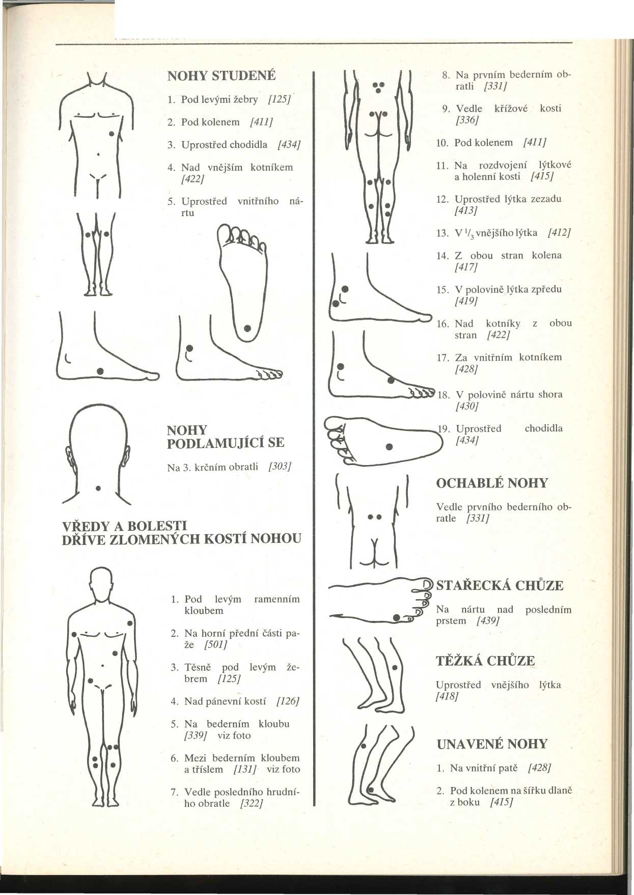
NEMOCI POHYBOVÉ A KOSTNÍ
nu
NOHYSTUDENÉ

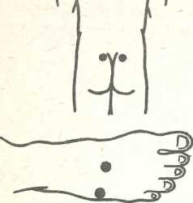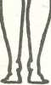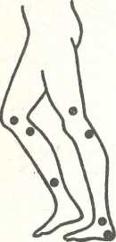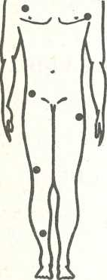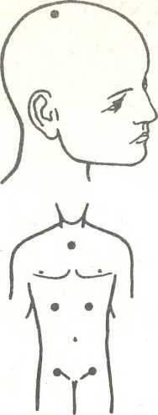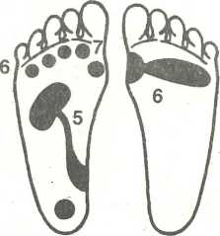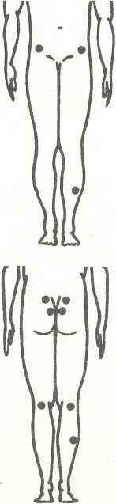

NEIDENTIFIKOVANÉ BOLESTI
- Vedle křížové kosti [337]
- Uprostřed vnějšího nártu
[430]
- Uprostřed nártu shora [440]

KŘEČE NOHOU
- Na hýždích vedle křížové kosti shora [337]
- Uprostřed hýždí [341]
- Pod hýžděmi [342]
- Nad vnitřní částí kolena
[406]
- Na vnitřní části kolena [409]
- Pod kolenem z obou stran [415]
- Na dolní části vnitřního lýtka [416]
- Nad vnějším kotníkem [422]
- Za vnějším kotníkem [427]

STRNULOST

NOHOU
- Na horní vnější stehno [402]
- 5 cm nad vnějším kolenem [407]
- V dolní části předního lýtka
- Na bederní kloub zpředu
- V levém podpaždí [201]
- Mezi pravým prsem a ra- menním kloubem [205]
- Na hýždích vedle křížové kosti [337]

OTEKLÉ NOHY
- Uprostřed temene 25 mm před malým týlním lupínkem [01]
- Mezi prvními žebry [103]
- Pod žebry [121]
- Na okraji stydkých kosti [216]
- Na receptory močových cest na chodidle [432]
- Na receptory srdce
- Na receptory lymf. uzlin
[431]
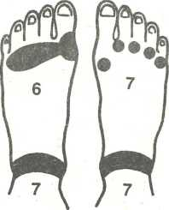

SLABÉ NOHY
- Pod vnitřním kolenem
- Pod bederním kloubem zpředu [126]
- Vedle křížové kosti [336]
- V dolní části křížové kosti [338]
- Na boční střed lýtka [415]
- Nad vnější patou [427]
- Pod vnějším lýtkem [416]
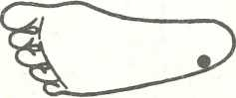

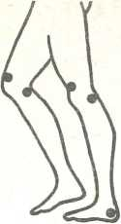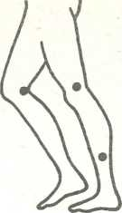ČÉŠKA KOLENA
- Pod kolenem [411]
- Nad čéškou [417]
- Na spodek vnější paty a loket [427 a 514] viz foto

KOLENA STUDENÁ
(od žaludku)
- Nad boční částí kolena
[407]
- Pod kolenem [411] viz foto
- V V, bočního lýtka [416]

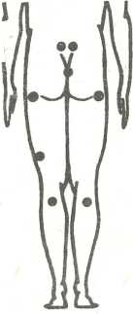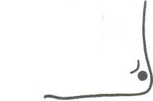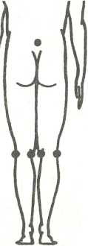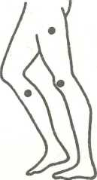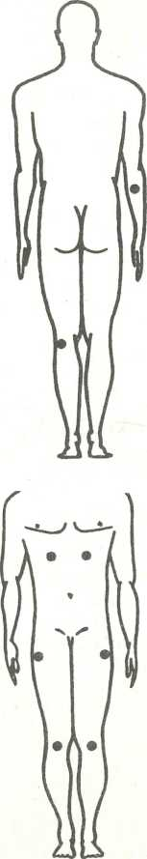

BOLESTI STEHEN PŘI ISCHIASU
- 2 cm po obou stranách pátého bederního obratle [335]
- Na spodek křížové kosti [337]
- Pod bederním kloubem na boční straně [339]
- Pod kolenem na šířku dlaně
- Na spodek stehna z boční strany [403]
- Za vnějším kotníkem [427]

TVRDÁ KOLENA
- Na spodním okraji hrudníku zpředu [121]
- Na vnější straně kolena
- Na vnitřní straně kolena
- Na pátém bederním obratli [335]
- Pod kolenem zezadu [411]

KOLENA

NECITLIVÁ
- Na horní boční stehna [402]
- Na čéšce kolenní [417]
- V horní V₃ lýtka

KOLENA OTEKLÁ
- Na boční část kolena
[408]
- Pod kolenem z boční strany [415]
- Na kořeni čtvrtého prstu nohy
- Na vnějším předloktí
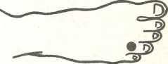

KOLENA

BOLESTIVÁ
- V V₃ spodních žeber [121 ]
- Na boční část stehna [402]
- Pod kolenem [411]
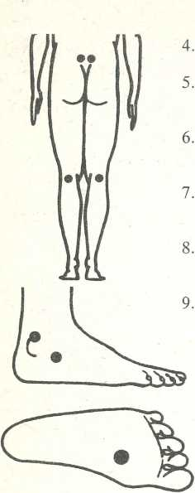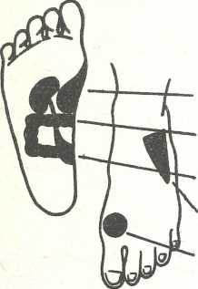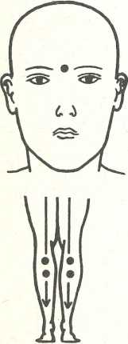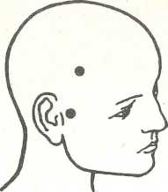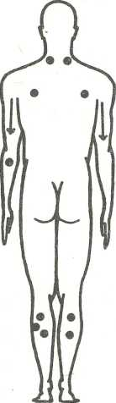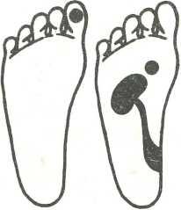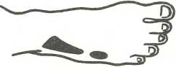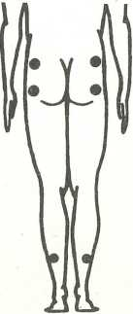Na čéšce kolenní [417]
Zkuste na noc mokré obklady z puškvorce naloženého do lihu. Za 3-4 dny je po bolesti.
Nad vnějším kotníkem [422]
Vedle pátého bederního obratle [335]
Před vnitřním kotníkem [426]
Před vnějším kotníkem [227]
Na receptory štítné žlázy [227]
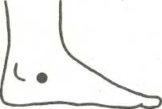

ROZESTUP NOHOU
Tlačte postupně na receptory:
žaludku
střev
močových cest
jater
ramen

LÝTKA BOLAVÁ
- Mezi obočím [013]
- Na rozdvojení holenní a lýtkové kosti [415] viz foto
- V horní části lýtka zezadu
[412]
- V zadní části nohou od hýždí po kotníky
- Na receptory příštítných tělísek [227]
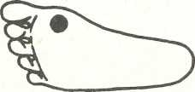

DEGENERACE SVALŮ NOHOU
- Proti závěsu čelistní kosti [017]
- Na rozhraní temenní a čelní kosti [08]
- Na obou stranách základny krku [308]
- Uprostřed lopatek [324]
- Podél pažních svalů zezadu
- Na horní části lýtka zezadu [412]
- Před vnějším loktem
[515]
- Na horní části bočního lýtka [415]
- Na rozdvojení holenní a lýtkové kosti [415] viz foto
- Na receptor hypofýzy [225]
- Na receptor nadledvi- nek [432]
- Na receptory močových cest [227]
- Na receptory příštítných tělísek [223]
- Na receptory jater a žlučníku

KOTNÍKY BOLAVÉ
- Na spodek vnějšího lýtka
[413]
- Na kloub bederní zezadu [339]
- 3 cm pod bodem 2 [339]

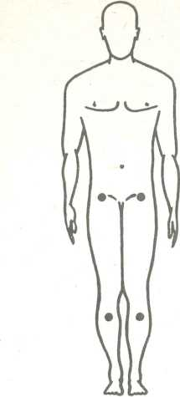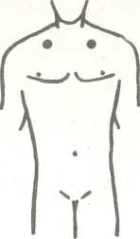KOTNÍKY

REVMATICKÉ
- Nad vnějším kotníkem [422]
- Na okraj stydkých kostí [216]
- Na rozdvojení holenní a lýtkové kosti [415]
- Před vnějším kotníkem
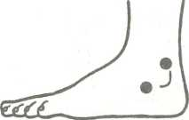

CHODIDLA

STUDENÁ
- Na špičku palce nohy z boku [437]
- Na receptor ramene
- Za vnějším kotníkem [427]
- Nad patou na šířku dlaně
- 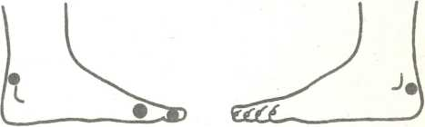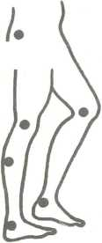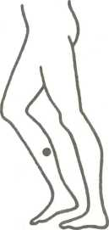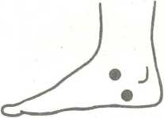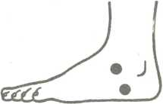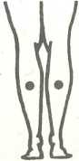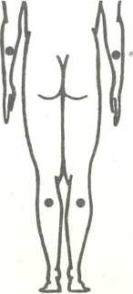Pod klíční kostí [112]
• •

KOTNÍK

VYMKNUTÝ
- Pod vnějším bederním kloubem [339]
- Na šířku dlaně pod bodem 1
- Pod kolenem [411]
- V polovině lýtka zezadu [413]
- Nad patou zezadu
- Za bederním kloubem [339]
- Na okraji hýždí [341] viz foto

KOTNÍKY OTEKLÉ
Pod vnitřním lýtkem [419]
CHODIDLA VLHKÁ A STUDENÁ
Pod a před kotníky [423+424+440]

CHODIDLA

STUDENÁ A ZTUHLÁ
1. Nad nehtem palce u nohy [436]
2. Nad vnitřním kotníkem [421]
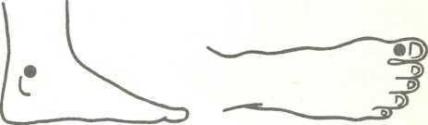

NÁRT BOLESTIVÝ
Uprostřed zadního lýtka [413]
Spatný oběh

KREVNÍ V PRSTECH
- Na spodní část předloktí [507]
- Na horní část zadního lýtka ]412]

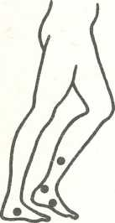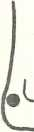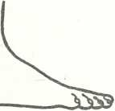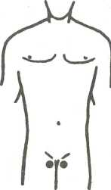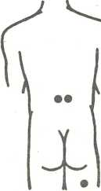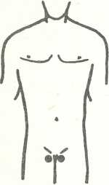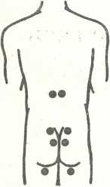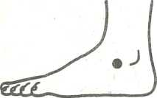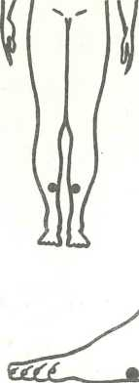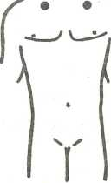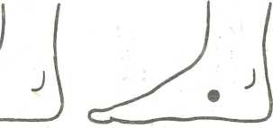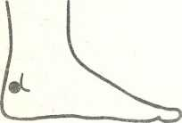DNA V NOHOU

^^_^CHODIDLA HORKÁ
r J^rNa receptory ledvin [432]

KŘEČE CHODIDEL
- V tříslech [217]
- Vedle křížové kosti [337]
- Před vnějším kotníkem [440]
- Vedle 1. bederního obratle [331]
- Na spodek křížové kosti [338]
- Pod hýžděmi [342]
- Na hraně chodidel z vnější strany [423]
- Mezi vnitřním kotníkem a klenbou [424]
- Na spodek lýtka z vnitřní strany

POCENÍ NOHOU
- Pod klíční kostí [105]
- Koupele v odvaru z dubové kůry
- Mast proti pocení nohou
- Na spodek vnitřního lýtka [414]
- Nad vnitřním kotníkem [421]
- Před vnitřním kotníkem trochu níž
- Před vnějším kotníkem

PATY OTEKLÉ A BOLESTIVÉ
- Nad patou zezadu
- V ohnutí paty zezadu

OCHRNUTÍ

CHODIDEL
- V tříslech ]217]
- Na vnějším nártu [440]
- Vedle prvního obratle bederního [331 ]
- Na stehně zezadu [410]
- Na vnější patě [427]
- Pod vnitřním lýtkem [419]
- Na palci u nohy [437]
- 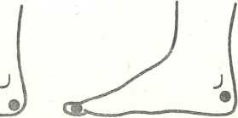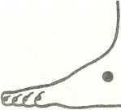Nad vnitřní patou [428]
Nohy ponořit na 20 minut do horké vody, pak obložit paty vatou napuštěnou olejem, dobře zabalit na noc do ručníku, přetáhnout silonový sáček.

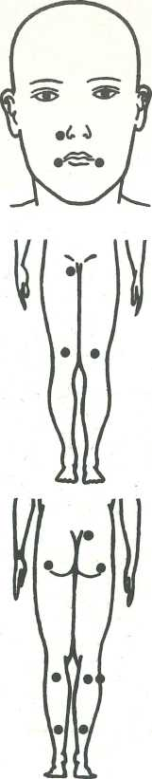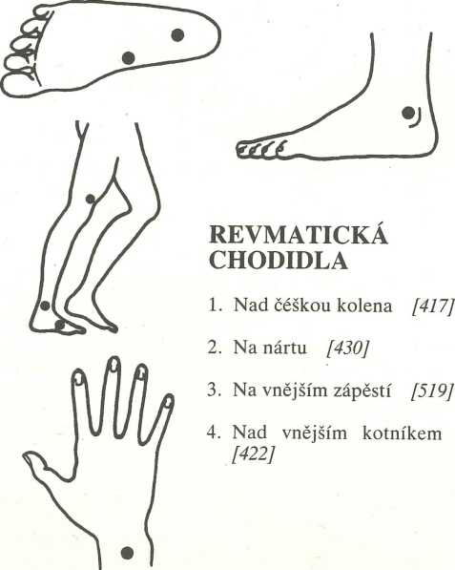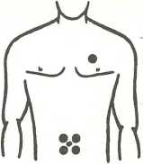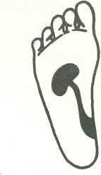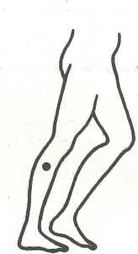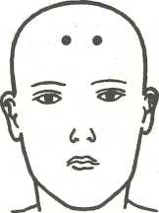CHODIDLA OTEKLÁ
pálení
V CHODIDLECH
Tlačte na rozdělení holenní a lýtkové kosti [415]
- Vedie nosu [020]
- Na vnitřní straně klenby chodidla [429]
- V koutku úst [024]
- Nad čéškou kolenní [417]
- Na spodek zadního lýtka [414]
- V horní části zadního lýtka [412]
- Na chodidle před patou [434]
- Vedle křížové kosti [336]
- V zápěstí [509]
- V horní části bočního lýtka [418]
- Na vnějším kotníku [425]
- Na okraji hýždí [341]
- Na vnitřní stehno pod tříslem [404]

BOLAVÉ PRSTY NOHOU
- Vymasírujte dobře receptory ledvin
- Příslušný prst na ruce stejné strany
- Prst u nohy, který vás bolí

VÝRŮSTKY A BOULE
- Pít čaj z poupat břízy
- Na kostnaté podkovovité plošince (Sylviova fissu- ra) [04]
- Nad levým prsem [205]
- Kolem pupku [128]

BOLESTI

KONČETIN
Protikladem dolní končetiny je horní končetina. Když vás bo- lí-li levý kyčelní kloub, pak masírujte levý ramenní kloub. Bolí vás pravé koleno, vymasírujte si pravý loket, kde jistě najdete bolavé místo; kotník najdete v zápěstí a naopak.

Nemoci oběhové soustavy

Každá srdeční potíž vyžaduje odborné lékařské vyšetření a léčbu. Přirozenými metodami můžeme pouze pomoci k rekonvalescenci.
Při nemocech srdečních velice opatrně masírujeme označené receptory jen k mírnému pocitu bolesti, který nesmíme překročit.
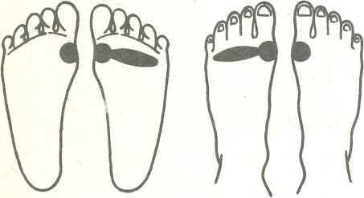

ní přítok věnčitým systémem. Bolest se pak může objevit i v tělesném klidu, vystoupí-li rychle krevní tlak např. při rozčilení. EKG nezapisuje v klidu žádné změny.
Nemocný si často stěžuje na říhání, mdloby a někdy zvracení, potíže při jídle, v chladném počasí i během spánku.
Léčení předepíše lékař a nemocný vždy musí s sebou nosit nitroglycerin. Úlevu dají bylinky:
30 g jmelí | 50 g srdečník
(Hb. Vise i) | (Hb. Leonuri card.)
5 g routa | 50 g meduňka
(Hb. Rutae) | (Fol. Melissae)
30 g květ černého bezu | 50 g kozlík
(Fl. Sambuci) | (Rad Valerianae)
30 g květ hlohu | 50 g mochna husí
(Fl. Crataegi) | (Hb. Anserinae)
20 g mateřídouška
(Hb. Serpylli)

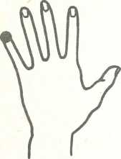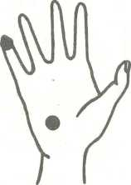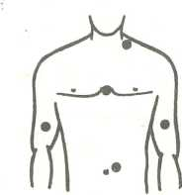

ANGINA PECTORIS 413
Je to onemocnění omezující zásobení srdečního svalu kyslíkem. Vyznačuje se bolestí tlakovou nebo svíravou, vzácně palčivou, nikdy bodavou. Může se šířit do stran hrudníku, vystřelovat do dolní čelisti i do horních končetin a trvá několik málo minut. Dostavuje se nejčastěji při chůzi, zpravidla nemocného přiměje zastavit se nebo chůzi zpomalit. Bolest většinou přichází po větší námaze, ale může se objevit i dřív, než nemocný vykoná fyzický výkon, ke kterému se chystá. Často se záchvat dostaví ráno při chůzi do zaměstnání.
Pacient neříká, že jej něco bolí, nýbrž udává tlak na hrudníku a spíš to, že nemůže dýchat. Dušnost záchvat angíny pectoris zpravidla neprovází. Spíše se objevuje palpitace, popřípadě rychlá, nepravidelná srdeční akce. Arytmie může zase být příčinou bolesti omezující krev-
Pít 3x denně šálek před jídlem, často chodit na krátké procházky na čerstvém vzduchu ráno a večer. Doporučuje se také vypít půl dl červeného vína před obědem, ale pít velice pomalu. Málo večeřet, bojovat proti obezitě a hodně spát.
- Tlačte nad levou klíční kostí [105]
- Mezi prsy na hrudní kosti na úrovni bradavek [206]
- Z levé strany nad pupkem [129]
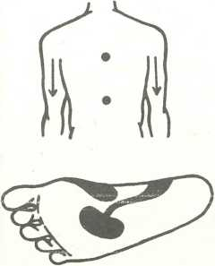
- Uprostřed paže [513]
- Podél paže zezadu [512]
- Na 3. hrudním obratli [313]
7. Na 12. hrudním obratli
[322]
- Na receptory žaludku
- Na receptory močových cest

- 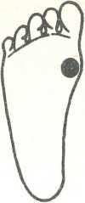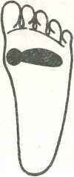Na receptory srdce [226]
50 g kozlík | 50 g kopřiva
(Rad. Valerianae) | (Fol. Urticae)
50 g meduňka | 30 g květ smilu píseč.
(Fol. Melissae) | (Infl. Helichrysi)
30 g šípek
(Fr. Rosae)

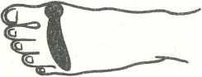

ARYTMIE 427
Je to název pro poruchy srdečního rytmu, nikoliv nepravidelného pulsu. Projevuje se různě:
- Sinusová tachykardie - zrychlení činnosti srdce nad 100 tepů na minutu, ne však nad 150/min. Příčinou může být fyzická zátěž, emoce, horečka, tbc.
- Sinusová bradykardie - zpomalení činnosti pod 160/min. ve spánku, při narkóze, obštrukční žloutence, břišním tyfu atd.
- Zástava nebo pauza v činnosti - při předávkování léků (digitalisu), ischemické chorobě srdeční.
- Kmitání a míhání síní při revmatických horečkách a srdečním traumatu, při stenóze a hypertyreóze s frekvencí 300-600/min. Činnost komor je zcela nepravidelná.
- Tachykardie paroxysmáiní - s náhlým počátkem a koncem s frekvencí 150-220/min. - při alergii, nucení na stolici a močení.
- Extrasystoly - s intervaly zkrácenými a prodlouženými - při menses, přechodu, zánětu a nedokrvení srdečního svalu, nervových poruchách, u kuřáků a onemocnění štítné žlázy.
Kromě jiných forem a příznaků si nemocný stěžuje na rychlou činnost srdce, kmitání, zřídka na ztrátu vědomí, pocení a pokles krevního tlaku. Příčinou bývá nedostatek magnézia v těle; ten doplníme ořechy, mákem, fazolemi, hrachem, pohankou, ledvinkami, hrubou pšeničnou moukou s otrubami, banány, brambory, ovesnými vločkami a magnéziem, které mají k dispozici lékárny.
Arytmii v přechodu snadno odstraníme čajem z kon- tryhelu s maličkou příměsí jmelí.
15 g jmelí 50 g kontryhel
(Hb. Visci) (Hb. Alchemillae)
Smíchat, lžičku na šálek, pít jednou denně.

OSLABENÍ SRDEČNÍHO SVALU
(Asthenia circulatoria) 300
Projevuje se bušením srdce při námaze i v klidu, záškuby až pícháním u srdce, přeskakováním a vynecháváním srdce, bolestmi v levé polovině hrudníku a nemožností dodýchnout přicházející v klidu. Některé z těchto obtíží jsou jevem zcela normálním do puberty u lidí, kteří mají chladné ruce a potivé dlaně. Nemocný se ve spánku potí od srdce nahoru, zvláště na hlavě.
50 g srdečník 150 g ovoce hlohu
(Hb. Leonuri card.) (Fr. Crataegi)
30 g květ hlohu 30 g kořen libečku
(Fl. Crataegi) (Rad. Levistici)
1 lžička na šálek, vařit 3 minuty, pít 3x denně před jídlem. Prospívají procházky na čerstvém vzduchu, před obědem půl dl červeného vína, hroznové víno, rybíz, lesní jahody, borůvky, rajská jablíčka, křen, semínka mrkve a kopru, zelený hrášek.
NEURÓZA SRDEČNÍ (Neurosis cordis)
Tato nemoc se vyznačuje bolestmi kolem srdce, bušením srdce, závratěmi a nespavostí. Nemocný často mění náladu, trpí pocitem strachu, má studené a vlhké ruce, trpí trávicími potížemi.
Léčit se dá klidem, pravidelnou životosprávou, změnou prostředí, odpočinkem u moře a poznáním příčin onemocnění. Nemocný potřebuje mít nějakého koníčka, dostatek čerstvého vzduchu a veselé kamarády. Nesmí pít alkohol, kávu a silný čaj, jist těžce stravitelná jídla. Nesmí moc cestovat, musí dobře a dostatečně spát, vyhýbat se hluku a náležitě odpočívat.
Doporučuje se cvičit hluboké dýchání. Vleže založit ruce za hlavu, nadechnout se a nedýchat 15 vteřin 3x po sobě, pak 5 minut ležet klidně.
20 g divoký chmel | 50 g kozlík
(Str. Lupuli) | (Rad. Valerianae)
5 g květ levandule | 10 g květ trnky
(Fl. Lavandulae) | (Fl. Pruni spin.)
50 g srdečník | 50 g heřmánek
(Hb. Leonuri card.) | (Anth. Chamomilae)
50 g meduňka | 20 g mateřídouška
(Fol. Melissae) | (Hb. Serpylli)
20 g květ hlohu | 50 g mochna husí
(Infl. Crataegi) | (Hb. Anserinae)
20 g máta peprná
(Fol. Menthae pip.)
Lžička na šálek, vařit 3 minuty, pít 3x denně šálek
před jídlem.

PLICNÍ SRDCE (Cor pulmonale) 416
Cor pulmonale chronicum není samostatná choroba, ale projev pokročilého stadia buď choroby plieni, nebo funkční poruchy srdce. Základní choroba musí trvat mnoho let, než se dostaví změny na srdci. Ty jsou v prvé fázi skryté a projevují se jen zvětšením jater a otoky. Pak se objevuje zhoršující se dušnost a kašel, až nakonec dojde ke zřetelným změnám na plicních cévách.
Lékař je nucen léčit základní chorobu plieni nebo cévní. Opakovaná inhalace kyslíku může mít příznivý vliv na respirační insuficienci.
Okrajově lze si vypomoci bylinkami:
50 g srdečník 25 g mochna husí
(Hb. Leonuri card.) (Hb. Anserinae)
50 g květ hlohu 20 g květ černého bezu
(Infl. Crataegi) (Fl. Sambuci)
25 g komonice
(Hb. Meliloti)
- lžičky na 2 šálky horké vody, odstavit na 60 minut. Pít po ^{v}h šálku ráno a večer po jídle při srdečních poru- cách a v přechodu.

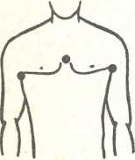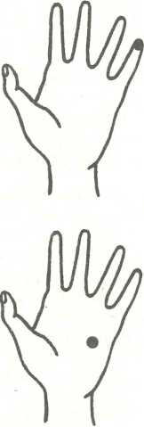EMBÓLIE
Embólie je náhlý uzávěr tepny městkem, který je sem zavlečen krevním proudem. Každá embólie je doprovázena kolikovou bolestí a jen rychlý lékařský zásah má nějakou naději na úspěch. Nemocný musí být hospitalizován a celkově vyšetřen a léčen. Proto důležitou součástí ochrany proti tromboemboliím je prevence u osob starších, u nemocných se srdečními vadami, po operacích, u zhoubných nádorů a při infekcích všeho druhu. Žádoucí je snažit se odstranit všechna rizika, která trombozující procesy připravují.
Lidový recept doporučuje žvýkat denně lžičku mletého semínka pupalky (Sem. Oenotherae biennis). Obsahuje ji také olej EPAVIT, který můžeme pít takto: 1 lžička denně nad 12 let, ^{l}/i lžičky denně do 12 let.

ENDOCARDITIS 397
Kromě zánětu nitroblány srdeční, který se vyskytuje v průběhu revmatické horečky, má v lékařské praxi význam infekční endokarditida vyvolaná mikroby, méně často houbami.
Příznaky: horečka, malátnost, bledost, zvětšená slezina, paličkové prsty, neklid a zvětšený tlukot srdce, někdy dušnost a změny v kloubech. Po lékařském ošetření má velký význam klid fyzický a psychický, odstranění zubů a jejich kořenů, zánětli- vých mandlí.
- V podpaždí [201]
- Na hraně dlaně [521] viz foto
- Za 3. a 4. prstem dlaně [522] viz foto
- Mezi prsy na hrudní kosti [206]

INFARKT MYOKARDU 410
Poněvadž infarkt znamená pro nemocného největší nebezpečí v prvých hodinách po jeho vzniku, je nutné, aby se pacient dostal co nejdříve do odborné lékařské péče. Infarkt charakterizuje krutá bolest uprostřed na hrudi, zejména v dolní části, ale může se šířit i jinam. Zatímco u angíny pectoris trvá minuty, u infarktu hodiny až dny. Bolest nezačíná hned v plné intenzitě, ale zesiluje se do maxima. Pacient se zpravidla studeně potí, má horečku, je neklidný, někdy má pocit slabosti a mdlob. Tep se zrychluje. Klid neulevuje, bolest většinou v klidu vzniká.
Nemocný musí mít naprostý klid na lůžku a okamžitou lékařskou péči, když po nitroglycerínu bolest neustupuje.
Po návratu z nemocnice je vhodné podávat červenou řepu, papriku, cibuli, mrkev a řeřichu, ale nikdy kyselé zelí!
Ztrácí-li nemocný vědomí, můžeme mu někdy zachránit život první pomocí poskytnutou tímto způsobem:
- Stiskneme malíček a zatřepeme. Opakujeme tak dlouho, až získá vědomí.
- Na dlani stiskneme na 7 sekund označený bod a na 5 sekund povolíme. Opakujeme až do efektu.
- Tlačíme na receptory srdce na levé noze [226]
- Na receptory nadledvi- nek [225]
- Na receptory srdce na pravé noze

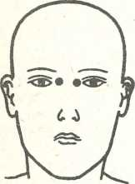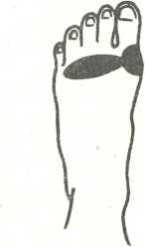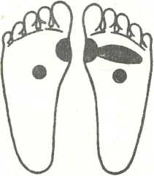
5. Na | chodidle | (plíce,
srdce) | [435]
6. Ve | vnitřních | koutcích
oka [040]
7. Na receptory ledvin, střev
a jater | /432]

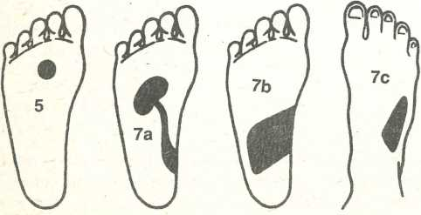

MYOCARDITIS
je zánětlivé postižení myokardu. Vyskytuje se často v průběhu různých infekčních chorob, provází revma, cukrovku, dnu a může mít také původ toxický.
Ve své akutní formě se ohlašuje horečkou, malátností, bolestí kolem srdce až selháváním srdce a někdy náhlou smrtí.
V mírném a chronickém průběhu nemocný nemá žádné potíže, někdy se objevuje mírná dušnost při chůzi, bušení srdce, skoupé močení.
Protizánětový čaj
Nutný je klid na lůžku a v případě arytmie léčení jako u infarktu. Nemocný potřebuje správnou životosprávu bez tuků, jater, mozečku a zvěřiny, bez alkoholu, kávy
a čaje, nepřejídat se. Doporučuje se jíst houby, hrách
a vajíčka.
Pomohou také bylinky:
50 g ovoce černé jeřabiny | 20 g kořen libečku
(Fr. Sorbi) | (Rad. Levistici)
50 g šípek | 50 g meduňka
(Fr. Rosae) | (Fol. Melissae)
50 g srdečník | 50 g řebříček
(Hb. Leonuri card.) | (Fol. Millefolii)
20 g květ hlohu | 10 g komonice
(Infl. Crataegi) | (Hb. Mileloti)
20 g květ trnky
(Fl. Pruni spin.)
1 lžička na šálek, vařit 3 minuty. Pít ráno a večer po
Vzšálku. Před snídaní rozpustit lžičku medu v šálku vlažné vody, čaje nebo mléka a pomalu pít - po dobu 3 týdnů.

40 g kořen jehlice trn.
(Rad. Ononidis) 10 g arnika
(Anth. Arnicae)
20 g šípek
(Fr. Rosae)
20 g plod černého bezu
(Fl. Sambuci)
Práci srdce mohou zlepšit tyto bylinky:
20 g vlasy kukuřičné | 20 g zlatobýl
(Stigma May dis) | (Hb. Solidaginis
20 g mochna husí | 20 g srdečník
(Hb. Anserinae) | (Hb. Leonuri card.)
20 g řebříček | 20 g lusk fazole
(Fol. Millefolii) | (Perie. Phaseoli)
20 g kozlík
(Rad. Valerianae)

40 g zlatobýl
(Hb. Solidaginis)
40 g srdečník
(Hb. Leonuri card. ) 40 g třezalka
(Hb. Hyperici)
1 lžíci zalít šálkem vařící vody, 2-3 minuty vařit, odstavit na 10 minut, procedit a pít 3x denně 15 minut po jídle.
Proti horečce
20 g kůra bílé vrby (Cort. Salicis)
20 g květ lípy (Infl. Tiliae)
20 g list černého rybízu (Fol. Ribes nigři)
Použití jako výše.
Proti bolestem _{30 g kozl(k}
30 g plod černého bezu (Rad. Valerianae)
(Fr. Sambuci) 20 g chmel
30 g meduňka (Strob. Lupuli)
(Fol. Melissae)
30 g kůra bílé vrby (Cort. Salicis)
Použití stejné jako výše.
Dieta: čerstvá jídla bohatá na vitamíny, zelenina a ovoce, mléčné výrobky, ryby a káva, dobře dělá med a včelí mateří kašička.

NEZÁNĚTLIVÉ POŠKOZENÍ SVALU SRDEČNÍHO (Myocardiopathie)
Nejčastěji vyvolává změny na srdečním svalu cukrovka, obezita, záněty ledvin, skleróza, otrava léky a alkoholem, ozáření. Toto funkční postižení nemocný vnímá jako dušnost a snížený krevní tlak, po námaze se objevuje kašel, mírné otoky kotníků a zmodralý nos a konce prstů, mdloby.
Léčení se zaměřuje na úpravu metabolismu svalu, krevního tlaku, podávají se močopudné léky a předepisuje se dieta.
1 lžíce na šálek vařící vody, vařit 2-3 min. Procedit a pít 2-3x denně 15 minut po jídle. Každý šálek čerstvě vařit.
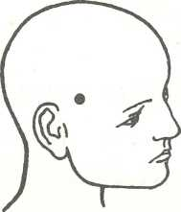
Tlačte mírně na střed spánku [07]

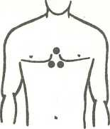
- Na vnitřní dolní okraj prsu [210]
- Na hrudní kost mezi prsy [206]

ZÁNĚT OSRDEČNÍKU (Pericarditis) 420
se vyskytuje jako onemocnění samostatné, ale někdy vzniká také při přestupu chorobného procesu ze sousedství. Může být infekčního, toxického nebo traumatického původu anebo může jít o infiltraci nádorovou.
Nejčastějším příznakem akutního zánětu je bolest u srdce, která se zhoršuje při nadechnutí a může se měnit i s polohou těla. Může také simulovat bolest při infarktu. Dušnost se vyskytuje jen při větším výpotku. U hnisavého a revmatického nebo virového zánětu bývá horečka až přes 39 °C, u tuberkulózních ne tak vysoká.
Chronická perikarditida nemusí zpočátku působit obtíže. Jen krční žíly se naplňují a zřetelně pulsují, játra jsou přeplněna. Nemocný začíná být unavený a dušný a projevují se komplikace z porušené funkce jater. Objevuje se kašel, škytavka, zvracení a obtíže při polykání, otoky tváře a krku.
V této nemoci může pomoci pouze lékař, pokud je její původ v revmatickém onemocnění, pak i protirevma- tické bylinky.
VADY SRDEČNÍ (Vitium cordis)
Jsou buď vrozené, s kterými se člověk rodí, nebo získané jako důsledek prodělané nemoci. Současná medicína nezná žádné jiné metody léčení než operační. Léky dovedou jen odstraňovat následky těchto vad, např. otoky. V dietě je třeba pamatovat na to, aby nemocný jedl častěji, ale málo, méně pil a málo solil.
Hodně odpočívat na čerstvém vzduchu.

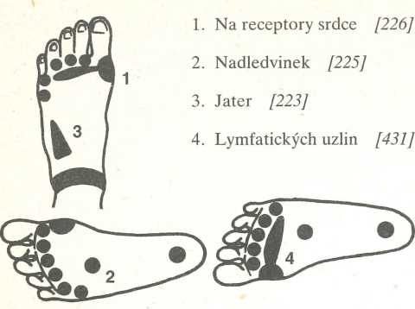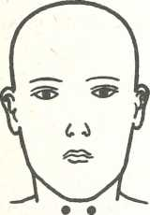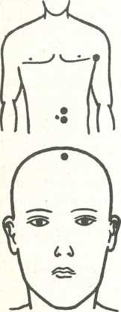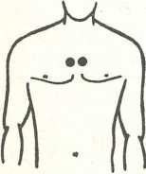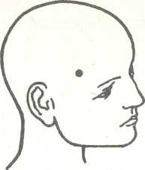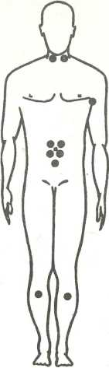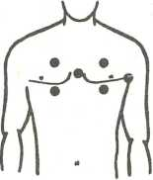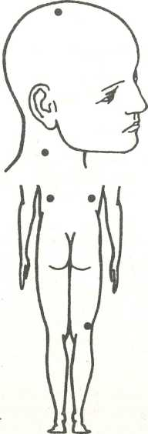ZPOMALENÍ SRDCE
CÉVY SRDEČNÍ
- V levém podpaždí [201]
- Nad prsy [209]
- Mezi prsy [206]
- Pod prsy [208]
- Ve středu temenní kosti [01]
- Uprostřed krčního svalu [106]
- Ve spodní části žeber
- 3 cm od středu stydkých kostí [216]
- Nad kolenem [406 + 407]
- Při slabosti ihned ulehnout
- Uvolnit šaty a límec
- Studený obklad na 2. až4. hrudní obratel [313]

BUŠENÍ SRDCE
Tlačte vedle štítné žlázy
[102]

AORTA
- Na okrad levého podpaždí [201]
- Z levé strany pupku [128]

NERVY SRDCE
- Uprostřed temene [01]
- Na konci třetího žebra [114]

SRDCE EMOČNÍ
- Nad skrání [08]
- Vedle štítné žlázy [102]
- V levém podpaždí [201]
- Kolem pupku [128]
- 5 cm pod pupkem [130]
- Na rozdělení holenní a lýtkové kosti [415]

PROPOJENÍ SRDCE S DOLNÍMI KONČETINAMI
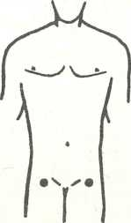

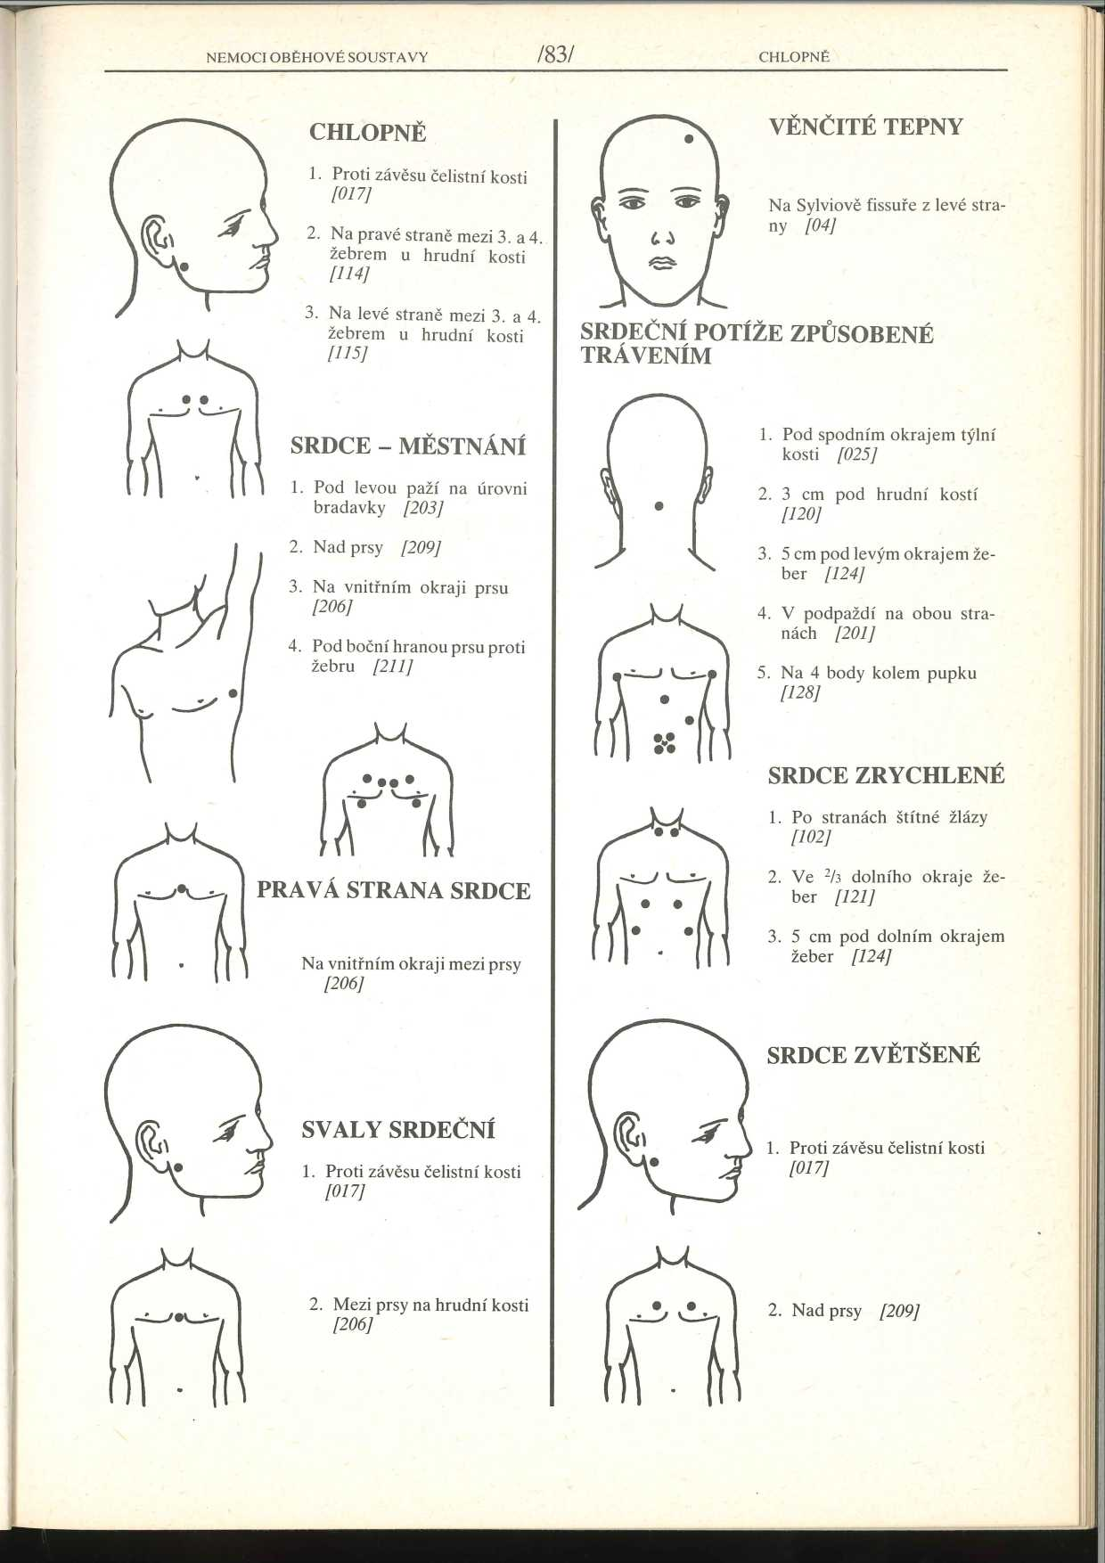

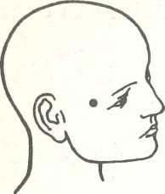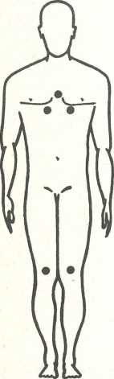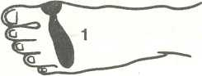

SRDEČNÍ POTÍŽE
- Ve středu každého spánku [08]
- Mezi 5. a 6. žebrem pod každým prsem [208]
- Mezi prsy na hrudní kosti [206]
- Na poslední krční obratel [307]
- Ve středu obou lopatek [324]
- 7 cm od páteře na 7. hrudním žebru [317]
- Nad kolenní čéškou [417]
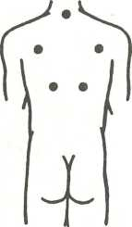

obličej a hrudník chladnou vodou, podložit dolní končetiny, dát čichnout opatrně čpavek, může-li polykat, pak podáme hlt silné kávy, čaje nebo koňaku.
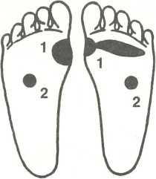
Promasírujeme mu také receptory:
- srdce
- nadledvinek

ADAMSŮV-STOKESŮV SYNDROM
Je to krátkodobá ztráta vědomí, někdy provázená křečemi, při náhle vzniklé srdeční zástavě. Bezvědomí zpravidla nepřekročí 20 sekund. Když zástava trvá do 8 sekund, jsou jen závratě, trvá-li nad 10 sekund, objevuje se bledost a ztráta vědomí. Při delší zástavě se dostaví křeče, samovolné močení a vyprazdňování, a když se neobnoví činnost srdce do 3-4 minut, následuje smrt.
První pomoc se omezuje jenom na ostrý úder dlaní v krajině srdeční, není-li tento zákrok účinný, je možné stlačit krátce krční cévy nebo poklepávat na zavřené oči, popřípadě stisknout malíček a několikrát zatřepat. Pak se musí zahájit resuscitace.

5 g kmín
(Fr. Carvi)
50 g řebříček
(Fol. Millefolii)
40 g šípek
(Fr. Rosae)
10 g chaluha
(Fuel vesiculosi)
50 g truskavec
(Hb. Polygoni av.)

ZTRÁTA VĚDOMÍ (Synkops) 217
Přechodná ztráta vědomí je způsobena zpravidla krátkodobou nedokrevností mozku pro náhlý pokles krevního tlaku a průtoku mozkem nebo při selhání či zástavě srdeční činnosti nebo poruše regulace krevního oběhu a žilního návratu.
Bezvědomí nastává náhle, zpravidla bez varovných příznaků. Nemocný bezvládně padá, bledne, žíly na krku se naplní. Když bezvědomí trvá déle než 10 sekund, mohou se dostavit křeče, většinou až v době, kdy se objevují prvé tepy a nemocný se rychle probírá. Neví, co se s ním stalo, cítí se hned dobře a vstává. Bezvědomí zpravidla netrvá déle než minutu. Když se činnost srdce neobnoví do 3 minut, je nebezpečí poškození mozku; po 7 minutách ani správně prováděná resuscitace nezachrání život. Proto když bezvědomí nekončí spontánně, musí ihned přijít pomoc, jinak postižený umírá nebo zůstane natrvalo poškozen.
Proto při zástavě srdce je nutno pokusit se o obnovení srdeční činnosti úderem dlaní do srdeční krajiny. Nena- bude-li nemocný sám do jedné minuty vědomí a nedý- chá-li, je třeba přistoupit k masáži srdce a k dýchání z úst do úst, aby byl udržen při životě, než pomůže lékař.
U snížení tlaku a návratu krve k srdci už se dostavují náznaky bezvědomí: přechodná závrať, pocit prázdna v hlavě, mžitky před očima, ztráta stability, náhlá ztráta svalové síly-obvykle při bolesti, strachu nebo emocích, popřípadě při kašli.
Postiženého uložíme vodorovně. Můžeme mu otřít
ATEROSKLERÓZA (Atherosclerosis)
je nemoc, která postihuje tepny sklerotickými změnami. Častým průvodním jevem je ukládání vápna v ate- rosklerotických ložiscích. To vede k dlouhotrvajícímu vysokému tlaku, nadměrné činnosti štítné žlázy a vážným onemocněním ledvin.
Příznaky: přecitlivělost a únava, náladovost, hučení v uších, bolesti hlavy a závratě, nespavost a částečná ztráta paměti, nedostatečné prokrvení mozku, říhání, nafouknutí, mravenčení a brnění končetin.
Léčba se zakládá na uspořádání života, podávání jídla v malých dávkách, omezení tuků, alkoholu, kávy, hrachu a fazolí, vajíček, mozečku a soli.
50 g list břízy
(Fol. Betulae) 50 g kopřiva
(Fol. Urticae) 20 g šalvěj
(Fol. Salviae) 50 g přeslička
(Hb. Equiseti) 40 g jmelí
(Hb. Visci)
30 g květ hlohu
(Infl. Crataegi)
1 lžička na šálek, vařit 2 minuty, pít 3x denně šálek, po 70 letech věku jen půl šálku.
- 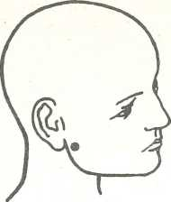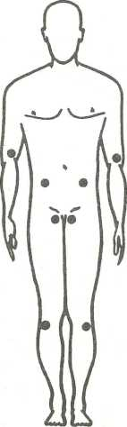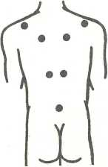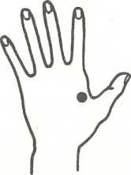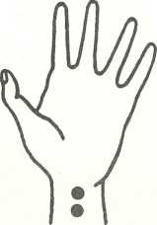Proti závěsu čelistní kosti [017]
- Nad bočním loktem [514]
- Na hřbetě ruky mezi palcem a ukazovákem [527]
- Nad vnitřním kotníkem
[421]
- Pod kolenem z boční strany [415]
- Uprostřed ramen zezadu [324]
- Na vnitřním okraji lopatek ve výši 3.-4. hrudního obratle
- Nad vnějším kotníkem
[422]
- Mezi pupkem a kyčelním kloubem
- Na tříslech [217]
- Na vnitřním zápěstí [509]
- 2 cm nad bodem 11
- Nad loktem z vnitřní strany [503]
- 2 cm od 6. hrudního obratle [316]
- Uprostřed klenby chodidla z vnitřní strany
- Pod vnitřním kotníkem [424]
- Mezi 2. a 3. bederním obratlem [332]
viz foto
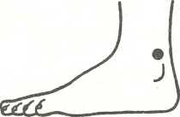

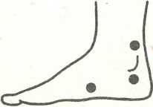

ZÁNĚT ŽIL
(Tromboflebitis, Flebotrombosis) 451
Zánět žil, k němuž se druhotně přidružuje tvorba trombu, má často příčinu:
- v poškození žilní stěny
- ve zpomalení krevního proudu
- ve zvýšení srážlivosti krve.
Cévní stěna může být poškozena mechanickým zhmožděním, nitrožilními injekcemi, zhmožděním žíly při zlomeninách končetin, přechodem infekce z okolí na žilní stěnu nebo působením baktérií a jiných toxinů.
Povrchní zánět žil se projevuje zarudlým pruhem v průběhu žíly. Při pohmatu zjistíme bolestivý pruhový uzel, zarudlý, na pohmat tuhý a bolestivý. Teplota u zánětu žil bývá jen lehce zvýšená. Doporučují se kompre- sívní bandáže a šetření končetiny. U horních končetin dochází k zánětu nejčastěji po nitrožilních injekcích. Projevuje se jako zarudlý, mírně bolestivý zatvrdlý pruh v loketním ohbí nebo na předloktí v průběhu žíly. K léčbě stačí studený obklad, postiženou končetinu šetříme, při větších bolestech dáváme ketazon, paži zavěsíme na šátek. Stěhovavý zánět žil se objevuje jako krátký, 1- 2 cm dlouhý zarudlý bolestivý infiltrát, který během několika dnů ustupuje, aby se objevil na jiném místě. Ložiska se objevují nejen na bércích a stehnech, ale hlavně na hřbetě a plosce nohy, někdy i na předloktí. Vzácně je zánět způsoben virem chřipky nebo zhoubným nádorem.
Hnisavý zánět žil může vzniknout z hnisavých onemocnění prstů, z flegmón a bércových vředů. Léčba je pouze chirurgická. Zvláště nebezpečné jsou hnisavé záněty hlubokých žil, při nichž nemocný má horečky a plieni embólie vedou ke vzniku infarktů.
Trombózy obvykle postihují bérce a projevují se mírným otokem v dolní části bérce, tlakem až bolestí v lýtku a bolestivostí lýtkových svalů na pohmat. Někdy probíhají zcela bez příznaků a prvním projevem může být plieni embólie. Jindy se objeví jen zvýšená teplota a zrychlený tep.
Když se rozšíří do žíly podkolenní a stehenní, noha a bérce jsou oteklé, postižený má pocit tíhy až bolesti v končetině, v průběhu uvedených žil udává bolestivost na pohmat. Stejně tak ve stehně a třísle s otokem celé končetiny od kotníku až do třísla, kdy nemocný mívá horečku přes 38 °C.
Na trombózu hlubokých žil je nutno stále myslet u osob po operaci a po úrazu, po porodu, potratu, po infekčních chorobách a u zhoubných nádorů. Zde je nutno stále pátrat po jejich počátečních příznacích, tj. pro- hmatávat denně končetiny a pátrat po lehkém otoku, bolestivosti nebo tužší konzistenci lýtka. Lehký otok končetiny prokážeme někdy jen měřením končetiny a srovnáváním s druhou. Diagnóza je téměř jistá, když vedle uvedených známek je zvýšená teplota.
K zjištění trombózy hlubokých žil nám slouží tyto zkoušky:
- Ležícímu nemocnému lehce ohneme končetiny v kyčelním a kolenním kloubu a rukou mu tlačíme chodidlo k přední ploše bérce. Při trombóze hlubokých žil udává nemocný bolestivost v lýtku.
- Ležícímu nemocnému tlačíme palcem uprostřed plosky nohy před patní kostí. Při trombóze hlubokých žil je palpace bolestivá.
- 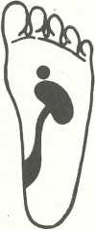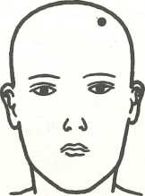Nemocnému přiložíme manžetu tlakoměru na bérec pod koleno a zvolna ji nafukujeme. Nemocný s žilní trombózou udává bolest již při tlaku pod 100 torrů, kdežto zdravý má nepříjemný pocit a bolest teprve při tlaku nad 100 torrů.
30 g květ lípy (Infl. Tiliae)
30 g květ černého bezu (Fl. Sambuci)
20 g květ hlohu
(Infl. Crataegi)
50 g květ smilu pís.
(Infl. Helichrysi)
40 g heřmánek
(Ath. Chamomilae)
Masírujte na chodidle receptor močových cest a také nemocný příslušný orgán. [432J
30 g kůra krušiny
(Cort. Frangulae) 20 g jmelí
(Hb. Visci)
20 g truskavec
(Hb. Polygoni av.) 50 g poupata topolu (Gem. Populi)
50 g vlasy kukuřičné (Stigma May dis) 50 g kozlík
(Rad. Valerianae) 20 g květ hlohu (Fl. Crataegi)
20 g mateřídouška (Hb. Serpylli)
Při trombóze hlubokých žil bérce bývají napjaté a bolestivé hluboké svaly lýtka, když je prohmatáváme při ohnutých kolenou.
V každém případě je nutná lékařská pomoc. Postižený se musí vyhýbat delšímu stání, musí nosit pevnou bandáž, v noci spát se zdviženýma nohama. Osvědčují se studené vodoléčebné procedury. Rozhodně je nutné zanechat kouření a bojovat s obezitou, nejíst žloutky, sádlo, bůček, špek a tučná jídla. Večer často jíst pohanku a mykišku, jablíčka a slunečnicová semena pro vitamín E, nosit pohodlnou obuv, často masírovat nohy, denně užívat 10-15 kapek propolisu a koupat nohy v odvaru kůry vrbové, listů nebo plodů kaštanu a květu měsíčku (po 20 g na každou koupel). Nepít současně s léky bylinky, ale po ukončení medikamentózni léčby lze pokračovat v léčbě bylinkami:
50 g zlatobýl
(Hb. Solidaginis)
50 g srdečník
(Hb. Leonuri card.)
50 g přeslička
(Hb. Equiseti)
50 g truskavec
(Hb. Polygoni av.)
50 g list břízy
(Fol. Betulae)
50 g třezalka
(Hb. Hyperici)
1 lžíci zalít vařící vodou (šálek) a vařit pod pokličkou 2 minuty, na 10 minut odstavit a procedit do termosky. Pít 3x denně šálek před jídlem.
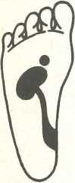

ATEROSKLERÓZA TEPEN
- Hlavní (Sclerosis partis ascendentis aortae thoraca- lis) se vyznačuje bolestí za hrudní kostí, návaly kašle a závratěmi, nestejným tepem na obou horních končetinách.
- Břišní (Sel. partis abdominalis aortae) působí bolesti kolem pupku, v lumbální oblasti a dolních končetinách, zrychlení tepu, povrchní dýchání a mdloby.
- Věnčitých (Sel. a. coronarium cor.) je příznačná bolestnou dušností, nedostatečným krevním oběhem. Opatrně s inzulínem.
- Plieni (Sel. arteriae pulmonalis) má příznaky: duš- nost, bolesti za hrudní kostí a kolem ní, krvácení z úst, zesinání kůže.
- Pánevních tepen - může poškodit funkce důležitých břišních orgánů, zejména ledvin a střev.
6. Drobných tepen prstů - zvlášť u diabetiků se špatně hojí i malá poranění. Objevují se bílé prsty na rukou, většinou při prochlazení, což je častější onemocnění žen než mužů.
Ve všech případech je třeba vyhýbat se prochlazení a únavě, při bolestech je nutný odpočinek. V jídle je třeba vyloučit vajíčka a tuky, alkohol a kouření.
Pít čaj tohoto složení:
60 g květ a plod hlohu (Fl.+Fr. Crataegi)
20 g ovoce černé jeřabiny (Fr. Sorbi)
20 g chaluha
(Fuci vesiculosi)
10 g řebříěek
(Fol. Millefolii)
1 lžička na šálek, vařit 2 minuty, pít 2x denně šálek.

ZÁCHVATOVÁ DUŠNOST
(Asthma cardiale) 428
doprovází překrvení plic a je příznakem selhání levé srdeční komory. Záchvat se může objevit ve dne i v noci a nemusí ho vždy provázet hvizd jako příznak zúžení dechových cest. Obyčejně několik hodin po ulehnutí se postižený budí, musí se posadit, někdy jde k oknu, aby se nadýchal čerstvého vzduchu. Záchvat trvá někdy jen několik minut, někdy hodiny. Ráno však nemusí spěchat k lékaři. Může to být způsobeno vypitím většího množství tekutin večer před ulehnutím apod. Mnohdy nemocnému stačí, aby se po probuzení posadil a duš- nost pomine.
Příznakem je zvýšení tlaku, zrychlení tepu, obavy, strach z udušení, studený pot, někdy bolest kolem srdce, zesinání nohou a rukou, krvavý chrchel.
Léčit se lze prostředky močopudnými, omezením tekutin a soli, po vyšetření a se svolením lékaře lze užívat tyto bylinky:
50 g zlatobýl
(Hb. Solidaginis)
50 g mochna husí (Hb. Anserinae)
50 g srdečník
(Hb. Leonuri card.)
50 g řebříěek
(Fol. Millefolii)
50 g lusk fazole
(Perie. Phaseoli)
1 lžička na šálek, vařit 2 minuty, pít 3x denně šálek a cvičit na čerstvém vzduchu.
Před spaním po 9 dnů záda vymasírovat studeným mokrým ručníkem a pak dobře vytřít suchým ručníkem.
- Na Sylviově fissuře nad a za levým uchem [04]
- 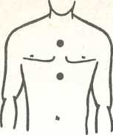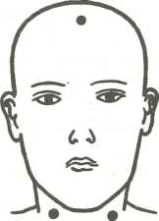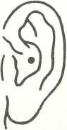3 cm pod horní čtvrtinou hrudní kosti [109]
50 g maceška
(Hb. Violae tricol.) 50 g jahodník
(Fol. Fragariae)
20 g kořen pýru
(Rh. Agropyri)
20 g květ černého bezu
(Fl. Sambuci)
50 g kozlík
(Rad. Valerianae) 30 g máta peprná
(Fol. Menthae pip.)
- 3 cm pod koncem hrudní kosti [120]

ZÁDUCHA A ZESINÁNÍ KŮŽE
(Dyspnoé et cyanonis)
Vzniká z poruch výměny látkové, špatného okysličování krve, vysokého tlaku, astmatických záchvatů, cukrovky, rozedmy plic, ledvinové nemoci.
Záducha bez zesinání kůže se vyznačuje dechem o vůni ovoce, močí páchnoucí po acetonu, hlubokým a hlasitým dechem, sklerózou, nedostatečnou činností ledvin. Léčit se dá jen příčina záduchy (nadměrné hromadění kyseliny mléčné, uremie, nedokrevnost).
Zesinání kůže bez záduchy má svou příčinu ve vrozených vadách srdce a otravě narkotiky. Léčit se musí základní nemoc a nemocného je třeba uklidnit tím, že mu nehrozí náhlá smrt. Pomalé dýchání mu přinese úlevu, když bude odpočívat a vsedě trochu pozvedne kolena.

VYSOKÝ TLAK
(Hypertenze arteriální) 400
Je charakterizována zvýšením krevního tlaku nad hranici 160/95 torrů u dospělých. Často je příznakem jiného onemocnění. Příčinou může být dědičnost nebo výživové faktory - nadměrný přívod soli v potravě, změny funkce ledvin, zvýšený obsah sodíku v organismu a porucha řídících funkcí vegetativního nervového systému. U dědičného zatížení lze předpokládat hypertenzi u osob, jejichž rodiče a příbuzní zemřeli před 60. rokem na mozkovou mrtvici nebo srdeční infarkt.
V prvním stadiu vysokého tlaku jsou příznaky velmi nepatrné. Postižený si stěžuje jen na bolesti hlavy, pocit plnosti v hlavě, palpitaci, oprese hrudi, návaly krve, únavnost, podrážděnost, poruchy soustředění na duševní práci.
Ve druhém stadiu jsou příznaky obdobné, ale tlak se výrazně zvyšuje, přidává se bušení srdce, návaly krve do hlavy a první poruchy vidění.
Ve třetím stadiu jsou už výrazně horší funkce srdeční, mozkové a ledvinové, dušnost je nejprve namáhová, potom i klidová, objevují se záchvaty noční dušnosti, brnění končetin, šumění v uších, křeče nohou, krvácení z nosu, červené krvinky v moči, úporné bolesti hlavy, zvracení a ztráty vědomí, otok víček a chronická ledvinová nedostatečnost.
Maligní hypertenze je nejpokročilejší a nejzávažnější formou onemocnění a jen 5(1 % přežívá její pětileté údobí. Příznačné je zvýšení /diastolického (spodního) tlaku nad 130 torrů. Varovným signálem chystajícího se maligního zvratu jsou projevy ledvinového selhání, akutní nebo chronická jednostranná nebo oboustranná* onemocnění ledvin s postižením ledvinových cév, což má obvykle rychlý a těžký průběh. Obecně je nález v moči výraznější, než by to odpovídalo stupni hypertenze. U tumorů a jednostranných svrašťujících se pye- lonefritid s vysokou hladinou reninu v krvi vytékající z postižené ledviny a při normální funkci druhé ledviny
je nutný chirurgický zákrok. U život ohrožujících stavů pak dialýza a pokud možno brzká transplantace ledviny.
V prvním a druhém stadiu jsou nemocní schopni osmihodinové práce, pokud není spojena se stálým napětím a pracovní prostředí není naplněno konflikty. Za těchto okolností se doporučuje změna zařazení bez střídavých a nočních směn a těžké práce zatěžující srdce. U těžkých orgánových změn je na místě zkrácená pracovní doba, v nádorovém stadiu nejsou schopni práce vůbec.
Léčbě napomáhá psychický klid, odpočinek i za dne, hodně spánku, 2x ročně dovolená, pít málo a málo solit, nekouřit, nepít alkohol a kávu, redukovat tělesnou váhu a užívat vitamín P a jód. V jídle používat cibuli, česnek a pažitku, grapefruity, hrušky a jablka, jeřabinu, černý rybíz, vinné hrozny.
20 g chaluha
(Fuci vesiculosi)
40 g jmelí
(Hb. Visci)
30 g květ hlohu
(Infl. Crataegi)
100 g plod hlohu
(Fr. Crataegi)
50 g přeslička
(Hb. Equiseti)
50 g srdečník
(Hb. Leonuri card.)
50 g třezalka
(Hb. Hyperici)
1 lžičku zapařit šálkem vařící vody, odstavit na 30 minut. Pít 3x denně šálek po jídle.
- Zpředu na temeni hlavy 5 prstů od hranice vlasů [03]
2. Pod spodním okrajem týl- ní kosti [025]
- Uprostřed ucha
- 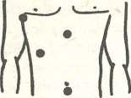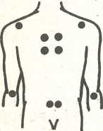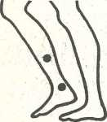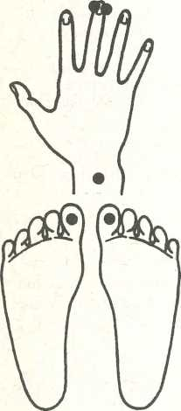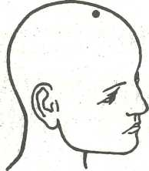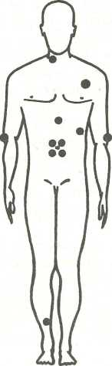Po obou stranách štítné žlázy [102]
50 g benedikt
(Hb. Cnici bened.) 50 g řebříček
(Fol. Millefolii)
40 g šípek
(Fr. Rosae)
50 g meduňka
(Fol. Melissae)
50 g kozlík
(Rad. Valerianae)
- Na 11. žebru [121]
- Přesně pod pupkem [130]
- 3 cm pod hrudní kostí
[120]
- V pravém podpaždí
[201]
- Uprostřed ramen zezadu [309]
- Vedle 5. hrudního obratle [315]
- Vedle 7. hrudního obratle [317]
- Vedle 3. bederního obratle [333]
- Na vnějším lokti [514]
- V dolní části vnitřního lýtka [416]
- Nad vnitřním kotníkem [421]
- Na vnějším zápěstí [519]
- Z obou stran špičky středního prstu ruky [524]
- Na palci u nohy [433]
- Na receptor ledvin na noze

NÍZKÝ TLAK
(Hypotenze arteriální)
Pokles krevního tlaku může být trvalý nebo přechodný. Přechodný je jedním z příznaků šoku. Trvalý pokles není chorobou. Hodnoty pod 110/70 torrů nejsou poruchou zdraví, hypotonici se naopak dožívají v průměru vyššího věku než hypertonici. Ještě hodnoty systolické- ho tlaku pod 90 torrů nevyvolávají u jinak zdravého člověka žádné subjektivní příznaky. Vyskytují-li se nějaké (slabost, únavnost), jsou obvykle projevem psychoneu- rózy nebo základního onemocnění, které vyvolalo pokles krevního tlaku druhotně. Samotná trvalá hypotenze nevyžaduje léčby, při hypotenzi sekundární léčíme základní chorobu. Hypotenzi psychoneurotického původu léčíme bylinkami: 50 g srdečník
(Hb. Leonuri card.) 10 g tymián
(Hb. Thymi)
20 g kořen libečku (Rad. Levistici)
50 g kokoška
(Hb. Bursae past.) 20 g šalvěj
(Fol. Salviae)
1 lžičku macerovat v šálku horké vody 2 hodiny, procedit a pít 3x denně */₇ šálku vždy před jídlem. Účinně také likvidují nízký tlak ořechy, denně šálek kávy nebo večer malý koňak před večeří.
- Na temeni na šířku dlaně od hrany vlasové části [03]
- Pod spodním okrajem týl- ní kosti [025]
- Na okraji hrudníku na levé straně [121]
- Mezi levým prsem a ra- menním kloubem [205]
- 3 cm pod hrudní kostí [116]
- Na krční tepně [106]
- Kolem pupku [128]
- Pod vnitřním lýtkem [419]
- Na vnějším lokti [514]
- Na boční straně středního prstu ruky [524]
- Na vnějším zápěstí a 2 cm vedle [519]
- Uprostřed vnitřního zápěstí a 2 cm po obou stranách [509]
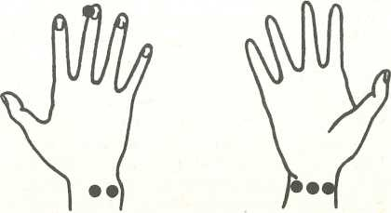

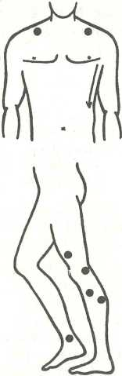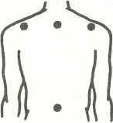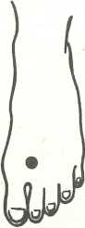OTOKY (Oedema)
50 g benedikt
(Hb. Cnici bened.) 50 g kontryhel
(Hb. Alchemillae)
30 g květ měsíčku (Fl. Calendulae)
20 g hluchavka
(Fl. Lamii albi)
50 g ovoce černého bezu (Fr. Sambuci)
50 g list vlas. ořechu (Fol. Juglandis)
50 g kořen jehlice trnité (Rad. Ononidis)
30 g šalvěj
(Fol. Salviae)
50 g kořen lopuchu menš.
(Rad. Bardariae)
20 g kořen pýru
(Rh. Agropyri)
50 g poupata břízy (Gem. Betulae)
uty. Pít 3x denně po jídle
Příčinou otoků může být zvýšený krevní tlak, nadměrné množství sodíku v těle pro nedostatečnou funkci ledvin a oslabení srdce, chronický zánět ledvin, ciróza jater, cukrovka a chudokrevnost.
Typické jsou otoky břicha a jater, později dolních končetin. Lékař určí způsob léčby nemoci, jež otoky zapříčinila; nemocný potřebuje klid a omezit sůl a tekutiny. Jídla podáváme močopudná a bohatá na bílkoviny. Lze si také pomoci bylinkami:
50 g maceška polní
(Hb. Violae tricol.) 100 g kopřiva
(Fol. Urticae)
1 lžičku macerovat 20 minut v šálku horké vody. Pít 2x denně šálek.

RAYNAUDŮV FENOMÉN 447
Tímto názvem je pojmenováno zblednutí jednoho nebo více prstů vyvolané chladem a námahou. Je to příznak onemocnění tepen nebo následek vibrací při práci s pneumatickým kladivem.
Projevuje se zblednutím jednoho nebo několika prstů na rukou nebo nohou. Kůže prstů je voskově bílá, ztrácí cit na dotyk a je ledově studená. Trvá-li cévní krize několik minut, objeví se bolestivý záchvat, jako když »zajde za nehty«. V teplém prostředí záchvat zmizí a postižené prsty opět sytě zčervenají.
Závažným ukazatelem opakujících se a trvajících krizí je tuhnutí a deformace prstů, znemožňující drobné pohyby, takže jemné práce jako šití, psaní jsou velmi obtížné. Nehtová lůžka jsou snadno zranitelná, hnisají a velmi špatně se hojí.
Důležitou zásadou prevence je důsledná ochrana před prochlazením a zákaz kouření. Mnozí postižení jsou alergičtí na antibiotika a analgetika. Doporučuje se střídavá koupel končetin v studené a teplé vodě. Nemocný může zásadně pracovat jen v takovém prostředí, kde mu nehrozí nebezpečí poranění, prochlazení a tabákový kouř.

BÉRCOVÉ VŘEDY
jsou nejvážnějším a nejobávanějším důsledkem chronické žilní nemoci dolních končetin. Jejich vznik znamená výrazný kvalitativní zvrat k horšímu v průběhu choroby. Kdo toto onemocnění jednou prodělal, trpí recidivami nebo má vřed trvale otevřený (u nás 1 milión lidí).
Bércový vřed se projeví zpočátku jako drobná černá nekróza, krusta nebo pustula, která se mění v kruhovitý či oválný defekt, později nepravidelného tvaru. Okraje bývají ploché nebo ostré, strmé, jako průbojníkem vyražené. Bércový vřed může být jeden nebo mnohočetně splývající v kamašové vředy. Spodina je hnědá, žlutohnědá, hnědošedá, s ojedinělými granulacemi. Sekrece u nehojících se vředů je malá, při tendenci k hojení značná. Při akutních vředech je okolí zarudlé, teplé, bolestivé. Neléčené přetrvávají léta i desetiletí a narůstají do obrovských rozměrů.
Nemocný si může pomoci, když bude okraje vředu mazat propolisovou mastí, chránit nohy před poraněním, jíst hodně jablek, slunečnicových semen, chodit na
krátké procházky s hůlkou, častěji za dne odpočívat s nohama výše uloženýma. Doporučuje se čaj tohoto složení:
100 g řebříček
(Fol. Mílie folii)
50 g truskavec
(Hb. Polygon i av.) 50 g jablečník
(Hb. Marubii)
30 g jmelí
(Hb. Visci)
50 g heřmánek
(Anth. Chamomilae) 100 g kopřiva
(Fol. Urticae)
100 g kontryhel
(Hb. Alchemillae)
50 ,g komohice
(Fol. Meliloti)
50 g vilín virginský
(Fol. Hammameli-
dis)
1 lžičku na šálek, vařit 3 r neslazený čaj.
- Nad klíční kostí [104]
- Na vnějším stehnu nad kolenem [403]
- Na žebrech pod paží té strany, kde j e vřed [203]
- Na 2. bederním obratli [332]
- Mezi palcem a druhým prstem nohy od nártu
- 2 prsty za středem ramen [309]
- Mezi 7. krčním a 1. hrudním obratlem
[311 + 307]
- Pod kolenem
- Po straně horní části lýtka
- Uprostřed lýtka [419]
- Nad vnitřním kotníkem [421]

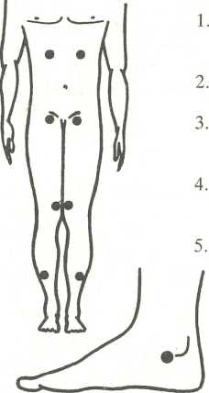KŘEČOVÉ ŽÍLY (Varices cruris) 454
jsou vleklým onemocněním žil dolních končetin, v technicky vyspělých zemích častějším u žen než u mužů. Mohou být:
- Povrchní v podkoží. Kryt tvořený kůží a podkožím poskytuje žilám jen slabou oporu a ochranu. Proto podléhají chorobným změnám mnohem častěji než žíly hluboké.
- Hluboké. Obklopené a dobře chráněné mohutným svalstvem sbírají krev ze svalů a kostí. Provázejí je stejnojmenné tepny a jsou s nimi ve společném vazivovém pouzdře. Začínají na plosce chodidla a ústí do pánevních žil.
- Spojovací žíly. Na každé dolní končetině je jich kolem 160, z toho na chodidle a v bérci 110; spojují na mnoha místech povrchní a hluboké žíly.
V důsledku nedoléhajících chlopní přebytek krve odtéká žilními spojkami do hlubokých žil, které ji stačí odtransportovat k srdci bez přetížení. Jsou to křečové žíly
- a 2. stupně. V třetím a vyšším stupni se při svalové činnosti část krve opět z hlubokých žil vrací do žil povrchních. Tak se naruší rovnovážný stav v kapilárním řečišti. Vzniká tak místní ohraničený otok. Nejtěžší poruchy mají za následek trvalou žilní insuficienci dolních končetin.
Rozlišujeme:
- Křečové žíly primární (80 %)
- vrozené - jsou již patrné v prvním roce po narození a jsou vzácné. Vyskytují se v rodinách s výskytem kýly, hemoroidů, plochých nohou, deformit páteře atd.
- získané - objevují se kolem puberty a později.
- Křečové žíly sekundární (20 %) vznikají v důsledku hluboké tromboflebitidy dolních končetin jako náhradní řečiště na povrchních a spojovacích žilách.
Kromě dispozice působí další faktory, příkladně pro- gesteron v premenstruu a graviditě nebo negativní vlivy moderní civilizace - nevhodná životospráva (obezita, málo přirozeného pohybu, úzké šaty a boty, vysoké podpatky, škrtící podvazky a pasy, chůze na tvrdém chodníku, časté používání moderních dopravních prostředků), profese spojené s dlouhými stáním (holiči, pekaři, zubaři, dělníci u pásu), s velkou zátěží dolních končetin (číšníci, nosiči břemen), s nehybným sezením (stenotypistky, švadleny), s činností vkleče nebo dřepu (dlaždiči, zahradníci), nevhodný sport (vzpěrači, běžci apod.).
Tehdy svalová a elastická vlákna degenerují a jsou nahrazena vazivem, střídají se místa ztluštělá s atrofic- kými.
Nemocní si stěžují na:
- bolesti v dolních končetinách po námaze a delším stání, které se při chůzi a vleže zmenšují;
- pobolívání a pocit tahu v povrchních žilách a v místě insuficientních žilních spojek, u žen v premenstruu, graviditě;
- pocit plnosti a napětí v bérci, zvláště navečer po námaze;
- pocit těžkých nohou;
- zvýšenou únavnost dolních končetin;
- namáhavou chůzi po zátěži dolních končetin;
- křeče v dolních končetinách, obzvláště v noci;
- svědění kůže;
- pocit horka a pálení v žilách;
- bolesti hlavy, závratě, náhlé ztemnění před očima při změně polohy těla z leže do stoje, bušení srdce, kolapsové stavy.
Pomůžeme si elastickými punčochami, odpočinkem s vodorovně uloženými končetinami, ultrafialovými paprsky, mastí kostivalovou, penicilínovou nebo propoli- sovou - a také čajem:
50 g jablečník | 30 g jmelí
(Hb. Marubii) | (Hb. Visci)
100 g řebříček | 20 g komonice
(Fol. Millefolii) | (Hb. Meliloti)
50 g truskavec | 30 g vilín virginský
(Hb. Poly go ni av.) | (Fo. Hammamelidis)
50 g kůra bílé vrby | 50 g list podbělu
(Cort. Salicis) | (Fol. Farfarae)
50 g květ hlohu | 50 g list černého rybízu
(Infl. Crataegi) | (Fol. Ribis nigři)
50 g šípek
(Fr. Rosae)

1 lžička na šálek, vařit 3 minuty, pít 2 šálky denně ráno a večer před jídlem.
Obklady:
100 g kůra kaštanu 50 g benedikt
(Cort. Hippocastani) (Hb. Cnici bened.)
200 g třezalka 100 g řepík
(Hb. Hyperici) (Hg. Agrimoniae)
50 g puškvorec
(Rhiz. Calami)
5 lžic na 10 litrů vody, vařit 10 minut, odstavit na 30 minut a procedit. Odvarem navlhčit obvaz a vždy večer obkládat nohu do vyčerpání odvaru.
Před vnitřním kotníkem [429]
Pod vnějším lýtkem [416]
Nad vnitřním kolenem [406]
Na tříslech vedle stydké kosti [217]
Pod 11. žebrem na břichu - nejdříve na té straně, kde jsou křečové žíly, a pak na druhé straně [121]

HEMOROIDY 455
Jsou to uzlovité městky v oblasti análních cév nebo horních a dolních rektálních cév.
1. Zevní hemoroidy jsou patrné kolem řitního otvoru po rozevření hýždí. V klidovém stavu jsou na povrchu měkké a nebolestivé. Nikdy nekrvácejí. Často se sdružují s vnitřními hemoroidy. Při akutních řitních poruchách, zvláště zánětech, se překrvují a pak
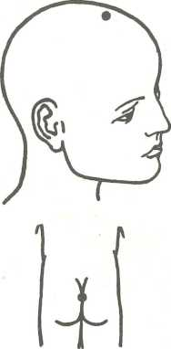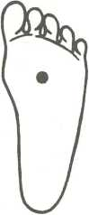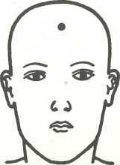se jeví jako městnavé uzle. Bývají vyvolány tlakem na stolici. Vznikají náhle jako zduření, přesně ohraničené, silně bolestivé. Bolesti připomínají svou prudkostí fisuru, ale místní nález je typický a bolesti jsou trvalé. Po několika dnech se trombus začne svrašťovat. Zůstávají po něm často tuhé, nebolestivé uzlíky kolem řiti (řitní výčnělky). Obyčejně nevadí, ale jsou-li velké, znesnadňují udržování čistoty a mohou být příčinou ekzému a pruritu.
pelemi:
100 g heřmánek | 50 g kůra dubová
(Anth. Chamomilae) | (Cort. Quercus)
100 g přeslička | 30 g květ měsíčku
(Hb. Equiseti) | (Fl. Calendulae)
100 g kůra kondurangová
(Cort. Condurango)

50 g kokoška
(Hb. Bursae pas tor is) 50 g řebříček
(Fol. Milefolii)
50 g peprník
(Hb. Polygoni hydro- pip.)
5 g fenykl
(Fr. Foeniculi)
Pro sedací koupele:
jitrocel | 20 g kopřiva
(Fol Plantaginis) | (Fol. Urticae)
list maliny | 25 g kůra dubová
(Fol. Rubi idei) | (Cort. Quercus)
truskavec | 20 g heřmánek
(Hb. Polygoni sv.) | (Anth. Chamomillae)
šalvěj | 25 g přeslička
(Fol. Salviae) | (Hb. Equiseti)

2. Ve středu mezi konečníkem a kostrčí [338]
Léčíme je klidem a obklady, případně sedacími kou-
6 lžic na 10 litrů vody, vařit 10 minut, procedit a sedat denně ve vaničce na 20 minut do teplého odvaru. Po 7- 10 dnech měly by zmizet.
2. Vnitřní hemoroidy jsou uloženy v řitním kanálu pod sliznici. Netvoří nikdy souvislý věnec, ale jsou umístěny na třech typických místech: vlevo, vpravo vpředu a vpravo vzadu jak na ciferníku hodin na číslech 3, 7, 11 při poloze nemocného na zádech. Projevují se nejčastěji krvácením při vyprazdňování. Dosáh- nou-li větších rozměrů, posunují se do řitního kanálu i ven z řitního otvoru. Výhřez je buď přechodný jen při vyprazdňování, nebo trvalý. Spolu s hemoroidy může vyhřezávat i řitní kůže nebo sliznice konečníku.
Na rozdíl od stálého krvácení při rakovině konečníku krev z hemoroidů při vyprazdňování je tekutá a krvácení není velké. Zánět hemoroidů způsobuje »akutní he- moroidální krizi«, kdy uzly jsou zduřelé, rudé a bolestivé. Vzniká křeč svěračů. Velmi často se zánět sdružuje s trombózou. Při trombóze se jeden z uzlů zduří a vystupuje z řiti. Je bolestivý při vyprazdňování i při chůzi. Přidružuje se křeč svěračů a edém na okraji řitě. Často hemoroidy komplikuje trhlina v zadní komisuře. Hemoroidy bývají rovněž východiskem řitní infekce a příčinou kryptitidy, hlízy, píštěle a zácpy.
Lze je vyléčit dvěma způsoby:
- 3 lžíce lněného semene (Semen Lini) zalít půl litrem vody a vařit 10 minut. Po odstavení dodat 4 lžíce čerstvého mléka a smíchat. Tímto odvarem navlhčit vatu a přikládat vždycky večer na břicho na střeva nad pánví až do vyčerpání odvaru.
- Pít bylinkový čaj tohoto složení:
20 g kůra krušiny
(Cort. Frangulae)
10 g květ trnky
(Fl. Pruni spin.)
50 g meduňka
(Fol. Melissae)
30 g máta peprná
(Fol. Menthae pip.) 50 g heřmánek
(Anth. Chamomillae)
5-6 lžic na 2 litry vody, vařit 10 minut, odstavit a procedit. Sedací koupel na 10 minut o teplotě 37-38 °Č.
1. Na temeni na šířku dlaně od hrany vlasů [03]
- Na chodidle nad klenbou
- Před vnitřním kotníkem [429]
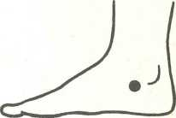

- 3 prsty nad zápěstím
- Na temeni na 4 prsty od hrany vlasové části [03]
- Nad vnitřním kotníkem [421]
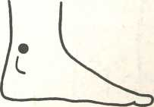

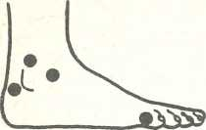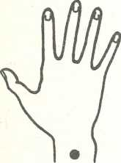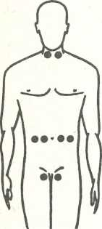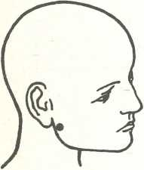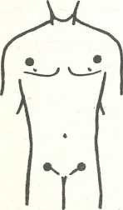le [334]
- Za vnějším kotníkem [427]
- Na 5. prstu nohy z boční strany
10. Vedle 4. bederního obrat-
+1
1. Proti závěsu čelistní kosti [017]
- Uprostřed vnějšího zápěstí [519]
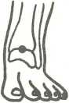

- Nad vnějším kotníkem [422-425]
- Na 2. prstu nohy
- Zpředu nad kotníkem
- 2 prsty vedle pupku [128] '
- Vedle štítné žlázy [102]
- Na spojení holenní kosti s kotníkem [430]
- Na 4 prsty vedle pupku [129]
- Na tříslech [217]

CÉVY
- Na vnější horní části prsu
[212]
- 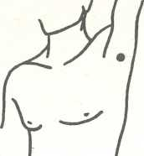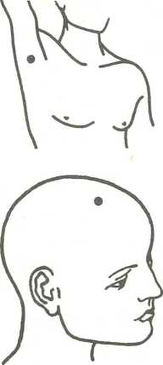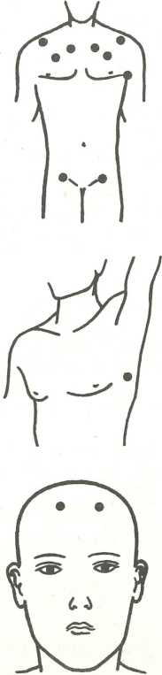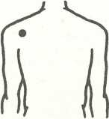Na konci stydkých kostí [216]
KREV TEPENNÁ
V levém podpaždí [201 ]
KREV ŽILNÍ
V pravém podpaždí [201]
KREVNÍ OBĚH
1. Na Sylviově fissuře [04]
- Těsně pod koncem klíční kosti [105]
- Nad prsem [209]
- V podpaždí [201]
- Na 2. žebru [113]
- Na konci stydkých kostí [216]
- Pod boční stranou prsu [211]
KRVÁCENÍ
- Na Sylviově fissuře [04]
- Na konci lopatek u ramene (vnitřní krvácení) [323]
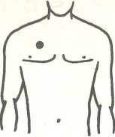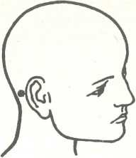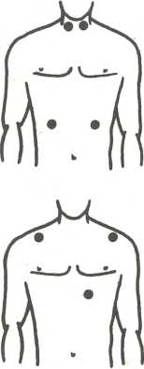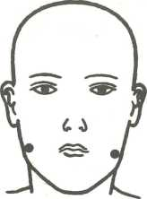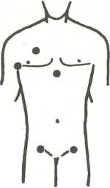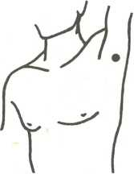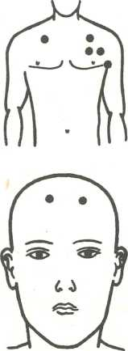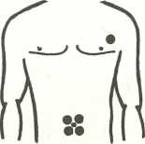v s
PORTÁLNÍ OBĚH
1. Nad pravým prsem [209]
li i
2. Na pravém ramenním kloubu zezadu [325]
1. V malém důlku za mastoid- ní kostí [026]
TEP SNÍŽIT
- Po stranách štítné žlázy [102]
- 5-8 cm pod dolním okrajem žeber [125-124]
TEP ZVÝŠIT
- Na okraji hrudníku pod hrudní kostí na levé straně [117]
- Uprostřed ramen [309]
TEPNY
- Na druhém žebru z vnější strany [113]
- Nad levým prsem [209]
- Na vnější horní části levého prsu [212]
- V levém podpaždí [201]
Věnčité a vlásečnice:
Na Sylviově fissuře [04]
VÝDUŤ TEPENNÁ
(aneurisma)
- Na vnější horní straně levého prsu [212]
- Na čtyři body kolem pupku [128]

ŽILY
- Proti závěsu čelistní kosti [017]
- Na konci hrudní kosti [118]
- Na konci stydkých kostí [216]
- Nad pravým prsem [209]
- V pravém podpaždí [201]

OBĚHOVÉ PORUCHY
- Masáž postiženého orgánu
- V podpaždí [201]
- Tlačit na receptory příštít- ných tělísek a močových cest
- Na receptory srdce
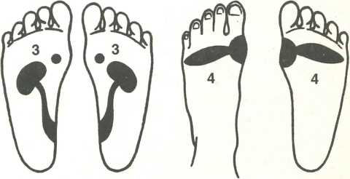

AGRANULOCYTÓZA 288
Je nemoc charakterizovaná poklesem celkového počtu bílých krvinek a vyvolaná některými léky nebo nemocemi (tuberkulózou, břišním tyfem, chřipkou, malárií apod.).
Začátek akutní agranulocytózy je náhlý a prudký. Objevuje se horečka, třesavka, bolest hlavy, celková
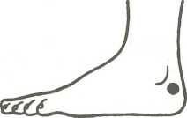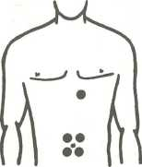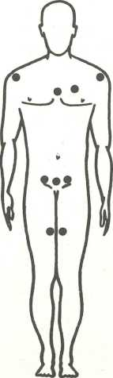
50 g ořešák
(Fol. Juglandis)
50 g kořen lopuchu menš.
(Rad. Bardanae)
10 g plod jalovce (Fr. Juniperi)
25 g nátržník
(Rh. Tormentillae)
50 g srdečník
(Hb. Leonuri card.)
30 g šípek
(Fr. Rosae)
50 g jeřabina černá (Fr. Sorbi)
30 g květ hlohu (Fl. Crataegi)
20 g plod jalovce (Fr. Juniperi)
50 g jahodník
(Fol. Fragariae) 50 g jablečník
(Hb. Marubii)
schvácenost, prostrace, bolesti v krku, svalech, zvracení, dusnost, poruchy polykací a někdy i duševní dez- orientace. V dutině ústní jsou na sliznicích mandlí, hltanu, měkkého i tvrdého patra, vzácněji na jazyku, sliznici tváří, rtů nekrózy a vředy různé velikosti se zarudlým lemem. Místně zduřují regionální lymfatické uzliny. Celkový počet bílých krvinek kolísá mezi 0,l-2,0xl0⁹ 1 krve. Kostní dřeň obsahuje značně tuku. Játra a slezina jsou zvětšené, dostavují se záněty ledvinové. Prudký vývoj nemoci přivodí po 2-3 týdnech smrt, i když jsou případy mnohaletého onemocnění. Je to i následek ozáření.
Léčbu provádí pouze lékař, bylinky mohou jen pomoci:
50 g list ostružiníku (Fol. Rub i fruct.)
30 g lékořice (ne u nemocných ledvin (Rad. Glycyrhizae)
50 g řebříček
(Fol. Milefolii)
50 g truskavec
(Hb. Polygoni av.)
50 g přeslička
(Hb. Equiseti)
50 g jahodník
(Fol. Fragariae)
1 lžička na šálek, vařit 3 minuty, pít 3x denně šálek před jídlem.
ANÉMIE (Chudokrevnost) 260-285
Tak označujeme pokles množství krevního barviva a počtu erytrocytů v krvi pod dolní fyziologickou hranici (u mužů 135 g/1 a u žen 120 g/1).
Anémie bývá příznakem jiného základního onemocnění (infekce, nádory, krvácení, urychlený zánik erytrocytů). Pokles tvorby červených krvinek může být také podmíněn nedostatkem různých látek v organismu (železa, bílkovin) a nesprávnou výživou. Může být způsoben také zánikem krvetvorby.
Všechny druhy anémií mají některé společné příznaky: únavnost, celková slabost, námahová dušnost, nechutenství, trávicí potíže, snížená mentální výkonnost, poruchy sexuálních funkcí, bledost pokožky a viditelných sliznic, barva nehtových lůžek, mírné otoky kolem kotníků, srdeční nemoci, krvácení.
Bylinky mohou jen doplnit léčbu lékařů.
100 g kopřiva
(Fol. Urticae) 50 g list černého rybízu (Fol. Ribis nigři)
50 g list vlas. ořechu (Fol. Juglandis)
20 g vachta
(Fol. Menyanthidis) 50 g řebříček
(Fol. Milefolii)
100 g kořen pampelišky (Rad. Taraxaci)
30 g kořen puškvorce (Rh. Calami)
1 lžička na šálek, vařit 3 minuty, pít 3x denně. Dosta- ví-li se velká reakce na bylinky, zmenšit dávku na polovinu a pít jen 2x denně šálek.
Rady:
- Pít mléko v každé podobě a užívat vitamín B.
- Jíst 4-5x denně, bohatě ráno, málo večer.
- Jíst sušené meruňky (3-4 ks denně).
- Jíst hodně bílkovin, másla a játra.
- Šťávu z mrkve s jablkem a petrželí.
- Kyselé polévky z pšeničných otrub se smetanou.
- Hodně červené řepy.
- Denně několik kapek tinktury kopřivové (25 g májových kopřiv drobně nasekat a zalít 0,5 1 lihem 45 % na 10 dní).
- Šálek fermentovaného droždí (kvasinek) 2 hodiny před jídlem po 5 dní za sebou, 10 dní přestávka.
- Pod týlní kostí z obou stran [031]
- Ve spodní části hrudní kosti zleva [117]
- Kolem pupku [128]
- Za kotníky [427-428]
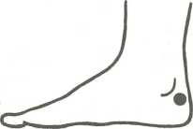

- Nad vnitřními kotníky [421]
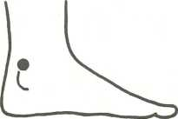

- Pod koleny ]411] viz foto
- Na vnitřním stehnu [405]
- Na tříslech [217]
- Mezi stydkými kostmi [214]
- Nad levým prsem [205]
- Na ramenním kloubu [204]
- Na hrudní kosti [119]

CHUDOKREVNOST NEURČENÁ
50 g třezalka
(Hb. Hypetici) 50 g řebříček
(Fot. Milefolii) 50 g kopřiva
(Fol. Urticae) 40 g šípek
(Fr. Rosae)
5 g routa
(Hb. Rutiae)
(Chlorosis)
Objevuje se u děvčat a mladých žen v době dospívání (13-18 let). Je to důsledek poruch hormonálních a štítné žlázy.
Příznaky: bledá kůže, rty a jazyk bleděšedý, zvětšená štítná žláza a slezina, na krčních žilách občas »kručení«, opožděné a skoupé menses nebo vynechávání, úbytek sil, těžkopádnost, bolesti hlavy a závratě, nechutenství, dušnost, chronické zácpy nebo průjmy, bílý výtok, studené končetiny.
Léčba vyžaduje hodně mléka, masa, vajíček, zeleniny a ovoce, vitamínů, omezování tekutin a občas ultrafialové paprsky.
Rp. vhodný i po přechodu:
50 g kopřiva | 10 g šalvěj
(Fol. Urticae) | (Fol. Salviae)
20 g kořen omanu | 50 g kontryhel
(Rad. Inulae) | (Hb. Alchemillae)
50 g kořen čekanky | 20 g nátržník
(Rad. Cichorii) | (Rad. Tormentillae)
50 g meduňka | 5 g rozmarýn
(Fol. Melissae) | (Fol. Rosmarini)
1 lžička na šálek, vařit 3 minuty a pít 3x denně šálek před jídlem.

Příznaky:
kožní - po celém těle a končetinách červené skvrny, hlavně na dolních končetinách, bérci, hřbetě nohou, hýždích, předloktích a v okolí loktů. Trup nebývá postižen;
břišní - prudké kolikové bolesti břicha, nejvíc v pupeční krajině, někdy zvracení;
kloubní - bolestivé zduření kloubů, zvláště kolenních a loketních, které může připomínat revmatismus;
ostatní - krvácení ze sliznic (dásně, stolice), zrychlený tep.
30 g nátržník
(Rh. Tormentillae)
50 g přeslička
(Hb. Equiseti)
50 g kokoška
(Hb. Bursae past.)
30 g puškvorec (Rh. Calami)
20 g peprník
(Hb. Polygoni hydro- pip.)
1 lžička na šálek, vařit 2 minuty, pít 3x denně šálek vždy před jídlem.

DIATHESIS LYMFATICA

20 g peprník
(Hb. Polygoni hydro- pip.)
20 g nátržník
(Rh. Tormentillae)
50 g přeslička
(Hb. Equiseti)

HEMOFÍLIE
je dědičná nemoc vyvolávající krvácení pro nesrážli- vost krve nad 15 minut. Postihuje prakticky jen muže, ženy tuto chorobu pouze přenášejí. První příznaky se objevují už v předškolním věku. Nejčastěji dochází ke krvácení do kloubů, což vede ke změnám na chrupavkách a přilehlé kostní tkáni, ke krvácení z močového ústrojí, zažívacího ústrojí a po extrakci zubů.
Každý hemofiíik má nosit u sebe potvrzení o prokázané hemofílii s udáním typu a záznam krevní skupiny. Musí vést klidný způsob života, vyvarovat se sebemenšího zranění, a když už dojde ke krvácení, musí se uložit a nehýbat. Nesmí dostávat teplé obklady a potřebuje hodně vitamínů C, K a P. Doporučuje se jíst arašídy a burské oříšky.
40 g jmelí
(Hb. Visci)
50 g kopřiva
(Fol. Urticae)
50 g řebříček
(Fol. Milefolii)
50 g kokoška
(Hb. Bursae past.)
1 lžička na šálek, 2 minuty vařit, pít 3x denně šálek 20 minut před jídlem.
PURPURA (Purpura trombocytopenica)
Je to nemoc typická pro ženy v přechodu, ale někdy ojediněle postihuje i muže. V pozadí stojí poruchy pohlavních orgánů, nadměrná činnost sleziny, poškození kostní dřeně, novotvary dřeně, nakažlivé nemoci, toxíny a baktérie.
Projevuje se zánětlivými stavy kůže a sliznic, zduře- ním lymfatických uzlin, otoky nosu a horního rtu, ekzémy a lupy, onemocněním kostí a kloubů. Někdy hrozí zánět mozkových blan.
Léčit ji lze lepší stravou a bydlením, častým lázeňským léčením.
50 g maceška polní | 25 g mydlice
(Hb. Violae tricol.) | (Rad. Saponariae)
50 g kořen lopuchu menš. | 25 g kořen pýru
(Rad. Bardanae) | (Rh. Agropyri)
50 g kořen pampelišky | 50 g přeslička
(Rad. Taraxaci) | (Hb. Equiseti)
50 g list vlaš. ořechu
(Fol. Juglandis)

- lžičky na 2 šálky vody, 2-3 hodiny macerovat, pak ohřívat do varu a vařit 5 minut, procedit do termosky. Pít 3x denně půl šálku mezi jídlem.

MALÁ TĚLESNÁ ODOLNOST vůči nemocem (zvláště u dětí)
30 g lékořice | 30 g šalvěj
(Rad. Glycyrhizae | (Fol. Salviae)
30 g kůra bílé vrby | 30 g semeno lněné
(Cort. Salicis) | (Sem. Fini)
30 g vachta | 30 g mochna husí
(Fol. Menyanthidis) | (Hb. Anserinae)
30 g list maliny | 30 g světlík
(Fol. Rubi idaei) | (Hb. Euphrasiae)
30 g meduňka
(Fol. Melissae)

Všechny bylinky smíchat, v mixéru rozdrtit na prach a smíchat s 80 dkg medu, džemu anebo povidel a podávat 2x denně po lžičce. Lze zapíjet mlékem, vodou nebo šťávou.
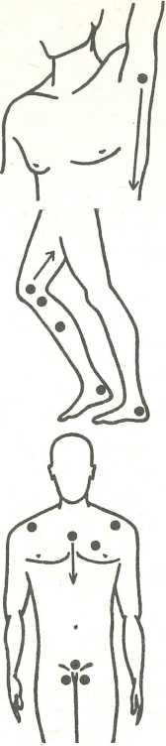Lze také pít čaj zvyšující tělesnou odolnost:
100 g proskurník
(Rad. AIthaeae)
100 g kořen pampelišky (Rad. Taraxaci)
50 g řepík
(Hb. Agrimoniae) 50 g kontryhel
(Hb. Alchemillae) 50 g brutnák
(Hb. Boraginis)
50 g benedikt
(Hb. Cnici bened.) 50 g přeslička
(Hb. Equiseti)
200 g kořen pampelišky (Rad Taraxaci)
50 g řepík
(Hb. Agrimoniae) 50 g mochna husí (Hb. Anserinae)
50 g třezalka
(Hb. Hyperici)
50 g benedikt
(Hb. Cnici bened.) 50 g dobromysl (Hb. Origani)
100 g kopřiva
(Fol. Urticae)
100 g řebříček
(Fol. Milefolii)
50 g truskavec
(Hb. Polygoni av.) 50 g zlatobýl
(Hb. Solaginis)
100 g přeslička
(Hb. Equiseti)
50 g vlasy kukuřičné (Stigma May dis)
50 g smil písečný
(Infl. Helichrysi)
50 g řebříček
(Fol. Milefolii)
50 g truskavec
(Hb. Polygoni av.) 50 g maceška polní
(Hb. Violae tricol.) 50 g zlatobýl
(Hb. Solidaginis) 50 g jahodník
(Fol. Fragariae)
50 g kopřiva
(Fol. Urticae)
100 g ovoce hlohu (Fr. Crataegi)
1 lžička na šálek, vařit 3 minuty a pít 2x denně před jídlem.

LEUKÉMIE 204-208
Je chorobný stav krvetvorných orgánů, při čemž nebezpečně narůstají bílé krvinky v dřeni kostní a v lymfatické soustavě. Příčinou může být ionizující záření, chemické škodliviny, genetické dispozice, nádorová onemocnění a spousta jiných činitelů.
Akutní leukémie může mít náhlý začátek v podobě horečnatého onemocnění s přítomností krvácivých projevů. Jindy se nemoc projevuje pomalu se stupňující slabostí, nechutenstvím a anemickými příznaky. Nápadná je bledost kůže a viditelných sliznic, nehty jsou bez světlejších měsíčků u kořenů, objevuje se krvácení z nosu nebo dásní, zánětlivé procesy v dutině ústní provázené tvorbou nekróz a vřídků. Obzvlášť nápadné je hubnutí, dušnost, závratě, krev v moči, nevolnost, zvracení, průjmy, zhoršování zraku a sluchu, kašel a bolesti hlavy, zvětšení sleziny, postižení jater a ledvin, zduřené lymfatické uzliny na krku, pod pažemi na žebrech, bolesti kosti hrudní na dotek, jakož i lymfatických uzlin v tříslech, na patách za kotníky a nad vnitřními kotníky. Můžeme dokonce změřit, jak dalece nemoc postoupila, když zatlačíme prstem mezi kosti stydké, počítáme do sedmi, pak povolíme a počítáme do pěti. Opakujeme tak dlouho, dokud stydká kost bolí. Bolest určitě ustane, ale počet opakovaných měření vypovídá o stavu. Od šesti opakovaných měření je to vážné, u dvaceti hrozivé, ale jsou známy i případy, kdy se napočítalo 40-50 opakovaných měření, a přesto se nemoc do 3 týdnů zastavila a do 3 měsíců ustoupila. Přispěla k tomu každodenní masáž označených míst bez ohledu na bolest. Ta po 8 až 12 dnech, ale i dříve začne ustupovat. Jestliže masáž na začátku trvá hodinu nebo i 90 minut, pak později stačí i čtvrt hodinky pro místa ještě bolavá. V masážích nesmíme ustat. Bolesti budou postupně zanikat, tu a tam se objeví znovu, ale v menší míře, a když jim nedáme pokoj, nakonec se z těla přestěhují do končetin a budou sestupovat směrem k prstům, až zcela zmizí. Ale ještě nemáme vyhráno, protože se rády vracejí. Proto -i když už nic nebolí - jednou za týden po několik měsíců zkontrolujeme všechna místa, zda se bolest nevrátila.
- Za kotníky z obou stran [428]
- Nad vnitřními kotníky [427]
- Na lýtku z vnitřní strany [419]
- Kolem vnitřních kolen
[409]
- Podél vnitřního stehna od kolena po tříslo
[406 + 405]
- V podpaždí a dole po žebrech až ke kyčelnímu kloubu [201+202]
- Před ramenním kloubem [204]
- Nad levým prsem [209]
- Na hrudní kosti [119]
- Uprostřed mezi stydkými kostmi obden opakujeme měření, počet opakovaných počítání bude pravidelně klesat [214]
- Na tříslech [217]
Kromě toho si necháme proutkařem zkontrolovat postel, zda nestojí na podzemních vodách, popřípadě ji přemístíme. Pijeme také čaj tohoto složení:
50 g kůra bílé vrby (Cort. Salicis)
50 g list vlaš. ořechu (Fol. Juglandis)
50 g jahodník
(Fol. Fragariae)
50 g maceška polní
(Hb. Violae tricol.
40 g divoký chmel (Str. Lupali)
40 g puškvorec (Rh. Calami)
30 g šalvěj
(Fol. Salviae)
30 g květ měsíčku (77. Calendulae)
20 g nátržník
(Rh. Tormentillae) 20 g kořen pýru
(Rh. Agropyri)
50 g jitrocel
(Fol. Plantaginis)
50 g heřmánek
(Anth. Chamomil- lae)
150 g kůra kondurangová (Cort. Condurango)
1 lžička na šálek, vařit 3 minuty, pít 3x denně šálek vždy před jídlem. Dodržovat dietu.
Nevhodné potraviny: chléb, čerstvé pečivo, tavené sýry, alkohol, káva, čokoláda, kakao, uzeniny, maso kuřecí a hovězí, maso pečené a smažené, polévky z masa, kostek, sáčků, jídla přihřívaná, mléko podruhé vařené, bramboráky, kedlubny, květák, jablko syrové, kompoty z ovoce o malých peckách (borůvky, jahody) a ocet Doporučuje se: grahamky, zeleninové polévky, vařené a dušené maso jehněčí, králičí a vepřové, hodně majoránu, ovoce s velkými peckami (meruňky, broskve apod.)
šalvěj
(Fol. Salviae) kořen lopuchu menšího (Rad. Bardanae) jablečník (Hb. Marubii) jehlice trnitá (Rad. Ononidis) hluchavka
(Fl. Lamu albi) Schwedenkräuter list břízy
(Fol. Betulae)
10 g jahodník
(Fol. Fragariae) 10 g kořen lopuchu menšího (Rad. Bardanae) 40 g kořen pýru
(Rad. Agropyri)
50 g list ořechu vlašského
(Fol. Juglandis)
15 g zlatobýl
(Hb. Solidaginis)
25 g kořen lopuchu menš.
(Rud. Bardanae)
10 g přeslička
(Hb. Equiseti)
10 g maceška polní
(Hb. Violae tricol.)
10 g jahodník
(Fol. Fragariae)
15 g kopřiva
(Fol. Urticae)
)ařit, pít malými dávkami
30 g kůra kondurangová (Cort. Condurango) 50 g list břízy
(Fol. Betulae)
50 g třezalka
(Hb. Hyperici)
40 g jmelí
(Hb. Visci)
Praktické rady:
- Nenosit prádlo s umělým vláknem.
- Vyhýbat se slunci.
- Pracovat pomalu a šetrně.
- Nenachladit se a tepleji se oblékat.
- Hodně jíst červenou řepu a mrkev, černý rybíz.
- Navečer často tvaroh se smetanou a lžičkou medu.
- 2x denně žvýkat půl lžičky mletého semene řeckého sena (Semen Foenumgraeci).
- 5 dní po sobě pít šálek vykvašeného droždí, 10 dní přestávka.
- Denně 5 kapek jantarové tinktury (35 g nebroušeného jantaru na 0,5 1 ruské vodky nebo lihu).

HUSTÁ KREV U STARŠÍCH LIDÍ
Denně štamprlátko ořechovky (na ^{x}h 1 vodky 5 rozkrojených zelených ořechů).

BYLINKY ČISTÍCÍ KREV
kořen pampelišky (Rad. Taraxaci) ovoce černého bezu (Fr. Sambuci) květ měsíčku (Fl. Calendulae) řebříček
(Fol. Milefolii) - na dřeň pýr
(Rh. Agropyri) kontryhel
(Hb. Alchemillae)
list vlašského ořechu
(Fol. Juglandis)
Nebo:
- Rp.
10 g mydlice
(Rad. Saponariae)
10 g lékořice
(Rad. Glycyrrhizae) 20 g ostřice
(Rh. Caři cis)
20 g maceška polní (Hb. Violae trie.)
Nebo:
- Rp.
50 g maceška polní
(Hb. Violae tricol.)
15 g ostřice
(Rh. Car ids)
20 g mydlice
(Rad. Saponariae)

OTRAVA KRVE
10 g ořešák
(Fol. Juglandis)
5 g yzop
(Hb. Hyssopi)
10 g ostružiník
(Fol. Rubi fruct.)
10 g lusk fazole
(Perie. Phaseoli)
1 lžička na šálek, 5 minut neustále.

MALIGNÍ LYMFOGRANULOM
(Morbus Hodgkin)
Je onemocněním lymfatického systému nádorového původu s výskytem pestrých granulomatózních změn.
Příznaky: zvětšení lymf. uzlin na krku, později s rozšířením na jiné orgány, bránici, slezinu. Na místě zduře- nin kůže začervenalá, později se objeví zduřeniny v podpaždí, ve slabinách, na hrudní kosti, zvětšení jater a sleziny, horečky a svědění, dušnost, bolesti v lumbální oblasti, dráždivý kašel.
Léčit lze pomocně bylinkami:
5 g routa
(Hb. Ruttae)
50 g kořen lopuchu menš.
(Rad. Bardanae)
10 g mydlice
(Rad. Saponariae)
50 g list borůvky (Fol. Myrtilli)
1 lžička na šálek, vařit 3 minuty, pít 3x denně šálek před jídlem.

MONONUKLEÓZA INFEKČNÍ
je nemoc nakažlivá, vyskytuje se v celém světě hlavně u dětí a mladistvých, více na podzim a na jaře. Přenáší se kapénkovou infekcí, přímým kontaktem, slinami apod. Inkubační doba obvykle 2-3 týdny.
Projevuje se:
angínová - bolestmi krku a hlavy, zimnicí a horečkou, otokem očních víček a uzlin na krku, zanícenými mandlemi
lymfatická-bolestí krku a horečkou, kašlem a zvětšenými uzlinami, bolestmi břicha, zvracením, parabolest- mi slepého střeva
kožní - drobnou vyrážkou
plieni - zánětem plic
břišní - žloutenkou, zvětšenými játry, bolestmi břicha, zvětšenými uzlinami, chronickou poruchou jater, rupturou sleziny
neurotická - postižením mozkových blan, míchy a nervů
Léčí se jaterní dietou, vitamíny ze skupiny B-komple- xu, na krční uzliny Priessnitzovými obklady, kloktáním odvarem heřmánku, klidem na lůžku a léky proti horečce.

NEMOC VASQUESOVA
dlem ráno a večer.
Praktické rady:
- Časté koupele bylinkové: v řebříčku, šalvěji a jitroceli, květu měsíčku.
- Denně pít šálek heřmánkového odvaru slazeného medem.
- Hodně ovoce a zeleniny, obzvlášť jablka.
- Vyhýbat se masu, kde je hodně cholesterolu.
- 5 dní pít vykvašené droždí s lOdenní přestávkou.
- Před spánkem šálek horkého mléka s medem.
BYLINKY ZASTAVUJÍCÍ KRVÁCENÍ
( Polycytheemia )
Je onemocněním kostní dřeně nárůstem červených krvinek. Vzniká při rozedmě plic, vysokém tlaku a vředech.
Příznaky: zčervenalá kůže a sliznice, zvětšení sleziny a jater, bolesti hlavy a závratě, oslabení a přecitlivělost, dusnost a poruchy trávení, červená tvář, krvácení z nosu a krku, nadměrný menses, bolesti končetin a oteklé klouby. Nemoc trvá 5-10 let.
100 g šípek | 20 g kozlík
(Fr. Rosae) | (Rad. Valerianae)
50 g jmelí | 5 g routa
(Hb. Visci) | (Hb. Ruttae)
50 g rozrazil | 20 g květ levandule
(Hb. Veronicae) | (FI. Lavandulae)
50 g heřmánek
(Anth. Chamomilae)
Nebo:
40 g benedikt | 20 g rozrazil
(Hb. Cnici bened.) | (Hb. Veronicae)
40 g vachta | 30 g kůra bílé vrby
(Fol. Menyathidis) | (Cort. Salicis)
30 g máta peprná | 50 g jmelí
(Fol. Menthe pip.) | (Hb. Visci)
20 g kmín | 50 g kozlík
(Fr. Carvi) | (Rad. Valerianae)
40 g řebříček | 10 g květ levandule
(Fol. Milefolii) | (FI. Lavandulae)
5 g routa | 50 g šípek
(Hb. Ruttae) | (Fr. Rosae)
1 lžička na šálek, vařit 3 minuty. Pít 3x denně šálek
před jídlem.
Praktické rady:
1. Zůstat pod neustálou kontrolou lékaře.
2. Zmenšit přísun vitamínu A
3. Nejíst mrkev a smetanu.
4. Nekouřit.
5. Vést klidný život.
6. Maso vepřové jíst v malém množství.
7. Omezit tekutiny a alkohol.
8. Jíst čerstvou zeleninu.
PORUCHY ČINNOSTI SLEZINY
50 g angelika | 50 g heřmánek
(Rad. Angelicae) | (Anth. Chamomilae)
50 g kopřiva | 50 g třezalka
(Fol. Urticae) | (Hb. Hyperici)
30 g smil písečný | 5 g fenykl
(Infl. Helichrysi) | (Fr. Foeniculi)

1 lžička na šálek, 5 minut zapařit, pít 3x denně šálek 20 minut před jídlem.

BYLINKY ODSTRAŇUJÍCÍ ŠKODY PO ANTIBIOTIKÁCH
30 g angelika | 20 g kořen pýru
(Rad. Angelicae) | (Rh. Agropyri)
100 g kořen pampelišky | 20 g nátržník
(Rad. Taraxaci) | (Rh. Tormentillae)
20 g kořen libečku | 40 g puškvorec
(Rad. Levistici) | (Rh. Calami)

50 g šípek 50 g list borůvky
(Fr. Rosae) (Fol. Myrtilli)
50 g ovoce černé jeřabiny 50 g maceška polní
(Fr. Sorbi) (Hb. Violae tricol.)
1 lžička na šálek, vařit 3 minuty a pít 3x denně šálek vždy před jídlem.

BYLINKY ODSTRAŇUJÍCÍ ŠKODLIVINY Z KRVE
50 g řebříček | 50 g jahodník
(Fol. Milefolii) | (Fol. Fragariae)
50 g maceška polní | 50 g list břízy
(Hb. Violae tricol.) | (Fol. Betulae)
50 g hluchavka | 50 g list maliny
(Fl. Lamii albi) | (Fol. Rubi idaei)
100 g kořen pampelišky | 20 g divoký chmel
(Rad. Taraxaci) | (Strob. Lupuli)
50 g kořen lopuchu menš. | 20 g květ měsíčku
(Rad. Bardanae) | (Fl. Calendulas)
PROTI VYSOKÉ SEDIMENTACI
150 g kořen pampelišky | 50 g maceška polní
(Rad. Taraxaci) | (Hb. Violae tricol.)
100 g řebříček | 50 g truskavec
(Fol. Milefolii) | (Hb. Polygoni av.)
100 g kopřiva | 50 g zlatobýl
(Fol. Urticae) | (Hb. Solidaginis)
150 g kůra kondurangová | 50 g jahodník
(Cort. Condurango) | (Fol. Fragariae)
50 g kořen lopuchu menš. | 50 g květ měsíčku
(Rad. Bardanae) | (Fl. Calendulae)
50 g řepík
(Hb. Agrimoniae)
1 lžička na šálek, vařit 4 minuty a pít 2x denně před jí-

List černého rybízu | 50 g Kopřiva
(Fol. Ribis nigři) | (Fol. Urticae)
- z dásní | 50 g Maceška
Šípek | (Hb. Violae tricol.)
(Fr. Rosae) - z dásní | 20 g Nátržník
List brusinky | (Rh. Tormentillae)
(Fol. Vitis idaeae) | 50 g Kokoška
- z vlásečnic | (Hb. Bursae past.)
Řebříček | - děložní a jiná
(Fol. Milefolii) | 50 g Přeslička
- podkožní u starších | (Hb. Equiseti)
osob | - děložní a jiná
Kontryhel | 50 g List ořešáku
(Hb. Alchemillae) | (Fol. Juglandis)
- z nosu (i výplachy) | - děložní a jiná
Truskavec | 30 g Květ měsíčku
(Hb. Polygoni av.) | (Fl. Calendulae)
 | - děložní a jiná

50 g Kopřiva
20 g Jmelí
(Hb. Visci)
- krev v stolici 50 g Kokoška
(Hb. Bursae past.)
- děložní a jiná 50 g List maliny
(Hb. Rubu idaei)
- dčložní a jiná 50 g Řebříček
(Fol. Milefolii)
- děložní a jiná
(Fol. Urticae)
- děložní a jiná 20 g Bukvice
(Hb. Beto nice)
- děložní a jiná » 20 g Hluchavka
(Fl. Lamii albi)
- děložní a jiná 50 g Jitrocel
(Fol. Plantaginis)
- děložní a jiná

ANTIBIOTIKA V BYLINKÁCH
10 g květ hlohu 25 g meduňka
(Infl. Crataegi) (Fol. Melissae)
1 lžička na šálek, zapařit po 3 minuty. Pít 2x denně šálek. Lze také denně užívat lžíci Schwedenkráuter.

KYSELINU MOČOVOU Z KRVE ODSTRAŇUJÍ
Poupata topolu (Gem. Populi) - půl lžičky na šálek

BÍLÉ KRVINKY REGULUJE
Kopřiva (Fol. Urticae) - lžička na šálek

50 g List ořechový (Fol. Juglandis)
20 g Pukléřka islandská (islandský mech - Lichen isl.)
20 g Šalvěj
(Fol. Salvae)
25 g přeslička
(Hb. Equiseti)
10 g květ měsíčku (Fl. Calendulae)
25 g maceška polní
(Hb. Violae tricol.)
50 g Benedikt
(Hb. Cnici bened.) 50 g Třezalka
(Hb. Hyperici)
50 g Heřmánek
(Anth. Chamomilae) 20 g Tymián
(Hb. Thymi)
30 g Máta peprná
(Fol. Menthae pip.)

BYLINKY USNADŇUJÍCÍ OBĚH KRVE
25 g řebříček 10 g květ měsíčku
(Fol. Milefolii) (Fl. Calendulae)
20 g jmelí z topolu (Hb. Visci)

SRÁŽLIVOST KRVE ZLEPŠUJÍ
Komonice (Hb. Meliloti)
Plicník (Hb. Pulmonariae)

PROTI SRÁŽLIV OSTÍ KRVE
25 g kůra bílé vrby (Cort. Salicis)
25 g ovoce hlohu (Fr. Crataegi)
25 g zlatobýl
(Hb. Solidaginis) 25 g řebříček
(Hb. Milefolii)
1 lžička na šálek, vařit 2 minuty, pít 2x denně šálek.
Plieni nemoci

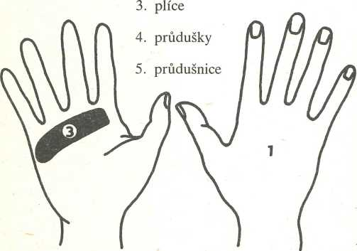
20 g list podbělu (Fol. Farfarae) 20 g proskurník
(Rad. Althaeae)
60 g divizna
(Fl. Verbasci) 60 g list podbělu (Fol. Farfarae)
Onemocnění dýchacích cest snadno poznáme podle změn kůže (otlaky, bradavice) na místech černě označených jako receptory plic.
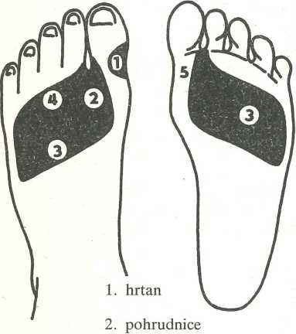

ABSCES (hlíza, sněť) PLICNÍ 513
Je hnisem naplněná novotvořená dutina v plieni tkáni neturberkulózního původu. Vzniká rozpadem tkáně v průběhu akutníl; 'i zánětu. Nejčastějšími původci jsou mikroby, ojediněle infekce, výjimečně plísně. Vznik plicního abscesu usnadňuje cukrovka, jaterní ciróza, nádorová onemocnění, chronický alkoholismus, stařecká sešlost, velké tělesné strádání (války, perzekuce, hladovění), cizí tělesa v tkáni, zranění hrudníku a plic, hnisavý proces v okolí.
Příznaky: horečka, zimnice, kašel, dusnost, vykašlávání většího množství hnisavého (páchnoucího) hlenu s příměsí krve.
Na přítomnost plicního abscesu se má pomýšlet vždy, neustupuje-li zánět plic.
Vždy je nutné lékařské vyšetření, vysokokalorická dieta, vitamíny, polosedící poloha nemocného. Bylinky mohou jenom pomoci vykašlávat hnis:
10 g anýz
(Fr. Anisi)
10 g tymián
(Hb. Thymi)
20 g květ černého bezu
(Fl. Sambuci)
Lžičku bylinek zalít šálkem teplé vody na 30 minut, pak ohřívat do varu a nechat odstavené 15 minut. Pít malými dávkami po celý den.
Vhodný je také med anýzový:
1 lžičku anýzového suchého ovoce rozdrtit na prach a smíchat s 2 lžícemi medu, tuhého cukrového sirupu nebo džemu. Jíst lžičku po jídle.

GANGRÉNA PLIC 513
je hnilobný rozpad ložiska v plieni tkáni. Původci jsou mikroorganismy. Nemoc často navazuje na zánět plic, vdechnutí cizích těles a rozpad nádorů, nebo se objevuje u pacientů oslabených závažným celkovým onemocněním. Stav nemocného se jeví jako velmi těžký, když nemoc zachvátí horní část plic.
Příznaky: horečka do 40 °C a dušnost, odporně (hnilobné) páchnoucí sputum (někdy čokoládově zbarvené), bolest v plicích, slabý tep, žaludeční potíže, krvácení z plic.
Bylinky usnadňující vykašlávání: 20 g jitrocel
(Fol. Plantaginis)
20 g lékořice
(Rad. Glycyrrhizae)
1 lžičku na šálek, vařit 2-3 minuty, odstavit na 10 minut. Pít 2-3x denně po jídle.

PORUCHY DÝCHÁNÍ
Nejde o dušnost jako subjektivní pocit nemocného, ale o změny v dýchání při prostém pozorování nemocného:
apnoe - zástava dýchání neúmyslná
Biotovo dýchání - chaotické s různě dlouhými pauzami
bradypnoe - zpomalená frekvence dýchání
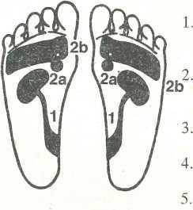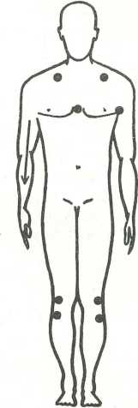cyanóza - modré zbarvení kůže a slizníc dyspnoe - pocit obtížného dýchání hyperpnoe - rychlejší než u zdravého dýchání hyperventilace - neúměrné dýchání hypopnoe - nedostatečná frekvence ve srovnání se zdravým člověkem
ortopnoe - nemocný zaujímá vzpřímenou polohu (sedá)
periodické dýchání - po několika dechových cyklech následuje pauza
tachypnoe - zvýšená dechová frekvence
Příznaky dušení: prudké dýchání, modravé zbarvení kůže, spavost, bezděčné vyprazdňování, rozšířené panenky, zástava dýchání (po 6-8 minutách smrt).
Pomoc: u otrávených plynem vynést na čerstvý vzduch, u mechanických nehod rozepnout oblek, prohlédnout ústa, popřípadě vytáhnout jazyk a vybrat cizí těleso (protézu), u oběšených pomalu sundat bez pádu těla, u utopených položit na břicho přes vlastní koleno, odstranit bláto z úst, vytáhnout jazyk a pokusit se o umělé dýchání.
Při dechových pohybech nenechat postiženého bez dohledu, aby opět nepřestal dýchat.

ASTMA PRŮDUŠKOVÉ
(Asthma bronchiole) 493
je charakteristické pravidelnými nebo nepravidelnými záchvaty dušnosti. Příčinou může být alergie na alergeny - soli kovů (platina, chróm, nikl, vanadium, berylium, kobalt, rtuť a zlato) - nebo prachové a plísňové. Typický astmatický záchvat se rozvíjí 4-12 hodin po styku s alergenem.
Příznaky: normální činnost srdce, infekce dýchacích cest s rýmou a intenzívním kašlem, zpočátku suchým, teplota, pocit únavy a zvyšující se slabost, záchvat trvá mnoho hodin až několik dní. V prvé řadě je třeba odstranit alergeny z okolí postižené osoby (květiny apod.), přikládat teplé obklady na hrudník a zvykat nemocného na pravidelné dýchání.
Prospívá také čaj tohoto složení:
100 g list podbělu | 50 g třezalka
(Fol. Far farae) | (Hb. Hyperici)
100 g květ lípy | 50 g jitrocel
(Infl. Tiliae) | (Fol. Plantaginis)
50 g kořen proskurníku | 20 g divizna
(Rad. Althaeae) | (Fl. Verbasci)
50 g květ malvy | 50 g lékořice
(Fl. Malvae) | (Rad. Glycyrrhizae)
50 g květ černého bezu | 20 g máta peprná
(Fl. Sambuci) | (Fol. Menthae pip.)
50 g jablečník
(Hb. Marubii)
1 lžička na šálek, macerovat ve vlažné vodě 30 minut. Pít 3x denně po jídle šálek slazený malinovým sirupem
nebo černým rybízem.
Praktické rady:
- Vyhledat lékařskou pomoc
- Nekouřit.
- Odhalit alergeny a ty odstranit.
- Jíst vždy teplé, lehce stravitelné jídlo.
- Hodně čerstvého ovoce a zeleniny.

- Obden po skromné večeři stroužek česneku.
- Pít odvar heřmánku oslazený medem.
- Na noc do Slitrového hrnce horké vody nakapat 4 až 6 kapek tohoto složení:
4 g ol. mátový 2 g ol. jalovcový
(Ol. Menthae) (Ol. Juniperi)
2 g ol. borovicový 2 g ol. eukalyptový
(Ol. Pini) (Ol. Eucalypti)
a postavit v ložnici. Vdechování výparů během noci léčí průdušky.
Tlačte na:
Receptory močových cest [432]
Receptory příštítných tělísek a plic [422]
Boční stranu paže
V podpaždí [201 ]
Klíční kosti [104]
- Hrudní kost mezi prsy
- Palec ruky
- Spodní hranu dlaně [521]
- Vnitřní stranu celé ruky
- Vnější koleno a pod ním
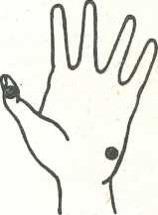

TRVALÉ ROZŠÍŘENÍ PRŮDUŠEK
(Bronchiektasie) 484
Retence hlenu vede k opakovaným infekcím a k poruše struktury stěn průdušek. Zánět přestupuje pak i do okolní plieni tkáně. Rozšíření průdušek vzniká v průběhu života jako následek různých infekcí a škodlivin nebo poruch plic: po zánětech plic, spalničkách, virových zánětech plic, tuberkulóze a z novotvořeného vaziva v okolí bronchu.
Typickým příznakem je kašel s expektorací hnisavého sputa ve značném množství, často nepříjemně zapáchajícího, otok prstů a kloubů, krvácení z plic.
V prvé řadě musí nemocného prohlédnout lékař a stanovit způsob léčení. Nemocného uložíme tak, aby měl usnadněno odkašlavání (trochu na bok, dolní část trupu o 30 cm níž).
30 g květ podbělu (Fl. Farfarae)
Pro děti:
50 g kořen proskurníku (Rad. Althaeae)
20 g květ divizny (Fl. Verbasci)
20 g ořešák
(Fol. Juglandis)
50 g maceška polní
2 g ol. jalovcový (Ol. Juniperi)
2 g ol. eukalyptový (Ol. Eucalypti)
50 g jahodník
(Fol. Fragariae)
50 g kopřiva
(Fol. Urticae)
50 g kořen lopuchu menš.
(Rad. Bardanae)
(Hb. Violae tricol.)
1 lžička na šálek, vařit 2 minuty. Pít 2x denně šálek po
jídle ráno a večer.
Pro dospělé:
20 g šalvěj | 70 g list podbělu
(Fol. Salviae) | (Fol. Farfarae)
20 g kořen proskurníku | 20 g fenykl
(Rad. Althaeae) | (Fr. Foeniculi)
20 g list proskurníku | 20 g tymián
(Fol. Althaeae) | (Hb. Thymi)
- lžička na šálek, macerovat 20 minut, pít 3x denně šálek vždy čerstvého odvaru.

Mikroinhalace:
4 g ol. mátový 2 g ol. jalovcový
(Ol. Menthae p.) (Ol. Juniperi)
- g ol. borovicový 2 g eukalyptový
(Ol. Pini) (Ol. Eucalypti)
4-6 kapek na 3 litry horké vody, postavit do ložnice na noc.

ZÁNĚT PRŮDUŠEK (Bronchitis) 466
Jde obvykle o postižení celého dýchacího traktu.
Akutní vzniká v chladnějším období, při těžkých oně- mocněních srdce a plic, při chřipce (viry), od baktérií a plísní nebo inhalací dráždivých plynů a prachu. Vyznačuje se kašlem, převážně suchým, dráždivým, po několika dnech s expektorací (hlenovou, hnisavou). Probíhá často bez teplot, mohou být však i vysoké horečky, pískot a vrzání při dýchání.
Při lehčím nehorečnatém průběhu nevyžaduje akutní zánět průdušek žádnou zvláštní medikamentózni terapii, stačí vynechat kouření a zajistit dostatečný přívod horkých tekutin.
50 g list podbělu | 20 g květ černého bezu
(Fol. Farfarae) | (Fl. Sambuci)
30 g angelika | 30 g rozrazil
(Rad. Angelicae) | (Hb. Veronicae)
30 g kořen omanu | 20 g poupata borovice
(Rad. Inulae) | (Gem. Pini)
50 g lékořice | 50 g květ lípy
(Rad. Glycyrrhizae) | (Infl. Tiliae)
30 g šípek | 20 g mateřídouška
(Fr. Rosae) | (Hb. Serpylli)
30 g černá jeřabina
(Fr. Sorb i)
1 lžička na šálek, vařit 3 minuty, pít 3x denně šálek před jídlem.

Mikroinhalace:
4 g ol. mátový
(Ol. Menthae p.) 2 g ol. borovicový (Ol. Pini)
4-6 kapek na 3 1 horké vody, postavit na noc do ložnice.
Nekomplikovaný zánět průdušek u zdravých lidí odezní během několika dnů. Při těžkém průběhu nebo komplikacích se může onemocnění značně prodloužit.
Vleklý - většinou vzniká z infekcí, znečištěného ovzduší, kouření, vlhkého chladu, suchého podnebí, písečných bouří a u osob s nižším životním standardem.
Příznakem je kašel trvající aspoň 3 měsíce v roce, a to nejméně po dobu dvou roků. Může být ráno, přes celý den i v noci, někdy jen v zimě. Sputum je řídké a slino- vité. Mnoho postižených to považuje za normální, a proto vyhledá lékaře, až když kašel trvá řadu let i desetiletí a objeví se další komplikace.
Nemocnému prospěje lázeňské léčení, pobyt u moře a v horách, změněný způsob života.
50 g kořen proskurníku | 20 g ořešák
(Rad. Althaeae) | (Fol. Juglandis)
30 g květ podbělu | 50 g kopřiva
(Fl. Farfarae) | (Fol. Urticae)
20 g květ divizny | 50 g maceška polní
(Fl. Verbasci) | (Hb. Violae tricol.)
50 g jahodník | 50 g kořen lopuchu menš
(Fol. Fragariae) | (Rad. Bardanae)

1 lžička bylinek na 1 šálek, macerovat 20 minut, pít 2x denně po jídle. Mikroinhalace jako u akutního zánětu. Kromě toho denně 1 lžičku Schwedenkráuter do vody.
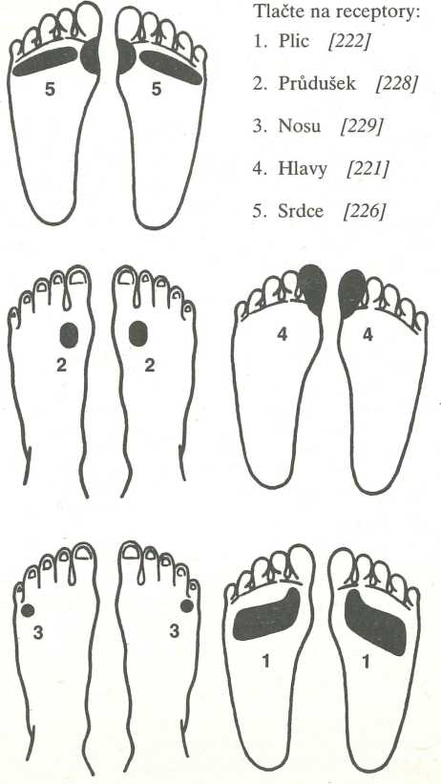

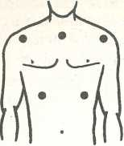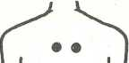Tlačte na body:
RAKOVINA PLIC
(Carcinoma pulmonum) 890
Nejčastějšími příčinami tohoto onemocnění je kouření, práce v uranových dolech, zaprášení plic, cizí tělesa v plicích, výpary některých chemikálií.
Příznaky: kašel, bolest v hrudi, dusnost, krev v sputu, oslabení, horečky, namodralá barva kůže, zduřené cévy na krku, nápadné noční pocení, zvracení, bolesti v okolí bránice a jater, páteře a žeber, nadledvinek a kostí, úbytek váhy.
- Vedle 4. hrudního obratle [314]
- V důlku mezi klíčními kostmi [103]
- Na konci 10. žebra
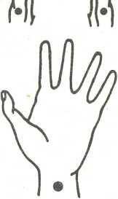
4. Na ramenním kloubu zpředu [204]
6. Na vnějším lokti [514]
5. Na vnitřním zápěstí [509]

Nutná je hospitalizace, | bylinky mohou pomoci jen
okrajově:
150 g kůra kondurangová | 50 g benedikt
(Cort. Condurango) | (Hb. Cnici bened.)
100 g kořen proskurníku | 50 g třezalka
(Rad. Althaeae) | (Hb. Hyperici)
200 g kořen pampelišky | 100 g řebříček
(Rad. Taraxaci) | (Fol. Milefolii)
50 g list jahody lesní | 50 g srdečník
(Fol. Fragariae) | (Hb. Leonuri card.)
50 g květ podbělu | 50 g truskavec
(Fl. Farfarae) | (Hb. Polygoni av.)
30 g květ měsíčku lék. | 100 g ovoce hlohu
(Fl. Calendulae) | (Fr. Crataegi)
100 g kopřiva | 150 g semeno lněné
(Fol. Urticae) | (Sem. Lini)
50 g řepík | 50 g meduňka
(Hb. Agrimoniae) | (Fol. Melissae)
a dále protirakovinové bylinky:
50 g přeslička | 50 g lékořice
(Hb. Equiseti) | (Rad. Glycyrrhizae)
30 g divoký chmel | (pokud ledviny jsou
(Str. Lupuli) | zdravé)
(nejvíce zastavuje) | 50 g heřmánek
50 g jitrocel | (Anth. Chamomilae)
(Fol. Plantaginis) | 30 g květ měsíčku
 | (Fl. Calendulae)

Na 1 šálek 1 lžíci bylin, vařit 3 minuty a pít 3x denně před jídlem. Navíc obklady z rozdrceného kostivalu na hrudník, který je třeba předem hrubě namazat máslem, aby kostival neodpařil kůži. Při velkých bolestech obklady častěji měnit. Masáže jako u leukémie, navíc tlačíme na receptory plic na nártu a chodidle.

ROZEDMA PLIC
(Emfyzem pulmonum) 492
Ztráta pružnosti plieni tkáně vede k anatomickým změnám v plicích, vzniká vzduchový prostor o průměru větším než 1 cm. Příčinou bývá chronický zánět průdušek a dechová námaha hudebníků nebo foukačů skla.
Příznaky: kašel a námahová dušnost, rychlé a povrchní dýchání, namodralé rty a uši, bolest v horní části páteře, naběhlé tepny břicha, srdeční insuficience.
Kromě lékařské pomoci je třeba se teple oblékat, chránit nohy před promrznutím, vyhýbat se osobám s chřipkou, bojovat proti zácpě, vyhýbat se náhlým změnám teploty, léčit špatnou výměnu látkovou, provádět dechová cvičení.
50 g list podbělu | 20 g květ černého bezu
(Fol. Farfarae) | (Fl. Sambuci)
30 g angelika | 30 g rozrazil
(Rad. Angelicae) | (Hb. Veronicae)
30 g kořen omanu | 30 g poupata borovice
(Rad. Inulae) | (Gem. Pini)
50 g lékořice | 50 g květ lípy
(Rad. Glycyrrhizae) | (Infl. Tiliae)
25 g šípek | 20 g mateřídouška
(Fr. Rosae) | (Hb. Serpylli)
30 g černá jeřabina
(Fr. Sorbi)
1 lžička na šálek, macerovat 20 minut, pít 3x denně vždy před jídlem.

KRVÁCENÍ Z PLIC
( Pneumohaemorrhagiae)
Nastává, když prasknou nemocné cévy nebo krvinky pronikají jejich stěnami, při tuberkulóze a rakovině plic, zánětu a plienim infarktu, při chorobách oběhové soustavy, vysokém tlaku a rozšíření průdušek.
Příznaky: Objevují-li se v noci krev jasného zbarvení a opakuje-li se krvácení i ve dne, ukazuje to na tuberkulózu. Nemocný se probouzí s pocitem slané chuti v ústech, často se zakuckává. I malé množství krve může vážně ohrozit dýchání. Objeví-li se tmavé chuchvalce krve, pak jejich zdrojem jsou nemocné průdušky. Při větším krvácení dochází i ke krvavému zvracení. Zpěněná krev signalizuje nemoc oběhové soustavy a průdušek.
Nemocný musí okamžitě volat lékaře, ulehnout v klidu. Musíme ho uklidnit, že se krvácení zastaví. Nemocného nejlépe uložíme na boku a měníme polohu, teple ho přikryjeme a podáváme mu teplé nápoje.
40 g jmelí | 25 g máta peprná
(Hb. Visci) | (Fol. Menthae pip.)
50 g truskavec | 50 g kopřiva
(Hb. Polygoni av.) | (Fol. Urticae)
50 g kokoška | 20 g nátržník
(Hb. Bursae past.) | (Rh. Tormentillae)
50 g řebříček | 30 g kůra bílé vrby
(Fol. Milefolii) | (Cort. Salicis)

5 g routa 50 g přeslička
(Hb. Ruttae) (Hb. Equiseti)
1 lžička na šálek, macerovat 3 hodiny, procedit, přihřát a pít 3x denně před jídlem šálek vždy čerstvě připravených bylinek.

PLICNÍ INFARKT
(Infarctus pulmonum)
Vzniká ucpáním cévy v plicích, z nemoci srdce, trombózy dolních končetin, zánětu prostaty, při porodu, obtížném vyprazdňování, koitu. Příčinou mohou být i nemoci krve po 40. roku života.
Příznaky: bodavá bolest v ramenou a v boku, dušnost a prudký kašel, zbarvené sputum, horečka, pocení.
Nedoporučuje se příliš dlouho ležet po operaci, o to víc vhodné jsou dechové cviky a masáže, léky proti sráž- livosti krve.
Bylinky na vykašlávání a uvolňující křeče:
20 g mochna husí | 20 g
(Hb. Anserinae)
20 g kořen mydlice | 20 g
(Rad. Saponariae)
20 g kořen proskurníku
(Rad. Althaeae) | 20 g
mateřídouška (Hb. Šerpylli) semena kopru nebo anýzu
(Fr. An is i vel Anet hi) pukléřka islandská (Lichen island.)

Příznakem je bodavá bolest na hrudníku, zvětšující se při hlubším vdechu a kašli nebo při pohybu, přecitlivělá kůže na postiženém místě, zvýšená teplota od několika dní do několika týdnů, dráždivý suchý kašel.
- s výpotkem čirým, bohatým na bílkoviny, v značné míře (3 litry i více). Vyskytuje se při bakteriálních zánětech plic, tuberkulóze, mykózách, pneumotoraxu, traumatech hrudníku a nitrohrudních operacích, při nádorech plic a pohrudnice, při plienim infarktu.
Příznaky: vyklenutí postižené strany hrudníku, snížení dýchání na postižené straně, vysoká horečka, bledost, nechutenství, kašel při vdechu, dušnost, nemocný má zúžené panenky, na nemocné straně velká bolest.
- hnisavý - z infarktu, z hlízy plieni
Příznaky: horečka se zvedá, kašel, po potlačení teploty se tep nesnižuje, a proto horečka opět stoupá, celkové oslabení organismu, chvějivý hlas, hnisavé odkaš- lávání. Když se zánět provalí do plic, hrozí udušení.
Bylinky pomohou léčit jen okrajově:
50 g dobromysl 50 g list podbělu
(Hb. Origani) (Fol. Farfarae)
1 lžička na šálek, zapařit na 20 minut, pít 3x denně šálek. Velice pomáhá také paprika a slunečnicová semena.
- 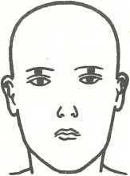lžičky na 2 šálky, macerovat 60 minut, zvolna ohřívat jen do varu a odstavit na 5 minut. Pít 3-4x denně půl šálku vždy po jídle.
Tlačte na očnicový důlek pod obočím [012]
Nebo:
25 g meduňka
25 g truskavec
(Hb. Polygoni av.) 25 g jitrocel
(Fol. Plantaginis)
(Fol. Melissae)
25 g přeslička
(Hb. Equiseti)
25 g konopice
(Hb. Galeopsidis)
50 g plicník
(Hb. Pulmonariae) 30 g smil písečný
(Infl. Helichrysi)
30 g konopice
(Hb. Galeopsidis)
Lžička bylin na 2 šálky, mírně ohřívat do varu, odstavit na 15 minut a procedit. Pít 2-3x po půl šálku mezi jídlem.

PLICNÍ OTOK
(Oedema pulmonum)
Vzniká, kdykoliv se zvedne krevní tlak při náhlém selhání levé komory, zánětu hlavní tepny, nemocných ledvinách, nakažlivých nemocech, otravě alkoholem, éterem, chloroformem a při otřesech a úrazech mozku.
Příznaky: vykašlávání zpěněné krve růžově zbarvené, dušnost, studený pot, pískot při dýchání. Nemocný je schvácený, ustrašený, bledý a zpravidla dýchá zrychleně. Krční žíly bývají naplněné a tep zrychlený. Také krevní tlak je zvýšený. V případech ohrožení života zpěněná krev teče z nosu a úst. Proto je nutná co nejrychlejší lékařská pomoc. Nemocného je třeba teple přikrýt. Nejúčinnějším lékem je injekce morfia, kyslík a pouštění žilou (asi 500 ml krve). Je třeba upravit životosprávu a vyhýbat se nadměrné námaze.

ZÁNĚT POHRUDNICE (Pleuritis) 511
- suchý - s lokální reakcí nad ložiskem v plíci především při tuberkulóze plic, při zánětu plic jakéhokoli původu, při plienim infarktu a nádorech.

ZAPRÁŠENÍ PLIC
(Pneumoconiosis) 500-506
Je to nahromadění vdechovaného prachu v plicích a reakce tkáně na jeho přítomnost. Může být: hliníkové, beryliové, křemičité (silikóza), azbestové (asbesto- sis), uhlokopské (anthracosis), železité (siderosis) a vápenaté (chalikosis).
Nemoc vzniká po 10-20 letech práce v prašném prostředí a často se k ní přidává vleklý zánět průdušek a rozedma plic, objevují se insuficience levé komory a nákaza dýchacích cest.
Příznaky: dušnost, ranní suchý kašel, zřídka noční pocení, úbytek váhy. Silikóza prostá nedělá žádné potíže, nemění prokazatelně plieni funkce ani neovlivňuje délku života. Nejzávažnější komplikací silikózy je tuberkulóza plic.
Léčení se omezuje na změnu pracoviště a lázeňskou léčbu, periodické prohlídky a rentgenový snímek plic za 1 až 2 roky.
30 g kůra bílé vrby (Cort. Salicis)
30 g kořen puškvorce
(Rh. Calami)
30 g poupata borovice
(Gem. Pini)
50 g lékořice
25 g nátržník
(Rh. Tormentillae) 50 g truskavec
(Hb. Polygoni av.)
50 g list jahody lesní (Rol. Fragariae)
50 g list podbělu (Rol. Farfarae)
50 g meduňka
(Fol. Melissae)
50 g řepík
(Hb. Agrimoniae) 50 g přeslička
(Hb. Equiseti)
50 g srdečník
(Hb. Leonuri card.) 50 g truskavec
(Hb. Polygoni av.)
minuty a pít 3x denně vždy
20 g list břízy
(Fol. Betulae) 50 g květ lípy (Fl. Tiliae)
40 g kůra bílé vrby (Cort. Salicis)
50 g pukléřka islandská (Lichen islandicus) 10 g fenykl
(Fr. Foeniculi)
5 g anýz
(Lr. Anisi)
20 g hluchavka
(Fl. Lamii albi)
30 g mateřídouška (Hb. Serpylli)
(Rad. Glycyrrhizae) 50 g list podbělu (Rol. Farfarae)
50 g řebříček
(Rol. Milefolii)
1 lžička na šálek, vařit 3 minuty, pít 3x denně šálek před jídlem.
Pro horníky s oslabeným srdcem:
100 g kořen proskurníku (Rad. AIthaeae)
200 g kořen pampelišky (Rad Taraxaci)
100 g ovoce hlohu (Pr. Crataegi)
50 g maceška polní
(Hb. Violae tricol.)
50 g benedikt
(Hb. Cnici benedicti) 50 g třezalka
(Hb. Hyperici)
100 g řebříček
(Rol. Milefolii)
50 g zlatobýl
(Hb. Solidaginis)
1 lžička na šálek, vařit 3 před jídlem.

ZÁNĚT PLIC
(Pneumonia, Bronchopneumonia) 481
Záněty plic mohou vyvolat desítky druhů baktérií a virů, ale i řada parazitů, plieni a chemická poškození (prachy, plyny). Objevuje se také v průběhu alergických reakcí.
- Bakteriální zánět plic 482 - se objevuje u osob v plném zdraví a také u lidí s nej různějšími akutními a chronickými chorobami (nejen plic) a při celkovém nepříznivém oslabení organismu (konsumptivní choroby, podvýživa, alkoholismus).
Začátek onemocnění je náhlý, někdy předcházejí krátkodobé (jeden nebo několik dnů) příznaky akutního kataru dýchacích cest. Hlavní příznaky však jsou: teploty (různě vysoké), třesavka, kašel s malou nebo větší expektorací hlenovou, hnisavou nebo s příměsí krve, typické rezavé sputum, bolest při kašli i v břiše, pocit únavy, bolesti svalů a hlavy, začervenalý obličej, namodralé rty.
- Virové záněty plic 480 - Řada virů vyvolává záněty plic - viry chřipky, adenoviry, respirační syntiální virus, reoviry, rinoviry. U virových pneumonií bývá podstatně větší postižení: únavnost, bolest hlavy, bolest svalů, horečka, rýma, chrapot, kašel. Po krátkodobém zlepšení se stav znovu zhorší, vystoupí horečka, objeví se nápadnější dušnost tak hrozivá, jaká u bakteriálních zánětů nikdy nebývá.
- Mykoplazmová pneumonie - Může být akutní nebo povlovná. Doprovází ji horečka, bolesti hlavy a svalů, nápadně dráždivý kašel.
Lidová léčba se zaměřuje na zavápnění postižených míst: 6 skořápek domácích bílých vajíček zalejeme šťávou z citrónů v zavařovací sklenici na 8-10 dní, až se skořápky zcela rozpustí. Pak dobře rozmícháme, procedíme, dodáme k tomu V2 kg tekutého medu a za stálého míchání dolejeme V2 litru koňaku nebo V4 litru lihu. Pijeme 2-3x denně po půl decilitru.
Když se do 48 až 72 hodin po nasazení antibiotik stav nezlepší, jde asi o pneumokoky.
Je třeba hodně pít (3-4 litry denně), klidně ležet a místnost často větrat. Dieta spíše tekutá, obklady ro- zehřívající a prostředky na odkašlávání:
10 g heřmánek
(Anth. Chamomilae) 10 g maliny
(Fr. Rubi idaei)
10 g poupata topolu (Gem. Populi
Na l šálek 1 lžičku, macerovat 20 minut a pít 3x denně šálek.
4) Zánět plic u dětí se projevuje náhlou horečkou, zvracením, kašlem a třesavkou, hnisavým zánětem středního ucha (15 %), objevuje se husté sputum zbarvené krví, rychlý dech, zažívací poruchy.
Pro dospělé i pro děti:
50 g kořen proskurníku (Rad. AIthaeae)
50 g list podbělu (Rol. Farfarae)
20 g yzop
(Hb. Hyssopi)
50 g rozrazil
(Hb. Veronicae)
30 g máta peprná
(Fol. Menthae pip.)
20 g divizna
(Fl. Verbasci)
1 lžička na šálek (u dětí V2 lžičky na šálek), macerovat 60 minut a pít 3x denně před jídlem.

HRUDNÍ PLYNATOST
(Pneumotorax) 512
Jde o vzduch v pluerální dutině.
- Traumatická vzniká při poranění hrudníku otevřeném nebo zavřeném (zlomenina žebra), při tupém zranění hrudníku, velkých průdušek a jícnu, při různých lékařských zákrocích v oblasti krku, hrudníku, pohrud- niční dutiny.
- Spontánní při různých akutních a chronických onemocněních plic, plieni bule, tuberkulóze, zánětech a nádorech.
- Umělá při lékařském zákroku u tuberkulózy.
Příznaky: bolest na postižené straně hrudníku, která může vyzařovat do ramene, dráždění ke kašli, dušnost, studený pot, smrtelný strach, kovově zvučící hlas, pleskot při prudkém pohybu nemocného, postižená strana má menší dýchací výkon, pokles krevního tlaku.
Nezbytné je ihned zavolat lékaře a nemocnému zajistit naprostý klid. Tady bylinky, můsáže či akupresura nic nepomohou. Nutný je chirurgický zákrok.

TUBERKULÓZA PLIC 011
Je třeba ji chápat jako celkové infekční onemocnění, které postihuje plíce sedmkrát častěji než ostatní orgány.
Příznaky: stavy nezvyklé únavy ke konci pracovní směny, později i po ránu, snížená pracovní výkonnost při
Praktické rady:
práci fyzické i duševní, zvýšená teplota déle než 2 až 3 týdny a zvyšující se zejména po tělesné i duševní námaze, většinou odpoledne po návratu ze zaměstnání, pocení ve spánku i za dne z pocitu únavy, ztráta chuti k jídlu i u dobrých jedlíků, rychlé a nápadné ubývání na váze (10 kg za 2 měsíce), menstruační potíže u žen, které je nikdy neměly, poruchy spánku u velmi dobrých spáčů, neurotické obtíže u osob naprosto zdravých a vyrovnaných.
Dále příznaky funkční: kašel, sputum s malým množstvím krve nebo zarůžovélé, bolest na prsou píchavá a bodavá, nápadně sílící při kašli, kýchání nebo zívání, velmi výrazná dušnost.
Lidové léčení se zakládá na přirozeném zavápnění. Skořápky 6 vajíček naložit do sklenice a zalít šťávou z citrónů na 8-10 dní, dokud se skořápky nerozpustí. Pak všechno promíchat, procedit, dodat V2 kg medu a za stá-
lého míchání V2 1 koňaku nebo U1 lihu. Pít 2-3x denně
po půl deci.
50 g plicník | 50 g list podbělu
(Hb. Pulmonariae) | (Fol. Farfarae)
30 g konopice | 50 g jitrocel
(Hb. Galeopsidis) | (Fol. Plantaginis)
30 g rozrazil | 40 g smil písečný
(Hb. Veronicae) | (Infl. Helichrysi)
50 g truskavec | 25 g kořen pýru
(Hb. Polygoni av.) | (Rad. Agropyri)
50 g přeslička | 30 g pukléřka islandská
(Hb. Equiseti) | (Lichen islandicus)
1 lžička na šálek, 3 hodiny macerovat. Pít 3x denně
šálek.
Nebo:
100 g přeslička | 50 g konopice
(Hb. Equiseti) | (Hb. Galeopsidis)
100 g květ lípy | 50 g řebříček
(Infl. Tiliae) | (Fol. Milefolii)
100 g jitrocel | 50 g plicník
(Fol. Plantaginis) | (Hb. Pulmonariae)
50 g truskavec | 50 g poupata borovice
(Hb. Polygoni av.) | (Gem. Pini)
50 g list podbělu | 50 g kořen nátržníku
(Fol Farfarae) | (Rad. Tormentillae)
1 lžička na šálek, macerovat 30 minut. Pít 2x denně
šálek vždy po jídle.

- Pravidelná lékařská prohlídka.
- Časté lázeňské léčení.
- Nekouřit ani nepít alkohol.
- Tepleji se oblékat, vyhýbat se vlhku.
- Dobře větrat byt.
- Výživa kalorická a mléčná.
- Obden večer stroužek česneku s lžicí medu a cukru.
- Jednou týdně jedno syrové vajíčko utlouci s cukrem a medem.
- Na prach rozdrcené skořápky bílých domácích vajíček na konec nože spolknout a zapít lžicí citrónové šťávy večer před spaním. Prvních 14 dní k tomu 3x denně 7 kapek vitamínů A a D.
- 8-18 dkg syrové cibule na sádle trochu roztavit a mazat na chléb k snídani.
- Vyhýbat se malým dětem.
- Na lačno ráno lžíce Schwedenkráuter.
- Lehce pracovat a časté procházky.
- Nádobí po nemocném důkladně mýt v horké vodě a nedávat ji jiným osobám.

NA TUBERKULÓZU ODOLNOU PROTI ANTIBIOTIKÁM
50 g truskavec | 100 g kořen pampelišky
(Hb. Polygoni av.) | (Rad. Taraxaci)
50 g přeslička | 25 g květ slunečnice
(Hb. Equiseti) | (Fl. Helianthi)
20 g konopice | 20 g poupata borovice
(Hb. Galeopsidis) | (Gem. Pini)
50 g lékořice | 30 g kořen libečku
(Rad. Glycyrrhizae) | (Rad. Levistici)
50 g řebříček
(Fol. Milefolii)
1 lžička na šálek, vařit 2 minuty, pít 3x denně šálek
před jídlem.
Na krvácení z plic
40 g jmelí | 50 g kopřiva
(Hb. Visci) | (Fol. Urticae)
50 g peprník | 50 g kořen nátržníku
(Hb. Polygoni | (Rh. Tormentillae)
hydrop.) | 50 g kůra bílé vrby
50 g kokoška | (Cort. Salicis)
(Hb. Bursae past.) | 10 g routa
50 g řebříček | (Hb. Ruttae)
(Fol. Milefolii)
30 g máta pep.
(Fol. Menthae pip.)

1 lžička na šálek, zapařit na 3 hodiny, procedit, mírně ohřívat a teplé pít 3x denně šálek před jídlem.

TUBERKULÓZY MIMOPLICNÍ
- Dutiny ústní - červená sliznice, šedorůžová vyrážka na jazyce
- Nosu - suchý a svědí, změny na chrupavce
- Krku - pálení a bolest, kašel při polykání, oteklý
- Hrtanu - pálení, píchání, svědění při vdechu, často zastřený hlas
- Průdušnice- úporný kašel, bolesti za hrudní kostí, kašel při jídle
- Průdušek - dávivý kašel, dušnost, pískavé dýchání
- Zažívacího traktu - krev ve stolici, poruchy zažívací
- Lymfatických uzlin - nechutenství, nespavost, hubnutí, horečky, bolesti břicha a 2. bederního obratle
- Podbřišnice - stěny břicha tuhé, nadýmání, horečka a nadměrná peristaltika střev
- Kostní - celková únava, hubnutí, bolesti v noci, zvýšená teplota
- Páteře - tuhost a bolestivost na dotek, oslabení, úbytek váhy, ochrnutí dolních končetin
- Ledvin a měchýře - v 20 % oboustranná, bílkoviny a krev v moči, vředy v měchýři
- Mozkových blan - bolesti hlavy, nespavost, nechutenství, podlamující se nohy, padání očních víček
25 g kořen omanu 50 g přeslička
(Rad. Inulae) (Hb. Equiseti)
25 g kořen pýru 50 g šalvěj
(Rh. Agropyri) (Fol. Salviae)

CHŘIPKA (Influenza) 465
50 g řebříček | 50 g truskavec
(Fol. Milefolii) | (Hb. Poly go ni av.)
50 g kokoška | 50 g kořen nátržníku
(Hb. Bursae past.) | (Rh. Tormentillae)
50 g kořen lopuchu menš. | 50 g konopice
(Rad. Bardanae) | (Hb. Galeopsidis)
30 g lékořice
(Rad. Glycyrrhozae)
1 lžička na šálek, vařit 3 minuty a pít 2x denně šálek
vždy před jídlem.

Je to nej rozšířenější infekce; vyskytuje se v epidemiích postihujících celé kontinenty i celý svět. Chřipka je vysoce nakažlivá a šíří se od nemocného vzdušnou cestu při přímém styku nebo pobytu v místnosti. Inkubační doba je krátká, 1-3 dny. Typický je náhlý začátek nemoci, den předem se ohlásí škrábání v krku. Uvaříte-li si v šálku vody lžičku šalvěje a světlíku, za hodinu škrábání v krku zmizí. Chřipku také signalizuje mrazení, zimnice, vzestup horečky až přes 39 °C, bolesti v kříži, končetinách, bolesti hlavy a rychlé projevy celkové intoxikace. U dětí také zvracení, průjem a krvácení z nosu. Rychle se přidávají příznaky postižení dýchacích cest a suchý dráždivý kašel.
Po 2-3 dnech začne teplota klesat, příznaky ustupují a nemocný přechází do rekonvalescence. Cítí se značně unavený jako po velmi těžké nemoci, ještě dál kašle a trvá několik dní, než je schopen vstát a pracovat. U starších osob je rekonvalescence delší, rekonvalescenti si stěžují na občasné bušení srdce, nespavost, únavnost, pocení. Traduje se, že kdo občas onemocní chřipkou, nemusí se bát rakoviny a lidé postižení rakovinou nikdy chřipku nedostanou. ¹
25 g květ lípy | 20 g máta pep.
(Fl. Tiliae) | (Fol. Menthae pip.)
50 g kořen proskurníku | 50 g meduňka
(Rad. Althaeae) | (Fol. Melissae)
25 g jitrocel | 25 g květ podbělu
(Fol. Plantaginis) | (Fl. Farfarae)
25 g kořen pýru | 25 g heřmánek
(Rh. Agropyri) | (Anth. Chamomilae)
25 g šalvěj | 20 g květ černého bezu
(Fol. Salviae) | (Fl. Sambuci)
25 g světlík
(Hb. Euphrasiae)
1 lžička na šálek, vařit 3 minuty, pít 3x denně.
Praktické rady:

DÁVIVÝ KAŠEL (Pertussis) 033
Zdrojem nákazy je jedině člověk a přenos vzdušnou cestou se uskutečňuje při bezprostředním styku. Inkubační doba je 7-14 dní. Nemoc začíná jako nejasné horečnaté postižení horních cest dýchacích. Po 3-4 dnech horečka klesá a nový vzestup horečky znamená jen novou komplikaci. Pokašlávání se mění v záchvaty dráždivého kašle hlavně v noci. V záchvatu se dítě rozkašle, zčervená v obličeji, slzí, pak následuje hluboké a hlučné dýchání, než se dítě uklidní a usne. Někdy kašel doprovází zvracení. U kojenců a malých dětí může probíhat těžce a je příznakem intoxikace, nej těžší průběh má černý kašel u novorozenců a nej menších kojenců.
50 g květ lípy | 25 g mateřídouška
(Infl. Tiliae) | (Hb. Serpylli)
50 g list podbělu | 25 g květ černého bezu
(Fol. Farfarae) | (Fl. Sambuci)
25 g tymián | 20 g šalvěj
(Hb. Thymi) | (Fol. Salviae)

^{x}h lžičky na šálek u dětí, u dospělých celá lžička na šálek, macerovat 30 minut, pít 3x denně šálek (u dětí půl šálku) oslazený malinovým sirupem.
Praktické rady:
- Nenosit prádlo s umělým vláknem.
- Přizpůsobit oblečení ročnímu období.
- Nekouřit.
- Pít všechno teplé.
- V létě se nekoupat ve studené vodě.
- Pít horké mléko s lžičkou medu.
- Být pod stálou kontrolou lékaře.

CHRAPOT
Na kloktání lžička
angeliky | malvy
(Rad. Angelicae) | (Fl. Malvae)
řepíku | květu podbělu
(Hb. Agrimoniae) jitrocelů  (Fol. Plantaginis) | (Fl. Farfarae)
PROCHLAZENÍ
50 g květ lípy | 20 g ovoce trnky
(Infl. Tiliae) | (Fr. Pruni)
50 g heřmánek | 20 g divizna
(Anth. Chamomilae) | (Fl. Verbasci)
15 g řepík | 50 g meduňka
(Hb. Agrimoniae) 30 g květ černého bezu (Fl. Sambuci) | (Fol. Melissae)
2 lžíce na půl litru vody, vařit 3 minuty, odstavit na 10 minut a pít 2-3x denně šálek po jídle.

CHRONICKÝ ZÁNĚT PRŮDUŠEK
100 g mateřídouška (Hb. Serpylli)
100 g list podbělu
(Fol. Farfarae)
50 g máta peprná
(Fol. Menthae pip.)
50 g jitrocel
(Fol Plantaginis) 30 g kořen omanu (Rad. Inulae)

ASTMATICKÝ ZÁNĚT PRŮDUŠEK
50 g květ hlohu (Fl. Crataegi) 40 g jmelí
(Hb. Visci)
50 g list podbělu (Fol. Far farae) 50 g malva
(Fl. Malvae)
100 g jitrocel
(Fol. Plantaginis)
50 g mateřídouška (Hb. Šerpylli)
50 g kozlík
(Rad. Valerianae)
50 g lékořice
(Rad. Glycyrrhizae)
1 lžička na šálek, vařit 3 minuty, pít 3x denně 20 minut před jídlem.
Při nechutenství dodat:
50 g meduňka 15 g koriandr
(Fol. Melissae) (Fr. Coriandri)
50 g řepík
(Hb. Agrimoniae)
Při nemoci horních cest dýchacích
50 g lékořice
(Rad. Glycyrrhizae) 50 g jitrocel
(Fol. Plantaginis)
50 g popenec
(Hb. Glechomae)
50 g bukvice
(Hb. Betonicae)
20 g fialka
(Hb. Violae odoratae) 25 g květ černého bezu (Fl. Sambuci)
25 g divizna
(Fl. Verbasci)
25 g hluchavka
(Fl. Lamii albi)
Na 1 šálek 1 lžičku, vařit 3 minuty a pít 2x denně šálek před jídlem.
Při horečce:
30 g kůra bílé vrby (Cort. Salicis)
50 g list břízy
(Fol. Betulae)
30 g přeslička
(Hb. Equiseti)
1 lžička na šálek, zapařit dlem.
Na zmírnění kašle
30 g divizna
(Fl. Verbasci)
20 g malva
(Fl. Malvae)
50 g proskurník
(Rad. Althaeae)
50 g list podbělu (Fol. Farfarae)
Na 1 šálek 1 lžičku, vařit před jídlem.

ZÁNĚT MANDLÍ
Kloktadlo:
list malvy (Fol. Malvae) přeslička (Hb. Equiseti) šalvěj
(Fol. Salviae)
50 g řebříček
(Fol. Milefolii) 50 g kopřiva
(Fol. Urticae)
pít 2x denně šálek před jí-
20 g tymián
(Hb. Thymi)
10 g anýz
(Fr. Anisi)
50 g list proskurníku (Fol. Althaeae)
50 g lékořice
(Rad. Glycyrrhizae)
minuty, pít 2x denně šálek
se
plicník
(Hb. Pulmonariae) poupata borovice (Gem. Pini)
2. Rp. (rovněž kloktadlo):
50 g heřmánek
(Anth. Chamomilae) 100 g kopřiva
(Fol. Urticae)
100 g máta peprná
(Fol. Menthae pip.)
100 g květ měsíčku
(Fl. Calendulae) 50 g tymián
(Hb. Thymi)
Na rozpouštění hlenů
20 g list podbělu (Fol. Farfarae)
20 g květ podbělu (Fl. Farfarae)
20 g jitrocel
(Fol. Plantaginis)
20 g divizna
(Fl. Verbasci)
20 g plicník
(Hb. Pulmonariae)
1 lžička na šálek, zapařit a pít 3x denně šálek.
Na úporný kašel
10 g hluchavka
(Fl. Lamii albi)
10 g fenykl
(Fr. Foeniculi)
20 g máta pep.
(Fol. Menthae pip.) 25 g kůra bílé vrby (Cort. Salicis)
20 g mateřídouška (Hb. Šerpy lli)
20 g list podbělu (Fol. Farfarae)
20 g heřmánek
(Anth. Chamomilae) 25 g řebříček
(Fol. Milefolii)
1 lžička na šálek, macerovat 20 min. a pít 3x denně. Na horečku při chřipce
30 g květ černého bezu (Fl. Sambuci)
50 g květ lípy (Fol. Tiliae)
20 g květ slunečnice (Fl. Helianthi)
25 g medvědice
(Fol. Uvae ursi)
30 g angelika
(Rad. Angelicae) 30 g kořen libečku (Rad. Levistici) 50 g ovoce maliny (Fr. Rub i idaei) 50 g ovoce hlohu (Fr. Crataegi)
1 lžička na šálek, vařit 3 minuty a pít 3x denně šálek před jídlem.
Na uspíšení hojení zánětů cest dýchacích
20 g hluchavka
(Fl. Lamii albi) 30 g komonice
(Hb. Meliloti)
30 g mateřídouška (Hb. Serpylli)
50 g řebříček
(Fol. Milefolii) 50 g řepík
(Hb. Agrimonii)
50 g třezalka
(Hb. Hyperici)
50 g dobromysl (Hb. Origani)
50 g mochna husí (Hb. Anserinae) 50 g jitrocel
(Fol. Plantaginis)
1 lžička na šálek, zapařit a pít 3x denně šálek před jídlem.
Dále léčí zelenina a ovoce:
cibule, česnek, zelí, okurky, petržel, pór, pažitka, špenát, borůvka, fík, ostružina, černý rybíz, jahody, vinné hrozny, křen, lusky zelené fazole, ředkvička, skořice, jablka, třešně, maliny, lískový ořech.

Nemoci trávicí soustavy

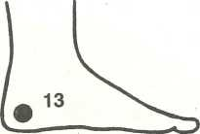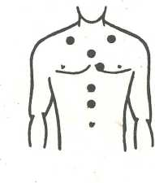
30 g puškvorec (Rh. Calami)
20 g fenykl
(Fr. Foeniculi)
30 g máta peprná
(Fol. Menthae píp.) 30 g šalvěj
(Fol. Salviae)
20 g pelyněk
(Hb. Absinthi)
U všech onemocnění trávicí soustavy hledejte receptor nemocného orgánu na noze a masírujte ho.
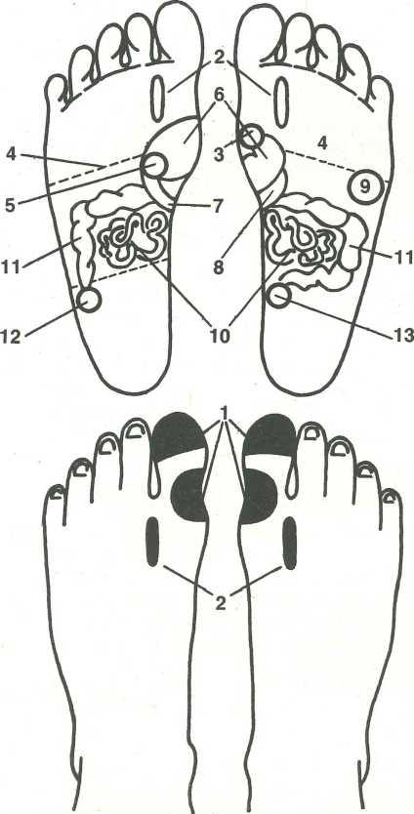
řebříček (Fol. Milefolii) kopřiva (Fol. Urticae)

PÁLENÍ ŽÁHY
Když neznáme příčinu pálení žáhy, pomohou bylinky:
1 lžička
kořen proskurníku (Rad. Althaeae) list proskurníku (Fol. Althaeae) list podbělu (Fol. Farfarae)
1 lžička směsi na šálek, vařit 3 minuty a pít šálek před každým jídlem.
Chcete-li vědět, jaká je příčina pálení žáhy, polkněte lžíci šťávy z citrónu. Když se pálení vystupňuje, je to znamení, že máte mnoho žaludečních kyselin, když však zmizí, je to důkaz, že žaludečních šťáv máte málo.
- Mezi 2. žebrem (levým i pravým) [108]
- Pod hrudní kostí [120]
- Uprostřed vnitřního okraje levého prsu
- Na klíčních kostech [105]
- Solar plexus [120]

NEDOSTATEK ŽALUDEČNÍCH ŠŤÁV
(Anaciditas gastrica)
může způsobit nedostatečné vyměšování žláz, rakovina nebo zánět žaludku. Příznakem může být pálení žáhy, říhání, průjem, zažívací potíže a tlak kolem srdce. Léčit se dá racionální životosprávou, častým jídlem v malém množství - nepít mléko.
20 g vachta
(Fol. Menyathidis) 30 g světlík
(Hb. Euphrasiae) 30 g komonice
(Hb. Meliloti)
50 g třezalka
(Hb. Hyperici)
30 g angelika
(Rad. Angelicae) 30 g květ černého bezu (Fl. Sambuci)
100 g třezalka
(Hb. Hyperici)
50 g čekanka
(Hb. Cichorii)
50 g řebříček
(Hb. Milefolii) 50 g kořen angeliky (Rad. Angelicae)
20 g kozlík
(Rad. Valerianae) 20 g meduňka
(Fol. Melissae)
Je-li příčinou nedostatku žaludečních šťáv tuberkulóza, zánět žaludku, nakažlivé nemoci, jednostranná strava bez ovoce, otravy žaludku, dlouhodobé užívání antibiotik a chemických léků, pak je lépe pít bylinky tohoto složení:
30 g máta peprná
(Fol. Menthae píp.) 50 g kmín
(Fr. Carvi)
20 g zeměžluč
(Hb. Centaurii)
20 g vachta
(Fol. Menyanthidis)
1 lžička na šálek, dovést do varu, odstavit na 10 minut pod pokličkou, procedit. Pít horký čaj hodinu před jídlem.
Praktické rady:
- Jíst vždy čerstvě vařené, nepřihřívané jídlo.
- Nejíst konzervy a mořské ryby.
- Používat koření, zvláště kmín.
- 2x denně 10 kapek tinktury z puškvorce naloženého v čisté vodce.

PŘEBYTEK ŽALUDEČNÍCH ŠŤÁV
(Hyperciditas gastrica)
Příčinou může být žaludeční vřed, chronický zánět žlučníku, slepého střeva, ostrá strava, alkohol, kouření.
Příznaky: bolesti břicha, kyselé říhání, pálení žáhy po kyselých jídlech, větší bolesti po jídle, sporadické v noci, často zácpa. Příčinu je třeba léčit mlékem, smetanou, starším pečivem, vajíčky naměkko, vlažným jídlem, vyhýbat se octu, citrónu, ořechům, konzervám, pečenému masu. Místo Calcia bicarbonica jsou vhodnější bylinky a voda ze syrových strouhaných brambor.
20 g majorán | 50 g květ lípy
(Hb. Majoranae) | (Infl. Tiliae)
50 g řebříček | 50 g meduňka
(Fol. Milefolii) | (Fol. Melissae)
50 g mochna husí | 30 g pukléřka island.
(Hb. Anserinae) | (Lichen islandicus)
50 g jablečník | 20 g kořen pýru
(Hb. Marubii) | (Rh. Agropyri)
50-100 g proskurník
(Rad. Althaeae)
1 lžička na šálek, vařit 3 minuty, pít 3x denně šálek 20
minut před jídlem.
Na ochranu žaludeční sliznice:
100 g kořen proskurníku | 50 g jablečník
(Rad. Althaeae) | (Hb. Marubii)
100 g květ lípy | 50 g třezalka
(Infl. Tiliae) | (Hb. Hyperici)
50 g řebříček | 50 g lékořice
(Fol. Milefolii) | (Rad. Glycyrrhizae)
50 g kořen pýru | 20 g zeměžluč
(Rh. Agropyri) | (Hb. Centaurii)

- Po 5-6 dní lžičku lněného semena zalít půl šálkem vody a převařit, odstavit a pít teplé ráno na lačno. Po 10 dnech opakovat.
- Jíst každou hodinu suchar, abychom vyčerpali žaludeční šťávy, jež by nahlodávaly sliznici žaludku.
Proti bolestem jsou vhodné: kopr, anýz, fenykl, tymián, jablko, hruška, broskev, brambor, černý bez (ovoce).

NA ŽALUDEČNÍ POTÍŽE ŠVÉDSKÉ BYLINKY SCHWEDENKRÄUTER z Rakouska
Rp. č. 1
17 g Aloe capensis | 10 g Succus Liquiritiae
aloe | lékořice
5 g Rad. Angelicae | 1 g myrha
angelika | 6 g Rad. Rhei
5 g Auranti amati flavedo | rebarbora
4 g Fr. Foeniculi | 37 g Saccharum
fenykl | cukr
2 g Fungus laricis | 5 g Fr. Sennae
2 g Rhiz. Galangae | senesový plod
2 g Rad. Gentianae | 4 g Rh. Zedoariae
hořec
Rp. č. 2
10 g aloe nebo kořen hořce | 10 g kořen rebarbory
nebo pelyněk | 10 g manna
5 g myrha | 10 g benátský lektvar
0,2 g šafrán | 5 g kořen jestřabiny
10 g alpské listí | 10 g kořen angeliky
10 g přirozený kafr

Zalít půl litrem čisté vodky (nejvhodnější je ruská, případně 2 litry vína), na 14 dní ponechat na slunci nebo blízko kamen a denně protřepat. Potom procedit.

NEPROPUSTNOST JÍCNU
(Achalasia cardiae - Megasofagus) 530
Průchod potravy do žaludku je výrazně ztížen. Příčinou může být prostředí, psychická zátěž, nemoc žlučníku, žaludku, střev, pohlavního ústrojí a také otrava.
Nemocní udávají pocit váznutí sousta, později bolest za hrudní kostí a v nadbřišku. Mizí po průchodu sousta kardií. Trápí je úporné pálení žáhy a trpí váhovým úbytkem, dušností a zvracením.
V léčení se podává tekutá strava v malých dávkách, pije se trubičkou, každé sousto se musí důkladně pro- žvýkat a často zapíjet.
20 g máta peprná
(Fol. Menthae pip.) 50 g semeno lněné (Sem. Lini)
1 lžička na šálek, vařit 3 minuty, pít během dne po 1- 2 lžičkách čaje.

RAKOVINA HLTANU
(Ca Oesophagi)
se vyskytuje častěji u mužů po padesátce.
Příznaky: obtížné polykání, pak bolest v nadbřišku, nechutenství, říhání, škytavka, úporná zácpa pro malý příjem pokrmů, krvácení při zvracení a v stolici.
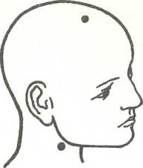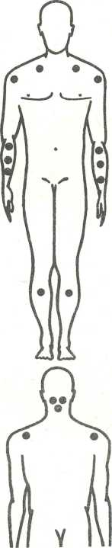Nezbytné je lékařské ošetření. Nemocný může kloktat: 1 lžička malvy (Fol. Malvae) a Hb. Galii veri. Na noc obklad z ječné mouky zadělané čajem z malvy na teplou kaši.
40 g divoký chmel (Strh. Lúpili)
50 g heřmánek
(Anth. Chamomilae) 50 g jitrocel
(Fol. Plantaginis)
50 g třezalka
(Hb. Hyperici)
20-30 g řecké semeno
(Fr. Foenugraeci) 50-100 g řebříček
(Fol. Mile folii) 50 g proskurník
(Rad. Althaeae) 20-30 g kořen pýru
(Rh. Agropyri)
20 g kozlík
(Rad. Valerianae) 20 g květ levandule (Fl. Lavandulae)
50 g přeslička
(Hb. Equiseti)
50 g lékořice
(Rad. Glycyrrhizae) 30 g květ měsíčku (Fl. Calendulae)
150 g kůra kondurangová (Cort. Condurango)
1 lžička na šálek, vařit 3 minuty a pít 2x denně šálek před jídlem.
ZÁNĚT HLTANU (Oesophagitis)
Vzniká od žaludečních šťáv přítomných v hltanu nebo opožděným vyprazdňováním žaludku, z přílišné obezity, při žaludečních vředech a v těhotenství, po operacích, od alkoholu a cigaret nebo horkého jídla. '
- Akutní - bolest za hrudní kostí při jídle, bolestivé polykání pokrmů tvrdých, horkých nebo pikantních, bolesti v nadbřišku, kolem lopatek a v krku nebo ramenou, celková schvácenost.
Léčí se u kýly operací, jinak jíst 5-6x denně, naposled 2 hodiny před spánkem. Při spánku vysoko podložit hlavu. Jíst pokrmy polotekuté, teplé, ale ne horké.
50 g heřmánek
(Anth. Chamomilae) 50 g meduňka
(Fol. Melissae)
30 g šalvěj
(Fol. Salviae)
30 g květ měsíčku (Fl. Calendulae)
30 g máta peprná
(Fol. Menthae pip.)
- lžičky na 2 šálky, zapařit a odstavit na 3 hodiny. Pít 3x denně po půl šálku před obědem a večeří.
- Chronický
20 g semene lněného 20 g list podbělu
(Sem. Fini) (Fol. Farfarae)
20 g lékořice
(Rad. Glycyrrhizae)
1 lžička na šálek, vařit 3 minuty. Pít 5-6x denně po malých dávkách.
Na uklidnění bolesti:
20 g meduňka
(Fol. Melissae)
20 g máta peprná
(Fol. Menthae pip.)
1 lžička na šálek, vařit 3 minuty a pít 3-4x denně po V₄ šálku.
Na ochranu hltanu:
50 g semeno lněné | 20 g brutnák
(Sem. Lini) | (Hb. Boraginis)
20 g meduňka | 20 g tymián
(Fol. Melissae) | (Hb. Thymi)
20 g máta peprná | 20 g lékořice
(Fol. Menthae pip.) | (Rad. Glycyrrhizae)
20 g kozlík
(Rad. Valerianae)

1 lžička na šálek, ohřívat do varu a vařit 5 minut. Odstavit na 10 minut a pít 2-3x denně po */₄ šálku po jídle. Denně studený obklad.
- Na Sylviově fissuře z boční strany [04]
- Na klíčních kostech [104]
- Ve spodní části předloktí [507]
- V horní části předloktí [505]
- V důlku na spodní čelisti [033]
- Uprostřed předloktí
z vnitřní strany [506]
- Na rameni
- Pod týlní kostí [025]
- Na týlní kosti zespoda po obou stranách [032]
- Na rozdvojení kosti holenní a lýtkové [415]
- V zápěstí [519]
- Na ramenou zezadu
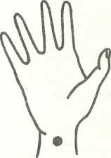

VŘEDY V JÍCNU
(Ulcus pepticum oesophagi)
Je to velmi ojedinělé onemocnění s hrozivými následky: dlouhodobé prudké krvácení, perforace jícnu nebo jeho zúžení.
Příznaky: bolest za hrudní kostí a kolem srdce při jídle, bolesti podle druhu stravy, někdy silnější a dlouhodobé ve dne i v noci.
Vedle lékařské péče můžeme ovlivnit léčení stravou teplou kolem 30 °C, jídlem spíše kašovitým, ne tuhým; po každém jídle zapíjet šálkem převařené vlažné vody. Jíst 5-6x denně.
Proti velkým bolestem:
30 g malva 50 g list podbělu
(Fl. Malvae) (Fl. Farfarae)
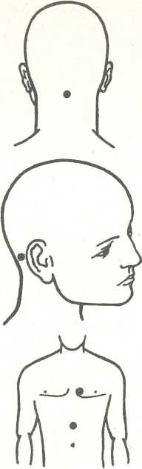100 g semeno lněné (Sem. Lini)
20 g hořčice bílá
(Sem. Sinapis albae) 50 g proskurník
(Rad. Althaeae)
10 g semeno lněné (Sem. Lini)
10 g list proskurníku (Fol. Althaeae)
50 g list břízy
(Fol. Betulae)
20 g kořen pýru
(Rh. Agropyri)
50 g truskavec
(Hb. Polygoni av.)
50 g truskavec
(Hb. Polygoni av.) 30 g máta peprná
(Fol. Menthae pip.) 20 g angelika
(Rad. Angelicae)
20 g jableěník
(Hb. Marubii)
20 g kořen omanu (Rad. Inulae)
80 g květ hlohu (Fl. Crataegi) 25 g koriandr
(Fr. Coriandri)
40 g heřmánek
(Anth. Chamomilae) 20 g kořen proskurníku (Rad. Althaeae)
30 g pukléřka island.
(Lichen islandicus)
1 lžička na šálek, vařit 3 minuty a pít 4x denně po V₄ šálku.

ODCHÝLENÍ JÍCNU
(Divertikl jícnu) 530
Je onemocněním nepříliš častým, snad jen výjimečně vrozeným, většinou se projevuje v pozdním věku a převážně u mužů. Anatomicky jde o vychlípení stěny hrudního jícnu, tvořené všemi vrstvami příslušného orgánu nebo jen sliznici. Vznik divertiklu souvisí s vysokým tlakem, vzácněji s chronickým zánětem.
Příznaky: sucho v krku, dráždění jako od cizího tělesa, obtížné polykání, bolest a zvracení zapáchajícího obsahu, odchýlení zevně nahmatatelné.
Léčení pouze operativní. Při mírných obtížích stačí proplachovat jícen po jídle:
10 g pukléřka island.
(Lichen islandicus) 10 g květ malvy (Fl. Malvae)
1 lžička na šálek, zapařit a pít 4—5x denně po 2 lžících odvaru.
Při otravě pokrmy:
20 g hluchavka
(Fl. Lamii albi)
50 g průtržník
(Hb. Herniariae)
50 g ovoce černého bezu
(Fr. Sambuci)
1 lžička na šálek, vařit 3 minuty, pít 3x denně šálek po jídle. Vhodné jsou také: borůvky, ořechy, červená ředkvička a jablko.

ŽLUČOVÝ ZÁNĚT ŽALUDKU
(Gastritis biliaris)
Příčinou je žluč, která se dostává do žaludku, resekce žaludku, cukrovka, alkoholismus a nemoci žlučových cest.
Příznaky: stálá bolest v nadbřišku o různé intenzitě, která narůstá zvláště po pokrmech smažených a pečených. Pálení v ústech a hořkost, nechutenství, váhový úbytek, zvracení, nafouknutí.
Nutný je chirurgický zákrok, léčení bylinkami je velmi zdlouhavé:
30 g pukléřka island.
(Lichen islandicus) 50 g meduňka
(Fol. Melissae)
50 g heřmánek
(Anth. Chamomilae) 50 g kořen proskurníku (Rad. Althaeae)
50 g benedikt
(Hb. Cnici bened.)
1 lžička na šálek, vařit 3 minuty a odstavit na 15 minut, pít v malých dávkách během dne při nechutenství, bolestech žaludku, říhání a žaludečních křečích.
V nechutenství:
- Vespod týlní kosti [025]
- Za uchem na mastoidní kůstce [026]
- Na vnitřní straně levého prsu [206]
- Solar plexus [120]
- Vedle kolena z vnější strany [408]
- Před kotníkem na nártu [440]
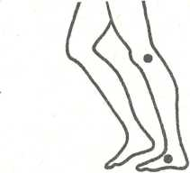

VEGETATIVNÍ PORUCHY ŽALUDEČNÍ (Gastropathia funct.)
Nemoc bez organických změn s příznaky neuraste- nickými, pocitem trvalé únavy, nespavostí, bolestmi hlavy, pocity strachu, nechutenstvím, pálením žáhy, říháním, pocity tlaku v nadbřišku, někdy zvracením, nesnášenlivostí některých pokrmů, vlhkýma rukama, zrychleným nebo zpomaleným tepem, kolísavým krevním tlakem a křečemi.
Léčit lze klidem, změnou způsobu života, pravidelným spánkem.
Na uklidnění: 35 g kozlík
(Rad. Valerianae) 60 g třezalka
(Hb. Hyperici)
1 lžička na šálek, vařit 3 minuty a pít l-2x denně šálek.
Při bolestech v nadbřišku:
30 g máta peprná
(Fol. Menthae pip.) 30 g kozlík
(Rad. Valerianae) 20 g šalvěj
(Fol. Salviae)
1 lžička na šálek, vařit 3 minuty a pít 4x denně po půl šálku.
Na žaludek:
40 g kořen proskurníku
(Rad. Althaeae)
40 g lékořice
(Rad. Glycyrrhizae)
20 g květ levandule (Fl. Lavandulae) 20 g meduňka
(Fol. Melissae)

NERVOZITA ŽALUDKU
20 g máta peprná | 40 g truskavec
(Fol. Methae pip.) | (Hb. Polygoni av.)
60 g semeno lněné | 30 g angelika
(Sem. Lini) | (Rad. Angelicae)
20 g tymián | 20 g kořen hořce
(Hb. Thymi) | (Rad. Gentianae)
1 lžička na šálek, vařit 3 minuty a pít 2-3x denně hodinu před jídlem.

Vedle lékařské péče dává dobré výsledky hydrotera- pie, koupele a vytírání těla mokrým ručníkem.
50 g meduňka | 50 g angelika
(Fol. Melissae) | (Rad. Angelicae)
20 g vachta | 30 g puškvorec
(Fol. Menyanthidis) | (Rh. Calami)
20 g tymián | 20 g ostřice
(Hb. Thymi) | (Rh. Caricis)
50 g truskavec | 50 g třezalka
(Hb. Polygoni av.) | (Hb. Hyperici)
20 g mařinka | 20 g květ levandule
(Hb. Asperulae) | (Fl. Lavandulae)
50 g kozlík
(Rad. Valerianae)
Na 1 šálek 1 lžičku bylin, vařit 3 minuty a pít 3x denně
šálek 20 minut před jídlem.
V případě pálení žáhy a nechutenství:
30 g bukvice | 30 g šalvěj
(Hb. Betonicae) | (Fol. Salviae)
30 g přeslička | 20 g pelyněk
(Hb. Equiseti) | (Hb. Absinthi)

50 g řebříček
(Fol. Milefolii)
50 g semeno lněné (Sem. Lini)
30 g pukléřka island.
(Lichen islandicus) 30 g květ měsíčku (Fl. Calendulae)
80 g šípek bez jadérek (Fr. sine sem. Rosae)
(Dispepsia) 536
Trávicí obtíže se projevují nepříjemným pocitem tlaku v nadbřišku a jinde v břiše, říháním bez pocitu úlevy, pálením žáhy, hořkou nebo kyselou regurgitací, poruchou chuti k jídlu, pocitem nadmutí a plynatosti, kručením a přeléváním. Často bývají spojeny se zjevnými příznaky motorickými: s neurózou a zvracením, zácpou a průjmem. To však neznamená, že původ obtíží je jen v žaludku nebo ve střevě.
Organická dyspepsie provází strukturální poruchy trávicích orgánů, například vředovou nemoc, nádory, chorobné stavy po operaci apod.
Druhotné dyspepsie vznikají jako reakce na nemoci mimo žaludek a střevo. Jsou z nejběžnějších chorobných projevů, provázejí choroby okolních orgánů, poruchy systémové i celkové. Ztráta chuti k jídlu, trávicí obtíže, poruchy stolice apod. jsou u nejrůznějších onemocnění tak časté a mohou dosáhnout takového stupně, že napodobují organickou nemoc trávicího ústrojí.
Funkční dyspepsie je taková, u níž nezjistíme žádnou organickou příčinu a domníváme se, že příčinou je porucha regulační.
2 lžičky zalít 2 šálky vařící vody a pomalu vařit pod pokličkou 2 minuty, odstavit na 10 minut a procedit. Pít 2-3x denně po půl šálku 30 minut před jídlem.
K probuzení chuti k jídlu a proti nadýmání:
20 g pelyněk 20 g vachta
(Hb. Absinthi) (Fol. Menyanthidis)
20 g řebříček 20 g puškvorec
(Fol. Milefolii) (Rh. Calami)
20 g zeměžluč
(Hb. Centaurii)

KRVÁCENÍ DO TRÁVICÍ TRUBICE
(Haemorrhagia e tractatu digestivo)
Vzniká:
- z příčin chirurgických - vředy jícnové, divertikly, nádory jícnu, vředy žaludeční (peptický, akutní, stresový, neurogenní), benigní a maligní nádory
- krvácení povahy interní z léků (aspirin, pelentan, ketazon apod.) a při krevních chorobách nebo onemocnění krevních cév 3. krvácení z nezjištěných příčin. Nejčastěji z vředů dvanáctníku, z nádorů a erozí, u novorozenců z porodního traumatu.
Příznaky: zvracení čerstvé krve, černá a dehtovitá řídká stolice spolu s hemoragickým šokem jako projev prudkého krvácení do horní trávicí trubice. Jen vzácně se prudké krvácení v prvních hodinách neprojeví černou stolicí.
V každém případě nemocný patří co nej rýchlej i do chirurgické péče, protože dochází ke ztrátě krve, která může vyvolat anémii.
150 g heřmánek
(Anth. Chamomilae) 70 g řepík
(Hb. Agrimoniae)
70 g list borůvky (Fol. Myrtylli)
100 g jitrocel
(Fol. Plantaginis)
100 g kokoška
(Hb. Bursae past.)
80 g meduňka
(Fol. Melissae)
Na 600 ml vařící vody 2 lžíce bylinek, 5 minut vařit, odstavit na 60 minut a pít 6x denně po 80 ml 20 minut před jídlem a 30 minut po jídle. Když to nepomůže, po odstavení z ohně za 5 minut dodáme do odvaru 2 lžíce kořene proskurníku (Rad. Althaeae) a odstavíme na 2 hodiny. Při silném průjmu lze takto dodat 2 lžičky nátržníku (Rh. Tormentillae).

PORUCHY ČINNOSTI ŽALUDEČNÍ
(Atonia ventriculi)
Vyskytují se v starším věku, příčinou je celkové oslabení organismu po těžké nemoci nebo nedostatek minerálních solí a vitamínů.
50 g černá jeřabina | 20 g zeměžluč
(Fr. Sorbi) | (Hb. Centaurii)
30 g šípek | 30 g kořen pýru
(Fr. Rosae) | (Rh. Agropyri)
50 g kořen čekanky | 30 g angelika
(Rad. Cichorii) | (Rad. Angelicae)
50 g truskavec | 50 g řebříček
(Hb. Polygoni av.) | (Fol. Milefolii)
50 g přeslička | 50 g kozlík
(Hb. Equiseti) | (Rad. Valerianae)
50 g list ořechu vlaš.
(Fol. Juglandis)
1 lžička na šálek, vařit 3 minuty a pít 3x denně šálek před jídlem. Kromě toho jsou vhodné koupele:
mateřídouška (Hb. Serpylli) kůra bílé vrby

poupata borovice (Gem. Fini) puškvorec
(Cort. Salicis)
(Rh. Calami)
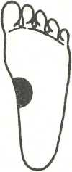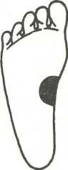
Všechno smíchat rovným dílem, 7 lžic zalít 2 litry vody a vařit 10 minut, odstavit na 30 minut a procedit. Vlít do vany a dolít teplou vodou, koupat se obden 15 minut.
Při říhání, nechutenství, nadýmání a škytavce:
50 g yzop 25 g benedikt
(Hb. Hyssopi) (Hb. Cnici bened.)
25 g třezalka 25 g list vlas. ořechu
(Hb. Hyperici) (Fot. Juglandis)
1 lžička na šálek, macerovat 60 minut. Pít 3x denně po V₃ šálku hodinu před jídlem. Po návratu z nemocnice po operaci žaludku k urychlení hojení vředů žaludečních:
1V₂ lžíce vsypat do 2 šálků teplého mléka a pomalu ohřívat až do varu. Odstavit na několik minut a procedit. Pít po půl šálku hodinu před snídaní a obědem, dvě hodiny po večeři celý šálek, ulehnout na 5 minut na záda, na levý a pravý bok a na břicho.

VZDUTÍ ŽALUDEČNÍ (Aerogastica)
Je způsobeno nadměrnou fermentací v žaludku a stře-
věch, většinou při lécích proti tuberkulóze.
20 g koriandr | 30 g vachta
(Fr. Coriandri) | (Fol. Menyanthidis)
50 g benedikt | 50 g třezalka
(Rad. Cnici benedicti) | (Hb. Hyperici)
50 g truskavec | 20 g tymián
(Hb. Polygoni av.) | (Hb. Thymi)
10 g fenykl | 50 g meduňka
(Fr. Foeniculi) | (Fol. Melissae)
30 g máta peprná | 50 g řebříček
(Fol. Menthae pip.) | (Fol. Milefolii)
50 g kozlík
(Rad. Valerianae)
1 lžička na šálek, vařit 3 minuty a pít 3x denně šálek před jídlem.

Po lécích proti tuberkulóze:
50 g truskavec | 50 g tymián
(Hb. Polygoni av.) | (Hb. Thymi)
50 g máta peprná | 50 g řebříček
(Fol. Menthae pip.) | (Fol. Milefolii)
50 g šalvěj | 50 g heřmánek
(Fol. Salviae) | (Anth. Chamomilae)
50 g meduňka | 50 g kmín
(Fol. Melissae) | (Fr. Carvi)
50 g třezalka
(Hb. Hyperici)

1 lžička na šálek teplé vody, dovést pouze do varu a odstavit na 15 minut. Pít 2x denně po jídle šálek.
Rady:
- Nejíst mastná a smažená jídla.
- Používat pouze rostlinné oleje.
- Nejíst hrachovou polévku.
- Jíst velmi pomalu a vše dobře uvařené.
- Nejíst a nepít nic studeného.
- Vyhýbat se konzervám, pokrmům mraženým a nadýmajícím.

RAKOVINA ŽALUDKU
(Carcinoma ventriculi)
Vyskytuje se častěji u mužů než u žen po 50 letech života a má prudký průběh (1-2 roky).
Příznaky se zpočátku velmi těžce poznávají, později dyspepsie, ztráta chuti k jídlu, prázdno v žaludku, oslabení, čokoládové zvracení, trvalá bolest v nadbřišku, hmatatelná boule v oblasti žaludku.
Šanci na prodloužení života skýtá včasná operace. V případech nevhodných k operaci spíše jde o žaludeční vředy. Umírajícím měla by se říci pravda. Nemocní musí dbát o dobrý psychický stav.
Bylinky brzdící vývoj rakoviny:
50 g kůra bílé vrby | 100 g kořen proskurníku
(Cort. Saličis) | (Rad. Althaeae)
30 g jmelí | 25 g poupata borovice
(Hb. Visci) | (Gem. Pini)
50 g list břízy | 40 g divoký chmel
(Fol. Betulae) | (Str. Lupali)
50 g maceška polní | 50 g přeslička
(Hb. Viole tricol.) | (Hb. Equiseti)
50-100 g list borůvky | 50 g jitrocel
(Fol. Myrtilli) | (Fol. Plantaginis)
50 g třezalka | 50 g heřmánek
(Hb. Hyperici) | (Anth. Chamomilae)
100 g kopřiva | 30 g květ měsíčku
(Fol. Urticae) | (Fl. Calendulae)
30 g kořen pýru | 150 g kůra kondurangová
(Rh. Agropyri) | (Cort. Condurango)
30 g kořen omanu
(Rad. Inulae)
1 lžička na šálek, vařit 3 minuty a pít šálek 3x denně
před jídlem a před spaním. | Doplnit šťávou ze sladkého
zelí.
Po operaci lze si vypomoci životním optimismem
a bylinkami:
100 g kopřiva | 50 g kořen proskurníku
(Fol. Urticae) | (Rad. Althaeae)
50 g třezalka | 50 g pukléřka island.
(Hb. Hyperici) | (Lichen islandicus)
50 g jmelí | 50 g list břízy
(Hb. Visci) | (Fol. Betulae)
50 g kořen pýru | 50 g list borůvky
(Rh. Agropyri) | (Fol. Myrtilli)
1 lžička na šálek, vařit 2-3 minuty, odstavit na 10 minut a pít 2x denně šálek před jídlem.

Rady:
- Nepít alkohol a nekouřit.
- Používat co nejméně tuků.
- Pít na noc šťávu ze sladkého zelí.
- Jíst hodně červené řepy.
- Dbát na rady lékařů.
Masáže jako u leukémie a navíc po 3 měsíce denně hodinu masírovat receptor žaludku.

ZÁNĚT ŽALUDEČNÍ
(Gastritis) 535
Vyvolávají: alkohol, bakteriální toxiny (otrava masem), nadměrné množství jídla nebo nevhodná kvalita (příliš kořeněná strava, nadbytek tuků, zejména prepáleného), některé medikamenty (salicyláty, sulfoamidy), některá antibiotika, antirevmatika, chemické látky a houby.
- 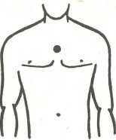akutní - náhlý počátek (6-48 hodin), zvracení, bolesti hlavy a závratě, říhání a pocit tlaku v nadbřišku, suchost v ústech, pachutě, nechuť až odpor k jídlu, bledost, pocení, povlak na jazyku, někdy průjem a horečka, zrychlený tep, bílkoviny a krev v moči. Zánětlivá forma trvá 1-2 dny, toxická déle, hnisavá - pokud není rozpoznaná - končí smrtí.
25 g meduňka
(Fol. Melissae)
15 g kůra krušiny
(Cort. Frangulae)
25 g meduňka
(Fol. Melissae)
15 g nátržník
(Rh. Tormentillae)
(Fr. Anisi)
50 g zeměžluč
(Hb. Centaurii)
Léčení vyžaduje okamžitou lékařskou pomoc, klid v posteli 48 hodin a hladovku. Projímadla podáváme, až když strava postoupila do střev. Když nemocný nezvra- cí, pomáhá vypít šálek teplé vody a strčit prst do krku. Jíst pouze suchary a starší pečivo, pít neslazené nápoje. Žízeň zahánět kouskem ledu, po dvoudenní hladovce podáváme čaj a snadno stravitelnou stravu.
Vypít skleničku Schwedenkräuter nebo puškvorce naloženého ve vodce.
Proti bolestem:
100 g heřmánek 50 g meduňka
(Anth. Chamomilae) (Fol. Melissae)
50 g máta peprná
(Fol. Menthae pip.)
1 lžíce na 600 ml, macerovat 30 minut. Pít 4x po 150 ml 20 minut před jídlem a před spánkem. Sladit pouze medem. Při zácpě přidat ještě kůru krušiny (Cort. Fran- gulae).
Trvá-li bolest více než měsíc:
60 g heřmánek 60 g dobromysl
(Anth. Chamomilae) (Hb. Origani)
60 g jitrocel 40 g hrbodarka
(Fol. Plantaginis) (Hb. Teucrii)
Na 600 ml vařící vody 2 lžíce, macerovat 30 minut a pít 80 ml 15 minut před jídlem a 30 minut po jídle.
Nebo:
100 g třezalka 100 g meduňka
(Hb. Hyperici) (Fol. Melissae)
100 g květ měsíčku 50 g kopr - semena
(Fl. Calendulae) (Fr. Aneti)
50 g máta peprná
(Fol. Menthae pip.)
Na 600 ml 2 lžíce, 30 minut macerovat. Pít 6x denně po 80 ml 15 minut před jídlem a 30 minut po jídle.
Při zácpě:
25 g heřmánek
(Anth. Chamomilae) 25 g třezalka
(Hb. Hyperici)
15 g máta peprná
(Fol. Menthae pip.)
1 lžička na 400 ml, vařit 3 minuty a pít 3x denně po 100 ml 20 minut před jídlem.
Při průjmu s krví:
25 g heřmánek
(Anth. Chamomilae) 25 g řepík
(Hb. Agrtimoniae)
15 g máta peprná
(Fol. Merthae pip.)
Lžička na 700 ml, vařit 10 minut, na 2 hodiny odstavit a pít 6x denně po 80 ml 15 minut před jídlem.
- chronický - nejčastěji u lidí starých, příčinou jsou chyby v dietě, nedostatečné rozžvýkání potravy, nepra
videlná strava, alkohol, příliš kořeněná strava, chybějící zuby, kouření, nedostatek žaludečních šťáv, nemoci jater a ciróza, rakovina žaludku, zánět slepého střeva, žlučníku, cukrovka, zánět ledvin.
Někdy se objevují bolesti nebo zvracení nezávisle na stravě, s viditelnými stopami krve.
Léčit se dá důkladným žvýkáním stravy, odstraněním špatného chrupu nebo mandlí. Je třeba mírná dieta, nepřejídat se a nejíst kořeněná jídla, horký chléb, limonády ani zmrzlinu, alkohol ani kávu, pokud se nepřidala nedokrevnost, pak ani moc masa a tuků, při zácpě používat mírná projímadla, jíst stravu bohatou na železo a vitamíny A, B, C, D.
50 g kořen proskurníku | 30 g tymián
(Rad. Althaeae) | (Hb. Thymi)
30 g angelika | 30 g šalvěj
(Rad. Angelicae) | (Fol. Salviae)
20-30 g kořen omanu | 50 g meduňka
(Rad. Inulae) | (Fol. Melissae)
30 g zeměžluč | 30 g máta peprná
(Hb. Centaurii) | (Fol. Menthae pip.)
50 g mochna husí | 50 g kozlík
(Hb. Anserinae) | (Rad. Valerianae)

1 lžička na šálek, vařit 3 minuty a pít 3x denně 20 minut před jídlem.
Když schází chuť k jídlu:
100 g heřmánek
(Anth. Chamomilae)
50 g máta peprná
(Fol. Menthae pip.)
50 g anýz
Na 600 ml vařící vody 2 lžíce, macerovat 30 minut a pít 4x denně po 150 ml 20 minut před jídlem a před spánkem po 2-3 měsíce. Po 15denní přestávce opakovat, což se může protáhnout na 2-3 roky.
Při nedostatečných žaludečních šťávách:
50 g řepík
(Hb. Agrimoniae)
50 g jitrocel
(Fol. Plantaginis)
100 g třezalka
(Hb. Hyperici)
50 g jablečník
(Hb. Marubii)
30 g květ měsíčku (Fl. Calendulae)
30 g semeno kopru (Fr. Aneti)
30 g máta peprná
(Fol. Menthae pip.)
10 g fenykl
(Fr. Foeniculi)
- Mezi druhými žebry [108]
- Na krčním obratli [303]
Při nadbytku žaludečních šťáv:
100 g heřmánek
(Anth. Chamomilae) 100 g dobromysl
(Hb. Origani)
50 g jitrocel
(Fol. Plantaginis) 50 g květ měsíčku (Fl. Calendulae)
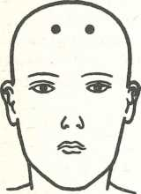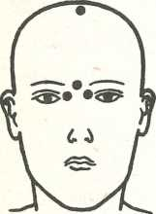50 g nať kopru 50 g meduňka
10 g heřmánek
(Anth. Chamomilae) 10 g šalvěj
(Fol. Salviae)
(Hb. Aneti) (Fol. Melissae)
50 g máta peprná
(Fol. Menthae pip.)
2 lžíce na 600 ml, macerovat 30 minut a pít 4x denně 150 ml 20 minut před jídlem a večer před spánkem.
- Uprostřed Sylviovy fissu- ry [04]
- Uprostřed temenní kosti [01]
- Mezi obočím [013]
- Nad vnitřními koutky očí [014]
- Mezi druhými žebry [108]
- Vpravo pod hrudní kostí [116]
- V levém podpaždí [201]
- Na 1. bederním obratli [331]
- Na horní hraně hýždí [336]
- Odstranit toxiny z těla:
30 g nátržník
(Rh. Tormentillae) 30 g ovoce borůvky (Fr. Myrtilli)
20 g máta peprná
(Fol. Menthae pip.)
1 lžička na šálek, vařit 3 minuty, pít 4x denně po půl šálku.
Vhodné jsou:
malina, borůvka, třešně, jablko, banán, ředkvička, rajská jablíčka, hrozny vína, okurky, mrkev, jahody, zelený hrášek, cibule, křen, zelená fazole, zelí.
ŽALUDEČNÍ VŘEDY (Ulcus ventriculi)
jsou nemocí civilizační v 30.—40. roce života a mají pozadí nervové, příčinou je také příliš ostře kořeněná strava, alkohol a kouření, kýla a nadměrné žaludeční šťávy.
Příznaky se pravidelně obnovují na podzim a na jaře, po jídle bolest zaniká nebo roste, dostavuje se nechutenství, zvracení.
Při léčbě je důležité změnit prostředí, odpoutat se od práce, pracovat lehce, podnikat klidné procházky, držet si životní optimismus, zdržet se kouření. Stravu ne příliš tuhou a častěji, aspoň každé 3 hodiny. Nepít kávu, alkohol, silný čaj, bujóny, džemy, polévky z kostek, přihří- vané tuky. Hodně kefíru a podmáslí, čerstvé máslo, tvaroh, vajíčka vařená naměkko.
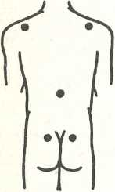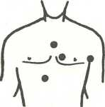
- Uprostřed ramen zezadu [309]
- Ve vnitřním středu levého prsu [206]
Proti křečím a zánětu:
100 g třezalka
(Hb. Hyperici)
50 g semeno lněné (Sem. Lini)
50 g kořen proskurníku (Rad. Althaeae)
50 g angelika
(Rad. Angelicae)
50 g řebříček
(Fol. Milefolii)
50 g lékořice
(Rad. Glycyrrhizae) 50 g máta peprná
(Fol. Menthae pip.) 20 g zeměžluč
(Hb. Centaurii)
1 lžička na šálek vařící vody, macerovat 20-30 minut a pít 2x denně šálek po jídle.
1 lžička na šálek, vařit 3 minuty a pít 3x denně šálek 20 minut před jídlem.
Při chronickém zánětu žaludku a vředech:
20-30 g nátržník (Rh. Tormentillae)
50 g kokoška
(Hb. Bursae past.) 50 g řebříček
(Fol. Milefolii) 50-100 g kořen proskurníku (Rad. Althaeae)
50 g meduňka
(Fol. Melissae)
50 g kozlík
(Rad. Valerianae)
100 g heřmánek
(Anth. Chamomilae) 30 g semeno kopru (Fr. Aneti)
30 g máta peprná
(Fol. Menthae pip.)
Na 600 ml vařící vody a pít 4x denně po 150 ml i před spánkem.
20-30 g květ levandule
(FI. Lavandulae)
200 g kořen pampelišky (Rad. Taraxaci)
50 g kopřiva
(Fol. Urticae)
50 g mochna husí (Hb. Anserinae)
50 g lékořice!
(Rad. Glycyrrhizae) - ne však u nemocných ledvin, vysokého tlaku, sklerózy a ve stáří!
30 g lékořice
(Rad. Glycyrrhizae)
25 g květ měsíčku (Fl. Calendulae)
lžíce, macerovat 30 minut minut před jídlem a večer
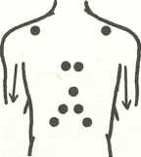
Rady:
- Hladovka jeden až dva dny, jen bylinný čaj a klid.
- Pít neslazené nápoje, vyhýbat se studenému pivu a alkoholu.
- Jíst pomalu a stravu dobře žvýkat.
- Stravu lehce stravitelnou j íst častěji a v malém množství.
- Uprostřed ramen zezadu [309]
- Podél paží zezadu [512]
- 10 cm nad a stranou od pupku [124]
- 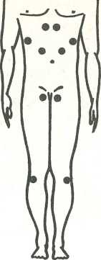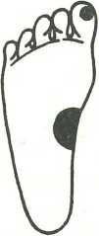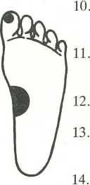2 cm pod kolenem z boku
100 g heřmánek
(Anth. Chamomilae) 30 g řepík
(Hb. Agrimoniae)
20 g semeno kopru
(Sem. Anethi)
Při bolestech a krvácení:
30 g třezalka
(Hb. Hyperici)
50 g kokoška
(Hb. Buersae past.)
30 g květ měsíčku (Fl. Calendulae)
30 g přeslička
(Hb. Equiseti)
2 lžíce na 600 ml vařící vo na 60 minut a pít 6x denně diem a 30 minut po jídle.
50 g řebříček
(Fol. Milefolii)
50 g kořen proskurníku
(Rad. Althaeae)
20 g květ měsíčku (Fl. Calendulae)
- Vedle 3. obratle hrudního [313]
- Na 8. hrudním obratli [318]
- Vedle 11. obratle hrudního [321]
- 3 cm vedle 12. obratle hrudního [322]
- V tříslech [217]
- cm od osy těla pod hrudní kostí
Na vnitřní patě [428] viz foto
Na palci nohy [433]
Na 10. žebru z boku
[121]
Receptor žaludku [232]
Při průjmech:
20 g máta peprná
(Fol. Menthae pip.) 20 g meduňka
(Fol. Melissae)
20 g třezalka
(Hb. Hyperici)
20 g nátržník
(Rh. Tormentillae)
2 lžíce na 600 ml, vařit 5 minut, 60 minut odstavit a pít 6x denně po 80 ml 15 minut před jídlem a 30 minut po jídle.
30 g heřmánek
(Anth. Chamomilae) 30 g máta peprná
(Fol. Menthae pip.) 30 g meduňka
(Fol. Melissae)
, vařit 3 minuty, odstavit > 80 ml 15 minut před jí-
Při dlouhotrvajícím a zanedbaném onemocnění:
100 g heřmánek
(Anth. Chamomilae) 100 g květ lípy
(Infl. Tiliae)
100 g benedikt
(Hb. Cnici bened.) 50 g třezalka
(Hb. Hyperici)
1 lžička na šálek vařící vody, pít 2x denně šálek mezi jídlem.
Praktické rady:
- Nekouřit.
- Pestrá strava, ale skromná, bez tuků.
- Každou hodinu kousek sucharu.
- Upravit způsob života, vyloučit spěch a stresy.
- Omezit kávu, čaj, med, džemy, tuky, sladkosti.
- 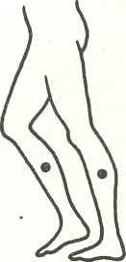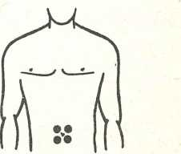Vředy nejen léčit, ale předcházet jejich vzniku.
Žaludek - emoce
- Uprostřed skráně [08]
- Na žebrech pod paží na úrovni levého prsu [203]
- Na rozdvojení kosti holenní a lýtkové [415]
OTRAVA ŽALUDKU
- Vyvolat zvracení
- Masáž receptoru žaludku a dvanáctníku na noze [232 + 234]
- Tlačíme na receptor lymfatických cest [431 ]
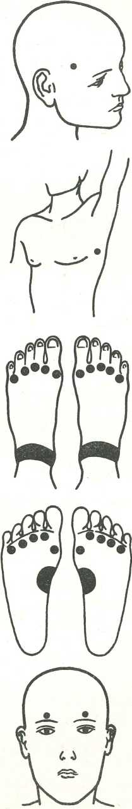
stravou:
- Nad středem obočí [015]
- Kolem pupku [128]

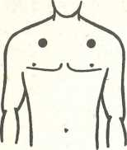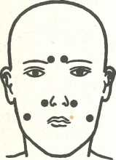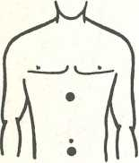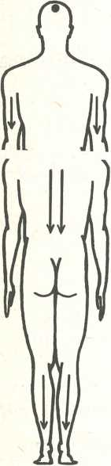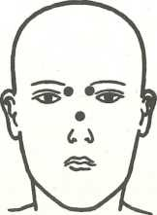nikotinem:
30 g kořen angeliky (Rad. Angelicae)
200 g kořen pampelišky (Rad. Taraxaci 100 g kořen proskurníku (Rad. Althaeae)
50 g kozlík
(Rad. Valerianae)
30 g pukléřka island.
(Lichen islandicus) 50 g benedikt
(Hb. Cnici bened.) 50 g heřmánek
(Anth. Chamomilae)
50 g jahodník
(Fol. Fragariae) 50 g list borůvky (Fol. Myrtilli) 50 g list podbělu (Fol. Farfarae)
100 g řebříček
(Fol. Milefolii)
50 g truskavec
(Hb. Polygoni av.) 50 g maceška polní
(Hb. Violae tricol.) 30 g smil písečný
(Infl. Helichrysi)
50 g jahodník
(Fol. Fragariae)
50 g meduňka
(Fol. Melissae)
100 g kopřiva
(Fol. Urticae)
150 g semeno lněné (Sem. Lini)
Na 1. žebru z boku [113] fluórem:
- Nad vnitřní hranu obočí [018]
- Vedle nosu [020]
- Na dolním okraji lícní kosti [022]

SOLAR PLEXUS
- 3 cm pod hrudní kostí
[120]
- 5 cm pod pupkem [130]

VRÁTNÍK
- V zadní části temenní kosti [09]
- Podél paže zezadu [512]
Kolika žaludeční
- Podél celé páteře
- Podél kosti holenní a lýtkové

VŘED DVANÁCTNÍKU (Ulcus duodemi)
je nemocí civilizační. Postihuje spíše muže mezi 30. a 40. rokem života a má pozadí nervové, příčinou je kouření, alkohol, břišní kýla a nadbytek žaludečních šťáv.
Příznaky: nevolnost, nechutenství, zvracení, bolesti ustupují po jídle, nadýmání
50 g třezalka
(Hb. Hyperici) 50-100 g kvét malvy (Fl. Malvae)
50 g lékořice!
(Rad. Glycyrrhizae) - likviduj e vředy během 3 týdnů, ale nesmí se používat u nemocných ledvin, ve stáří, při skleróze a vysokém tlaku). V těch případech ji nahradí mech islandský (pukléřka isl. - Lichen islandicus)
1 lžička na šálek, vařit 3 minuty a pít 3x denně šálek před jídlem.
Po chemoterapii:
50 g jitrocel
(Fol. Plantaginis)
50 g lusk fazole
(Perie. Phaseoli)
50 g řebříček
(Fol. Milefolii)
50 g třezalka
(Hb. Hyperici)
1 lžička na šálek, jen zapařit a odstavit na 30 minut. Pít 2x denně šálek před jídlem.
Praktické rady:
- Nekouřit.
- Vést klidný život.
- Vitamíny B, C a zelí.
- Pohanka s kefírem nebo kyselým mlékem.
- Hodně spánku.
- Nehádat se, nerozčilovat, ničeho se nebát.
Při opakovaných onemocněních jako ochrana:
100 g kořen proskurníku (Rad. Althaeae)
200 g kořen pampelišky (Rad. Taraxaci)
50 g řepík
(Hb. Agrimoniae) 50 g mochna husí (Hb. Anserinae)
50 g benedikt
(Hb. Cnici bened.) 50 g třezalka
(Hb. Hyperici)
50 g srdečník
(Hb. Leonuri card.) 50 g dobromysl (Hb. Origani)
1 lžička na šálek, vařit 3 minuty a pít 2x denně před jídlem.
- Nad vnitřním koutkem oka [014]
- Uprostřed nosu [016]
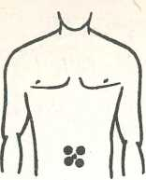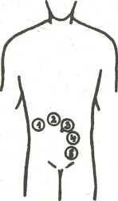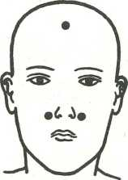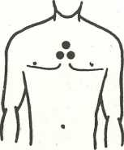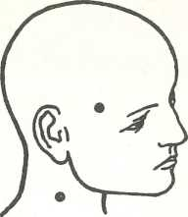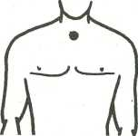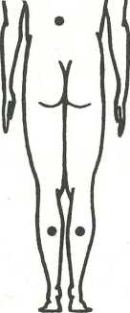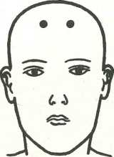
PŘÍČINY BOLESTI BŘICHA
1. Bolest na pravé straně
- zauzlení střev
- játra
- výduť
- žlučové kameny
- ledvina
- hnisavé ohnisko
4. Pod kolenem [411]
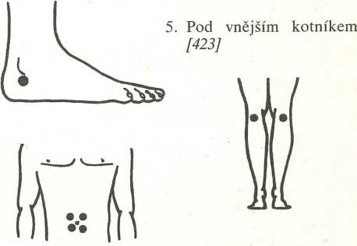
- Kolem pupku [128]
- Na 3. obratli krčním [303]
- Receptory žaludku a dva- náctníku [232 + 234]
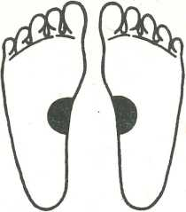

- Bolest pod pupkem
- kýla a výduť
- žaludeční křeče
- divertikl
- zánět střev
- otrava léky
- zácpa
- kýla
- slinivka
- obtížné trávení
- Bolest po levé straně
- silný kašel
- zánět plic a pohrudnice
- alergie na léky
- vředy žaludeční a dvanáctníku
- zvracení a slinivka
- Bolest mezi tříslem a pupkem
- ledvinové nemoci
- žaludeční potíže
- zánět břišní aorty
- trávicí potíže
- ovulace a menstruace
- V tříslech
- ledvinová kolika
- zánět tlustého střeva
- městky

BRÁNICE
- Uprostřed Sylviovy fissu- ry [04]
- Vedle nosu ]020]
- Mezi druhými žebry [108]

BŘICHO
- Na skráni [08]
- Na boční straně krku [106]
- Na rozdvojení holenní a lýtkové kosti [415]
viz foto

BŘIŠNÍ AORTA
Kolem pupku [128]

SNÍŽENÍ BŘIŠNÍCH ORGÁNŮ (ptosa)
Mezi klíčními kostmi [103]

KŘEČE BŘIŠNÍ
- Na Sylviově fissuře zpředu [04]
- Zpředu skráně [07]
- Uprostřed lýtka zezadu [413]
- Vlevo od 1. bederního obratle [331 ]
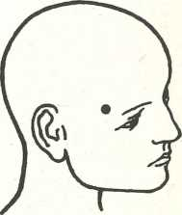

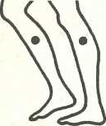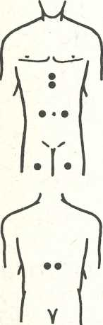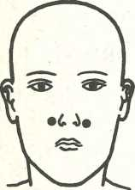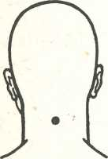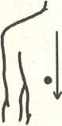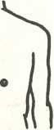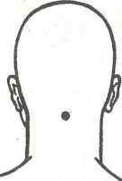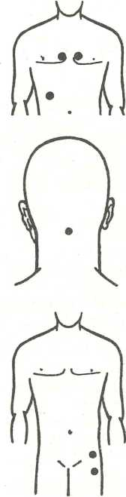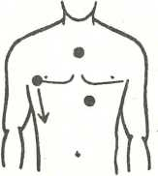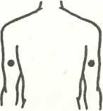BŘIŠNÍ LYMFA
ťI
ŽALUDEČNÉ
- Po obou stranách křížové kosti [337]
- Pod kolenem na rozdvojení holenní a lýtkové kosti [415]

- STŘEVNÍ trakt
- Mezi hrudní kostí a pupkem [127]
- 5 cm po obou stranách pupku [124, 125]
- V */3 stehna
- Uprostřed chodidla [232]
- Vedle 8. hrudního obratle [318]
- Solar plexus [120]


ZAŽÍVACÍ PORUCHY
- Vedle nosu [020]
- Na 3. krčním obratli [303]

NUTKÁNÍ K VRHNUTÍ
Příčiny:
bolesti hlavy, migréna, oční nemoci, zánět žaludku, ledviny a játra, jízda autem a letadlem, hysterie, neurózy, pohled na něco hnusného
- Studený obklad na hlavu a solar plexus asi po 30 minut
- V ^{l}h ramene [503]
- V podpaždí [201]
- Po obou stranách 9. obratle hrudního [319]
viz foto
- 7 cm pod okrajem hrudníku vpředu [124]
l i
- V dolní části předloktí [507]
- Nad obočím ve s.tředu [015] viz foto
- Pod týlní kostí [025]
- Na konci pravého žebra [114]
- Na vnitřním okraji levého prsu [206]

ZAŽÍVÁNÍ
- Pod týlní kostí [025]
- Na kyčelním kloubu [339]
- Pod kyčelním kloubem [131]
- bílkoviny
- Mezi prvními žebry [108]
- Zleva pod hrudní kostí [117]
- Na boční straně hrudníku v úrovni prsu [203]
- Na paži zezadu [513]
- cukr
1. Pod týlní kostí [025]
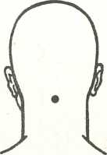

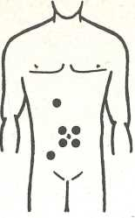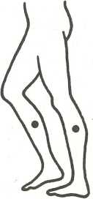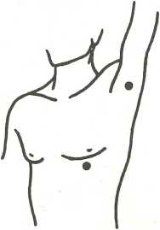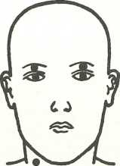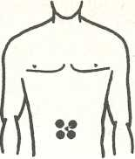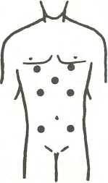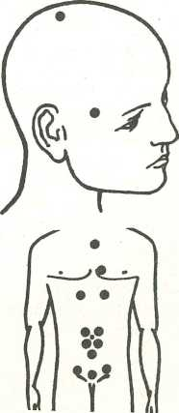
2. Pod levým prsem [208]
- RCI (kyselina)
1. 5 cm ve středu pod fonta- nellou [09] viz foto
VODNATEĽNOSŤ BŘIŠNÍ (Ascites)
Většinou pochází od nemocí srdce a ledvin, cirózy jater, břišních nádorů, tuberkulózy, kýly, leukémie, zánětu podbřišnice.
Příznaky: nadutost břicha, které vleže poklesne, při poklepu duní, kůže břicha je napnutá. Léčba vyžaduje klid v posteli, omezení nápojů a bylinkový čaj:
50 g květ černého bezu (Fl. Sambuci)
50 g květ lipový (Infl. Tiliae)
20 g medvědice
(Fol. Uvae ursi)
60 g list břízy
(Fol. Betulae)
50 g meduňka
(Fol. Melissae)
1 lžička na šálek, vařit 2 minuty a pít 3x denně po půl šálku před jídlem. Přitom se řídit pokyny lékaře.
6. Ve středu každé stydké kosti [215]
- Zprava pod hrudní kostí [116]
- Mezi kyčelním kloubem a pupkem [131]
- Kolem pupku [128]
- Na rozdvojení holenní a lýtkové kosti [415]
- emoční
1. V levém podpaždí [201]
2. Pod týlní kostí (nedostatek) [025]
- Na vnější straně paže [512] viz foto
- tuky
- Pod obočím [012]
- Na krku ze strany [106]
- Na konci třetích žeber [114, 115]
- 8 cm pod žebry z pravé strany [124]
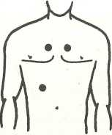

- vápník
1. kolem pupku [128]
- magické body
- Pod prsy ve středu [208]
- Solar plexus [120]
- Mezi pupkem a bočními žebry [124]
- Na játrech [223]
- Mezi pupkem a kyčelním kloubem [131 ]
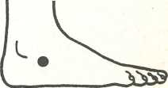

50 g přeslička
(Hb. Equiseti)
50 g srdečník
(Hb. Leonuri card.) 50 g zlatobýl
(Hb. Solidaginis) 50-100 g lusk fazole (Perie. Phaseoli)
- Na temenní kosti vzadu [09]
- Na skráni a mezi prvními žebry na hrudní kosti [08, 108]
- Kolem pupku a ve ²h spodních žeber [128,121]
- 3 cm pod pupkem a na pravém okraji levého prsu [130]
- Mezi stydkými kostmi [214]
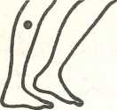
30 g puškvorec (Rh. Calami)
50 g truskavec
(Hb. Polygoni av.) 20 g komonice
(Hb. Meliloti)
50 g heřmánek
(Anth. Chamomilae) 5 g routa
(Hb. Ruttae)
50 g meduňka
(Fol. Melissae)
50 g kozlík
(Rad. Valerianae) 50 g třezalka
(Hb. Hyperici)
20 g lékořice
(Rad. Glycyrrhizae) 20 g třezalka
(Hb. Hyperici)
50 g meduňka
(Fol. Melissae)
50 g lékořice
(Rad Glycyrrhizae) 50 g kořen proskurníku (Rad. Althaeae)
50 g máta peprná
(Fol. Menthae pip.)
- Na rozdvojení holenní a lýtkové kosti [415]

NEVOLNOSTI A ZVRACENÍ
(emesis, vomitus)
- Akutní - při zánětu žaludku, podbřišnice, slepého střeva, nepropustnosti střev, kolice ledvinové, zánětu slinivky, otravách jídlem a chemikáliemi, nakažlivých nemocech, zánětu ledvinovém, migréně, neurózách a onemocnění blan mozkových.
- Chronické - při zánětu a rakovině žaludku, vředech, kašli, dvanáctníkových vředech (žlutozelený obsah).
- Krvavé - vředy žaludeční a dvanáctníkové, ciróza jater, nemoci krve apod.
Zvracení vyprazdňující žaludek od škodlivin a nadměrného obsahu nevyžaduje léčení. Objevuje-li se při kašli, musí se léčení zaměřit na kašel.
Zvracení v těhotenství musí léčit odborný lékař. Zvracení při mořské nemoci nevyžaduje léčení.
Při nadměrném zvracení je třeba nemocného uložit vodorovně, každých 15 minut podat lžičku studené vody, přikládat teplé obklady na žaludek a tělo vytírat mokrým ručníkem.
50 g kozlík
(Rad. Valerianae)
20-30 g kořen libečku (Rad. Levistici)
30 g angelika
(Rad. Angelicae)
50 g meduňka
(Fol. Melissae)
50 g třezalka
(Hb. Hyperici)
30 g máta peprná
(Fol. Menthae pip.)
1 lžička na šálek, vařit 3 minuty, pít 3x denně šálek. Nebo kalíšek Schwedenkráuter anebo odvar z kontry- helu (Hb. Alchemillae), popřípadě puškvorec naložený do vodky.

ZÁCPA
je obtížné vyprazdňování střev při tuhé stolici, respektive nemožnost vyprázdnit spontánně stolici. Frekvence sama není měřítkem, defekace méně než jednou denně, pokud je spontánní a bez obtíží, není chorobná.
Je třeba rozeznávat zácpu jako příznak a zácpu jak<^ chorobu.
Jako příznak: při střevní neprůchodnosti, u nádorových a zánětlivých onemocnění, u zánětů porodních cest, při kolikách ledvinových, žlučníkových a jater- ních, po operacích, v těhotenství, při dlouhém ležení na lůžku, po porodu a v emočních stresech.
Zácpa jako nemoc vzniká při změně výživy, prostředí, při cestování, sedavém způsobu života, poruchách neurovegetativních, oslabení břišní tkáně, při interku- rentních chorobách.
Příznaky: útlum nutkání ke stolici, tlak v břiše, nadmutí, bolesti hlavy, celková únava.
Dříve či později se nemocní většinou uchýlí k projímadlům a tak stupňují svůj návyk. Dráždivým účinkem projímadel a trvalým zrychlováním střevního průchodu vznikne typická komplikace. Nemocní to omylem pokládají za příznaky »zácpy« a dávky projímadel stupňují ještě více.
Domnělá zácpa vzniká z nesprávných představ o defe- kaci. Tyto osoby, nemají-li jeden den stolici nebo zdá-li se jim, že mají stolice málo, vezmou projímadlo a vyprázdní si celý střevní trakt. Proto u zácpy návykové je třeba vysvětlit, že normálně se vyprazdňuje jen konec tlustého střeva a že jistý stupeň naplnění střevního traktu je fyziologický. Je třeba vyvracet předsudky, že se střevo musí vyprázdnit vždy celé, že stolice má být několikrát denně, po každém jídle, že vynechání pravidelné stolice je nezdravé, že střevní obsah je jedovatý a že se při zácpě škodlivé látky vstřebají a otravují tělo. Je prokázáno, že normální sliznice je nepropustnou bariérou pro toxické produkty trávení. Je třeba s nemocným probrat životosprávu a stravovací zvyklosti, zajistit dostatek tekutin a přiměřené množství i jakost zbytkových látek. Pro zácpu prostou se hodí strava zbytková (hrubá mouka, zelenina, ovoce), pro zácpu spastickou strava zprvu bezezbytková, s postupným přidáváním jemnější buničiny (listnaté zeleniny, loupané ovoce, lesní plody). Důležité je také hygienické stolování, dostatek tělesného pohybu, popřípadě léčení nervozity nebo neurózy.
Nejlépe hned po probuzení vypít V4-V3 1 tekutiny (vlažné vody s trochou karlovarské soli nebo ovocné šťávy). Za půl hodiny se nasnídat. Jakmile se pocítí potřeba, pak se nejdéle do čtvrt hodiny pokusit o defekaci. Vhodná je poloha skrčmo ve dřepu se stehny přitaženými k břichu a v předklonu.
Traduje se, že každému prospěje jednou ročně výplach střev a jednou měsíčně hladovka.
50 g kůra bílé vrby (Cort. Salicis)
50 g benedikt
(Hb. Cnici bened.)
50 g květ malvy (Fl. Malvae)
. 30 g angelika
(Rad. Angelicae)
1 lžička na šálek, vařit 3 minuty a pít 2x denně šálek po obědě a večeři.
Nebo:
10 g list senný
(Fol. Sennae)
20 g kůra krušiny
(Cort. Frangulae) 10 g květ černého bezu (Fl. Sambuci)
10 g květ měsíčku (Fl. Calendulae)
1 lžička na šálek, vařit 2 minuty a pít po půl šálku před každým jídlem.
V případě slabého vyprazdňování:
100 g heřmánek
(Anth. Chamomilae) 50 g třezalka
(Hb. Hyperici)
50 g kůra krušiny
(Cort. Frangulae)
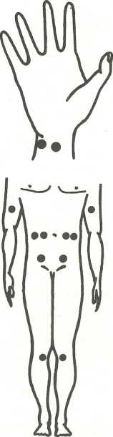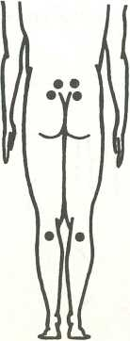50 g řebříček 50 g anýz
- Na vnitřním zápěstí (tlusté střevo) [509]
- 3,5 cm pod kolenem (žaludek) [411]
- 7,5 cm vedle pupku
9. Mezi třísly a kyčelním kloubem [131]
10. Vespod vnitřního kolena [409]
10 g heřmánek
(Anth. Chamomilae) 10 g šalvěj neb mochna (Fol. Salviae) vel (Hb. Anserinae)
(Fol. Milefolii) (Fr. Anisi)
1 lžička na šálek vařící vody, macerovat 30 minut a pít šálek ráno a před spánkem.
Praktické rady:
- Masa a tuků málo, hodně zeleniny a ovoce.
- Večer často kyselé mléko s převařenou studenou vodou.
- Před spánkem sníst 2-3 jablka.
- Nejíst sladkosti a čokoládu.
- Prospívají večerní procházky.
- Více tekutin než tuhé stravy.
- Vyhýbat se stresům a starostem.
- Pít výluh ze lněného semene (lžíce na šálek vody, obden nechat nabobtnat)
- Nezdržovat nutkání na stolici.
- Nepoužívat projímadel.
- Nevést sedavý život.
- 3,5 cm od 5. obratle bederního [335]
- Na křížové kosti [336]
- Na chodidle (bránice) [435]
- 2,5 cm stranou od pupku
- Na spodní hraně zápěstí
- Uprostřed paže [512]
- Nad a pod vnějším kotníkem [423 + 422]
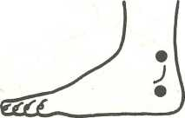

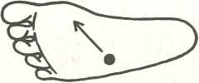

PRŮJEM (Diarrhea)
je vyprazdňování řídké stolice víc než třikrát denně. Od průjmu je třeba odlišovat tenesmy, tj. nucení na stolici bez přiměřené defekace, a nepravý průjem, tj. nehomogenní střevní obsah vznikající tím, že hypersekrece vody z podrážděného pánevního tračníku zředí městna- jící tuhou stolici. Jde tedy o ekvivalent zácpy, např. při nadužívání projímadel.
Akutní průjem je nejčastěji dietogenního nebo toxic- ko-infekčního původu.
Chronický, opakující se průjem může mít mnoho příčin:
- neurogenní hyperkineze u emoční lability, neurózy, psychopatie, dráždivého tračníku
- střevní nemoci-proctocolitis, malaabsorbční syndromy, zhoubné nádory apod.
- infekce a parazity - dyzentérie, zvláště amébová, lam- bliázová, strogyloidóza atd.
- žaludeční nemoci: zhoubná chudokrevnost, rakovina žaludku, atrofická gastritída
- pooperační stavy - resekce žaludku, střevní píštěle a zkraty
- choroby slinivky - pancreatitis, rakovina, cukrovka
- choroby žlučového ústrojí - žlučová pištěl, žlučová dyskineze
- poruchy výživy - avitaminózy, podvýživa, překrmo- vání uhlovodany, zbytková strava
- systémové a jiné choroby - hypertyreóza, urémie, mozkové nádory
- intoxikace - rtuť, arzenik, olovo, alkohol, kofein, nikotin, antibiotika a jiné léky
- nesnášenlivost a alergie - mléko, tuky, celulóza a jiné potraviny
Akutní průjem léčíme klidem na lůžku v teple. První den žádné jídlo, jen tekutiny, nejlépe horký neslazený čaj, obzvláště z nátržníku (Rh. Tormentillae) - půl lžičky na šálek, 3 minuty vařit.
Od druhého dne je možno začít s realimentací, a to nejlépe vývarem z obilovin nebo polévkou (kroupy, rýže), vařenou a rozmixovanou mrkví, libovým vařeným masem, vařeným bramborem, případně bramborovou kaší. V prvních dnech je nutné vyvarovat se mléka, mléčných a vaječných jídel.
Léčení chronického průjmu se zakládá na klidu a teple. Je třeba doporučit šetřící dietu s vynecháním pokrmů, jež jsou často příčinou nesnášenlivosti (mléko a mléčné pokrmy, vejce, tuky, celulóza). Doporučuje se změna dosavadní diety, eventuálně vložení dnů, kdy se podává jen vařená mixovaná mrkev nebo syrová jablka.
30 g nátržník
(Rh. Tormentillae) 30 g ovoce borůvky (Fr. Myrtilli)
20 g máta peprná
(Fol. Menthae pip.)
Nebo:
20 g mochna husí 15 g jitrocel
(Hb. Anserinae) (Fol. Plantaginis)
10 g truskavec
(Hb. Polygoni av.)
1 lžička na šálek, vařit 2 minuty a pít po malých dávkách během dne.
- 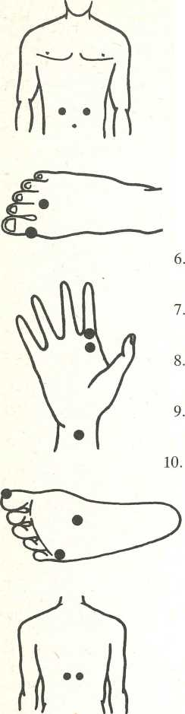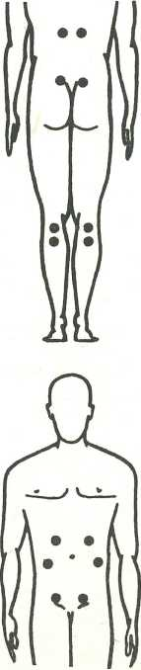5 cm stranou a 10 cm nad pupkem
30 g rozrazil
(Hb. Veronicae)
50 g mochna husí (Hb. Anserinae)
50 g třezalka
(Hb. Hyperici)
50 g kořen proskurníku (Rad. Althaeae)
20 g ořešák
(Fol. Juglandis)
15 g jablečník
(Hb. Marubii)
15 g nátržník
(Rh. Tormentillae) 20 g řebříček
(Fol. Milefolii)
15 g šalvěj
(Fol. Salviae)
25 g divoký chmel (Str. Lupali)
25 g kozlík
(Rad. Valerianae) 15 g anýz
(Fr. Anisi)
- Mezi 2. a 3. prstem nohy shora
- Na kloubu ukazováčku na dlani
- 1 cm za kloubem ukazováčku
- Z boční strany palce u nohy [437]
Nad vnitřním zápěstím [509]
- cm od 12. obratle hrudního [322]
Za 5. prstem na hraně chodidla
Uprostřed klenby chodidla [435]
- cm od pupku do boku
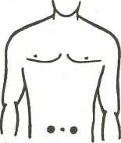

ZÁNĚT TLUSTÉHO STŘEVA (Colitis)
Obvykle souvisí se zánětem tenkého střeva. Může vzniknout chybami v dietě, ze zkaženého ovoce, z tuků a alkoholu, chemických látek. Příčinou může být i úporná zácpa a paraziti.
Příznaky: časté nedostatečné vyprazdňování, bolesti břicha, nucení na stolici, příměsi krve a hlenu. U chronického také průjem nebo zácpa, někdy bolestivá, horečka, bolesti kloubů.
20 g nátržník
(Rh. Tonnentillae) 20 g poupata borovice (Gem. Pini)
50 g meduňka
(Fol. Melissae)
50 g lékořice
(Rad. Glycyrrhizae)
1 lžička na šálek, vařit 3 minuty a pít 3x denně 20 minut před j ídlem. Před spánkem vypít šálek odvaru z lněných semen (2 lžíce vařit 10 minut, procedit).
Praktické rady:
- Pohyb a práce prospívá uzdravení
- K večeři často domácí brambory s podmáslím.
- Nekouřit.
- Neotálet s vyprazdňováním.
- Řádně užívat dovolené.
- Nepoužívat projímadla.
- Jíst grahamky a černý chléb.
Při komplikaci s vředy a průjmem:
75 g heřmánek
(Anth. Chamomilae) 25 g máta peprná
(Fol. Menthae pip.) 35 g řepík
(Hb. Agrimoniae)
20 g třezalka
(Hb. Hyperici)
20 g kokoška
(Hb. Bursae past.)
20 g kopřiva
(Fol. Urticae)
1 lžička na šálek, vařit 3 minuty a pít 6x denně po půl šálku 20 minut před jídlem.
Při všech chronických zánětech nepít čerstvé ani kyselé mléko, sodovku, nejíst kořeněnou stravu.
50 g heřmánek
(Anth. Chamomilae) 25 g máta peprná
(Fol. Menthae Pip.) 25 g meduňka
(Fol. Melissae)
1 lžička na šálek, vařit 3 minuty a pít 6x denně půl šálku 15 minut před jídlem a 30 minut po jídle.
- 5 cm od osy těla a 10 cm nad pupkem
- 10 cm pod koleny a 2 cm níže
- 7,5 cm stranou od pupku po obou stranách
- 2,5 cm od 12. obratle hrudního [322]
- Vedle křížové kosti [337]
- Na kosti stydké uprostřed každé [215]
- Na horní hraně zápěstí [509]
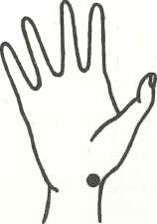

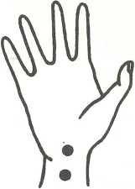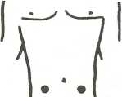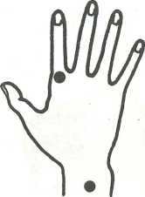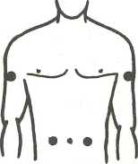

COLON IRRITABILE
Motorické poruchy tlustého střeva mají své příčiny v poruchách vegetativních a nervových.
Příznaky: úporná zácpa nebo průjem, bolesti břicha pod žebry, koliky jaterní a slinivkové, bolest se stupňuje po jídle, úleva po vyprázdnění, křeče břišní, únava, deprese, nespavost.
Léčení se zaměřuje na dietu zeleninovou a ovoce, grahamky a tmavý chléb.
Pro uklidnění nervů:
40 g kozlík
(Rad. Valerianae)
10 g heřmánek
(Anth. Chamomilae)
20 g řebříček
(Fol. Mile folii)
Nebo:
15 g lnice
(Hb. Linariae)
15 g pukléřka island.
(Lichen islandicus)
Nebo:
20 g meduňka
(Fol. Melissae)
10 g máta peprná
(Fol. Menthae pip.)
15 g meduňka
(Fol. Melissae) 15 g květ hlohu (Fl. Crataegi)
25 g květ měsíčku 25 g heřmánek
(Fl. Calendulae) (Anth. Chamomilae)
2 lžičky na 3 šálky vařící vody, zalít na 60 minut, procedit a pít 3x denně mezi jídlem po ²h šálku.
10 g kořen pýru
(Rh. Agropyri) 10 g puškvorec (Rh. Calami) 10 g meduňka
(Fol. Melissae)
10 g vachta
(Fol. Menyanthidis) 10 g kozlík
(Rad. Valerianae)
1 lžička na šálek, vařit 3 minuty a pít 2x denně před jídlem.
Mezi pupkem a kyčelním kloubem po obou stranách [131]

VŘEDOVÝ ZÁNĚT TLUSTÉHO STŘEVA (Colitis ulcerosa)
Příznaky: průjmy, krvácení do stolice, bolesti břicha, horečka, váhový úbytek, bolestné nutkání na stolici, zvracení, bolesti kloubů, někdy zácpa, únava, odvodnění, plynatost.
30 g angelika
(Rad. Angelicae) 50 g kořen proskurníku (Rad. Althaeae)
50 g kozlík
(Rad. Valerianae) 10 g květ levandule (Fl. Lavandulae)
30 g pukléřka island.
(Lichen islandicus) 20 g kůra krušiny
(Cort. Frangulae) 30 g kořen pýru
(Rh. Agropyri)
50 g květ hlohu
(Infl. Crataegi)
1 lžička na šálek, vařit 3 minuty a pít 3x denně šálek před jídlem.
Při krvácení z tlustého střeva:
50 g nátržník
(Rh. Tormentillae) 50 g ořešák
(Fol. Juglandis)
25 g mochna husí (Hb. Anserinae) 25 g řebříček
(Fol. Milefolii)
- 5 cm nad vnitřním zápěstím
- Před zápěstím na dlani
- 5 cm za vnějším zápěstím [518]
- Na kořeni ukazováčku na hřbetě ruky
- Uprostřed vnější paže [512]
- 7,5 cm po obou stranách pupku [124, 125]
- Nad klenbou chodidla z vnitřního nártu [429] viz foto

ZÁNĚT TLUSTÉHO STŘEVA S CHUDOKREVNOSTÍ
(Colitis ischemica)
Příznaky: krvácení do stolice, horečka, břišní křeče. Léčit se dá skromnou stravou a léky rozšiřujícími cévy.
20 g květ levandule (Fl. Lavandulae)
20 g máta peprná
(Fol. Menthae pip.) 40 g nátržník
(Rh. Tormentillae)
2 lžíce na 2 šálky vařící 2-4x denně mezi jídlem.
Při kolice střevní:
10 g pelyněk
(Hb. Absinthi)
10 g angelika
(Rad. Angelicae)
25 g heřmánek
(Anth. Chamomilae) 25 g mochna husí (Hb. Anserinae)
50 g kontryhel
(Hb. Alchemillae)
50 g truskavec
(Hb. Polygoni av.)
50 g jahodník
(Fol. Fragariae)
, odstavit na hodinu a pít
25 g řebříček
(Fol. Milefolii) 25 g ořešák
(Fol. Juglandis) 25 g puškvorec (Rh. Calami)
1 lžíce na šálek vařící vody, odstavit na 15 minut. Pít po doušcích 30 minut před jídlem.

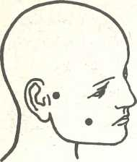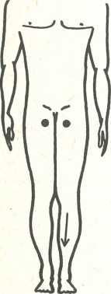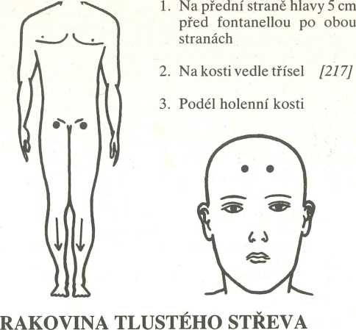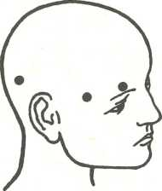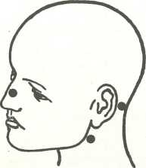
50 g mochna husí (Hb. Anserinae)
50 g kokoška
(Hb. Bursae past.) 50 g heřmánek
(Anth. Chamomilae) 30 g šalvěj
(Fol. Salviae)
20 g maceška polní
(Hb. Violae tricol.) 20 g kůra krušiny
(Cort. Frangulae) 30 g květ lipový (Fl. Tiliae)
50 g lékořice
(Rad. Glycyrrhizae) 50 g heřmánek
(Anth. Chamomilae) 50 g jitrocel
(Fol. Plantaginis)
50 g divoký chmel (Str. Lupuli)
20 g nátržník
(Rh. Tormentillae) 30 g puškvorec (Rh. Calami)
30 g květ měsíčku (Fl. Calendulae)
150 g kůra kondurangová (Cort. Condurango)
- Před uchem [011]
- Ve spod lícní kosti [022]
- V horní části stehna vedle třísel [404]
- Podél holenní kosti
- Před patou na chodidle [434]
- Receptory střev [233]
- Receptory lymfatických cest [431 ]
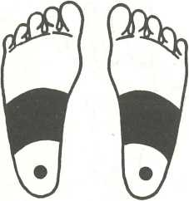

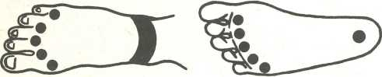

DIVERTIKL TLUSTÉHO STŘEVA
(Diverticulosis coli)
je nemoc civilizační, postihuje většinou starší muže. Příznaky: nepravidelné vyprazdňování, bolesti břicha ve spodní části při defekaci, horečka, někdy krev v stolici.
30 g poupata borovice
(Gem. Pint)
20 g nátržník
(Rh. Tormantillae)
50 g kořen proskurníku
(Rad. Althaeae)
50 g meduňka
(Fol. Melissae)
30 g máta peprná
(Fol. Menthae pip.)
1 lžička na šálek, vařit 3 minuty a pít 3x denně šálek.
K pročištění krve:
40 g chaluha bublinatá
(Fucus vesiculosus) 30 g kořen pampelišky (Rad. Taraxaci)
30 g kořen pýru
(Rh. Agropyri)
40 g řebříček
(Fol. Milefolii)
1 lžička na šálek, vařit 3 minuty a pít 2x denně šálek.
Příznaky: bolesti břicha, průjmy s krvácením, horečka, celková vyčerpanost, chudokrevnost, kolem panenky oka červený kruh.
Obklady na břicho, Schwedenkráuter.
200 g kořen pampelišky (Rad. Taraxaci) 100 g kopřiva
(Fol. Urticae)
100 g řebříček
(Fol. Milefolii)
50 g řepík
(Hb. Agrimoniae) 50 g mochna husí (Hb. Anserinae)
50 g třezalka
(Hb. Hyperici)
50 g benedikt
(Hb. Cnici bened.) 50 g dobromysl (Hb. Origani)
50 g přeslička
(Hb. Equiseti)
1 lžíce na půl litru, vařit 3 minuty a pít 3x denně šálek před jídlem.
- Uprostřed skráně [08]
- Za uchem 5 cm od jeho vrchní hrany [030]
- Nad středem obočí [015]
- Uprostřed nosu [016]
- Za uchem na mastoidní kůstce [026]
- Za spodní čelistí [033]
- 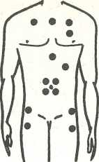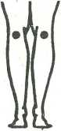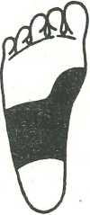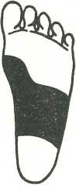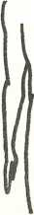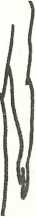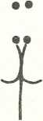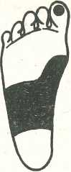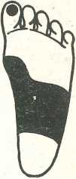Mezi prvními žebry [108]
50 g přeslička
(Hb. Equiseti) 50 g list břízy
(Fol. Betulae)
• •
«
's s'
50 g kopřiva
(Fol. Urticae)
10 g kůra dubová (Cort. Quercus)
30 g nátržník
(Rh. Tormentillae)
5 lžic listu maliny
(Fol. Rubi ideai)
5 lžic listu ostružníku (Fol. Rubifruct.)
2 lžíce šalvěje
(Fol. Salviae)
- lžíce nátržníku
(Rh. Tormentillae)
- lžíce řebříčku
(Fol. Milefolii)
(Rh. Tormentillae) 30 g máta peprná
(Fol. Menthae pip.) 50 g kontryhel
(Hb. Alchemillae) 50 g ořešák
(Fol. Juglandis)
50 g jitrocel
(Fol. Plantaginis)
- Mezi prvním a druhým žebrem z boku [113]
- 3 cm pod hrudní kostí
[120]
- Mezi pupkem a levými žebry
- Nad levým prsem [209]
- Kolem pupku [128]
- Nad kyčelním kloubem
- Vespod kyčelního kloubu [131]
- Pod kolenem [411]
- Receptory žaludku a střev [232 + 233]
Ze všeho nej důležitější je ovšem včasná lékařská pomoc.

KATAR TENKÉHO STŘEVA
Katar tenkého střeva se projevuje bolestmi (většinou po jídle na levé straně břicha pod žebry) a průjmy.
50 g kopřiva
(Fol. Urticae)
50 g řebříček
(Fol. Milefolii)
50 g průtržník
(Hb. Hermiariae)
1 lžička na šálek, zapařit na 20 minut a pít 3x denně šálek vždy po jídle.
- 2,5 cm vedle 10. hrudního obratle [320]
- 2,5 cm vedle 5. bederního obratle [335]
- Mezi prvními žebry
- 2,5 cm pod hrudní kostí a 2,5 cm stranou [120]
- V horní části vnitřního předloktí [505]
- 6 cm pod pupkem [130]
- Pod palcem na noze [433]
- Receptory žaludku a střev [232 + 233]
- Při zvracení, zimnici a křečích lýtek nutná návštěva u lékaře.
Jinak hladovka v prvním dni, pak čaj a slaná voda; když zvracení ustane, podáváme zředěné zeleninové vývary, suchary a borůvkový kompot.

ÚPLAVICE
30 g hluchavka
(77. Lamii albi)
30 g truskavec
(Hb. Polygon! av.) 50 g přeslička
(Hb. Equiseti)
2 lžíce na 2 šálky, zalít vařící vodou, na hodinu odstavit a pít po celý den vždy několik doušků.
Pro děti při dlouhotrvajících průjmech:
5 lžic kokošky
(Hb. Bursae past.) 5 lžic kopřivy
(Fol. Urticae)
5 lžic ořešáků
(Fol. Juglandis)
5 lžic jitrocelů
(Fol. Plantaginis)
3 lžíce jablečníku
(Hb. Marubii)
1 lžíce ovoce trnky (Fr. Pruni)
1 lžička směsi na 2 šálky, převařit 2 minuty a po doušcích pít po celý den.
Při značných bolestech břicha:
50 g kůra bílé vrby 20-30 g nátržník
(Cort. Salicis)
50 g list maliny
(Fol. Rubi ideai)
50 g list borůvky (Fol. Myrtilli)
20 g kůra dubová (Cort. Quercus)
30 g šalvěj
(Fol. Salviae)
50 g list podbělu (Fol. Far farae)
50 g jahodník
(Fol. Fragariae)
1 šálek na 1 lžičku, vařit 3 minuty a pít 6x denně po půl šálku.
K úpravě enzymatických procesů:
5 g fenykl
(Fr. Foeniculi)
5 g kmín
(Fr. Carvi)
5 g anýz
(Fr. A nisi)
1-2 lžičky na šálek, vařit nut a pít před jídlem.
5 g koriandr
(Fr. Coriandri) 5 g semeno kopru (Fr. Anethi)
minuty, macerovat 30 mi-

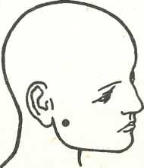ZÁNĚT TENKÉHO STŘEVA
25 g meduňka
(Fol. Melissae) 25 g kopřiva
(Fol. Urticae) 25 g řebříček
(Fol. Milefolii) 15 g poupata břízy (Gem. Betulae)
na 60 minut a pít 3x denně
20 g semeno kopru (Fr. Anet hi)
20 g anýz
(Fr. Anisi)
50 g meduňka
(Fol. Melissae) 30 g divoký chmel (Sír. Lupuli)
30 g kozlík
(Rad. Valerianae) 50 g třezalka
(Hb. Hyperici)
20 g květ levandule (Fl. Lavandulae)
30 g třezalka
(Hb. Hyperici) 5 g routa
(Hb. Ruttae)
20 g řebříček
(Fol. Milefolii)
20 g kořen pampelišky (Rad. Taraxaci)
Proti obezitě:
20 g chaluha
(Fuci vesiculosi) 15 g kořen pampelišky (Rad. Taraxaci)
15 g kořen pýru (Rh. Agropyri)
(Enteritis) 555
Příčina choroby zůstává neobjasněna. Může mít původ v reakci střeva na různorodé látky, alergie, trauma, změny krevního a lymfatického oběhu, neurogenní a psychogenní faktory. Onemocnění může začít v kterémkoliv věku, ale nej častěji se vyskytuje u mladých osob.
Příznaky: zánětlivá bolest s obstrukcí, trvalý průjem, teplota kolem 38 °C bez třesavky, píštěle, ztráta tělesné váhy a chudokrevnost.
Doporučuje se bezezbytková nedráždivá dieta a při chronickém zánětu chirurgické léčení.
25 g třezalka
(Hb. Hyperici)
25 g kokoška
(Hb. Bursae past.)
15 g květ měsíčku (Fl. Calendulae)
25 g přeslička
(Hb. Equiseti)
15 g máta peprná
(Fol. Menthae pip.)
1 lžička na šálek, zapařit šálek po jídle.

MEGACOLON
Příčina nezjištěna, pravděpodobně vrozená vada střevní neprůchodnosti.
Příznaky: tvrdošíjná zácpa, stolice neobyčejně tvrdá, v těžkých případech celková únava, svěrače ochablé a okolí řitního otvoru umazáno.
Léčba záleží na úpravě životosprávy, někdy se ordinuje výplach střeva fyziologickým roztokem, masáž břicha, podává se strava bohatá na zeleninu a ovoce, nikdy se však nelze uchylovat k projímadlům.
Na usnadnění vyprazdňování:
50 g lékořice
(Rad. Glycyrrhizae) 50 g ovoce řešetláku (Fr. Rhamni cath.) 20 g kůra krušiny
(Cort. Frangulae)
1 lžičku zalít šálkem teplé vody na hodinu, pak ohřát a odstavit na 15 minut, procedit a pít ráno a večer šálek odvaru.
Nebo lžičku ovoce řešetláku rozbít v hmoždíři, semlít a smíchat s džemem, večer sníst lžičku a zapít.

BŘIŠNÍ KÝLY (Hernia) 550-553
Je to vytlačení některého orgánu břišní dutiny oslabeným místem břišních stěn k povrchu těla nebo bránicí směrem k hrudníku nebo bez účasti břišní stěny do štěrbin uvnitř peritoneální dutiny.
a) Zevní břišní kýly vznikají anatomickými svalovými variacemi, pooperačním oslabením břišní stěny, poúrazovými jizvami, zvýšením místního tlaku na břišní stěnu. Jejich počátek je nepatrný, později se projeví tlakovou bolestí při náhlých pohybech, námaze a delší chůzi. Jindy si nemocný stěžuje na plynatost
a poruchy vyprazdňování, náhodně si všimne vyklenutí na povrchu těla. Hlavním příznakem je ohraničené vyklenutí břišní stěny při zvýšení nitrobřišního tlaku vstoje, při kašli. Kýla tříselná se vyskytuje nej- častěji u mužů, stehenní a pupeční zase více u starších a otylých žen.
b) Vnitřní břišní kýly - nikdy nepronikají na povrch břišní stěny a rozpoznávají se až na operačním stole.
V léčení je vhodná redukční dieta, časté jídlo v malém množství, večer jít spát až po 3 hodinách po večeři.
15 g květ vřesu (Fl. Callunae)
15 g květ levandule (Fl. Lavandulae) 30 g máta peprná
(Fol. Methae pip.)
1 lžička na šálek, zalít horkou vodou a odstavit na 15 minut, pít 2x denně šálek ráno a večer.
K uvolnění křečí: 100 g květ hlohu
(Infl. Crataegi)
50 g semeno lněné (Sem. Lini)
50 g kořen proskurníku (Rad. Althaeae)
1 lžička na šálek, 3 minuty vařit a pít 2x denně šálek před jídlem.
Proti plynatosti: 20 g kůra krušiny
(Cort. Frangulae) 20 g máta peprná
(Fol. Menthae pip.) 15 g koriandr
(Fr. Coriandri)
1 lžička na šálek, vařit 2 minuty a pít 2x denně šálek před jídlem.
Nebo: 10 g fenykl
(Fr. Foeniculi)
10 g kmín
(Fr. Carvi)
20 g máta peprná
(Fol. Menthae pip.)
1 lžička na šálek, vařit 3 minuty a pít 2x denně šálek před jídlem.
15 g řebříček
(Fol. Milefolii)
10 g maceška polní
(Hb. Violae tricol.)
20 g kůra krušiny
(Cort. Frangulae)
10 g lipový květ (Infl. Tiliae)
1 lžička na šálek, vařit 3 minuty a pít 2x denně šálek před jídlem.
- Na zadní straně lícní kosti [021]
- 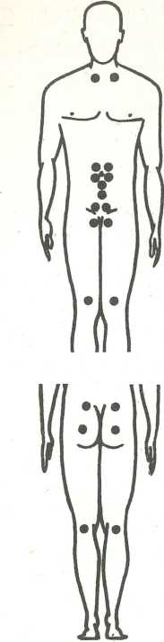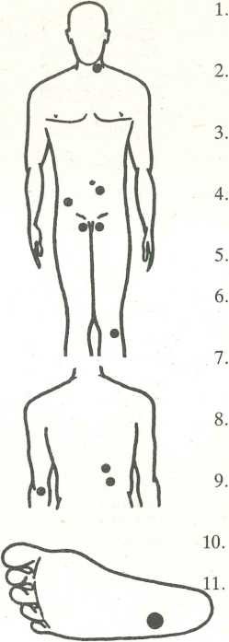Na klíčních kostech [104]
20 g nátržník
(Rh. Tormentillae) 50 g truskavec
(Hb. Polygoni av.)
- Kolem pupku [128]
- 5 cm pod pupkem [130]
- V tříslech [217]
- 5 cm nad kolenem zpředu [403]
- 5 cm od kosti křížové [336]
- V horní části třísel [217]
- Uprostřed hýždí [341]
- Pod kolenem [411]
- 2,5 cm pod pupkem [130]

ZÁNĚT SLEPÉHO STŘEVA
(Appendicitis) 540
Prudký zánět červu je nejčastější náhlou břišní příhodou, která přichází v každém věku, ale nejvíce od 20 do 40 let. Jde téměř vždy o zánět infekční, baktérie mohou být zaneseny krví, např. při angíně, chřipce, ale zpravidla pronikají ze střeva.
Zánět červu neprobíhá vždycky stejně prudce. Za příznivých podmínek může zánět červu ustoupit v každém období a infiltrát nebo hnisavý výpotek z hlízy se může vstřebat.
Bolesti začínají v žaludeční krajině a stěhují se do pravého podbřišku, někdy je tam nemocný cítí od počátku. Pacient má pocit nevůle, někdy i zvrací, neodcházejí mu plyny a cítí se plný. Šíří-li se již zánět na pod- břišnici, bolí jej břicho při otřesu, při chůzi. Hrozí-li proděravění, stupňují se bolesti až kolikové a ustanou náhle po perforaci (»zrádné zlepšení«). Brzy nato se však projeví prudký zánět podbřišnice bolestivostí břicha a stažením jeho stěn, někdy novým zvracením, popř. i průjmovou stolicí a rychle se vyvíjející celkovou intoxikací. Vzhledem k hrozivým následkům z každého otálení je nutné co nejrychleji v těchto případech vyhledat lékaře. Chirurgický zákrok je spojen s nejmenším rizikem v samém začátku. Dnes se neoperují jen nejisté, prchavé případy, pokud ovšem ustupují při konzervativním léčení. K němu patří klid na lůžku, čajová dieta, antibiotika a ledové obklady, později vystřídané Priessnitzovými. Projímadla a klystýry jsou naprosto nevhodné.
Na krčním svalu ze strany [106]
Mezi pupkem a pravým kyčelním kloubem [131]
7 cm pod pupkem a 5 cm stranou od osy těla
5 cm pod kolenem vpředu
Na lokti zezadu [514]
- cm od páteře na 12. žebru
Vpravo od 1. bederního obratle [331]
Kolem vnějšího kotníku [425]
Kolem vnitřního kotníku [426]
V tříslech [217]
Receptor slepého střeva na pravé noze [434]
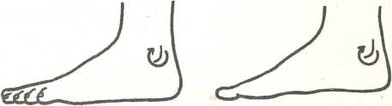

ŠPATNÉ TRÁVENÍ
(Syndrom malabsorptionis)
Malasorbční syndrom je soubor příznaků, který se vyskytuje pravidelně nebo příležitostně u chorob, v jejichž průběhu dochází v trávicí trubici (zejména v tenkém střevě) k poruše jedné nebo více funkcí, tj. trávení, vstřebávání, sekrece a motility. Dále se může tento syndrom objevit při nedostatečném přívodu živin. Proto provází velmi rozdílné choroby trávicího ústrojí i jiných orgánů - choroby břišní slinivky a stavy po operaci žaludku, jaterní cirózu, poruchy lymfatické a krevní cirkulace ve střevě, zkrácení doby kontaktu střevního obsahu se sliznici.
Příznaky: chronický průjem, světlá stolice se zřejmými stopami tuku, a proto obtížně splachovaná, plyna- tost, bolesti břicha, celková ochablost, ztráta váhy, chudokrevnost, záněty jazyka a dutiny ústní, otoky a změny kůže.
Proti průjmům:
20 g kůra dubová (Cort. Quercus) 50 g kůra bílé vrby (Cort. Salicis)
1 lžička na šálek, 3 minuty vařit a pít vždy půl šálku mezi jídlem.
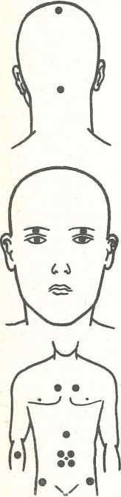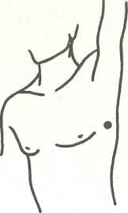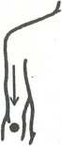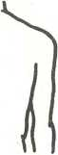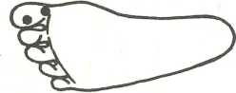Brzdící fermentaci:
20 g puškvorec (Rh. Calami)
20 g máta peprná
(Fol. Menthae pip.) 15 g anýz
(Fr. Anisi)
30 g máta peprná
(Fol. Menthae pip.) 20 g kůra dubová (Cort. Quercus)
30 g nátržník
(Rh. Tormentillae)
25 g meduňka
(Fol. Melissae)
25 g kozlík
(Rad. Valerianae) 25 g semeno kopru (Fr. Anethi)
10 g rozmarýn
(Fol. Rosmarini) 10 g semeno koriandru (Fr. Coriandri)
50 g heřmánek
(Anth. Chamomilae) 10 g květ levandule (FI. Lavandulae)
100 g řebříček
(Fol. Milefolii)
50 g meduňka
(Fol. Melissae)
1 lžička na šálek, vařit 3 minuty a pít půl šálku mezi jídlem.
Proti horečce:
30 g květ černého bezu
(Fl. Sambuci)
50 g ořešák
(Fol. Juglandis)
50 g heřmánek
(Anth. Chamomilae)
50 g kořen lopuchu menš.
(Rad. Bardanae)
- lžička na šálek, vařit 3 minuty a pít 3x denně půl šálku.
Při poruchách nervového původu:
50 g truskavec
(Hb. Polygoni av.)
30 g máta peprná
(Fol. Menthae pip.)
50 g heřmánek
(Anth. Chamomilae)
25 g třezalka
(Hb. Hyperici)
- lžíce zalít 3 šálky vařící vody a odstavit na 60 minut. Pít po ²/3 šálku 3x denně mezi jídlem hodinu předem.
- Vzadu na temenní kosti [09]
- Pod středem obočí [012]
- Pod týlní kostí [025]
- Na vnitřním konci klíčních kostí [112]
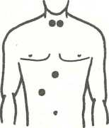

- 3 cm pod hrudní kostí
[120]
- 8 cm pod pravým prsem směrem k pupku [121 ]
- Na boku hrudníku v úrovni levého prsu [203]
- Kolem pupku [128]
- 7,5 cm nad pupkem
- Mezi 3. a 4. žebrem 10 cm od osy těla [114[
- Podél paže zezadu
- Na středním vnitřním okraji levého prsu
- Na vnějším lokti
- V horní části vnitřního předloktí [514]
- Mezi palcem a ukazováčkem na hřbetě ruky
- Na palci nohy na vnitřní straně [437]
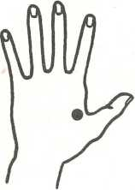
- Pod palcem nohy [433]
- Na kyčelním kloubu a pánevní kosti

PLYNATOST BŘIŠNÍ
(Meteorismus) 569
Jde o zmnožení plynu ve střevech, které patří k nej- častějším symptomům funkčních a organických onemocnění trávicího ústrojí. Vzniká z poruchy dynamické rovnováhy mezi přívodem a vznikem plynu na jedné straně a jeho absorpcí a eliminací na straně druhé. V zažívací trubici je stále určité množství plynu, jehož složení, objem a distribuce jsou proměnlivé a závisí na jedinci, době a potravě. V žaludku tvoří plyn žaludeční bublinu, nej hojnější je však v tračníku, kde se hromadí hlavně v jeho pravém a levém ohbí. Menší bubliny plynu v tenkém střevě jsou za normálních okolností mobilní a prchavé.
Meteorismus může působit svému nositeli nevolnost, nadmutí, pocit plnosti, bolestivé napětí až kolikové bolesti a tlak na bránici. Plynulé eliminaci plynu překáží nádorové změny, zácpa, sigmoidální spazmy.
V léčebném postupu je třeba upravit stravování (nejíst nadýmavou zeleninu, cibuli, zelí, fazole, hrách, čočku, uhlohydráty a mléko). U zdravých se doporučuje pohyb, sport a cvičení, při vysokém tlaku a srdeční slabosti klid na lůžku.
K usnadnění eliminace konečníkových plynů je potřeba odstranit zácpu, ne však projímadly.
50 g květ hlohu
(Infl. Crataegi)
50 g srdečník
(Hb. Leonuri card.)
1 lžička na šálek, vařit 3 minuty a pít 3x denně šálek 20 minut před jídlem.
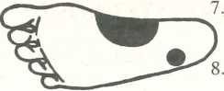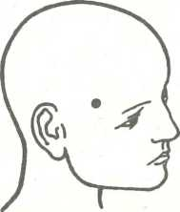10 g fenykl
20 g tymián
(Hb. Thymi)
20 g máta peprná
(Fol. Menthae pip.) 50 g heřmánek
(Anth. Chamomilae)
Receptory žaludku a dva- náctníku [232 + 234]
Receptor slepého střeva
25 g srdečník
(Hb. Leonuri card.) 25 g vlasy kukuřičné (Stigma May dis)
(Fr. Foeniculi)
30 g puškvorec (Rh. Calami)
30 g angelika
(Rad. Angelicae) 50 g meduňka
(Fol. Melissae)
Při bolestech břicha, nadměrné fermentaci:
20 g květ levandule 40 g nátržník
(FI. Lavandulae) (Rh. Tormentillae)
20 g máta peprná
(Fol. Menthae pip.)
- lžičky zalít 2 šálky horké vody, pomalu ohřívat do varu 2-3 minuty, odstavit na 15 minut a pít 3-4x denně po půl šálku.
Močopudný prostředek:
50 g levandule
(FI. Lavandulae)
25 g kořen omanu (Rad. Inulae)
25 g ořešák
(Fol. Juglandis)
- lžičky zalít 2 šálky vařící vody, přikrýt a nechat 60 minut. Pít po půl šálku 3x denně před jídlem k zlepšení chuti k jídlu a regulaci procesu trávení.
- V zadní části temenní kosti [09]
- V dolní části týlní kosti [025]
- Ve středu skráně [08]
- Mezi prvními žebry [108]
- Na rozdvojení holenní a lýtkové kosti [415]
- 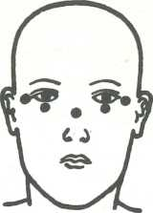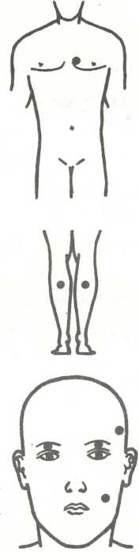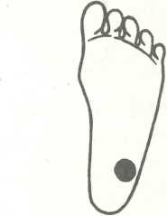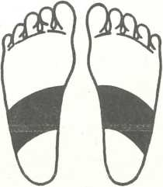Na vnitřní hraně levého prsu ve středu [206]
9. Ve vnějších koutcích očí [019]
- Pod každým okem [037]
- Ve středu nosu [016]
KONEČNÍK
Stejným dílem:
maceška polní (Hb. Violaetric.) vilín
(Fol. Hammamelidis) hluchavka
(Fl. Lamii albi)
- Uprostřed okraje levého prsu [206]
- Na lýtku zezadu [413]
- Receptor konečníku na noze
POBŘIŠNICE
- Pod středem obočí [012]
- Na skráni [08]
- Pod lícní kostí [022]
- Receptory střev
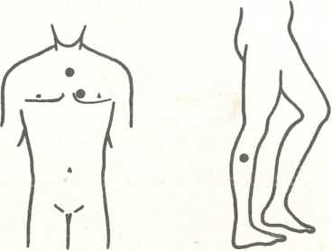

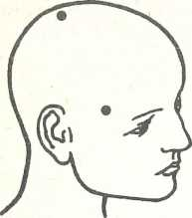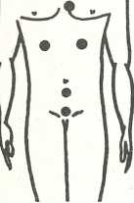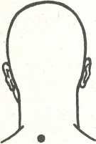

VODNATEĽNOSŤ
- Mezi prvními žebry na hrudní kosti [108]
- Uprostřed skráně [08]
- Vzadu na temenní kosti [09]
- Pod spodním okrajem žeber [121]
- Na levém prsu z vnitřní strany [210]
- 5 cm pod pupkem [130]
- Uprostřed stydkých kostí [214]
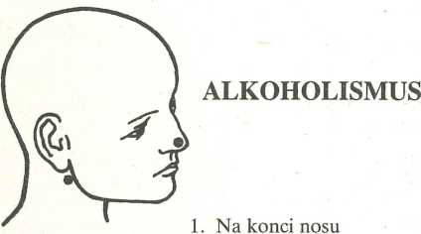

- Na zadní straně dolní čelisti [034]
- Vedle 7. krčního obratle [3071

ECHIN OKOKÓZ A 122
Je nákazou způsobenou tasemnicí jaterní, která v dospělosti měří jen 2-9 mm. Mezihostitelem je člověk, který se nejčastěji nakazí od domácích zvířat pohlazením, požitím neomyté zeleniny. Zárodky probíjejí střevní stěnu a krevními cestami se dostanou do jater, plic, kostí a mozku, kde vytvářejí boubele, které dosáhnou během několika týdnů nebo měsíců velikosti až 25 mm.
Příznaky: připomínají pomalu rostoucí nádor a projevují se, až cysta nabude velikosti 10 cm - někdy až po 30 letech.
v játrech - zažívací potíže, zvětšená játra, v pravém podžebří pružný nádor
v plicích - bolest v hrudi, dráždivý kašel, dechové obtíže, plieni krvácení
ve slezině - tlak v levém břišním kvadrantu, případně hmatné zduření
v mozku - zvýšení nitrolebního tlaku, trvalé bolesti hlavy
Zvláště nepříjemnou komplikací je proniknutí do kloubu, zejména kyčelního.
Preventivně můžeme tomu zabránit osobní hygienou po setkání s lidmi, kteří mají co dělat se psy. Večer po chudé večeři si vzít ricinový olej. Na druhý den ráno 60 gramů oloupaných semen tykve rozdrtit a smíchat s lžicí medu, dodat opatrně 5 g květu vratiče (pozor, je jedovatý!) a sníst na lačno. Po 3 hodinách sníst salát ze slaného sledě s kyselou okurkou a stroužkem česneku. Když této dávce tasemnice odolá, opakovat za týden znova. Dětem pouze tykvová jádra.

HELMITHIASIS (Paraziti)
Je to nákaza střevními parazity, kterou lze odhalit pouze laboratorně. Vyžaduje přesné rozeznání parazitů. Nesmějí se však užívat léky proti nim u nemocných zcela schvácených nemocí, těhotných, při těžkém onemocnění plic, jater, ledvin a v horečkách.
Nemocný se musí zcela spolehnout na lékaře. K odstranění omámených nebo mrtvých parazitů po lécích lze za 3-4 hodiny použít projímadla, případně květ měsíčku (Fl. Calendulae).

ANKYLOSTOMÓZA 126
Je nákaza vyvolaná měchovci, kteří se v tenkém střevě přisají na stěnu a sají krev. Vajíčka odcházející se stolicí se ve vnějším prostředí rychle rýhují a vylíhlé larvy provrtávají pokožku hostitele, dostávají se dó krevních kapilár a s krví jsou zanášeny do plic. Odtud vykašlávány dostávají se do žaludku a do střev.
Nejvíce jsou ohroženy malé děti vzhledem k malému krevnímu objemu. Přítomnost většího počtu červů zhoršuje resorpci dusíku ve střevě. Hlavním příznakem je stupňující se anémie a tím i zatížení srdce, dušnost, edémy i srdeční selhání.
Léčba je výlučně v rukou lékařů.

ASKARIÓZA 127
Je to nákaza hlísticí škrkavkou dětskou. Největší lidská hlístice má tělo válcovité, nažloutlé nebo narůžovělé. Samec měří 15-30 cm, samice 20-35 cm; denně uvolňuje až 200 tisíc vajíček. Ta se po oplodnění v teplotě 22-33 °C vyvíjejí v larvy za 9-13 dní. Je-li vajíčko spolknuto hostitelem, larva se v dvanáctníku uvolňuje z vaječných obalů, proniká stěnou tenkého střeva do krevního oběhu a cestuje do jater a plic. Tam proniká do průdušek, průdušnice, hrtanu a hltanu a putuje zpět do tenkého střeva, kde dospívá.
Jediným zdrojem nákazy je člověk, zejména děti. Vajíčka škrkavek šíří vítr a k masové nákaze dochází na jaře, kdy začínají zemědělské práce a děti si hrají na zemi.
Hlísti se drží v dutině střeva, mají však tendenci migrovat do vývodu žlučníku a žlučovodu, do vývodu pankreatu, do appendixu, který mohou perforovat. Objevují se na povrchu těla pupeční jizvou nebo tříselným kanálem. Jejich tendence tvořit shluky vede při silnějších nákazách k obrazu náhlé příhody břišní a k ucpání střeva. Tlak parazitů může způsobit ischémii a infarkt střevní stěny.
K prevenci patří důkladné mytí ovoce a zeleniny, nejlépe ve vařící vodě. Dobře léčí výtažek z česneku, kyselé zelí a pelyněk. Osvědčuje se podávat denně 7-10 jader tykve u dětí a 20 u dospělých.

TENIOSYA CESTODOSA 123
50 g tymián
(Hb. Thymi) 50 g puškvorec (Rh. Calami) 50 g kořen omanu (Rad. Inulae)
je nákaza střevními tasemnicemi. Dospělá měří 3 až 7 m, maximálně 25 m. Na hlavičce jsou 4 polokulovité přísavky, následný řetěz nezralých, zralých a gravidních článků v množství 1000-2000. Po vniknutí do organismu se vajíčka dostávají do krevního oběhu a usazují se na různých místech, zejména ve žvýkacím svalstvu, v jícnu, v bránici. Tam vytvářejí boubel nebo uher s infekční larvou.
Člověk se nakazí požitím nedostatečně tepelně upraveného hovězího nebo telecího masa obsahujícího bou- bele. Velké tasemnice nejsou jen ve střevě, ale byly nalezeny i v žlučovodu, žlučníku, děloze, středním uchu. Aspirace článků při zvracení může způsobit uzávěr dýchacích cest.
Příznaky: bolesti břicha a hlavy, zácpa, závrať, průjmy podrážděnost, ztráta tělesné váhy, koliky střevní, vlčí hlad, říhání, nechutenství a poruchy trávení.
Důležitou prevencí je dodržení hygieny, důkladné vaření hovězího masa. Léčení vyžaduje den před zákrokem hladovku, ráno se 20 jader tykve zapije čajem a večer se sní salát ze slaného sledě s cibulí. Nelze použít u těhotných a starých lidí. Vycházející tasemnice se nesmí táhnout, pacient usedne na nádobu s vlažnou vodou nebo mlékem a vyčká, až tasemnice vyjde celá i s hlavičkou.

ENTEROBIÓZA, OXYRIÓZA (Roupy) 127
je nákaza dětským roupem vřetenového tvaru a běla- vé barvy, samec 2-5 mm a samice 8-13 mm. Ústy vnikají do těla a přisají se k střevní stěně, odkud odcházejí vajíčka ven. Dostanou se zpět do úst z rukou, ložního prádla, z podlahy, s potravinami. Nákaza je skupinová, šíří se v mikroklimatu obydlí, společenských místností a kolektivních zařízení. Hledání vajíček ve stolici není účelné. Při masové nákaze lze hlísty nalézt ve stolici, na jejíž povrch po vychladnutí vylézají.
Při léčbě je třeba často měnit prádlo, konečník denně omývat mýdlovou vodou, užívat česnek nebo loupaná jadérka tykve - u dětí 10, u dospělých 20 denně (ze slupek uvařit čaj). Jíst také často třenou mrkev a sušené borůvky, obden česnek s chlebem, denně lžičku rozdrcených jader tykve smíchaných s medem. Uvařit v šálku mléka 15 jader tykve a pít denně ráno 15 dní za sebou, 15 dní přestávka. Děti koupat ve vývaru ze zeleného hrášku.

LAMBLIÓZA, GIARDIÓZA 007
je parazitická nemoc trávicího traktu vyvolaná bičí- kovcem lamblií střevní, která má dvě životní formy: jako trofozoit s kapénkovým obrysem nebo jako oválná cysta. Obě jsou velikosti několika mikronů. Při pokojové teplotě přežívají ve vlhkém prostředí 3 měsíce a snesou i krátkodobé zmrazení, teplotu nad 50 °C a vyschnutí nesnášejí.
V oblastech s hojným výskytem much a nedokonalou kanalizací může být jedním z hlavních epidemiologických faktorů přenos mouchami. Jinak se přenášejí vodou a zeleninou.
Lamblie se přichycují k sliznici tenkého střeva a dva- náctníku a odtud někdy pronikají do žlučníku, slepého
střeva a slinivky. Dochází k zánětlivým změnám sliznice, zvýšené tvorbě hlenu a v těžších případech i k vředovému onemocnění.
Onemocnění je provázeno tupými bolestmi, zvracením a chronickými průjmy, záněty žlučových cest a bolestmi v pravém podžebří, nevelkým zvýšením teploty. Játra bývají zvětšená a bolestivá. Mohou se dostavit i žlučové koliky a žloutenka, poruchy sekretorické funkce žaludku a slinivky.
Léčba je záležitostí lékaře, neškodné je denně podávat dětem 10 oloupaných jader tykve, u dospělých 20. Ze slupek jader vařit čaj, vedle bylinkového: 25 g máta peprná
(Fol. Menthae pip.) 25 g list ořešáku
(Fol. Juglandis)
10 g pelyněk
(Hb. Absinthi)
2 lžíce vsypat do termosky a zalít 2 šálky vařící vody, hodinu nechat odstát. Pít půl šálku 3x denně mezi jídlem během týdne. Pak zmenšit dávku na jednu a půl lžíce bylin a pít několik týdnů. Zjistilo se, že účinně léčí také enterobiózu a ascariózu.

JATERNÍ DISTOMATÓZA
(Faxciola) 121
Je parazitické onemocnění vyvolané motolicí žlučovou. Plochý hlíst masové barvy je veliký 20-30x 8-13 mm. Vajíčka se vylučují v žluči a pak střevním obsahem z hostitele. Ve vodě nebo vlhké půdě se z vajíčka během 4-6 týdnů uvolňuje obrvená larva velikosti 130x30 mikronů, která proniká do mezihostitele - vodního měkkýše, aby se po 3 týdnech uvolnila do vody a uchytila na vodních rostlinách a jiných předmětech. Odtud se pak dostane do definitivního hostitele, zejména ovce, skotu, kozy, koně, prasete, psa, kočky, jelena, srnce, zajíce apod. Tak vznikají rodinné epidemie z masa těchto zvířat. Jinou cestou nákazy je požití kontaminovaného ovoce napadaného do vodních nádrží, vypití vody kontaminované cystami. Člověk se nakazí i potravinami a jinými rostlinami často bezmyšlenkovitě vzatými do úst.
Z žaludku penetrují mladé motolice do jater, kde traumatickým a toxickým působením vyvolávají hepatitis a hemoragie, dokonce anémii. V druhé fázi se usazují ve žlučových cestách a vyvolávají tam tvorbu kamenů. Dráždění vede k infekci a ciróze. K vyvolání klinických příznaků je třeba přítomnost asi 50 motolic v organismu hostitele. Inkubační doba je 1-8 týdnů. Teplota se náhle zvyšuje až na 40 °C, játra jsou zvětšená a bolestivá, dostavují se bolesti břicha, v pravém podžebří nebo nad- bříšku, nausea a zvracení, bolesti ve svalech a kloubech. Při slabých nákazách příznaky nejsou postřehnutelné.
Motolice se někdy dostanou do jiných míst - do plic a průdušek, odkud bývají vykašlány. Další lokalizace se týká svalstva, očnic, mozkových komor, kůži v podžebří a kolem pupku. Zánětlivé podkožní uzliny velikosti až 6 cm jsou zarudlé a bolestivé.
Prevence vyžaduje dobře vařené maso ryb a vždy pře- vařenou vodu, při léčbě používáme cibuli, česnek, jádra tykve, mrkev, borůvky, ořechy, jahody.

TRICHURIÓZA, TRICHOCEFALÓZA
127
je nákaza hlístnicí tenkohlavcem lidským o bělavé až růžové barvě. Samec měří 30-45 mm, samice 35-55 milimetrů; vylučuje denně 5000 vajíček. Ty odcházejí z hostitele se střevním obsahem a vývoj larvy probíhá mimo tělo hostitele ve vlhké půdě a vodě nebo na rostlinách. Vajíčka nesnášejí telotu nad 40 °C, přímé sluneční záření a úplné vyschnutí. Parazit dospívá během 1- 3 měsíců a délka jeho života se odhaduje na několik let. Živí se krví a rozpadlou tkání.
Člověk se nakazí potravou nebo pitnou vodou kontaminovanou vajíčky s infekčními larvami. Tenkohlavec patří k nejčastějším střevním parazitům člověka. Ve světě trpí touto nákazou kolem 5 miliónů lidí, na vesnici 4x více než v městech. Projevuje se zažívacími obtížemi, bolestmi v pravém dolním kvadrantu břicha, ztrátou chuti k jídlu, nauseou a zvracením, horečkami a zejména chronickými průjmy. Stolice obsahuje hlen a někdy i krev. V některých případech onemocnění připomíná vředy žaludeční a dvanáctníkové. Neurologické příznaky se popisují jako bolesti hlavy, závratě a nespavost. Červ zanořený do střevního epitelu je do značné míry chráněn před účinky léčiv.
V prevenci se musíme vyhýbat nemytým plodům a nepře vařeným nápojům, dbát o čistotu rukou. 48 hodin před léčbou vyhnout se alkoholu a tukům. Děti 10 a dospělí 20 jadérek tykve denně, slupku z nich použít k čaji.

Nemoci jater a slinivky

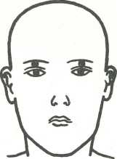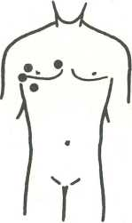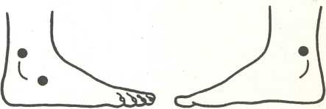

JATERNÍ CIRÓZA 571
Je vážným onemocněním jater, postihujícím jejich funkci i strukturu. Příčinou bývá alkoholismus, záněty jater, v mnoha případech příčinu neznáme.
Příznaky: bolesti v pravém podžebří, zvětšená nebolestivá játra tužší konzistence, zvýšená únavnost, ztráta chuti k jídlu, dyspeptické potíže, sklon k nadýmání a obstipaci, snížení libida, někdy výraznější hubnutí, krvácení z nosu a trávicího traktu, svědění kůže a průjmy, otok dolních končetin, břišní vodnatelnost, poruchy mozkové.
Bylinky zbavující tělo toxinů:
50 g kořen pampelišky 25 g list Boldo
(Rad. Taraxaci) (Fol. Boldo)
25 g semeno petržele 50 g popenec
(Sem. Petroselini) (Hb. Glechomae)
25 g ovoce černého bezu
(Fr. Sambuci)
1 lžička na šálek, vařit 3 minuty a pít 2x denně šálek.
Proti únavě:
50 g řepík
(Hb. Agrimoniae) 100 g truskavec
(Hb. Polygoni av.) 100 g heřmánek
(Anth. Chamomilae) 100 g třezalka
(Hb. Hyperici)
50 g řebříček
(Fol. Milefolii)
30 g smil písečný
(Infl. Helichrysi) 50 g jablečník
(Hb. Marubii)
50 g kopřiva
(Fol. Urticae)
50 g kořen pampelišky (Rad. Taraxaci) 50 g kořen pýru
(Rh. Agropyri)
1 lžičku zalít šálkem horké vody a macerovat 30 minut. Pít 2-3x denně šálek před jídlem.
Praktické rady:
- Omezit tuky a bílkoviny.
- Hodně zeleniny.
- Nejíst nic pečeného ani smaženého, obzvláště na sádle.
- Používat jenom rostlinné oleje.
- Bojovat proti zácpě (sušené švestky).
- Chránit se před otravou pokrmy špatně uloženými a znovu ohřívanými.
- Varovat se alkoholu, studeného piva, studených jídel, kakaa, kávy, uzenin, čokolády, octa.
- Hodně používat kmín, majorán, vitamíny.
30 g smil písečný
(Infl. Helichrysi) 100 g kopřiva
(Fol. Urticae)
200 g kořen pampelišky (Rad. Taraxaci)
50 g benedikt
(Hb. Cnici bened.) 30 g kořen pýru
(Rh. Agropyri) 20-30 g kořen omanu (Rad. Inulae)
50-100 g list borůvky (Fol. Myrtilli) 50 g meduňka
(Fol. Melissae) 50 g kořen čekanky (Rad. Cichorii)
50 g list břízy
(Fol. Betulae)
30 g kůra krušiny
(Cort. Frangulae)
3 lžičky na 3 šálky, vařit 3 minuty a pít 3x denně šálek 20 minut před jídlem. Při velkých bolestech přináší úlevu ohřívání jater elektrickým polštářem.
Na všechny nemoci jaterní masáž těchto receptorů: (lehce)
- Pod středem obočí [012]
- Na středním okraji vnitřního pravého prsu [206]
- Vedle pravého prsu z vnější strany [211]
- Pod pravým prsem z boční strany [212]
- Pod pravou paží v úrovni prsu [202]
- Nad pravým kotníkem [422]
- Před pravým kotníkem ]440]

RAKOVINA JATER
(Carcinoma hepatis)
150 g kůra kondurangová (Cort. Condurango) 100 g kořen proskurníku (Rad. Althaeae)
200 g kořen pampelišky (Rad. Taraxaci)
50 g řepík
(Hb. Agrimoniae)
50 g mochna husí (Hb. Anserinae)
50 g třezalka
(Hb. Hyperici)
50 g benedikt
(Hb. Cnici bened.) 50 g dobromysl (Hb. Origani)

100 g kopřiva | 50 g heřmánek
(Fol. Urticae) | (Anth. Chamomilae)
100 g řebříček | 50 g lékořice - jen
(Fol. Milefolii) | u zdravých ledvin
50 g přeslička | (Rad. Glycyrrhizae)
(Hb. Equiseti) | 20 g kořen pýru
50 g srdečník | (Rh. Agropyri)
(Hb. Leonuri card.) | 20 g nátržník
50 g truskavec | (Rh. Tormentillae)
(Hb. Polygoni av.) | 30 g květ měsíčku
50 g zlatobýl | (Fl. Calendulae)
(Hb. Solidaginis) | 50 g list ořešáku
50 g vlasy kukuřičné | (Fol. Juglandis)
(Stigma May dis) | 50 g list jahody lesní
50 g divoký chmel | (Fol. Fragariae)
(Strob. Lupali) | 50 g maceška polní
50 g jitrocel | (Hb. Violae tricol.)
(Fol. Plantaginis)

nětu jater.
25 g heřmánek | 25 g maceška polní
(Anth. Chamomilae) | (Hb. Violae tricol.)
25 g kůra krušiny | 25 g benedikt
(Cort. Frangulae) | (Hb. Cnici bened.)
25 g máta peprná | 25 g řebříček
(Fol. Menthae pip.) | (Fol. Milefolii)
25 g třezalka
(Hb. Hyperici)
2 lžičky na 2 šálky horké vody, zapařit, pít půl šálku ráno na lačno a večer před spánkem.
Jako žlučopudné, proti zánětům a křečím, močopud- né a povzbuzující chuť k jídlu:
50 g řebříček | 25 g květ černého bezu
(Fol. Milefolii) | (Fl. Sambuci)
50 g květ měsíčku | 25 g zeměžluč
(Fl. Calendulae) | (Hb. Centaurii)
25 g list senný | 25 g mochna husí
(Fol. Sennae) | (Hb. Anserinae)

50 g jablečník
(Hb. Marubii) 50 g zeměžluč
(Hb. Centaurii) 50 g třezalka
(Hb. Hyperici)
- lžičky na 3 šálky, vařit 3 minuty a pít 3x denně šálek 30 minut před jídlem.
Na podporu regenerace jater lze přidat:
50 g list finské břízy | 50 g list Boldo
(Fol. Betulae pola- | (Fol. Boldo)
ris) | 150 g semeno lněné
50 g květ pomeranče | (Sem. Lini)
(Fl. Aurantii) | 150 g ovoce hlohu
50 g popenec | (Fr. Crataegi)
(Hb. Glechomae) | 50 g ártyčok
50 g meduňka | (Hb. Cynarae)
(Fol. Melissae)
1 lžíce na půl litru vody, vařit 2 minuty a pít 2x denně
po V4 litru čaje před jídlem ráno a večer.
Oblast jater mazat Schwedenkráuter nebo mastí mě-
síčkovou:
800 g sádlo vepřové | 10 g list vilínu
50 g čerstvý stonek mě | (Fol. Hammameli-
síčku s květem (15 | dis)
cm dlouhý, drobně | 10 g květ pomeranče
posekat) | (Fl. Aurantii)
(Fl. Calendulae Hb.) | 10 g list břízy finské
10 g řebříček | (Fol. Betulae pola-
(Fol. Milefolii) | ris)
10 g kopřiva | 10 g řepík
(Fol. Urticae) | (Hb. Agrimoniae)

Sádlo roztopit jako na řízky ve velkém hrnci, aby po vhození bylin zpěněné nevyteklo, když pěna opadne, odstavit a nechat do druhého dne vychladnout. Druhý den ve vodní lázni roztopit, procedit do nádobek. Hodí se na mazání u všech rakovin.
Velice také pomáhá tinktura jantarová: 5 kapek denně nebo mazat místa zachvácená stejně jako tinkturou měsíčkovou (květy měsíčku naložené v lihu).
Akupresura stejná jako u leukémie.
Dieta: brambory na loupačku, mléko, ryby sladkovodní, zejména pstruzi, čočka, vajíčka, tvaroh, jablka pouze vařená, švestky, broskve, meruňky, špenát a salát, mrkev, červená řepa, majorán, kopr, kmín, citrón místo octu, kefíry, jogurty, mykiška, tvrdé sýry, gra- hamky, vařené maso jehněčí, vepřové libové a králičí, zeleninové polévky.
To všechno neodstraní nemoc, jenom prodlouží trochu život, zmírní utrpení nemocného.

VIROVÝ ZÁNĚT JATER
(Hepatitis virusalis)
Tuto nakažlivou nemoc vyvolává virus A (zánět jater) nebo B (naočkovaný). Probíhá s příznaky žloutenky, odtud lidový název virové nakažlivé žloutenky s horečkou bez zřejmého zvětšení jater.
Nákaza virem A vzniká z vody, pokrmů a ovoce a nákaza virem B zavedením infikované injekční jehly (transfúze). Inkubace A viru trvá 2-6 týdnů, viru B 2 až 6 měsíců bez příznaků.
Bolesti hlavy, zimnice a oslabení signalizuje nástup fáze předžloutenkové. Často je 4-8 dní pokládána za chřipku, otravu jídlem, zánět kloubů.
Pak nastupují příznaky žloutenkové, tmavá moč, odbarvená stolice, stále tmavnoucí a zjasňující se moč. Nemoc vyžaduje rychlou hospitalizaci, protože hrozí ci- róza jater. Rychleji ustupuje u osob užívajících bylinkový čaj, mizí žluté zbarvení kůže, upravuje se moč i stolice, klinické příznaky ustupují, recidiva žloutenky není tak veliká a častá, snižuje se nebezpečí chronického zá-
2 lžičky na 2 šálky zapařit a pít po půl šálku ráno na lačno a večer před spánkem.
Po návratu z nemocnice k rychlejší rekonvalescenci:
50 g kořen pampelišky 25 g lékořice
(Rad. Taraxaci) (Rad. Glycyrrhizae)
50 g smil písečný 25 g kopřiva
(Fl. Helichrysi) (Fol. Urticae)
25 g přeslička
(Hb. Equiseti)
1 lžička na 1 šálek, vařit 3 minuty a pít po půl šálku 3x denně před jídlem.
Nebo jako ochrana proti ciróze jater:
100 g mochna husí
(Hb. Anserinae) 100 g kopřiva
(Fol. Urticae)
50 g kořen čekanky (Rad. Cichorii)
50 g benedikt
(Hb. Cnici bened.)
1 lžička na šálek, macerovat 20-30 minut, pít 3x denně šálek mezi jídlem.
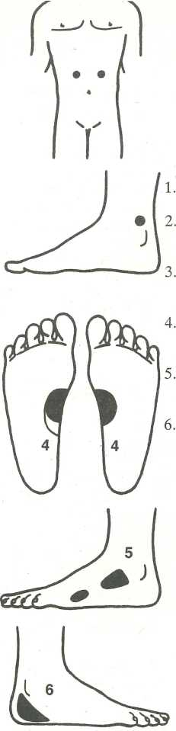Praktické rady:
Všechny receptory lymfatických cest [431]
50 g máta pepmá
(Fol. Menthae pip.) 20 g kůra krušiny
(Cort. Frangulae) 20 g semeno kmínu (Fr. Carvi)
20 g květ černého bezu
(Fl. Samb uci}
- Řídit se pokyny lékaře.
- Sterilizovat věci používané nemocnou osobou.
- Varovat se živočišných tuků, alkoholu, kávy, čokolády, kakaa, uzenin, konzerv a hub.
- Jíst hodně ovoce.
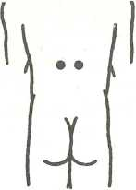

Mezi pupkem a žebry
- cm od 10. hrudního obratle [320]
Nad pravým kotníkem [422]
Receptory žaludku a dva- náctníku [232+234]
Receptory jater a žlučníku [223+224]
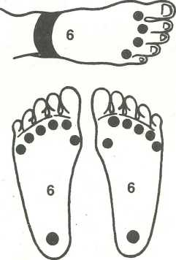

ŽLOUTENKA (Ikterus)
Vzniká nahromaděním žlučového barviva v tkáních, v kůži, sliznicích a sklérách. Dochází k tomu přestupem bilirubinu z krve při jeho zvýšené hladině v plazmě. Žlučovým barvivém se barví zejména tkáně a exsudáty: moč, pot, mléko, semeno i oční mok.
Původcem žloutenky může být virový nebo chronický zánět jater, žlučové kamínky, alkohol, léky, operativní výkony, narkóza, někdy antikocepční prostředky, u starších osob rakovina.
Příznaky: nemocný se cítí špatně, nechutná mu jíst, má trvalé bolesti v zádech, ztrácí váhu, má krevní podlitiny a zvětšená játra, tuhá, hrbolatá a citlivá.
Je třeba okamžitě vyhledat lékařskou pomoc, teprve po návratu z nemocnice lze si pomoci bylinkami, aby se játra zbavila všech škodlivin:
100 g třezalka
(Hb. Hyperici)
100 g heřmánek
(Anth. Chamomilae) 50 g kořen pampelišky (Rad. Taraxaci)
50 g smil písečný
(Infl. Helichrysi)
1 lžička na šálek, macerovat 20-30 minut a pít 2-3x denně několika doušky mezi jídlem.
Pro starší, nemocí oslabené osoby:
25 g komonice 25 g lipový květ
(Hb. Meliloti) (Fl. Tiliae)
25 g pelyněk 25 g řebříček
(Hb. Abrotani) (Fol. Milefolii)
10 lžic na 3 litry vody, 5 minut vařit a procedit do vody ve vaně ke koupeli.
Při oslabeném močení, ráno:
50 g smil písečný | 50 g černá jeřabina
(Infl. Helichrysi) | (Fr. Sorb i)
25 g kůra krušiny | 25 g benedikt
(Cort. Frangulae) | (Hb. Cnici bened.)
25 g truskavec | 25 g třezalka
(Hb. Polygoni av.) | (Hb. Hyperici)
25 g kořen pampelišky
(Rad. Taraxaci)
1 lžička na šálek, vařit 2 minuty.
Večer:
50 g zlatobýl | 50 g průtržník
(Hb. Solidaginis) | (Hb. Herniariae)
25 g šípek | 50 g přeslička
(Fr. Rosae) | (Hb. Equiseti)
25 g kořen jehlice trnité
(Rad. Ononidis)
1 lžička na šálek, zapařit 5 minut.
Po 3-4 měsících od návratu z nemocnice v rekonva
lescenci na podporu dobré činnosti jater:
50 g kopřiva | 50 g benedikt
(Fol. Urticae) | (Hb. Cnici bened.)
25 g pelyněk | 25 g truskavec
(Hb. Abrotani) | (Hb. Polygoni av.)
25 g maceška polní •
(Hb. Violae trie.)
1 lžička na šálek, zapařit 30 minut a pít po ^{x}h šálku 30
minut před jídlem.
Aby se tělo zbavilo toxinů:
50 g ovoce černého bezu | 50 g řepík
(Fr. Samb uci) | (Hb. Agrimoniae)
25 g kořen čekanky | 25 g list břízy
(Rad. Cichorii) | (Fol. Betulae)
25 g lusk fazole | 25 g kmín
(Perie. Phaseoli) | (Fr. Carvi)
1 lžička na šálek, vařit 3 minuty a pít 3x denně po půl šálku před jídlem.

Praktické rady:
- Při prvních příznacích volat lékaře.
- Po návratu z nemocnice dodržovat dietu.
- Nepít alkohol.

AKUTNÍ ZÁNĚT JATER
50 g řepík
(Hb. Agrimoniae) 25 g benedikt
(Hb. Cnici bened.) 25 g list ořešáku
(Fol. Juglandis)
50 g truskavec
(Hb. Polygoni av.) 100 g mochna husí
(Hb. Anserinae) 100 g kopřiva
(Fol. Urticae)
50 g třezalka
(Hb. Hyperici)
50 g benedikt
(Hb. Cnici bened.) 200 g kořen pampelišky (Rad. Taraxaci)
50 g řebříček
(Hb. Milefolii)
1 lžička na šálek, vařit 3 minuty a pít 3x denně šálek 20 minut před jídlem.
50 g heřmánek
(Anth. Chamomilae) 20 g kořen pampelišky (Rad. Taraxaci)
20 g fenykl
(Fr. Foeniculi)
(Hepatitis acuta) 070
Postihuje nemocné předem disponované celkovými poruchami metabolickými a oběhovými (alkoholismus, steatóza, oslabení předchozí operací, cukrovka, poruchy výživy, ulcerózní kolitidy, nepříznivé vlivy lékové a záření). Játra vykazují poruchu při zpracování tuků a očišťování organismu od toxinů.
Na nedostatečnou činnost jater:
50 g kokoška
(Hb. Bursae past.) 25 g řebříček
(Fol. Milefolii)
25 g heřmánek
(Anth. Chamomilae)
2 lžičky na 2 šálky, 15-20 minut macerovat, pít 2-3x denně po ²/3 šálku hodinu před jídlem.
Protože zánět poškozuje jaterní dřeň a vyvolává žloutenku, je nutná hospitalizace a po ní mnohaměsíční rekonvalescence, kdy jsou vhodné tyto bylinky: 50 g jablečník
(Hb. Marubii) 20-30 g kůra krušiny
(Cort. Frangulae)
50 g list ostružníku (Fol. Rubi fruct.)
30 g kořen pýru (Rh. Agropyri)
50 g kořen čekanky (Rad. Cichorii)
50 g heřmánek
(Anth. Chamomilae) 20 g vachta
(Fol. Menyanthidis)
Praktické rady:
- Řídit se pokyny lékařů.
- Sterilizovat předměty, s nimiž byl nemocný ve styku.
- Varovat se živočišných tuků.
- Vyvarovat se alkoholu, kávy, kakaa, silného čaje, čokolády, uzenin, konzerv a hub.
- Jíst hodně ovoce.

CHRONICKÝ ZÁNĚT JATER
(Hepatitis chronica) 571
Většina autorů považuje tuto nemoc za prodloužený virový zánět jaterní. Trvá-li déle než rok, je možno vyloučit akutní zánět. Po několika letech je možné úplné vyhojení. Bez léčení končí do 5 let cirózou jater, kterou přežívá je 50 % nemocných, 10 let žije asi 20 %. Příčinou smrti je obvykle jaterní kóma nebo krvácení z vředů jícnu.
Nemocní si stěžují na únavnost, ztrátu energie, nechutenství, bolestivý tlak pod pravým obloukem žeber- ním nebo v nadbřišku, meteorismus a nepravidelnou stolici. Onemocnění probíhá obyčejně bez žloutenky, ale někdy je to příprava k žloutence.
O léčbě musí rozhodnout lékař. Velmi účinné jsou léky jako Legalon, Flavobion nebo Sylimaryl, ale všechny
jsou vyráběny ze semen ostropestřce (Sem. Sylabi ma- riani). Proto je lze nahradit. Denně ráno a večer užíváme lžičku rozemletých semen, žvýkáme 10 minut a pak spolkneme.
Zároveň se doporučuje pít tyto bylinky:
50 g benedikt 25 g kořen pýru
(Hb. Cnici bened.) (Rh. Agropyri)
25 g ovoce černého bezu 25 g vlasy kukuřičné (Fr. Sambuci) (Stigma May dis)
2 lžičky na 2 šálky, 3 minuty vařit a pít 3x denně po půl šálku.
V dietě patří k jídelníčku červená řepa, zelí, mrkev, okurky, brambory, meloun, hrozny vína, křen, ředkvičky, rybíz.
K urychlení rekonvalescence pomohou:
100 g benedikt
(Hb. Cnici bened.) 100 g řebříček
(Fol. Milefolii)
50 g máta peprná
(Fol. Menthae pip.) 50 g květ měsíčku (Fl. Calendulae)
1 lžička na šálek, macerovat 20-30 minut. Pít po malých dávkách mezi jídlem.
Praktické rady:
- Řídit se pokyny jako při ciróze jater.
- Užívat léky předepsané lékařem.

TUKOVÁ DEGENERACE JATER
(Degeneratio adiposa hepatis)
K ukládání tuku v játrech vede nadměrné požívání tuků, avitaminóza B, nadužívání alkoholu, chudokrevnost, cukrovka, dlouhotrvající střevní nemoci a tuberkulóza.
V léčbě jen okrajově mohou pomoci bylinky:
50 g mochna husí | 25 g lékořice
(Hb. Anserinae) | (Rad. Glycyrrhizae)
50 g jablečník | 25 g heřmánek
(Hb. Marubii) | (Anth. Chamomilae)
25 g řepík | 25 g kořen čekanky
(Hb. Agrimoniae) | (Rad. Cichorii)
25 g řebříček
(Fol. Milefolii)
2 lžíce na 2 šálky, vařit 3 minuty a pít po půl šálku
vždy 30 minut před jídlem.
Nebo:
50 g ovoce černého bezu | 50 g řebříček
(Fr. Sambuci) | (Fol. Milefolii)
50 g list ořešáku | 50 g kořen pampelišky
(Fol. Juglandis) | (Rad. Taraxaci)
30 g šalvěj | 25 g meduňka
(Fol. Salviae) | (Fol. Melissae)
50 g kopřiva | 25 g květ malvy
(Fol. Urticae) | (Fl. Malvae)
25 g komonice
(Hb. Meliloti)

1 lžička na šálek, 3 minuty vařit a pít po ²h šálku 3x denně 30 minut před jídlem.

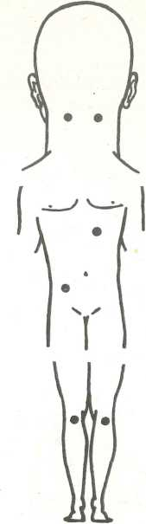NEDOSTATEČNOST JATERNÍ
25 g mochna husí (Hb. Anserinae)
25 g heřmánek
(Anth. Chamomilae) 25 g list ořešáku
(Fol. Juglandis)
50 g truskavec
(Hb. Polygoni av.) 25 g mochna husí (Hb. Anserinae)
15 g květ měsíčku • (Fl. Calendulae)
25 g řepík
(Hb. Agrimoniae) 15 g list Boldo (Fol. Boldo)
15 g kořen čekanky (Rad. Cichorii)
30 g kůra krušiny
(Cort. Frangulae) 30 g lnice
(Hb. Linariae)
50 g jahodník
(Fol. Fragariae) 10 g anýz
(Fr. Anisi)
20 g dobromysl (Hb. Origani)
20 g kozlík
(Rad. Valerianae) 10 g květ měsíčku (Fl. Calendulae)
(Insufficientia hepatis)
Vzniká obvykle z poruch výměny látkové, příčinou bývají i nádory a nakažlivé choroby.
Příznaky: bolest v pravém podžebří, nevolnost a zvracení, svědění kůže, břišní vodnatelnost, zvětšená játra a nakonec žloutenka.
Léčba se zaměřuje na původce onemocnění: játra a žlučník, ledviny, trávicí trakt, krev, endokrinní žlázy. Vypomoci mohou bylinky:
50 g kokoška
(Hb. Bursae past.)
50 g řepík
(Hb. Agrimoniae)
25 g řebříček
(Fol. Mile folii)
25 g benedikt
(Hb. Cnici bened.)
2 lžičky na 2 šálky, macerovat 15-20 minut a pít 2-3x po ²/3 šálku hodinu před jídlem.
Bylinky podporující činnost jater (cholagoga):
15 g smil písečný
(Infl. Helichrysi)
35 g kořen pampelišky (Rad. Taraxaci)
15 g máta peprná
(Fol. Menthae pip.) 15 g řebříček
(Fol. Mile folii)
15 g kůra krušiny
(Cort. Frangulae)
15 g ovoce borůvky (Fr. Myrtilli)
10 g třezalka
(Hb. Hyperici)
1 lžička na šálek, macerovat 20 minut a pít denně lx při světlé a měkké stolici, 2x při normální stolici, 3x při zácpě.

ZVĚTŠENÍ SLEZINY (Splenomegalia)
Zdravá slezina je nehmatná a váží 150 g, zvětšená 600-700 g. Takové zvětšení signalizuje hrozící břišní tyf, u dětí zase tuberkulózu, bolestivé onemocnění srdeční, mírně zvětšená a měkká je příznakem otravy krve. Je-li nápadně zvětšená, ukazuje to na cirózu jater, bezbolestné zvětšení někdy provází leukémii.
Příznaky: bolest v oblasti sleziny a na chodidle, vyčerpanost organismu předvídá nádorové onemocnění. Když bolest přechází pod lopatku, pak lze předpokládat prasknutí sleziny. Nemocnému se musí urychleně dostat lékařské péče. Teprve v rekonvalescenci si může pomáhat bylinkami:
20 g zeměžluč
(Hb. Centaurii)
20 g kořen libečku (Rad. Levistici)
20 g kořen pýru
(Rh. Agropyri)
20 g konopice
(Hb. Galeopsidis) 1 lžička na šálek, vařit 3 minuty a pít 2x denně šálek.
- Pod týlní kostí z obou stran [031 ]
- Nalevo pod hrudní kostí [117]
- Mezi pupkem a pravým ky- čelním kloubem [131]
- Pod koleny [411]
- Na levém okraji chodidla [441]
- Receptor sleziny [236]
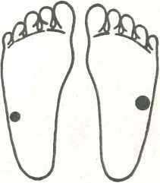

ZÁNĚT SLINIVKY AKUTNÍ
(Pancreatitis acuta) 577
je náhlá příhoda břišní vyvolaná slinivkovými enzymy s následnou nekrózou acinární a tukové tkáně a krvácením.
Příznakem je intenzívní bolest břicha a v zádech, méně často pod levým, ojediněle pod pravým obloukem žeberním, která trvá několik dní. Jen vzácně probíhá zánět bez bolesti. Pak bývá vedoucím příznakem šok. Bolesti předchází nebo ji provází pocit naplněného žaludku, nausea, zvracení, které nepřináší úlevu, nadmutí a ztížený odchod plynů.
U některých nemocných se v průběhu akutního zánětu slinivky vyvine žloutenka, většinou slabé intenzity a krátkého trvání. Nutno při tom pamatovat na možnost postižení ledvin a pobřišnice.
Léčení akutní pankreatitidy je u většiny případů konzervativní, jen těžké případy vyžadují chirurgický zákrok.
Proti křečím:
20 g mochna husí (Hb. Anserinae)
20 g řebříček
(Fol. Milefolii)
20 g heřmánek
(Anth. Chamomilae)
20 g třezalka
(Hb. Hyperici)
1 lžička na šálek, vařit 3 minuty a pít 3x denně před jídlem.
Proti zánětu:
30 g kořen pampelišky 30 g kopřiva
(Rad. Taraxaci) (Fol. Urticae)
15 g komonice 15 g lékořice
30 g angelika
(Rad. Angelicae) 30 g divoký chmel (Strob. Lupali) 20 g květ levandule (Fl. Lavandulae)
30 g pukléřka isl.
(Lichen islandicus) 50 g benedikt
(Hb. Cnici bened.) 50 g mateřídouška (Hb. Serpylli)
50 g řebříček
(Fol. Millefolii)
(Hb. Meliloti) (Rad. Glycyrrhizae)
15 g puškvorec (Rh. Calami)
1 lžička na šálek, vařit 3 minuty a pít 2x denně po jídle.
Bolest mírní:
100 g mateřídouška (Hb. Šerpylii)
30 g máta peprná
(Fol. Menthae pip.) 50 g heřmánek
(Anth. Chamomilae) 20 g květ měsíčku (Fl. Calendulae)
1 lžíce na šálek, macerovat 30 minut a pít šálek před každým jídlem.
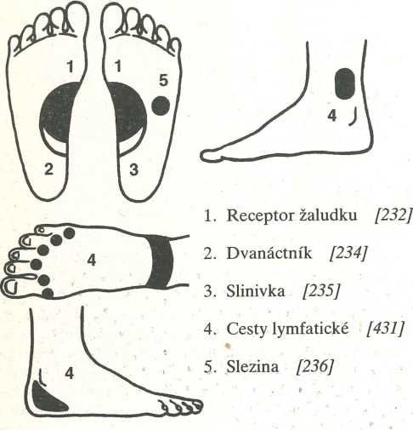

CHRONICKÝ ZÁNĚT SLINIVKY
(Pancreatitis chronica) 577
je buď onemocnění autonomní, nebo značí návrat akutního zánětu slinivky. Někdy je to následek alkoholismu, onemocnění žlučových cest, poruch endokrinních nebo metabolických, vzácně bývá příčinou vrozená dispozice.
Bolest se nej častěji manifestuje v akutních fázích, jež se střídají s klidovým mezidobím. Výjimečně má nemocný bolesti denně, hlavně v souvislosti s jídlem. Záchvaty trvají jen několik hodin. Vzácně probíhá chronický zánět slinivky bez bolesti. Pravidelně se dostavuje úbytek na váze, nechutenství.
50 g kořen lopuchu menš.
(Rad. Bardanae)
50 g list ořešáku
(Fol. Juglandis)
20 g květ měsíčku (Fl. Calendulae)
50 g smil písečný
(Infl. Helichrysi)
1 lžička na šálek, vařit 3 minuty a pít 3x denně šálek před jídlem.
Hlavní součástí klidové terapie je dieta:
Polévky: obilninové (rýžová, vločková, krupková, kroupová, krupicová, jáhlová), zeleninové (květáková, chřestová, mrkvová, špenátová, rajská, z černého kořene), zapražené (se zavářkami a vločkami, žemlová, sucharová, třená bramborová, mléčná z kyselého nebo sladkého mléka nebo ze syrovátky)
Vložky a zavářky: sušená houska, těstoviny, vločky, rýže, krupice, krupky, sněhové svitky, nočky Hlavní pokrmy: bramborové - kaše, nastavovaná kaše, jemné knedlíky, závitky vařené v ubrousku, noky, pudink, škubánky, taštičky, placičky nasucho opékané, zapečené s bešamelem
moučné a obilninové - houskový, vídeňský, krupicový knedlík, pudink, noky, knedlíčky ze strouhané housky, žemlová sedlina, kaše krupicová, rýžová vločková, sucharová, z pražené krupice, jáhlová těstoviny - sypané tvarohem, houskou, perníkem, ne- tučným sýrem, vařené v mléce, zapečené tvarohové - knedlík, pudink
zeleninové - ze špenátů (pudink, omeleta, lisovaný) mrkev (dušená, salát), květák vařený, zadělávaný, pečený s bešamelem, pudink s vejcem (není-li žloutek zakázán), hrášek, zelená fazolka (zpočátku lisovaná), dýně, tykev, mladá brukev, chřest, listnaté saláty omáčky - bešamelová, kaparová, petrželková, citrónová, rajská, květáková, s chřestem, z jogurtu maso - kůzle, králík, krůta, domácí kuře, holoubě, ne- tučné ryby (použití: v polévkách, masové zavářky a vložky do polévek, svítky, sedliny, náplně do knedlíků, závinů, taštiček, haše, nočky, pudink, knedlíčky, sekané v omáčce, válečky, závitky ze sekaného masa) masa zapečená - s bramborem, těstovinou, rýží, zeleninou, vařená, dušená na sucho, pečená (bez přídavku tuku), přírodní, nadívaná s omáčkou, protýkaná zeleninou, libovou šunkou, ryby vařené a pečené (v pergamenovém obalu)
sladké pokrmy (pokud nejsou omezeny) - žemlovka, nákyp, krupicový svítek v mléce, ovocné knedlíky, taštičky, palačinky (nasucho opékané) moučníky a zákusky - z těsta piškotového, odpalovaného, úsporně třené a křehké s malým obsahem tuku, obarvené malým množstvím kakaa, dezerty z bílků a želatiny
náplně - zavařenina, ovoce, krém z pudinkových prášků, tvarohové, bílkové pěny
ovoce - banány, jablka, jablková pěna, jablkové pyré, meruňky, broskve, pomeranče, grepy, hroznové víno kompoty - jablkový, meruňkový, broskvový, z loupaných rynglí, hruškový, pomerančový vejce - zpočátku jen jako součást pokrmů, není-li současně onemocnění žlučových cest, později vařená na měkko, ztracená vejce, sázená dietní tuk - jen v povoleném množství rostlinné oleje, Hera, Juno (tuk se přidává nepopálený do hotových pokrmů)
RAKOVINA SLINIVKY (Carcinoma pancreatis)
Příznaky: bolesti jako u zánětu slepého střeva, nadýmání a zvracení, poruchy zažívací po tučných jídlech, mramorová barva kůže, pocení, bolesti v kříži, plyna- tost a zadržování stolice.
Denně 2 lžíce Schwedenkráuter a 7 kapek tinktury jantarové (30 g na půl litru ruské vodky).
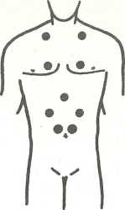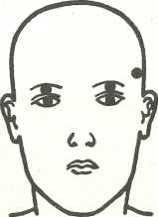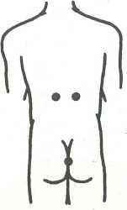1 lžička na šálek, vařit 3 minuty a pít 2x denně před jídlem.
200 g kořen pampelišky | 40 g divoký chmel
(Rad. Taraxaci) | (Str. Lupuli)
50 g řepík | 50 g list Boldo
(Hb. Agrimoniae) | (Fol. Boldo)
50 g mochna husí | 50 g smil písečný
(Hb. Anserinae) | (Infl. Helichrysi)
50 g třezalka | 50 g přeslička
(Hb. Hyperici) | (Hb. Equiseti)
50 g dobromysl | 50 g kořen proskurníku
(Hb. Origani) | (Rad. Althaeae)
50 g benedikt | 30 g popenec
(Hb. Cnici bened.) | (Hb. Glechomae)
100 g kopřiva | 50 g jahodník
(Fol. Urticae) | (Fol. Fragariae)
200 g řebříček | 50 g kořen jehlice trnité
(Fol. Milefolii) | (Rad. Ononidis)
50 g artyčok | 50 g zlatobýl
(Hb. Cynariae) | (Hb. Solidaginis)
50 g průtržník
(Hb. Herniariae)

50 g kořen pampelišky (Rad. Taraxaci) 50 g meduňka
(Fol. Melissae)
50 g řebříček
(Fol. Milefolii)
30 g máta peprná
(Fol. Menthae pip.) 30 g kůra krušiny
(Cort. Frangulae) 30 g popenec
(Hb. Glechomae) 30 g list Boldo (Fol. Boldo)
vařit a pít 2-3x den-
9. 3 cm pod hrudní kostí [120]

ZÁNĚT CEST ŽLUČOVÝCH
( Cholecystitis)
je bakteriální nákaza, příčinou mohou být i sekrety slinivky, které se dostanou do žlučníku.
Příznaky: horečka, místo velmi citlivé na dotek, velké bolesti, rychlý tep, suchý jazyk, třesavka, někdy žloutenka, zvětšená játra, dokonce otrava krve.
50 g kořen libečku (Rad. Levistici) 50 g pelyněk
(Hb. Abrotani) 25 g plod jalovce (Fr. Juniper i) 25 g jist Boldo (Fol. Boldo)
1 lžička na šálek, 3 minuty vařit a pít 3x denně šálek před jídlem.
Při zažívacích potížích:
40 g ovoce borůvky (Fr. Myrtilli)
40 g řepík
(Hb. Agrimoniae)
50 g truskavec
(Hb. Polygoni av.)
30 g smil písečný
(Infl. Helichrysi)
200 g kořen pampelišky (Rad. Taraxaci)
1 lžíce na půl litru vody, 3 ně šálek.
Lze také denně po snídani žvýkat lžičku mletého semene lněného nebo semene ostropestřce (Sem. Lini vel Sem. Sylabi mariani)
Pod obočím ve středu
[012]
Na skráni [08]
- Nad klíční kostí [105]
- Na konci žeber
- 5-8 cm pod žebry směrem k pupku
- Vedle 12. obratle hrudního
- cm od páteře [322]
- Na kostrči [338]
- Za nehtem 4. prstu ruky [523]
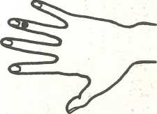

KAMENY ŽLUČNÍKOVÉ
(Cholelithiasis) 574
Jsou-li v žlučníku, mluvíme o cholecystolitiáze, v žlu- čovodu je nazýváme choledocholitiáza a v játrech hepa- tikolitiáza.
Žlučníkové kameny mohou mít různé tvary a jejich počet může dosáhnout až několik set. Žlučník a žlučo- vod jimi může být zcela vyplněn - od kamenů tvrdých (pevných či křehkých) po žlučový písek nebo mazlavou hmotu »žlučového bláta«. Jejich vznik souvisí s vlastnostmi žluči.
Cholelitiáza patří k nej častějším chorobám bílého obyvatelstva. Kámen, který uvázl v krčku žlučníku, jej vyřadí z funkce a rozepne se, někdy hnisem, a trvá-li takový stav delší dobu, může se na stěně žlučníku usazovat kalcium (porcelánový žlučník) nebo vypadávat do jeho obsahu (kalciová žluč).
Pronikne-li kámen ze žlučníku do vývodu, vadí odtoku žluči a vzniká tak cholestáza, případně s obštrukční žloutenkou. Menší kámen může projít přirozenou cestou Vaterovou papillou do střeva, častěji v žlučovodu setrvává a působí jako ventilový uzávěr nestálé těsnosti. Může se však v papille zaklínit, trvale ji uzavřít a vyvolat akutní nebo chronický zánět žlučníku.
Záchvat je nej typičtějším projevem nemoci žlučového ústrojí. Bolest začíná zpravidla kolem půlnoci tupým tlakem ve středním epigastriu, nesnesitelně se stupňuje a posouvá se k pravému podžebří a odtud pod lopatku, ale i jinam. Bolest je setrvačná nebo kolísá v dlouhých vlnách a vyvolává pocit dušnosti. Nemocný říhá, má nauseu nebo zvrací, ale bez úlevy. Když bolest dosáhne svého vrcholu, klesá - někdy až po několika hodinách - buď spontánně, nebo po podání léku.
1. Akutní cholecystitida začíná silnější bolestí, horečka s třesavkou prudce stoupá k 38-39 °C a během několika dní jen zvolna klesá. Je nutná okamžitá lékařská pomoc.
Částečně pomáhají bylinky:
50 g -100 g řebříček (Fol. Mile folii)
200 g kořen pampelišky (Rad. Taraxaci) 20-30 g kůra krušiny (Cort. Frangulae) 50 g benedikt
(Hb. Cnici bened.)
50 g třezalka
(Hb. Hyperici)
30 g kůra krušiny
(Cort. Frangulae) 30 g máta peprná
(Fol. Menthae pip.) 20 g lusk fazole
(Perie. Phaseoli)
20 g přeslička
(Hb. Equiseti)
25 g třezalka | 50 g heřmánek
(Hb. Hyperici) | (Anth. Chamomilae)
25 g šalvěj | 30 g list břízy
(Fol. Salviae) | (Fol. Betulae)
25 g lékořice | 30 g šípek
(Rad. Glycyrrhizae) | (Fr. Rosae)
50 g kořen pampelišky | 40 g přeslička
(Rad. Taraxaci) | (Hb. Equiseti)
50 g smil písečný
(Infl. Helichrysi)

50 g kořen pampelišky | 25 g lékořice
(Rad. Taraxaci) | (Rad. Glycyrrhizae
50 g kořen čekanky | 25 g řebříček
(Rad. Cichorii) | (Fol. Mile folii)
25 g kořen lopuchu menš. | 20 g fenykl
(Rad. Bardanae) | (Fr. Foeniculi)

1 lžička na šálek, vařit 2 minuty a pít 3x po půl šálku.
Zároveň po 6 týdnů žvýkat obden půl lžičky mletého lněného semene po snídani. Pak měsíc přestávka a opakovat léčbu 3x.
Při antibiotikách:
50 g smil písečný
(Infl. Helichrysi)
50 g truskavec
(Hb. Polygoni av.)
20-30 g vachta
(Fol. Menyanthidis)
30 g máta peprná
(Fol. Menthae pip.)
50 g třezalka
(Hb. Hyperici)
- lžička na šálek, vařit 3 minuty a pít 3x denně šálek 20 minut před jídlem.
Praktické rady:
- Vyvarovat se masa tučného, mraženého a smaženého, chleba a čerstvého pečiva, tavených sýrů, polévek z kostek, vývarů z masa, jahod a borůvek, kávy, kakaa, čokolády, uzenin a alkoholu.
- Pít bílou žitnou kávu, jíst grahamky, tvaroh a ementálský sýr, zeleninové polévky, vařené bílé maso, červenou řepu, kmín, papriku, hroznové víno, majorán, citrón, jablka a maliny, lískové ořechy a sušené švestky.
- Chronická cholecystitida
Je zmírněnou formou akutní, se zhoršeným trávením, ztrátou pocitu hladu a občasným mírným zánětem žlučníku.
Proti zánětům:
50 g řepík
(Hb. Agrimoniae)
50 g jablečník
(Hb. Marubii)
30 g kořen jehlice trnité (Rad. Ononidis)
30 g kořen pampelišky
(Rad Taraxaci)
50 g smil písečný
(Infl. Helichrysi)
50 g mochna husí (Hb. Anserinae)
- lžičky na 2 šálky, macerovat 10 minut a pít 3x denně půl šálku.
Po 6 týdnů žvýkat po snídani půl lžičky mletého lněného semínka s měsíční přestávkou. Opakovat 3x.
- Asymptomatická cholelitiáza (bezpříznaková) Kameny v žlučníku se objevují pouze náhodně, např.
při rentgenu střev. Proto je odstraňujeme - rozpadem nebo vylučováním - pomocí mletého lněného semínka, které žvýkáme (půl lžičky denně po snídani) po 6 týdnů s měsíční přestávkou a pijeme bylinky:
2 lžičky na 2 šálky, macerovat 30 minut a pít 3x denně půl šálku.
Pomohou také koupele:
25 g koriandr 25 g smil písečný
(Fr. Coriandri) (Infl. Helichrysi)
25 g květ pampelišky 25 g lipový květ
(7*7. Taraxaci) (Infl- Tiliae)
6 lžic na 3 litry, vařit 5 minut a procedit.
Plátěný pytlík s bylinkami ještě umístíme pod baterii, aby je voda tekoucí do vany ještě propláchla. Ponořit se pouze po srdce v 38-39 °C teplé vodě na 20 minut 2x týdně.

LÉKY BYLINNÉ USNADŇUJÍCÍ VYLUČOVÁNÍ ŽLUČE:
50 g smil písečný | 25 g mochna husí
(Infl. Helichrysi) | (Hb. Anserinae)
25 g řebříček | 50 g kořen pampelišky
(Fol. Milefolii) | (Rad. Taraxaci)
25 g puškvorec | 25 g jablečník
(Rh. Calami) | (Hb. Marubii)
25 g benedikt | 20 g máta peprná
(Hb. Cnici bened.) | (Fol. Menthae pip.)
25 g pelyněk | 25 g kořen čekanky
(Hb. Abrotani) | (Rad. Cichorii)
25 g kmín
(Fr. Carvi)
1 lžička na šálek, vařit 3 minuty a pít 2-4x půl šálku
mezi jídlem.
Při insuficienci jaterní:
50 g dobromysl | 25 g ovoce černého bezu
(Hb. Origani) | (Fr. Sambuci)
40 g heřmánek | 25 g jablečník
(Anth. Chamomilae) | (Hb. Marubii)
25 g zlatobýl | 25 g truskavec
(Hb. Solidaginis) | (Hb. Polygoni av.)
ráno 2 lžičky na 2 šálky, macerovat 60 minut a pít²/
3 šálku na lačno a před spánkem.
Po operacích žlučníku v | době rekonvalescence:
200 g dospělí | 50 g artyčok
(100 g mládež) | (Hb. Cynarae)
kořen pampelišky | 50 g kopřiva
(Rad. Taraxaci) | (Fol. Urticae)
50 g řepík | 50 g dobromysl
(Hb. Agrimoniae) | (Hb. Origani)
50 g mochna husí | 50 g řebříček
(Hb. Anserinae) | (Fol. Milefolii)
50 g třezalka | 50 g truskavec
(Hb. Hyperici) | (Hb. Polygoni av.)
50 g benedikt | 50 g kořen čekanky
(Hb. Cnici bened.) | (Rad. Cichorii)

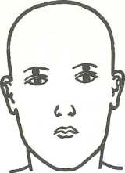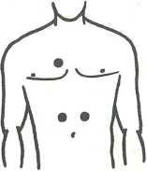1 lžička na šálek, vařit 3 minuty a pít 2x půl šálku před jídlem ráno a večer.
50 g kořen proskurníku (Rad. Althaeae)
50 g jitrocel
(Fol. Plantaginis) 50 g plicník
(Hb. Pulmonariae)
25 g maceška polní
(Hb. Violae tricol.) 25 g list borůvky (Fol. Myrtilli)
25 g řebříček
(Fol. Mile folii)
Když se žluč dostává do žaludku, projevuje se pálivou bolestí v nadbřišku: 25 g kopřiva
(Fol. Urticae)
20 g list ořešáku
(Fol. Juglandis)
25 g heřmánek
(Anth. Chamomilae)
1 lžička na šálek, 3 minuty vařit a pít 3x denně půl šálku mezi jídlem.
Při pocitu hořkosti v ústech od žluče:
50 g pukléřka island.
(Lichen islandicus) 50 g konopice
(Hb. Galeopsidis) 25 g květ měsíčku (Fl. Calendulae)
25 g květ malvy (Fl. Malvae)
1 lžička na šálek, vařit 3 minuty a pít 3x denně půl šálku mezi jídlem.

DYSKINESIE ŽLUČOVÉHO ÚSTROJÍ
576
Organická onemocnění žlučového ústrojí jsou zpravidla provázena poruchami funkce, které se projevují nej
častěji záchvaty bolestí bez komplikujících zánětlivě obstrukčních příznaků, např. fádní tlakové bolesti v ja- terní krajině.
- Pod obočím ve středu
[012]
- Na konci třetího pravého žebra [114]
- 8 cm od žeber směrem k pupku
- Receptor žlučníku [224]
- Receptor dvanáctníku [234]
- Receptor jater [223]
- Receptor lymfatických cest [431]
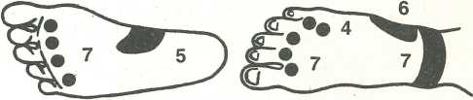

Nemoci žláz s vnitřní sekrecí a přeměny látkové

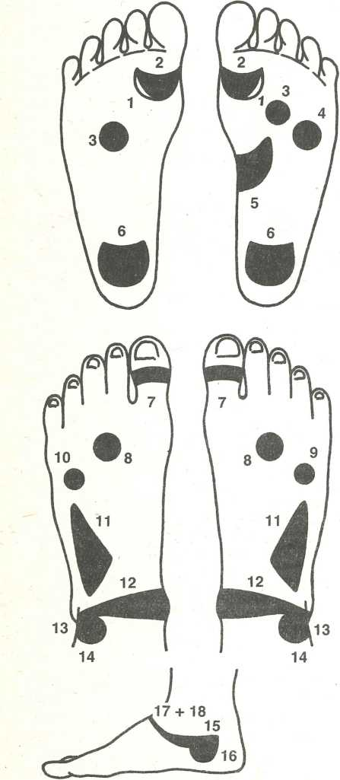
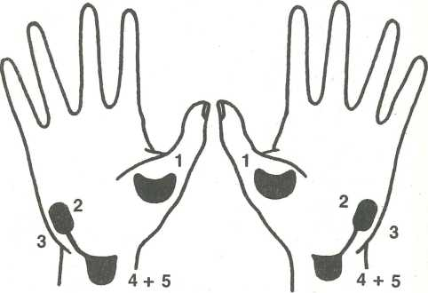
1. štítná žláza, 2. vaječník, 3. varle, 4. děloha,
5. prostata
50 g dobromysl (Hb. Origani) 100 g řebříček
(Fol. Milefolii) 200 g kopřiva
(Fol. Urticae)
20 g květ měsíčku (Fl. Calendulae) 150 g ovoce hlohu (Fr. Crataegi)
1 — příst, tělíska, 2 - štítná žláza, 3 - nadledvinka, 4 - slezina, 5 - slinivka, 6 - žlázy pánve, 7 - čelisti, 8 - prs, 9 - žlučník, 10 - žlučovody, 11 - játra, 12 - třísla, 13 - vaječník, 14 - varle, 15 - děloha, 16 - prostata, 17 - vejcovod, 18 - chámovod

OCIDÓZA
Je porušení rovnováhy kyselin a zásad v organismu s převahou vodíkových iontů. Příčinou může být špatná přeměna látková (nemoci ledvin, jater a cukrovka), to- xikace krve kyselinami nebo zásadami a také nadbytkem C0₂ z nemocí srdečních a plicních.
Příznaky: nevolnost, žíznivost a v těžších případech kloubové bolesti, tělesná schvácenost, zesinání kůže, odvodnění organismu.
200 g kořen pampelišky (Rad. Taraxaci)
50 g mochna husí (Hb. Anserinae)
50 g řepík
(Hb. Agrimoniae) 50 g benedikt
(Hb. Cnici bened.) 50 g třezalka
(Hb. Hyperici)
Na 1 šálek 1 lžičku bylin, vařit 3 minuty a pít 2x denně šálek před snídaní a večeří.

OCIDÓZA DIABETICKÁ
Vzniká z neléčené cukrovky, toxikace, psychických otřesů a nadměrné činnosti štítné žlázy.
Příznaky: aceton v moči a krvi, čpavek v moči, zastavení moče, kolaps, nadměrné močení, neobvyklá žíznivost, vylučování sodíku, draslíku, hořčíku a fosforu močí.
Fáze před komatem: stísněnost, ospalost nebo nespavost, sucho v ústech, odkud je cítit aceton, vlčí hlad nebo nechutenství, poruchy zažívání, nevolnost a zvracení, zrychlení tepu a dechu.
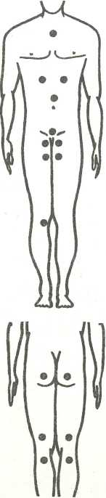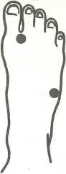Fáze komatu: ztráta vědomí, oči se pohybují nekontrolované, tep slábne.
30 g angelika
(Rad. Angelicae) 50 g benedikt
(Hb. Cnici bened.) 50 g kořen proskurníku (Rad. Althaeae)
20 g plod jalovce (Fr. Juniper i)
50 g zlatobýl
(Hb. Solidaginis)
50 g kořen jehlice trn. (Rad. Ononidis) 100 g lusk fazole
(Perie. Phaseoli) 50 g řebříček
(Fol. Mile folii)
50 g třezalka
(Hb. Hyperici)
20 g ostřice
(Rh. Car ids)
20 g kůra krušiny
(Cort. Frangulae) 30 g tymián
(Hb. Thymi)
50 g kůra bílé vrby (Cort. Salicis)
50 g kořen čekanky (Rad. Cichorii)
10 g maceška polní
(Hb. Violae tricol.) 20 g kůra krušiny
(Cort. Frangulae) 10 g lipový květ (Infl. Tiliae)
Pomoc vyžaduje podání inzulínu a cukru.
Později můžeme podávat bylinkový čaj.
100 g kořen pampelišky
(Rad Taraxaci)
30 g máta peprná
(Fol. Menthae pip.) 50 g jablečník
(Hb. Marubii)
20 g vachta
(Fol. Menyanthidis) 50 g řebříček
(Fol. Mile folii)
1 lžička na šálek, vařit 3 minuty a pít 3x denně šálek před jídlem.

OCIDÓZA LEDVINOVÁ
Vzniká, když nemocné ledviny nestačí bojovat proti kyselinám a vylučují čpavek. Léčení vyžaduje léky zásadité povahy.
50 g přeslička
(Hb. Equiseti)
50 g květ černého bezu
(Fl. Sambuci)
50 g lipový květ (Infl. Tiliae)
50 g kůra bílé vrby (Cort. Salicis)
50 g zlatobýl
(Hb. Solidaginis)
1 lžička na šálek, vařit 3 minuty a pít 3x denně šálek 20 minut před jídlem
1. Na vnitřním [406] | kolenu
2. Nad kolenem [411] | zezadu
3. V horní části stehna [404] | vnitřního
4. V tříslech [217]
5. Na hýždích [341]
6. Pod kolenem [412] | zezadu
7. Mezi prvními [108] | žebry
8. V polovině dolních žeber [121]
9. 5 cm nad pupkem [127]
10. Mezi stydkými [214] | kostmi
11. Mezi palcem a | druhým
prstem nohy na nártu [436]

- Na hraně chodidla ve středu [441]
- Receptory močových cest [432]
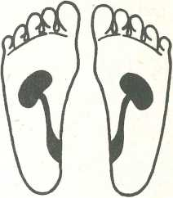

OCIDÓZA TRÁVICÍHO TRAKTU
Úporné průjmy a zvracení u dětí vedou k odvodnění a ocidóze. Ta vyvolává poruchy dýchání, nadměrná ventilace plic hrozí komatem. Tělo se brání snižováním ledvinové činnosti a kyselost narůstá. Při toxikaci a oběhových poruchách probíhá onemocnění bez příznaků.
Léčba se soustřeďuje na antibiotika a vitamíny, k pití podáváme mírně slanou vodu.
U dospělých se vyskytuje při zánětech žaludku a střev, otravě masem, houbami a arzenikem, nemocích srdce a poruchách dýchání. Dochází k vyhladovění organismu, který spaluje vlastní bílkolviny a tuky a tím vzniká spousta acetonu (ocidóza hladová). Vyskytuje se také po narkóze, při onemocnění jater a ledvin, nadled- vinek a štítné žlázy, při velké ztrátě krve během operace.
50 g list břízy
(Fol. Betulae)
50 g kopřiva
(Fol. Urticae)
50 g maceška polní
(Hb. Violae tricol.)
50 g třezalka
(Hb. Hyperici)
30 g puškvorec (Rh. Calami)
30 g kořen pýru
(Rh. Agropyri)
1 lžička na šálek, vařit 3 minuty a pít 3x denně šálek 20 minut před jídlem.
Lze zkoušet všechny ocidózové bylinkové čaje bez obav, že by zhoršily zdravotní stav.
Výměnu látkovou regulují:
20 g chaluha
(Fuci vesiculosi)
15 g kořen pampelišky
(Rad. Taraxaci)
15 g kořen pýru
(Rh. Agropyri)
25 g řebříček
(Fol. Milefolii)
1 lžička na šálek, vařit 2 minuty a pít 2x denně šálek.

OBEZITA
50-100 g lusk fazole (Perie. Phaseoli) 50 g přeslička
(Hb. Equiseti)
30 g šalvěj
(Fol. Salviae)
50 g mochna husí (Hb. Anserinae) 50-100 g řebříček (Fol. Milefolii)
50 g maceška polní
(Hb. Violae tricol.) 100 g kořen pampelišky (Rad. Taraxaci)
30 g kůra krušiny
(Cort. Frangulae)
50 g list brusinky
(Fol. Vitis idaeae) 30 g jmelí
(Hb. Visci)
50 g ovoce černého bezu
(Fr. Sambuci)
Nebo:
50 g kůra krušiny (Con. Fragulae) 20 g kořen pýru
(Rh. Agropyri) 10 g kmín
(Fr. Carvi)
10 g máta peprná
(Fol. Menthae pip.) 10 g ovoce černého bezu (Fr. Sambuci)
1 lžička na šálek, vařit 2 minuty a pít jeden šálek denně.
Obezita je patologický stav, který je způsoben nadměrnou tvorbou tuku a jeho nedostatečnou mobilizací z tkáně, kde se ukládá za fyziologických podmínek. Překročení ideální hmotnosti (podle vzorce kg = cm - 100, kde kg značí ideální hmotnost a cm tělesnou výšku) o více než 10 % je již hodnoceno jako obezita. Nejčastější příčinou tzv. prosté otylosti je nadměrný příjem potravy (zvláště sacharidů) při omezeném tělesném pohybu. Faktorů, které vedou k přejídání, je celá řada, nejčastěji je to »dobrá«, nebrzděná chuť k jídlu, někdy jde
- úmyslné překrmování (děti, rekonvalescenti, gravidní
- laktující), jindy o psychické rozrušení. K přejídání a obezitě vede také přístup k potravě zdarma (tzv. profesionální obezita).
Patologickou žravost vyvolává porucha hypothalamu, kde se nalézají centra pro regulaci příjmu potravy. Familiární výskyt obezity je zaviněn častěji rodinnými zlozvyky než skutečnou dědičnou poruchou.
Dlouhodobé přejídání vyvolává hormonálně-meta- bolickou adaptaci organismu. K snížení výdaje energie vede zase sedavý způsob života, který postihuje obyvatelstvo v rostoucí míře. Přitom je celkem malá příležitost k systematické tělovýchově a sportu, zvláště pro občany středního věku.
Obezita je závažné onemonění, protože způsobuje nebo alespoň zhoršuje řadu dalších chorob: cukrovku, arteriosklérózu, hypertenzi, trombózy a dnu, žlučníkovou kalkulózu, onemocnění slinivky, urychluje vznik artrózy, má nepříznivý vliv na menstruační cyklus a bývá příčinou depresivních stavů atd.
Léčba zahrnuje redukční dietu, která vyžaduje méně jíst, omezit cukry a tuky, denní dávku snížit na 1200 kalorií, dietu zeleninovo-ovocnou, časté hladovky, jeden den v týdnu jíst jen ovoce, pít denně pouze 1-1V2 litru tekutin. Varovat se pojídání chleba, moučné stravy, brambor, cukru a sladkostí, soli a tuků.
Dovoluje se jíst ryby, zeleninu, sýry, vajíčka, česnek, zelí (i kyselé), kapustu, mrkev, okurky, papriky, rajčata, ředkvičky, špenát, broskve, třešně, jablka, hroznové víno, sladit jen sacharinem.
20 g chaluha
(Fuci vesiculosi)
30 g kůra krušiny
(Cort. Frangulae) 150-200 g kořen pampelišky (Rad. Taraxaci)
50 g kořen jehlice trnité (Rad. Ononidis)
30 g kořen libečku (Rad. Levistici)
50 g vlasy kukuřičné (Stigma May dis)
1 lžička na šálek, vařit 3 minuty a pít 3x denně šálek po jídle.
Praktické rady:
- Večeřet nejpozději kolem 17. hodiny a celkově méně jíst.
- Bez polévek, jen libové maso, pít na lačno.
- Jíst 4~5x denně o hodnotě 300-350 kalorií.
- Zůstat pod kontrolou lékaře.
- Nedržet se žádných »zázračných« diet.
- Bojovat proti zácpě.
- Redukovat váhu jen opatrně a pomalu, protože rychlý úbytek váhy neprospívá, ale velice škodí.

ALKALÓZA 788
Je to metabolický nebo respirační stav organismu, při němž se snižuje aktivita vodíkových iontů, což působí ztrátu silných kyselin a hromadění v krvi zásaditých sloučenin. Příčinou může být nadměrné užívání zásaditých léků proti přílišnému množství žaludečních šťáv a silné zvracení.
Příznakem je oslabení organismu, nechutenství, neustálá žízeň, třes končetin, žaludeční křeče, dýchání povrchní nebo naopak rychlé a hluboké (30/min), úporné zvracení.
Průjmy léčíme fyziologickým roztokem soli. U teta- nie je třeba léčit štítnou žlázu a omezit solení.
50 g list břízy
(Fol. Betulae) 50 g kopřiva
(Fol. Urticae) 50 g meduňka
(Fol. Melissae) 50 g přeslička
(Hb. Equiseti)
2 lžičky na 2 šálky, přivést jen do varu, 15-20 minut macerovat a pít jeden šálek ráno a jeden večer.

CUKR V MOČI
50 g kontryhel
(Hb. Alchemillae) 50 g jahodník
(Fol. Fragariae) 50 g lusk fazole
(Perie. Phaseoli) 50 list borůvky
(Fol. Myrtilli)
1 lžička na šálek, vařit 2 minuty a pít 3x denně před jídlem.

CUKR V KRVI
100 g kopřiva
(Fol. Urticae)
50 g list borůvky (Fol. Myrtilli)
1 lžička na šálek, vařit 3 minuty a pít 3x denně šálek 20 minut před jídlem.
Pro snadnější vylučování škodlivin z těla:
100 g chaluha
(Fuci vesiculosi) 50 g přeslička
(Hb. Equiseti) 50 g řebříček
(Fol. Milefolii)
50 g kořen pampelišky (Rad. Taraxaci) 50 g kořen pýru
(Rh. Agropyri)
50 g meduňka
(Fol. Melissae)
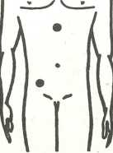50 g list jahody lesní (Fol. Fragariae) 100 g lusk fazole
30 g kořen omanu (Rad. Inulae)
30 g vachta
(Fol. Menyanthidis) 50 g kořen čekanky (Rad. Cichorii)
50 g ovoce černého bezu
(Fr. Sambuci)
70 g máslo 50 g smetana 100 g tvaroh 40 g sýr 250 g maso 200 g ovoce
100 g kořen pampelišky (Rad. Taraxaci)
50 g kozlík
(Rad. Valerianae) 50-100 g list borůvky (Fol. Myrtilli) 50 g kopřiva
(Fol. Urticae)
50 g list břízy
(Fol. Betulae)
50 g květ černého bezu
(Fl. Sambuci)
50 g jestřabina!
(Hb. Galegae) 20 g plod jalovce (Fr. Juniperi)
50 g třezalka
(Hb. Hyperici) 20 g zeměžluč
(Hb. Centaurii) 20 g ostřice
(Rh. Caricis)
50 g třezalka
(Hb. Hyperici)
50 g řebříček
(Fol. Mile folii)
50 g truskavec
(Hb. Polygoni av.) 50 g kopřiva
(Fol. Urticae)
100 g semeno lněné (Sem. Lini)
50 g kořen pampelišky (Rad. Taraxaci) 50 g šalvěj
(Fol. Salviae)
50 g třezalka
(Hb. Hyperici)
50 g vlasy kukuřičné (Stigma May dis) 20 g hluchavka
(Fl. Lamii albi)
(Perie. Phaseoli) 25 g květ trnky (Fl. Pruni)
25 g pelyněk
(Hb. Absynthi) 50 g třezalka
(Hb. Hyperici)
1 lžička na šálek, vařit 3 minuty a pít šálek před snídaní a 2 šálky během dne.
CUKROVKA (Diabetes melitus) 250
Je charakterizována trvalou poruchou přeměny glukózy, přítomností cukru v krvi a moči a nedostatečným vytvářením inzulínu. Příčinou může být úraz, nemoc slinivky, dědičnost, poškození nadledvinek, štítné žlázy a pohlavních orgánů, které zasahují do přeměny glukózy zvýšenou tvorbou hormonů natolik, že i normální nebo dokonce zvýšená sekrece inzulínu nestačí navozenou poruchu napravit.
Příznaky: velká žízeň vyvolaná potřebou hradit zvýšené ztráty vody, odvodnění v důsledku nadměrného močení (5 až 7 litrů, někdy dokonce 10 litrů), ospalost, oslabení organismu, ztráta tělesné váhy, svědění kůže a stydkých pysků nebo předkožky, jejich zánět, zácpa, neostrost zraku, bolesti v lýtkách, aceton v moči, výjimečně žlutavé zbarvení dlaní a chodidel, vypadávání zubů, poruchy motorické. V těžkých případech rezignace, nechuť k práci, mdloby, zvracení, zrychlení tlukotu srdce, bledost, oční nervozita, snížení tělesné teploty, hnisavé záněty kůže, bolestivá dušnost.
Léčení se zakládá na podávání inzulínu a dietě, stravě zeleninové a nízkokalorické:
125 g uhlovodany 120 g bílkoviny 100 g tuky 200 g mléko 200 g mikyška 2 vejce
dále pak zeleniny drobnolisté 1500 g, čaj 1 g, chléb 100 g, šťávy ovocné, káva, kyselé zelí, okurky, rajčata, ořechy, víno a ryby. Bylinkový čaj (sladit jen trochu domácím medem):
30 g šalvěj
(Fol. Salviae)
50 g maceška polní
(Hb. Violae tricol.) 20 g plod jalovce (Fr. Juniperi)
50 g jestřabina
(Hb. Galegae) nejvíc podporuje tvorbu inzulínu!
100 g lusk fazole
(Perie. Phaseoli)
1 lžička na šálek, vařit 3 minuty a pít 3x denně šálek 20 minut před jídlem.
Nebo: 50 g kontryhel
(Hb. Alchemillae) 50 g lipový květ (Fl. Tiliae)
50 g jahodník
(Fol. Fragariae) 30 g medvědice
(Fol. Uvae ursi) 50-100 g list borůvky (Fol. Myrtilli)
30 g jmelí
(Hb. Visci)
1 lžička na šálek, vařit 2 minuty a pít 3x denně šálek 20 minut před jídlem.
Doporučuje se také jíst brusinky, jablka, maliny, ořechy, jahody, cibuli, česnek, luštěniny, zelí, okurky, rajčata, salát, pažitku.
Nebo:
50 g list borůvky (Fol. Myrtilli)
200 g kořen pampelišky (Rad. Taraxaci)
100 g lusk fazole
(Perie. Phaseoli)
50 g kořen lopuchu menš.
(Rad. Bardanae)
50 g jestřabina
(Hb. Galegae)
1 lžička na šálek, vařit 3 minuty a pít 3x denně šálek před jídlem.
Praktické rady:
- Dieta bez tuků, alkoholu a kouření.
- Bez cukru.
- Redukční dieta.
- Řeřicha (2x denně půl lžičky drobně sekané) na chleba.
- Varovat se poranění, prochladnutí a infekcí.
- Pít sirup z černého rybízu.
- Často jíst strouhanou mrkev a pít šťávu z ní (2x po půl šálku týdně).
- Nosit všude s sebou legitimaci diabetika a kostku cukru.
Nebo:
150 g list borůvky (Fol. Myrtilli)
100 g heřmánek
(Anth. Chamomilae) 50 g lusk fazole
(Perie. Phaseoli)
50 g jestřabina!
(Hb. Galegae)
50 g kořen pýru
(Rh. Agropyri)
1 lžička na šálek, vařit 3 minuty a pít 3x denně šálek před jídlem.
- Pod týlní kostí uprostřed [025]
- Pod hrudní kostí [120]
- Mezi pupkem a pravým ky- čelním kloubem [131]
- 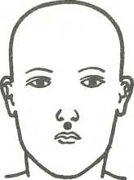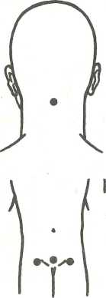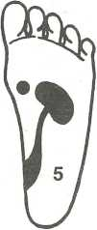V horní části hýždí
50 g průtržník
(Hb. Herniariae) 150 g kořen pampelišky (Rad. Taraxaci) 50 g zlatobýl
(Hb. Solidaginis)
50 g medvědice
(Fol. Uvae ursi) 50 g jahodník
(Fol. Fragariae)
50 g smil písečný
(Infl. Helichrysi) 50 g vlasy kukuřičné (Stigma May dis)
25 g pelyněk
(Hb. Absinthi)
25 g přeslička
(Hb. Equiseti)
25 g heřmánek
(Anth. Chamomilae)
- Na zevním loktu [514]
- Na rozdělení kosti lýtkové a holenní [415]
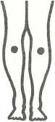

DNA (Arthritis urica) 274
Toto chronické onemocnění se vyznačuje zvýšeným množstvím kyseliny močové v těle a charakteristickými kloubními příznaky. Příčinou bolestivých obtíží je přítomnost urátových krystalků v málo prokrvených tkáních (v kloubních chrupavkách, v okolí kloubů, šlach a na boltcích). V ledvinách kromě ložisek urátových krystalků nacházíme uráty i uvnitř tubulů. Při záchvatu se v kloubní tekutině vysráží močan sodný v podobě jehlovitých mikrokrystalků a tím vyvolává bolesti a zá- nětlivé reakce.
Příznaky: před záchvatem říhání, zácpa, průjem, tělesná těžkopádnost, odpor k práci, v noci vlčí hlad, bolest palce u nohy a v kloubech, vysoká teplota, vředové zatvrdliny, zažívací poruchy, vysoký tlak, zánět ledvin a ledvinové kameny, nemoci jater, cukrovka a neuróza.
Léčení spočívá v dodržování diety. Vyloučíme játra, mozeček, ledvinky, ryby, smažené maso, hrách, fazole, kakao, kávu, čaj. Nutné snížit tělesnou váhu, varovat se alkoholu, vydatně pít a jíst ovoce a zeleninu.
Při záchvatu ležet, na klouby přikládat teplé obklady, držet dietu, konzumovat hodně ovocných šťáv a zeleniny.
30 g medvědice
(Fol. Uvae ursi)
50 g list břízy
(Fol. Betulae)
50 g přeslička
(Hb. Equiseti)
30 g kořen libečku (Rad. Levistici)
1 lžička na šálek, vařit 2 minuty a pít 3x denně šálek 20 minut před jídlem.
Praktické rady:
- Nepít tvrdou a chlorovanou vodu.
- Jíst jen teplá jídla, lehce stravitelná, vařená.
- Jíst často strouhanou mrkev s jablkem a petrželí.
- Varovat se živočišných tuků, jater, ledvinek, mozečku.
- Nepít alkohol a nekouřit.
- 2x denně na cukr půl lžičky jantarové tinktury.
Nebo:
100 g zlatobýl
(Hb. Solidaginis) 100 g přeslička
(Hb. Equiseti)
50 g list břízy
(Fol. Betulae)
50 g průtržník
(Hb. Herniariae)
50 g heřmánek
(Anth. Chamomilae)
1 lžička na šálek, macerovat 30 minut a pít 2x denně šálek vždy po jídle.
- Podnosem [023]
- Pod týlní kostí ve středu [025]
- Mezi stydkými kostmi a uprostřed nich [214, 215]
- Pod kloubem palce u nohy [435]
- Receptor močových cest
[432]
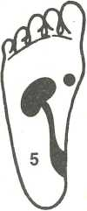

DIABETES INSIPIDUS 253
Je to onemocnění charakterizované trvalou tvorbou velkého množství moči. Příčinou může být onemocnění hipofýzy. Příznakem je velmi naléhavý pocit žízně, zvláště v noci. Denní přívod a výdej tekutin se pohybuje od 5 do 30 litrů, nejčastěji mezi 8-20 litry. Dále jsou to zácpy, horečky, třesavka, mdloby, zvracení, neklid, dýchací poruchy.
50 g květ trnky (Fl. Pruni)
25 g chaluha
(Fuci vesiculosi)
25 g lusk fazole
(Perie. Phaseoli)
25 g kořen pampelišky (Rad. Taraxaci)
2 lžičky na 2 šálky, macerovat 60 minut a pít v malých dávkách po jídle.
VYHUBLOST (Emaciatio)
Při bohaté stravě je organismus vyhublý buď pro nemoci trávicího traktu, nebo kouření na lačno.
Léčit je třeba nervovou soustavu, po každém obědě si aspoň na půl hodiny lehnout a lehce cvičit i pracovat.
50 g šípek
100 g řebříček
(Fol. Milefolii)
50 g kozlík
(Rad. Valerianae) 50 g plod černé jeřabiny (Fr. Sorbi)
100 g list maliny
(Fol. Rub i idaeae)
a pít 3x denně 20 mi-
50 g řebříček
(Fol. Milefolii)
50 g benedikt
(Hb. Cnici bened.) 20 g zeměžluč
(Hb. Centaurii)
20 g puškvorec (Rh. Calami)
30 g šalvěj
(Fol. Salviae)
100 g kořen pampelišky (Rad. Taraxaci)
30 g nátržník
(Rh. Tormentillae) 100 g řebříček
(Fol. Milefolii)
40 g puškvorec (Rh. Calami)
(Fr. Rosae)
30 g pukléřka island.
(Lichen islandicus) 30 g lékořice
(Rad. Glycyrrhizae) 50 g proskurník
(Rad. Althaeae)
30 g angelika
(Rad. Angelicae)
1 lžička na šálek, vařit 3 nut před jídlem.
Vyhublost - 10-15 % pod normu tělesné váhy Zchátrání - pod 15 % pod normu tělesné váhy Vzniká obvykle po vyčerpávajících nemocech (tuberkulóza, paraziti, štítná žláza, maligní nádory).
100 g lipový květ (Infl. Tiliae)
100 g třezalka
(Hb. Hyperici)
50 g kořen pampelišky
(Rad. Taraxaci)
50 g kopřiva
(Fol. Urticae)
Praktické rady:
- Odstranit průjmy.
- Jíst stravu lehce stravitelnou, vařenou, moučná jídla, slazené kakao a mléko.
- Jíst hodně zeleniny a ovoce.
- Denně pít odvar z lněného semene v mléce.
- Nekouřit a nepít alkohol.
- Obden sníst lžičku ořechů.
- 5 dní za sebou pít vykvašené droždí, 10 dní přestávka.

AVITAMINÓZY 260-267
Jde o chorobu způsobenou snížením přívodu vitamínů z nedostatku zdravé a vhodně upravené potravy nebo z poruch trávení.
Nedostatek vitamínu A 260
vzniká z nedostatečného přívodu potravin bohatých na retinol. Působí »dírkování« rohovky, skvrny na spojivkách, špatnou akomodaci oka na vidění za šera, v těžších případech se projevuje suchostí kůže, která se loupe, nedostatkem žaludečních šťáv, zánětem močové trubice a měchýře.
Dieta by měla obsahovat oleje (zvláště rybí), mléko, máslo a vaječné žloutky, játra, krev a maso zvířat, mrkev a zelenou zeleninu.
Účinný je také čaj z plodů černého bezu (Fr. Sambu- ci) po 2-3 měsíce.
Nedostatek vitamínu B
Klasickým příkladem je nemoc beri-beri u pojídačů loupané rýže ve východní Asii. Vyskytuje se ve formě:
- neurotické - s edémy končentin
- kardiální - s poruchami a zástavou srdeční činnosti
- suché - s bolestmi končetin a úbytkem svalstva
- encefalické - (práce v horku, alkoholici, diabetici, těhotenství a kojení).
- Hypovitaminóza B} - křeče, citlivost nervů zmenšená, rozkolísání vegetativního nervstva, dušnost při nepatrné námaze, úbytek tělesné váhy, přecitlivělost kůže, otok nohou.
Léčba po 2-3 měsíce pivním droždím, pšeničnými klíčky (1 lžička na šálek čaje denně), dále se doporučuje černý žitný chléb, hrubá pšeničná mouka, kaše, vepřové maso, játra, luštěniny, ořechy, ovoce černého bezu.
- Hypovitaminóza B₂ - projevuje se zánětlivými změnami v koutcích úst, na sliznici nosu a jazyka (velmi šarlatově červený rýhovaný jazyk), zvracením a průjmy, světloplachostí, nehojícími se ekzémy, citlivostí pokožky na oslunění, oteklými bradavkami, třesavkou, oslabením zraku.
Léčba zahrnuje riboflavin, kvasnice (zvláště pivovarské), mléko, vejce, libové maso, boby, špenát, zelenou zeleninu a bylinky.
40 g šípek
(Fr. Rosae)
50 g černá jeřabina (Fr. Sorbi)
100 g ovoce hlohu (Fr. Crataegi)
50 g list černého rybízu (Fol. Ribis nigři)
50 g kopřiva
(Fol. Urticae)
30 g máta peprná
(Fol. Menthae pip.)
1 lžička na šálek, vařit 3 minuty a pít 3x denně šálek 20 minut před jídlem.
- Hypovitaminóza B₆ vzniká při aplikaci antagoni- zujících léků a po rtg iradiaci s nauseou a zvracením, je následkem kuřáctví a užívání některých antikocepčních tablet.
Příznaky jsou zčervenání kůže, lupenková pokožka, otoky, bolestné svědění chodidel, uší, nosu a úst, tělesná slabost, pocení, nespavost, vypadávání vlasů. Léčba zahrnuje thiamin, riboflavin, dieta vysoce kalorická: mořské ryby, luštěniny, špenát, brambory, mléko a mléčné produkty, vejce.
- Nedostatek kyseliny nikotinové (PP faktor) u lidí žijících pouze z kukuřice. Důsledkem malého příjmu vitamínu je pellagra. Zpravidla je provázena červeným vyhlazeným jazykem a ve vážných případech ataxií a epileptiformními křečemi, únavou. Lidé se snadno opalují ve tváři (nos a líce). Příčinou je chudá, škrobovitá potrava a špatné trávení. Objevují se i náhlé průjmy, bolestivý tlak na nervové kmeny a pálení jazyka, nechutenství nebo vlčí hlad, krvavá defekace, neurózy, deprese, otupělost až šílenství.
Léčí se vitamíny B_{p} B₂, B₆, čerstvou zeleninou, libovým masem, kvasnicemi, mléčnými produkty, játry.
- Nedostatek kyseliny listové (kyseliny folové), jejímž zdrojem je zelená zelenina, játra a ledviny. Hypovitaminóza se projevuje špatnou funkcí červené kostní dřeně, následně i anémií. Příčinou deficitu kyseliny listové jsou různé malabsorpční stavy. Léčba se opírá o vitamín B_{p}.
- Nedostatek vitamínu B,₂ vyvolává perniciózní anémií při neuritidách a poinfekční únavě. Léčba vitamínem B_{p}.
Nedostatek vitamínu C
vyvolává kurděje; příčinou je jednostranná strava. Příznakem je krvácení z dásní i pod kůži, zduření některých kloubů, anémie, drsná a povadlá kůže. Ojediněle se vyskytuje i u nás v zimě a na jaře u osob, které z nej-
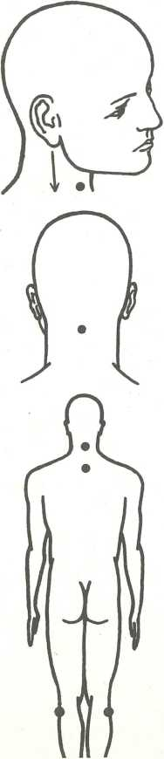různějších důvodů nejedí ovoce a zeleninu, u starých lidí (horší vstřebávání vitamínu C střevem) a po infekčních chorobách se zvýšenou spotřebou vitamínů, která není kompenzována příjmem.
30 g šalvěj
(Fol. Salviae)
100 g kořen pampelišky (Rad. Taraxaci)
30 g nátržník
(Rh. Tormentillae) 100 g řebříček
(Fol. Milefolii)
40 g puškvorec (Rh. Calami)
30 g šalvěj
(Fol. Salviae)
100 g kořen pampelišky (Rad. Taraxaci)
30 g nátržník
(Rh. Tormentillae) 100 g řebříček
(Fol. Milefolii)
40 g puškvorec (Rh. Calami)
20 g chaluha
(Fuci vesiculosi) 20 g komonice
(Hb. Meliloti)
50 g přeslička
(Hb. Equiseti) 50 g rozrazil
(Hb. Veronicae) 20 g kůra dubová (Cort. Quercus)
Léčit ji lze odvary hlohu, jehličí smrkového, borovicového a lnice. Nejlépe doplníme nedostatek vitamínu C odvarem světlíku, kde 1 lžička nahradí 1 kg citrónů. Jinak stačí pít tyto bylinky:
40 g šípek
(Fr. Rosae)
50 g černá jeřabina (Fr. Sorbi)
100 g ovoce hlohu (Fr. Crataegi)
50 g list černého rybízu (Fol. Ribis nigři)
50 g kopřiva
(Fol. Urticae)
30 g máta peprná
(Fol. Menthae pip.)
1 lžička na šálek, vařit 3 minuty a pít 3x denně šálek 20 minut před jídlem.
Nedostatek vitamínu D
vede k poruše přeměny vápníku a fosforu, u dětí ke křivici, změkčení a odvápnění kostí. Příčinou může být špatná strava, tmavý a vlhký byt. Příznaky: oslabení organismu, pocení, měkké kosti, snadné zlomeniny, zvětšená játra a slezina.
Léčba vyžaduje nej vyšší opatrnost v dávkování vitamínu D₂, ovocné šťávy, žloutky, zeleninu, rybí olej, mléko a hodně vápníku, třeba v podobě mletých bílých skořápek domácích vajec (na špičku nože 2x denně) s lžicí citrónové šťávy.
Vitamín E
chrání před nadbytkem vitamínu A a usnadňuje jeho absorpci, avšak předávkování nevyvolává hypervitami- nózy.
Vitamín K
se významně podílí na srážlivosti krve. Jeho nedostatek vede k hemofílii a může si vynutit dlouhodobé léčení antibiotiky.
Léčba jako u hemofílie, po 3 týdny k večeři chléb s cibulkou a olejem nebo s česnekem a máslem k snídani.
40 g šípek
(Fr. Rosae)
50 g černá jeřabina (Fr. Sorbi)
100 g ovoce hlohu
(Fr. Crataegi) ,
50 g list černého rybízu (Fol. ribis nigři)
50 g kopřiva
(Fol. Urticae)
30 g máta peprná
(Fol. Menthae pip.)
1 lžička na šálek, vařit 3 minuty a pít 3x denně šálek 20 minut před jídlem.

NADMĚRNÁ ČINNOST ŠTÍTNÉ ŽLÁZY
(Hypertyreosa) 242
Tato nemoc postihuje asi čtyřikrát častěji ženy, výskyt u dětí a po 70. roce věku je vzácný.
Příznaky: zvětšení krku, oči vypouklé, nervozita, pocení, nesnášenlivost tepla, bušení srdce, padání vlasů, někdy průjmy a nadměrná žízeň, dušnost při námaze, zhubnutí na začátku nemoci, lesklé oči, snížená frekvence mrkání horního víčka.
30 g pukléřka island.
(Lichen islandicus) 20 g ostřice
(Rh. Caricis)
50 g lékořice
(Rad. Glycyrrhizae) 30 g kořen pýru
(Rh. Agropyri) 50-100 g brutnák (Hb. Boraginis)
1 lžička na šálek, vařit 3 minuty a pít 3x denně šálek 20 minut před jídlem.
Praktické rady:
- Nejíst kyselé zelí.
- Jíst hodně mrkve, jablka a zeleninu.
- Solit jen jodizovanou solí.
- Řídit se pokyny lékaře.
- Na podzim dovolená u moře.
- Nosit jantarový náhrdelník.
- Varovat se přílišné únavy.
- Z obou stran krku [106]
- Pod pažemi na úrovni prsu [202+203]
- Pod týlní kostí [025]
- Vedle štítné žlázy [102]
- Na 7. krčním obratli [307]
- Na 2. krčním obratli [302]
- Pod kolenem na rozdvojení lýtkové a holenní kosti [415]
- Receptor příštítných tělísek [227]
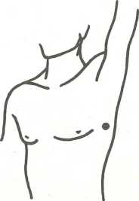



NEDOSTATEČNÁ ČINNOST ŠTÍTNÉ ŽLÁZY
50 g kozlík
(Rad. Valerianae)
50 g lékořice
(Rad. Glycyrrhizae) 20 g dubová kůra (Cort. Quercus)
30 g pukléřka island. (Lichen islandicus)
%
(Hypotyreosa) 244
Po zániku funkce štítné žlázy nebo její destrukci následkem ozáření, chirurgického zákroku. Důvodem může být také nedostatek jódu ve stravě nebo nakažlivé nemoci.
Příznaky: únavnost a spavost, neurčité bolesti, zimomřivost a zácpa, stálý pocit hladu, pohyby a řeč zdlouhavá, bolesti hlavy, svalů a kloubů, vypadávání vlasů a lupenka kůže, slabá menstruace, obezita, otoky, jež po stisku nezanechávají důlky. Nelečená nemoc vede ke kolapsu.
1 lžička brutnáku (Hb. Boraginis) na šálek, vařit 2 minuty a pít 3x denně šálek vždy před jídlem.

ZÁNĚT ŠTÍTNÉ ŽLÁZY
(Strumitis, Thyreoditis)
Jsou to zánětlivé stavy štítné žlázy při nakažlivých nemocech.
- akutní - hnisavý hrozí proražením do průdušnice nebo mezihrudí
- hnisavý - silná bolest až k uším, zvětšující se při polykání, horečka, oteklá štítná žláza.
Je možné, že dojde k vyléčení po několika týdnech. Obvykle se léčí 4-6 ozářeními. V krajním případě je nutná operace.
Kloktadlo:
Hb. Galii veri Hb. Boraginis - brutnák Lichen island. - pukléřka islandská

VOLE PROSTÉ
(Struma simplex) 240
Je zvětšením štítné žlázy bez známek poruchy funkce, zánětu nebo zhoubného bujení. Příčinou může být nedostatek jódu ve stravě, ztížená syntéza hormonů štítné žlázy v prvních letech života, geneticky podmíněné poškození tvorby hormonů.
Vole vidíme nebo hmatáme při polknutí. Obtíže dělá jen svou velikostí - od nepříjemného kosmetického účinku až po závažné mechanické účinky a následky. Struma roste pomalu, rychleji jen cysta. Jinak rychlý růst je vždy podezřelý z nádoru.
Naději má jen systematické a dlouhodobé podávání hormonů štítné žlázy.
50 g truskavec
(Hb. Polygoni av.)
50 g šípek
(Fr. Rosae)
50-100 g brutnák (Hb. Boraginis)
50 g kopřiva
(Fol. Urticae)
50 g ořešák
(Fol. Juglandis)
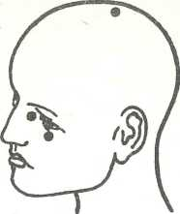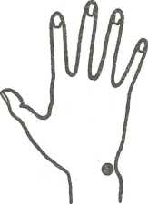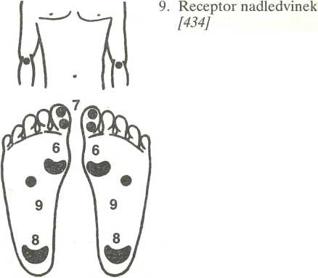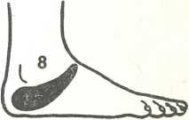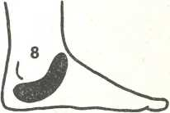1 lžička na šálek, vařit 3 minuty a pít 2x denně šálek 20 minut před jídlem.
- Uprostřed temenní kosti [01]
- Ve vnitřním koutku oka [040]
- Naočnicipodokem [019]
- Na spodní hraně zápěstí [520]
- Na vnitřním lokti [504]
- Receptor štítné žlázy [435+433]
- Receptor hypofýzy a epifý- zy na palci u nohy [434]
- Receptor pohlavních orgánů [225[
INSUFICIENCE VAJEČNÍKŮ
(Hypofunctio ovarialis)
Vzniká z četných poruch: nedostatečné nebo nepravidelné menstruace, přílišného krvácení, zániku menstruace, zánětu mozku, mozkových blan a poškození lebky, psychických faktorů a vyčerpávajících nemocí.
Příznaky podle věku: když nezačaly pracovat vaječníky, prodlužují se končetiny a chybějí některé pohlavní znaky (nedostatečný vývin prsů, ochlupení).
Léčba pouze hormonální. Doporučují se sedací koupele:
50 g truskavec
(Hb. Polygoni av.) 30 g šalvěj
(Fol. Salviae)
50 g kopřiva
(Fol. Urticae)
30 g kůra dubová (Cort. Quercus)
50 g heřmánek
(Anth. Chamomilae) 30 g květ měsíčku (Fl. Calendulae)
4 lžíce bylin na 2 litry vody, vařit 5 minut, na 20 minut odstavit a procedit. Večer dělat výplachy po 7 dní.
Při poruše výměny látkové:
50 g kůra bílé vrby 30 g kůra krušiny
(Cort. Salicis) (Cort. Frangulae)
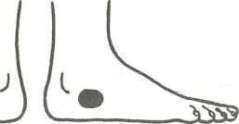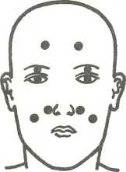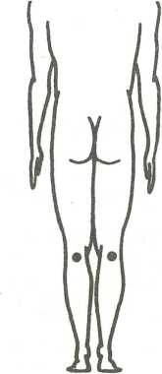50 g maceška polní
30 g puškvorec (Rh. Calami)
30 g angelika
(Rad. Angelicae) 30 g kořen petržele (Rad. Petroselini) 20 g plod jalovce (Fr. Juniperi)
1 lžička na šálek, vařit 3 20 minut před jídlem.
50 g mochna husí (Hb. Anserinae)
50 g kokoška
(Hb. Bursae past.) 50 g benedikt
(Hb. Cnici bened.) 50 g třezalka
(Hb. Hyperici)
50 g řebříček
(Fol. Milefolii)
50 g řepík
(Hb. Agrimoniae)
(Hb. Violae tricol.)
50 g zlatobýl
(Hb. Solidaginis)
50 g přeslička
(Hb. Equiseti)
50 g list břízy
(Fol. Betulae)
minuty a pít 3x denně šálek
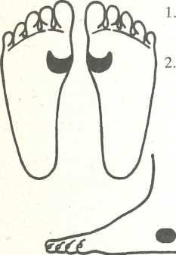
Receptory štítné žlázy
Receptory vaječníků pod vnějšími kotníky [423]

PORUCHA VÝVOJE VAJEČNÍKŮ
(Turnérův gonadální syndrom) 256
Postihuje jednu z 3000 děvčat.
Příznaky: v pubertálním období zpomalený růst, nízko nasazená vlasová hranice na krku, štítový hrudník, daleko od sebe posazené prsní bradavky, na zádech řada pigmentovaných névů a odchylky ledvin (podkovovitá, koláčovitá ledvina), mnohočetné oční anomálie a často barvoslepost.
- dospělosti se porucha projevuje nízkým vzrůstem a nevyvinutými sekundárními pohlavními znaky.
- léčbě jde o podpoření růstu, dietu a podávání hormonů štítné žlázy nebo slinivky.
20 g puškvorec (Rh. Calami)
50 g kořen pampelišky (Rad. Taraxaci) 50 g kořen čekanky (Rad. Cichorii)
30 g květ smilu pís. (Infl. Helichrysi) 100 g kontryhel
(Hb. Alchemillae) 100 g brutnák
(Hb. Boraginis)
1 lžička na šálek, vařit 3 minuty a pít 2x denně šálek mezi jídlem. Přesto výsledky jakéhokoliv léčení jsou velmi pochybné.

TETANIE 781
Syndrom charakterizovaný stavem zvýšené dráždivosti centrálního a periferního nervstva je vyvolán posunem elektrolytů na buněčných membránách nervových buněk, například poklesem mimobuněčné koncentrace iontů vápníku a hořčíku nebo vzestupem koncentrace iontů fosfátových, sodíku, draslíku. Může být také následkem operačního zákroku na štítné žláze, proje
vem nedostatku přísunu vápníku ve stravě a jeho přílišného vylučování dlouhodobými průjmy, ztrátou žaludečních šťáv neustálým zvracením, nedostatku vitamínu D a častých transfúzí, předávkování vitamínů.
Nejčastějším příznakem tetanie je tetanický záchvat. Začíná pocitem nevůle a úzkosti, pak.se objeví brnění a mravenčení v prstech, šířící se do končetin s pocitem tuhnutí, napínání a omezení volních pohybů. Nakonec přicházejí křeče drobných svalů ruky a dolních končetin, svalstva trupu, ztuhlost svalů obličeje, že nemocný nemůže mluvit. Vědomí bývá během celého záchvatu neporušené, jen výjimečně se objevuje ztráta vědomí se záškuby epileptického rázu. Po záchvatu následuje snížení síly svalové a bolesti.
Léčení je většinou dietetické. Strava musí být bohatá na vápník, bez fosforu, s velkým množstvím ovoce a zeleniny, mléko se podává pouze dětem. Jde o rychlé doplnění vápníku v organismu, a proto se doporučuje 2x denně na špičku nože spolknout na prach rozdrcené skořápky domácích bílých vajec a zapít lžicí citrónové šťávy. Brát po 6 týdnů a prvních 14 dní navíc doplnit 3x po 7 kapkách vitamínů A a D.
Navíc 1 lžičku brutnáku (Hb. Boraginis) na šálek, vařit 2 minuty a pít 3x denně před jídlem.
- Kostní výčnělek na čelní kosti [05]
- Pod obočím ve středu
[012]
- Vedle nosu [020]
- Ve spodní části lícní kosti
[022]
- Pod kolenem [411[
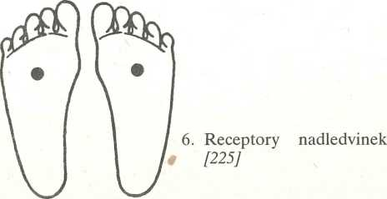

INSUFICIENCE NADLEDVINEK
- Akutní - následuje po krvácení do nadledvinek. Příznakem je kolaps, vysoká horečka, krvácení podkožní a v sliznicích. Léčení spočívá v podávání antibiotik a fyziologického roztoku soli, glukózy a plazmy.
- Chronická - vzniká z tuberkulózy nadledvinek, nádorového onemocnění, značné ztráty krve atd. Příznakem je únava a slabost k večeru, tmavohnědé zbarvení kůže a sliznic, zažívací poruchy, nechutenství, zvracení, zácpy, průjmy, bolesti břicha, závratě, oslabení paměti a ztráta vědomí, neklid, apatie, ztráta tělesné váhy, sodíku a vápníku, chlóru a cukru.
Léčba vyžaduje úpravu životního stylu, uklidnění a větší množství soli ve stravě (5-15 g denně).

CHOLESTEROL SNIŽUJÍCÍ BYLINKY
Stejným dílem:
kořen pýru rozrazil
(Rh. Agropyri) (Hb. Veronicae)
česnek
(Rad. Alii sativi)
1 lžička na šálek, vařit 3 minuty a pít 2x za měsíc šálek.
Nemoci ledvin a močových cest

ZBYTNĚNÍ PROSTATY
(Adenoma prostatae)
Vzrůst tkáně prostaty znemožňuje vyprazdňování močového měchýře a je následkem porušené hormonální rovnováhy nebo ochablé činnosti varlat. Onemocnění vede k poruchám močového traktu a vyskytuje se po 50. roce života: zpočátku bez příznaků, pak s častým močením během noci a obtížemi při močení, kdy proud moče je slabý. Stupňují se komplikace, jako zánět ledvin, hnisavé stavy a záněty semenných váčků, nadvarlat, dostavuje se nespavost, zažívací poruchy, krvácení z močových cest, pohlavní neschopnost, zastavení moče, hmatatelné zvětšení prostaty.
Varujeme se prochladnutí, v jídelníčku omezíme maso, přednost dáme pokrmům mléčným a zeleninovým. Důležité je okamžitě se vymočit, jakmile pocítíme nutkání. Pijeme odvar poupat topolu nebo vrbovky (Epilo- bium parviflorum) 2x denně vždy před jídlem, na šálek 1 lžičku léčivé drogy.
50 g kořen lopuchu mens. | 50 g zlatobýl
(Rad. Bardanae) | (Hb. Solidaginis)
30 g nátržník | 50 g vlasy kukuřičné
(Rh. Tormentillae) | (Stigma May dis)
50 g kůra bílé vrby | 50 g mochna husí
(Cort. Salicis) | (Hb. Anserinae)
20-30 g ostřice | 30 g tymián
(Rh. Car ids) | (Hb. Thymi)
30 g jmelí
(Hb. Visci)
Na 1 šálek lžičku, vařit 3 minuty a pít 3x denně šálek
před jídlem.
ZÁNĚT PROSTATY
(Prostatitis chronica) 601

Chronický zánět prostaty postihuje hlavně muže středního věku. Jde nejspíše o nejčastější zánětlivou afekci dolních močových cest u mužů. Odhaduje se, že ve věku 20-45 let je postiženo asi 40 % populace. Od počátku v naprosté většině vzniká onemocnění plíživě. Bakteriální příčiny onemocnění se zjistí jen asi v V4 případů, ke vzniku choroby přispívá abus alkoholu a sexuální excesy. Zánět vyvolává prochlazení, sexuální podráždění nebo dlouhodobá abstinence, instrumentální zákroky jako cystoskopie nebo cévkování.
Příznaky: 1-2 dny horečka, časté močení, obzvlášť v noci (za dne spíše ukazuje na zánět měchýře), někdy močení bolestivé, tlakové bolesti v podbřišku, tříslech, na hrázi a v žaludu. Pocity chladu v genitálu, odkapávání moče po vymočení, poruchy sexuální funkce (ejacu- latio praecox, chabá erekce) a zvětšení potíží po pohlavním styku. Zánět provázejí bolesti v kříži, pocit únavy a vyčerpání, špatné soustředění a další neurastenické potíže. Koliky se podobají ledvinovým, bolest v třísle nebo nad slabinou vyzařuje do varlete nebo na vnitřní stranu stehna.
V krajních případech je nutná operace. Čím dřív se uskuteční, tím je nadějnější.
50 g kořen jehlice trnité | 50 g přeslička
(Rad. Ononidis) | (Hb. Equiseti)
50 g průtržník | 50 g zlatobýl
(Hb. Herniariae) | (Hb. Solidaginis)
20 g nátržník | 50 g kořen lopuchu mens.
(Rh. Tormentillae) | (Rad. Bardanae)
50 g kůra bílé vrby
(Cort. Salids)
1 lžička na šálek, vařit 3 minuty a pít 3x denně půl šál
ku před jídlem.
Po operaci i před operací proti baktériím:
100 g truskavec | 50 g jahodník
(Hb. Polygoni av.) | (Fol. Fragariae)
100 g heřmánek | 50 g list borůvky
(Anth. Chamomilae) | (Fol. Myrtilli)
50 g vlasy kukuřičné | 50 g list maliny
(Stigma May dis) | (Fol. Rubi idaei)
50 g list černého rybízu | 50 g bedrník
(Fol. Ribis nigři) | (Rad. Pimpinellae)

1 lžička na šálek, macerovat 30 minut a pít 2x denně šálek po jídle.
Praktické rady:
- Teple se oblékat (zvláště nohy).
- Jíst klíčky dýně a slunečnice (30-40).
- Často jíst ovesné vločky, zeleninu, ovoce, žádné živočišné tuky.
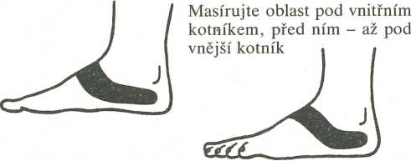

RAKOVINA PROSTATY
(Carcinoma prostatae)
Při tomto onemocnění jsou postiženy lymfatické cesty. Choroba se projevuje zduřenými uzlinami, lehce postřehnutelná boule v pánvi rychle narůstá, pak delší dobu nemění svou velikost. Později metastázuje do plic, jater a sleziny.
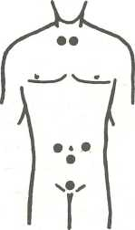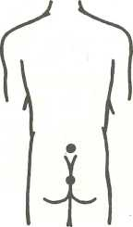Příznaky: bolesti při močení a krev, později také v tlustém střevě, časté močení zvláště v noci, a to ještě s velkým úsilím a velmi chabým odchodem moči, někdy i zadržením moči, zánět močových cest a měchýře.
40 g divoký chmel (Str. Lupali)
50 g zlatobýl
(Hb. Solidaginis)
50 g kořen jehlice trnité (Rad. Ononidis)
50 g přeslička
(Hb. Equiseti)
50 g jitrocel
(Fol. Plantaginis)
stejným dílem kořen petržele (Rad. Petroselini) list ořešáku (Fol. Juglandis)
50 g heřmánek
(Anth. Chamomilae) 50 g květ vřesu?
(Fl. Calunae)
50 g kůra bílé vrby (Cort. Salicis)
Radikální léčení pomocí operace. Při metastázách se neoperuje, ale spíše léčí hormonálně.
50 g třezalka
(Hb. Hyperici)
50 g heřmánek
(Anth. Chamomilae) 50 g lékořice
(Rad. Glycyrrhizae) 50 g vlasy kukuřičné (Stigma May dis)
150 g kůra kondurangová (Cort. Condurango
1 lžička na šálek, vařit 3 minuty a pít 2 x denně šálek před jídlem.
- Pod každou paží na úrovni prsních bradavek [203+202]
- Mezi kostmi stydkými [214]
- Pod vnějšími kotníky
- viz foto
- 7,5 cm pod pupkem [130]
- Pod klíční kostí [102]
- Na kostrči [338]
- Na křížové kosti [336]
- Vedle pupku [128]
- Receptory močových cest [432]
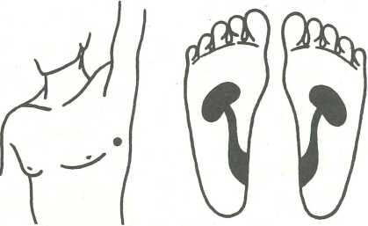

BÍLKOVINA V MOČI
(Albuminuria)
Vyskytuje se i u mladých osob, zvláště když nemocný sedí nebo stojí, mizí však při vodorovné poloze těla. Příčinou může být slabě vyvinutá svalová soustava a zhoršená funkce ledvin. Vyskytuje se při poruchách prokrvení ledvin, chudokrevnosti a po koupeli ve studené vodě.
Příznaky: ustupuje po zlepšení ledvinového oběhu, doprovází nádorové onemocnění ledvin, pánviček, mo- čovodů, měchýře, močové trubice, prostaty. V moči hodně červených krvinek.
Léčení vyžaduje vyšetření krve a moče, bakteriologická a urografická vyšetření.
Na zlepšení funkce ledvin: kopřiva
(Fol. Urticae) list břízy
(Fol. Betulae) květ měsíčku (Fl. Calendulae)
1 lžička na šálek, macerovat 60 minut a pít 3-4x denně po ²k> šálku.
Bílkovina se může objevit v moči také po veliké námaze a studené koupeli. Snižuje hladinu bílkovin v krvi a je příčinou ledvinových otoků. Proto musíme léčit prvotní příčinu:
50 g medvědice
(Fol. Uvae ursi) 50 g přeslička
(Hb. Equiseti)
50 g zlatobýl
(Hb. Solidaginis) 50 g list břízy
(Fol. Betulae)
1 lžička na šálek, macerovat 30 minut a pít 2x denně šálek po jídle.
Praktické rady:
- Varovat se jalovcových plodů a alkoholu.
- Jíst vždycky teplá jídla a pít teplé nápoje.
- Vhodný je květák s petrželí.
- Každý čtvrtý den si uvařit odvar z petržele (ne častěji)-
- Varovat se prochladnutí a studených koupelí.

AMYLOIDNÍ DEGENERACE
(Amyloidosa) 276
Jde o onemocnění, při němž se patologický metabolický produkt amyloid ukládá v různých tkáních, obzvláště v játrech, ledvinách, slinivce, nadledvinkách, v cévní i střevní stěně atd.
Primární amyloidóza je vzácná a nesdružuje se s jinými chorobami. Někdy bývá pozorován rodinný výskyt onemocnění.
Sekundární amyloidóza vzniká v souvislosti s chronickými zánětlivými chorobami, hnisavými procesy i některými chronickými nezánětlivými procesy. Rychleji se rozvíjí při podávání imunosupresívních léků. Může se vyvinout při těžké recidivuj ící plieni či kostní tuberkulóze, při dlouhotrvajících hnisavých procesech, hnisavých kožních afekcích, uleerózní kolitidě, chronických píštělích, revmatoidní artritidě, leukémii a zhoubných nádorech.
Příznaky: onemocnění trvá několik let a projevuje se zvětšením postižených orgánů, např. jater, sleziny, ledvin, srdce. Krevní tlak a funkční zkoušky ledvin mohou být normální, později však se vyvine typický ne- frotický syndrom, výrazná urémie a postižení kostní dřeně. Na amyloidózu je třeba pomýšlet, dojde-li při dlouhotrvajících chorobách ke zřetelné proteinurii, ne-
frotickému syndromu, renální insuficienci a hypertenzi. Spolu s amyloidózou ledvin souvisí amyloidóza jater, ale funkční jaterní testy bývají dlouhou dobu normální, otoky se nevyskytují, zjišťujeme jen málo rozšířené cévy kolem pupku a v nadbřišku. Amyloidóza střev se zase projeví průjmy, poruchami trávení, úbytkem na váze. Amyloidóza dýchacích cest chrapotem a dušností. Vzácná je amyloidóza nadledvin s poklesem krevního tlaku, dále štítné žlázy a slinivky.
50 g přeslička
(Hb. Equiseti)
20 g kořen pýru
(Rh. Agropyri) 50 g list břízy
(Fol. Betulae)
50 g kopřiva
(Fol. Urticae)
50 g kořen jehlice trn. (Rad. Ononidis)
20 g nátržník
(Rh. Tormentillae) 50 g truskavec
(Hb. Polygoni av.) 50 g řepík
(Hb. Agrimoniae) 50 g zlatobýl
(Hb. Solidaginis) 50 g kořen jehlice trnité (Rad. Ononidis)
60 g šípek
(Fr. Rosae)
60 g přeslička
(Hb. Equiseti) 100 g třezalka
(Hb. Hyperici)
50 g kopřiva
(Fol. Urticae)
50 g medvědice
(Fol. Uvae ursi)
30 g květ měsíčku (Fl. Calendulae)
50 g divoký chmel (Str. Lupuli)
20 g hluchavka
(Fl. Lamii albi)
50 g list podbělu (Fol. Farfarae)
50 g heřmánek
(Anth. Chamomilae) 50 g vlasy kukuřičné (Stigma Maydis)
100 g kůra kondurangová (Cort. Condurango)
Prognóza vyléčení této nemoci je špatná vzhledem k nedostatečné funkci postiženého orgánu, a proto ji lze zastavit jen vyléčením základní choroby a dietou bohatou na bílkoviny.
50 g vlasy kukuřičné (Stigma May dis) 50 g zlatobýl
(Hb. Solidaginis) 30 g poupata topolu (Gem. Populi)
50 g šípek
(Fr. Rosae)
100 g ovoce hlohu (Fr. Crataegi)
1 lžička na šálek, vařit 3 minuty a pít 2x denně šálek před jídlem.

ZÁNĚT MOČOVÝCH CEST
50 g kopřiva
(při zadržení)
(Fol. Urticae)
30 g květ měsíčku (krev v moči)
(Fl. Calendulae)
100 g přeslička
(Hb. Equiseti)
50 g ovoce černého bezu
(Fr. Sambuci)
1 lžička na šálek, vařit 3 minuty a pít 2x denně šálek před jídlem.
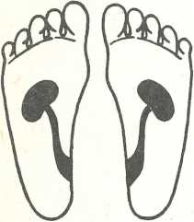
Receptory močových cest [432]

ZASTAVENÍ MOČI (Anurie) 599
Je jedním z příznaků selhání ledvin, vyvolaného odvodněním organismu, velkou ztrátou krve, šokem při úrazu, otravou kovy (zvláště rtutí), pooperačními komplikacemi, alergií, akutním zánětem ledvin, vrozenými vadami a ledvinovými kameny nebo nádory.
Příznaky: bolest hlavy, zadržení moče, zřídka třesavka, bolesti v lumbální oblasti, zvracení.
Léčba anurie musí být rychlá, aby se odstranila překážka a zajistil volný odtok moči. Při zánětu ledvin a to-
xikaci teplé obklady, močopudné léky. Kameny a nádory může odstranit pouze operace.
Později na ochranu před opakováním anurie lze pít:
20 g list jahodníku (Fol. Fragariae)
40 g zlatobýl
(Hb. Solidaginis) 40 g nátržník
(Rh. Tormentillae)
2 lžičky na 2 šálky, vařit 5 minut a odstavit na 10 minut. Pít po malých dávkách během dne.
Při obtížném močení sedací koupele v odvaru přeslič- ky (Hb. Equiseti), na měchýř obklady plavuně (Hb. Ly- copodii) - 100-300 g zašít do plátěného pytlíku. Pomoci může i víno svařené s heřmánkem. Pijeme šálek ráno a večer.

NÁDORY LEDVIN, PÁNVIČKY A MOČOVODU

benigní 223, maligní 189
Obvykle postihuje jednu ledvinu. Nezhoubný (benigní) dosahuje dlouhou dobu nevelikého vzrůstu. Maligní nezřídka prorůstá do pánvičky a žil, časně metastázuje do plic, jater a kostí. Je lehké a křehké konzistence, proto těžko hmatatelný. Je nebolestivý, jen 30 % nemocných má bolesti břicha a 25 % zvýšenou teplotu. Někdy nacházíme vysoký tlak při odhalení metastázy.
Příznaky: krev v moči se objevuje a mizí, otoky břicha a nohou u kotníků, nepravidelná horečka, vysoký tlak (50 % nemocných), zvětšená ledvina, nerovný povrch, protažení krčků kalichů. Je třeba omezit tělesnou námahu, chránit se před prochlazením, při poklesu funkce ledvin nasadit vhodnou dietu, léky s protibakte- riálním účinkem a snižující krevní tlak. Chirurgické zákroky jsou neúčinné, v pokročilém stavu dialýza, transplantace ledvin, ochrana před infarktem a mozkovým krvácením. Doba dožití se rychle zkracuje na 1 až 2 roky.
50 g kořen proskurníku (Rad. Althaeae)
50 g kořen jehlice trnité (Rad. Ononidis)
200 g kořen pampelišky (Rad. Taraxaci)
50 g řepík
(Hb. Agrimoniae)
100 g přeslička
(Hb. Equiseti)
50 g kokoška
(Hb. Bursae past.)
50 g řebříček
(Fol. Milefolii)
50 g zlatobýl
(Hb. Solidaginis)
50 g jitrocel
(Fol. Plantaginis)
50 g třezalka
(Hb. Hyperici)
1 lžička na šálek, vařit 3 minuty a pít 2x denně šálek před jídlem ráno a večer.
Akupresura jako u leukémie.

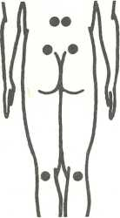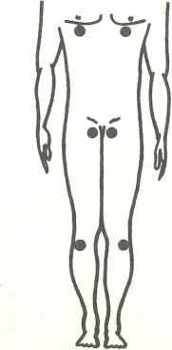ZÁNĚT LEDVIN
50 g zlatobýl
(Hb. Solidaginis) 50 g třezalka
(Hb. Hyperici)
50 g přeslička
(Hb. Equiseti)
50 g maceška polní
(Hb. Violae tricol.) 20 g nátržník
(Rh. Tormentillae)
20 g květ měsíčku (77. Calendulae) 20 g list jahodníku (Fol. Fragariae) 20 g květ vřesu (77. Callunae)
30 g mochna husí (Hb. Anserinae)
20 g heřmánek
(Anth. Chamomilae
25 g srdečník
(Hb. Leonuri card.)
20 g smil písečný
(Infl. Helichrysi) 10 g ořešák
(Fol. Juglandis)
10 g poupata topolu (Gem. Populi) 20 g lipový květ (Infl. Tiliae)
20 g řebříček
(Fol. Milefolii)
20 g medvědice
(Fol. Uvae ursi) 50 g list brusinky
(Fol. Vitis idaeae) 20 g tymián
(Hb. Thymi)
(Glomerulonephritis) 560
Z dosud neobjasněných příčin začnou se u nemocného vytvářet autoprotilátky. První příznaky akutní po- streptokokové glomerulonefritidy se objevují za 1 až 4 týdny, nejčastěji za 10-14 dnů po onemocnění, projevuje se únava, slabost, žaludeční nevolnost, bolestivý tlak v bederní krajině a bolest hlavy. Nemocný si tyto potíže nedovede vysvětlit, podceňuje je a soudí, že se buď po přestálé angíně unavil nadměrnou nebo nevhodnou prací, anebo že prostydl a hlásí se nová infekce. Méně často se onemocnění projeví příznaky srdečního selhání s otokem plic. U lidí ve vysokém věku probíhá onemocnění jako náhlé srdeční selhání provázené změnami psychiky, příznaky ledvinového postižení zůstávají úplně v pozadí. Typické jsou také otoky víček po ránu, též otok kotníků a zvýšený krevní tlak se označují jako extrarenální příznaky. V moči se zjišťuje bílkovina a červené krvinky. Zatím neznáme žádný lék, který by zánět ledvin vyléčil. Existuje však řada opatření, která se osvědčila: klid na lůžku do vymizení příznaků, v dietě první 2 dny hladovka, pak 200 ml tekutin a po dvou dnech 1 kg kompotu, V21 tekutin po 5-7 dní, potom přecházíme na dietu podle funkčního stavu ledvin.
Průběh vleklého zánětu ledvin je mírnější a jeho začátek bývá často nezřetelný. Onemocnění se rozvíjí pozvolna, bez subjektivních potíží. Prvními příznaky mohou být prchavé otoky, bolesti hlavy a zad, někdy dokonce projevy renální insuficience (malátnost, nechutenství, zvracení, průjem, dušnost a srdeční insuficience).
Na akutní zánět ledvin:
50 g kořen jehlice trnité (Rad. Ononidis)
20 g kořen pýru
(Rh. Agropyri)
50 g vlasy kukuřičné (Stigma May dis)
50 g list břízy
(Fol. Betulae)
50 g truskavec
(Hb. Polygoni av.)
1 lžička na šálek, vařit 3 minuty a pít v prvním týdnu 2x po půl šálku před jídlem a pak 3x po šálku denně.
Proti křečím:
30 g lékořice
(Rad. Glycyrrhizae) 20 g plicník
(Hb. Pulmonariae) 20 g řebříček
(Fol. Milefolii)
1 lžička na šálek, vařit 3 minuty a pít 3x denně po půl šálku před jídlem.
Proti krvi a bílkovině v moči:
50 g popenec
(Hb. Glechomae) 50 g truskavec
(Hb. polygoni av.) 20 g marinka
(Hb. Asperulae)
1 lžička na šálek, zapařit na 10 minut a pít 2-3x denně půl šálku mezi jídlem.
Pro děti a staré lidi:
50 g řebříček
(Fol. Millefolii)
25 g kokoška
(Hb. Bursae past.)
1 lžička na šálek, vařit 2 minuty a pít 2-3x denně půl šálku před jídlem.
Pro regeneraci:
50 g heřmánek
(Anth. Chamomilae) 30 g zlatobýl
(Hb. Solidaginis)
1 lžička na šálek, zapařit na 15 minut a pít 3-4x půl šálku denně.
Při horečce:
30 g kořen libečku (Rad. Levistici)
30 g mateřídouška (Hb. Serpylli)
20 g jahodník
(Fol. Fragariae)
10 g heřmánek
(Anth. Chamomilae)
1 lžička na šálek, zapařit na 15 minut a pít 3-4x denně půl šálku
Proti baktériím:
20 g mateřídouška (Hb. Serpylli)
20 g list podbělu (Fol. Farfarae)
20 g kořen jehlice trnité (Rad. Ononidis)
- Na 12. žebru [323]
- Po obou stranách 2. obratle bederního [332]
- Pod křížovou kostí
[338]
- Pod koleny [411]
- Na vnější straně paty za kotníky [427]
- Na spodní hraně prsu [208]
- 5 cm pod kolenem z boku [415]
- V tříslech [217]
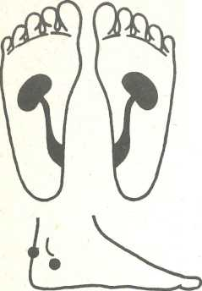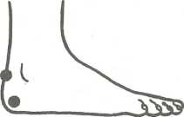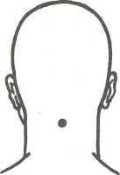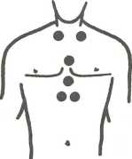1 lžičku na 1 šálek, vařit 3 minuty a pít první týden 2x denně šálek před jídlem, v dalších týdnech 3x půl šálku denně před jídlem.
9. Receptory močových cest [432]
- Pod vnitřním kotníkem [424]
- 5 cm nad patou zezadu
Při chronickém zánětu:
20 g medvědice
(Fol. Uvae ursi)
50 g srdečník
(Hb. Leonuri card.) 50 g třezalka
(Hb. Hyperici)
50 g kůra bílé vrby (Cort. Salicis)
50 g květ černého bezu (Fl. Sambuci)
30 g smil písečný (Fl. Helichrysi)
50 g truskavec
(Hb. Polygoni av.) 20 g kůra kaliny
(Cort. Viburni)
20 g kořen pýru
(Rh. Agropyri)
20 g list břízy
(Fol. Betulae)
50 g list břízy
(Fol. Betulae)
50 g maceška polní
(Hb. Violae tricol.) 50 g přeslička
(Hb. Equiseti)
20 g medvědice
(Fol. Uvae ursi)
50 g truskavec
(Hb. Polygoni av.)
100 g kopřiva
(Fol. Urticae) je-li tmavá moč 25 g kokoška
(Hb. Bursae past.)
4.
5.

ZÁNĚT LEDVIN S OTOKY
(Nephrosis)
Vyskytuje se častěji u mužů a je následkem nakažlivých nemocí - chřipky, tuberkulózy aj. Nebo vzniká po zánětu horních cest dýchacích, po toxikaci, v těhotenství, při nádorech, cukrovce. Ledvina je značně zvětšená a bílá, s viditelnou degenerací.
Příznaky: začátek nepostřehnutelný, pak nevolnost, oslabení, únava, podrážděnost, apatie, otoky tváře, bledost a chudokrevnost, otoky rukou a kotníků ráno, zánik pocitu hladu, zvracení a občas průjem, zvýšený krevní tlak, zmenšené množství moči (zásaditá, matná, s kapkami tuku).
Uplatníme dietu bohatou na bílkoviny, omezíme tuky, tekutin jen 1200 ml za den. Probouzíme chuť k jídlu kořením. Když klid na lůžku neodstraní otoky kotníků, pak je třeba nasadit močopudné léky, ale vyvarovat se léků na pocení.
50 g šípek
(Fr. Rosae)
50 g černá jeřabina
(Fr. Sorbi)
20 g semeno řeckého sena (Sem. Foenugraeci)
20 g kořen omanu (Rad. Inulae)
20 g nátržník
(Rh. Tormentillae)
50 g kořen proskurníku
(Rad. Althaeae)
1 lžička na šálek, vařit 3 minuty a pít 3x denně půl šálku 20 minut před jídlem. Kromě toho konzumujeme hodně mléka, sýrů, libové maso, zvláště telecí, a ryby.

KREV V MOČI
(Hematurie) 788
Přítomnost zvýšeného počtu erytrocytů v moči se projevuje červenohnědým zbarvením moči, ale častěji tomu tak nebývá. Může mít svůj původ v různých onemocněních močových cest, v zánětu pánviček, měchýře, prostaty, v nádorech a tuberkulóze ledvin.
Příznaky: prokrvení ledvin, kameny v ledvinách a v měchýři, zánět močové trubice, vyčerpanost, pocit chladu, alergie.
Zkouška: do 3 skleniček zachytit počátek, střed a konec močení. Když ve všech třech jsou červené krvinky, pak jsou postižené močové cesty, když jsou jen v první, pak je postižena trubice močová a prostata, v druhé - dolní část trubice močové. Nebolí-li ledviny, pak zřejmě jde o nádorové onemocnění, a když bolí, pak jsou příčinou ledvinové kameny.
Léčení vyžaduje klid na lůžku, studené obklady na bederní oblast, vitamín K a podrobné lékařské vyšetření.
25 g srdečník
(Hb. Leonuri card.) 25 g řebříček
(Fol. Milefolii)
50 g zlatobýl
(Hb. Solidaginis)
2 lžičky na 2 šálky, vařit 2 minuty a odstavit na 10 minut. Pít 2-3 x denně půl šálku mezi jídlem.
Pod týlní kostí [025]
Na klíčních kostech [104]
Mezi prvními žebry [108]
Ve ~k> spodních žeber
[121]
Na hrudní kosti mezi prsy

HEMOGLOBINURIE 289
Je způsobena přítomností volného hemoglobinu v moči, když jeho hladina překročí tzv. »ledvinový prah«.
Projevuje se tmavým zbarvením moči až do barvy černého piva, zimnicí, horečkou, zvracením, bolestmi hlavy a bederní oblasti, vysokým krevním tlakem, zvětšením sleziny a jater, křečemi v končetinách a břiše, pocitem mrazení, žlutým zbarvením kůže. Záchvat trvá od několika minut do několika hodin a vše znovu zmizí. Zvláště se vyskytuje v zimě od prochladnutí a po velké fyzické námaze. Přidruží-li se žloutenka, hrozí nebezpečí smrti.
Léčba zahrnuje koupele nohou ve stále studenější vodě, pomáhají i bylinky:
50 g brutnák
20 g kořen libečku (Rad. Levistici)
50 g list černého rybízu (Fol. Ribis nigri) 30 g kopřiva
(Fol. Urticae)
20 g mařinka
(Hb. Asperulae)
20 g kůra jasanu (Cort. Fraxini)
50 g přeslička
(Hb. Equiseíi)
50 g přeslička
(Hb. Equiseti)
30 g kořen pýru (Rh. Agropyri)
50 g maceška polní
(Hb. Violae tricol.) 50 g srdečník
(Hb. Leonuri card.) 50 g ovoce hlohu (Fr. Crataegi)
50 g kůra bílé vrby (Cort. Salicis)
50 g list břízy
(Fol. Betulae)
50 g zlatobýl
(Hb. Solidaginis) 50 g třezalka
(Hb. Hyperici)
(Hb. Boraginis)
30 g květ měsíčku (Fl. Calendulae)
30 g květ malvy (Fl. Malvae)
50 g heřmánek
(Anth. Chamomilae) 50 g řepík
(Hb. Agrimoniae)
50 g rozrazil
(Hb. Veronicae)
1 lžička na šálek, vařit 3 minuty a pít 2x denně šálek před jídlem.

HYDRONEFRÓZA 591
Je to každá dilatace pánvičky ledvinné a kalichů, kterou provází městnání moči. Označuje se názvem »měst- navá ledvina«. Příčinou může být zaklíněný konkre- ment, zánět, jizva, nádory pánvičky, tlak z okolí. Ztížený odtok moči jen z jednoho kalichu označuje se už jako částečná hydronefróza.
Příznaky: neurčitá tlaková bolest v zádech a břiše, pocity únavy, koliky, otoky břicha, krev v moči, horečka, infekce a vysoký krevní tlak.
Léčba se omezuje pouze na chirurgické odstranění ledviny.

NEDOSTATEČNÁ ČINNOST LEDVIN
(Insufficientia renis)
Ledviny nejsou schopny udržovat normální složení vnitřního prostředí za běžného života a při normální dietě. Změny jsou minimální, dokud není organismus zatížen dehydratací, infekcí, chirurgickým zákrokem nebo selháním srdečním.
Příčinou může být poškození ledvin, zánět, nemoci nakažlivé, ucpání močovodů konkrementy, nemoci cévní, zbytnění prostaty, toxikace.
Příznaky: nechutenství, nausea, zvracení, škytavka, suchý a hnědě povleklý jazyk, únava, apatie, spavost ve dne a nespavost v noci, zmatenost, neklid, kóma, svalové záškuby, svědění.
Léčba se opírá o antibiotika.
10 g plod jalovce (Fr. Juniperi)
50 g lusk fazole
(Perie. Phaseoli)
50 g zlatobýl
(Hb. Solidaginis) 50 g kořen jehlice.trnité (Rad. Ononidis)
50 g list břízy
(Fol. Betulae)
50 g šípek
(Fr. Rosae)
2 lžičky na 2 šálky, vařit 3 minuty, odstavit na 10 minut a pít 2x denně šálek po jídle.

OTRAVA V TĚHOTENSTVÍ
(Nephropathis gravidarum)
Toto onemocnění se vyskytuje převážně ve druhé polovině těhotenství, nejčastěji v posledních třech měsí
cích. Prvním příznakem choroby je otok. Začíná na dolních končetinách kolem kotníků. Podobné otoky však lze pozorovat i u zdravých žen, které převážně přes den stojí, a hlavně u těch žen, které jsou postiženy varixy. V těchto případech jde o stagnační edémy, které po odpočinku (hlavně v noci) mizí. Naopak otoky související s pozdní gestózou se prakticky nemění a často pozorujeme, že s postupující chorobou se šíří na stehna a také na břišní stěnu. U velmi pokročilých stavů vidíme také otoky v obličeji. Současně s růstem otoků nastává u nemocné rychlý přírůstek na váze (normální je 0,36 kg, kdežto u gestózy 0,6 kg až 1 kg týdně).
Dalším příznakem je zvýšení krevního tlaku, které se může projevit někdy dříve než otoky. Pozdní gestóza začíná někdy zvýšením tlaku diastolického, jindy se zvyšují oba tlaky současně. Všude tam, kde krevní tlak stoupl o 30 % proti výchozí hodnotě, jde o stav chorobný.
Třetím příznakem, který nastupuje obvykle později, je zvýšené množství bílkoviny v moči. Kromě toho lze pozorovat poruchy zrakové ostrosti, někdy i dočasnou slepotu. V některých případech také poruchy nervové. Často to bývá dráždění periferních nervů, bolesti v břiše, hlavně v krajině jaterní. V nejzávažnějších případech se dostaví také křeče. Křečové stadium se nazývá eklampsie. Tento záchvat začíná nejdříve drobnými záškuby kolem úst a víček. Drobné záchvěvy lze také pozorovat na dolních končetinách. Po tomto stadiu nastává fáze tonických křečí. Bývá postiženo svalstvo krční, pak hrudní a břišní. Nemocná leží v strnulé poloze, nedýchá, dusí se. Tyto křeče trvají obvykle 20-30 sekund, než se dostaví mohutné záchvěvy celého těla, především na horních končetinách. To už nemocná opět dýchá, dech je však nepravidelný. Trvá to různě dlouho, někdy i několik minut. Potom křeče pomalu ustupují, nemocná upadá do hlubokého bezvědomí, dýchání je pravidelné a hluboké. Tento stav může trvat i několik hodin. Nemocná se pak probouzí a nepamatuje si nic, co předcházelo. Příčiny této choroby nejsou dosud jasné. i
Léčení se zakládá na dietě s omezeným solením a tekutinami. Strava musí být lehce stravitelná, bez živočišných tuků, bohatá na zeleninu, ovoce a vitamíny. Je třeba pít teplé vařené mléko nebo kyselé na večer, chránit se před prochladnutím a pravidelně docházet k lékaři. Pouze s jeho výslovným svolením lze pít bylinkový čaj : 50 g heřmánek
(Anth. Chamomilae) 50 g list černého rybízu (Fol. Ribis nigri)
50 g maceška polní
(Hb. Violae tricol.) 30 g květ měsíčku (Fl. Calendulae)
1 lžička na šálek, macerovat 30 minut a pít 2x denně po půl šálku.

NEFROSKLERÓZA 587
Je to postižení ledvin vlivem cévních změn způsobených vysokým tepenním tlakem při hypertenzi delšího trvání. Nejčastěji přichází při chronických onemocněních ledvin s konečným zánikem ledvinové tkáně. Benigní (mírná) forma je při vysokém tlaku bez postižení
ledvin, maligní vede k neprůchodnosti ledvinových tepen a úbytku filtrace.
50 g kontryhel
(Hb. Alchemillae) 50 g popenec
(Hb. Glechomae) 50 g řebříček
(Fol. Mile folii)
30 g smil písečný
(Infl. Helichrysi)
40 g šípek
(Fr. Rosae)
50 g řebříček
(Fol. Milefolii)
50 g zlatobýl
(Hb. Solidaginis)
50 g třezalka
(Hb. Hyperici)
50 g přeslička
(Hb. Equiseti)
50 g benedikt
(Hb. Cnici bened.) 50 g maceška polní
(Hb. Violae tricol.) 50 g průtržník
(Hb. Herniariae)
20 g poupata topolu (Gem. Populi) -jen dospělí!
30 g vlasy kukuřičné (Stigma May dis) 40 g průtržník
(Hb. Herniariae) 30 g medvědice
(Fol. Uvae ursi) - pouze jednou! 50 g lusk fazole
(Perie. Phaseoli)
Příznaky: změny na sítnici oka, bledost kůže, ochrnutí z výronu krve, úbytek paměti, závratě, šumění v uších, rozšířené srdce, bílkoviny v moči.
Léčba vyžaduje maximální šetření ledvin, šetrný způsob života, sníženou pracovní činnost, hodně odpočinku, zvláště nočního, častou lázeňskou léčbu, vydatnou stravu, ale bez překrmování; je třeba se vyvarovat kávy, alkoholu a silného čaje, pít denně 800-1000 ml tekutin, omezit solení a kouření.
50 g zlatobýl
(Hb. Solidaginis)
20 g hluchavka
(Fl. Larnii albi)
50 g kopřiva
(Fol. Urticae)
50 g kořen jehlice trnité (Rad. Ononidis)
50 g přeslička
(Hb. Equiseti)
1 lžička na šálek, vařit 3 minuty a pít 2x denně po půl šálku po jídle. Sedací koupele v odvaru přěsličky na 20 minut, pak na hodinu ulehnout.

PERINEPHRITIS ET PARANEPHRITIS 593
Vzniká obvykle přestupem zánětu z okolí do ledviny, metastaticky ze vzdáleného infekčního ložiska (zaníceného apendixu, zvláště při jeho atypických polohách, zánětu dutiny ústní).
Příznaky: nástup choroby není zjevný, pak vysoká horečka, zimnice, hojné pocení, bolesti v oblasti bederní, parachřipkové příznaky, ledvinový otok, u hnisavého průběhu nadýmání, zvýšená bránice, vybočení páteře.
Léčba vyžaduje klid na lůžku i při mírných příznacích a hospitalizaci. Volba antibiotika nebo chemoterapeutika závisí na příčině. Při hnisavém procesu nutný chirurgický zákrok.
50 g brutnák
(Hb. Boraginis)
30 g květ černého bezu (Fl. Sambuci)
50 g list břízy
(Fol. Betulae)
20 g květ vřesu (Fl. Callunae)
2 lžičky na 3 šálky, macerovat 60 minut a pít 3-4x denně po ²/₃ šálku mezi jídlem.

ZÁNĚT LEDVIN (Nephritis) 580
Jde o zánětlivé onemocnění různého původu, při němž patologické změny postihují ledviny i okolní tkáně.
- Akutní - obsah močoviny v krvi stoupá, víčka oteklá, bolesti hlavy, suchá kůže, vzestup teploty, bolesti v bederní oblasti, přítomnost baktérií, bílých a červených krvinek a bílkovin v moči.
Nutná hospitalizace a odstranění příčin, které k chorobě vedly.
100 g zlatobýl 100 g řebříček
(Hb. Solidaginis) (Fol. Milefolii)
40 g nátržník
(Rli. Tormentillae) 50 g kořen jehlice trnité (Rad. Ononidis)
30 g kořen pýru
(Rh. Agropyri)
50 g vlasy kukuřičné (Stigma May dis)
50 g list břízy
(Fol. Betulae)
1 lžička na šálek, vařit 3 minuty a pít první týden 2x po půl šálku denně před jídlem, další týdny 3x po půl šálku denně před jídlem.
Praktické rady:
- Při prvních příznacích hned vyhledat lékařskou pomoc.
- Pít odvar ovesné slámy (hrst na 3 šálky, pomalu vařit 20 minut pod pokličkou a pít 3x denně při skoupém močení).
- Chronický má příznaky velmi rozdílné v závislosti na stupni onemocnění a na etiologii. Především se vyznačuje selháním funkce ledvin, zvýšeným pocitem žízně, případně nevolností a zvracením, hypertenzí a bledostí, bolestmi hlavy a onemocněním pohybového aparátu, duševní labilitou až psychickými odchylkami, vředovou chorobou a jejími příznaky, ale především anémií. V pokročilém stadiu se objevují příznaky chronického selhání ledvin. Rtg. obraz symetricky zmenšených ledvin je typický pro chronickou formu, která není komplikována bakteriální infekcí. Zvyšuje se také hladina kyseliny močové v krvi.
50 g list břízy
(Fol. Betulae)
50 g kopřiva
(Fol. Urticae)
50 g přeslička
(Hb. Equiseti)
50 g řebříček
(Fol. Milefolii)
50 g zlatobýl
(Hb. Solidaginis)
50 g kořen jehlice trnité
(Rad. Ononidis)
1 lžička na šálek, vařit 2-3 minuty a pít 2x denně šálek před jídlem.

INFEKCE MOČOVÝCH CEST
(Pyelitis, Pyelonefritis) 590, 595
Je to bakteriální zánět ledvinové tkáně nebo některé části vývodových cest močových. Nej častěji vzniká cestou ascendentní od měchýře, odkud pokračuje po pomnožení do pánvičky a dále do ledvin. Infekce ledvin a močových cest je téměř vždy druhotná na podkladě jiného primárního etiologického činitele, který snížil odolnost ledvin a močových cest (kameny, vrozené anomálie ledvin, zvětšení prostaty, toxické postižení ledvin, metabolické poruchy, hormonální vlivy a jiné).
Nejzávažnější je bakteriální zánět postihující ledvinovou tkáň.
Akutní pyelonefritida se vyznačuje vzestupem teploty, často provázeným třesavkou, zrychlením tepu, bolestmi v bederní krajině, častým nucením na moč a pálením při močení, bolestí při otřesech a kašli.
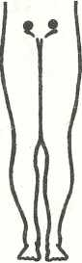Chronická pyelonefritida nemá vyhraněné příznaky. Při větším poškození ledvin vystupuje do popředí zvýšený pocit žízně a celkový pokles fyzické aktivity, vysoký tlak a příznaky podobné kolice, vředové chorobě a psychopatickým projevům.
20 g světlík
(Hb. Euphrasiae) 20 g kořen pýru
(Rh. Agropyri) 100 g kořen pampelišky (Rad. Taraxaci) 100 g přeslička
(Hb. Equiseti)
50 g zlatobýl
(Hb. Solidaginis) 50 g vlasy kukuřičné (Stigma May dis) 50 g průtržník
(Hb. Herniariae)
30 g mateřídouška (Hb. Serpylli)
50 g jitrocel
(Fol. Plantaginis) 50 g kopřiva
(Fol. Urticae)
50 g medvědice
(Fol. Uvae ursi)
- jenom jednou!
30 g květ měsíčku (Fl. Calendulae)
50 g květ podbělu (Fl. Farfarae)
20 g květ hluchavky (Fl. Lamii albi)
50 g vlasy kukuřičné (Stigma May dis)
100 g kůra kondurangová (Cort. Condurango)
25 g šípek
(Fr. Rosae)
50 g zlatobýl
(Hb. Solidaginis) 50 g maceška polní (Hb. Violae trie.) 100 g kořen pampelišky (Rad. Taraxaci)
Bakteriální zánět postihuje někdy jen dolní cesty močové. Vyznačuje se častým až bolestivým nucením na moč, močení provází pálení v močové trubici a pocit neúplně vyprázdněného močového měchýře. V chronickém stadiu jsou příznaky obdobné, ale méně intenzívně vyjádřené až neurčité. Zánět močové trubice u mužů je často sdružen s prostatitidou a bolest vyzařuje do konečníku. Někdy bývá přítomen výtok z močové trubice, zejména ráno po spánku. U žen se vyznačuje náhlým vznikem častého nucení na moč a pálením při močení, zejména v souvislosti s prochlazením nebo pohlavním stykem.
Léčení musí provést lékař. Pomáhá klid v posteli, teplé obklady na bederní krajinu v poloze na levém boku, omezení soli a bílkovin a hodně pít urologické čaje (2-3 litry denně).
50 g kůra bílé vrby (Cort. Salicis) 50-100 g lusk fazole
(Perie. Phaseoli)
50 g list borůvky (Fol. Myrtilli)
50 g list podbělu (Fol. Farfarae)
50 g kopřiva
(Fol. Urticae)
50 g srdečník
(Hb. Leonuri card.) 50 g třezalka
(Hb. Hyperici)
1 lžička na šálek, vařit 3 minuty a pít 3x denně šálek 20 minut před jídlem.
- Uprostřed stydké kosti [214]
- Mezi palcem a druhým prstem na nártu nohy
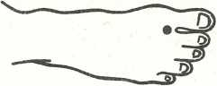

INFEKCE LEDVIN
(Pyonephritis, Pyonephrosis) 590
Příčinou onemocnění může být hnis v ledvině nebo pánvičce, TBC ledvin a zánět v okolí ledvin.
Příznaky: bolesti hlavy, sucho v ústech, úbytek tělesné váhy, nechutenství, zvýšená tělesná teplota a bledost. V těžších případech horečka a koliky, bolesti v bederní oblasti, zhoršující se stav nemocného, zvětšená ledvina je hmatatelná, moč zakalená, s přítomností bílkovin.
Nezbytný je chirurgický zákrok, u oboustranné infekce antibiotika.
Při TBC ledvin, insuficienci ledvin a hnisu mohou pomoci bylinky:
50 g kořen proskurníku (Rad. Althaeae)
50 g kořen jehlice trnité (Rad. Ononidis)
200 g kořen pampelišky
(Rad. Taraxaci)
30 g kořen čekanky (Rad. Cichorii)
50 g vrbovka
(Hb. Epilobii parv.) 50 g řepík
(Hb. Agrimoniae)
50 g přeslička
(Hb. Equiseti)
50 g kokoška
(Hb. Bursae past.) 50 g řebříček
(Fol. Mile folii)
50 g zlatobýl
(Hb. Solidaginis)
1 lžička na šálek, vařit 3 minuty a pít 2x denně šálek před jídlem.

PYURIE
Jde o příměs hnisu v moči, který je vždy důkazem zánětu močových cest, i když některé záněty močového ústrojí nemusí být provázeny pyurií (absces ledviny, ledvinového pouzdra, prostaty apod.).
Nezbytné je laboratorní vyšetření. Jednou z metod je zkouška tří vzorků moče:
Když první vzorek počátečního močení vykazuje hnis, napovídá o zánětu močové trubice. Výskyt hnisu v posledním vzorku moči ukazuje na zánět prostaty, popřípadě váčků semenných. U zánětu ledvin a měchýře je hnis přítomen ve všech vzorcích moči.
50 g průtržník
. (Hb. Herniariae)
50 g list břízy
(Fol. Betulae)
50 g ovoce černé jeřabiny (Fr. Sorbi)
50 g list maliny
(Fol. Rubi idaei)
25 g mateřídouška (Hb. Serpylli)
2 lžičky na 2 šálky, vařit 3 minuty, odstavit na 10 minut a pít 2-3x denně šálek mezi jídlem.

URÉMIE 585
Je selhání ledvin, které nejsou schopny udržet normální složení vnitřního prostředí za běžného života.
Příznaky: nechutenství, nausea, zvracení, škytavka, jazyk suchý, hnědě povleklý, únava, apatie, spavost ve dne a nespavost v noci, zmatenost, neklid, svalové záškuby, špinavě žlutá kůže, svědění, krvácení z nosu a dásní, bolesti hlavy, zhoršení zraku, zúžení zorniček, průjmy, čpavkový zápach.
Léčení se opírá o klid na lůžku a hladovku bez pití, později dieta s 0,5 g bílkovin na 1 kg tělesné váhy, bez pomerančů a banánů, meruněk a citrónů, kávy, čaje a alkoholu, málo solit.
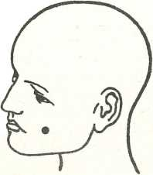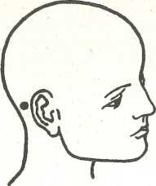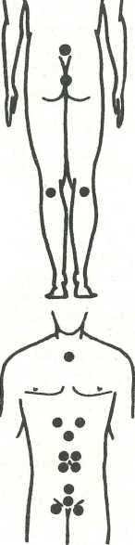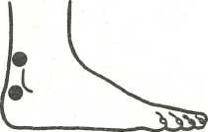30 g květ smilu písečného
(Infl. Helichrysi)
200 g kořen pampelišky (Rad. Taraxaci)
50 g zlatobýl
(Hb. Solidaginis)
50 g třezalka
(Hb. Hyperici)
50 g přeslička
(Hb. Equiseti)
inuty a pít 3x denně šálek
50 g kořen jehlice trnité (Rad. Ononidis)
20 g kořen pýru
(Rh. Agropyri)
20 g hluchavka
(Fl. Lamii albi)
30 g popenec
(Hb. Glechomae) 50 g jitrocel
(Fol. Plantaginis) 50 g medvědice
(Fol. Uvae ursi)
1. Na dolním okraji lícní kosti [021]
20 g vachta
(Fol. Menyanthidis) 20 g medvědice
(Fol. Uvae ursi)
50 g list břízy
(Fol. Betulae)
1 lžička na šálek, vařit 3 20 minut před jídlem.

ZÁNĚT MOČOVÉHO MĚCHÝŘE
(Cystitis) 595
Původcem zánětu močového měchýře jsou převážně baktérie, okolní záněty, potíže s močením, kaménky v měchýři, nervové poruchy, poškození pánve atd.
Příznaky: časté nucení na moč ve dne, obtížné až bolestné močení na počátku nebo na konci, hnis nebo krev v moči, horečka, třesavka, zrychlený tep.
Při akutním zánětu je vhodný klid na lůžku, teplo aplikované na podbřišek, dieta nedráždivá, bez koření, alkoholu a černé kávy. Vhodné je popíjet sladké mléko a vlažný odvar z bylin:
50 g list ostružiníku (Fol. Rubl fmet.)
30 g máta peprná
(Fol. Menthae pip.)
50 g kopřiva
(Fol. Urticae)
50 g květ černého bezu
(Fl. Sambuci)
50 g heřmánek
(Anth. Chamomilae)
50 g řebříček
(Fol. Milefolii)
50 g přeslička
(Hb. Equiseti)
1 lžička na šálek, macerovat 30 minut a pít 2-3x denně šálek teplého neslazeného čaje vždy po jídle.
Sedací koupel:
50 g kůra dubová 50 g přeslička
(Cort. Quercus) (Hb. Equiseti)
50 g šalvěj
(Fol. Salviae)
Všechno smíchat dohromady, 5-6 lžic zalít 2 litry vody, vařit pod pokličkou pomalu 5-10 minut, procedit; do lázně teplé 40 °C usedneme na 10-15 minut.
Praktické rady:
- Nejíst nic kyselého (ovoce, zelí, okurky, ocet).
- Málo cukrovat a nepít sirupy.
- Pít teplé netučné mléko.
- Teple se oblékat i ke spánku.
- Na noc teplé obklady na měchýř.
- Nepít alkohol ani studené pivo.
- Nezadržovat moč.
- Nic těžkého nezvedat.
- Za uchem na mastoidní kůstce [026]
- V polovině spodních žeber [121 ]
- Mezi prvními žebry [108]
- 5 cm nad pupkem [127]
- Kolem pupku [128]
- 2,5 cm nad stydkou kostí
- Mezi stydkými kostmi [214]
- Na kosti křížové [336]
- Na kostrči [338]
- Pod kolenem [411]
- Receptory cest močových na chodidle [432]
- V tříslech [217]
- Nad a za vnějším kotníkem [422,427]
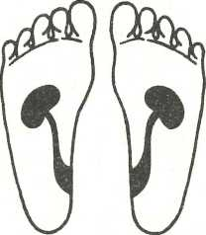

KAMÉNKY MĚCHÝŘOVÉ
(Calculosis vasicae urinariae) 594
Příčiny jsou stejné jako u kamenů ledvinových.
Příznaky: bolestné a časté močení, krev v moči, bolest v močové trubici a ženských vnějších orgánech, která přechází do horní části stehen a zmenšuje se za nočního klidu, zatímco v pohybu a za dne se zvětšuje. Bolest je výraznější na konci močení, ustupuje při naplňování měchýře.
Časté nucení na moč za dne je typickým příznakem kamenů v měchýři, zatímco v noci je příznakem onemocnění prostaty. Často se kameny v měchýři poznají podle náhlého zmenšení proudu odtékající moče nebo ztopoření pohlavního údu bez pohlavního podráždění.
Léčení vyžaduje klid na lůžku, při bolestech teplé obklady na bederní oblast nebo teplou koupel. Když teplé obklady zastavení moče neodstraní, je nutný chirurgický zákrok. Po ustoupení bolestí několikadenní klid, lehká dieta a hodně pít.
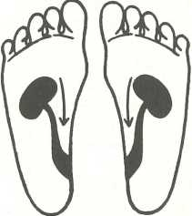30 g kořen pýru (Rh. Agropyri)
10 g plod jalovce (Fr. Juniperi)
40 g list černého rybízu (Fol. Ribis nigři) 30 g květ černého bezu (Fl. Sambuci)
30 g poupata topolu (Gem. Populi)
50 g vlasy kukuřičné (Stigma May dis)
50 g list břízy
(Fol Betulae)
50 g třezalka
(Hb. Hyperici)
25 g medvědice
(Fol. Uvae ursi) 50 g zlatobýl
(Hb. Solidaginis)
25 g kořen jehlice trnité (Rad. Ononidis)
25 g kořen pampelišky (Rad. Taraxaci)
25 g maceška polní (Hb. Violae trie.)
30 g vlasy kukuřičné (Stigma May dis)
20 g semeno ostropestřce (Sem. Sylabi mariani)
50 g řebříček
(Fol. Mile folii) 30 g list proskurníku (Fol. Althaeae)
50 g zlatobýl
(Hb. Solidaginis) 50 g přeslička
(Hb. Equiseti)
20 g semeno petržele (Fr. Petroselini)
50 g list břízy
(Fol. Betulae)
50 g maceškai polní
(Hb. Violae tricol.)
Na 1 šálek lžičku bylin, vařit 2 minuty a pít 2x denně šálek před jídlem.
Nebo:
25 g ovoce černé jeřabiny (Fr. Sorbi)
50 g průtržník
(Hb. Herniariae)
50 g truskavec
(Hb. Polygoni av.) 50 g list černého rybízu (Fol. Ribis nigři)
1 lžička na šálek, vařit 2 minuty a pít 2x denně šálek před jídlem.
Podle zkušeností autora této knihy lze si při každé kolice vypomoci masáží receptom močových cest.
Jestliže se kamének pohnul a působí bolest, odpovídající místo na noze nejvíce bolí. Bu- deme-li masírovat bolavé místo na chodidle směrem k měchýři, zjistíme, že bolest se na noze přemísťuje.
V mnoha případech během 10-15 minut kamének sestoupil z ledviny do měchýře (jak ukázaly rtg snímky) a kolika zmizela, pouze na chodidle bolelo místo receptoru měchýře, kde se kamének usadil.
Kaménky močového měchýře jsou v našich krajinách mnohem méně časté než kaménky ledvinové. Muži jsou postiženi častěji než ženy a u nich jsou velmi častou příčinou gynekologická onemocnění nebo operace. Jádrem narůstajících kamenů mohou být kaménky, které do měchýře sestoupily z ledviny, nekrotické částečky sliznice měchýře, krevní sraženiny a cizí tělesa. Ta se mohou dostat do měchýře buď přes stěnu měchýře, nebo močovodem (úlomky kostí, stehy po operacích na měchýři nebo v jeho okolí, zapomenuté tampóny, částečky urologických nástrojů utržené nebo ulomené při urologickém vyšetření). Na růstu měchýřových kamenů se velmi výrazně podílí močová infekce a městnání.
V měchýři nacházíme kameny buď ojedinělé, nebo mnohočetné; mohou dosáhnout takových rozměrů, že zcela vyplňují dutinu měchýře. Kámen dlouho ležící v měchýři vyvolává zánět. Zpočátku jen mechanickým drážděním sliznice, později infekční zánět, který přechází na hlubší vrstvy stěny.
Určitou dobu může zůstat kámen v měchýři bez příznaků, většinou velmi brzy způsobuje bolest při vyprazdňování měchýře, bolesti se stupňují při pohybu,
chůzi ze schodů, po ulehnutí se zmenšují, proto nemocní lépe močí vleže. Pro bolest nelze chodit ani sedět a namáhavé vyprazdňování měchýře má za následek i vznik tříselné kýly.

KAMÉNKY MOČOVODOVÉ
(Uretrolithiasis) 592
Kaménky v močovodu pocházejí většinou z měchýře nebo ledviny a jen malá část jich vzniká přímo v močovodu, kde dlouhým setrváním nabývají podélného tvaru, výjimečně i obrovských rozměrů (až 350 g).
Kámen zaklíněný v močovodu může náhle přerušit proud moči při vyprazdňování měchýře a způsobit prudkou bolest. Šetrnou masáží můžeme posunout hladké a menší kmeny směrem dolů.
Příznaky: časté a bolestné močení, červené krvinky v moči, zadržení moče v ledvině, bolesti v bederní části, mdloby, nadýmání a horečka. Choroba vyžaduje lékařský zákrok a ošetření. Bylinky poněkud pomohou zmírnit bolest:
50 g kořen pýru
(Rh. Agropyri)
50 g třezalka
(Hb. Hyperici)
50 g truskavec
(Hb. Polygoni av.)
50 g lipový květ (Infl. Tiliae)
50 g zlatobýl
(Hb. Solidaginis)
100 g přeslička
(Hb. Equiseti)
25 g list jahody lesní (Fol. Fragariae)
1 lžička na šálek, vařit 3 minuty a pít 3x denně šálek.
Užíváme-li antibiotika: 30 g řepík
(Hb. Agrimoniae) 30 g třezalka
(Hb. Hyperici)
1 lžička na šálek, vařit 2 minuty a pít 3x denně po půl šálku.

MOČOVÉ KAMÉNKY
(Urolithiasis, Hephrolihiasis) 592
Močovým kaménkem rozumíne pevnou fázi, která se vytváří z moči uvnitř močového systému a skládá se z jedné nebo více krystalických látek a ze základní substance zvané matrix. Močové kaménky se vyskytují více u mužů než u žen, a to kolem 30-50 let při různých poruchách nervově vegetativních, avitaminóze vitamínu A, jednostranné výživě, při onemocnění dnou a písku v pánvičkách.
Příznaky: kolika, když kámen přechází z pánvičky do močovodu a poškozuje sliznici, zatímco písek a drobné kaménky odcházejí bezbolestně. Při kolice dochází k zastavení moče, zažívacím poruchám, zvracení, nadýmání, mdlobám, zrychlení tepu, pocení, oslabení a bolestnému nucení na moč.
Bolesti mohou vystřelovat podél močovodu do měchýře, pohlavních orgánů a stehen někdy po několik minut nebo hodin, s krátkými přestávkami i po několik dní. Průběh bolesti s odezníváním a novým vzplanutím je pro ledvinovou koliku typický a odlišuje se např. od
bolesti břicha. Ledvinová kolika přichází obvykle bez varovných příznaků, velmi často v pozdních nočních hodinách (koncentrovaná noční moč), někdy po tělesné námaze, sportovním výkonu, po delší cestě autem. Provázena je nauseou, zvracením, meteorismem. Nemocný je bledý, tep má slabý. Projde-li konkrement do močového měchýře, kolika rázem ustane.
Prevenční čaj:
50 g přeslička | 25 g kopřiva
(Hb. Equiseti) | (Fol. Urticae)
50 g kořen lopuchu mens. | 25 g ovoce černého bezu
(Rad. Bardanae) | (Fr. Sambuci)
25 g květ černého bezu
(Fl. Sambuci)
1 lžička na šálek, vařit 2 minuty a pít 2-3x denně půl
šálku.
Při kolikách:
100 g heřmánek | 100 g lipový květ
(Anth. Chamomilae) | (Infl. Tiliae)
50 g list břízy | 50 g zlatobýl
(Fol. Betulae) | (Hb. Solidaginis)
100 g přeslička | 50 g lusk fazole
(Hb. Equiseti) | (Perie. Phaseoli)
100 g list jahody lesní | 25 g květ vřesu
(Fol. Fragariae) | (Fl. Callunae)
100 g truskavec | 25 g květ černého bezu
(Hb. Polygoni av.) | (Fl. Sambuci)
50 g kopřiva
(Fol. Urticae)
1 lžička na šálek, vařit 2 minuty a odstavit na 30 mi-
nut. Pít horký čaj po 10-12 dní 3-4x šálek po jídle, 5 dní přestávka a opět 10 dní pít.

Praktické rady:
- Nepít tvrdou a studenou vodu, ale převalenou.
- Varovat se živočišných tuků a tučného masa.
- Užívat hodně vitamínu C a citrónu.
- Používat hodně petrželovou nať a hroznové víno.
- Každý pátý den před obědem vývar z petržele.
- Hodně ryb, libového masa a zeleninových polévek.
- Nepít alkohol, studené pivo, kávu a silný čaj.
- Vlažné pivo s malinovou šťávou nevadí.
- Varovat se rebarbory a špenátu.
- Nepít mléko a nejíst tvaroh.
- Nezlobit se.
- Dbát na vyprazdňování alespoň jednou za den.
- Pít teplé minerální vody s medem.
- Večer procházky a tělocvik.
- Vyhýbat se prochladnutí a teple se obouvat.
- Jíst ovesné vločky, praženou kukuřici a pohanku.

KAMÉNKY MOČOVÉ
(Nephrolithiasis urica)
vzácně obsahují jen jednu krystalickou látku (čisté kaménky). V převážné většině případů jde o konkre- menty složené ze dvou nebo více kamenotvorných látek, o kameny smíšené. Látka, která v konkrementu převažuje, určuje jeho charakter a dává mu pojmenování. Jsou hrotovitého nebo ovoidního tvaru, hladkého povrchu a žlutošedé až tmavohnědé barvy. Jsou tvrdé a v průřezu mají pravidelné koncentrické vrstvení, někdy se tyto vrstvy střídají s jinými krystalickými elementy. Vyskytují se ve velkém počtu (např. v močovém měchýři i několik set kaménků), ale mohou být i velké a zcela vyplňovat ledvinovou pánvičku. Přítomnost kaménků se vyznačuje častým zastavením moče, krví v moči a bolestmi.
V léčení je důležitá dieta, především je třeba hodně pít a denně sníst aspoň 1-2 citróny. Rozhodně se nesmí jíst rybí konzervy, moc masa (nejvýš 10 dkg denně), žádná játra, nesmí se pít alkohol, káva, kakao. Doporučuje se zeleninová dieta a moučné pokrmy.
20 g medvědice | 50 g vlasy kukuřičné
(Fol. Uvae ursi) | (Stigma May dis)
50 g zlatobýl | 100 g kořen pampelišky
(Hb. Solidaginis) | (Rad. Taraxaci)
50 g list břízy | 50 g lusk fazole
(Fol. Betulae) | (Perie. Phaseoli)
30 g smil písečný | 20 g semeno ostropestřce
(Infl. Helichrysi) | (Sem. Car dui
50 g maceška polní | Mariani)
(Hb. Violae tricol.)
50 g jehlice trnitá
(Rad. Ononidis)

1 lžička na šálek, 3 minuty vařit pít šálek lpřed snídaní a obědem.

SŤAVELANOVÉ KAMÉNKY
(Nephrolithiasis oxalatica)
Jsou velmi časté, většinou jsou zcela drobné nebo malé, výjimečně dosahují až velikosti slepičího vejce. Malé kaménky jsou tvrdé a mají hrbolatý až hrotnatý povrch. Vzhledem připomínají ostružinu a mají špinavě belavou barvu, někdy až šedou. Krevní barvivo uložené na jejich povrchu dodává jim někdy barvu tmavohnědou až černou. Všechny kalciumoxalátové kaménky se vyznačují na průřezu radiálním pruhováním a pravidelnou stavbou vrstev a jsou velmi těžce rozpustitelné. Příznačné pro ně je vysoké procento kyseliny močové v krvi a vyšší pH moči.
Léčení musí vyloučit z jídla sůl, kávu, kakao, čaj, jídla s kyselinou šťavelovou (špenát, rebarbora), brambory, boby, mléko, vejce, jablka a především alkohol.
20 g máta peprná | 20 g květ měsíčku
(Fol. Menthae pip.) | (Fl. Calendulae)
50 g truskavec | 20 g květ chrpy
(Hb. Polygoni av.) | (Fl. Cyani)
50 g řebříček | 10 g květ vřesu
(Fol. Milefolii) | (Fl. Callunae)
50 g zlatobýl | 50 g vlasy kukuřičné
(Hb. Solidaginis) | (Stigma May dis)
50 g maceška polní
(Hb. Violae tricol.)

1 lžička na šálek, vařit 2 minuty a pít půl šálku před snídaní a před obědem.
Velice prospívají také ořechy, fazole, hrách, pohanka, banány a ovesné vločky.

KAMÉNKY FOSFÁTOVÉ
(Nephrolithiasis phosphorica et carhonica)
Nemají pravidelný tvar, jsou většinou měkké a lomi- vé, jejich povrch je hladký. Mají bělavou až šedou barvu. Konkrementy označované jako kalciumkarbonáto- vé jsou chemicky karbonátapatitové kameny (komplexy kalciumkarbonátu a kalciumfosfátu). Mají charakteris-
tickou perleťově bílou barvu. Čisté struvitové kameny jsou nesmírně vzácné, spíše přicházejí v kombinaci s fosfáty nebo obalují aseptické konkrementy. Struvit je výsledkem amoniakálního rozkladu moči mikroby štěpícími močovinu. Struvitové konkrementy mají konzistenci malty a jsou drobivé.
50 g vlasy kukuřičné (Stigma May dis) 50 g kůra bílé vrby (Cort. Salicis)
50 g přeslička
(Hb. Equiseti) 20-30 g mateřídouška (Hb. Šerpylli)
50 g lusk fazole
(Perie. Phaseoli)
25 g jitrocel
(Fol. Plantaginis) 25 g list brusinky
(Fol. Vitis ideae) 25 g list ořechu vlaš. (Fol. Juglandis)
30 g maceška polní
(Hb. Violae tricol.) 50 g přeslička
(Hb. Equiseti)
50 g kořen pampelišky (Rad. Taraxaci)
25 g maceška polní
(Hb. Violae tricol.) 25 g lusk fazole
(Per. Phaseoli)
Léčba se zaměřuje na zvýšení kyselosti moče, a proto vyžaduje dietu bohatou na uhlovodany, cukry, maso, vejce, bez zeleniny a ovoce.
50 g kořen lopuchu mens.
(Rad. Bardanae)
50 g list borůvky (Fol. Myrtilli)
20 g medvědice
(Fol. Uvae ursi)
50 g truskavec
(Hb. Polygoni av.)
10 g plod jalovce (Fr. Juniperi)
1 lžička na šálek, vařit 3 minuty. Pít první týden šálek před snídaní a obědem. Pak 3x denně šálek před jídlem se sirupem z černého rybízu a v létě s přidáním listu černého rybízu, který rozpouští fosfáty a vápence.

KAMÉNKY CYSTINOVÉ
jsou žlutavé a nazelenalé barvy, mají hladký povrch a jsou většinou drobných rozměrů, výjimečně dosahují větší velikosti. Léčba je založena na trvalé alkalogenní dietě a trvale zvýšeném příjmu tekutin, aby denní diuré- za dosahovala 2 litrů.
50 g medvědice
(Fol. Uvae ursi) 50 g kořen pýru
(Rhiz. Agropyri) 50 g kořen pampelišky (Rad. Taraxaci)
- lžičky na 3 šálky, vařit 3 minuty a pít 3x denně šálek po jídle.

KAMÉNKY XANTINOVÉ
jsou vzácné a klinicky málo významné. Konkrementy mají žlutavě hnědou barvu, někdy tmavohnědou, jsou prostředně tvrdé a mají hladký povrch. Na řezu je vidět snadno se odlupuj ící vrstvy. Hlavní příčinou tvorby xantinových konkrementů je zvýšené vylučování xanti- nu močí. Konzervativní léčba záleží na dietě vylučující
játra, ryby (maso do 10 dkg na den), kávu, kakao a alkohol. Naopak se doporučuje jíst moučná jídla, zeleninové polévky a cukr.
50 g list brusinky
(Fol. Vitis ideae)
30 g lékořice
(Rad. Glycyrrhizae) 30 g kůra bílé vrby (Cort. Salicis)
20 g kůra kaliny
(Cort. Viburni opuli)
1 lžička na šálek, vařit 3 minuty a pít 3x denně šálek po jídle.

KAMÉNKY AMINIUMURÁTOVÉ
jsou žlutavé a drobné. V čerstvém stavu mají měkkou až těstovitou konzistenci, po vyschnutí se rozpadají na prášek.
50 g kořen jehlice trnité (Rad. Ononidis)
50 g list břízy
(Fol. Betulae)
50 g květ černého bezu (Fl. Sambuci)
- lžičky na 4 šálky, macerovat 20 minut a pít 3-5x denně po ²/₃ šálku.

BÍLKOVÍNOVÉ KAMÉNKY
jsou od mikroskopických rozměrů až do velikosti sle- pičího vejce, nejčastěji jsou velké jako fazole nebo třešeň. Téměř ve všech případech byla nalezena močová infekce, proto mnohdy obsahují menší nebo větší množství baktérií, a tak lze sem zařadit i tzv. bakteriální kaménky modravé barvy.
50 g medvědice | 25 g máta peprná
(Fol. Uvae ursi) | (Fol. Menthae pip.)
50 g kořen libečku | 25 g přeslička
(Rad. Levistici) | (Hb. Equiseti)
25 g list břízy | 25 g lusk fazole
(Fol. Betulae) | (Perie. Phaseoli)
25 g kořen jehlice trnité
(Rad. Ononidis)

1 lžička na šálek, vařit 3 minuty a pít 3x denně šálek mezi jídlem.
U všech potíží s močením lze zařadit do jídelníčku lesní jahody, cibuli, mrkev, černý bez a šípek.

Nemoci pohlavních orgánů

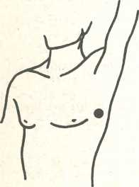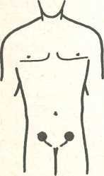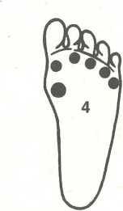
25 g kořen pampelišky (Rad. Taraxaci) 25 g plod šípku (Fr. Rosae)
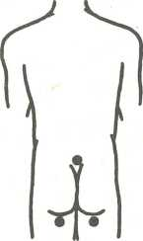
15 g máta peprná
(Fol. Menthae pip.) 25 g list ořechu vlaš.
(Fol. Juglandis)
25 g divoký chmel (Strob. Lupuli)
25 g ovoce černého bezu (Fr. Sambuci)

ZÁNĚT VARLETE A NAD VARLETE
(Epididymitis) 604
je poměrně časté onemocnění dospělých mužů, zcela vzácně se vyskytuje v prepubertálním věku. Je vyvolané obvyklými mikroorganismy, komplikujícími onemocnění močových cest, vzácněji se přenáší ze vzdálených ložisek, lymfatickou cestou nebo po urologických operacích.
Příznaky: bolest v postižené polovině šourku, zvýšená teplota až do 40 °C, zvětšené a bolestivé varle. Zánět nadvarlete se může proměnit v hnisavý a přejít na varle. Mnohdy je třeba myslet včas na možnost nádorových změn varlete. Tuberkulózni zánět varlete provází pravidelně tuberkulózu ledvin a má chronický průběh.
Léčba vyžaduje klid na lůžku a antibiotika, výjimečně chirurgický zákrok.
50 g list břízy
(Fol. Betulae)
50 g průtržník
(Hb. Herniariae)
25 g maceška polní
(Hb. Violae tricol.)
2 lžičky na 2 šálky, vařit 3 minuty a odstavit na 15 minut. Pít 2-3x denně šálek mezi jídlem.
- Pod pažemi na úrovni prsních bradavek [202, 203]
- V polovině obou stydkých kostí [215]
- Receptory varlat pod zevními kotníky [423]
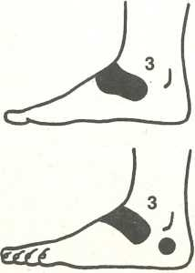

- Receptory lymfatických cest [431]
- Uprostřed skráně [08]
- V koutcích úst po obou stranách brady [024]
- Na křížové kosti [336]
- Pod hýžděmi [342]
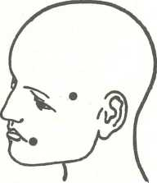

Protizánětlivé bylinky:
25 g benedikt
(Hb. Cnici bened.) 25 g třezalka
(Hb. Hyperici)
25 g heřmánek
(Anth. Chamomilae) 15 g tymián
(Hb. Thymi)
1 lžička na šálek, vařit 3 minuty a pít 2x denně šálek po jídle.

PRIAPISMUS 607
je přetrvávající bolestivá abnormální erekce penisu, která není provázena přirozenou sexuální žádostivostí a neodeznívá ani po dokonaném styku.
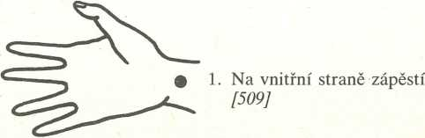

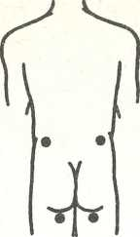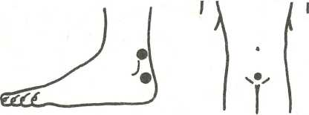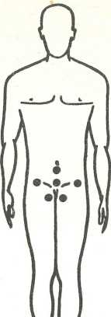
- 10 cm od 3. obratle bederního [333]
- Pod hýžděmi [342]
- Nad a za vnějším kotníkem [422, 427[
- Uprostřed stydké kosti [214]
- 5 cm od stydkých kostí [216]
- Po obou stranách 6. obratle hrudního [316]
- Na kosti křížové [336]
- Na kostrči [338]
- Nad lopatkami
- 10 cm do 3. obratle bederního [333]
- Uprostřed mezi stydkými kostmi [214]
- Pod pupkem [130]
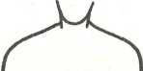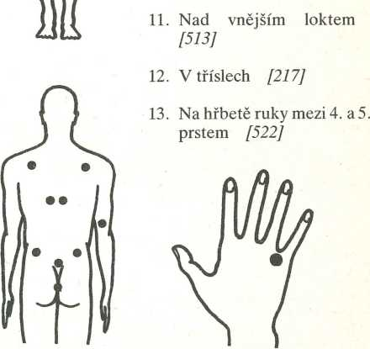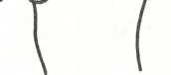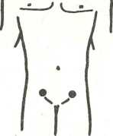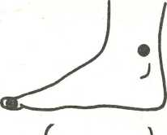

ZÁNĚT SEMENNÝCH VÁČKŮ
(Vesiculitis seminalis,
Spermatocysticis) 608
se nikdy nevyskytuje samostatně, ale vždy se zánětem prostaty, nadvarlete nebo močového měchýře. Operativní léčba je indikována zcela výjimečně.
yjJ
1. Pod každou paží na úrovni prsních , bradavek [202, 203]
2. V polovině každé stydké kosti [215]

MUŽSKÁ IMPOTENCE

NOČNÍ POLUCE (příliš časté)
- Na boční straně palce u nohy [437]
- 10 cm nad vnitřním kotníkem [421]

- 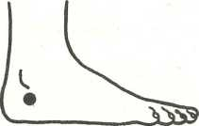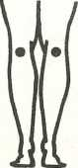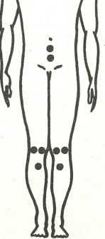V horní části holenní kosti
1. Receptory varlat pod vnějšími kotníky [423]
2. Pod koleny [411]
- Na vnitřní části kolena [409]
- 5 cm nad stydkou kostí [214]
- 10 cm nad stydkou kostí
- Na vnější části kolena
[408]

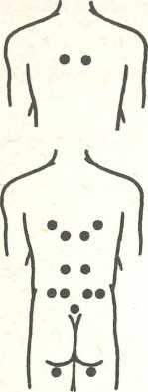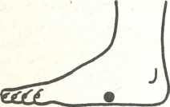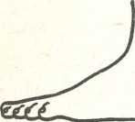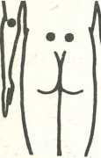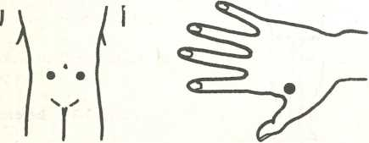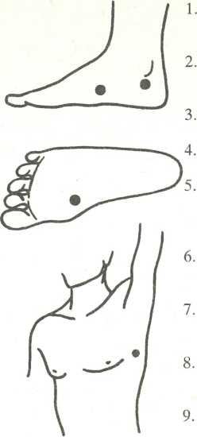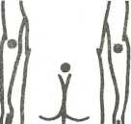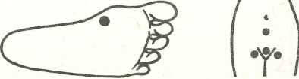
- 2,5 cm od 3. obratle hrudního [313]
- 2,5 cm od 6. obratle hrudního [316]
- 2,5 cm od 12. obratle hrudního [322]
- 2,5 cm od 3. obratle bederního [333]
- 10 cm od 3. obratle bederního [333]
- Nad křížovou kostí [336]
- 10 cm od 5. obratle hrudního [315]
- Pod hýžděmi [342]
- Uprostřed vnější hrany chodidla [441 ]

PŘEDČASNÝ VÝRON SEMENE
(Ejaculatio praecox) 302
Poruchu sexuální funkce charakterizuje neschopnost ovládnout výron semene při styku. K předčasnému výronu dochází někdy ještě před stykem. Často se spojuje s impotencí.
Dobré výsledky vykazuje léčebná technika, při které žena učí partnera ovládat ejakulační reflex vyvoláním výrazně bolestivých pocitů v době, kdy se blíží ejakula- ce. Někdy příznivě působí aplikace malého množství lokálního anestetika půl hodiny až hodinu před stykem.
1. Pod vnějším kotníkem [423]
2,5 cm od 3. obratle bederního [333]
3. 10 cm od pupku a 5 cm pod ním [131]
- Na vnějším lokti [514]
- Na hřbetě ruky mezi palcem a ukazováčkem [527]

NEPLODNOST MUŽSKÁ
Na vnitřním kotníku [426]
Na receptoru páteře nad klenbou nohy [429]
Nad křížovou kostí [336]
Na vnějším lokti [514]
Pod každou paží na úrovni prsních bradavek [202, 203]
Mezi stydkými kostmi [214]
Mezi kostí lýtkovou a holenní [415]
V polovině každé stydké kosti [215]
Pod kloubem palce nohy
i A í

POHLAVNÍ ŽLÁZY
- Na 3. krčním obratli [303]
- Pod každou paží na úrovni prsní bradavky [202, 203]
- 3 cm pod pupkem [130]
- Mezi stydkými kostmi
[214]
- Uprostřed stydkých kostí
[215]
- Pod kloubem palce nohy

POHLAVNÍ PUD NEVYVINUTÝ

•v*
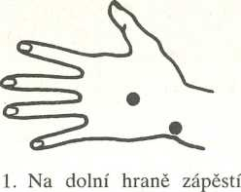
[520]
9. Pod kloubem palce nohy [435]
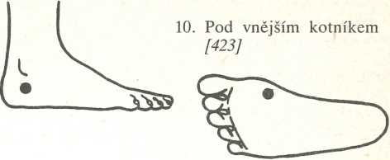

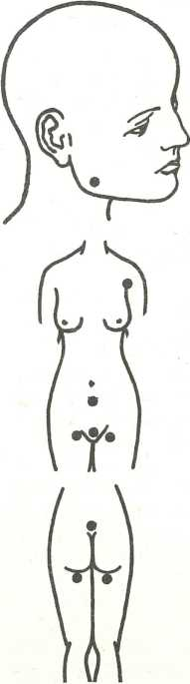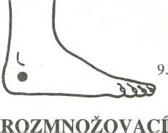
V
- Na hřbetě ruky [521]
- Na kostrči [338]
- Na křížové kosti [336]
- Nad vnějším kolenem [408]
- Pod kolenem [411]
- Na vnější horní části lýtka [415]
- V zadní části kolena [411]
Pod vnějším kotníkem [423]
- Na žvýkacích svalech dolní čelisti [027]
- V podpaždí [201]
- 3 cm pod pupkem [130]
- Mezi stydkými kostmi [214]
- Na křížové kosti [336]
- Pod hýžděmi [342]
- Ve středu stydkých kostí [215]
- Mezi kostí lýtkovou a holenní [415]
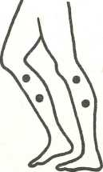

ZÁNĚT RODIDEL 614-616
Nejčastější a svými důsledky velmi závažná choroba, i když se dnes její příznaky a klinický průběh velmi izmírnily, takže u lékařů ani u postižených žen nevzbuzuje takové obavy jako v minulosti. Při antibiotické léčbě ubylo bouřlivých počátečních příznaků, a proto se choroba hůře a později poznává. Bez nápadných příznaků se často pokládá za vyléčenou a nevěnuje se jí další pozornost. Mnohdy dokonce antibiotická léčba špatně a nedostatečně vedená změnila sice vlastnosti infekce, ale nepotřela ji.
Důsledky zánětu rodidel se týkají celé společnosti, protože jsou příčinou dlouhých a častých pracovních neschopností, vyžadují opakovaně velké ošetřovací náklady, způsobují méněcennost a neplodnost, a proto i rodinný rozvrat.
Infekce nej častěji postupuje z pochvy děložním hrdlem a dutinou do vejcovodů a někdy i na okolní pobřiš- nici. Infekce může být zanesena do rodidel také cestou lymfatickou ze sousedních ložisek při zánětu červu a tlustého střeva. V poslední době přibývá i neinfekč- ních zánětů z alergie nebo mechanického dráždění v po- ševním vchodu a v zevním ústí močové trubice (manipulace sexuální), v pochvě (menstruační vložky) a v děloze (antikoncepční tělíska). Invazi mikrobů usnadňuje také nečistota zevních rodidel, kožní hnisavé procesy v okolí, nevhodné výplachy a nerozvážné poškození antibiotiky. Příčinou může být nehygienické zavádění léků a ucpávek do pochvy, pohlavní promiskuita, předčasný a nehygienický pohlavní styk, operační poševní a nitroděložní výkony, zejména interrupce těhotenství a nitroděložní antikoncepce. Odolnost ženských orgánů podstatně snižuje i hormonální dysfunkce.
Příznaky zánětů rodidel mají nej různější intenzitu - od nenápadného výtoku přes banální potíže v oblasti pánevních orgánů, zemdlenost, nervovou reakci a horečku až po hrozivý stav zánětu pobřišnice a celkovou sepsi. Pestrost obtíží a společná odezva všech pánevních orgánů zaviňují různé diagnostické omyly.
ZÁNĚT LŮNA (Vulvitis)
může vzniknout v každém věku přímou infekcí při špatné hygieně (čištění po stolici), ale naopak i po každodenním mytí dráždivým mýdlem nebo tlakem menstruačních vložek, z neprodyšného prádla, z nehygienické manipulace. Vzniká snadno na podkladě diabetickém, alergickém či nedostatkem estrogenu. Může se vyvinout folikulitida, furunkulóza a vředy. Sekundárně (descendentní) zánět lůna může vyvolat silný poševní výtok z rozpadlé rakoviny, cizího tělesa nebo při píště- lích.
Příznaky: kůže zevních rodidel je zarudlá a zduřelá, s povrchními lézemi, puchýřky, vřídky, bílými nebo hnisavými povlaky, v chronickém stadiu s krustami. Bakteriální zánět způsobuje spíše tupější bolesti, tri- chomoniáza palčivé a mykóza svědivé. Často se přidružuje zánět močové trubice. Pro bolest nelze uskutečnit pohlavní styk.
25 g truskavec
(Hb. Polygoni av.) 30 g kůra dubová (Cort. Quercus)
35 g truskavec
(Hb. Polygoni av.) 35 g šalvěj
(Fol. Salviae)
35 g kopřiva
(Fol. Urticae)
Primární vulvitida se léčí pohlavním klidem, antiseptickými koupelemi bez mýdla, nedráždivou dietou a lehkým prádlem. Při dlouhotrvajícím výtoku se objevují na macerované kůži infikované špičaté výrůstky, které se v začátcích mohou léčit leptáním, jinak je třeba je odstranit v narkóze ostrou lžičkou nebo elektrickou kličkou.
Pro výplachy:
25 g heřmánek
(Anth. Chamomilae)
25 g kopřiva
(Fol. Urticae)
30 g šalvěj
(Fol. Salviae)
Všechno smíchat, 4 lžíce na litr vody, přidat lžičku šťávy ze syrového česneku. Vařit 5 minut a procedit skrze vatu a husté plátno. Výplach dělat v prvním týdnu denně, v druhém a třetím týdnu obden a ve čtvrtém i pátém týdnu každý třetí den. Po pěti týdnech lze také z vývaru dělat obklady na rodidla.

KOLPITIS AKUTNÍ

(zánětlivá onemocnění pochvy a vulvy)
Ani infekční kolpitida se dnes neprojevuje prudkými klasickými příznaky, ale přece může zvýšit teplotu a prozradit se pálivým výtokem, indispozicí a tlakem v podbřišku. Stav se však léčbou rychle upravuje, jen slabší výtok zůstává. Sliznice je zpočátku rudá, prosáklá víceméně hnisavě zkaleným hlenem. Někdy se tvoří fi- brinové pablány, bílé povlaky, bublinky nebo hrudky. Zatímco při rektálních a měchýřových píštělích se vulva zanítí brzy, pochva je mnohem odolnější. Mnohé nepohlavní nákazy se přenášejí pohlavním stykem, a proto je často nutné vyšetřit, poučit i léčit také partnera.
Kolpitida granulární (nazvaná podle zrnitě zdrsnělé sliznice) se vyskytuje častěji v těhotenství, ale zvláštní význam nemá. Za colpitis senilis se často považují atro- fické poševní změny, které vznikají ve stáří. Po delším 'čase se mohou protilehlé poševní stěny zbavené normální sliznice slepovat. Pak se na degenerované sliznice může uchytit virulentní flóra, která vyvolává skutečný zánět, který může vést k srůstu poševních stěn.
Každý výtok je projevem funkční poruchy. Příčinou zánětlivé pochvy u děvčátek může být příliš pevné sevření velkých pysků, které zabraňuje, aby moč a sekrety introitu volně odcházely. Vždy je nutné zjistit, ze které části pohlavních orgánů výtok pochází. Představa, že každý výtok pochází z pochvy, je mylná. Právě výtok nezávažného vzhledu může být chorobným produktem horních částí rodidel nebo vysokých pištěli.
Výtok (fluor) mykotický doprovází svědění pochvy, zánět vnějších rodidel, někdy zánět vývodů Bartholino- vy žlázy.
Pro sedací koupele nebo tampónování:
20 g list vlašského ořechu 20 g květ malvy (Fol. Juglandis) (Fl. Malvae)
20 g meduňka 30 g nátržník
(Fol. Melissae) (Rhiz. Tormentillae)
1 lžíce na 3 šálky, vařit 3 minuty, procedit skrze vatu a husté plátno a navlhčit tampóny. 4x větší dávka pro sedací koupel.
Na bílý výtok (fluor albus):
10 g hořec 20 g hluchavka
(Rad. Gentianae) (Fl. Lamii albi)
20 g přeslička 20 g truskavec
(Hb. Equiseti) (Hb. Polygoni av.)
1 lžíce na čtvrt litru vody, vařit 5 minut a pít po hltech během dne. Ale především léčit příčiny: nákazy, záněty pochvy, polypy a novotvary.
Protizánětlivé bylinky:
100 g řebříček | 50 g jitrocel
(Hb. Mile folii) | (Fol. Plantaginis)
100 g kůra dubová | 50 g mochna husí
(Cort. Quercus) | (Hb. Anserinae)
100 g šalvěj | 50 g heřmánek
(Fol. Salviae) | (Anth. Chamomilae)
50 g kontryhel | 50 g květ měsíčku
(Hn. Alchemilae) | (Fl. Calendulae)
50 g hadí kořen
(Rhiz. Bistortae)

- lžíce na půl litru vody, vařit 3-4 minuty, procedit hustým plátnem s vatou a vyplachovat pochvu večer, během dne omývat rodidla nebo tampónovat tímto vývarem.
Pro sedací koupele:
50 g kůra dubová (Cort. Quercus)
40 g heřmánek
(Anth. Chamomilae) 15 g květ měsíčku (Fl. Calendulae)
- lžíce směsi na 2-3 litry vody, převařit a procedit hustým plátnem a vatou. Do teplého odvaru sedat 1.-5. den 10 minut, 6.-10. den 15 minut, dále už 20 minut.
Praktické rady:
- Prohlídka u gynekologa.
- Dodržovat přísně osobní hygienu.
- Vyvarovat se prochlazení. •
- Nenosit prádlo s umělým vláknem.
- Pět dní po sobě pít prokvašené droždí, 10 dní přestávka.
- Jíst hodně zeleniny a ovoce.
SVĚDĚNÍ POCHVY (Pruritus vulvae)
Příčinou jsou nej častěji různé kožní nemoci, ekzémy, plísňová a kvasinková onemocnění. Existují však i jiné příčiny, jako cukrovka, výtoky, vaginální kandidóza, alergie na vaginální léky a antikoncepční prostředky, na mýdla a jinou kosmetiku, na gumu prezervativů, na močí vylučované léky a složky potravin nebo i prosté dráždění těmito látkami, ale také nemoci močových cest atd. V některých případech jsou zdrojem svědění změny hormonální (těhotenství, klimaktérium) a zánětlivé stavy rodidel. Jindy může být svědění podmíněno psy- chogenními a sexuálními vlivy, poruchami činnosti štítné žlázy a přeměny látkové.
Příznaky: úporné svědění rodidel, nervové podráždění, záněty, hrubá a vysušená kůže. Léčba vyžaduje dů-

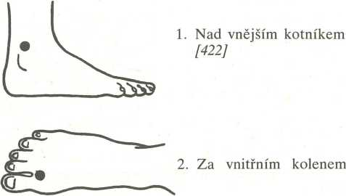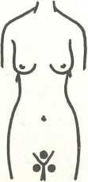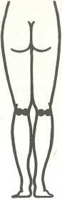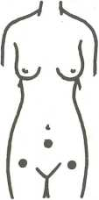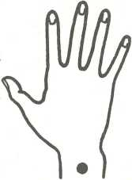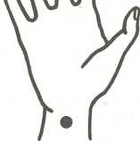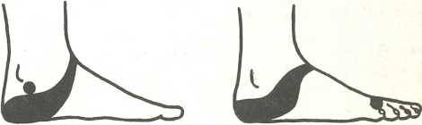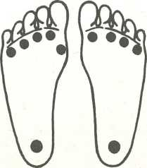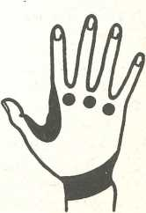
kladné lékařské vyšetření, odstranění ochlupení, zásyp a omývání rodidel teplou vodou, výplachy, dietu zeleninovou a mléčnou bez koření.
Pro výplachy:
50 g kůra dubová (Cort. Quercus)
50 g šalvěj
(Fol. Salviae)
50 g list vlašského ořechu (Fol. Juglandis)
50 g mateřídouška (Hb. Serpylli)
50 g heřmánek
(Anth. Chamomilae)
Všechno smíchat, 3 lžíce zalít litrem vody, vařit 5 minut, odstavit pod pokličkou na 30 minut a procedit hustým plátnem a vatou. Navlhčené tampóny přikládat do vyčerpání odvaru vždy večer až do odstranění potíží.
Pokud příčiny nejsou blíž známé (cukrovka, hormonální nebo nervové):
20 g kůra dubová (Cort. Quercus)
50 g kůra bílé vrby (Cort. Salicis)
50 g maceška polní
(Hb. Violae tricol.) 50 g kořen pampelišky (Rad. Taraxaci)
50 g kozlík
(Rad. Valerianae)
30 g kopřiva
(Fol. Urticae)
30 g komonice
(Hb. Meliloti)
30 g kořen puškvorce (Rhiz. Calami)
50 g benedikt
(Hb. Cnici bened.)
1 lžička na šálek, vařit 3 minuty a pít 3x denně šálek před jídlem.
Vhodné jsou také bylinkové koupele:
200 g heřmánek
(Anth. Chamomilae) 200 g kozlík
(Rad. Valerianae) 300 g semeno hořčice bílé (Sem. Sinapis)
200 g poupata borovice
(Gem. Pini)
200 g komonice
(Hb. Meliloti)
Všechno smíchat, na každou koupel 7 lžic směsi zalít 4 litry vody a vařit 3 minuty. Procedit do vany a doplnit vodou. Koupat se obden 15 minut.
- Nad prvním a druhým prstem nártu [436]
- Mezi stydkými kostmi [214]
- Za vnějším kolenem [408]
- Nad vnitřním kotníkem
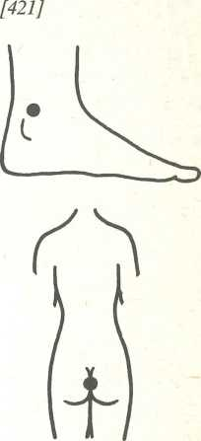
- V tříslech [217]
- 10 cm pod pupkem [130]
- 7,5 cm stranou od stydké štěrbiny [216]
10. Na kostrči (spolu se studeným obkladem na 60 minut) ]338]
11. Na vnitřním zápěstí [509]
- Na vnějším zápěstí [519]
- Pod vnitřním kotníkem [424]
- Receptor lymfatických cest [431]

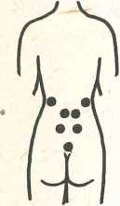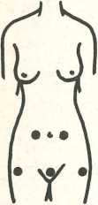
50 g kůra dubová (Cort. Quercus) 20 g jablečník
(Hb. Marubii)
100 g kontryhel
(Hb. Alchemillae) 50 g benedikt
(Hb. Cnici bened.) 100 g kořen pampelišky (Rad. Taraxaci)
50 g šípek
(Fr. Rosae)
50 g heřmánek
(Anth. Chamomilae) 50 g mateřídouška (Hb. Serpylli)
50 g přeslička
(Hb. Equiseti)

ZÁNĚT DĚLOŽNÍHO HRDLA
(Endometritis cervicalis)
mívá různé příčiny. Ve svých důsledcích je to těžké onemocnění, které se špatně hojí a dlouho léčí.
Příznaky: v začátcích pocit tlaku v podbřišku, později i v kříži, v hrdle děložním se objeví serózní nebo sangvi- nolentní výtok, který přechází v hnisavý. Zpočátku bývají teploty, později se mohou dostavit bolesti při defe- kaci nebo mikci. Mnohý cervikální katar se vyhojí sám. Hlenovitá a bakteriální hypersekrece z hrdla může být i výrazem neurovegetativní a hormonální dysfunkce.
V akutním stadiu má nemocná zachovat klid na lůžku, přikládat obklady na podbřišek a dodržovat pohlavní abstinenci. V subakutním stadiu se doporučuje pro- polisová mast a bylinkové výplachy:
50 g řebříček
(Fol. Mile folii)
20 g květ měsíčku (Fl. Calendulae)
50 g nátržník
(Rhiz. Tormentillae)
- lžíce směsi na litr vody, vařit 4 minuty. Procedit hustým plátnem a vatou a vyplachovat první týden denně, druhý a třetí týden obden.
- Vedle 2. obratle bederního [332]
- 2,5 cm od 3. obratle bederního [333]
- Na křížové kosti [338]
- 10 cm od 1. obratle bederního [331 ]
- Na kyčelním kloubu zepředu
- 3 cm stranou od pupku
- Mezi stydkými kostmi [214]
- Ve spodní části vnějšího lýtka [416]
- V polovině vnějšího lýtka [418]
- Pod vnějším kolenem [415]
- Na vnitřním zápěstí [509]
- Na vnějším zápěstí [519]

ZÁNĚT DĚLOHY
(Endometritis corporalis)
Akutní je těžkým onemocněním, provázeným třesavkou a horečkami, bolestí v podbřišku a fyzickou i nervovou prostrací. Nebezpečnou komplikací jsou infikované zadržené placentární zbytky. Příčinou mohou být také zásahy do nitra dělohy (nitroděložní antikoncepce). I když příznaky jsou mírné, o to závažnější bývají důsledky. Zakrvavělý výtok se brzy kalí hnisavou příměsí, děloha se zvětší infiltrací i obsahem.
Chronický zánět působí trvalý tlak a pobolívaní v podbřišku, pocit pánevní plnosti, únavnost, objevuje se zakrvavělý výtok navazující na konec menstruace.
Příznaky: jsou podobné jako při zánětu hrdla; děloha zůstává zvětšená. Při blokádě hrdla se v ní nahromadí patologický obsah, a proto nesmíme zapomenout na možnost rakoviny. Proto je vždy nezbytné gynekologické vyšetření.
- V horní části klíčních kostí [104]
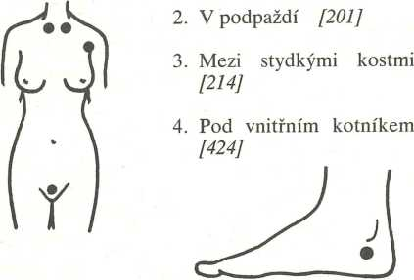

ZÁNĚT VAJEČNÍKU A VEJCOVODŮ
(Adnexitis, salpingoophoritis)
Vzniká nejčastěji v letech nej aktivnějšího pohlavního života ženy mezi 20.-35. rokem. Opakované záněty vedou k dalším chorobným stavům: neplodnosti, mimodě- ložnímu těhotenství a menstruačním poruchám. Záněty adnex začínají různě, nejčastěji se infekce dostává do adnex krevní cestou z ložisek tuberkulózy, příčinou je i prochlazení pánevních orgánů.
Málokdy začíná nemoc bouřlivě vysokými horečkami, někdy i zimnicí, silnými bolestmi v podbřišku, vysokou sedimentací po tělesné námaze a po interrupcích. Po několika dnech už lze pozorovat zduřeniny v místech vaječníků a hnisavé výtoky.
20 g medvědice
(Fol. Uvae ursi)
20 g hluchavka
(Fl. Lamii albi)
20 g květ trnky
(Fl. Pruni spinossae)
50 g kopřiva
(Fol. Urticae)
50 g truskavec
(Hb. Polygoni av.)
1 lžička na šálek, vařit 3 minuty a pít 3x denně před jídlem.
Pro výplachy:
20 g kůra dubová (Cort. Quercus) 50 g kopřiva
(Fol. Urticae)
30 g šalvěj
(Fol. Salviae)
Všechno smíchat, 3 lžice na litr vody, vařit 5 minut, odstavit na 30 minut a procedit. Výplach provádět v prvním týdnu denně večer, v druhém a třetím týdnu obden. Cedíme skrze husté plátno a vatu.
- 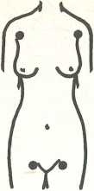V každém podpaždí [201 ]
- Ve středu každé stydké kosti [215]
- Pod kloubem palce nohy [435]

NÁDORY GYNEKOLOGICKÉ
Klinické příznaky bývají v počátečních stadiích choroby často málo výrazné, a snadno proto unikají pozornosti ženy. Proto jsou tak nutné preventivní prohlídky, nepodceňovat podezřelé příznaky ani včasné vyhledání lékařské pomoci.
- Nádory vulvy
- Pseudotumory a benigní nádory vulvy (221)
Jsou poměrně časté a většina forem se vyskytuje kdekoliv na kůži. Mají nejčastěji zánětlivý, infekční nebo traumatický původ. Některé nádory vulvy jsou rozpoznatelné klinicky, většinou však vyžadují histologickou diagnózu.
- Cysta Bartholinovy žlázy je také poměrně častá. V průměru dosahuje 5 cm a je lokalizována v zadní třetině velkých pysků. Projevuje se jako zduření.
- Inkluzní cysty, časté po porodních traumatech, jsou většinou menší než 1 cm a naprosto benigní.
- Condylomata accuminata mají velmi často virový původ a jsou to drobné bradavčité útvary pokrývající i rozsáhlou část vulvy.
- Curuncula močové trubice jsou časté nádorky u starších žen při ústí močové trubice, několik milimetrů veliké, polypoidního tvaru a červené.
- Prekanceróza vulvy je chorobný stav před zrodem rakoviny a vyskytuje se převážně u starších žen jako sklerozující atrofie.
- Leukoplakia vulvae tvoří bělavé povlaky na sliznici a kůži vulvy, většinou ostře ohraničené, mapovitého tvaru, někdy splývající, případně nepřesně ohraničené čepy.
- Preinvazní karcinom vulvy (184) - tvoří téměř V3 všech zjištěných rakovin vulvy. Je onemocněním převážně starších žen v klidovém období. Projevuje se úporným svěděním kůže zevních rodidel, obzvláště v noci.
- Rakovina vulvy vyskytuje se u starších žen nej později do 70 let. Vyznačuje se časným metastázováním. Projevuje se jako tuhý šedavý infiltrát s tendencí vytvářet vředy. Postupně zachvacuje stále větší části a může destruovat celou vulvu, vagínu a periální krajinu. Pod mikroskopem se jeví jako vyzrálý rohovějící nádor a brzy se přenáší do uzlin malé pánve, později do plic a jater.
- Rakovina Bartholinovy žlázy je velmi vzácná a může mít charakter rakoviny dělohy. Prognóza je velice špatná a vyžaduje chirurgickou léčbu a chemoterapii.
- Melanoblastom vulvy je vzácný nádor v této lokalizaci a metastázy do vzdálených orgánů jsou časté a rychlé.
- Metastatické nádory vulvy se nejčastěji vyskytují na hrdle děložním.
- Nádory pochvy
- Cysty Gartnerových vývodů jsou poměrně časté a vyklenují stěnu pochvy. Vzácně mohou působit pocit tlaku až bolest.
- Inkluzní cysty jsou také velmi časté na sliznici po- ševní.
- Benigní nádory pochvy (221) jsou vzácné. Vznikají buď z vaziva (fibrom, myom, hemangiom), nebo jako papilony; nedorůstají větších rozměrů.
- Zhoubné nádory pochvy (184) jsou poměrně vzácné a tvoří 1 % zhoubných nádorů ženského genitálu. Šíří se převážně lymfatickými cestami.
- Metastatické nádory pochvy tvoří zhoubné nádory dělohy, vulvy, močového měchýře a rekta, které často prorůstají do pochvy jako ohraničené uzly hladkého povrchu, barvy švestkově modročervené.
- Nádory děložního hrdla
- Pseudotumory a benigní nádory (221) jsou patrné jako bělavá místa v okolí zevního děložního ústí a jsou příčinou výtoků (Ovula Mebothi), jindy jako stopkaté polypy velikosti fazole, růžově měkké. Nepůsobí potíže, ale mohou se projevovat občasným slabým krvácením nebo výtokem.
- Zhoubné nádory hrdla děložního tvoří 10 % všech maligních onemocnění ženy a asi 45 % až 65 % rakoviny ženského pohlavního systému. Nejvíce se vyskytují kolem 50. roku života. V pozdních stadiích často vznikají píštěle mezi orgány malé pánve. Nádor prorůstá do okolních orgánů (měchýř, rektum) a vytváří vzdálené metastázy. Jejich zvláštní formou je rakovina ze světlých buněk u mladých žen do 20 let. Onemocnění se ohlásí vodnatým, zkryavělým výtokem z rodidel (masová voda) a krvácením zvláště po styku a po vyšetření nebo výplachu (tzv. kontaktní krvácení), které je vždy známkou pokročilejší choroby a signalizuje erozi krevních cév. Pozdním příznakem je bolest v kostech. Následkem opakovaných krevních ztrát je anémie, nechutenství, celková sešlost, hubnutí a známky intoxikace rozpadovými produkty nádoru. Objevuje se hnis v moči, zvyšuje se teplota, objevují horečky a onemocnění končí urémií s rychle stoupající hladinou dusíku v krvi a svalovými záškuby, zvracením, vzestupem krevního tlaku a poruchami vědomí. Jedině včasné odhalení této nemoci dává vyhlídky na trvalé vyléčení.
- Nádory děložního těla
- Endometrální polyp je stopkatý a volně roste do dutiny děložní; měkký, 5-30 mm veliký, s nepravidelným krvácením.
- Leiomyom uteri (218) je nejčastější nádor dělohy. Má kulovitý tvar, je tuhý a dobře ohraničený. Roste většinou pomalu a nakonec se jeho růst často spontánně zastaví. Jsou myomy velikosti hrášku, pěsti, ale i obrovské, vážící mnoho kilogramů. Často jsou mnohotvaré a deformují tělo děložní do bizarní podoby. Nádor někdy způsobuje úporné krvácení a musí pak být odstra-
něn bez ohledu na svou velikost. Velké myomy dělají potíže tlakem na měchýř a konečník. Mohou být příčinou sterility, potratu či předčasného porodu. Ženy s my- omem se musí jednou za půl roku podrobit lékařské kontrole. Myom se operuje tehdy, když působí potíže (sterilita, tlakové potíže, krvácení) nebo když je nebezpečí maligního zvratu (rychlý růst, měkký pohmat).
50 g meduňka
(Fol. Melissae)
50 g kozlík
(Rad. Valerianae) 50 g mateřídouška (Hb. Serpylli)
50 g třezalka
(Hb. Hyperici)
50 g šištice divokého chmelu
(Strob. Lupuli)
50 g jitrocel
(Fol. Plantaginis)
50 g lékořice-jenuzdravých ledvin (Rad. Glycyrrhizae) 50 g ořešák
(Fol. Juglandis)
50 g jahodník
(Fol. Fragariae)
25 g nátržník
(Rhiz. Tormentillae)
40 g heřmánek
(Anth. Chamomilae) 25 g květ měsíčku (Fl. Calendulae)
50 g kůra kondurangová (Cort. Čondurango)
- Maligní nádory děložního těla (182) jsou ohraničené na menší úsek sliznice, později vyplňují dutinu dělož- ní a šíří se až do vejcovodů. Je-li karcinom zachycen v počátečních stadiích, je jeho prognóza příznivější než u karcinomu hrdla.
- Leiomyosarkom je vzácný nádor dělohy (méně než 1 %). Roste do okolních orgánů a metastázuje krevní cestou hlavně do plic. Jeho růst je většinou velmi rychlý (1-2 roky) a většinou je neoperabilní.
- Chorioangiom (221) je jediný benigní nádor placenty. Tvoří jen několik centimetrů velký, modravě červený, měkký uzel.
- Nádory vejcovodů
jsou obdobné jako v děloze s tím rozdílem, že se vyskytují mnohem vzácněji. Jsou-li benigní, zvětšují se pomalu. Maligní bývají odhaleny pozdě a jejich prognóza je pak nepříznivá.
- Nádory vaječníků
Vzhledem k jejich neobyčejné složitosti stačí vyjmenovat pouze:
- Nádorové cysty vaječníku (220)
Většinou jsou několik milimetrů velké, v průměru kolem 2 cm, ale mohou být i větší. Jsou naplněny žlutavou tekutinou s vysokým obsahem estrogenů. Mohou být příčinou četných menstruačních poruch. Když jsou blanité a značných rozměrů, s hnědavou tekutinou od příměsi krevního barviva, pak mluvíme o luentní cystě. Endemotrioidní cysty jsou zase vyplněny čokoládo vitou, až dehtově hustou tekutinou. Cystoma mucinosum mívá 10-30 cm v průměru, ale bývá i obrovská, mnoho kilogramů těžká. Vyplněná je hlenovitým obsahem.
- Metastatické nádory ovaria (183) nejčastěji metas- tázují do zažívacího traktu a mléčné žlázy a je tu nebezpečí pozdního rozpoznání. Prvními příznaky jsou tlakové pocity v malé pánvi, obtíže s mikcí a defekací, zvětšování objemu břišního s meteorismem a nauseou, někdy nepravidelné krvácení z dělohy. Velká část ovariálních nádorů má zhoubný charakter.
Všechna nádorovitá onemocnění ženských orgánů vyžadují včasnou lékařskou pomoc. Bylinky mohou jen trochu přibrzdit vývoj nemoci.
150 g řebříček
(Fol. Milefolii)
150 g heřmánek
(Anth. Chamomilae) 100 g přeslička
(Hb. Equiseti)
50 g kokoška
(Hb. Bursae past.) 50 g plicník
(Hb. Pulmonariae) 50 g truskavec
(Hb. Polygoni av.) 50 g kopřiva
(Fol. Urticae)
25 g šalvěj
(Fol. Salviae)
40 g květ měsíčku (Fl. Calendulae)
100 g kontryhel
(Hb. Alchemillae) 40 g květ malvy (Fl. Malvae)
150 g kůra kondurangová (Cort. Čondurango)
1 lžička na šálek, vařit 3 minuty a pít 3x denně šálek 20 minut před jídlem. Po 20 dnech pětidenní přestávka.
Praktické rady :
- Především gynekologické vyšetření.
- Biostrava, obzvláště pšeničné klíčky.
- Dodržovat osobní hygienu.
- Nic nezvedat.
- Nenosit prádlo s umělým vláknem.
- Vyhýbat se sluníčku.
- Hodně jíst zeleninu, ovoce a vitamín E.
- Pít denně po 5 dní šálek prokvašeného droždí - s lOdenní přestávkou.
- Denně 10-12 kapek tinktury propolisové nebo 5 kapek tinktury jantarové.
Pro sedací koupel:
35 g truskavec
(Hb. Polygoni av.) 35 g šalvěj
(Fol. Salviae)
35 g kopřiva
(Fol. Urticae)
50 g kůra dubová (Cort. Quercus)
- lžíce směsi na 3 litry vody, pře vařit a procedit hustým plátnem a vatou. Do teplého vývaru sedat 1.-5. den jednou denně na 10 minut, 6.-10. den jednou denně na 15 minut, dále už jednou denně na 20 minut.
Při bolestech 3x denně lžíce Schwedenkráuter na skleničku červeného vína 30 minut před jídlem.
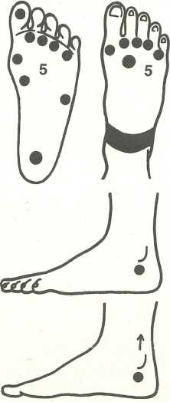
1. Na palci nohy [433]
2. Receptor štítné žlázy [435]
3. Pod vnějším kotníkem [423]
4. Pod vnitřním kotníkem [424]

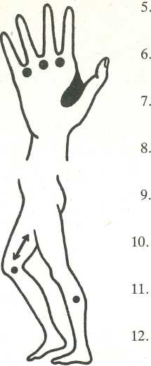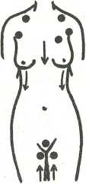Receptor lymfatických cest [431]
ní, popřípadě i fyzické nevolnosti při styku a po něm. Vyskytuje se převážně u žen, výjimečně také u mužů. Příčiny lze hledat v anatomických odchylkách, zánětech, v narušených interpersonálních vztazích nebo traumatizuj ících zážitcích v předchozím sexuálním životě (pohlavní zneužití, znásilnění, citové zklamání
apod.). Pomoci mohou také bylinky:
30 g květ měsíčku | 50 g řebříček
(Fl. Calendulae) | (Fol. Milefolii)
20 g květ levandule | 50 g třezalka
(Fl. Lavandulae) | (Hb. Hyperici)
30 g šalvěj | 50 g kořen lopuchu men
(Fol. Salviae) | (Rad. Bardanae)
50 g meduňka | 50 g kozlík
(Fol. Melissae) | (Rad. Valerianae)
50 g ořešák
(Fol. Juglandis)

Uprostřed vnějšího lýtka [415]
Nad vnitřním kotníkem [421]
Kolem vnitřního kolena [407]
Na vnitřním stehně až po třísla [405]
V každém podpaždí
[201]
Pod každou paží na žebrech ]202+203]
Před ramenními klouby [204]
- Mezi levým prsem a klíční kostí [205]
- Podél hrudní kosti [119]
- V tříslech [217]
- Mezi stydkými kostmi (7 sekund tlačit a na 5 sekund přerušit, opakovat až do zániku bolesti) [214]

VAGINISMUS 302
Podstatou této ženské sexuální poruchy je křečovitý stah svalstva svírajícího poševní vchod. To znemožňuje jeho penetraci a pohlavní styk. Pacientka má z pohlavního styku strach, ale nepociťuje k němu ani odpor, ani nechuť. Jde o mimovolní reflex, vybavující se při každém pokusu o styk, ale i při jiném pohlavním sblížení, dále též při gynekologickém vyšetření nebo dokonce při pouhé představě a očekávání pohlavního spojení. Příčinu je třeba hledat v onemocnění rodidel vyvolávajícím bolest, dřívějším sexuálním traumatu, v nepříznivém rodinném prostředí', v chybné sexuální výchově (strach ze sexuálního života) i v negativním zaujetí pacientky vůči ženské roli.
Léčba se zakládá na psychoterapii, která začíná poučením a instruktáží obou partnerů (vysvětluje se anatomický a fyziologický základ poruchy). I když jde o vysloveně psychogenní záležitost, samotná psychoterapie k úpravě nestačí, pomáhá teplá sedací koupel, aneste- tické (znecitlivující) masti nebo postupné rozšiřování poševního vstupu, někdy i pod narkózou.
BOLESTNÝ STYK (Dyspareunie) 302
Jde o výraznou sexuální poruchu, která se vyznačuje nepříjemnými pocity při pohlavním styku a může vyústit až k odporu k pohlavnímu soužití, s pocity znechuce
1 lžička na šálek, vařit 3 minuty a pít 2x denně šálek před obědem a před večeří.
Zároveň jsou vhodné výplachy v tomto složení:
30 g kůra dubová | 50 g šalvěj
(Cort. Quercus) | (Fol. Salviae)
30 g heřmánek | 50 g mateřídouška
(Anth. Chamomilae) | (Hb. Serpylli)
50 g meduňka
(Fol. Melissae)

- lžíce směsi zalít litrem vody, vařit 10 minut, odstavit na 30 minut a procedit hustým plátnem a vatou. Tímto odvarem dělat obden večer výplachy po 3 týdny.

NEPLODNOST ŽENY (Sterilita) 628
Za neplodnou považujeme takovou ženu, která neotěhotní po dvou letech při pravidelném, přiměřeně častém, technicky správně prováděném a nechráněném pohlavním styku s plodným mužem.
Příčinou může být:
- Tělesná neschopnost k pohlavnímu styku pro změny na genitálních orgánech a anatomické změny vzniklé poškozením genitálních orgánů chorobami (záněty, nádory, poranění).
- Funkční poruchy genitálních a nadřazených orgánů (poruchy zrání vajíčka, převrácená děloha, nesprávné uložení čípku, ohnutí vejcovodu, zvednutí hrdla dě- ložního). Jen někdy pomůže, když se změní poloha ženy po styku a muž pomůže ženě prožít během styku nebo těsně po něm plný orgasmus.
- Některé celkové choroby (nemoci žlučníku, lůžko v geopatogenních zónách - proudy spodních vod, leukémie). Tu je třeba léčit žlučník a zbavit organismus ženy nadbytku kyseliny mléčné, přestavit postel, aby žena neležela na proudu spodních vod, popřípadě léčit leukémii.
- Psychomatické a emocionální příčiny, které mohou potlačit ovulaci, omezovat činnost žlutého tělíska, rušit pasivní transport spermií, působit křečovité stahy svaloviny vejcovodů, vyvolat chemické změny hlenu v děložním hrdle.
Někdy pomůže, když neplodné manželství adoptuje dítě, když se žena zbaví odmítavého postoje k mateřské úloze nebo když prvé dítě dospěje a žena zatouží po dalším dítěti, aby uspokojila svůj mateřský pud.
- 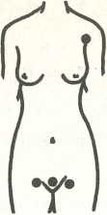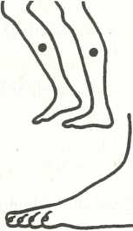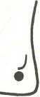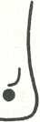Imunologické faktory. Zde je třeba věnovat pozornost dětskému věku. Už pozdní nástup menses může být určitým varovným příznakem. Příliš náročný sport může také ženě spíše uškodit než prospět (porucha vývinu orgánů). Také výtoky v dětství a dospělosti je třeba včas léčit.
30 g šištice divokého chmelu
(Strob. Lupuli) 100 g kontryhel
' (Hb. Alchemillae) 50 g řebříček
(Fol. Milefolii)
10 g routa
(Hb. Ruttae)
25 g truskavec
(Hb. Polygoni av.) 25 g šalvěj
(Fol. Salviae)
25 g kopřiva
(Fol. Urticae)
50 g truskavec
(Hb. Polygoni av.) 10 g routa
(Hb. Ruttae)
20 g květ měsíčku (Fl. Calendulae)
20 g komonice
(Hb. Mileloti)
2.
3.
4.
5.
- 7.
kotníky
30 g máta peprná
(Fol. Menthae pip.) 20 g komonice
(Hb. Meliloti)
30 g šištice divokého chmelu (Str. Lupuli)
Jinak stojí za pokus bylinková léčba:
20 g komonice
(Hb. Meliloti)
20 g květ levandule (FI. Lavandulae) 20 g kořen puškvorce (Rhiz. Calami) 20 g květ měsíčku (Fl. Calendulae) 50 g šípek
(Fr. Rosae)
1 lžička na šálek, vařit 2 minuty a pít 3x denně šálek před jídlem.
Výplachy před pohlavním stykem:
35 g kůra dubová (Cort. Quercus)
30 g heřmánek
(Anth. Chamomilae) 15 g květ měsíčku (Fl. Calendulae)
- lžíce na 6 šálků, vařit 5 minut, procedit hustým plátnem a vatou.
Praktické rady:
- Poradit se s odborným lékařem.
- Omezit kouření u obou partnerů.
- Jíst slunečnicová jadérka, naklíčenou pšenici a ovoce i zeleninu bohatou na vitamín E.
- Spát na ovčím rouně.
- Oba partneři by měli denně pít 10-15 kapek propoli- sové tinktury.
- U nemocí, jež se dají operovat, nechat se operovat.
V případě marné léčby pokusit se změnit bylinky:
50 g dobromysl (Hb. Origani)
50 g heřmánek
(Anth. Chamomilae) 50 g mateřídouška (Hb. Serpylli)
50 g kopřiva
(Fol. Urticae)
50 g třezalka
(Hb. Hyperici)
Na 1 šálek lžičku bylin, macerovat 30 minut a pít šálek večer (oba partneři).
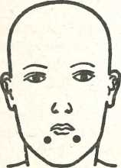
1. Pod koutky úst po obou stranách brady [024]

V podpaždí [201 ]
Mezi kostí lýtkovou a holenní [415]
Mezi stydkými kostmi [214]
Ve středu každé stydké kosti [215]
Pod vnějšími kotníky [423]
Pod vnitřními
[424]
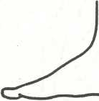

ŽENSKÁ POHLAVNÍ CHLADNOST
(Frigidita ženská) 302
Vyznačuje se malým nebo žádným zájmem ženy o pohlavní styk s mužem, malou nebo žádnou sexuální vzru- šivostí a nepatrnou nebo úplně chybějící místní citlivostí pohlavních orgánů a erotogenních zón na sexuální podněty. Frigidní ženy bývají při styku psychicky a fyzicky nezúčastněné, necitlivé a mají jen řídkou nebo vůbec žádnou schopnost dosáhnout orgasmu. Netrpí ani nepříjemnými pocity sexuální nedostatečnosti, ani pohlavní neukojeností a jejími důsledky. Dříve nebo později se mohou objevovat s větší nebo menší naléhavostí neurotické příznaky, vyplývající převážně z pocitů méněcennosti, často v důsledku výčitek partnera nebo ze strachu, že je ohrožen partnerský vztah.
Příčinou může být puritánská výchova, traumatizující zážitky z mládí nebo z doby dospívání apod. Také ji mohou zavinit různé choroby, obtížné porody, interrupce, pohlavní nákazy, ztráta partnera aj. Někdy hysterické reakce tam, kde žena není schopna vyřešit vážnou partnerskou krizi.
Pomáhá psychoterapie zaměřená především na změnu postojů ženy k sexuálnímu životu. Medikamentózne se lze pokusit o zvýšení sexuální vzrušivosti afrodisiaky, antidepresivy, pomáhají i roborancia a bylinky:
Pohlavní pud regulující:
30 g šalvěj
(Fol. Salviae)
40 g kořen mrkve sušený
(Rad. Dauci)
30 g květ malvy (Fl. Malvae)
30 g angelika
(Rad. Angelicae)
1 lžička na šálek, vařit 3 minuty a pít 2x denně šálek po jídle.
Kromě toho velice příznivě působí křen, kopřivový špenát, ředkvičky, ovoce černého bezu, třešně, jablka a pomeranče.
Bylinky povzbuzující pohlavní pud:
25 g třezalka
(Hb. Hyperici)
25 g lékořice
(Rad. Glycyrrhizae) 50 g kozlík
(Rad. Valerianae)
50 g meduňka
(Fol. Melissae)
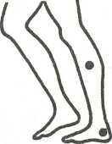
40 g semeno kopru (Sem. Anethi) 30 g kořen libečku (Rad. Levistici) 40 g semeno ovsa (Fr. Avenae)
50 g lékořice - u zdravých ledvin
Rad. Glycyrrhizae) 30 g květ měsíčku (Fl. Calendulae)
100 g kůra kondurangová (Cort Condurango) 30 g šalvěj
(Fol. Salviae)
50 g list ořešáku
(Fol. Juglandis)
50 g jahodník
(Fol. Fragariae)
50 g kopřiva
(Fol. Urticae)
50 g květ měsíčku (Fl. Calendulae) 50 g řebříček
(Fol. Milefolii) 25 g ovoce hlohu (Fr. Crataegi)
2 lžičky na 2 šálky, macerovat 20 minut a pít 3-4x po ²ů šálků mezi jídlem.
Nebudou-li účinné, přidejte ještě:
25 g šištice divokého chmelu (Str. Lupuli)
Na vnější straně lýtka mezi kostí holenní a lýtkovou [415]
Za vnějším kotníkem [427]
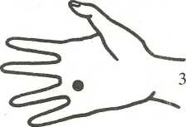
Na dlani za 4. prstem
[529]

PORUCHY POHLAVNÍHO PUDU
Bylinky potlačující nadměrný pohlavní pud:
40 g šištice divokého chmelu (Str. Lupuli)
50 g dobromysl (Hb. Origani)
50 g kozlík
(Rad. Valerianae)
1 lžička na šálek, vařit 3 minuty a pít 3x denně šálek po jídle.

ŽENSKÉ HORMONÁLNÍ PORUCHY A POTÍŽE

RAKOVINA PRSU
(Carcinoma mammae)
Je velmi častým onemocněním žen a projeví se hmatatelným ztvrdnutím na prsu. V počátcích nebolí, a proto se snadno přehlédne. Později zduří. 80 % bouliček a hrbolků není zhoubných, ale po padesátce se 80 % stává zhoubnými, po šedesátce vesměs všechny.
Při každém podezřelém objevu je třeba okamžitě vyhledat odborného lékaře, neboť otálení může ohrozit život. Proto by si zdravá žena měla nejméně jednou za 14 dní vyšetřit prsy a při každém zjištění něčeho podezřelého vyhledat lékaře.
Bylinky pouze zvětšují odolnost po operaci nebo před operací:
100 g jitrocel
(Fol. Plantaginis)
50 g benedikt
(Hb. Cnici bened.)
10 g routa
(Hb. Ruttae)
50 g truskavec
(Hb. Polygoni av.)
50 g třezalka
(Hb. Hyperici)
50 g šištice divokého chmelu (Str. Lupuli)
50 g heřmánek
(Anth. Chamomilae)
Na 1 šálek lžičku bylin, vařit 3 minuty a pít 2x denně před jídlem.
Praktické rady:
- Nekouřit, vyhýbat se alkoholu, uzeninám, kávě, kakau, čokoládě, taveným sýrům, vývarům z masa.
- Nenosit prádlo s umělým vláknem.
- Dodržovat úzkostlivě osobní hygienu.
- Jíst hodně zeleniny, ovoce, jablka pouze vařená.
- Užívat denně 5 kapek jantarové tinktury.
- 5 dní za sebou pít šálek vykvašeného droždí s lOden- ní přestávkou.
- Častěji během dne si natírat nemocný prs 30% měsíčkovou tinkturou.
- 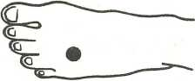Na noc si namazat prs měsíčkovou nebo protirakovinovou mastí.
1 lžička na šálek, vařit 3 minuty a pít 2x denně šálek před jídlem 8-10 dní před menses, po přechodu při vážnějších onemocněních denně. Po 5-6 večerů 20minuto- vá koupel ve vývaru šalvěje, jmelí a kopřivy (s ponořením jen po srdce).
- Receptor prsu na nártu nohy stejné strany [237]
- Pod vnějšími kotníky [423]
3. Pod vnitřními kotníky
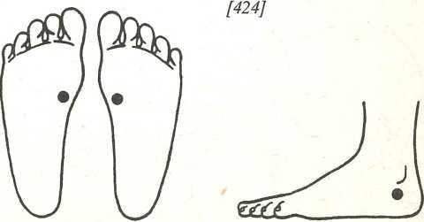
50 g kořen jehlice trnité (Rad. Ononidis)
50 g kořen lopuchu men. (Rad. Bardanae)
100 g kontryhel
(Hb. Alchemillae)
50 g brutnák
(Hb. Boraginis)
100 g řebříček
(Fol. Milefolii)
50 g třezalka
(Hb. Hyperici)
50 g zlatobýl
(Hb. Solidaginis)
20 g máta pepmá
(Fol. Menthae pip.) 50 g meduňka
(Fol. Melissae)
40 g květ malvy (Fl. Malvae)
50 g kopřiva
(Fol. Urticae)
50 g heřmánek
(Anth. Chamomilae) 30 g květ měsíčku (Fl. Calendulae)
100 g kůra kondurangová (Cort. Condurango)
- 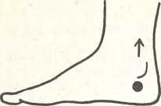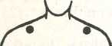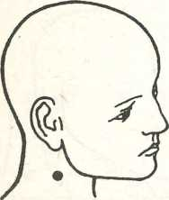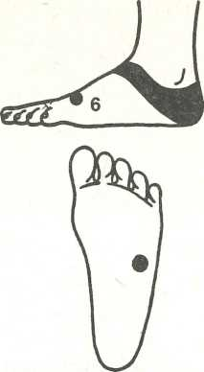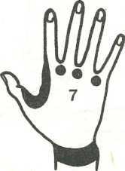Nad vnitřním kotníkem [421]
kořen kostivalu (Rad. Symphyti) květ měsíčku (Fl. Calendulae) kůra kondurangová (Cort. Condurango) dřevo kvasiové (Lignum Quasiae) mast měsíčková (Fl. Poeoniae)
- Receptor prsů na nártu
[237]
- Receptor lymfatických cest [431]
- Receptor sleziny [236]
50 g kokoška
(Hb. Bursae past.) 50 g přeslička
(Hb. Equiseti)
- Pod koleny [411]
- Na vnitřním kolenu
[409]
- Podél vnitřní strany stehen [405]
- V tříslech [217]
- Na žebrech pod každou paží [202, 203]
- V podpaždí [201]
- Před ramenními klouby [204]
- Nad levým prsem [205]
- Na hrudní kosti [119]
- Mezi stydkými kostmi (7 sekund tlačit, 5 sekund povolit a opakovat, až bolest zmizí - každý den!) [214]

ZANET PRSU
Vyskytuje se během kojení. Léčba vyžaduje udržování hygieny prsu, natírání prsní bradavky švédskými bylinkami (Schwedenkráuter) a mastí pořízenou z těchto bylinek ve vazelíně a eucirině:
kořen proskurníku (Rad. Althaeae) list vilínu
(Fol. Hammamelidis) květ afrického kaštanu (Fl. Hippocastani) list finské břízy (Fol. Betulae polaris) heřmánek
(Anth. Chamomilae)
- Na klíčních kostech [104]
- Na bočním svalu krčním [106]
- Na horní vnější straně pravého prsu [212]
- Na vnitřním středu obou prsů [206]
- Na dolní boční straně pravého prsu [211]

JÁ
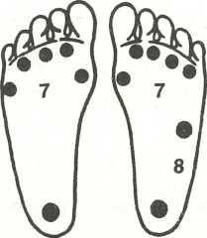

PRSY BOLAVÉ
Obklady ze švédských bylin (Schwedenkráuter) - mokré.
20 g oves
(Fr. Avenae)
20 g yzop
(Hb. Hyssopi)
30 g popenec
(Hb. Glechomae)
1 lžička na šálek, vařit 2 minuty a pít 3x denně po jídle.
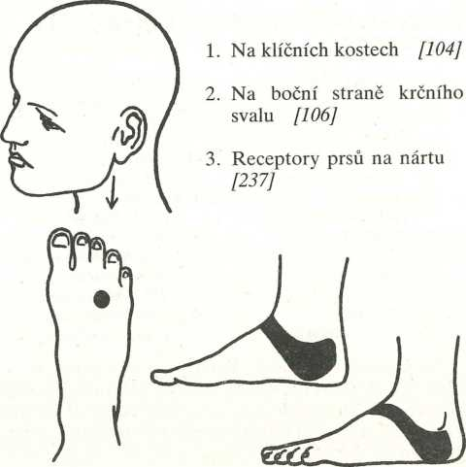

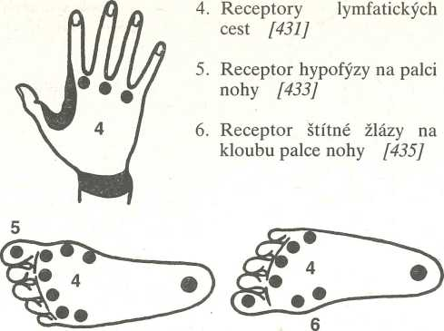PRSY HNISAJÍCÍ
květ divizny (Fl. Verbasci)
25 g jestřabina
(Hb. Galegae)
15 g šalvěj
(Fol. Salviae)
25 g kontryhel
(Hb. Alchemillae)
40 g divoký chmel (Str. Lupuli)
50 g ořešák
(Fol. Juglandis) 25 g hluchavka
(Fl. Lamii albi)
Čerstvou nať kokošky (Hb. Bursae past.) na ocelovém sítku ohřát, vložit do plátěného sáčku a přikládat na nemocný prs. Zároveň pít čaj z kokošky a přesličky (Hb. Equiseti). Obklady z mrkve.

PRS PRASKAJÍCÍ
Přikládat obklady a pít čaj:
třezalka (Hb. Hyperici)

PORUCHY TVORBY MLÉKA
(Disturbationes lactationis)
1. Nedostatek mléka (Agalactia)
Příčinou může být vadný vývoj mléčných žláz, záněty, nespavost, traumata, těžká onemocnění atd.
Léčba zahrnuje mírnou masáž, kaloricky vydatnou dietu, chladnější koupele s natíráním celého těla, procházky.
25 g fenykl
(Fr. Foeniculi)
25 g anýz
(Fr. Anisi)
25 g semeno kopru (Fr. Anet hi)
25 g majorán
(Hb. Majoranae)
1 lžička na šálek, vařit 2 minuty a pít 3x denně šálek.
- Přebytek mléka (Polygalactia)
Omezit tekutiny, odsávat nadbytek mléka a kojence odstavit před úplným vyprázdněním prsu.
20 g ořešák
(Fol. Juglandis)
40 g šalvěj
(Fol. Salviae)
1 lžička na šálek, vařit 2 minuty a pít po šálku ráno a večer.
- Vytékání mléka (Galactorrhoea)
Vyskytuje se u žen nervově labilních a může vést až k vyčerpání. Mizí při menses.
Léčba vyžaduje omezení tekutin, tuků a uhlovodanů, ale o to více je třeba bílkovin a vitamínů. Nekouřit, vy
hýbat se prochlazení, infekcím, stresům, hádkám, starostem atd. Neužívat antibiotika. Nenosit prádlo s umělým vláknem.

PUBERTA
Dosud se přesně neví, co vlastně způsobí, že najednou se rozjede složitý proces puberty a dospívání. Základní hormonální přeladění organismu začíná již kolem 8. roku. Pubertu a dospívání charakterizují tyto příznaky:
- Zrychlení růstu a potom postupné zpomalování.
- Vývoj pohlavních orgánů a sekundárních pohlavních znaků.
- Změny ve stavbě těla, což je výsledkem růstu kostry a svalstva a změn v množství a distribuci tuku.
- Zvýšení síly, vytrvalosti a výkonnosti.
- Rozsáhlé změny ve sféře duševní a citové.
Nemoc a tělesné postižení způsobují zcela zvláštní
a specifické obtíže.
Bylinky podporující tělesný vývoj dívek a upravující menses:
25 g kokoška | 20 g šalvěj
(Hb. Bursae past.) | (Fol. Salviae)
50 g řebříček | 25 g třezalka
(Fol. Milefolii) | (Hb. Hyperici)
20 g květ hluchavky | 50 g kontryhel
(Fl. Lamii albi) | (Hb. Alchemillae)
25 g kořen lopuchu men.
(Rad. Bardanae)
1 lžička na šálek, vařit 3 minuty a pít šálek ráno na lač-

no.
V případě bílých výtoků:
50 g třezalka
(Hb. Hyperici)
50 g přeslička
(Hb. Equiseti)
100 g kontryhel
(Hb. Alchemillae)
1 lžička na šálek a pít po doušcích během dne. 6 lžic na 3 litry, vařit 5 minut, procedit hustým plátnem a vatou, užívat jako sedací koupele.

AMENOREA 626
je stav charakterizovaný nepřítomností menstruačního krvácení alespoň po 3 měsíce v reprodukčním věku ženy.
Primární - když se nedostaví ani po 17. roce života. Sekundární - když menstruace vynechá nejméně tři měsíce, ačkoli dříve normálně probíhala.
50 g meduňka | 10 g routa
(Fol. Melissae) | (ne v těhotenství)
50 g kopřiva | (Hb. Ruttae)
(Fol. Urticae) | 50 g řebříček
30 g máta peprná | (Fol. Milefolii)
(Fol. Menthae pip.) | 50 g kůra bílé vrby
30 g květ měsíčku | (Cort. Salicis)
(Fl. Calendulae) | 50 g kozlík
20 g hluchavka | (Rad. Valerianae)
(Fl. Lamii albi)
20 g květ malvy
(Fl. Malvae)

1 lžička na šálek, vařit 3 minuty a pít 3x denně šálek 20 minut před jídlem.
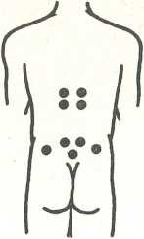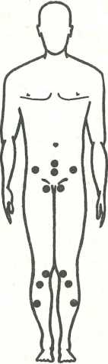Při špatné proměně látkové:
20 g plod jalovce (Fr. Juniperi)
50 g maceška polní
(Hb. Violae tricol.) 50 g zlatobýl
(Hb. Solidaginis) 50 g přeslička
(Hb. Equiseti)
50 g list břízy
(Fol. Betulae)
50 g jablečník
(Hb. Marubii) 50 g třezalka
(Hb. Hyperici) 20 g květ měsíčku (Fl. Calendulae)
25 g šalvěj
(Fol. Salviae)
25 g kůra dubová (Cort. Quercus) 15 g květ měsíčku (Fl. Calendulae)
25 g květ hlohu (Fl. Crataegi)
50 g meduňka
(Fol. Melissae)
20 g kůra krušiny
(Cort. Frangulae) 10 g routa
(ne v těhotenství) (Hb. Rutttae)
50 g kůra bílé vrby ( Cor t. Salicis)
30 g kůra krušiny
(Cort. Frangulae) 30 g kořen puškvorce (Rhiz. Calami)
30 g kořen angeliky (Rad. Angelicae) 50 g kozlík
(Rad. Valerianae) 30 g kořen petržele (Rad. Petroselini)
1 lžička na šálek, vařit 3 minuty a pít 3x denně šálek 20 minut před jídlem.
Při zániku menstruace z hormonálních poruch:
100 g heřmánek
(Anth. Chamomilae) 100 g meduňka
(Fol. Melissae)
50 g květ malvy (Fl. Malvae)
10 g routa
(Hb. Ruttae)
1 lžička na šálek, zapařit na 30 minut a pít šálek před spaním. Lze osladit jen malinovým sirupem.
Praktické rady:
- Nenosit prádlo s umělým vláknem.
- Jíst často žampiony na smetaně.
- Jíst jadérka slunečnice, nať petržele, syrovou mrkev.
- Chránit se před zimou a prochladnutím.
- Jíst pšeničné klíčky.
- Sedací koupele obden (na jednu dávku 20 g senný prach, řebříček, kůra dubová na 3 litry vody, vařit 5 minut).
- Výplachy:
25 g truskavec
(Hb. Polygoni av.) 25 g kopřiva
(Fol. Urticae)
20 g heřmánek
(Anth. Chamomilae)
- lžíce na litr, vařit 3 minuty, odstavit na 30 minut a procedit hustým plátnem a vatou. Večer po 7 dní provádět výplach.
Při oběhových poruchách:
30 g mateřídouška (Hb. Serpylli)
50 g srdečník
(Hb. Leonuri card.)
50 g třezalka
(Hb. Hyperici)
50 g řebříček
(Fol. Milefolii)
50 g mochna husí (Hb. Anserinae)
1 lžička na šálek, vařit 3 minuty a pít šálek před spaním.
- 2,5 cm po obou stranách
- obratle hrudního [321]
- 2,5 cm od 12. obratle hrudního [322]
- 2,5 cm od 3. obratle bederního [333]
- 7,5 cm od 4. obratle bederního [334]
- 1 cm pod 4. obratlem bederním [334]
- 12 cm pod pupkem [130]
- 10 cm pod pupkem [221]
- 12 cm pod pupkem a 7,5 cm na obě strany [131]
- V tříslech [217]
- Vedle vnitřního kolena [409]
- Pod kolenem vpředu
- Na vnější straně lýtek [415]
- Pod vnějším a vnitřním kotníkem [424 + 423]
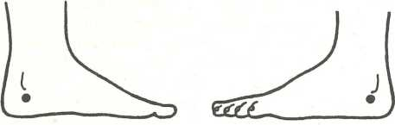

BOLESTIVÁ MENSTRUACE
(Dysmenorea) 626
Vystupňovaná bolest v podbřišku při menstuaci je doprovázena celkovými potížemi. Příčinou mohou být nervové vlivy, výchova, zaměstnání, spastické křeče děložního hrdla nebo vejcovodu, zánětlivé procesy, některé poruchy páteře, temperament.
Příznaky: bolest v podbřišku pravidelně se opakující při každé menstruaci s maximální intenzitou v prvních dnech menses, při normálním sekrečním cyklu. Bolesti jsou značně silné, zabraňují jakémukoliv zaměstnání nebo pohybu a žena musí zůstat na lůžku. Bolest je tupá nebo řezavá, zvyšuje se nervová podrážděnost, závratě, bolesti hlavy, nevolnost, zvracení, průjmy až křečovité koliky a časté nucení na močení.
Léčba se zakládá na úpravě životosprávy, správném rozložení práce a odpočinku v denním režimu, úpravě výživy, pobytu na vzduchu a mírném sportu, teplých sedacích koupelích a kompresích. Užívají se také analgetika a spasmolytika nebo bylinky obdobného účinku:
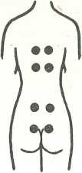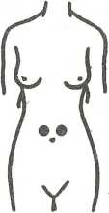100 g hluchavka
50 g třezalka
(Hb. Hyperici)
30 g máta peprná
(Fol. Menthae pip.) 20 g květ macešky (Fl. Calendulae)
20 g divoký chmel (Str. Lupuli)
30 g květ měsíčku (Fl. Calendulae)
50 g heřmánek
(Anth. Chamomilae) 50 g řebříček
(Fol. Milefolii)
50 g třezalka
(Hb. Hyperici)
30 g šalvěj
(Fol. Salviae)
10 g routa
(Hb. Ruttae)
50 g heřmánek
(Anth. Chamomilae) 30 g šalvěj
(Fol. Salviae)
30 g puškvorec
(Rhiz. Calami)
(Fl. Lamii albi)
100 g heřmánek
(Anth. Chamomilae) 50 g řebříček
(Fol. Mile folii)
50 g kokoška
(Hb. Bursae past.)
1 lžička na šálek, macerovat 30 minut a pít teplý čaj před spánkem.
Praktické rady:
- Nekouřit a vyhýbat se zakouřeným místnostem.
- Teple se oblékat a užívat jen teplé koupele.
- Nenosit prádlo s umělým vláknem.
- 5 dní po sobě pít vykvasené droždí s lOdenní přestávkou.
- Denně 10-12 kapek propolisové tinktury na cukr.
- Hodně odpočívat.
- Nic těžkého nezvedat.
- Koupat nohy v teplém vývaru pelyňku, třezalky, lipového květu, heřmánku a kopřivy (5 lžic na 2 litry vody), vařit 4 minuty při teplotě 38-40 °C po dobu 10—15 minut.
- Nejíst pikantní pokrmy, nepít kávu ani alkohol.
V případě neúčinnosti výše uvedených bylin lze je nahradit jinými:
50 g květ malvy (Fl. Malvae)
20 g hluchavka
(Fl. Lamii albi)
30 g máta peprná
(Fol. Menthae pip.) 50 g meduňka
(Fol. Melissae)
50 g kopřiva
(Fol. Urticae)
15 g květ vřesu (Fl. Callunae)
1 lžička na šálek, vařit 2 minuty a pít 2x denně šálek před jídlem.
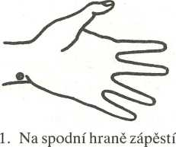
[520]

- 7 cm stranou od pupku
- 2,5 cm od 8. obratle hrudního [318]
- 5 cm pod pupkem [130]
- Mezi. stydkými kostmi [214]
- Uprostřed každé stydké kosti [215]
- 2,5 cm od 3. bederního obratle [333]
- Na kosti křížové [336]
- Na vnější patě [427]
- 2,5 cm pod vnitřním kolenem [407]
- Nad vnitřním kolenem
[406]
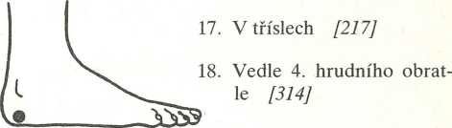

SKOUPÁ A BOLESTIVÁ MENSTRUACE (Oligodysmenorrhoea)
Zena používá méně než 3 menstruační vložky denně a bolesti jsou stejné jako u bolestivé menstruace.
50 g řebříček
(Fol. Milefolii)
10 g semeno kmínu
(Fr. Carvi)
50 g mochna husí (Hb. Anserinae) 50 g meduňka
(Hb. Melissae)
50 g kozlík
(Rad. Valerianae)
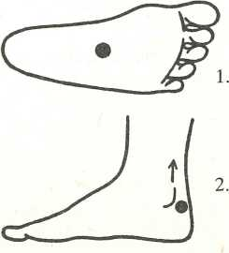1 lžička na šálek, vařit 3 minuty a pít 3x denně šálek 20 minut před jídlem už 8-10 dní před očekávanou menstruací a po 3 dny jejího trvání.
2. 1 cm nad pupkem a 2,5 cm
Při poruchách menstruačních:
Na klenbě chodidla [434]
Nad a za vnitřním kotníkem [421, 428]
stranou [128]
- 2,5 cm po obou stranách pupku [128]
- Na 8. žebru [327, 326]
- V podpaždí [201]
- Pod každým prsem [208]
- 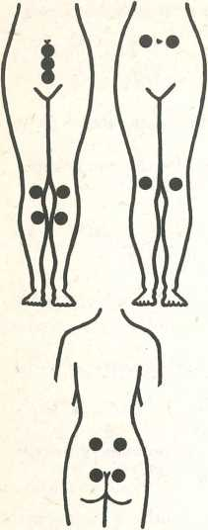Na vnitřním horním lýtku [412]
50 g řebříček
(Fol. Mile folii)
50 g kokoška
(Hb. Bursae past.)
50 g mochna husí (Hb. Anserinae)
50 g heřmánek
(Anth. Chamomillae)
40 g heřmánek
(Anth. Chamomilae) 25 g květ měsíčku (Fl. Calendulae)
50 g kůra kondurangová (Cort. Condurango)
50 g heřmánek
(Anth. Chamomilae) 10 g routa
(Hb. Ruttae)
30 g máta peprná
(Fol. Menthae pip.) 50 g meduňka
(Fol. Melissae)
- Na vnitřním koleně [409]
- 10 cm pod pupkem [130]
- 6,5 cm pod pupkem
[221]
- 5 cm pod pupkem [129]
- 2,5 cm po obou stranách pupku [128]
- 5 cm nad vnějším kolenem [403]
- 2,5 cm od 3. bederního obratle [333]
- Na kosti křížové [338]

HOJNÁ BOLESTIVÁ MENSTRUACE
(Hyperdysmenorrhoea)
Žena musí použít více než 8 vložek denně.
30 g nátržník
(Rhiz. Tormentillae) 30 g máta peprná
(Fol. Menthae pip.) 50 g meduňka
(Fol. Melissae)
50 g kozlík
(Rad. Valerianae)
40 g jmelí
(Hb. Visci)
Praktické rady:
- Vyhledat odborného lékaře.
- Nic nezvedat a dodržovat přísnou osobní hygienu.
- Nenosit prádlo z umělých vláken.
- Jíst potravu bohatou na vitamín E.
- Denně 10-12 kapek propolisové tinktury.
- Při krvácení mimo cyklus a po přechodu sedací koupel:
35 g truskavec
(Hb. Polygoni av.) 35 g šalvěj
(Fol. Salviae)
35 g kopřiva
(Fol. Urticae)
50 g dubová kůra (Cort. Quercus)
- lžíce na 2 litry, převařit, procedit skrze husté plátno a vatu, koupel 1.-5. den jednou denně na 10 minut,
- -10. den jednou denně na 15 minut, pak jednou denně na 20 minut.

SKOUPÉ KRVÁCENÍ MENSTRUAČNÍ
( Oligomenorrhoea)
Žena potřebuje denně pouze jednu vložku.
30 g puškvorec
(Rhiz. Calami) 100 g kontryhel
(Hb. Alchemillae) 30 g kořen libečku (Rad. Levistici)
50 g kozlík
(Rad. Valerianae) 50 g jablečník
(Hb. Marubii)
1 lžičku na šálek, vařit 3 minuty a pít 2x denně šálek před jídlem.
1 lžička na šálek, vařit 3 minuty a pít 3x denně šálek 8-10 dní před očekávanou menstruací a 3 dny během jejího trvání.

JINÉ PORUCHY MENSTRUAČNÍ
K usnadnění krvácení - protispasmatické:
50 g kopřiva
(Fol. Urticae)
50 g meduňka
(Fol. Melissae)
20 g květ měsíčku (Fl. Calendulae)
20 g nátržník
(Rhiz. Tormentillae) 20 g oman
(Rad. Inulae)
50 g kozlík
(Rad. Valerianae)
20 g řebříček
(Fol. Milefolii) 15 g meduňka
(Fol. Melissae)
30 g kůra krušiny
(Cort. Frangulae) 30 g hluchavka
(Fl. Lamii alb i)
10 g routa
(Hb. Ruttae)

PŘÍLIŠNÉ KRVÁCENÍ MENSTRUAČNÍ (Menorrhagia)
Žena musí denně vyměnit 11-18 vložek a menstruace trvá do 10 dní.
Příčinou mohou být vlivy psychické, nádorové onemocnění, zánět adnex. Bylinky mohou přinést úlevu:
150 g řebříček
(Fol. Milefolii)
150 g heřmánek
(Anth. Chamomilae) 100 g přeslička
(Hb. Equiseti)
50 g kokoška
(Hb. Bursae past.) 50 g plicník
(Hb. Pulmonariae) 50 g truskavec
(Hb. Polygoni av.) 30 g jmelí
(Hb. Visci)
1 lžička na šálek, vařit 3 minuty. Pít šálek 20 minut před spánkem po 20 dní, pak 5 dní přestávka.
20 g kůra krušiny
(Cort. Frangulae) 20 g fenykl
(Fr. Foeniculi)
1 lžička na šálek, vařit 2 minuty a pít 2x denně šálek.
Proti křečím dělohy:
10 g meduňka
(Fol. Melissae)
10 g máta peprná
(Fol. Menthae pip.) 10 g heřmánek
(Anth. Chamomilae) 10 g květ měsíčku (Fl. Calendulae)
1 lžička na šálek, vařit 2 minuty a pít 3x denně šálek.
Při obezitě a špatné výměně látkové:
75 g kořen pýru 100 g lusk fazole
(Rhiz. Agropyri) (Per. Phaseoli)
50 g truskavec 50 g list brusinky
(Hb. Polygoni av.) (Fol. Vitis idaeae)
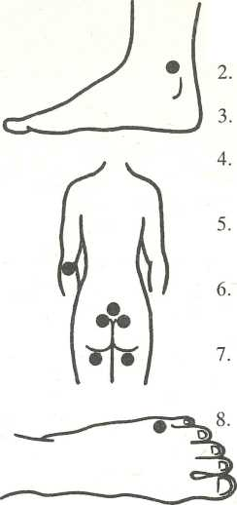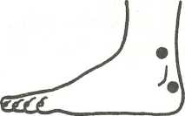50 g jahodník
25 g kůra krušiny
(Cort. Frangulae) 50 g jestřabina
(Hb. Galegae)
50 g květ malvy (Fl. Malvae)
50 g hluchavka
(Fl. Lamii albi)
25 g kontryhel
(Hb. Alchemillae)
(Fol. Fragariae) 25 g kozlík
(Rad. Valerianae) 25 g přeslička
(Hb. Equiseti)
1 lžička na šálek, vařit 3 minuty a pít 3x denně šálek po jídle.
Zvětšující diuresi:
30 g meduňka | 10 g routa
(Fol. Melissae) | (Hb. Ruttae)
30 g máta peprná | 20 g květ malvy
(Fol. Menthae pip.) | (Fl. Malvae)
30 g heřmánek | 20 g kozlík
(Anth. Chamomilae) | (Rad. Valerianae)
10 g hluchavka
(Fl. Lamii albi)
1 lžička na šálek, vařit 3 minuty a pít 2-3x denně šálek několik dní před menstruací.

Na ženské potíže všeobecně:
25 g divoký chmel (Str. Lupuli)
25 g srdečník
(Hb. Leonuri card.) 25 g šalvěj
(Fol. Salviae)
1 lžička na šálek, macerovat 30 minut a pít 2x denně po půl šálku ráno a večer.

KLIMAKTÉRIUM 627
Jako klimaktérium označujeme dobu přechodu mezi obdobím plodnosti a stářím ženy. Počátkem je meno- pausa a už 3 roky předem se začíná zvedat močová ex- krece hypofyzárních gonadotropinů, pak přijde termín poslední menstruace, kdy vyhasne funkce vaječníků.
Příznaky: návaly horka, pocení, přechodné zvýšení krevního tlaku zvláště v noci, srdeční palpitace, závratě, nervozita, podrážděnost, deprese, zapomnětlivost, bolesti hlavy, celková únavnost a přírůstek na váze.
Léčba se opírá o estrogeny nebo bylinky:
100 g divoký chmel | 50 g meduňka
(Str. Lupuli) | (Fol. Melissae)
100 g kopřiva | 50 g lékořice
(Fol. Urticae) | (Rad. Glycyrrhizae)
100 g srdečník | 50 g kořen pampelišky
(Hb. Leonuri card.) | (Rad. Taraxaci)
100 g kontryhel | 30 g máta peprná
(Hb. Alchemillae) | (Fol. Menthae pip.)
1 lžička na šálek, macerovat 30 minut a pít šálek před
spaním.
Při velkém pocení a jiných potížích:
30 g květ hlohu | 40 g divoký chmel
(Fl. Crataegi) | (Str. Lupuli)
100 g ovoce hlohu | 30 g hluchavka
(Fr. Crataegi) | (Fl. Lamii albi)
50 g srdečník | 50 g kokoška
(Hb. Leonuri card.) | (Hb. Bursae past.)
50 g šalvěj | 50 g dobromysl
(Fol. Salviae) | (Hb. Origani)
50 g kozlík
(Rad. Valerianae)
1 lžička na šálek, vařit 3 minuty bez pokličky, pít šálek
před spaním.

- Nad vnitřním kotníkem [421]
Nad kostí křížovou [336]
Na kosti křížové [342]
Pod hýžděmi ve středu [432] '
Na hraně chodidla za posledním prstem ]441 ]
Nad a za vnějším kotníkem [427]
Na krčním svalu zpředu [106]
Na vnějším lokti [514]
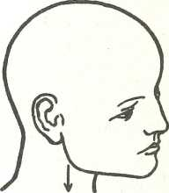

TĚHOTENSTVÍ (Graviditas)
Není žádnou nemocí, ale velkou přípravou a adaptací těla ženy na jeho mateřský úkol. V té době nastávají v těle matky dalekosáhlé změny, především v oblasti srdeční a krevního oběhu, v pulsové frekvenci, mění se dýchání, neboť se zvětšuje spotřeba kyslíku, probíhají změny v krvi, zvyšuje se průtok krve ledvinami, proto těhotné ženy často krvácejí z dásní, inklinují k tvorbě zubního kazu a potřebují zvýšenou péči lékařskou a zubní. Mění se také některé parametry výměny látkové, matka trpí větší psychickou labilitou. Zvětšuje se štítná žláza.
Praktické rady:
- Být pod stálou kontrolou lékaře.
- Vést klidný život bez nervového napětí.
- Lehce pracovat a nic těžkého nezvedat.
- Jíst hodně ovoce a potravin s bohatým obsahem vitamínů a mikroelementů.
- Pít hodně mléka a sladkou smetanu.
- Nekouřit, nepít alkohol a nebrat léky, které lékař neschválil.
- Nepoužívat žádné bylinky ani se neléčit po domácku.
- Spát na ovčím rounu.
- Nebrat žádná projímadla.
- Varovat se všeho, v čem by bylo aloe.
- Při sklonech k samovolnému potratu koncem těhotenství přidat do čaje vždy malé množství (na špičku lžičky) kontryhelu (Hb. Alchemillae) jen do 3. měsíce těhotenství.
- Na konci těhotenství lze přidat do čaje maličko mateřídoušky (Hb. Serpylli) na usnadnění porodu.
- Po těžkém porodu pít od 8.-10. dne čaj z kontry- helu, při křečích nebo obtížích přikládat obklady na břicho:
Lze také lehce masírovat:
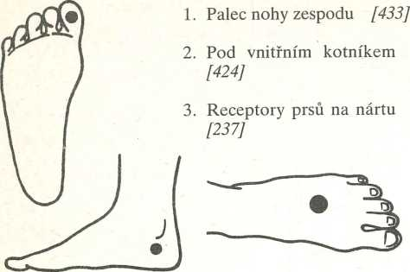
50 g líh
20 g máta peprná
(Fol. Menthae pip.) 10 g angelika
(Fol. Angelicae)
40 g květ malvy (Fl. Malvae)
20 g mochna husí (Hb. Anserinae) 15 g jmelí ~ (Hb. Visci)
15 g kozlík
(Rad. Valerianae) 10 g puškvorec
(Rhiz. Calami)
50 g srdečník
(Hb. Leonuri card.) 30 g máta peprná
(Fol. Menthae pip.) 50 g jestřabina
(Hb. Galegae)
10 g kozlík
(Rad. Valerianae)
20 g meduňka
(Fol. Melissae)
20 g heřmánek
(Anth. Chamomilae)
Nasypat do lihu a po 4 dny denně zatřepat. Pak procedit.
- V případě samovolného potratu klid na lůžku, hormonální léčba pod kontrolou lékaře a podpůrné bylinkové čaje:
10 g řebříček 10 g třezalka
(Fol. Milefolii) (Hb. Hyperici)
Na 1 šálek lžičku bylin, vařit 2 minuty a pít l-2x denně šálek.
Při krvácení mezi cyklem:
25 g kokoška
(Hb. Bursae past.) 25 g list podbělu (Fol. Farfarae)
25 g smil písečný
(Infl. Helichrysi) 40 g řebříček
(Fol. Milefolii)
30 g třezalka
(Hb. Hyperici)
1 lžíce na V₄ litru vody, macerovat 6 hodin. Polovinu procedit a druhou polovinu krátce převařit a dodat do první. Pít 2 šálky denně.
Jiné poruchy:
50 g kontryhel
(Hb. Alchemillae) 50 g ovoce hlohu (Fr. Crataegi)
40 g divoký chmel (Str. Lupuli)
30 g plod papriky (Fr. Cap sici)
1 lžička na šálek, vařit 2 minuty a pít 2 šálky denně.

100 g heřmánek
(Anth. Chamomilae) 100 g šípek
(Fr. Rosae)
50 g meduňka
(Fol. Melissae)
50 g třezalka
(Hb. Hyperici)
50 g máta peprná
(Fol. Menthae pip.) 20 g květ měsíčku (Fl. Calendulae)
Při návalech do hlavy.
50 g třezalka
(Hb. Hyperici) 10 g routa
(Hb. Ruttae)
25 g heřmánek
(Anth. Chamomilae) 25 g květ malvy (Fl. Malvae)

20 g kontryhel
(Hb. Alchemillae) 20 g mochna husí (Hb. Anserinae) 30 g hluchavka
(Fl. Lamii albi)
20 g mochna husí (Hb. Anserinae) 10 g hluchavka
(Fl. Lamii albi) 10 g meduňka
(Fol. Melissae)
30 g divoký chmel (Str. Lupuli)
30 g šalvěj
(Fol. Salviae)
50 g jmelí
(Hb. Visci)
50 g srdečník
(Hb. Leonuri card.)
1 lžička na šálek, macerovat 20-30 minut. Pít před spaním šálek oslazený malinovým sirupem nebo šťávou z černého rybízu.

NEPRAVIDELNÁ MENSTRUACE A JINÉ POTÍŽE
Při bolestech:
20 g heřmánek
(Anth. Chamomilae) 15 g máta peprná
(Fol. Menthae pip.) 15 g kozlík
(Rad. Valerianae)
1 lžička na šálek, vařit 2 minuty a pít 2x denně šálek 3-4 dny před menses.
Na uklidnění všech potíží:
20 g kokoška
(Hb. Bursae past. )
20 g přeslička
(Hb. Equiseti)
20 g truskavec
(Hb. Polygoni av.)
20 g kontryhel
(Hb. Alchemillae)
1 lžička na šálek, macerovat 15 minut a pít šálek večer.
Při nárazovém pocení:
10 g routa
(Hb. Ruttae)
20 g puškvorec
(Rhiz. Calami)
20 g ovoce hlohu (Fr. Crataegi)
20 g heřmánek
(Anth. Chamomilae)
1 lžička na šálek, macerovat 60-120 minut, pít 2-4x denně půl šálku mezi jídlem.
Praktické rady:
- Nekouřit.
- Nepít silnou kávu, spíše slabou dopoledne.
- Nejíst živočišné tuky a smažené pokrmy.
- Jíst bílé maso.
- Hodně zeleniny a ovoce.
- Málo večeřet.
- Dobře se vyspat.
- Bojovat proti obezitě.
- Pravidelně chodit na kontrolu k lékaři.

ALERGIE MENSTRUAČNÍ
Nebo:
10 g rozrazil
(Hb. Veronicae)
20 g zeměžluč
(Hb. Centaurii) 30-50 g jablečník (Hb. Marubii)
50 g heřmánek
(Anth. Chamomilae)
Některé ženy trpí při menstruaci vyrážkou, podrážděním pokožky, dusností nebo migrénou. V takových případech pomohou tyto bylinky:
50 g kozlík | 50 g kontryhel
(Rad. Valerianae) | (Hb. Alchemillae)
30-50 g angelika | 50 g benedikt
(Rad. Angelicae) | (Hb. Cnici bened. )
20 g lékořice | 50 g řebříček
(Rad. Glycyrrhizae) | (Fol. Milefolii)
10 g květ levandule | 50 g třezalka
(FI. Lavandulae) | (Hb. Hyperici)
20 g hluchavka
(Fl. Lamii albi)

20-30 g šalvěj
(Fol. Salviae)
50 g list břízy
(Fol. Betuíae)
50 g ořešák
(Fol. Juglandis) 20 g konopice
(Hb. Galeopsidis) 15 g mařinka
(Hb. Asperulae)
1 lžička na šálek, vařit 2 minuty a pít 2x denně šálek před jídlem.

Infekční nemoci

50 g květ měsíčku (Fl. Calendulae)
50 g kořen pampelišky (Rad. Taraxaci)
25 g nátržník
(Rhiz. Tormentillae) 25 g hluchavka
(Fl. Lamii albi)
15 g list břízy
(Fol. Belulae)
10 g kořen pýru
(Rhiz. Agropyri)
15 g truskavec
(Hb. Polygoni av.)

AMÉBIÓZA 006
Je onemocnění způsobené prvokem Entamoeba histolytica. Jde o onemocnění tlustého střeva, ale později napadá i jiné orgány. Přenáší se špinavýma rukama, vodou, mlékem, syrovou zeleninou a ovocem nebo mouchami.
Příznaky: zácpa, křeče břicha, bolesti břicha, stolice je obsažnější a kašovitá s příměsí hlenu, vzácně krve. Nemocný trpí nadýmáním, nechutenstvím, říháním, zácpy se střídají s průjmy, projevuje se bolestné nucení na stolici, bolesti v okolí slepého střeva, zvýšená teplota, tupá bolest končetin a v kříži.
Amébová hepatitída se projevuje zvětšenými a citlivými játry, bolestí zad, hrudníku, břicha.
Léčba vyžaduje vyvarovat se zeleniny a měkkého ovoce v endemických oblastech, dobře očištěnou zeleninu spařovat po umytí 2 minuty ve vařící vodě a vodu k pití převařovat, neboť běžné chlórování není spolehlivé, chránit potraviny před hmyzem.
25 g jmelí
(Hb. Visci)
25 g benedikt
(Hb. Cnici benedicti) 25 g přeslička
(Hb. Equiseti)
25 g kopřiva
(Fol. Urticae)
1 lžička na šálek, macerovat 60 minut a pít 3x denně půl šálku mezi jídlem.

UHLÁK (Antrax) 022
Zdrojem nákazy jsou domácí zvířata, hovězí dobytek a ovce. U zvířat nemoc probíhá jako sepse (sněť slezinná) a končí uhynutím. Člověk se nakazí při ošetřování nebo porážení nemocného zvířete, při odklizení uhynulého. Původce nákazy se může přenést kůží, vlnou, požitím nedostatečně tepelně zpracovaného masa, syrovým mlékem. Zvířata se zase nakazí na pastvinách, kde mnoho let mohou přežívat spory, nebo kontaminovaným krmivém.
Kožní forma se projevuje většinou na rukou (u řezníků na jatkách) a na šíji, kde se vytvoří nejprve červená skvrna. Ta se rychle mění v puchýř naplněný čirou a pak krvavou tekutinou. Tak vzniká tzv. modrá neštovice. Puchýř praskne a vystoupí spodina pokrytá nekrotickou tkání barvy hnědošedé - uhlák. Průběh je většinou lehký. V těžších případech se kolem něho vytvoří další ložiska a vzniká tak nebolestivý antraxový karbunkl. Pak se už infekce šíří lymfatickou cestou. Onemocnění je provázeno horečkou a nejasnými celkovými příznaky,
hrozí proniknutí mikrobů do krevního oběhu a vznik těžké antraxové sepse.
Těžký průběh má lokalizaci v obličeji, kde se kolem modré neštovice tvoří rozsáhlý edém podkožního vaziva a zduřují se podčelistní uzliny.
Plieni forma začíná prudce a ohlásí se třesavkou, zimnicí a náhlým vzestupem horečky, těžkými celkovými příznaky, suchým, dráždivým kašlem a dušností.
Střevní forma má prudký nástup s horečkou a třesavkou, nemocný úporně zvrací, má průjem, stolice obsahuje krev a hlen.
Lékem první volby je penicilín.

OTRAVA JEDEM KLOBÁSOVÝM
(Botulismus)
Probíhá jako akutní zánět mozku, ochrnutí svalů očních a krčních. Příčinou mohou být konzervy zeleninové, masové, rybí. salám.
Příznaky: otoky nervového systému, zánět ústní dutiny, plic, jater a ledvin, únava, oslabení, bolesti hlavy a závratě, zácpa, zvracení, mdloby nebo průjmy, bolesti břicha, poruchy zrakové, malá reakce na světlo, opadávání horních víček, obtížné polykání a mluvení, zrychlení tepu a zvýšení tlaku, dýchací potíže, které se mohou stát i příčinou smrti. Nemocní umírají po 4-8 dnech a prožitý devátý den už dává maději.
Léčba vyžaduje výplach žaludku a hospitalizaci. Zdravotní stav výrazně zlepšuje puškvorovice (puškvorec naložený do čisté vodky) a emetika vyvolávající zvracení.
10 g hluchavka
(Fl. Lamii albi)
15 g průtržník
(Hb. Herniariae)
15 g maceška polní
(Hb. Violae tricol.)
Na 1 šálek lžičku bylin, vařit 2 minuty a pít 3 šálky po doušcích během dne. Pomáhá také jablko, ořech, borůvka a červená ředkvička.

BRUCELÓZA 023
Brucelózou se nakazí člověk od zvířat při jejich ošetřování, porodech a potratech nebo syrovým mlékem a mléčnými výrobky.
Příznaky: bolesti hlavy a svalů, kloubů, nechutenství, únavnost, pozvolné stoupání teploty. V noci se nemocný potí a pot nepříjemně páchne. Má zduřené lymfatické uzliny. Zvláště Brucelosa suis je nebezpečná pro svůj těžký až smrťelný průběh.
Léčba vyžaduje hospitalizaci na infekčním oddělení a kombinaci tetracyklínu se streptomycinem, dále léky zmírňující bolesti kloubů. Nemocný musí dbát o osobní hygienu a jíst všechno převařené.
25 g třezalka
(flb. Hyperici)
15 g pukléřka isl.
(Lichen islandicus) 15 g máta peprná
(Fol. Menthae pip.) 25 g list ořešáku
(Fol. Juglandis)
30 g smil písečný
(Infl. Helichrysi)
50 g list břízy
(Fol. Betulae)
30 g máta peprná
(Fol. Menthae pip.) 20 g vachta
(Fol. Menyanthidis) 50 g květ hlohu
(Infl. Crataegi)

CHOLERA 001
Zdrojem nákazy je výlučně člověk, a to buď nemocný, rekonvalescent nebo nepříznakový nosič. Nákaza se nejčastěji přenáší kontaminovanou vodou, méně často potravinami (jedlé mušle, zelenina omývaná říční vodou). Projevuje se průjmem. Stolice je nejprve kašovitá, její vzhled se však rychle mění, stává se vodnatou, kalnou, s vločkami hlenu. Je žlutavě hnědá nebo šedavá, připomíná rýžový odvar. Cholera začíná náhle bolestmi břicha, nechutenstvím, mdlobami, zvýšením teploty, bolestmi ve svalech. Stolice odchází bez nutkání, často samovolně, objem stolice se rychle zvětšuje. Zvracení začíná obvykle až po průjmech a rychle se mění jeho charakter. Krevní tlak klesá až k neměřitelným hodnotám, podobně i puls. Život ohrožuje velká ztráta tekutin (vyšší než 10 litrů).
Léčení vyžaduje klid na lůžku, teplo, podávání vody a kousků ledu, malého množství kávy, převařeného mléka a živočišného uhlí.
ZÁŠKRT (Diftérie) 032
Začíná nenápadně mírně zvýšenou teplotou a malými bolestmi v krku při polykání. Pak mandle zduří a zarudnou, rychle vznikají čepy a zánět zachvacuje obě strany. Při těžké formě teplota vystupuje na 38-39 °C, pacient je schvácený, dýchá ústy, podčelistní uzliny zduří do velikosti ořechu, dech má nasládlý pach. Nemocný je malátný, přestává jíst, je bledý a dušný. V nejtěžších případech končících smrtelně klesá tlak na neměřitelné hodnoty, tep je slabý a jeho frekvence stoupá na 140 až 160 na minutu. Selhává krevní oběh, zvětšují se játra a bolí. Měkké patro postihuje obrna, nemocný mluví huhňavě, při pití mu tekutina vytéká nosem. Kritické období je v 9.-10. týdnu od začátku onemocnění.
K nemocnému je třeba rychle volat lékaře a léčení vyžaduje penicilín, klid fyzický a psychický, klid na lůžku po několik týdnů.
ÚPLAVICE (Dysenterie bacilární) 004
Zdrojem nákazy je člověk manifestačné či bezpřízna- kově nemocný, popřípadě rekonvalescent. Zpravidla onemocnění probíhá lehce, s několika průjmovými stolicemi, eventuálně zvracením a horečkou, která při čajové dietě ustupuje. Těžký průběh začíná náhle zimnicí, nevolí a zvracením, stupňujícím se nutkáním na stolici, která je nejprve kašovitá, ale rychle se stává vodnatou s příměsí hlenu. Postižení ochable leží, naříkají na kruté bolesti v břiše i konečníku, někdy křeče v lýtkách, vyprazdňování 10-30x denně končí inkontinací stolice. Jazyk je oschlý, puls rychlý, břicho vpadlé. Podáváme čaj s několika kapkami citrónu, jablečné nebo mrkvové pyré, a když se stav zlep-.uje, hlenové polévky, suchary, libové vařené maso.
25 g ovoce borůvky 10 g kůra dubová
(Fr. Myrtilli) (Cort. Quercus)
15 g nátržník
(Rhiz. Tormentillae) 25 g kontryhel
(Hb. Alchemillae)
25 g list jahodníku (Hb. Fragariae)
25 g mochna husí (Hb. Anserinae)
1 lžička na šálek, vařit 2 minuty a pít 3 šálky denně.
RŮŽE (Erysipelas) 035
je akutní mikrobiální onemocnění postihující kůži a podkožní vazivo, někdy sliznici úst a horních cest dýchacích. Zdravá kůže obvykle růží neonemocní, nejčastěji jsou postižena místa po úrazu, nesprávně provedené operaci varixů, při chronickém edému po odstranění lymfatických uzlin a při maligních nádorech, po léčebném ozařování lymfatických uzlin, při bércových vředech s lymfatickým edémem.
Příznaky: horečka až přes 40 °C, třesavka, bolesti hlavy, nucení k zvracení a zduření regionálních uzlin. Na kůži bolestivé zrudnutí citlivé na pohmat, s ložiskem šířícím se do okolí, přesně ohraničeným a mírně zvednutým nad okolní zdravou tkáň. Přidruží-li se další infekce, může vzniknout gangréna.
Léčení pomocí chemoterapeutik je málo účinné.
50 g maceška polní
(Hb. Violae tricol.) 50 g řebříček
(Fol. Milefolii)
50 g srdečník
(Hb. Leonuri card.) 10 g routa
(Hb. Ruttae)
50 g kůra bílé vrby (Cort. Salicis)
1 lžička na šálek, vařit 2 minuty a pít 3x denně šálek před jídlem. Na nemocné místo přikládat obklady z tvarohu na sterilním obvazu.

NÁVRATNÝ TYF KLÍŠŤOVÝ

A EPIDEMICKÝ (Borreliosy) 104
Je to akutní infekční onemocnění přenášené na člověka vší (epidemický) anebo klíšťaty. Choroba je k nám importována z endemických oblastí (jižní Evropa a Afrika, Asie a tropické i subtropické krajiny).
Příznaky: třesavka, zvracení, vysoká teplota nad 40 °C, závratě, silné bolesti hlavy, v lýtkových svalech a zádech, zvětšení jater a sleziny, krvácení do vnitřních orgánů, postižení centrální nervové soustavy, jater a ledvin, zrychlení tepu, krvácení z nosu, silné pocení, nespavost, poškození zrakového nervu, ochrnutí, průjmy a zápal plic.
Léčba se opírá o antibiotika tetracyklinové řady, od- všivení. Preventivně se vyhýbáme spánku v místech, kde se vyskytují klíšťata.

VZTEKLINA
(Lysá, Rabies, Hydrophobia) 071
je virová, neurotropní infekce přenášená na člověka přímým stykem se zvířaty (lišky, kočky, psi, vlci, jeleni a řada dalších divokých a domácích savců). K přenosu nákazy dochází převážně slinami při pokousání nebo
potřísnění poraněné kůže. Inkubace trvá od 10 dnů do 6 a více měsíců.
Příznaky: bolesti v místě zhojeného poranění, psychické rozladění, celková nevůle, bolesti hlavy a nespavost. Po několika dnech přistupuje horečka a křeče. S nemožností polykat souvisí nápadné slinění. Bolestivé křeče jsou spojeny s pocitem dušení a úzkosti. Teplota stoupá na 39-40 °C.
Nedojde-li v tomto stadiu k úmrtí z celkového vyčerpání, udušení nebo vlivem srdeční slabosti, nastává během 1-3 dnů období obrn s celkovým útlumem a smrtí v kómatu.
Léčba se zaměřuje na tlumení křečí a neklidu, ale důležitější je preventivní očkování. Rychlou pomoc, než postižený bude ošetřen lékařem, poskytujeme přiložením rozdrcedného listu jitrocele na místo kousnutí.

OTRAVA POKRMEM
(Intoxicatio alimentaris)
Léčba akutních otrav musí být zahájena co nejrychleji, avšak vždy s rozvahou, aby léčebné zákroky nebyly příčinou zhoršení stavu či dokonce smrti postižené osoby.
Zásady:
- Co nejrychleji vyloučit jed z organismu již před převozem do nemocnice. Je-li postižená osoba při vědomí, snažíme se o vyprázdnění žaludku mechanickým podrážděním zadní stěny hltanu nebo podáním vlažné slané vody (1 polévková lžíce na sklenku vody).
- Rychlá neutralizace jedu podáním antidot.
- Léčba podle zjištěných příznaků: průjmy, závratě, nechutenství, oslabení, zvracení, krvavá stolice. Především je třeba uplatnit hladovku, později suchary s čajem, a když se stolice upraví a pominou bolesti břicha, lze podat mléko.

SPALNIČKY (Morbilli) 055
Původcem tohoto infekčního onemocnění je virus ze skupiny paramyxovirů. Vůči zevním vlivům málo odolný, takže nepřímý přenos nákazy nepřichází prakticky v úvahu. Vstupní branou onemocnění jsou cesty dýchací.
Nemoc má typický průběh. Nejdříve začíná katarem s mírnou horečkou 37,8-38,2 °C. Nemocný má rýmu, kašel, objevuje se překrvení spojivek, svět- loplachost. Po 4-5 dnech se projeví vyrážka na krku za ušima. Skvrny se zvětšují na 1 cm a šíří na krk, obličej, trup a končetiny. Po 2-3 dnech vyrážka bledne, ale nikdy nesplývá: Na víčkách a obličeji jsou otoky. Děti mívají často průjem.
Nemocného je třeba izolovat, byt větrat a dezinfikovat, podávat vitamín C, mléko. Je třeba klid na lůžku. Dietu podáváme v horečnatém stavu tekutou a kašovitou, zajistíme dostatek vitamínů v ovocných šťávách.
ŽLOUTENKA (Morbus Weili)
Napadá játra a ledviny, nositelem nákazy jsou psi a potkani. Člověk se může nakazit při pozemních pracích, při práci v kanalizaci, při koupání.
Příznaky: podlitiny na kůži, zvětšená játra, otoky ledvin, mírná horečka, bolesti hlavy a kloubů, zvracení a průjmy, po 3-6 dnech žloutnou spojivky a kůže, bílkovina v moči. Po 10 dnech návrat ke zdraví, někdy se objeví opakované onemocnění.
Léčba vyžaduje osobní hygienu, výtažky z jater, penicilín.
PŘÍUŠNICE (Parotitis epidemica) 072
Toto infekční onemocnění postihne téměř každého člověka, a to již v dětském věku, takže se u dospělých objevuje zřídka. Původcem je virus ze skupiny myxovi- rů. Inkubační doba je 18-21 dnů a nemoc začíná horečkou, katarem horních cest dýchacích, současně zduří jedna příušní žláza. Zduření deformuje obličej, je na pohmat měkké, těsto vité konzistence, mírně bolestivé. Postižením jedné příušní žlázy může nemoc skončit nebo za 2-4 dny přestoupí zánět i na další slinné žlázy, podčelistní a podjazykovou. V tom případě je stav nemocného těžký, horečka stoupá až přes 40 °C a vzniká otok podkožního vaziva zasahující až na hrudník. Podle rozsahu postižení slinných žláz trvá onemocnění 5-14 dnů, teplota se vrací k normálu a celkové příznaky a postižení slinných žláz ustoupí. Průběh je benigní, žlázy nikdy nehnisají, nedochází v nich k žádným změnám a jejich funkce se obnoví. Ke komplikacím patří poškození mozku, vzácně u dospělých mužů varlat, u žen vaječníků a prsů.
Léčení vyžaduje, aby nemocný 2-4 týdny, výjimečně 10 dnů ležel, dieta lehká, s velkým množstvím tekutin. Kloktat hrdlo vývarem z heřmánku, přikládat studené a bylinkové obklady na varlata, užívat léky mírnící bolest.
OBRNA (Poliomyelitis anterior)
Infekční virová nemoc postihující míchu, přenáší se vzduchem, prachem a mouchami. Inkubace trvá od 5 až 35 dnů, nemoc doprovází vysoká horečka, rýma, nechutenství, bolesti, nevolnost, zvracení, průjmy. Po 4 dnech teplota klesá, aby po 2-6 týdnech se opět zvedla a zhoršila zdravotní stav. Postižená osoba obtížně udrží hlavu a neovládá obličejové svaly. Choroba končí návratem ke zdraví nebo ochrnutím končetin, obtížným dýcháním a ztrátou vědomí.
Léčba vyžaduje okamžitou lékařskou pomoc, izolaci nemocného, 20denní karanténu nejbližších osob, dezinfekci, omývání rukou před každým jídlem, ničení much, rehabilitační léčbu, terapeutické procedury, masáže a léčebný tělocvik. Dále klid na lůžku, lehkou dietu, vitamíny BaC, prostředky na spaní a horké obklady z listu maliny a ovsa.

PAPOUŠČÍ NEMOC (Psitakosa)
Při velmi rozšířené zálibě pěstování exotických ptáků je onemocnění u nás častější. Zdrojem nákazy člověka jsou papoušci a papouškovití ptáci, kanáři a jiní v kleci chovaní exoti. Onemocnění mohou ptáci způsobit i po několika letech chování v domácnosti. Člověk se nakazí vdechnutím kontaminovaného prachu.
Inkubační doba je 1-2 týdny. Příznakem je dušnost, nemocný suše a dráždivě kašle a vykašlává jen trochu krvavého sputa. Nemoc má podobu chřipky, často s rozsáhlými oboustrannými plicními infiltráty. Stav nemocného je vážný, i když při léčbě příznaky po 2-3 dnech odezní, infiltráty na plicích přetrvávají 2-3 týdny a kom
plikují je myokarditis, hepatitis, orchitis. Přes všechnu léčbu mohou vést k vážnému postižení plic, jako je tuberkulóza nebo tumor. Jen v 20 % je léčení úspěšné. Nemocný musí být izolován na infekčním oddělení a ošetřující personál se musí chránit před možným přenosem nemoci obličejovou maskou.

ZARDĚNKY (Rubeola) 056
Zarděnky patří k nemocem, kterými onemocní každý člověk většinou už v dětském věku. Po nemoci vzniká solidní imunita a jen asi 2-4 % dospělých osob u nás nemá proti viru protilátky. Původcem je virus a zdrojem nákazy je jedině člověk, přenos nemoci se děje vzdušnou cestou. Nemocný může nakazit další osoby už ke konci inkubační doby a asi týden po začátku onemocnění. Virus je vylučován hlenem dýchacích cest, vstupní branou infekce je dýchací trakt.
Inkubační doba trvá 16-21 dnů, výjimečně může být kratší nebo delší. U dětí zarděnky proběhnou lehce, u dospělých mívají těžší průběh. Příznakem je vyrážka nebo zduření lymfatických uzlin na šíji. Jen u některých dětí začne nemoc horečkou a katarem horních cest dýchacích. U dospělých může být provázena vysokou teplotou a silnými katarálními příznaky jako u spalniček. Vyrážka se objeví najednou na celém těle, nejvíce jí bývá na obličeji a na trupu, méně na hrudníku. Jsou to malé světle červené skvrny s nádechem do fialova, málo na kůži patrné. U dospělých mohou být skvrny větší a sytě zbarvené. V některých případech může vyrážka na trupu nebo na obličeji splývat ve větší plochu. Patrná je asi 2-3 dny a pak mizí. Důležiým příznakem, který se však nevyskytuje u všech nemocných, je zduření mízních uzlin na šíji a za ušními boltci. Uzliny jsou velikosti hrášku až fazole a jsou nebolestivé.
Lehkou komplikací, postihující ojediněle děti, častěji však dospělé, hlavně ženy, jsou artritidy, zejména velkých kloubů (kolenní, loketní). Nej těžší komplikací je postižení plodu, onemocní-li těhotná žena. Postižené dítě se narodí předčasně s různými anomáliemi podle stadia, kdy byl plod infikován. Nejčastěji je zjišťováno postižení oka (katarakta) a ucha (hluchota), objevuje se také vrozená srdeční vada, porucha duševního vývoje, zvětšení jater a sleziny, anomálie na kostech.
Léčení vyžaduje 7-10 dní klidu na lůžku, většina případů žádnou další terapii nepotřebuje.

SALMONELÓZY 003
U člověka jde zpravidla o infekci, jejíž příznaky jsou vyvolány přítomností velkého množství živých mikrobů. V současné době se uvádí více než 2000 sérotypů salmonel. Rezervoárem salmonel jsou zvířata a ptáci zjevně nebo skrytě nemocní. Nákaza se také přenáší sekundárně při porcování a přípravě masa na nečistých pultech nebo kontaminovanými nástroji.
Nákaza se k člověku dostává prostřednictvím potravin, které se nezpracovávají za vyšší teploty nebo jejichž kvalita stoupá uležením. Jsou to zvláště masné výrobky typu mazlavých salámů, uzeniny připravované za studená (lovecký salám), objemné uzenářské výrobky nedostatečně prouzené (uzené maso), sekaná, tlačenka, jitrnice, jelita apod. Dále jsou to výrobky z vajec - majonézy, vaječné krémy, pomazánky, zmrzliny, mražené krémy. Salmonely ničí teplota nad 56 °C během 20 minut.
Inkubační doba salmonelóz je 6-48 hodin, běžně 8-10 hodin. Příznaky jsou: nevůle, zvracení, křečovité bolesti v břiše, horečka až 39 °C. Zvratky a stolice v podobě našedlé kapaliny obsahují vločky hlenu. Dojde-li k značné ztrátě tekutin kvůli průjmům, je to provázeno úzkostným výrazem obličeje, zapadlýma očima, vystouplým nosem, kůže je pokryta studeným potem. Dýchání je povrchní a rychlé, krevní tlak prudce klesá, puls je sotva hmatný. Nedoplní-li se urychleně úbytek tekutin, může dojít k urémii a nemocný během několika dnů umírá. Přitom až do smrti zůstává vědomí zachováno. Taková příhoda postihuje častěji starší lidi, kteří se z neznalosti snaží zastavit průjem a zvracení tím, že nepijí-
Nemocní často udávají bolestivé svírání v břiše, kašovitá stolice rychle přechází ve vodnatou, různě zbarvenou. Při výraznějším postižení tlustého střeva se může ve stolici objevit i čerstvá krev.
Léčí se hladovkou s hojným příjmem tekutin, teplými obklady a pomalým návratem k normální dietě. Velice účinný je čaj z nátržníku (Rhiz. Tormentillae).
SPÁLA (Scarlatina) 034
Je to streptokoková infekce a její inkubační doba trvá 2-5 dnů, výjimečně je kratší, zřídkakdy delší než 7 dnů. Nemoc začíná náhle vzestupem teploty (39 až 40 °C), nechutenstvím, nauseou, zvracením a bolestmi v krku. Při vyšetření hrdla jsou patrné zduřelé mandle, v těžších případech i čepy nebo pseudomembrány, na měkkém patře, obloucích patrových a čípku se objevuje skvrnitý enantém. Má jasně červenou až šarlatovou barvu, jazyk je bíle povleklý, a když se v ojedinělých případech povlak později sloupne, má sytě červenou barvu (malinový jazyk). Součaně s angínou zduří i podčelistní lymfatické uzliny do velikosti hrášku až oříšku a jsou na pohmat bolestivé. Někdy se spála spojuje s angínou, jindy se druhý den objeví vyrážka na podbřišku, vnitřních plochách stehen, v jamkách loketních a podkolenních, výjimečně na celém těle mimo obličej. Vyrážka je drobně skvrnitá, světle červená. Pro spálu jsou typické vystouplé folikuly, takže se pokožka podobá »husí kůži«. Za 2 až 3 týdny začne odlupování kůže na dlaních, prstech, ploskách nohou, v místech vyrážky.
Dnes už má spála lehký průběh a vyskytuje se jen ojediněle. Léčba vyžaduje klid na lůžku, hodně pít, dietu polotekutou (kompoty, šťávy, polévky) a osobní hygienu s koupelí aspoň 2x za týden. Ústa a krk kloktat kuchyňskou solí.

TETANUS 037
Onemocnění vyvolává tetanotoxin produkovaný vegetativními formami mikroba Clostridium tetani, žijícími ve střevě domácích zvířat a člověka. Na vzduchu vytváří spory, které v půdě vydrží mnoho let a uchovávají si schopnost přeměnit se ve vegetativní formy. Člověk se nakazí poraněním znečištěným hlínou a prachem, obsahujícím spory. Nebezpečná jsou poranění s velkým zhmožděním tkání, při nichž se do rány dostanou cizí tělesa, hlína, částečky oděvu. Může jít i o malé poranění, při němž v ráně cizí těleso zůstane (tříska, trn, rez z hřebíku). Rány hnisají, baktérie spotřebují kyslík a vytvoří tak prostředí pro proměnu spor v mikroby a jejich rozmnožování. Vstupní branou pro tetanovou infekci mohou být i bércové vředy u starých lidí, ojediněle hnisající rány po chirurgických zákrocích, po špatně přiloženém sádrovém obvazu, u novorozence nesterilně ošetřený pupečník, u žen po porodu a potratu děloha.
Inkubační doba je 5-21 dní, výjimečně kratší nebo delší. Obvykle nemoc začne typickými příznaky: bolestmi v okolí rány, celkovou nevůlí, napětím žvýkacího svalstva, že nemocný nemůže otevřít ústa a obtížně polyká. Někdy se objevuje spasmus obličejového svalstva, jako by se nemocný ironicky usmíval. Spasmus pak postihuje svalstvo šíje, zad a stěny břišní. Plně rozvinutý tetanus se projevuje záchvaty a bolestivými křečemi, při nichž se celé tělo prohne. V záchvatu se nemocný zvrátí na bok a může se poranit pádem z lůžka, prokousnout si jazyk, modrá a ztrácí na okamžik i vědomí. Záchvat trvá několik vteřin, po něm je nemocný ustrašený, bojí se dalšího záchvatu; ty vznikají stále častěji na sebemenší zevní podnět (hluk, světlo, vyšetření a ošetření). Teplota je normální, v záchvatu zvýšená. V příznivých případech trvá období záchvatů 7-10 dní, pak se záchvaty zmírňují, intervaly mezi nimi prodlužují, dlouho však přetrvává napětí zádového a břišního svalstva. U smrtelně probíhajícího případu jsou záchvaty časté a těžké a v jednom z nich nemocný zemře zadušením a selháním krevního oběhu; horečka po smrti může přesáhnout 41 °C.
Okamžitá lékařská pomoc je nevyhnutelná. U nemocných s těžkými záchvaty je nutné řízené dýchání, naprostý klid, větrání místnosti. Nemocný má být co nejméně rušen, ale musí být stále pod dohledem sestry a lékaře.

TRICHINÓZA 124
je infekční nákaza způsobená svalovcem Trichinella spiralis ve střevě hostitele. Odtud se dostává do mízních uzlin a oběhu plicního anebo arteriálního, jím pak do vnitřních orgánů. Přirozeným hostitelem svalovce je především krysa, divoké prase, medvěd, jezevec, liška, tchoř, kuna, křeček, svišť, pes, kočka a malí hlodavci. Nákaza se u nás šíří prostřednictvím vepřového masa ve formě haše, salámu a jiných masných výrobků nedostatečně vařených (šunka a jitrnice). Zdrojem nákazy je také maso divočáka. Po 5-25 dnech inkubace se objeví nevolnost, zvracení, závratě, toxické průjmy, střevní koliky, otoky v obličeji, zejména kolem víček, vyrážka na trupu a končetinách. Horečka dosahuje 40-41 °C. Na začátku akutní svalové fáze se objevují bolesti ve svalech, zejména při jejich stlačení a při pohybech, dostavují se obtíže při dýchání, žvýkání a polykání. Silné bolesti ve svalech vedou ke spastickým paralýzám. Průvodním jevem jsou otoky kolem očí, na spáncích a na horních končetinách. Mízní uzliny bývají zvětšeny. Kritický je konec svalové fáze třetího až čtvrtého týdne onemocnění, kdy se dostavují poruchy centrálního a periferního nervstva, nespavost, bolesti hlavy, neklid, deprese, halucinace, dezorientace. Nemocný podléhá plienim komplikacím. Rekonvalescence je dlouhá, 6 měsíců i déle.
Léčení se opírá o teplé obklady svalů a léky proti bolestem. Důležitější je preventivní veterinární vyšetření vepřového masa a převařování odpadků při krmení vepřů. Důležité je maso vepřové a ulovených zvířat, obzvláště divokého prasete, vždy dobře tepelně zpracovat.

ZAJEČÍ NEMOC (Tularémie) 021
Tuto nákazu šíří zajíci, králíci, ondatry, divoká a domácí zvířata a ptáci. Přenašečem jsou klíšťata. Člověk se může nakazit dotykem (při chycení nemocného zajíce, při stahování kůže, přípravě zvěřiny). Vstupní branou jsou drobná poranění na kůži rukou, znečištěnými prsty lze nákazu zanést do spojivek. Nepřímo se lze nakazit vdechováním kontaminovaného prachu ze slámy, sena, obilí, při řepné kampani z řepy. Nemoc se vyskytuje nejčastěji u pracovníků rostlinné a živočišné výroby, při řepné kampani a v cukrovarech. Infekce se může přenést syrovým mlékem od nemocné krávy nebo kontaminovanou vodou.
Inkubační doba trvá obvykle 1-10 dní, pak má infekce prudký začátek s vzestupem horečky, bolestmi v kříži a svalech, se zduřením lymfatických uzlin. U neléčených trvá horečka 2-3 týdny a po jejím poklesu může nemoc skončit nebo se opakovat. Nejčastější formou jsou vříd- ky na poraněné kůži, které se hojí, lymfatické uzliny se však zduřují do velikosti ořechu, jsou měkké a jen málo bolestivé, volně pohyblivé. Na spojivkách vznikají povrchní eroze, hojící se bez jizviček. Mohou být postiženy i žlázy podčelistní a na šíji. Chorobu provází dušnost a zvětšení jater i sleziny.
Účinným lékem jsou antibiotika, klid na lůžku, teplé obklady na místa pokrytá vředy.

TYFUS BŘIŠNÍ
(Typhus abdominalis) 001
Je to akutní infekční onemocnění, které postihuje pouze člověka a vyznačuje se pomalým začátkem s horečkou. Zdrojem nákazy je člověk bacilonosič nebo nepřímo kontaminovaná voda, mléko a potraviny.
Inkubační doba kolem 12 dní (také 5-24 dní) končí příznaky jako nechuť k jídlu, únava, bolest hlavy. Tyto potíže se den ze dne stupňují, teplota stoupá na 39 až 40 °C. Na konci prvního týdne je již nemocný schváce- ný, velmi unavený, žízní, má nauseu a zvrací, má kruté bolesti hlavy, vstoje se motá a kolabuje. Přes den často pospává, ale v noci má děsivé sny, budí se nebo blouzní, nic nepoznává a může být nebezpečný sobě i okolí. Počáteční kašovitá a řídká stolice je vystřídána spíše zácpou. Někdy má nemocný kašel nebo krvácí z nosu. V druhém týdnu je bledý až zažlouklý, se suchou kůží, suchým a silně nalmědle povleklým jazykem, mnozí mají zvětšená játra a slezinu, na břichu drobně skvrnitou růžovou vyrážku. Ve třetím týdnu přibývá tělesná slabost. Ve čtvrtém týdnu horečka klesá, nemocní se probouzejí ze své letargie, zajímají se o okolí, mají hlad. Vzhledem k pomalému vývoji nemoci bývají nemocní hospitalizováni pozdě, zpravidla až ve druhém týdnu nemoci.
Nemoc může komplikovat krvácení do tenkého střeva, a stolice bývá proto řídce kašovitá, černá až dehtovi- tá z natrávené krve. Při vydatném krvácení je nemocný bledý, dušný, neklidný. Krevní tlak klesá a puls se zrychluje, ztráta krve přesahuje i 2 litry. Objeví-li se krvácení do tlustého střeva, pak se stolicí odchází čerstvá, červená krev. Nejnebezpečnější komplikací je perforace vředu, kdy postižený cítí krutou bolest v břiše, zbledne a vystoupí mu studený pot. Rozvíjí se obraz šoku a nemocný může během několika hodin zemřít. Při těžkých tyfech se dostavují psychické poruchy. Některým nemocným vypadávají vlasy.
Vedle antibiotické léčby je důležitá dieta s dostatečným přívodem tekutin, pak kašovitá strava do desátého dne, než se přestoupí na normální stravu. V rekonvalescenci nemocní mívají vlčí hlad. Podpůrně působí vitamíny B a C, klid na lůžku, ledové obklady na břicho, teplé 15minutové koupele, u vnitřního krvácení hladovka, u průjmu je nutné vyvarovat se tuků a ovoce.

SKVRNIVKA = SKVRNITÝ TYFUS
(Typhus exanthematicus) 080
Zdrojem nákazy je člověk s čerstvým onemocněním od posledních dnů inkubace do 5.-6. dne nemoci nebo nemocný s recidivou. Přenašečem je veš lidská (za 4 až 5 dní po nasátí krve nemocného člověka, infekční zůstává po celý život, tj. 30-40 dnů). Člověk se nakazí tak, že při škrábání si vetře jej i trus do lymfy nebo krve. Nemocný je pro okolí nebezpečný, pokud je zavšivený, po odhmyzení může být infekční jeho krev.
Inkubační doba kolísá mezi 6-21 dny. Nemoc začne náhle v plném zdraví třesavkou, zimnicí, prudkým vzestupem horečky, bolestmi hlavy a celkovým těžkým stavem. U neléčených trvá horečka 11-14 dnů, pak klesá a nemocný se pozvolna zotavuje. Má překrvené spojivky, suchý a povleklý jazyk, který v těžkých případech nemůže vypláznout přes zuby. Pro skvrnivku je typická vyrážka, objevující se 4.-6. den. Skvrny jsou 2-10 mm velké, zprvu světle červené, krvácením do kůže mění barvu do sytě červené a červenofialové, nakonec jsou hnědě pigmentované. Nejvíc vyrážky je na trupu, méně na končetinách, chybí na obličeji a na krku, dlaních a chodidlech. U těžkých případů se projeví lokalizace procesu v mozku encefalitidou. Nemocný je neklidný, blouzní, utíká z lůžka, může se zranit nebo zabít skokem z okna. Velmi častým příznakem je oslabení sluchu, které se však v rekonvalescenci upravuje.
Nemocný musí 10-12 dnů ležet, je třeba ho denně omývat a měnit mu prádlo, v horečce přikládat studené obklady na hlavu. Užívá antibiotika a měl by být pod trvalým dohledem sestry, aby nedošlo ke kolapsu nebo si neublížil.

PLANÉ NEŠTOVICE
(Varicella) 062
Plané neštovice a pásový opar vyvolává virus ze skupiny herpesvirů, u dětí se nákaza projeví jako plané neštovice a u dospělých jako zoster.
Plané neštovice jsou vysoce nakažlivé onemocnění. Zdrojem nákazy je nemocný člověk od konce inkubační doby po celé období vyrážky. Virus se vylučuje hlenem dýchacích cest, je v obsahu puchýřků a v krustičkách. Přenos se děje vzdušnou cestou nebo kontaktem. Vstupní branou jsou dýchací cesty. Po nemoci přetrvává celoživotní imunita. Inkubační doba se pohybuje v rozmezí 16-21 dnů, někdy může být i kratší. U dětí bývá průběh lehký, s teplotou mírně zvýšenou, u dospělých je horečka pravidlem. Zřídka začne nemoc u dětí vysokou horečkou a pak se teprve objeví vyrážka. Začíná na různých místech těla - nejprve jako drobné světle červené skvrny, jež se rychle mění v pupeny, na pupenech se tvoří puchýřky naplněné čirou, pak zkalenou tekutinou. Potom prasknou nebo zaschnou a mění se v povrchní krustičky. Typické je, že se puchýřky objevují v několika vlnách, takže vedle sebe vidíme různá stadia. Nejvíce jich bývá na obličeji a trupu, méně na končetinách. Na rozdíl od dětského strofulu jsou i ve vlasaté části hlavy. V lehkých případech může být na celém těle jen několik neštoviček, v těžkém může být jedna vedle druhé.
Těžký až smrtelný průběh mohou mít plané neštovice u dětí se sníženou odolností, např. při chorobách krve a maligních nádorech. U těchto nemocných vzniká krvácení do vyrážky, kůže, sliznic a vnitřních orgánů.
Nemocný musí být izolován doma, na infekční oddělení jsou posílány jen komplikované případy. Izolace trvá tak dlouho, dokud se neodloučí všechny stroupky, které se nesmějí odstraňovat, aby nevznikly jizvy.

PRAVÉ NEŠTOVICE = ČERNÉ NEŠTOVICE (Variola) 050
Zdrojem nákazy je nemocný člověk ve všech stadiích onemocnění až do odloupání všech krust. Virus může v prachu přežívat i několik let. Přenos se může uskutečnit vzdušnou cestou, kapénkami, přímým stykem s nemocným. Po inkubační době 7-17 dnů se nejprve objeví teplota, která u neočkovaných osob dosahuje 41 °C a trvá 2-4 dny. Pak se objeví drobné červené skvrny, které se během 24 hodin mění ve výstupky a po 3 dnech v měchýřky perleťového vzhledu s čirou tekutinou. Ty se zvětšují a jejich obsah během 4-7 dnů zežloutne a zkalí se. Jejich střed se lehce propadne a postupně se změní v neštovice, což je vrchol zánětu. Nastává stadium kritické pro nemocného, kdy reakce se stupňuje a kůže kolem zduří, zrudne a je bolestivá. Horečka tehdy prudce stoupá na 39-41 °C. V tomto období pacienti nejčastěji umírají v kómatu v důsledku oběhového selhání nebo komplikací. Pak kolem 14. dne zánětlivá reakce ustupuje, neštovice zasychají, vznikají hnědé krusty a teplota klesá. V následujících 2 týdnech se krusty odloučí a zanechávají charakteristické jizvy na celý život.
Pacienta je třeba chránit antibiotiky před sekundární infekcí, kauzální léčba této nemoci neexistuje.

MOR (Pestis) 020
Je to akutní, vysoce nakažlivá infekce charakterizovaná zánětem lymfatických uzlin. Inkubační doba u bu- bonického moru je obyčejně 2-6 dnů, choroba začíná náhle teplotou kolem 40 °C, zimnicí, závratěmi, bolestmi v kloubech, končetinách a kříži. Tepová a dechová frekvence je neúměrně zrychlená. Onemocnění se velice rychle rozvíjí a během několika hodin se pacient z plného zdraví ocitne v těžkém stavu. Kůže je horká a suchá, spojivky zarudlé, jazyk povleklý, později na- hnědlý až černý. Může se objevit bezvědomí, deliratní stavy a úzkost. Vedle celkových příznaků se dostaví zá- nětlivé procesy v postižených uzlinách. Bubon se plně rozvine během 1-5 dnů. Hlíza může dosáhnout až velikosti slepičího vejce. Na pohmat je velice bolestivá, takže dotyk probudí nemocného i z agónie. Nejčastěji se vyskytuje v tříslech. Pokud není sekundárně infikovaná, vymizí obvykle za 7-10 dní. Dojde-li k zhnisání, hojí se měsíc i déle. Při bubonickém moru bývá vždy zvětšená slezina. Z bubonické formy mohou vzniknout me- tastatická ložiska, většinou sekundární plieni mor..
Zpočátku jsou tato ložiska fyzikálně těžko prokazatelná. Primární plieni mor vznikne po vdechnutí původce nákazy. Objeví se třesavka, závrať a schvácenost. Teplota stoupá jen pomalu. Dech a puls jsou zrychlené. Asi za 24 hodiny se objeví rezavě zbarvené sputum. Smrt nastane nejčastěji při toxickém poškození myokardu a poruchách krevního oběhu. Při chronickém moru je hojení prasklých, sekundárně infikovaných bubonů s píštělemi vleklé. Často se vytvoří i edém končetin s ul- ceracemi. Kožní mor vzniká jako následek metastáz do kůže a projevuje se hemoragiemi a ulceracemi.
Zcela neúčinné jsou penicilín a erytromycin. V léčbě moru byly úspěšně použity sulfonamidy, streptomycin, chloramfenikol a tetracyklín. Velkou pozornost je třeba věnovat přiměřené výživě a dostatečnému přívodu tekutin. Ledové obklady a užití slabé ichtyolové masti snižují bolestivost, kterou potlačuje morfium.
Nemocného je nutno přísně izolovat a chránit před hmyzem dezinsekčními prostředky. Při ošetřování je třeba dodržet přísná opatření (dezinsekce, ochranný oděv a maska).

MALOMOCENSTVÍ (Lepra) 030
Je to chronická, nepříliš přenosná bakteriální nákaza, která je charakterizována kožními lézemi v podobě skvrn, infiltrátů, plátů, papuli a nodulů a postižením nervů, které se někdy projevuje hmatným ztluštěním, ztrátou citlivosti, trofickými poruchami kůže, svalstva i kostí. Také sliznice, mízní uzliny a vnitřní orgány mohou být v průběhu této nákazy postiženy. Dnes je ve světě asi 10,5 miliónu lidí nemocných leprou, která je někdy importována i k nám.
Lepra indeterminovaná se vyznačuje podkožní bolestivostí bez zjevných příznaků. Neléčená přechází v lepru tuberkuloidní a ta začíná tvorbou skvrn větších rozměrů podél osy tělní. Vedle ztráty citlivosti na teplo a dotyk objevují se poruchy činnosti potních žlázek a histologické změny v játrech, neuralgie, pocit chladu, horka, poruchy sekrece potu, nadměrné vylučování mazu, kůže je pokryta šupinami, ochlupení, řasy a obočí vypadává, nehty se deformují a rozpadávají.
Lepra lepromatózní se projevuje nebolestivými uzlo- vitými útvary na kůži, deformacemi obličeje, ušních boltců, nadočnicových oblouků, ztrátou řas a obočí, mastným vzhledem kůže. Vznikající bully se mění v hluboké vředy sahající až do svalů. K poruchám citlivosti a ochrnutí se připojuje zmrzačení rukou a nohou, postižení sliznice horních cest dýchacích rýmou, tvorba vředů na sliznici, rozpadem chrupavčité přepážky nosní a patra, rozrušením hlasivek s chrapotem a ztrátou hlasu. Také vnitřní orgány bývají postiženy (změny jaterní tkáně, sleziny, varlat, lymfatických uzlin). Proces postihuje i svaly, šlachy a chrupavky. Čas od času vznikají horečnaté stavy.
Dnes se upouští od nucené izolace v leprosáriích starého typu, která budila hrůzu a byla příčinou toho, že mnoho nemocných nákazu utajovalo a vyhýbalo se léčení. Na podkladě dobrovolnosti (přesvědčování) jsou hospitalizováni nemocní s epidemiologicky závažnou formou lepry. Takové osoby nesmějí být zaměstnány jako učitelé, obchodníci, v potravinářství a hromadné dopravě. Základním článkem boje proti lepře je vyhledávání nemocných, jejich léčení a pravidelné kontrolní vyšetřování v intervalech 6-12 měsíců po 10 let.
Čaj o složení (ve stejných dílech):
lipový květ dobromysl
(Infl. Tiliae) (Hb. Origani)
mydlice
(Rad. Saponaricie)
1 lžička na šálek, vařit 2 minuty a pít 3x denně šálek.

TUBERKULÓZA
Název je odvozen od latinského slova tuberculum = hrbolek, který je projevem počátku tuberkulózni nákazy. Je to onemocnění stále velmi závažné, protože nemocný může vylučovat mnoho set miliónů až několik miliard tuberkulózních bacilů denně. K přenosu infekce dochází nej častěji vdechnutím kapének sputa, dotekem s infikovanými předměty, prádlem. I mrtvé bacily jsou stejně nebezpečné jako živé, které při 90 °C po 2 minutách hynou. Do nepoškozené kůže však nevnikají. Po 40 dnech inkubace objevuje se tuberkulózni alergie, další průběh závisí na odolnosti organismu.
Všeobecné příznaky: horečka 38-40 °C po 2-3 týdny, delší dobu mírně zvýšená tělesná teplota, ztráta tělesné váhy, neklid, po 4-8 měsících zánik příznaků, jež se znovu po čase objeví, dušnost a krvavé sputum, noční pocení, zvláštní zesílení nemoci před menstruací, časté záněty cest dýchacích, spojivek a očních víček.
- Tuberkulóza horních cest dýchacích se objevuje v podobě červených a šedorůžových bolestivých vředů na jazyku, nosní přepážce, projevuje se pálení a sucho v nose, ulpívání sekretu na sliznici, poruchy čichu, vřídky na mandlích, zánět lymfatických uzlin na krku. Nákaza se šíří cestou krevní a lymfatickou, pochází z kravského mléka a mléčných výrobků.
- Tuberkulóza hrtanu se projevuje chrapotem, bolestí a dušností, obtížným dýcháním a vředy uvnitř hrtanu.
- Tuberkulóza kůže 017 se projevuje drobným výse- vem vřídků, zvláště na rozhraní kůže a sliznice (ústa, nos, anální krajina a genitál). Malé vřídky pomalu nabírají hnědočervenou barvu a šíří se do okolí. Tak vznikají ložiska až drobné plochy, které mají podle intenzity zánětu různý vzhled. Někdy jsou ploché, hnědočervené, kryté šupinkami, jindy mají podobu bradavic. Nejčastěji se vyskytují na obličeji, na rukou nebo nohou, ušních boltcích a hýždích, tedy v místech s poruchami cirkulace. Infekce postihuje nejvíce děti a mladistvé, průběh je typicky chronický a bez léčení trvá celý život. Zvláštním zdrojem infekce může být dobytek nebo pitevní materiál, a proto postihuje ošetřovatele skotu a veterinární pracovníky i řezníky, zaměstnance prosektúr a mediky. Příznakem jsou hrboly hmatné pod kůží, která je fialově červená a bolestivá. Nejčastěji se objevují na krku a v jamkách podklíčkových. Jindy zase mají podobu měkkých hrbolků s kůží lividně červenou a po perforaci se mění ve vředy a píštěle. Vytékající hnis zasychá v krustu. Mohou se také objevit ve vazivu bérců, na stehnech a horních končetinách, vzácně na trupu v podobě tuhých, nebolestivých, fialově červených hrbolků.
- Tuberkulóza průdušnice se projevuje úporným kašlem, bolestmi za hrudní kostí, dušností a kašlem při každém jídle.
- Tuberkulóza zažívacího traktu se vyznačuje krví ve stolici, motorickými poruchami střev.
- Tuberkulóza lymfatických cest je provázena nechutenstvím, nespavostí, hubnutím, horečkou, bolestmi břicha a 2. obratle bederního.
50 g lékořice
(Rad. Glycyrrhizae) 50 g řebříček
(Fol. Mile folii)
100 g kořen pampelišky (Rad. Taraxaci)
50 g list ostružníku (Fol. Rubi fruct.) 30 g šalvěj
(Fol. Salviae)
- Tuberkulóza pobřišnice - projevuje se ztvrdnutím břicha (pupek je hladký), nadýmáním, zvětšenou pe- ristaltikou, vysokou horečkou.
- Tuberkulóza kostní a kloubová se vyznačuje tělesným oslabením, únavou, horečnatým stavem, úbytkem váhy a nočními bolestmi.
- Tuberkulóza páteře - projevuje se bolestí při nátisku, tuhostí páteře, slabostí, hubnutím a ochrnutím dolních končetin.
- Tuberkulóza ledvin a měchýře - v 20 % případů se vyskytuje oboustranná a projevuje se červenými krvinkami a bílkovinou v moči, vředy v měchýři, nejčastěji mezi 20. a 50. rokem života, dvojnásobně u mužů než žen.
- Tuberkulóza nadvarlete - na dolním pólu šourku se vytváří studený absces s atonickou pištěli, objevují se tvrdé hrbolaté uzly.
- Tuberkulóza prostaty - typické jsou tuhé uzly laloku prostaty a hnisavý výtok z močové trubice.
- Tuberkulóza rodidel - tvoří se granulační tkáň s uzlíky a obrovskými buňkami, vředy a píštěle, zvlášť tuhé infiltráty, obrovské adnexální tumory, těžko rozrušitelné srůsty s okolními orgány, úporná zánětlivá zduření, objevuje se palpační bolestivost, teploty a menší anatomické změny na adnexech.
- Tuberkulóza nervové soustavy - nápadná únavnost, rozmrzelost, vyčerpání prací k večeru, bez zájmu, tupá bolest hlavy, zvýšené pocení, kolísání krevního tlaku, chlad končetin, fóbie a úzkostné i depresivní stavy, euforie až hypomanické chování.
- Tuberkulóza mozkových blan - bolesti hlavy, nespavost, nechutenství, prohnutí těla dozadu, zvracení, tuhý krk, nohy ohnuté, padání víček, dvojí vidění, nerovné panenky, tep 120 na minutu, patologické reflexy.
Léčba vyžaduje vlhký vzduch v bytě, léky proti horečkám a na odkašlávání, teplé nápoje na noc, klid na lůžku, při krvácení 1-2 hodiny polosedět, dieta lehce stravitelná, tvaroh, ovocné šťávy, hodně bílkovin, soli vápníku a železa.
50 g plicník | 50 g list jitrocele
(Hb. Pulmonariae) | (Fol. Plantaginis)
30 g konopice | 30 g květ smilu písečného
(Hb. Galeopsidis) | (Infl. Helichrysi)
30 g rozrazil | 30 g nátržník
(Hb. Veronicae) | (Rhiz. Tormentillae)
50 g truskavec | 25 g kořen pýru
(Hb. Polygoni av.) | (Rhiz. Agropyri)
50 g přeslička | 30 g pukléřka islandská
(Hb. Equiseti) | (Lichen islandicus)
50 g list podbělu
(Fol. Farfarae)
1 lžička na šálek, macerovat 3 hodiny a pít 3x denně šálek čerstvě připraveného teplého čaje.

Při tuberkulóze odolné na antibiotika:
50 g truskavec 50 g přeslička
(Hb. Polygoni av.) (Hb. Equiseti)
20 g konopice
(Hb. Galeopsidis) 25 g květ slunečnice (Fl. Helianthi)
20 g poupata borovice
(Gem. Pin i)
30 g kořen libečku (Rad. Levistici)
Na 1 šálek lžičku bylin, macerovat 60 minut a pít 3x denně šálek čerstvě připraveného teplého čaje.

PLÍSNOVÁ ONEMOCNĚNÍ (Mykosy)
představují skupinu velmi často se vyskytujících infekčních chorob. Vyvolávají je vláknité a kvasinkovi- té houby, jež jsou ve volné přírodě vysoce adoptované na určitý biologický druh. Způsobují tvrdé otoky, které se velmi obtížně hojí.
- Krční a obličejová - od zubních kazů a nemocných zubních kořenů se tvoří podkožní vředy a hlízy, které se objevují v nose, dolní části lebky, očních dutinách a hrozí zánětem mozkových blan.
- Plieni - zachvacují dýchací orgány, průdušky a tvoří hnisavá ohniska a výpotky, podobně jako při zánětu průdušek a pohrudnice, vpadlý hrudník.
- Hltanu - bolesti a obtížné polykání.
- Žaludku - záněty a otoky, hrboly a srůsty, silné bolesti v nadbřišku, horečka, příliš mnoho nebo naopak málo žaludečních šťáv.
- Střev - hrbolky a vředy, zřídka bolesti.
- Jater - dlouhotrvaj ící ulcerace a srůsty, perforace do hrudníku a ztvrdnutí jater.
- Kůže - s ohnisky v okostici a kostech, kůže tvrdá, fialově červená, lesklá, s dlouholetou nákazou.
Léčba vyžaduje antibiotika, jódové procedury, odstranění nemocné tkáně.
30 g česnek
(Rad. Alii sativi) 30 g kořen pupavy (Rad. Carlinae) 50 g ořešák
(Fol. Juglandis)
Na 1 šálek lžičku bylin, vařit 3 minuty a pít 3x denně šálek.
Bylinky podpůrné a posilňující organismus:
30 g angelika | 50 g řebříček
(Rad. Angelicae) | (Fol. Milefolii)
50 g benedikt | 30 g světlík
(Hb. Cnici bened.) | (Hb. Euphrasiae)
50 g ořešák | 30 g mateřídouška
(Fol. Juglandis) | (Hb. Šerpylli)
50 g dobromysl | 30 g pukléřka islandská
(Hb. Origani) | (Lichen islandicus)
30 g divoký chmel | 50 g jahodník
(Str. Lupuli) | (Fol. Fragariae)
50 g popenec
(Hb. Glechomae)

1 lžička na šálek, vařit 2 minuty a pít 2x denně po jídle.

Traumatická onemocnění

FURUNKL (Furunculus,
Carbunculus) 680
je akutní folikulární a perifolikulární stafylokokový zánět, sdružený s nekrózou. Furunkl se objevuje v ochlupených místech, kde se třením infekce zanese do folikulu (šíje, záda, hýždě). Vzniká jako pustula, která se postupně zvětšuje. Nemocný pociťuje zprvu napětí, později bolest. V dalším vývoji zasahuje zrudnutí do okolí. Na vrcholu furunklu, kde roste vlas nebo chlup, je malá žlutavá nekrotická zátka. Po různě dlouhém trvání furunkl změkne a jeho obsah zhnisá. Částečným uvolněním nekrotické zátky dojde k provalení obsahu furunklu a ke zmírnění bolesti. Po úplném vyprázdnění obsahu se vyloučí také nekrotická zátka, dutina furunklu vygranuluje a nej častěji se furunkl zahojí jizvou. Jen zřídka dojde k zhnisání. Často je zvýšená teplota. Nebezpečné jsou furunkly na obličeji, nose a horním rtu.
Při hojnějším a opakovaném výsevu furunklů na kůži celého těla hovoříme o furunkulóze. Její příčinou je nejen vniknutí infekce do folikulů, ale velice často i oslabení obranných mechanismů, které je způsobeno nějakou celkovou chorobou - nejčastěji cukrovkou, žaludečními a střevními poruchami.
Léčba se opírá o antibiotika, v žádném případě nesmíme furunkly mačkat.
50 g třezalka 50 g kořen lopuchu men.
(Hb. Hyperici) (Rad. Bardanae)
50 g list břízy 100 g kořen pampelišky
(Fol. Betulae) (Rad. Taraxaci)
1 lžička na šálek, vařit 3 minuty a pít 2x denně šálek před jídlem. Účinná je také cibule, zelený hrášek, zelí, paprika, petržel, brambory a ředkvička.
Nejtěžší formou furunklu, způsobenou hemolytický- mi stafylokoky a streptokoky, je karbunkl 680. Vzniká nahromaděním několika furunklů vedle sebe, zasahuje do hlubokého podkoží. Příznakem je horečka s třesavkou, silná bolestivost a nebezpečí sepse. Postihuje převážně muže starší 40 let.
Vyskytují se na krku, obličeji a v podpaždí a dokazují malou odolnost organismu. Léčí se vysokými dávkami antibiotik. Bylinky spíše urychlují zrání karbunklů, výtok hnisu a odstraňují z těla toxiny. V koupeli mají pro- tizánětlivý účinek.
100 g maceška polní | 50 g řebříček
(Hb. Violae tricol.) | (Fol. Milefolii)
100 g zlatobýl | 50 g třezalka
(Hb. Solidaginis) | (Hb. Hyperici)
100 g benedikt
(Hb. Cnici bened.)

50 g mateřídouška 50 g přeslička
(Hb. Serpylli) (Hb. Equiseti)
1 lžička na šálek, macerovat 30 minut. Pít 2-3x denně
šálek po malých doušcích. Nesladit!
Pro koupele:
100 g šalvěj 200 g jitrocel
(Fol. Salviae) (Fol. Plantaginis)
100 g heřmánek 50 g divoký chmel
(Anth. Chamomilae) (Str. Lupuli)
200 g řebříček
(Fol. Milefolii)
Bylinky smíchat, 8 lžic na 3 litry vody, pomalu vařit 4-5 minut pod pokličkou, procedit do vany. Koupat se každé 2-3 dny 15 minut při teplotě 38-39 °C.
Praktické rady:
- Dieta bez živočišných tuků.
- Hodně zeleniny, oleje pouze rostlinné.
- Vyhýbat se ostrým pokrmům, kávě a čaji.
- Převařenou cibuli rozdrtit a v plátně zabalenou přiložit 2x denně až k otevření a výtoku hnisu.
- Po 5 dní pít vykvašené droždí (šálek) s lOdenní přestávkou.
- 3x denně měnit obvazy.
- Oděv musí být volný, bez umělých vláken.
RAKOVINA RTU (Carcinoma labii)
Vyskytuje se vesměs u mužů na dolním rtu od podráždění studenými či horkými pokrmy a dýmkou.
Příznaky: malé nehojící se vřídky, mléčné skvrny, když se neléčí, rychle zachvátí celý ret, lymfatické cesty jsou velmi bolestivé.
Léčba vyžaduje plastiku, mazat tinkturou měsíčkovou a mastí protirakovinovou, tinkturou jantarovou nebo propolisovou, kterou lze též pít 5 kapek denně.
40 g divoký chmel | 50 g jitrocel
(Str. Lupuli) | (Fol. Plantaginis)
20 g květ měsíčku | 50 g lékořice
(Fl. Calendulae) | (Rad. Glycyrrhizae)
50 g třezalka | 100 g kůra kondurangová
(Hb. Hyperici) | (Cort. Condurango)
50 g heřmánek
(Anth. Chamomilae)
1 lžička na šálek, vařit 3 minuty a pít 3x denně šálek před jídlem.

RAKOVINA JAZYKA
(Carcinoma linquae)
Postihuje muže mezi 40. a 60. rokem; vzniká také od špatné protézy. Příznaky jsou: vřídky, bradavice, hrboly na krku, krvácení, které hrozí zadušením.
Než se přistoupí k chirurgickému zákroku, lze se pokusit o léčbu bylinkami:
počátečním stavu nepomo-
1 díl kůry kondurangové (Cort. Condurango 1 díl měsíčku (Fl. Calendulae)
40 g divoký chmel (Sír. Lupuli)
- rozleptává rakovinové buňky
30 g islandský mech
(Lichen islandicus)
- brzdí vývoj 50 g přeslička
(Hb. Equiseti)
- hromadí křemík v rakovinových buňkách a tak znemožňuje vývoj
50 g kořen lopuchu men. (Rad. Bardanae)
100 g kůra kondurangová (Cort. Condurango)
1 lžička na šálek, vařit 3 minuty před jídlem.
rozdrcený jitrocel
Denně 5 kapek tinktury
jantarové,
10-15 kapek propolisu.
40 g divoký chmel | 50 g kokoška
(Str. Lupuli) | (Hb. Bursae past.)
50 g list černého rybízu | 50 g heřmánek
(Fol. Ribis nigři) | (Anth. Chamomilae)
50 g ořešák | 50 g jitrocel
(Fol. Juglandis) | (Fol. Plantaginis)
50 g list jahodníku | 30 g květ měsíčku
(Fol. Fragariae) | (Fl. Calendulae)
50 g přeslička | 100 g kůra kondurangová
(Hb. Equiseti) | (Cort. Condurango)

1 lžička na šálek, vařit 3 minuty a pít 3x denně šálek před jídlem.

RAKOVINA KONEČNÍKU
(Carcinoma recti)
Patří k maligním rakovinám a často se vyskytuje u mužů po 40. roku života.
Příznakem je úporné nucení na stolici a nevelká defe- kace s krví a hlenem, časté průjmy, bolesti v kříži, při zácpě stolice tenká, tužková, v kouscích, nadýmání.
Léčba chirurgická, když hou sedací koupele:
- díl kůry dubové (Cort. Quercus)
- díly heřmánku (Anth. Chamomilae)
2 díly přesličky (Hb. Equiseti)
3 hrsti bylin na 5 litrů vody, vařit 5 minut a procedit. Sedat do teplého odvaru po 30 minut denně.
40 g divoký chmel | 50 g přeslička
(Str. Lupuli) | (Hb. Equiseti)
30 g květ měsíčku | 50 g heřmánek
(Fl. Calendulae) | (Anth. Chamomilae)
50 g třezalka | 50 g lékořice
(Hb. Hyperici) | (Rad. Glycyrrhizae)
50 g jitrocel | 100 g kůra kondurangová
(Fol. Plantaginis) | (Cort. Condurango)

1 lžička na šálek, vařit 3 minuty a pít 3x denně šálek před jídlem.

NÁDORY A NOVOTVARY 50 g lnice
(Hb. Linariae)
50-100 g kopřiva
(Fol. Urticae)
30 g květ malvy (Fl. Malvae)
30 g květ měsíčku (Fl. Calendulae)
50 g jitrocel (Fol. Plantaginis)
50 g kořen lékořice
(Rad. Glycyrrhizae)
50 g heřmánek
(Anth. Chamomilae) 50 g třezalka
(Hb. Hyperici)
a pít 3x denně šálek
Na obklady:
květ hluchavky (Fl. Lamii alb i) švédské byliny
(Sch wedenkráuter) máslo a mast měsíčková

OPAŘENÍ (Combustio) - POPÁLENÍ
Jsou to poranění od ohně, páry, plynu, kyselin, rozžhavených pevných těles, výbuchu. Zanechávají na kůži změny a při větším rozsahu působí celkové onemocnění, nezřídka smrtelné. Závažnost úrazu popálením určuje:
- rozsah popáleniny - procenta povrchu
- hloubka popáleniny
- příčina úrazu - plamen, elektrický proud
- lokalizace poranění - obličeje a krku (výživa, dýchání)
- věk pacienta - nejriskantnější do 18 měsíců a po 65. roce života
- stupeň - zarudlá kůže silně pálí. Hoj í se do 3-6 dnů.
- stupeň - puchýře s tenkým krytem, spodina růžová s hlubším postižením, značná bolestivost. Tekutý obsah puchýřů se mění v rosolovitou hmotu. Hojí se po 10-12 dnech. Při velkém rozsahu znamená vážné ohrožení, nevhodné léčení prohlubuje stupeň. Hojí se 3-5 týdnů.
- stupeň - poškození kůže v plné tloušťce. Barva běla- vě našedlá až hnědočerná, pokožka suchá, tvrdá, nebolestivá, studená a necitlivá, odlučuje se autolýzou 3-5 týdnů. Objevuje se hnisání, hojení trvá několik měsíců a končí vždy jizvou.
- stupeň - popálení kůže v plné tloušťce i s tukem, svalstvem a kostí od plamene a elektrického proudu. Příznaky: silné bolesti, blednutí, otoky, šok popále-
ninový, po několika hodinách změny v nadledvinkách, játrech, svalech a na srdci, někdy zastavení moče, ve svalstvu kyselina mléčná, zvracení.
První pomoc vyžaduje suché ošetření, lehké potření lihem proti infekci, léky mírnící bolest, teplotu v místnosti 21 °C. Pít nápoje bez soli.
Proti bolestem:
25 g kopřiva 10 g kořen lopuchu men.
(Fol. Urticae) (Rad. Bardanae)
25 g maceška polní 10 g mydlice
(Hb. Violae tricol.) (Rad. Saponariae)
10 g květ černého bezu
(Fl. Sambuci)
1 lžička na šálek, vařit 3 minuty a pít 2 šálky denně. Obklady:
rozdrcený umytý list podbě- mast měsíčková, lu se smetanou, švédské bylinky (Schwe-
odvar mateřídoušky nebo denkräuter). třezalkový olej,

OMRZLINA (Congelatio) 991
Vzniká intenzívním, byť i krátkodobým působením mrazu. Rychlejší promrznutí tkáně usnadňuje vlhkost v obuvi, rukavicích, šatstvu, těsná obuv a na otevřených místech vítr. Hlavní podstatou je poškození cév. Nejčastěji a nejdříve bývají postiženy uši, nos, ruce, nohy,
prsty. Při dalším působení chladu se dostaví prochlazení celého organismu a může nastat smrt zmrznutím. Poškození je obvykle hlubší a závažnější a hojení pomalejší.
- stupeň - blednutí a ztráta citlivosti, otok kůže, svědění a mravenčení. Trvá-li účinek mrazu déle, dochází k zřetelnějšímu poškození cév.
- stupeň -tvoří se velké a silné puchýře s hemorhagic- kým obsahem. Silné bolesti a praskání puchýřů po několik týdnů.
- stupeň - odumření zmrazené tkáně, vznik bílého a později šedočerného příškvarku. Při poškození kůže a podkožní tkáně objevují se vředy. Při odumírání šlach, vaziva, chrupavek, kostí a svalů nezbytná amputace postižených partií.
Léčení zahajujeme opatrným prohříváním, vlažnými a postupně teplejšími koupelemi a obklady a jemným třením postižené partie měkkými rouškami. Postiženého přeneseme do teplé místnosti. Zásadně neprovádíme dříve oblíbené tření sněhem. U poškození 2. a 3. stupně provádíme tyto úkony opatrně. Nej lepší výsledky dává okamžité ponoření postižené části těla do vody 42 °C teplé na dobu 20 minut. Ošetření je sice bolestivější, reakce větší, ale konečné výsledky lepší.
20 g maceška polní 20 g list ořešáku
(Hb. Violae trie.) (Fol. Juglandis)
20 g šípek 20 g list jahodníku
(Fr. Rosae) (Fol. Fragariae)
10 g kůra dubová (Cort. Quercus)
1 lžička na šálek, vařit 2 minuty a pít 2 šálky denně.

PROLEŽENINA (Decubitus) 707
Je to gangréna kůže a podkoží s následným rozpadem, většinou ostře ohraničené. Na vzniku se podílí složka traumatická, cévní a nervová.
- Traumatická proleženina - vzniká mechanickým účinkem dlouhotrvajícího tlaku nebo třením těsně nebo nesprávně přiloženého obvazu, pod přiloženými tuhými přístroji a ortopedickými pomůckami, pod sádrovým, škrobovým anebo obinadlovým obvazem. Vytváří se tam, kde lokální anémie z tlaku vede k suché sněti kůže a podkoží. Může vzniknout na kůži zcela nepoškozené u nemocného celkově zdravého. Vzniká také působením zevnitř tlakem úlomků zlomené kosti na kůži. Příznakem je zblednutí nebo zašedlost kůže, později lividní zbarvení. Není-li tlak uvolněn, dochází ke vzniku nekrózy projevující se příškvarem, po jehož odloučení zbývá vřed různé velikosti a hloubky.
- Zánětlivá proleženina - vzniká u déle ležících nemocných s ochablým kapilárním oběhem (při chorobách srdce a cév, ledvin, nervových chorobách, infekcích, avitaminózách, podvýživě, kachexii, při těžkých otravách apod.). Vytváří se většinou v krajině kosti křížové, nad spinami kostí kyčelních, nad hrboly kosti sedací, nad trny obratlů, kosti lopatkové a v krajině kotníků dolních končetin, nad lokty atd.
3. Neurotická proleženina - vzniká u nervově nemocných a u těžkých infekčních chorob, kdy dochází k překotnému vzniku proleženiny bez předchozích zánětlivých změn někdy již za několik hodin, a to po působení zcela malého tlaku. U těchto nemocí jsou často rozsáhlé a infikované proleženiny spolu s infekcí močových cest příčinou smrti za příznaků těžké
celkové sepse.
Léčba se zakládá na preventivním zabraňování vzniku proleženin kontrolou obvazů, pečlivou úpravou lůžka a osobního prádla, pečlivou hygienou kůže, omýváním kafrovým lihem a ošetřováním pudry, pokládáním gumového kola naplněného vzduchem a stálou změnou polohy nemocného. Po vzniku proleženin je třeba sterilním převazováním zabránit vzniku infekce. Vhodný je propolis, peruánský balzám, jantarová tinktura a koupel v bylinkách:
75 g kořen kostivalu 75 g přeslička
(Rad. Symphyti) (Hb. Equiseti)
Zalít 3 litry vody, převařit a odstavit na 30 minut, procedit do vany a při 37 °C se koupat 10-20 minut.
Kromě toho:
20 g nátržník 30 g maceška polní
(Rhiz. Tormentillae) (Hb. Violae tricol.)
30 g kopřiva 30 g heřmánek
(Fol. Urticae) (Anth. Chamomilae)
1 lžička na šálek, vařit 2 minuty a pít 2 šálky denně po doušcích.
Účinně působí mazání míst s proleženinami třezalko- vým olejem (čerstvý květ třezalky zalít na týden stolním olejem a uložit v tmavé místnosti, pak procedit) nebo bylinkami Schwedenkráuter.
Také to může být květ měsíčku naložený do lihu.

NEPRŮCHODNOST STŘEVA
(Ileus) 560
Je to chorobný stav, při kterém střevní obsah nepostupuje, hromadí se a rozpíná trávicí trubici, a to buď pro nějakou překážku (ucpání střeva cizím tělesem, žlučovým kamenem, cizopasníky atd.), nebo pro zúžení světlosti (nádorem, zánětem střeva, vrozenou nebo získanou strukturou). Důvodem může též být stlačení střeva zvenčí (plochými srůsty, nádorem, hlízou) či funkční porucha střeva, i když je jeho průchodnost zachována (po břišních operacích, kolice ledvinové a žlučníkové).
Příznaky: zástava plynů a stolice, i když zprvu může za překážkou ještě trochu stolice odejít spontánně, oschlý jazyk, zápach z úst a kratší dech. V konečném období, jak přibývá vyčerpanosti, pociťují nemocní neuhasitelnou žízeň, mají zrychlený tep, studeně se potí a chladnou jim končetiny. Bolesti břicha narůstají do maxima, po minutě ustupující, pak se ohlásí další nástup bolesti.
Nemocný patří ihned na chirurgické oddělení.

ZÁNĚT LYMFATICKÝCH CÉV A UZLIN (Lymfangitis a lymfadenitis)
Záněty lymfatických cév jsou obvykle spojené se zánětem regionálních lymfatických uzlin. Je to velmi časté onemocnění, které vzniká z infikovaných ran, infekčních procesů v kůži a podkoží nebo z plísňových onemocnění, zvláště na dolní končetině mezi prsty.
Projevuje se červenými pruhy, jež většinou provázejí povrchové žíly, někdy s hmatným zduřením. Rovněž lymfatické uzliny zduří a jsou bolestivé. Někdy tvrdnou a hnisají. Onemocnění někdy doprovází horečka a tře-
savka, zrychluje se tep. Při ústupu zánětu se uzliny zmenšují a nebolí.
50 g kůra bílé vrby (Cort. Salicis)
50 g list ořešáku
(Fol. Juglandis)
30 g světlík
(Hb. Euphrasiae) 30 g list ostružníku (Fol. Rubifruct.) 50 g kořen proskurníku (Rad. Althaeae)
50 g list podbělu (Fol. Farfarae)
20 g třezalka
(Hb. Hyperici) 20 g kopřiva
(Fol. Urticae)
20 g šípek
(Fr. Rosae)
20 g popenec
(Hb. Glechomae) 10 g světlík
(Hb. Euphrasiae) 20 g řepík
(Hb. Agrimoniae) 20 g list maliny
(Fol. Rubi idaei)
25 g kůra bílé vrby (Cort. Salicis)
25 g list maliny
(Fol. Rubi idaei)
Léčení je v době antibiotik konzervativní. Postižená končetina má být v klidu ve zvýšené poloze.
50 g brutnák
(Hb. Boraginis)
50 g jitrocel
(Fol. Plantaginis)
30 g list vilínu
(Fol. Hammamelidis) 50 g přeslička
(Hb. Equiseti)
50 g mochna husí (Hb. Anserinae)
50 g list černého rybízu (Fol. Ribis nigři)
30 g květ měsíčku (Fl. Calendulae)
1 lžička na šálek, vařit 3 minuty a pít 2x denně šálek před jídlem.

ÚNAVA JARNÍ
20 g šalvěj
(Fol. Salviae) 20 g řebříček
(Fol. Milefolii)
2 lžičky na 2 šálky, zapařit na 10 minut. Pít 2x denně po šálku.
Nebo:
25 g kořen pampelišky (Rad Taraxaci)
20 g list černého rybízu (Fol. Ribis nigři) 20 g jitrocel
(Fol. Plantaginis) 40 g kopřiva
(Fol. Urticae)
40 g řebříček
(Fol. Milefolii)
1 lžička na šálek, vařit 3 minuty a pít 2 šálky denně.

HNISAVÝ ZÁNĚT KOSTNÍ DŘENĚ
(Osteomyelitis) 730
Onemocnění je vyvoláno metastatickým zanesením infekce ze vzdáleného zánětlivého ložiska nebo otevřeného poranění, ze sousedních hnisavých ran nebo z komplikovaných operačních ran. V místech, kudy zánět proniká, dochází k cévním trombózám, okolí se pře- krvuje a kost se demineralizuje.
U zanedbaného případu by se zánět mohl šířit i do okolních měkkých tkání a vytvářet abscesy. Šířili se zánět uvnitř kosti, je nebezpečí přímého přenosu infekce na sousední kloub. Ten může být také infikován z okolních měkkých tkání.
Nejčastěji postihuje děti a mladistvé kolem 15-18 let a zasahuje kost holenní, stehenní a ramenní. Příznakem je vysoká horečka s třesavkou, zrychlený tep, podrážděnost, otoky, mrtvá hmota se stává zdrojem stálého dráždění a hnisání. V krajních případech nemoc končí smrtí.
Léčba vyžaduje znehybnění končetiny sádrovým obvazem, antibiotika, případně operaci.

OZÁŘENÍ
Pít bylinkový čaj:
jeřabina třezalka
(Hb. Galegae) (Hb. Hyperici)

ZÁNĚT POBŘIŠNICE (Peritonitis) 567
Vzniká obvykle z onemocnění nebo poranění některého vnitřního orgánu, nej častěji od zánětu slepého střeva nebo žlučníku. Jenom v ojedinělých případech bývá zdroj infekce od břicha vzdálený a baktérie jsou sem zanášeny krevním nebo mízním oběhem (z dýchacích cest, nosních dutin, středního ucha, od chřipky, zánětu plic nebo pohrudnice, spály a spalniček, zánětu pří- ušních žláz nebo angíny). Vzniká také drážděním po- břišnice některými látkami, např, žlučí, žaludečními šťávami, krevními sraženinami, pankreatickými enzymy, krystaly sulfonamidů, tetracyklinem, chirurgickým nástrojem, mulem, pudrem z rukavic apod.
Příznaky: břišní bolesti, nemocní se necítí dobře, jsou nadmutí, mívají pocit žízně a nejednou zvracejí. Bolesti bývají trvalé, nikoli kolikovité, zhoršují se při otřesu břicha, takže nemocní si ulehčují pokrčením kolen, povrchově dýchají a brání se zbytečnému pohybu. Tep je téměř vždy zrychlený, kdežto teplota může být zprvu normální. Pro diagnózu je rozhodující citlivost až bolestivost břicha, a to jak při pohmatu, tak při pouhém poklepu. Bolestivé místo je zprvu jen v oblasti původního ložiska, rozsah a intenzita bolesti závisí na zachvácení pobřišnice. V pokročilém stavu je břicho vzedmuté, nemocný ublinkává ileózní obsah. Je schvácený, propadá se v obličeji, má povleklý, oschlý jazyk a dech mu páchne hnilobné. Tep je velmi zrychlený, často nitkovitý, ruce i nohy jsou chladné, promodralé, množství moči ubývá. Teplota mívá septický ráz, nemocný je neklidný, pohybuje rukama. Bývá příznačné, že zůstává dlouho při vědomí a někdy se dokonce dostaví euforie, kontrastující se zlým stavem. Teprve v posledních chvílích je nemocný obluzen a upadá do kómatu.
Neinfekční záněty pobřišnice mívají příznaky mírnější a místní známky dráždění pobřišnice, tj. bolestivost a defense, jsou méně výrazné. Krvácení do břicha je navíc charakterizováno krevní ztrátou, nekróza slinivky prudkou šokující bolestí, ale přitom nevýrazným stažením svalstva.
Dokud není bezpečně rozhodnuto o diagnóze, musí být nemocný pod stálou kontrolou, musí klidně ležet, nedostává jíst, pije jen trochu čaje. Nesmí dostat projímadlo, klyzma ani žádné léky, které by mohly zastřít klinický obraz. Je-li rozpoznán zánět pobřišnice, bývá často léčen operativně, ale vždy je hlavním cílem odstranit příčinu zánětu.

HOREČKA
mívá různé příčiny, které je třeba likvidovat. Jen všeobecně lze v případě neznámé příčiny použít bylinky:
20 g květ lipový (Infl. Tilae)
20 g květ černého bezu
(Fl. Sambuci)
10 g heřmánek
(Anth. Chamomilae)
1 lžička na šálek, vařit 2 minuty a pít každou hodinu půl šálku.

ZÁNĚT KONEČNÍKU A TRAKČNÍKU
- díl kůra dubová (Cort. Quercus)
- díly přeslička (Hb. Equiseti)
2 díly heřmánek (Anth. Chamomilae)
10 g tymián
(Hb. Thymi)
10 g kořen omanu (Rad. Inulae) 20 g ovoce borůvky (Fr. Myrtilli)
25 g mateřídouška (Hb. Serpylli) 25 g tymián
(Hb. Thymi)
30 g třezalka
(Hb. Hyperici)
30 g meduňka
(Fol. Melissae)
30 g přeslička
(Hb. Equiseti)
30 g řepík
(Hb. Agrimoniae)
Pomáhá také studený obklad na chodidla, který přebalíme teplou látkou.
Jiné antipyretické bylinky:
brutnák
(Hb. Cnici bened.) ovoce trnky (Fr. Pruni) jestřabina (Hb. Galegae) pupava
(Rad. Carlinae)
ostropestřec
(Sem. Car dui mariae) jitrocel
(Fol. Plantaginis) poupata topolu (Gem. Populi) popenec
(Hb. Glechomae)
Léčba se opírá o antibiotika a likvidaci zánětlivých ohnisek.
50 g kořen jehlice trnité (Rad. Ononidis)
30 g medvědice
(Hb. Uvae ursi)
20 g yzop
(Hb. Hyssop i)
30 g smil písečný
(Infl. Helichrysi)
30 g šalvěj
(Fol. Salviae)
50 g truskavec
(Hb. Polygoni av.) 30 g saturejka
(Hb. Saturiae)
Na šálek lžičku bylinek, vařit 2 minuty a pít 2 šálky denně.
(Proctocolitis) 556
Lehký tvar je omezen na konečník nebo jeho část a projevuje se krvavou stolicí s hledem. Při částečném postižení konečníku bývá zácpa. Při mírném průběhu jsou obtíže malé, nemoc často zůstává nepoznána, nebo je pokládána za hemoroidy. Léčení vyžaduje duševní a tělesný klid a sedativa.
Středně těžký tvar se projevuje průjmem s příměsí krve, hledu a hnisu. Zde bývá již odezva v krevním obraze (anémie, leukocytóza). Léčba se zakládá na podávání antibiotik.
Těžký tvar se vyznačuje horečkou, změnou krevního obrazu a četnými komplikacemi, bolestmi a náhlým i prudkým průběhem po několik týdnů. Většina nemocných s těžkým tvarem je indikována k chirurgickému léčení. Jinak je nutný klid na lůžku, tekutá dieta, urovnání defekace, léky proti bolesti a sedací koupele:
2 díly měsíčku (Fl. Calendulae)
2 díly list ořešáku (Fol. Juglandis)
1 díl kůra kondurangová (Cort. Condurango)
Na 5 litrů vody, vařit 4 minuty a procedit.
Lze také použít bylinkové čaje blokující další bakteriální vývoj nemoci:
20 g heřmánek
(Anth. Chamomilae) 10 g nátržník
(Rhiz. Tormentillae) 20 g list ořešáku
(Fol. Juglandis)
1 lžička na šálek, vařit 3 minuty a pít 2 šálky denně.

CELKOVÉ INFEKČNÍ ONEMOCNĚNÍ
(Sepse) 038
Může být vyvoláno řadou velmi různých mikroorganismů. Není obvyklým projevem bakteriální či plísňové infekce. Převážná většina infekčních procesů proběhne jako lokalizovaný zánět, pouze zlomek z nich přechází v sepsi. Okolnosti vedoucí ke vzniku sepse nejsou dosud beze zbytku vysvětleny. Závisí zřejmě na kvantitě infekce.
Příznaky: náhlý nástup s horečkou, třesavka (ještě nemusí znamenat sepsi), pocení a sklon k hypotenzi, bolesti svalů a kloubů, zánět spojivek, změny na kůži (nejčastěji hnisavá ložiska různé velikosti se zánětlivým lemem), někdy žloutenka.
Nebo kloktadlo při angíně:
25 g máta peprná
(Fol. Menthae pip.) 25 g šalvěj
(Fol. Salviae)
1 lžička na šálek, zalít horkou vodou.

ŠOK 447
Je formou akutního oběhového selhání, charakterizovanou rychlým vývojem hypotenze, psychickou ochablostí, chladem končetin, chladnou a vlhkou kůží, rychlým a slabým pulsem, sníženou náplní povrchních žil. Šok se vyvíjí obvykle během desítek minut, a není-li léčen, končí smrtí.
V počátečním stadiu šoku se uplatňují určité specifické rysy podle jednotlivých příčin. V dalším průběhu se rozdíly mezi jednotlivými typy stírají. V období pozdního šoku dochází ke stále výraznější poruše krevního oběhu. Nedostatečné prokrvení tkání umožňuje vznik četných metabolických změn, které urychlují další vývoj šokového syndromu, zejména ledvin a srdce. Akutní respirační insuficience bývá často bezprostřední příčinou smrti.
Léčebný postup vyžaduje pokládat každého postiženého větším úrazem za šokovaného, a proto se vyžaduje rychlé ošetření rány nebo utlumení bolesti, zastavení krvácení, případně znehybnění zlomeniny. Dále je třeba postiženému zajistit klid a pohodlí a tělo zahřívat přikrývkou, teplými nápoji.
Ale především:
- zabezečit průchodnost dýchacích cest
- doplnit objem cirkulující krve dostatečně velkým množstvím tekutiny
- Podpořit srdeční činnost, jsou-li projevy srdečního selhávání.
Až značně později lze použít bylinek na posílení organismu:
30 g jahodník
(Fol. Fragariae)
15 g máta peprná
(Fol. Menthae pip.) 30 g dobromysl (Hb. Origani)
30 g kopřiva
(Fol. Urticae)
1 lžička na šálek, vařit 2 minuty a pít 3 šálky za den.
Koupele:
heřmánek mateřídouška
(Anth. Chamomilae) (Hb. Serpylli)
přeslička list břízy
Hb. Equiseti) (Fol. Betulae)
- hrsti směsi na 2 litry vody, vařit 5 minut a procedit do vany, doplnit vodou a koupat se 20 minut.
Při slabém účinku lze ještě dodat:
řepík list proskurníku
(Hb. Agrimoniae) (Fol. Althaeae)
list ořešáku (Fol. Juglandis)

OTOKY
nohou: po zlomeninách - list malvy drobně posekat a pomalu ohřívat, až se ukáže čepec, pak 20 minut odstavit a použít po procezení k obkladům a koupelím. Nebo kořen kostivalu rozdrtit a smíchat s horku vodou, dodat několik kapek oleje a přiložit na postižené místo namazané máslem.List podbělu rozdrtit na kaši a jí obkládat.
kolen: obkládat rozdrceným kořenem kostivalu smíchaným s dubovou kůrou. Jsou-li otoky a bolesti revmatické, pak pomohou mokré obklady kořenem puškvorce naloženým v lihu.
rukou: stejně jako nohy obkládat lisem malvy ohřívaným ve vodě až k vytvoření čepce, 20 minut macerovat a pak koupat nebo obkládat.
kloubů:
vlasy kukuřičné mateřídouška
(Stig, Maydis) (Hb. Serpylli)
hluchavka
(Fl. Famii albi) •»
Ohřátou směs zabalit do plátna a obkládat.

OSTRUHY
Koupat nohy půl hodiny v teplém odvaru přesličky, pak zabalit paty do vaty nasáklé třezalkovým nebo stolním olejem a ovázat ručníkem a igelitovou fólií, aby se v noci paty zapařily.

ZHMOŽDĚNÍ
Obklady rozdrceného kořene kostivalového, ne však přímo na kůži, tu nejprve namažeme mastí.
Nebo:
mazat tinkturou měsíčkovou Nebo:
třezalku kořen pýru
(Hb. Hyperici) (Rhiz. Agropyri)
Uvařit a v odvaru namáčet obklady.

PUCHÝŘE OD BOT
List jitrocelový přiložit na puchýř pod ponožku do boty nebo obkládat odvarem kopřivy.

Kožní nemoci

VYRÁŽKA NA KŮŽI - TRUDOVINA
(Acne vulgaris seu juvenalis) 706
Je zánětlivým onemocněním mazových žláz a vlasových folikulů, které postihuje mladistvé lidi obojího pohlaví v době puberty. Po dvacátém roce má sklon spontánně mizet. V dospělosti se vyskytuje zcela výjimečně. Začíná většinou po 12. roce a její mírné formy se považují v době dospívání takřka za fyziologické.
Vyrážka se nejčastěji vyskytuje na obličeji, na zádech, hrudi a ramenou. Skoro vždycky ji provází mazo- tok na kůži a ve vlasech. Černé zbarvení není nečistota, je způsobeno chemickými změnami mazu. V dalším vývoji akné vzniká zánět, později infekce, která způsobuje, že ve tkáni se objevují tuhé, bolestivé hnědočervené hrboly nebo měkké fluktuující abscesy.
Nervózní mladiství, zejména dívky, si často nevědomky rozškrábají celkem nenápadné komedony nebo papulopostulky a způsobují si tak na obličeji výrazné jizvy.
Akné začíná pravidelně v pubertě, někdy se zhoršuje při menses, při nadměrném užívání uhlohydrátů, kakaa, čokolády, ostrých uležených sýrů, vepřového masa a mořských ryb, rajských jablíček. Někdy zhoršení zaviní'sportovní výkon nebo dlouhé bdění před zkouškami. Pohlavní život nemá na akné vliv. Jestliže zmizí po uzavření manželství, pak spíše rozhoduje věk.
Léčba vyžaduje udržovat pokožku v čistotě, 2-3x týdně kartáčovat kůži v teplé vodě. Podáváme vitamín E. Lze také omývat obličej v odvaru kořene lopuchu menšího (Rad. Bardanae).
50 g kořen lopuchu men. | 50 g jahodník
(Rad. Bardanae) | (Fol. Fragariae)
100-200 g koř. pampelišky | 50 g ořešák
(Rad. Taraxaci) | (Fol. Juglandis)
50 g řepík | 50-100 g kopřiva
(Hb. Agrimoniae) | (Fol. Urticae)
50 g přeslička | 50 g maceška
(Hb. Equiseti) | (Hb. Violae trie.)
50 g třezalka | 30 g květ měsíčku
(Hb. Hyperici) | (Fl. Calendulae)
50 g řebříček | 50 g lusk fazole
(Fol. Milefolii)  50 g truskavec  (Hb. Polygoni av.) | (Perie. Phaseoli)

Do 8 let: půl lžičky na šálek, vařit 3 minuty a pít půl šálku ráno a večer.
Nad 8 let: 1 lžička na šálek, vařit 3 minuty a pít šálek před jídlem ráno a večer.
U hnisavých vyrážek:
100 g řebříček 100 g maceška polní
(Fol. Milefolii) (Hb. Violae trie.)
50 g heřmánek 50 g kořen pýru
(Anth. Chamomilae) (Rhiz. Agropyri)
50 g srdečník 20 g zeměžluč
(Hb. Leonuri card.) (Hb. Centaurii)
50 g kopřiva 20 g divoký chmel
(Fol. Urticae) (Str. Lupuli)
50 g list břízy
(Fol. Betulae)
1 lžička na šálek, macerovat 30 minut, osladit medem nebo malinovým sirupem a pít šálek ráno a večer.
Na obklady:
100 g šalvěj 50 g heřmánek
(Fol. Salviae) (Anth. Chamomilae)
100 g jitrocel 50 g květ měsíčku
(Fol. Plantaginis) (Fl. Calendulae)
- lžičky na čtvrt litru, macerovat 20 minut a teplým omývat, používat na obklady.
Pro koupel:
50 g plod jalovce 50 g puškvorec
(Fr. Juniperi) (Rhiz. Calami)
50 g poupata borovice 50 g přeslička
(Gem. Pini) (Hb. Equiseti)
7 lžic na 2 litry, vařit 10 minut, na 30 minut odstavit a koupat se obden 15 minut.
Praktické rady:
- Nejíst živočišné tuky a smažené pokrmy.
- Ráno horké mléko s medem.
- 5 dní za sebou pít šálek vykvašeného droždí - s lOdenní přestávkou.
- Nenosit prádlo s umělým vláknem.

ALERGIE 279
Současný pojem alergie neboli přecitlivělosti je velmi rozsáhlý a obsahuje početnou řadu chorobných stavů a procesů. Všechny jsou zprostředkovány výhradně imunologickými reakcemi, které mají pro organismus nepříznivé následky. Příčinou mohou být nemoci, baktérie, chemikálie, léky, pokrmy a prostředí (zima, světlo, vůně, prach), popřípadě i psychické podmínky.
Pro neurčitý druh alergie:
50 g jitrocel | 20 g konopice
(Fol. Plantaginis) | (Hb. Galeopsidis)
10 g rozrazil | 30 g kořen pýru
(Hb. Veronicae) | (Rhiz. Agropyri)
50 g přeslička | 40 g kořen puškvorce
(Hb. Equiseti) | (Rhiz. Calami)
50 g truskavec | 50 g list podbělu
(Hb. Polygoni av.) | (Fol. Farfarae)

20 g nátržník 100 g kořen pampelišky
50 g kopřiva
(Fol. Urticae)
10 g pelyněk
(Hb. Artemisia) 20 g kůra krušiny
(Cort. Frangulae) 10-20 g bukvice
(Hb. Betonicae) 20 g kořen pýru
(Rhiz. Agropyri)
(Rhiz. Tormentillae) (Rad. Taraxaci)
50 g kořen lopuchu men.
(Rad. Bardanae)
1 lžička na šálek, vařit 3 minuty a pít 3x denně šálek před jídlem.
Pokud svědí a pálí obličej, pak jej omývat vývarem z kvetu malvy (Fl. Malvae).

ALERGIE PRŮDUŠKO VÁ
(Alergia asthmae brouch.)
Vyskytuje se v rodinách trpících na alergii, při zánětech průdušek, migrénových bolestech hlavy nebo alergických změnách kůže.
Příznakem je prodloužený dech, úporný kašel, husté a lepkavé sputum, svištění v plicích.
50 g jablečník | 25 g květ černého bezu
(Hb. Marubii) | (Fl. Sambuci)
10 g fenykl | 20 g poupata borovice
(Fr. Foeniculi) | (Gem. Pin i)
30 g kořen omanu | 10 g květ levandule
(Rad. Inulae) | (Fl. Lavandulae)
50 g list podbělu | 50 g květ malvy
(Fol. Far farae) | (Fl. Malvae)
50 g kořen proskurníku | 20 g list šalvěje
(Rad. Althaeae) | (Fol. Salviae)
30 g kořen angeliky
(Rad. Angelicae)
1 lžička na šálek, vařit 3 minuty a pít 3x denně šálek
před jídlem.
Mezi záchvaty vypomáhají tyto bylinky:
50 g srdečník | 30 g pelyněk
(Hb. Leonuri card.) | (Hb. Artemisia)
30 g komonice | 60 g kořen pýru
(Hb. Meliloti) | (Rhiz. Agropyri)
50 g světlík | 30 g koriandr
(Hb. Euphrasiae) | (Fr. Coriandri)
60 g přeslička | 30 g puškvorec
(Hb. Equiseti) | (Rhiz. Calami)
50 g truskavec
(Hb. Polygoni av.)
1 lžička na šálek, vařit 5 minut pod pokličkou, od-
stavit na 10 minut a pít 30 minut před snídaní a před obědem.

Lze si také pomoci jiným způsobem:
10 g droždí 1 lžíce medu
1 šálek teplého prevareného mléka Všechno smíchat a v teple nechat prokvasit. Pít denně mezi jídlem 3-6 týdnů.
Lze se také pokusit o jinou bylinkovou léčbu, když dosavadní byla neúčinná:
25 g maceška polní | 30 g list podbělu
(Hb. Violae trie.) | (Fol. Farfarae)
30 g třezalka | 25 g pelyněk
(Hb. Hyperici) | (Hb. Artemisia)
30 g přeslička | 15 g vachta
(Hb. Equiseti) | (Fol. Menyan th idis)
25 g srdečník | 25 g divizna
(Hb. Leonuri card.) | (Fl. Verbasci)
15 g komonice | 25 g kořen pampelišky
(Hb. Meliloti) | (Rad. Taraxaci)

30 g kořen puškvorce 25 g kořen pýru
(Rhiz. Calami) (Rhiz. Agropyri)
15 g koriandr
(Fr. Coriandri)
1 lžička na šálek, vařit 3 minuty a pít 3x denně šálek před jídlem.

ALERGIE MIGRÉNOVÁ
50 g světlík | 20 g pelyněk
(Hb. Euphrasiae) | (Hb. Artemisia)
20 g komonice | 50 g maceška polní
(Hb. Mileloti) | (Hb. Violae tricol.)
50 g třezalka | 50 g kopřiva
(Hb. Hyperici) | (Fol. Urticae)
30 g kořen pýru | 50 g přeslička
(Rhiz. Agropyri) | (Hb. Equiseti)
50 g řebříček | 10 g rozrazil
(Fol. Milefolii) | (Hb. Veronicae)

1 lžička na šálek, vařit 3 minuty, pít 3x denně šálek 20 minut před jídlem.
SENNÁ RÝMA (Catarrhus aestivalis)
Objevuje se v době, kdy kvetou stromy nebo se sklízí seno, a projevuje se nosním zánětem, kašlem a dušností nebo alergickými záchvaty.
50 g maceška polní
(Hh. Violae tricol.)
50 g světlík
(Hh. Euphrasiae)
50 g třezalka
(Hh. Hyperici)
50 g přeslička
(Hb. Equiseti)
50 g kokoška
(Hb. Bursae past.)
10 g koriandr
(Fr. Coriandri)
1 lžička na šálek,, vařit 3 minuty a pít 3x denně šálek 20 minut před jídlem.

ALERGICKÝ EKZÉM
(Ecsema allergicum)
Je to alergie postihující kůži (s častým opakovaným výskytem). Má příčinu v nervové soustavě, poruchách vnitřních orgánů, ohniscích infekce, některých lécích, chemických látkách a životním prostředí.
Příznaky: svědění kůže, začervenalá vyrážka, která puká a vytéká z ní hnis s krví, po zahojení se tvoří tmavá až hnědá tvrdá pokožka.
50 g srdečník | 50 g truskavec
(Hb. Leonuri card.) | (Hb. Polygoni av.)
50 g maceška polní | 25 g smil písečný
(Hb. Violae trie.) | (Infl. Helichrysi)
50 g třezalka | 50 g kopřiva
(Hb. Hyperici) | (Fol. Urticae)
20 g komonice | 30 g kořen pýru
(Hb. Meliloti) | (Rhiz. Agropyri)
50 g přeslička | 100 g kořen pampelišky
(Hb. Equiseti) | (Rad. Taraxaci)

1 lžička na šálek, vařit 3 minuty a pít 3x denně šálek 20 minut před jídlem.
Nebo:
20 g chaluha
(Fuci vesiculosi) 15 g kořen pampelišky (Rad. Taraxaci)
15 g kořen pýru
(Rhiz. Agropyri) 15 g řebříček
(Fol. Milefolii)
30 g angelika
(Rad. Angelicae) 30 g kořen puškvorce (Rhiz. Calami)
50 g kozlík
(Rad. Valerianae) 50 g třezalka
(Hb. Hyperici) 20-30 g kůra krušiny (Cort. Frangulae)
60 g maceška polní
(Hb. Violae tricol.) 50 g truskavec
(Hb. Polygoni av.) 70 g třezalka
(Hb. Hyperici)
50 g kopřiva
(Fol. Urticae)
30 g vachta
(Fol. Menyanthidis)
50 g kopřiva
(Fol. Urticae)
30 g kořen puškvorce (Rhiz. Calami)
30 g vachta
(Fol. Menyanthidis) 50 g list břízy
(Fol. Betulae)
40 g kořen pýru
(Rhiz. Agropyri)
20 g koriandr
(Fr. Coriandri)
30 g angelika
(Rad. Angelicae)
10 g maceška polní
(Hb. Violae tricol.) 10 g kůra krušiny
(Cort. Frangulae)
10 g květ lipový (Infl. Tiliae)
50 g kořen lopuchu men. (Rad. Bardanae)
1 lžička na šálek, vařit 3 minuty a pít 3x denně šálek před jídlem.

ALERGICKÁ KOPŘIVKA
(Urticaria) 708
Kopřivka je časté kožní onemocnění charakterizované náhlým nebo opakujícím se výsevem kopřivkových pupenů, řidčeji edémem podkožní tkáně.
Akutní kopřivka se projevuje jako náhlý výsev menších i větších svědících kopřivkových pupenů (urtik, pomfů) barvy bělavé nebo lehce až silněji zarudlé. Mohou splývat v rozsáhlejší vyvýšené plochy nebo se tvoří útvary kruhovité. Vzácněji vznikají, spíše u dětí, na povrchu pupenů puchýřky až bully, vzácné je též krvácení do pomfů. V těžších případech může být kopřivka provázena celkovými příznaky: zvýšená teplota, nevolnost, průjem, bolesti v kloubech, dusnost. Často doprovází sérovou nemoc. Projevy kopřivky mohou být kdekoli na kůži, počet eflorescencí může kolísat od několika pupenů až po hustý generalizovaný výsev. Pom- fus má zpravidla krátké trvání, mizí po několika hodinách, nejvýše po 1-2 dnech. Přitom se často na jiném místě objevují nové pupeny a většinou mizí do 2 týdnů. Trvá-li déle, mluvíme pak o chronické kopřivce.
Chronická kopřivka má většinou pupeny drobnější, méně četné, svědění však může být výraznější. S občasnými výsevy, které často tvoří jen několik pupenů, se s kratšími i delšími přestávkami může chronická kopřivka táhnout několik týdnů, měsíců, ba i let.
Příčinou mohou být nejčastěji léky a některé potraviny (ovoce, zejména jahody, mořské ryby, mléko, sýry, koření, kakao, vína, zvláště dezertní aj.), dále inhalacia (prachy, pyly) a různá vnitřní onemocnění (jaterní, leukémie, hormonální poruchy aj.) nebo střevní parazitó- za. U chemické kopřivky mohou být příčinou také infekce (mandle, zuby, žlučník) a nervové stresy.
Při podezření na alimentární příčinu (pokrmy) uplatníme eliminační dietu: postupně vždy na týden vyloučíme z potravy složky, které by mohly přicházet v úvahu jako příčiny kopřivky, a sledujeme, zda v té době došlo k ústupu projevů.
Kontaktní kopřivka vzniká po štípnutí hmyzem, po působení roztočů nebo housenek na kůži, po pošiehání kopřivami apod. Jde o látky toxicky působící na kůži.
Chladová kopřivka se projevuje vznikem kopřivkových pupenů na nekrytých místech za chladného počasí, při koupeli ve studené vodě apod.
Tepelná kopřivka je velmi vzácná a vzniká v kombinaci působení tepla a tělesné námahy. Projevuje se jako exantém z drobných urtikariálních pupenů.
Tlaková kopřivka vzniká v místech tlaku nebo trvalého tření. U postižených často zjišťujeme vrozenou dis
pozici nebo familiární výskyt. Tupým předmětem lze za určitého tlaku vyvolat na kůži plasticky vystupující písmena, obrazce apod.
Světelná kopřivka vzniká vzácně po oslunění na místech nekrytých šatem. Postihuje spíše mladé ženy.
50 g heřmánek
(Anth. Chamomilae) 50-100 g řebříček (Fol. Milefolii)
50 g list břízy
(Fol. Beíulae)
50 g kopřiva
(Fol. Urticae)
50 g ořešák
(Fol. Juglandis)
50 g kořen lopuchu men.
(Rad. Bardanae)
1 lžička na šálek, vařit 3 minuty a pít 3x denně šálek před jídlem.
Nebo:
60 g kořen pampelišky (Rad. Taraxaci)
30 g kořen puškvorce (Rhiz. Calami)
60 g kořen pýru
(Rhiz. Agropyri)
30 g koriandr
(Fr. Coriandri)
50 g srdečník
(Hb. Leonuri card.)
1 lžička na šálek, vařit 3 minuty a pít šálek před snídaní a obědem.
Nebo:
20 g kořen proskurníku
(Rad. Althaeae)
70 g třezalka
(Hb. Hyperici)
60 g maceška polní
(Hb. Violae tricol.) 50 g srdečník
(Hb. Leonuri card.) 50 g truskavec
(Hb. Polygoni av.) 60 g přeslička
(Hb. Equiseti)
30 g komonice
(Hb. Meliloti)
20 g pelyněk
(Hb. Artemisia)
1 lžička na šálek, vařit 3 minuty a pít šálek půl hodiny před snídaní a před obědem.
QUINCKŮV EDÉM (Oedema Quincke)
Projevuje se jako zduření kůže, která má celkem normální barvu a povrch. Postižena jsou především místa s tkání spojenou se spodinou, tedy obličej, hlavně krajina očních víček (často úplné zavření oční štěrbiny), rty, genitál, méně ruce a nohy. Závažná je jeho lokalizace na jazyku a sliznici hltanu nebo hrtanu, což vyvolává dýchací obtíže a může hrozit zadušením. Trvá několik hodin, nejvýše 1-2 dny a má někdy tendenci k častým recidivám. Často doprovází kopřivku, ale může přijít i samostatně. Podstatou Quinckova edému je přechodný zánět podkožní tkáně. Jinak příčiny jeho vzniku jsou v podstatě tytéž jako u kopřivky. Kromě toho existuje
vzácný nealergický dědičný Quinckův edém, neprová- zený kopřivkou, který začíná již v dětství a postihuje nejen kůži, ale i různé sliznice.
60 g kořen pampelišky (Rad. Taraxaci) 60 g kořen pýru
(Rhiz. Agropyri) 30 g kořen puškvorce (Rhiz. Calami)
70 g třezalka | 30 g kůra krušiny
(Hb. Hyperici) | (Cort. Frangulae)
30 g komonice | 20 g pelyněk
(Hb. Meliloti) | (Hb. Artemisie)
50 g řebříček | 50 g kopřiva
(Fol. Mile folii) | (Fol. Urticae)
20 g koriandr
(Fr. Coriandri)

20 g kontryhel
(Hb. Alchemilae)
20 g komonice (Hb. Meliloti)
20 g vachta
(Fol. Menyanthidis)
Je třeba vyhýbat se alergenům a léčit příčiny, např. eliminovat léky, pokrmy, ložiska infekce, interní onemocnění, a podávat projímadla (Šaratici, Karlovarskou vodu) a živočišné uhlí.
40 g maceška polní | 25 g kořen pýru
(Hb. Violae tricol.) | (Rhiz. Agropyri)
35 g třezalka | 10 g koriandr
(Hb. Hyperici) | (Fr. Coriandri)
20 g srdečník
(Hb. Leonuri card.)
1 lžička na šálek, vařit 2 minuty a pít 3x denně šálek
před jídlem.
Nebo:
70 g třezalka | 50 g smil písečný
(Hb. Hyperici) | (Infl. Helichrysi)
50 g srdečník | 30 g heřmánek
(Hb. Leonuri card.) | (Anth. Chamomilae)
60 g přeslička | 60 g kořen pampelišky
(Hb. Equiseti) | (Rad. Taraxaci)
50 g truskavec | 60 g kořen pýru
(Hb. Polygoni av.) | (Rhiz. Agropyri)
30 g komonice | 30 g puškvorec
(Hb. Meliloti) | (Rhiz. Calami)
20 g pelyněk | 10 g koriandr
(Hb. Artemisie) | (Fr. Coriandri)
30 g meduňka
(Fol. Melissae)

1 lžička na šálek, vařit 3 minuty a pít šálek půl hodiny před snídaní a před obědem.

SVRBIVKA (Prurigo) 698
Onemocnění se manifestuje jako náhlý výsev nevelkého množství drobných, nesplývajících pomfů na dolní polovině trupu se silným svěděním. Kůže je hrubá, drsná, suchá a nahnědlá. Výsev bývá často rozškrábán, proto se pokrývá vpadlou krustou ze zaschlé krve. Akutní onemocnění postihuje většinou dobře živené děti ve věku 2-7 let po požití nezralého ovoce nebo ovoce v nadměrném množství. Příčinou může být též alergie na potraviny, zejména čokoládu, nebo na hmyz (blecha lidská, psí, kočičí i ptačí, veš psí, štěnice, komáři, roztoči koček, psů a drůbeže).
Pokračování tohoto onemocnění může být chronické u dospívajících dětí a dospělých, hlavně žen ve středním věku. Onemocnění přichází v několika po sobě jdoucích výsevech, které se mohou hlásit i mírnou celkovou nevůlí. Objevuje se kolem loktů a kolenou, na trupu, hlavně v horních partiích zad a na hýždích, případně na obličeji. Svědění přichází hlavně večer, v noci a při změnách tělesné teploty (při svlékání a oblékání).
Někdy se vyskytuje ve spojení s maligní lymfogranu- lomatózou a lymfatickou leukémií.
V léčení je nutné hlavně zvládnout svědění, omezit masitou potravu a vejce, ostrá a kořeněná jídla, bojovat se zácpou a změnit prostředí.
60 g maceška polní
(Hb. Violae tricol. > 60 g přeslička
(Hb. Equiseti)
50 g truskavec
(Hb. Polygoni av.)
1 lžička na šálek, vařit 3 minuty a pít 3x denně šálek půl hodiny před jídlem.
Šálek vykvašeného droždí popíjet mezi jídlem.
Nebo:
20 g hluchavka
(Fl. Lamii albi)
20 g divoký chmel (Str. Lupuli)
20 g kořen lopuchu menš.
(Rad. Bardanae)
1 lžička na šálek, vařit 3 minuty a pít 3x denně šálek.

DRSNÉ RUCE
Mazat jelením lojem nebo mastí Glydoré, užívat švédské bylinky anebo vývar z květu levandule.
AFTY (Aphtosis)
jsou velmi běžným onemocněním. Projevuje se tvorbou puchýřků, které praskají a tvoří eroze s červeným lemem. Spodina je kryta šedavým povlakem. Velmi nápadným příznakem aft je jejich intenzívní bolestivost, zejména při pohybech měkkých částí a při styku s kyselou, slanou nebo kořeněnou potravou. U některých nemocných je třeba hledat příčinu v poruchách zažívacího ústrojí, chřipkových onemocněních, v poruše imunitních reakcí a u žen v době menstruace.
Afty trvají obvykle týden až 10 dní a hojí se spontánně bez léčby. Působí potíže zejména tím, že někdy dlouho a úporně recidivují, takže nemocní mnohdy po dlouhé údobí, třeba i několika let, nejsou ani měsíc bez obtíží. Občas dojde k výsevu většího počtu aft v dutině ústní a pak mluvíme o stomatitis aphtosa.
U některých lidí, kteří trpí recidivujícími afty, tvoří se někdy rozsáhlejší a hlubší vředy, jejichž průběh je stejný jako u aft, ale na rozdíl od nich se hojí někdy jizvou a doba hojení je podstatně delší - 3 až 6 týdnů.
20 g šalvěj 10 g arnika
(Fol. Salviae) (Fl. Arnicae)
, 20 g nátržník
(Rhiz. Tormentillae)
1 lžička na šálek, převařit a kloktat. Účinný je také odvar heřmánku.

PLEŠATĚNÍ (Alopecie) 704
Dosud se neví, jaká je příčina ústupu vlasové hranice (u mužů v 96 %, ale také u žen, když mají zvýšenou produkci androgenů). Neexistuje dosud spolehlivá léčba. Jediným symptomem je vypadávání vlasů při česání nebo při mytí (denně od 100 do 1000 vlasů). Víme, že tento proces ovlivňuje prožívání stresů, otravy, podvýživa a choroby metabolismu, některé léky a rostlinné jedy.
Starou osvědčenou léčbou byl vývar třezalky, kterým se hlava navlhčila a pak 10-15 minut vystavovala na sluneční světlo, popřípadě na horské sluníčko.
Někdy pomůže březová voda s propolisem, kterou denně vlasy navlhčíme.
50 g list břízy
(Fol. Betulae)
50 g kopřiva
(Fol. Urticae)
50 g řebříček
(Fol. Mile folii)
50 g kontryhel
(Hb. Alchemillae) 50 g přeslička
(Hb. Equiseti)
50 g kopřiva
(Fol. Urticae)
50 g medvědice
(Fol. Uvae ursi)
50 g kořen lopuchu men. (Rad. Bardanae)
10 g lichořeřišnice (Sem. Trapeoli)
750 ml lihu 50% - zalít a odstavit na 10 dní, procedit a obden mazat hlavu.
200 g kořen lopuchu men.
(Rad. Bardanae)
100 g heřmánek
(Anth. Chamomilae)
majorán
(Hb. Majoranae) puškvorec (Rhiz. Calami) kořen omanu (Rad. Inulae)
list vilínu
(Fol. Hammamelidis) list břízy (Fol. Betulae)
divoký chmel (Str. Lupuli) divizna (77. V erb as ci) puškvorec (Rhiz. Calami)
směsi (stejný díl každé by-
Jinak jsme odkázáni na bylinky:
30 g tymián
(Hb. Thymi)
50 g kořen lopuchu men.
(Rad. Bardanae)
30 g kořen puškvorce (Rhiz. Calami)
20 g kořen pýru
(Rhiz. Agropyri)
50 g maceška polní
(Hb. Violae tricol.)
1 lžička na šálek, vařit 3 minuty a pít 2x denně šálek 20 minut před jídlem.
V případě, že se vlasy lámou: 100 g heřmánek
(Anth. Chamomilae) 100 g květ lipový (Infl. Tiliae)
50 g třezalka
(Hb. Hyperici)
50 g list břízy
(Fol. Betulae)
1 lžička na šálek, vařit 3 minuty nebo macerovat 30 minut a pít 2-3x denně šálek po jídle.
V případě suché pokožky a při změně struktury vlasů: 10 g kopřiva
(Fol. Urticae) 10 g třezalka
(Hb. Hyperici) 10 g list břízy
(Fol. Betulae)
Praktické rady:
- Vést klidný a urovnaný život.
- Jíst denně čerstvou řeřichu (V2 lžičky).
- Jíst zeleninu, ovoce, jadérka slunečnice.
- Stříhat se krátce a přikrývat hlavu před sluncem.
- Brát vitamíny B, C, E, nejlépe ve stravě.
- Pít vykvašené droždí po 5 dní za sebou šálek - s lOdenní přestávkou.
K mytí hlavy:
100 g kopřiva
(Fol. Urticae) 200 g kůra bílé vrby (Cort. Salicis) 100 g přeslička
(Hb. Equiseti)
7 lžic na 2 litry, vařit 5 minut, odstavit na 30 minut, procedit a mýt obden večer hlavu.
Na zušlechtění vlasů:
Stejným dílem
květ rmenu řím.
(77. Anthemidis) list máty peprné (Fol. Menthae pip.) plod anýzu (Fr. Anisi)
1 lžička na šálek, vařit 3 minuty a pít l-2x denně šálek.
Nebo k mytí vlasů: heřmánek
(Anth. Chamomilae) poupata topolu (Gem. Populi) semeno lnu (Sem. Lini)
Na růst vlasů a proti
kopřiva (Fol. Urticae) přeslička (Hb. Equiseti) kořen lopuchu men.
(Rad. Bardanae)
Denní koupel ve vývaru linky).

ZÁNĚT ŽALUDU A PŘEDKOŽKY
(Balanitis, Balanoposthitis) 607
Projevuje se zarudnutím, bolestivým zduřením a vlhnutím postižených míst na žaludu, která bývají později často na povrchu zbavena epitelu a vylučují páchnoucí serózní nebo serohnisavý sekret.
Příčinou bývá špatná hygiena, dráždění retinovaným smegmatem, ale i mýdlem, trauma při souloži a nejčastěji bakteriální infekce, cukrovka, chemické prostředky a léky. U vředové formy se v okolí vředu objeví žlutý okraj, zarudlé okolí, nemocný cítí bolest a svědění, uzliny v tříslech jsou zduřelé, dostaví se horečka s bolestmi hlavy a zvracením.
Těžké formy vyžadují hospitalizaci a celkovou léčbu antibiotiky. K doléčení je třeba dodržovat hygienická opatření. V případech kvasinkového onemocnění je třeba léčit oba partnery. Podstatou je denní omývání vlažnou vodou a mýdlem.

PLÍSŇOVÉ ONEMOCNĚNÍ
( Blasmomycosis)
Je to mykotické onemocnění, které postihuje primárně plíce a odtud se může sekundárně rozšířit i do jiných orgánů, především do kůže. V místě vstupu nákazy se vytváří zduření lymfatických cest. Při plienim průběhu nemocný vykašlává velké množství sputa s krví, je zesláblý, má bolesti na prsou, noční poty a zvýšenou teplotu.
Postižení kůže je nejčastějším projevem této nemoci a začíná podkožními abscesy, které se provalují navenek nebo mění ve vředy. Napadne-li nehty, jsou velmi křehké a lámavé. Nejčastěji se plíseň vyskytuje mezi prsty, v záhybech kůže třísel, mezi hýžděmi, v podpaždí, kde puchýřky praskají a mokvají. V koutcích úst tvoří bílé skvrny.
Léčba kromě léků předepsaných lékařem vyžaduje obklady a koupele ve vývaru:
bukvice
(Hb. Betonicae) třezalka (Hb. Hyperici) kořen omanu (Rad. Inulae)
maceška polní (Hb. Violae tricol.) plicník
(Hb. Pulmonariae)
list podbělu kořen kostivalu
20 g šalvěj
(Fol. Salviae) 50 g přeslička
(Hb. Equiseti)
(Fol. Farfarae) (Rad. Symphyti)
Smíchat vše stejným dílem, 7 lžic na 2 litry vody, vařit 5 minut a procedit do vany nebo ve vývaru smáčet obklady. Pomáhá také koupel postižené části ve vodě se sírou.
FÍČKY (Condyloma accuminatum) 079
Virové kožní onemocnění postihuje krajinu genitálu a jeho vznik je podporován výtokem a nedostatečnou hygienou. Prvním projevem jsou drobné papulky barvy normální kůže nebo lehce začervenalé, hladkého nebo mírně zdrsnělého povrchu, které se rychle zvětšují a mění v stopkaté, jindy brdečkovité až květákovité rozeklané útvary. Jejich povrch se často maceruje nebo eroduje a pokrývá se zapáchajícím povlakem.
Původcem onemocnění je virus totožný s virem bradavic. Obraz vzbuzuje podezření na benigní rakovinu.
Zdravotní stav je třeba zlepšit místní hygienou, seškrabáním každých 5-7 dní ostrou lžičkou při celkové narkóze, popřípadě odstraněním chirurgickým zákrokem, který u změn Buschkeho-Lówesteinova syndromu může končit až amputací pohlavního článku. Pro chirurgickou léčbu je nutná hospitalizace.

ENDOGENNÍ EKZÉM
(Dermatitis atipica)
Je častým, vážným, dědičným a chronickým onemocněním, jehož podkladem je pravděpodobně zvláštní druh vrozené alergie (přecitlivělost, astma, senná rýma, migréna, kopřivka aj.). Ty se mohou střídat s kožními projevy. Atopici mají většinou suchou, studenou, bledou, našedlou olupuj ící se kůži se zmenšenou tvorbou potu a mazu. Jsou psychicky labilní, většinou s nadprůměrnou inteligencí, ale dráždiví, s návaly deprese a úzkostlivými stavy, nebo naopak agresivní. Dlouhotrvající choroba s výrazným svěděním, nespavost, zvýšená nevhodná pozornost okolí s nesprávným psychologickým přístupem má na těchto psychických změnách nepochybně značný podíl. Za alergeny lze považovat potraviny, prach a pyl.
U kojenců ekzém zachvacuje hlavu, krk, trup a končetiny. Děti se škrábou, jsou neklidné, mrzuté, nevyspalé, neurotické. Po druhém roku života se ekzémy přemísťují do loketních a podloketních jamek a na zápěstí. Chorobné plochy jsou šedohnědočervené, s výse- vem puchýřků, které se spontánně hojí. V dospělosti se objevují na obličeji, krku, šíji, ramenou, horní partii hrudi, v jamkách loketních a podloketních, v zápěstí, na hřbetech prstů a rukou. Ekzém záchvatovitě svědí, proto pacienti trpí nespavostí, vypadají starší, vážní, posmutnělí. Jejich nehty se lesknou od ustavičného škrábání. Jejich vlasy jsou suché, matné, vypadávají, řídne zevní část obočí. Příznivě na ně působí letní suché a slunečné počasí, nepříznivě zase sychravé, chladné, mlhavé nebo větrné počasí podzimu, zimy a časného jara. Projevy se pomalu zklidňují obvykle mezi 20. a 30. rokem. Vzácně onemocnění přetrvává do stáří.
Léčba je odkázána na antibiotika, musí se odstranit všechny dráždivé faktory z okolí. Pacient se nesmí mýt mýdlem, nesmí nosit chlupaté prádlo, ale vždy podložené hladkou látkou. Důležitá je volba zaměstnání, zaka
zuje se prašné a špinavé prostředí, horké provozy, styk s chemikáliemi apod. Strava musí být nedráždivá a je třeba zajistit i dostatek spánku a odpočinku. Zasažené místo se maže třezalkovým olejem, tinkturou měsíčkovou nebo švédskými bylinami (Schwedenkráuter).

KOŽNÍ PLÍSNĚ
Vznikají působením různých škodlivých látek při práci a jejich růst podporuje nadměrná sekrece mazových žláz, nadměrné ochlupení těla, suchá kůže, nadměrné pocení, nedostatek barviva kůže a nervové stresy.
- mechanické - poškozování kůže jako ochranné bariéry
- fyzické - vysokými teplotami, kdy baktérie snadněji vnikají do kůže
- chemické - látky dráždivé, kyseliny, soli, zásady, jež vyvolávají zarudlé skvrny, puchýře, nekrózy (odumření) kůže. Mohou to být také alergeny působící změny a otoky kůže
- biologické - baktérie, plísně, vlhko
Pod názvem kožních plísní se shrnuje více dermatóz
neznámé etiologie:
- pityriasis versicolor (111)
Je velmi častým plísňovým onemocněním, postihujícím většinou dospívající mládež a osoby středního věku se zvýšenou potivostí a pravděpodobně i s vrozenou dispozicí. Projevuje se skvrnkami, vzácně papul- kami barvy bílé kávy, přesně ohraničenými od okolí, které se na povrchu jemně olupují. Často splývají do větších mapovitých ploch a postihují hrudník a ramena. Často recidivuj í. Postižená kůže se v létě neopálí a je ve srovnání se zdravým okolím bledší,
- erythrasma (111) je častým onemocněním bakteriálního původu, které postihuje více muže než ženy. Nej častěji se výsev ukazuje na vnitřních plochách stehen proti skrotu u mužů a pod prsy u žen. Projevuje se červenohnědou skvrnou, která dosahuje velikosti mužské dlaně, od okolí ostře ohraničenou okraji, s jemně se olupujícím povrchem. Postižená kůže občas svědí,
- epidermothiasis je plísňová nákaza hromadně se přenášející u vojáků, horníků, dělníků obvykle obuví a ručníky. Postihuje plochy mezi prsty rukou a nohou. Kůže je scvrklá, bílá, stále z ní vytéká tekutina, která působí, že se plochy nehojí. Bolí a svědí, zvlášť se objevuje na jaře a v létě,
- plíseň třísel - objevuje se jako jako vyrážka, která velice svědí a mokvá. Pomáhá mast měsíčková a studený odvar heřmánku,
- na dlaních a chodidle tvoří puchýřky s tekutým obsahem, které se spojují, zanítí a postihují plochy dlaní a nohou, jež se potí,
- nehtů - ztrácejí lesk, lámou se, rozpadají, mění barvu.
- vlasové části hlavy - infekce se rychle šíří od nemocné osoby (hřeben, čepice), působí plešatění.
50 g řebříček
(Fol. Milefolii)
50 g kořen lopuchu men. (Rad. Bardanae)
50 g truskavec 50 g heřmánek
25 g tymián
(Hb. Thymi)
50 g květ arniky (Fl. Arnicae) 500 g suché seno 500 g otruby pšeničné
50 g jitrocel
(Fol. Plantaginis)
50 g lékořice
(Rad. Glycyrrhizae) 30 g květ měsíčku (Fl. Calendulae)
100 g kůra kondurangová (Cort. Condurango)
NADMĚRNÉ POCENÍ
(Hyperhidrosis) 788
Může být celkové nebo lokalizované. Celkové vzniká při velké námaze, v horku (zvláště vlhkém) a při horečce, při funkčních poruchách vegetativního systému, při emocích, poruchách endokrinních, u alkoholismu, diabetů, tuberkulózy a po lécích.
Lokalizovaná forma bývá na dlaních a chodidlech. Pocení na dlaních má příčinu v poruchách vegetativního systému a může působit značné obtíže - trvalou vlhkost, zduření až maceraci, zarudnutí, a to vše může ztěžovat práci, zvláště manuální. Velmi rušivě působí nadměrné pocení nohou, poněvadž rozkládající se pot silně
20 g kořen lopuchu men.
(Rad. Bardanae)
20 g nátržník
(Rhiz. Tormentillae)
(Hb. Polygoni av.) (Anth. Chamomilae)
50 g kokoška
(Hb. Bursae past.)
1 lžička na šálek, vařit 3 minuty a pít 3x denně šálek. Pro koupele:
25 g máta peprná
(Fol. Menthae pip.) 25 g šalvěj
(Fol. Salviae)
25 g mateřídouška (Hb. Serpylli)
- sklenic směsi na 3 litry, vařit 3 minuty a odstavit na 30 minut, procedit do vany a 15 minut se koupat. Účinné jsou také koupele nemocných míst ve vodě se sírou.
Lze také lžíci rozstrouhaného křenu zalít sklenicí studené vody na 2 hodiny a potom extraktem natírat postižená místa.

RAKOVINA KŮŽE
Je nakažlivé virové onemocnění kůže, přenáší se stykem s infikovanými předměty a škrábáním. Nej častěji se vyskytuje u dětí na víčkách, obličeji, krku, genitálu jako polokulovité tuhé papulky velikosti špendlíkové hlavičky až hrachu a barvy šedavé nebo žluté a narůžovělé, s typicky centrální vkleslinkou, vyplněné u větších útvarů tkáňovou drtí. Při zmačknutí lze vytlačit tukovi- tou hmotu. Výjimečně jsou to útvary nádorové.
Při vzniku nádorového bujení v kůži důležitou úlohu hraje chronické dráždění. Zprvu nacházíme prosté rozšíření drážděné pokožky, pak výrazné nádorové bujení. Také sluneční záření a vlivy povětrnosti se uplatňují při vzniku rakoviny kůže. Klinický obraz kožních nádorů je sice velice pestrý, ale můžeme vyjmenovat určité základní příznaky nádorového procesu v kůži:
- Málo zánětlivé, tužší papuly, uzlíky, hrboly.
- Nehojící se vředy.
- Různé kožní útvary, snadno krvácející.
- Neúspěch jakékoliv běžné zevní léčby.
- Pomalu rostoucí bradavice, měnící svou barvu.
- Rychle rostoucí útvary kožní se sklonem k rozpadu, ulceraci a krvácení.
- Útvary lehce se přenášející na jiné části těla.
Osvědčeným domácím lékem proti kožním rakovinám jsou bylinky:
50 g divoký chmel (Str. Lupali)
100 g poupata břízy (Gem. Betulae)
50 g třezalka
(Hb. Hyperici)
50 g přeslička
(Hb. Equiseti)
50 g heřmánek
(Anth. Chamomilae)
1 lžička na šálek, vařit 3 minuty a pít 3x denně šálek před jídlem.
Postižená místa mazat mastí měsíčkovou.

ČERVENKA (Erysipeloid) 027
je akutní kožní onemocnění, které se přenáší prostřednictvím oděrek na prstech řezníků, kuchařek a rolníků z nemocných zvířat nebo z jejich masa.
Po inkubační době 1-4 dnů vzniká v místě infekce červenofialová skvrna, která pálí a bolí. Střed ložiska nebývá zduřelý, spíše vkleslý a táhnou se z něho provaz- ce lymfangotidy k místním lymfatickým uzlinám. Generalizovaná forma je velmi vzácná a začíná náhle jako těžké celkové onemocnění s třesavkou, po níž vystoupí teplota na 40 °C, s průjmy, zvracením a prudkými bolestmi v kloubech a svalech. Na kůži se objeví jasně červené skvrny až několik centimetrů v průměru.
Jinak jsou typické fialově červené skvrny, ostře ohraničené, jednostranně lokalizované na rukou, odkud se zvolna šíří do okolí. Teplota trvá 1-2 týdny a pak postupně klesá, jak se nemocný uzdravuje.
Pomůže jen lékařský zásah.
páchne.
20 g kořen omanu | 10 g kořen libečku
(Rad. Inulae) | (Rad. Levistici)
50 g ořešák | 50 g přeslička
(Fol. Juglandis) | (Hb. Equiseti)
20 g konopice | 50 g jablečník
(Hb. Galeopsidis) | (Hb. Marubii)
30 g šalvěj | 50 g meduňka
(Fol. Salviae) | (Fol. Melissae)
50 g kůra bílé vrby | 50 g kokoška
(Cort. Salicis) | (Hb. Bursae past.)
20 g nátržník
(Rhiz. Tormentillae)
1 lžička na šálek, vařit 3 minuty a pít 3x denně šálek
před jídlem.
Nebo:
100 g šalvěj | 50 g pukléřka island.
(Fol. Salviae) | (Lichen islandicus)
50 g máta peprná | 50 g meduňka
(Fol. Menthae pip.) | (Fol. Melissae)
50 g kořen lopuchu men. | 50 g heřmánek
(Rad. Bardanae) | (Anth. Chamomilae)
50 g přeslička
(Hb. Equiseti)

1 lžička na šálek, macerovat 20-30 minut a pít 2x denně šálek vždy po jídle.
Na pozadí nervovém:
20 g angelika
(Rad. Angelicae)
20 g puškvorec
(Rhiz. Calami)
20 g lékořice
(Rad. Glycyrrhizae)
Na 1 šálek lžičku, vařit 3 minuty a pít 3x denně šálek horkého čaje po jídle.
Na pocení nohou:
50 g kůra bílé vrby (Cort. Salicis) 50 g bukvice
(Hb. Betonicae) 50 g přeslička
(Hb. Equiseti)
30 g máta peprná
(Fol. Menthae pip.) 50 g list břízy
(Fol. Betulae)
20 g majorán
(Hb. Majoranae)
30 g puškvorec
(Rhiz. Calami)
20 g yzop
(Hb. Hyssopi) 50 g list podbělu (Fol. Far farae) 50 g list ořešáku
(Fol. Juglandis)
50 g kůra dubová (Cort. Quercus)
50 g máta peprná
(Fol. Menthae pip.) 50 g šalvěj
(Fol. Salviae)
6-8 lžic směsi na 3 litry, vařit 3 minuty, macerovat 20 minut a procedit ke koupeli 37-39 °C.
Na pocení rukou:
Ořešák (Fol. Juglandis) - lžička na šálek, 4 lžíce na litr, vařit 3 minuty a denně po 7 dní 10 minut koupat ruce v odvaru.
Na pocení v noci:
1 lžička šalvěje (Fol. Salviae), vařit 3 minuty bez pokličky a vypít před spaním.
Praktické rady:
- Nenosit gumovou obuv, v létě lehkou a prodyšnou.
- Nenosit prádlo s umělým vláknem.
- Nejíst ostrá a kořeněná jídla.
- Nekouřit a nepít alkohol.
- Jíst hodně ovoce a zeleniny.
- Mýt nohy denně ve vlažné vodě a bylinkách.
- 5 dní po sobě pít šálek vykvašeného droždí, s lOden- ní přestávkou.
- Pokud lékař doporučí, l-2x týdně využít sauny.

ROHOVATĚNÍ KŮŽE (Ichtyosis) 701
je dědičná porucha, která dosahuje v jednotlivých případech různého stupně a tím podmiňuje různé klinické formy. Nápadná je suchost kůže, zvýšení kožního reliéfu a tvorba šupin. Nejvíce jsou postiženy končetiny a nejméně obličej. V těžších případech jsou výraznější kožní rýhy se špinavě šedými rohovými útvary. Kůži je nutno neustále promazávat mastnými krémy.
5-10 g plod jalovce (Fr. Juniperi)
50 g maceška polní
(Hb. Violae tricol.) 50 g přeslička
(Hb. Equiseti)
50 g lékořice
(Rad. Glycyrrhizae)
1 lžička na šálek, vařit 3 minuty a pít 3x denně šálek 20 minut před jídlem.
Pro koupele:
- sklenic pšeničných otrub zalít 4 litry vody, 10 minut vařit, krátce odstavit, dolít 3 litry syrovátky a vlít do vany. Koupat se po 20 minut každý třetí den.

KRAUROSIS
je chorobný proces postihující mužský nebo ženský genitál; je typický pro senilní kůži a přechody sliznice, která se scvrkává, je sušší, zprvu červená, později bledá, voskově lesklá až žlutá. Může a nemusí se vyznačovat bolestivostí, svěděním a typickými slonovinovými papulkami i jinde na kůži. Tak vznikají bělavá a modravá ložiska atrofické kůže, často zřasená. Kontroly vzhledem k možnému malignímu zvratu jsou na místě. Léčba vyžaduje změkčující a kortikosteroidní krémy a masti.

MOLLUSCUM CONTAGIOSUM 079
je nakažlivé virové onemocnění kůže. Nejčastěji postihuje děti na obličeji, krku, genitálu a perianálně. Výjimečně jsou to nádorovité útvary, jinak se jeví jako tuhé ztvrdliny, barvy šedavé, žlutavé a narůžovělé. Uvnitř útvaru je lesklá, bílá a zrnitá tkáňová drť, kterou při zmáčknutí lze vytlačit. Větší útvary mohou zhnisat, okolí se zanítí a pokrývá krustami. Léčebně je nej vhodnější seškrábání ostrou lžičkou nebo potření jódovou tinkturou.

OPRUZENÍ (Intertrigo) 709
je prostý kožní zánět s plošným zarudnutím. Postihuje lidi otylé, silně se potící a kojence. Je vyvoláno třením jednak dvou styčných ploch kožních, jednak kůže o prádlo. Nejčastěji se s ním setkáváme v tříslech, pod prsy a v záhybech krčních. Snadno se může změnit z palčivého a svědivého zarudnutí až k mokvání. To zasychá v žlutavých krustách, dojde-li k bakteriální infekci.
Při nemokvajícím opruzení stačí pravidelné omývání (raději bez mýdla) a zasypávání pudrem. Při mokvání jsou vhodné obklady studeným vývarem heřmánku a Ja- risch, slabým roztokem hypermanganu. Nej důležitější je však prevence. U dětí časté přebalování do měkkých plenek a ošetřování kůže zásypem nebo olej íčkem. U dospělých neškrtivý oděv a preventivní pudrový zásyp.

POTNIČKY (Miliaria) 705
Toto kožní onemocnění vyvolává zvýšené pocení. Lehká forma onemocnění je nejčastěji doprovázena horečkou, puchýřky snadno praskají. Tvoří se v různém množství, převážně na trupu. Po prasknutí puchýřků a zaschnutí se dostaví jemné olupování kůže.
Jediným účinným prostředkem je zabránit dalšímu pocení a oblékat lehký oděv, zajišťující dobré a dostatečné odvětrávání kůže a bránící mechanickému dráždění.
50 g kořen lopuchu men.
(Rad. Bardanae)
30 g pukléřka island.
(Lichen island.)
30 g šalvěj
(Fol. Salviae)
1 lžička na šálek, vařit 2 minuty a pít 2 šálky denně.

ZAVŠIVENÍ (Pediculosis) 132
Vší vlasovou bývá postižena kštice, zvláště nad a za ušima. Onemocní nejčastěji děti a ženy s dlouhými vlasy. Nedostatek hygieny a život ve větším kolektivu vznik onemocnění podporují. Přenos je přímý z člověka na člověka. Onemocnění se ohlásí nálezem hnid. Jsou to šedobílá vajíčka, která se nedají z vlasu stáhnout. Měří přibližně 0,3 x 0,8 mm. Veš je 2 až 4 mm dlouhá. Při bodnutí vylučuje do kůže sekret, který vyvolává svědění. Nemocní se škrábou a infekce se tak roznáší.
Odvšivení provádíme šamponem Orthosan BF-45. Má se opakovat alespoň 3x vždy po týdnu. U žen s dlouhými vlasy je vhodné natřít kštici tímto roztokem:
50 g olej lněný 50 g olej petrolejový
(Ol. Lini) (Ol. Petrae)
Po natření zavázat šátkem a ponechat 24 hodin. Potom vlasy důkladně vymýt a ošetřit Orthosanem. Pokud se objeví hnisání, je vhodné léčit nejdříve tyto hnisavé projevy. Strupy a zaschlý sekret natřít mastí:
25 g pelyněk
(Hb. Absinthi) 25 g ořešák
(Fol. Juglandis)
20 g dubová kůra (Cort. Quercus)
30 g šalvěj
(Fol. Salviae)
20 g nátržník
(Rhiz. Tormentillae)
Saloxyli unq. 60,0
Ol. Lini ad 100,0
Několikrát ošetřit a zase vymýt.
Nebo: 25 g popenec
(Hb. Glechomae) 25 g květ vratiče
(Fl. Chrysanthemi)
- lžíce na 4 šálky, vařit 5 minut a procedit, mýt v tom hlavu a obvázat ručníkem na 30 minut, vyčesat hustým hřebenem a spláchnout pak vodou s octem. Opakovat několikrát.
Zavšivení vyvolané vší šatní postihuje vesměs tuláky a lidi bez domova. Veš šatní žije v záhybech prádla a šatů. Odtud vylézá na kůži, kde saje krev. Jen mimořádně ji nalézáme na chlupech, hlavně pubických, zase nejčastěji ve formě hnid. Veš šatní je o něco větší než veš vlasová. Je přenašečem skvrnitého tyfu, návratného tyfu a volyňské horečky. Vyskytuje se také při velkých přesunech lidí.
Léčení kůže není vesměs třeba. Při nálezu hnid na chlupech použijeme emulzi Scabicid. Šaty a prádlo je nejlepší spálit, když se nedá pomalu a důkladně vyžehlit. Jinak je nutná koupel a dezinfekce kůže.
Třetí druh zavšivení způsobuje muňka, veš ohanbí. Je ze všech tří druhů nejmenší a zakulacená. Přenáší se nejčastěji souloží nebo ložním a osobním prádlem. Hnidy klade na silné chlupy ohanbí, v axile, na obočí a ve vousech. Veš buď sedí u folikulu, nebo se líně pohybuje. Jeví se jako bledě hnědá nebo rezavá tečka. Pohybem vyvolává velké svědění. Pacienti o onemocnění někdy ani nevědí. V místě vkusu vši vznikají kruhovité šedomodré skvrnky.
Léčení spočívá na aplikaci emulze Scabicidu. Je nutné alespoň třikrát po týdnu zopakovat.

LIŠEJ OBECNÝ
(Lupus vulgaris et erythematodes) 695
Postihuje hlavně osvětlené části kůže, boltce, kštici, postranní části krku a jen vzácně hřbet rukou, paže, nohy a trup. Jde nejčastěji o ostře ohraničená terčovitá a plošná ložiska velikosti čočky nebo mince, se sklonem k zvětšování a splývání. Uprostřed malých a větších ložisek se tvoří pevně lpějící šupiny, na jejichž spodní části jsou po odtržení patrné rohovinové čepy, které zasahují do roztažených ústí folikulů. Když se nehtem lehce přejíždí po povrchu takových šupin, může pacient cítit bolest. Když se odloučí větší šupina, připomínají rohovinové čepy na její spodině gumový kartáček na semiš. Povrch ložisek nabývá zprvu bělavě šedé, pak žlutohnědé barvy a je na pohmat drsný. Jindy jsou projevy jen infiltrované, s minimální tvorbou šupin, ale ústí folikulů jsou rozšířená a zející, takže ložiska vypadají jako »po- píchaná špendlíkem«.
Všechny typy ložisek mají sklon k atrofii a jizvení. Hlouběji uložená uzlovitá ložiska, jejichž konečná atro- fie může vést k těžkému zohyzdění, jsou jinou variantou lišeje.
50 g přeslička
(Hb. Equiseti)
50 g kořen lopuchu men.
(Rad. Bardanae)
20 g kořen pýru
(Rhiz. Agropyri)
20 g kořen puškvorce (Rhiz. Calami)
1 lžička na šálek, vařit 3 minuty a pít 3x denně šálek před jídlem.
Dodatečně přidat obklady:
100 g nátržník 100 g semeno řeckého sena
(Rhiz. Tormentillae) (Sem. Foenugraeci)
100 g kořen lopuchu menš.
(Rad. Bardanae)
Všechno smíchat, 5 lžic směsi zalít litrem vody, vařit 10 minut, odstavit na 30 minut a procedit. Navlhčený obklad přikládat na postižené místo.až do vyčerpání odvaru.

VYRÁŽKA OBLIČEJOVÁ U ŽEN A DÍVEK
Odvarem ovoce černého bezu (Fr. Sambuci) a třezal- ky (Hb. Hyperici) obkládat postižená místa.
LIŠEJ ČERVENÝ (Lichen ruber) 697
- Lichen ruber planus se projevuje jako papule velikosti špendlíkové hlavičky až prosa, hnědavě až fialově červené barvy, při postranním osvětlení se zřetelně lesknoucí. Splýváním papuli vznikají nepravidelná ohraničená ložiska s šedobílými proužky nebo drobným síťováním na povrchu. Postiženy jsou většinou vnitřní plochy zápěstí a předloktí, přední plochy bérců, vnitřní plochy stehen, krajina křížová, pas, zevní genitál, méně jiné partie. Kožní změny jsou často provázeny nálezem na sliznicích v dutině ústní, na jazyku a dásních ve formě drobných šedivých plošek nebo síťování. Někdy pozorujeme i změny na nehtech.
Onemocnění má většinou chronický průběh, trvá několik týdnů a měsíců. Projevy pak zvolna mizí a zanechávají déletrvající pigmentaci. Někdy může choroba recidivovat. Ve fázi lichenových výsevů lze mechanickým působením na kůži vyvolat v místě vznik lichenových papulek. Nemocní pociťují svědění, které je někdy intenzívní.
- Lichen ruber anularis - jeví se jako kroužkovité útvary, většinou pigmentované.
- Lichen ruber verrucosus se vyskytuje na bércích jako silněji vyvýšená ložiska špinavě šedohnědé barvy.
- Lichen ruber vesiculosus - tvoří puchýřky, vzácněji bully v normální kůži.
Léčení vyžaduje koupele v moři, vitamín B, dietu bez tuků, alkoholu, sladkostí a hub.
20 g majorán
(Hb. Majoranae) 150 g kořen pampelišky (Rad. Taraxaci) 30 g kořen puškvorce (Rhiz. Calami)
50 g meduňka
(Fol. Melissae)
20 g vachta
(Fol. Menyanthidis) 30 g máta peprná
(Fol. Menthae pip.) 20 g kůra krušiny
(Cort. Frangulae)
5 g koriandr | 20 g nátržník
(Fr. Coriandri) | (Rhiz. Tormentillae)
1 lžička na šálek, vařit 3 minuty a pít 3x denně šálek
20 minut před jídlem.
Nebo:
50 g kořen lopuchu men. | 50 g maceška polní
(Rad. Bardanae) | (Hb. Violae tricol.)
50 g třezalka
(Hb. Hyperici)
1 lžička na šálek, vařit 3 minuty a pít 2x denně 20 mi-
nut před jídlem.
K výplachu ústní dutiny: 40 g šalvěj | 10 g květ měsíčku
(Fol. Salviae) | (Fl. Calendulae)
1 lžička na šálek, vařit 3 minuty a vyplachovat 2-4x
denně.
Pro koupele: 100 g řebříček | 20 g květ měsíčku
(Fol. Milefolii) | (Fl. Calendulae)
100 g šalvěj | 20 g květ arniky
(Fol. Salviae) | (Fl. Arnicae)
50 g jitrocel
(Fol. Plantaginis)
8 lžic směsi na 3 litry vody, převařit, odstavit na 30 minut a procedit do vany. Koupat se obden.
V případě neúčinného bylin: | působení výše uvedených
100 g ořešák | 50 g jitrocel
(Fol. Juglandis) | (Fol. Plantaginis)
50 g řebříček | 50 g kořen pampelišky
(Fol. Milefolii) | (Rad. Taraxaci)
50 g hluchavka | 50 g kontryhel
(Fl. Lamii albi) | (Hb. Alchemillae)
50 g heřmánek | 20 g zeměžluč
(Anth. Chamomilae) | (Hb. Centaurii)

1 lžička na šálek, macerovat 20 minut a pít neslazený teplý čaj před spánkem.
Praktické rady:
- Postižená místa mazat 2x denně propolisem.
- Nekouřit a nepít alkohol.
- Nenosit prádlo s umělým vláknem.
- Jíst semena slunečnice, ořechy a zeleninu.
- Vyhýbat se tukům, ostré a kořeněné stravě.
- Používat léky na spaní.

LIŠEJ KOPŔIVKOVÝ (Struphulus)
Onemocnění postihuje děti a vesměs vzniká z alergie na pokrmy. Příznaky: nespavost, průjmy, zácpy, svědění v noci, silnější projevy na jaře a na podzim, hnisavá ložiska, dušnost, zánět průdušek, zánět nosu, oteklé puchýřky a boule, stroupky na končetinách, obličeji a v zadní části lebky. Nemoc trvá 6-20 dní.
Léčba vyžaduje úpravu životního režimu, dietu, nejíst vejce, tuky, čokoládu, sladkosti, potraviny alergenové. Koupat se v slabém roztoku hypermanganu.

IMPETIGO 684
Nejvíce postihuje děti kolem začínajícího školního věku, z dospělých více muže. Větší výskyt bývá začátkem jara, maximum koncem léta. Objevuje se na obličeji a vlasaté kůži hlavy, většinou jako puchýřky o průměru jednoho až několika milimetrů, bělavě nebo žlutavě zbarvené, s obsahem, který se rychle hnisavě mění. Jejich kryt je napjatý, velmi tenký a stírá se tak rychle, že se obvykle při vyšetření už nezastihne. Vzniklé eroze se kryjí světle až tmavě žlutými a žlutohnědými, někdy značně tlustými krustami s úzkým červeným lemem. Někdy se tvoří větší bully s čirým, později zkaleným obsahem. Po prasknutí vzniká šedohnědavý strup. Mnohdy přitom zduří příslušné lymfatické uzliny a objeví se horečka.
25 g přeslička 25 g lékořice
(Hb. Equiseti) (Rad. Glycyrrhizae)
25 g divoký chmel 25 g kořen lopuchu men.
(Str. Lupali) (Rad. Bardanae)
20 g dubová kůra (Cort. Quercus)
1 lžička na šálek, vařit 3 minuty a pít 2x denně šálek po jídle.
Postižená místa mazat měsíčkovou mastí.

PEMPHIGUS VULGARIS 694
Projevuje se rychle praskajícími puchýři, vznikají bolestivé eroze, které se šíří svými okraji do okolí a nehojí se. Mohou se tvořit v dutině ústní, na spojivkách, na vulvě i v rektu. Puchýře na kůži se objevují zhusta jen na určité ploše na několik měsíců až rok, nejdříve na nezamčené kůži, teprve později dostávají červený zánětlivý lem. Jejich čirý obsah se postupně kalí, napjatý kryt plihne, praská a mění se v bolestivé, mokvavé, snadno krvácející a páchnoucí eroze, částečně kryté strupy. Nové puchýře vznikají buď v časových intervalech, náhle a ve skupinách, nebo se tvoří průběžně. Někdy bývají zvýšené teploty a schvácenost, poruchy dýchací a zažívací, projeví se postižení ledvin.
Léčba vyžaduje vitamíny B a D.
30 g angelika | 50 g list podbělu
(Rad. Angelicae) | (Fol. Farfarae)
20 g kořen omanu | 50 g šípek
(Rad. Inulae) | (Fr. Rosae)
30 g kořen puškvorce | 50 g srdečník
(Rhiz. Calami) | (Hb. Leonuri card.)
50 g přeslička | 50 g řebříček
(Hb. Equiseti) | (Fol. Milefolii)
50 g truskavec
(Hb. Polygoni av.)

1 lžička na šálek, vařit 3 minuty a pít 3x denně šálek před jídlem.
Lze se také koupat ve vývaru pšeničných otrub a ovesné slámy.

PITYRIASIS ROSEA GIBERT 695
Je častým kožním onemocněním, projevujícím se oválnou nebo kruhovitou skvrnou velikosti mince i větší, růžově červené barvy, většinou na trupu. Za týden až 14 dní dochází obyčejně během 24 hodin k výsevu drobnějších skvrn velikosti mince, dosti přesně ohraničených, barvy růžové a žlutavě červené, na povrchu s jemným olupováním. Typické je uspořádání projevů v čarách štěpitelnosti kůže. Změny jsou lokalizovány převážně na trupu, výjimečně postihují dolní končetiny. Onemocnění mírně, vzácně silně svědí. Projevy bez lé-
čení trvají 4-8 týdnů. V anamnéze nemocných se často zjišťuje nošení nesepraného bavlněného nebo vlněného prádla.
50 g benedikt
(Hb. Cnici bened.) 50 g přeslička
(Hb. Equiseti)
50 g maceška polní (Hb. Violae trie.) 50 g jahodník
(Fol. Fragariae)
50 g truskavec
(Hb. Polygoni av.)
50 g benedikt
(Hb. Cnici bened.) 50 g květ černého bezu (Fl. Sambuci)
Léčba doporučuje tekuté pudry a koupele.
- Do horké vody ve vaně vložit v plátěném sáčku 0,25-0,50 kg heřmánku. Pak při teplotě vody 36-38 °C sáček vytlačit a koupat se 15-25 minut bez mýdla.
- 1-2 kg pšeničné mouky rozmíchat v 5 litrech vody, ohřívat do varu a vlít do vany. Koupat se 15-25 minut.

SCLERODERMIA
je nemocí těžkou a zdlouhavou. Působí ztvrdnutí kůže a svalů, změny v kloubech a kostech, v zažívacím traktu, plicích a krevním oběhu.
Příznakem je kůže voskově žlutá, tvrdá a studená, obrysy obličeje se prodlužují, končetiny a prsty znetvořu-
jí-
Bylinky mohou jenom přibrzdit její vývoj:
20 g přeslička | 5 g routa
(Hb. Equiseti) | (Fol. Ruttae)
20 g kůra krušiny | 10 g koriandr
(Cort. Frangulae) | (Fr. Coriandri)
20 g maceška polní | 25 g třezalka
(Hb. Violae tricol.) | (Hb. Hyperici)
20 g máta peprná
(Fol. Menthae pip.)

1 lžička na šálek, vařit 2 minuty, před použitím odstavit na 20 minut a pít 2x denně šálek 30-40 minut před jídlem.

XANTHOMA 272
Xantomy jsou papulózní, tuberkulózni nebo plošné změny na kůži. Jsou charakteristicky žlutě, oranžově až hnědě zbarvené a vyskytují se nejčastěji při poruchách lipidové přeměny, někdy však i u osob po této stránce zdravých. Jejich lokalizací je obvykle kůže očních víček a horních končetin. Lze je často pozorovat u starších osob na očních víčkách ve formě měkkých, žlutooran- žových, okrouhlých či oválných ložisek, která pomalu rostou.
Nemoc postihuje také novorozence v prvních 6 měsících života. Výsev červenožlutých až oranžových drobných papulek nebo hrbolků na kůži (někdy i na slizni- cích) roste a množí se až do dosažení věku jednoho roku nebo 18 měsíců, pak spontánně ustoupí.
Někdy se objevují na horních a dolních končetinách a na sliznicích, na rohovce, zvláště však na sliznici dýchacích cest, kde způsobují obstrukce a někdy i značné dýchací obtíže. Vyskytují se i na dlaních a v ohybových rýhách volárních ploch prstů rukou.
Nalézají se také jako měkké hrbolky velikosti hrachu až vlašského ořechu, žlutého zbarvení, převážně na loktech a hýždích, nej častěji jako projev familiárního zatížení.
Léčba je pouze chirurgická, pomáhají léky proti cukrovce, prostředky snižující cholesterol a trigliceridy.

LUPÉNKA (Psoriasis) 696
Vzniká při poruchách metabolismu (cukrovka, poruchy funkce štítné žlázy) nebo při zhoršené funkci zažívacího traktu, zejména jater a slinivky. Je nemocí nakažlivou. Začíná malou červenou skvrnou se stříbrně
lesklými šupinami na povrchu. Po jejich seškrábnutí se objevuje tečkovité kapilární krvácení.
Psoriatická ložiska jsou poměrně ostře ohraničená, ve velikosti od 0,5 cm až po několik centimetrů. Většinou nesvědí, svědění se objevuje spíše po nevhodné léčbě.
Vyskytují se nejčastěji na kolenou, loktech, v krajině křížové kosti, na vlasaté části hlavy, nelze vyloučit ani sliznici úst a jiné slizniční patrie.
U nehtů postihuje v první řadě matrix. Vedle různých změn objevují se tečkovité vklesliny, zprohýbání nehtové ploténky. Při postižení nehtového lůžka je nehtová ploténka oddělena od spodiny a drobivá hmota prosvítá žlutohnědě. Snadno se pro podobné příznaky může zaměňovat se zánětem kloubů.
Léčba vyžaduje vitamín C, vyhýbat se tukům, čokolá- ' dě, kakau, kávě. Podáváme lehkou stravu, maso a čerstvé ryby.
20 g květ černého bezu 15 g kořen lopuchu men.
(Fl. Sambuci) (Rad. Bardanae)
20 g kopřiva 15 g mydlice
(Fol. Urticae) (Rad. Saponariae)
25 g maceška polní
(Hb. Violae tricol.)
1 lžička na šálek, vařit 3 minuty a pít 2 šálky během dne.
Nebo:
20 g vachta
(Fol. Menyanthidis)
50 g kopřiva
(Fol. Urticae)
30 g angelika
(Rad. Angelicae)
50 g kořen lopuchu men.
(Rad. Bardanae)
40-50 g lékořice (Rad. Glycyrrhizae)
20 g nátržník
(Rhiz. Tormentillae)
- lžička na šálek, vařit 3 minuty a pít 3x denně šálek před jídlem.
Pro koupele:
- hrsti ovesné slámy 3 lžíce bílé hořčice
- skleničky pšeničných 4 lžíce poupat borovice otrub
Všechno smíchat, zalít vodou a vařit 10 minut. Odstavit na 30 minut, procedit do vany a 15 minut se obden koupat.
Praktické rady:
- Omezit sladkosti.
- Denně jíst strouhanou mrkev s kmínem a olejem.
- Používat slunečnicový a sójový olej.
- Nepít alkohol a nejíst kořeněná jídla (ocet, pepř, paprika, sůl).
- Nenosit prádlo s umělým vláknem.
- Pokud jsou dosavadní léky neúčinné, zkusit to s bylinkami:
100 g kořen lopuchu men.
(Rad. Bardanae)
100 g maceška polní
(Hb. Violae tricol.) 50 g kopřiva
(Fol. Urticae)
1 lžička na šálek, macerovat 30 minut a pít 2-3x denně šálek mezi jídlem.

PYODERMIE
50 g jestřabina
(Hb. Galegae)
50 g lusk fazole
(Perie. Phaseoli) 40 g list borůvky (Fol. Myrtilli)
20 g třezalka
(Hb. Hyperici) 20 g šípek
(Fr. Rosae)
je hnisavé onemocnění kůže způsobené nejčastěji stafylokoky nebo streptokoky. Postihuje obvykle děti v kolektivech. Nemoc je značně nakažlivá a přenosná z člověka na člověka, někdy i prostřednictvím společně používaných předmětů. Přichází v letních a podzimních měsících. Výsev na obličeji má podobu drobných puchýřků s tenkým krytem, který záhy praská. Vzniklé eroze se pokrývají medově žlutými strupy z tkáňového moku. Vytvářejí se kruhová ložiska až souvislé plochy. Příslušné lymfatické uzliny mohou být zduřelé. Afekce se zhojí bez jizvy. Po odhojení přetrvávají zpočátku červené skvrny a později dočasně pigmentace.
40 g kopřiva
(Fol. Urticae)
10 g šalvěj
(Fol. Salviae)
10 g kořen pampelišky (Rad. Taraxaci)
1 lžička na šálek, vařit 3 minuty a pít 2-3x denně šálek.

HIDRADENITIS AXILLARIS SUPPURATIVA 705
je onemocnění, při kterém se tvoří v axilách, vzácněji perigenitálně, červené a silně bolestivé papule, valovité vyvýšeniny nebo hluboké infiltráty, které buď změknou a provalují se, nebo se zresorbují. Často pak zbývají vtažené jizvy. Afekce ráda recidivuje a je velmi úporná. Zdá se, že na začátku vzniká zevní onemocnění infekcí apokrinních žláz, v dalším průběhu infekce se afekce šíří lymfatickými cestami. Vzniku onemocnění napomáhá přílišné pocení v axilách, vyholování podpaží nebo nošení potítek, užívání depilačních prostředků atd. S onemocněním se spojuje vznik krust velkých jako hrách nebo švestka, u dospělých v obou axilách, hluboko v kůži uložených a bolestivých, s provalením hnisu. Tím jsou omezeny pohyby, objevuje se horečka, a pokud nedochází k recidivám či šíření do okolí, nastává poměrně rychlé hojení a jizvy.
Léčba vyžaduje radioterapii, antibiotika a denní potírání zachvácených míst salicilovým lihem nebo měsíčkovou tinkturou.
20 g kořen lopuchu men.
(Rad. Bardanae)
20 g maceška polní
(Hb. Violae tricol.)
1 lžička na šálek, vařit 3 minuty a pít denně 2 šálky po 2-3 měsíce, 3-4 týdny přestávky a opět pít bylinky.
Proti baktériím a pocení bylinky močopudné:
25 g přeslička 10 g šalvěj
(Hb. Equiseti) (Fol. Salviae)
25 g list břízy
(Fol. Betulae)
1 lžička na šálek, vařit 2 minuty a pít 1-2 šálky mezi jídlem.

IMPETIGO BULLOSA NEONATORUM
je infekční onemocnění, které postihuje novorozence v druhém týdnu života. Nejčastěji je vyvoláno stafylokokem aureus, vzácněji streptokoky. Zdrojem infekce
bývají osoby-bacilonosiči, které ošetřují novorozence, nebo infekční prostředí.
Na kůži dítěte se vysévají puchýřky na zánětlivé spodině, drobné, velikosti prosa až drobných mincí, plihé, naplněné čirou až zkalenou tekutinou, která se hromadí v dolní části puchýře. Nejčastěji se vyskytují na trupu, ale mohou být kdekoli na těle, na dlaních a chodidlech. Choroba opakovaným výsevem puchýřků a jejich odho- jováním může mít pestrý obraz a může trvat až několik měsíců. U dětí nedonošených nebo oslabených se mohou objevit zvětšené příslušné lymfatické uzliny, zvýšené teploty, průjmy a septický stav.
Léčba vyžaduje zvýšenou hygienu, vyloučit z okolí dítěte osoby s hnisajícími vředy, vyvářet a žehlit veškeré vydezinfikované prádlo a plenky. Koupele ve vlahém roztoku slabě růžového hypermanganu, zároveň se doporučuje mechanicky lehce odstraňovat kryty puchýřů a krusty. Nebo koupele heřmánkové.

ECTHYMATA 686
Jsou to velké puchýře se zánětlivě změněným okolím. Obsah puchýře se rychle kalí, kryt praská a hnis zasychá v šedohnědou krustu. Vyskytují se nejčastěji na předních plochách bérců. Po odloučení krusty zůstávají mělké, velmi špatně se hojící vředy. U dětí se vyskytují po celém těle.
Léčba vyžaduje vitamín C, ovoce, časté teplé koupele s bohatým použitím mýdla. Vhodné jsou koupele v slabém roztoku hypermanganu.

POŠKOZENÍ KŮŽE PAPRSKY RTG
Na kůži vznikají zřetelné změny po 2-3 týdnech od lékařského zákroku. Počáteční začervenání kůže po 3-6 týdnech mizí, kůže se loupe, vypadávají z ní vlasy, mění se kožní barvivo a kůže odumírá.
Po větších dávkách kůže otéká, dostává barvu šedo- červenou, objevují se puchýře a hluboké vředy, které odhalují svalstvo a kosti. Dno vředu je mrtvé, hojí se obtížně a velice bolí.
Po létech kůže je svraštělá a suchá, tenká, s viditelnými krevními cévami, někdy tvrdá a slabě vyživovaná, velice bolavá, s výskytem nádorů.
Léčba vyžaduje chladicí masti a vitamíny C a E.
20 g heřmánek | 20 g rmen římský
(Anth. Chamomilae) | (Anth. Anthemidis)
20 g řebříček | 20 g květ měsíčku
(Hb. Milefolii) | (Fl. Calendulae)
1 lžička na šálek, vařit 1 minutu a pít 2-3 šálky mezi jí-
dlem.
Zmenšují bolesti a záněty:
15 g květ pampelišky | 25 g řebříček
(Fl. Taraxaci) | (Hb. Milefolii)
15 g květ černého bezu | 25 g maceška polní
(Fl. Sambuci) | (Hb. Violae tricol.)
25 g přeslička | 10 g kořen lopuchu men.
(Hb. Equiseti) | (Rad. Bardanae)
1 lžička na šálek, vařit 3 minuty a pít 2 šálky denně
mezi jídlem.
Pro obklady:
40 g kořen kostivalu | 20 g přeslička
(Rad. Symphyti) | (Hb. Equiseti)
1 lžička na šálek, 4-6x denně obklad, a když zánět ustoupí, mazat kostivalovou mastí.

ROSACEA 695
15 g meduňka
(Fol. Melissae) 10 g kmín
(Fr. Carvi)
10 g anýz
(Fr. Anisi)
50 g kořen lopuchu men.
(Rad. Bardanae)
50 g zlatobýl
(Hb. Solidaginis)
50 g maceška polní
(Hb. Violae tricol.) 10 g plod jalovce (Fr. Juniperi)
20 g puškvorec
(Rhiz. Calami)
50 g popenec
(Hb. Glechomae) 20 g květ levandule (Fl. Lavandulae)
je zánětlivé onemocnění kůže, které na rozdíl od akné postihuje častěji ženy než muže po 25. roku života, ale nejvíce ve čtvrtém a pátém desetiletí života. Zasahuje obličej, nos, čelo, tváře, bradu a výjimečně trup.
Začíná prchavými erytémy, které recidivují vlivem chladu nebo tepla, popřípadě po vysazení kortikoste- roidů. V dalším průběhu vznikají červené až červeno- fialové papulky. Dosti častou a nevítanou komplikací je postižení očí. V chronické formě nalézáme i tuberku- loidní uzlíky. Nejde však o tuberkulózu, nýbrž o běžný projev chronické rosacey. Bujením vaziva a mazových žláz vzniká po delším trvání na nose - skoro vždycky jen u mužů - hrbolatý červenofialový květákovitý útvar s roztaženými folikuly. Průběh většiny forem rosacey je vleklý, někdy mnohaletý, se sklonem k remisím v létě a v klidu na podzim a po pracovním vypětí.
Projevy se zhoršují chladem, sálavým teplem (horké nápoje, ledové nápoje, zmrzlina, silný čaj, silná káva, alkohol, destiláty). Odtud i zcela neoprávněný předpoklad, že červený nos je vždy známkou alkoholika. Léčba vyžaduje chránit se před mrazem a sálavým teplem, omezit kávu a alkohol, vystříhat se ledových a horkých nápojů.
15 g angelika
(Rad. Angelicae)
15 g puškvorec
(Rhiz. Calami)
15 g máta peprná
(Fol. Menthae pip.)
1 lžička na šálek, vařit 3 minuty a pít šálek večer před spaním.
Při poruchách jaterních a žlučových:
100 g truskavec
(Hb. Polygoni av.) 20 g kůra krušiny
(Cort. Frangulae) 50 g kopřiva
(Fol. Urticae)
50 g šípek
(Fr. Rosae)
50 g list ostružníku (Fol. Rubl fruct.) 50 g kozlík
(Rad. Valerianae)
1 lžička na šálek, vařit 3 minuty a pít 3x denně šálek vždy před jídlem.
Pro obklady:
10-20 g květ arniky 50 g kůra bílé vrby
(Fl. Arnicae) (Cort. Calami)
50 g heřmánek
(Anth. Chamomilae)
- lžíce zalít litrem vody, vařit 5 minut a odstavit na 5 minut pod pokličkou, procedit a navlhčený obvaz přikládat až do vyčerpání odvaru.

SVRAB (Scabies) 133
Svrab zaznamenává v poslední době na celém světě výrazný vzestup a postihuje všechny vrstvy obyvatelstva. Mnohdy dlouhotrvající svědění kůže, které se stupňuje v noci a pro které nemáme jiné vysvětlení, považujeme za svrab.
Nemoc vyvolává parazit - zákožka svrabová, která se
živí tkáňovým mokem. Samička se zarývá do rohové vrstvy pokožky a vytváří až 2 cm dlouhé chodbičky, do kterých klade vajíčka. Sameček žije většinou na kůži a do kůže se zarývá jen krátkými chodbičkami za účelem výživy. Samička je 0,3-0,4 mm dlouhá, sameček o třetinu menší.
Přenos na člověka se děje nej častěji intimním stykem s nemocným, nepřímo pak ložním prádlem v hotelích a noclehárnách nebo použitím osobního prádla nemocného. Inkubační doba je 2-3 týdny. Záleží ovšem na osobní hygieně postiženého. U čistotných lidí se mohou klinické příznaky objevit podstatně později, takže někdy nelze dostatečně přesně určit epidemiologickou souvislost.
Dominantním příznakem svrabu je svědění. Přes den je mírné, v noci po zahřátí v lůžku výrazné. Na kůži se svrab projevuje jen drobnými pupínky, které jsou ovšem rozškrábané, takže mají na povrchu hemoragic- ké krustičky. Velice často je škrábáním zanesena do oděrek infekce, takže nad klinickým obrazem svrabu převažuje obraz pyodermie. Nejvíce je postižena jemná kůže: zápěstí, volární plocha předloktí, přední řasy axil, prsních bradavek, pupku a pasu, hýždí, šourku, předkožky a velkých labií. Není postižena kůže obličeje, dlaní chodidel. U dětí, jež mají jemnou kůži na celém těle, predilekce není. Občas i po správném vyléčení svrabu zůstávají světlé hrboly. Jeví se jako tuhé podkožní uzlíky, silně svědící. Trvají dlouho, někdy až rok, odolávají jakékoliv léčbě a spontánně mizí.
Léčení svrabu se zavedením moderních, nedráždi- vých léků podstatně zjednodušilo. Používá se emulze Scabicid. Nemocný se vykoupe a s výjimkou hlavy natře emulzí po celém těle. Působit se nechá 12-24 hodin. Potom znovu koupel a výměna osobního i ložního prádla. Léčbu možno opakovat za 8 dní.
30 g kůra dubová (Cort. Quercus)
50 g kopřiva
(Fol. Urticae)
50 g lékořice
(Rad. Glycyrrhizae)
1 lžička na šálek, vařit 3 minuty a pít 2 šálky denně.
Nebo koupele:
30 g květ vratiče 150 g líh 70 %
(Fl. Tannaceti) (Spiritus vini)
Macerovat 10 dní a dodat 5 g Acidi acetici conc.
2x denně po 3 dny vtírat do pokožky kromě obličeje a pak se vykoupat.

VITILIGO 704
je onemocnění nejasné etiologie s poruchou pigmentace kůže o přesně a různě ohraničených plochách. Začíná často v genitální a perianální krajině, objevuje se na obličeji, rukou a zápěstí, ale může postihnout kteroukoli část kůže. Nejdříve se objevují bělavé puchýřky, které se zvětšují a postupně splývají ve velké, nepravidelné plochy. Výjimečně mohou zasáhnout prakticky celé in- tegumentum. Jejich hranice je ostrá, někdy s hyperpig- mentovým lemem, ve kterém je zvýšená pohotovost k zánětu. Mezi vlasy dochází i na nich k časnému, někdy až pozdnímu zbělení.
Vitiligo je dědičné onemocnění a často se spojuje s anémií, cukrovkou a Addisonovou nemocí. Doprová-
zí je větší množství potu, zvýšená teplota kožního povrchu a prodloužená krvácivost. Vyskytuje se na horní polovině trupu.
50 g maceška polní (Hb. Violae trie.)
200 g semeno řeckého sena (Sem. Foenugraeci)
200 g poupata borovice
(Gem. Pini)
200 g komonice
(Hb. Meliloti)
200 g poupata borovice (Gem. Pini)
200 g květ arniky (Fl. Arnicae)
Léčení je málo úspěšné. Důležitá je ochrana před slunečním zářením, protože opálením okolní zdravé kůže ještě více vyniknou chorobné depigmentace.
Nutný je vitamín B_{r} Lze také zachvácená místa natírat třezalkovou šťávou a ostatní tělo zakrývat na 30 až óOsekundové osvětlení horským sluncem.
Jíst strouhanou mrkev, vést klidný život, odstranit nemocné zuby, hnisající mandle, léčit zánětlivé stavy.
OPAR PÁSOVÝ (Herpes zoster) 053
Toto onemocnění postihuje hlavně dospělé vyššího věku. Začíná nenápadně málo zvýšenou teplotou a bez celkových příznaků. Nemocný pociťuje v místě pozdější erupce pálení nebo svědění kůže a někdy i jeden až dva dny bolesti. Pak se teprve objeví typický zoster v podobě drobných skvrnek a pupenů, na nichž se vytvoří puchýřky, ty praskají, zasychají a mění se v krustičky. Přitom zduří i regionální lymfatické uzliny. V těžších případech dojde i ke krvácení do puchýřků. Během 1 až 3 týdnů se stroupky odloučí a nemocný se uzdraví, u starších lidí ovšem týdny až měsíce přetrvávají neural- gické bolesti a přecitlivělost kůže v místě erupce.
Nejčastěji zachvacuje opar jednostranně interkostál- ní nerv nebo trojklanný nerv, ojediněle jiné nervy trupu nebo končetin. Zasáhne-li trojklanný nerv, může nastat erupce nejen na kůži, ale i v ústech, ale velmi vážný průběh má, když je postiženo oko.
Pásový opar postihuje vesměs osoby nemocné nějakou chronickou interní chorobou, cukrovkou, maligními procesy. Neuralgické bolesti ukazují, že jde o herpes. Stav nemocného je těžký, mívá vysokou horečku, je schvácený.
50 g květ černého bezu | 30 g angelika
(Fl. Sambuci) | (Rad. Angelicae
20 g květ měsíčku | 50 g kozlík
(Fl. Calendulae) | (Rad. Valerianae)
50 g kůra bílé vrby | 20 g nátržník
(Cort. Salicis) | (Rhiz. Tormentillae)
10 g dubová kůra | 30 g šalvěj
(Cort. Quercus) | (Fol. Salviae)

1 lžička na šálek, vařit 3 minuty a pít 3x denně šálek 20 minut před jídlem.
Pro koupele:
200 g mateřídouška (Hb. Serpylli)
200 g květ měsíčku
(Fl. Calendulae)
200 g květ arniky (Fl. Arnicae)
7 lžic na 2 litry, vařit 5 minut, procedit do vany a koupat se obden 15 minut.
SVĚDĚNÍ KŮŽE (Pruritus cutis) 698
Svědění j e j eden z nej častěj ších a nej nepři j emněj ších kožních pocitů. Svědí jen kůže a s ní sousedící okrsky sliznic. Podkoží a vnitřní orgány nebo tkáně nikdy ne- svědí. Svědění má různé kvalitativní odstíny a zabarvení, může být mírné,, ale i velmi silné, může být trvalé, ale častěji přichází v záchvatech a je ovlivňováno řadou zevních i vnitřních, zejména psychogenních faktorů.
Může doprovázet řadu kožních chorob (ekzém, ko- přivka, svrab, parazitární choroby, hmyzí kousnutí, plísňová onemocnění, lišeje atd.) nebo vnitřní choroby cukrovka, žloutenka, jaterní choroby, onemocnění ledvin, zhoubné nádory, roztroušená skleróza, mozkové nádory, těhotenství, menopausa, antikoncepční prostředky). Příčinou může být také toxický nebo alergo- genní produkt střevních parazitů (roupy, škrkavky, ta- semnice, echinokoka, lamblie, trichin) nebo potraviny a léky (čaj, káva, alkohol, morfium, kokain, nikotin, zlato).
Svědění může být také následkem nadměrné očisty těl, častého mytí mýdlem a kartáčem na koupání a používání nevhodných kosmetik, stejně jako reakcí na prach, chlupy, skelná vlákna, vlněný oděv, statickou elektřinu u prádla z umělých vláken. Někteří lidé pociťují svědění při večerním svlečení, při meteorologikých poruchách, po oslunění, pod vlivem větru, příliš suchého nebo naopak příliš vlhkého vzduchu.
20 g kůra kaliny | 20 g komonice
(Cort. Viburni) | (Hb. Meliloti)
50 g kůra bílé vrby | 20 g puškvorec
(Cort. Salicis) | (Rhiz. Calami)
50 g maceška polní | 50 g benedikt
(Hb. Violae tricol.) | (Hb. Cnici bened.)
100 g kořen pampelišky | 50 g přeslička
(Rad. Taraxaci) | (Hb. Equiseti)
50 g kozlík | 50 g kopřiva
(Rad. Valerianae) | (u nemocných jater
50 g list břízy | a skvrn)
(Fol. Betulae) | (Gol. Urticae)
1 lžička na šálek, vařit 3 minuty a pít 3x denně šálek
před jídlem.
Nebo:
20 g květ vřesu | 20 g vachta
(Fl. Ericae) | (Fol. Menyanthidis)
50 g kontryhel | 50 g kozlík
(Hb. Alchemillae) | (Rad. Valerianae)
50 g kořen lopuchu menš. | 50 g řebříček
(Rad. Bardanae) | (Fol. Mile folii)
30 g divoký chmel | 50 g lékořice
(Str. Lupuli) | (Rad. Glycyrrhizae)
20 g hluchavka
(Fl. Lamii albi)

1 lžička na šálek, vařit 3 minuty a pít 3x denně šálek před jídlem.
Pro koupele:
100 g heřmánek
(Anth. Chamomilae) 200 g mateřídouška (Hb. Serpylli)
300 g hořčice bílá (Sem. Sinapis)
Nebo:
200 g kůra dubová
(Cort. Quercus) 200 g mateřídouška (Hb. Serpylli) 200 g šalvěj
(Fol. Salviae)
7 lžic na 3 litry, vařit 10 minut a procedit do vany na 15minutovou koupel obden.
EKZÉM (Eczema) 692
20-30 g puškvorec (Rhiz. Calami)
50 g přeslička
(Hb. Equiseti)
50 g srdečník
(Hb. Leonuri card.) 20 g poupata topolu (Gam. Populi)
20 g šípek
(Fr. Rosae)
20 g kořen lopuchu menš.
(Rad. Bardanae)
minuty a pít 2x denně šálek
50 g list ostružníku (Fol. Rubi fruct.)
50 g maceška polní
(Hb. Violae tricol.)
10 g kmín
(Fr. Carvi)
30 g semeno řeckého sena (Sem. Foenugraeci)
100 g květ arniky (Fl. Arnicae)
100 g heřmánek
(Anth. Chamomilae)
50 g jitrocel
(Fol. Plantaginis) 50 g mceška polní
(Hb. Violae tricol.) 50 g hluchavka
(Fl. Lamii albi)
100 g heřmánek
(Anth. Chamomilae) 50 g květ měsíčku (Fl. Calendulae)
50 g květ lipový (Infl. Tiliae)
30 g máta peprná
(Fol. Menthae pip.)
Ekzém je nejčastější kožní neinfekční chorobou. Toto povrchní zánětlivé onemocnění kůže je nejčastěji alergické povahy a vyvolávají je nejrůznější zevní a vnitřní faktory. Výrazným rysem je změněná, od normálních osob odlišná reaktibilita kůže, sklon k recidivám, k dlouhému trvání a pestrému klinickému obrazu.
- Akutní ekzém tvoří živě červené makulky a papul- ky uspořádané do skupinek uprostřed hustších a na okraji se vytrácejících do okolí. Stupňováním zánětu vzniknou z papulek drobné puchýřky, které výjimečně splynou ve velké puchýře. Na místech, kde je řídká podkožní tkáň (víčka, obličej, genitál), převažuje edém. Vznikající mokvající ložiska se mění v hladkou, lesklou a rudou plochu.
50 g meduňka
(Fol. Melissae)
30 g máta peprná
(Fol. Menthae pip.)
50 g kozlík
(Rad. Valerianae)
100-200 g kořen pampelišky (Rad. Taraxaci)
50 g kůra bílé vrby (Cort. Salicis)
1 lžička na šálek, vařit 3 minuty a pít 3x denně šálek před jídlem.
Nebo:
20 g maceška polní
(Hb. Violae tricol.)
20 g třezalka
(Hb. Hyperici)
1 lžička na šálek, vařit 3 před jídlem.
Mast:
30 g včelí vosk 30 g čerstvé máslo
30 g čistá smrková nebo borovicová pryskyřice
Nejprve v porcelánové nádobě roztavit vosk a pryskyřici, pak dodat máslo a dobře vymíchat. Touto mastí mazat večer místa s ekzémem a přikrýt obvazem. Ráno místo omýt lihem zředěným napůl převařenou vodou. Tak opakovat několik dní.
- Chronický ekzém se projevuje zhruběním pokožky, výskytem makulek, papulek, vesikulek, krust, šupin, mokvajících ložisek a ploch, které déleo trvají a tvoří rozsáhlejší ekzém. Postihne-li ekzém nehtové valy, způsobí deformaci nehtových plotének, nejčastěji ve formě příčného zvlnění nebo rýhování. Všechny projevy ekzému více či méně svědí, ale sliznice zůstávají u všech ekzémů nepostiženy.
50 g heřmánek
(Anth. Chamomiae)
20 g hluchavka
(Fl. Lamii alb i)
50 g ořešák
(Fol. Juglandis)
50 g list břízy
(Fol. Betulae)
50 g kopřiva
(Fol. Urticae)
1 lžička na šálek, vařit 3 minuty a pít 3x denně šálek před jídlem.
Pro koupele:
100 g nátržník
(Rhiz. Tormentillae 100 g kůra bílé vrby (Cort. Salicis)
100 g kůra dubová
(Cort. Quercus)
- lžíce směsi na litr vody, vařit 5 minut a odstavit na 30 minut. Navlhčeným obvazem obkládat místo pokryté ekzémem do vyčerpání odvaru.
- Bércový ekzém vzniká ze špatného oběhu krevního, trombózy a křečových žil. Kůže zčervená, oteče, bolí a pálí. Obvykle se léčí antibiotiky.
100 g heřmánek
(Anth. Chamomilae) 100 g truskavec
(Hb. Polygoni av.) 50 g ořešák
(Fol. Juglandis)
50 g řebříček
(Fol. Milefolii)
1 lžička na šálek, macerovat 30 minut, procedit a pít 2x denně šálek.
Pro koupele:
100 g přeslička
(Hb. Equiseti) 100 g šalvěj
(Fol. Salviae)
- lžic na 2 litry vody, vařit 5 minut a procedit do vany. Koupat se 2x týdně.
Pro obklady:
Každé 3 hodin měnit obklad z odvaru heřmánku a měsíčku.
Praktické rady:
- Vyhledat odborného lékaře.
- Nenosit oděv ani ponožky s umělým vláknem.
- Neslunit se dlouho.
- 5 dní z sebou pít šálek vykvašeného droždí, s lOden- ní přestávkou.
- Jíst hodně zeleniny, vyhýbat se tukům.
- Zachvácená místa mazat 2x denně propolisem, pokud se tím nemoc nezhoršuje.
- Přikládat na nemocné místo připečený proužek cibule.
PIHY (Ephelides) 709
Pihovatost je pravděpodobně určena autosomálním dominantním genem. Vyskytuje se nejčastěji u blondýnů nebo zrzavých s modrýma očima. Pihy se objevují nejdříve kolem 5 let jako drobounké světle hnědé pigmentové skvrny na kůži vystavené světlu. V letních měsících se zvětšují, přibývá jich a jsou temněji pigmentované. V zimě jsou menší, světlejší a je jich méně. Věkově je maximum jejich výskytu kolem puberty, po 20. roce věku jich většinou ubývá.
Obličej namazat rozetřenými lesními jahodami na hodinu, pak'se umýt a večer obličej namazat podmáslím nebo syrovátkou.
50 g srdečník
(Hb. Leonuri card.) 20 g tymián
(Hb. Thymi)
50 g řebříček 50 g kůra bílé vrby
50 g meduňka
(Fol. Melissae) 50 g řebříček
(Fol. Milefolii)
50 g třezalka
(Hb. Hyperici) 10 g ostřice
(Rhiz. Caricis.
(Fol. Milefolii) (Cort. Salicis)
20 g nátržník 30 g šalvěj
(Rhiz. Tormentillae) (Fol. Salviae)
1 lžička na šálek, vařit 3 minuty a pít 3x denně šálek 20 minut před jídlem.
Nebo: 50 g máta peprná
(Fol. Menthae pip.) 50 g maceška polní
(FIb. Violae tricol.)
1 lžička na šálek, macedrovat 30 minut a pít denně šálek oslazený malinovým sirupem.
Praktické rady:
- Potírat pihy šťávou z křenu.
- 3-4x denně omývat obličej měsíčkovou tinkturou.
- Obklady z meduňky a šťávy z citrónu nebo okurky.
- Neopalovat se.
BRADAVICE (Verrucae) 079
Jsou to benigní, většinou tuhé papulózní útvary virové etiologie.
1) Verrucae vulgares - tvoří drobné až rozsáhlé, okrouhlé i nepravidelné útvary barvy okolní kůže, šedavé nebo hnědavě zbarvené, s drsným povrchem, někdy rozeklaným až květákovitým. Jsou nejčastěji na rukou, u dětí do 12 let také na kolenou, ale mohou být kdekoli na kůži. Nepříjemná je lokalizace periunguální a subun- guální, protože zde mohou bradavice poškodit růst nehtů, jsou špatně přístupné k léčení, při výkonu bolestivé a vůči léčení odolné. 60 % bradavic mizí spontánně.
- Verrucae plantares - se lokalizují na chodidlech patách, nejméně na klenbě. Tvoří ploché papuly o průměru několika milimetrů i větší, žlutavé nebo žlutohnědé na povrchu, ve středu drsné. Někdy vytvářejí celé plochy jindy jsou rozsety jednotlivě. Jsou různě silně bolestivé, zvláště při chůzi. Léčit se musí orgán, na jehož receptoru na chodidle se bradavice objevují, jinak je léčení bradavic samých neúčinné.
- Verrucae digitatae - tvoří prstovité útvary, které vytvářejí menší skupiny až hroznovité formace, někdy na povrchu drsné, zvláště ve vlasaté části hlavy, ale i na obličeji a krku nebo na hranici kůže a sliznice.
- Verrucae filiformes - jsou měkké nitkoví té útvary, ojedinělé, ve skupinách nebo mnohočetné, rozhozené na krku, obličeji nebo i na sliznici rtů.
5) Condylomata accuminata - vlhké bradavice vyvolávané virem se objevují v krajinách vlhké zapářky a tření, především v genitálních partiích. Jejich inkubační doba je v průměru 4 měsíce.
Bradavice lze likvidovat tak, že to potřeme mlékem, jež vytéká z čerstvě utržené nati vlaštovičníku (Hb. Chelidonie), vrch bradavice vícekrát za den.
Jinak pijeme bylinný čaj:
50 g benedikt
(Hb. Cnici bened.) 50 g maceška polní
(Hb. Violae tricol.)
50 g lékořice 50 g list břízy
(Rad. Glycyrrhizae) (Fol. Betulae)
1 lžička na šálek, vařit 3 minuty a pít 2x denně šálek 20 minut před jídlem.

ERYTHRODERMIA 695
je zánět kůže celého povrchu těla. Vzhled postižené kůže se mění od případu k případu. Nestejný je původ a průběh. V každém případě jde o onemocnění vleklé, velmi závažné, nejednou vedoucí ke smrti. Vyžaduje podrobné celkové vyšetření a hospitalizaci.
Začátek bývá dosti náhlý ve formě červených ploch ekzémového vzhledu, obvykle na horní polovině trupu, které se rychle šíří, splývají a během několika týdnů pokrývají celý povrch těla. Zánět je jednou více akutní, jindy chronický, podle toho, jak je postižená kůže živěji červená až červenohnědá, někdy i tmavě pigmentovaná, na končetinách s modrofialovým tónem. Kůže může být dále v různém stupni infiltrována, tuhá, zhrubělá, nepružná a rozpraskaná v krajinách ohbí kloubů a na dlaních a chodidlech. Ruku v ruce s infiltrací jde edém, který může být omezen na končetinách nebo je generalizovaný. Je podmíněn úplným ochrnutím kapilárního oběhu. Zánět vede dále k olupování, které se děje buď v drobných šupinkách, nebo častěji ve velkých lamelách, přirovnávaných k lístkům máslového těsta.
Porucha rohovění se projevuje zvláště na dlaních a chodidlech, kde se vysoko kupí rohové hmoty. V některých okrscích s mohou vysévat i puchýře, tvořit se strupy a mokvání. Výrazné změny jsou také na nehtech (deformace) a vlasech, které vypadávají. U většiny nemocných zjišťujeme zduření uzlin na krku, v axile a v tříslech. Uzliny jsou tuhé, volně pohyblivé, lehce citlivé, bez sklonu k hnisání.
Průběh onemocnění je kolísavý a trvá obvykle měsíce až léta. Příznačná je zimomřivost, subfebrilie, nespavost, nechutenství, svědění a pálení. Někdy po létech zcela zmizí, jindy se opakuje nebo přemění v nádorové onemocnění a vede k smrti.
60 g ořešák 100 g třezalka
(Fol. Juglandis) (Hb. Hyperici)
40 g kořen lopuchu menš.
(Rad. Barclanae)
1 lžička na šálek, vařit 3 minuty a pít 2-3 šálky během dne.
Pro koupele:
250 g heřmánek
(Anth. Chamomilae)
n 5 litrů horké vody, odstavit na 30 minut a procedit do vany ke koupeli 20-30minutové při 38 °C. Dieta s omezením soli, pepře, hořčice, octu, alkoholu. Doporučuje se telecí maso, domácí kuře, tvaroh, jablka, maliny a syrové zelí.

DETERMITITIS SEBORRHOICA 690
Vzniká obvykle u malých kojenců s nevhodnou umělou výživou. Projevuje se tvorbou žlutavě růžových ložisek s nánosem mastných šupin, které téměř nesvědí a zřídka mokvaj í.
U dětí předškolního a školního věku a někdy i u dospělých vznikají na obličeji nebo horních končetinách a na trupu bělavá, kruhovitá ložiska, která se nesmí mýt mýdlem, ale promašťovat mastnými krémy.
U dospělých zachvacuje kštici, obličej, obočí, víčka, hruď a záda mezi lopatkami. Vytváří zde nesvědící, od okolí ostře ohraničená ložiska, žlutavě růžová, s olupu- jícími se žlutavými mastnými šupinkami. Podobá se ekzému, ale chybí u ní mokvání. Někdy se vyskytuje v axilech, perianální a perigenitální krajině, kolem pupku, pod prsy a převislým břichem.
25 g maceška polní
(Hb. Violae tricol.) 25 g třezalka
(Hb. Hyperici)
50 g třezalka
(Hb. Hyperici) 50 g řebříček
(Fol. Mile folii) 50 g kopřiva
(Fol. Urticae) 40 g šípek
(Fr. Rosae)
10 g routa
(Hb. Ruttae)
20 g lékořice
(Rad. Glycyrrhizae) 20 g mydlice
(Rad. Saponariae)
20 g kořen lopuchu mens. (Rad. Bardanae)
1 lžička na šálek, vařit 3 minuty a pít po doušcích celý den.
Hlavu mýt odvarem heřmánku a splachovat vodou s citrónem (na šálek půl citrónu).
Nebo šťávu z kořene lopuchu menšího (Sue. Bardanae) vtírat do vlasů 2x v týdnu, nejlépe večer.
k rezavé, povrch může lehce atrofovat nebo se drobně olupovat. Ložiska mají po čase tendenci k spontánnímu vymizení. Je ovšem také tendence k recidivám.
Léčba je málo úspěšná, lze se koupat v heřmánkovém odvaru, jíst ovoce a zeleninu, nejíst houby, pikantní jídla, nepít alkohol a nekouřit.
Obklady z kořene kostivalu a arniky (květ), pít bylinný čaj tohoto složení:
30 g nátržník
(Rhiz. Tormentillae) 20 g puškvorec
(Rhiz. Calami)
50 g přeslička
(Hb. Equiseti)
50 g kokoška
(Hb. Bursae past.) 50 g truskavec
(Hb. Polygoni av.)
1 lžička na šálek, vařit 3 minuty a pít 3x denně šálek před jídlem.

20 g benedikt
(Hb. Cnici bened.) 10 g mateřídouška (Hb. Serpylli)
20 g řebříček
(Fol. Milefolii)
10 g šalvěj
(Fol. Salviae)
10 g komonice
(Hb. Meliloti)
10 g mařinka
(Hb. Asperulae)

LEUKOPLAKIA
Tvoří bělavé povlaky na sliznici ústní dutiny anebo na vnějších ženských orgánech. Příčinou mohou být i zubní protézy, kouření, zkažené zuby.
Příznaky: ostře ohraničené útvary, drsnost sliznice, pálení a bolest po požití alkoholu a kořeněného jídla. Přetrvává-li léta, na spodině se tvoří čepy a často nepřesně ohraničené záněty, což nese s sebou nebezpečí přerodu v rakovinové onemocnění.
50 g heřmánek 50 g mochna husí
(Anth. Chamomilae) (Hb. Anserinae)
1 lžička na šálek, vařit 2 minuty a pít 2 šálky denně.
Pro výplachy:
Tine. Calami 20 Tine. Tormentillae 15
Tine. Galii 15
Vyplachovat 10 minut při zavřených ústech (5x po dvou hdinách).

PURPURA ECZEMATOSA
Jde o onemocnění s nevyhraněným a pestrým obrazem, v základě neškodné. Zjišťujeme povrchové nepravidelné růžové plošky, někdy i pruhovité, s tečkovými purpurami, méně často s většími krevními výlevy, které se šíří do okolí. Afekce začíná obvykle na bércích a odtud se šíří po končetině, někdy i na celý povrch těla. Ložiska mohou však být také izolovaná a malého rozsahu. Splýváním plošek mohou vzniknout větší obrazce. Barva chorobných projevů se mění od hnědé žlutavé až

BYLINKY V RŮZNÝCH KOŽNÍCH ONEMOCNĚNÍCH
jablečník (Hb. Marubii) - hnisající rány medvědice (Fol. Uvae ursi) - hnisající rány květ arniky (Fl. Arnicae) - krvácející rány jahodník (Fol. Fragariae) - mokvající rány hluchavka (Fl. Lamii albi) - mokvaj ící rány přeslička (Hb. Equiseti) - regeneruje tkáň měsíček (Fl. Calendulae) - obklady kokoška (Hb. Bursae past.) - obklady
Dezinfikující:
10 g bazalka
(Hb. Basilici)
20 g kořen lopuchu menš.
(Rad. Bardanae)
20 g ořešák
(Fol. Juglandis)
20 g jitrocel
(Fol. Plantaginis)
20 g mochna husí (Hb. Anserinae)
Tvrdá pokožka:
10 g kořen proskurníku
(Rad. Althaeae)
10 g lnice
(Hb. Linariae)
10 g květ malvy (Fl. Malvae)

Obrazová část
(Podklady pro obrazovou část byly dodány
vydavatelem nikoli autorem)
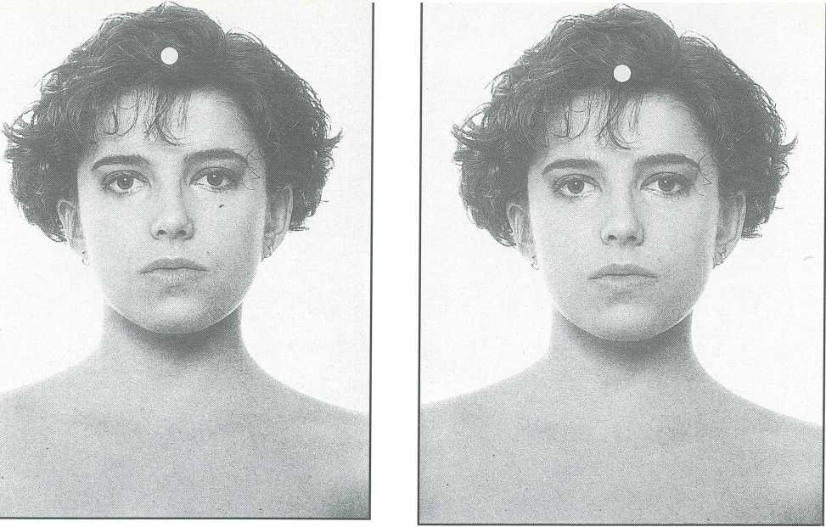

01. Ve středu temene hlavy je měkké místo
02. Na vrcholu přední části hlavy (velký čelní lupínek)

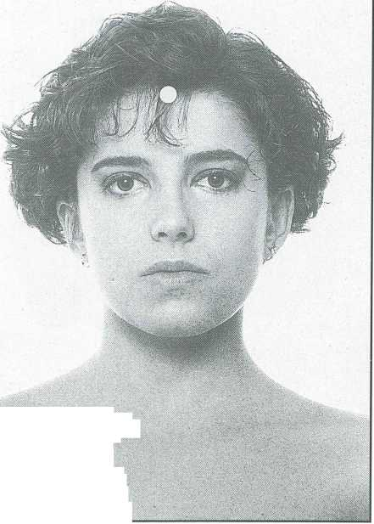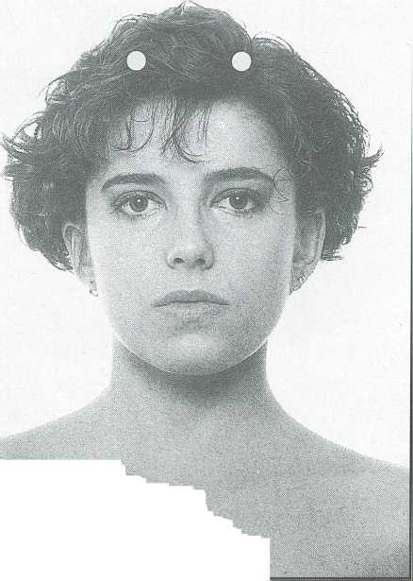
■
*r-vř '-v,
- ' .

V ' 'v -
⁵
, ■* -A--
. ' v

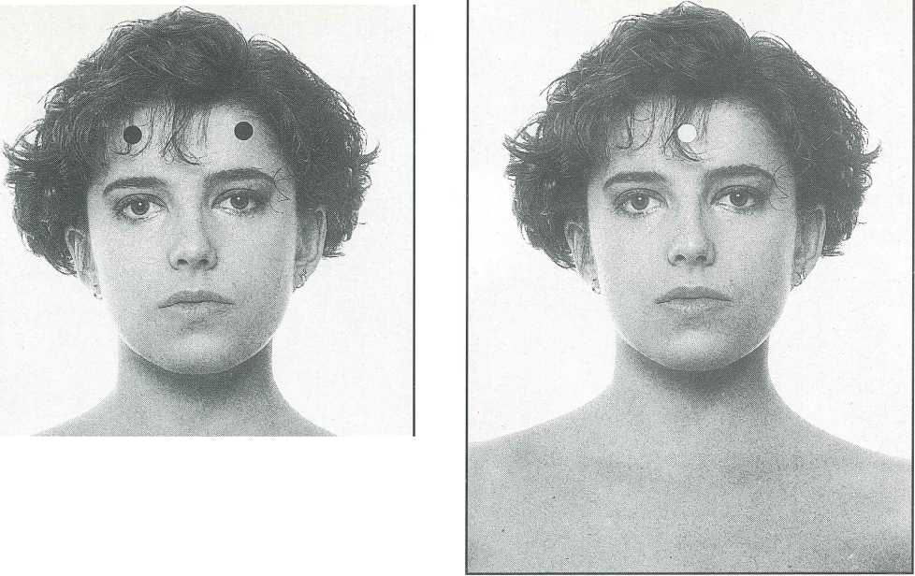

- Kostní výčnělek 5 cm od středu čela
06. Přesně ve středu čela

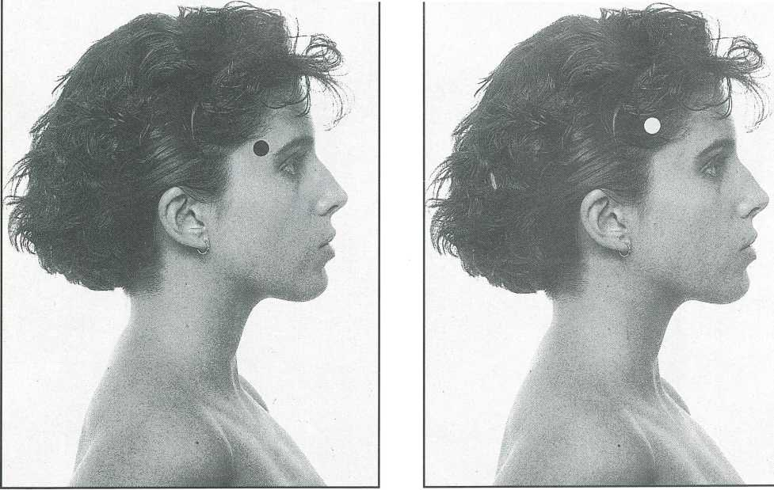
08. Na rozhraní temenní a čelní kosti
07. Na předním okraji spánkových kostí

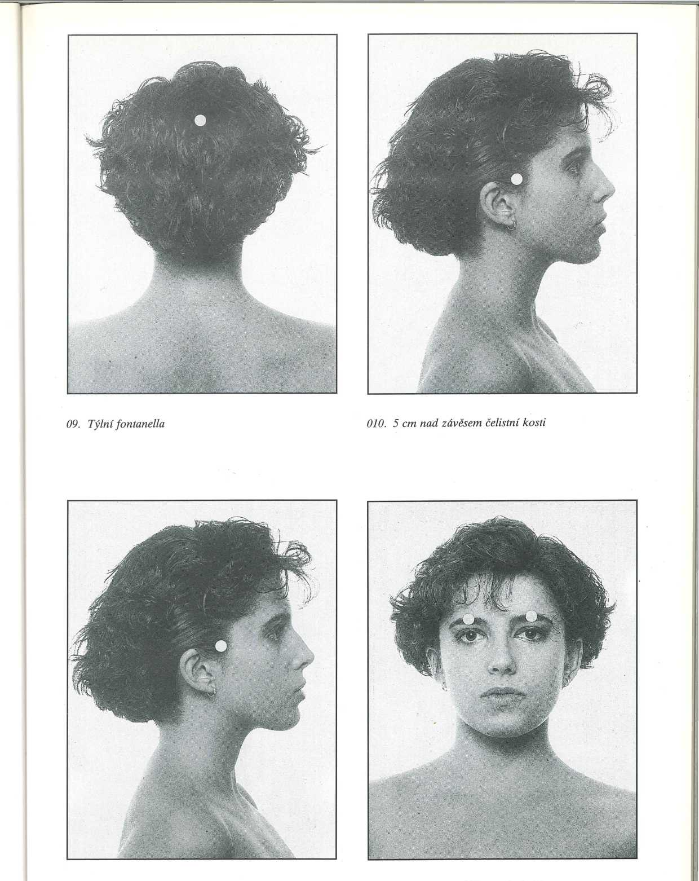
Oil. Na horním okraji lícní kosti před uchem 012. V očnicovém důlku pod obočím

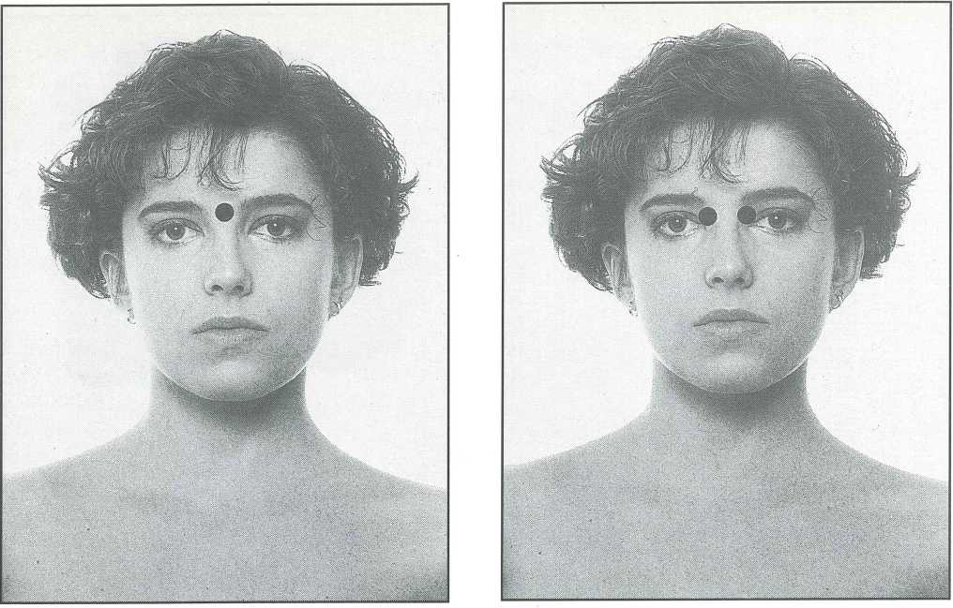

- Pod vnitřním okrajem horní očnice z obou stran kořene nosu
013. Mezi očima u kořene nosu

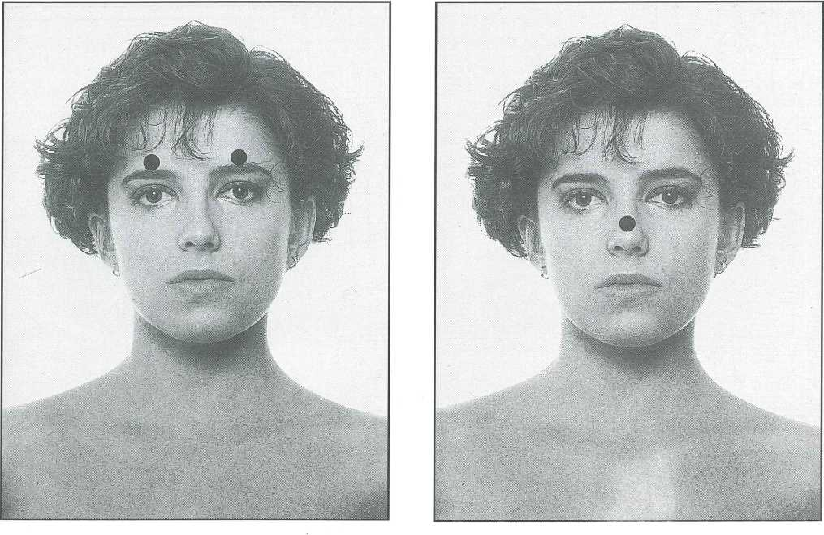
015. Nad středem obočí
016. Na rozhraní kosti a chrupavky nosu

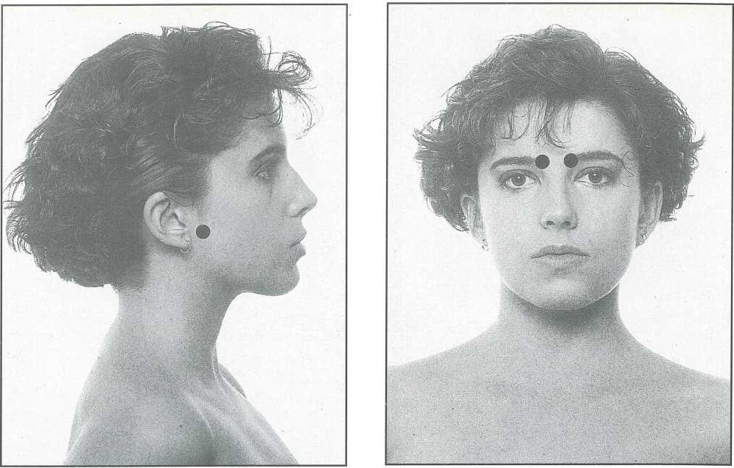

- Na vnitřním okraji horní očnice u kořene nosu
017. Proti závesu čelistní kosti

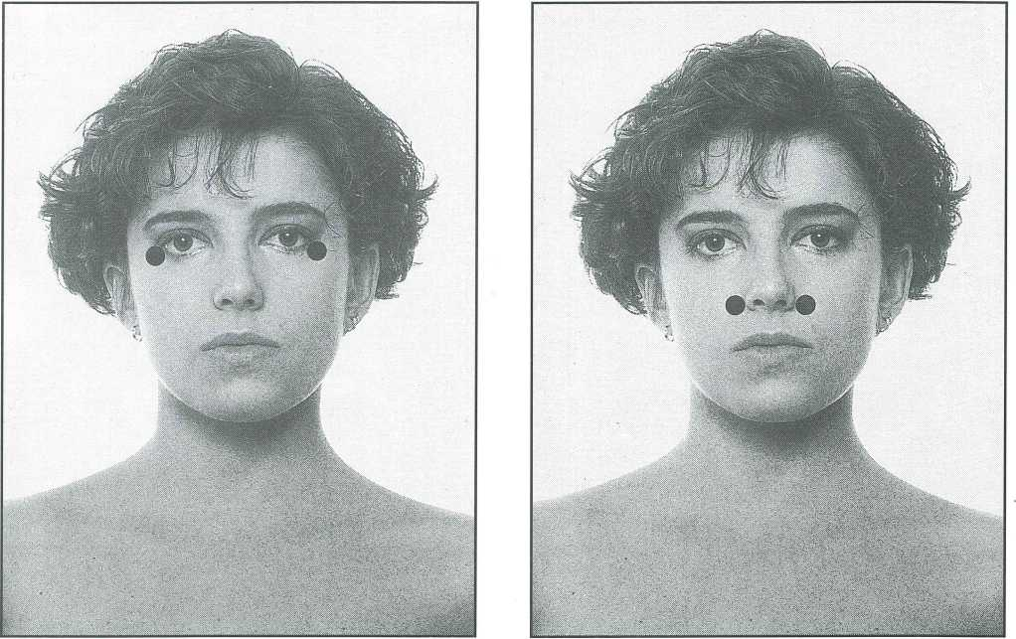

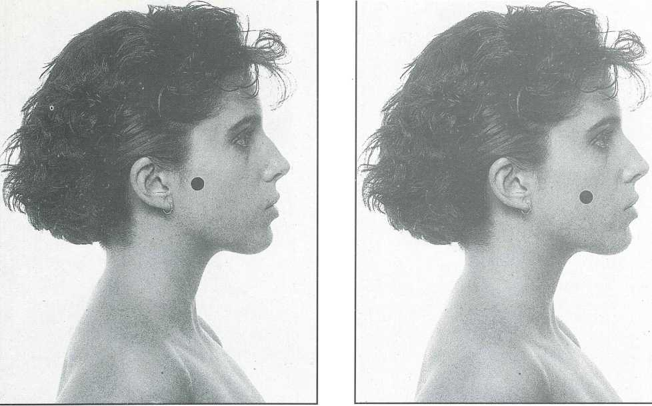

021. Na zadní straně lícních kostí
022. Na dolním okraji lícních kostí

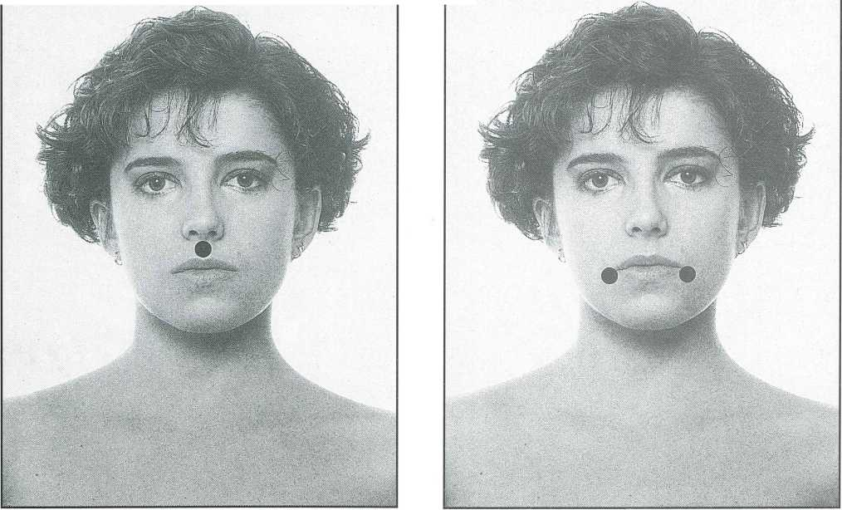

024. Pod koutky rtů po obou stranách
023. Pod nosní přepážkou
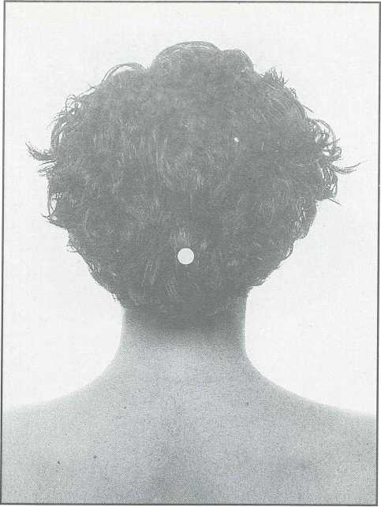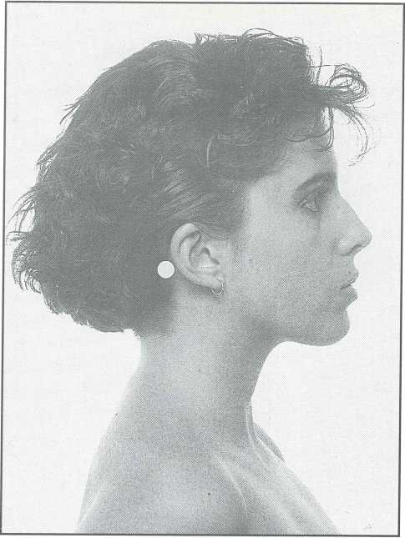

025. Důlek pod spodním okrajem týlní kosti
026. Za uchem mastoidní kůstka

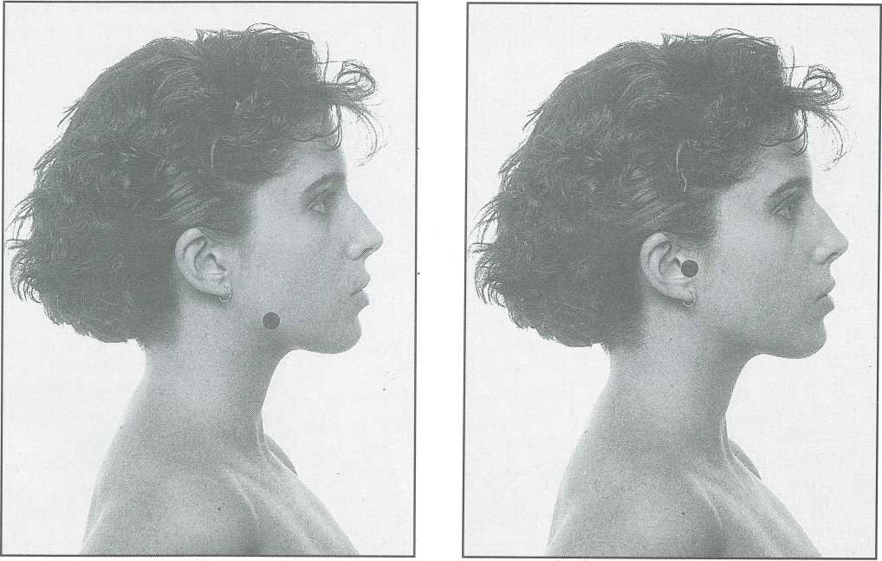

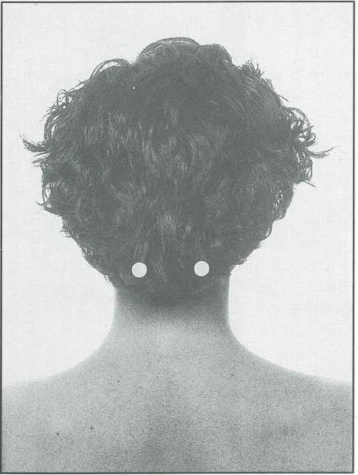
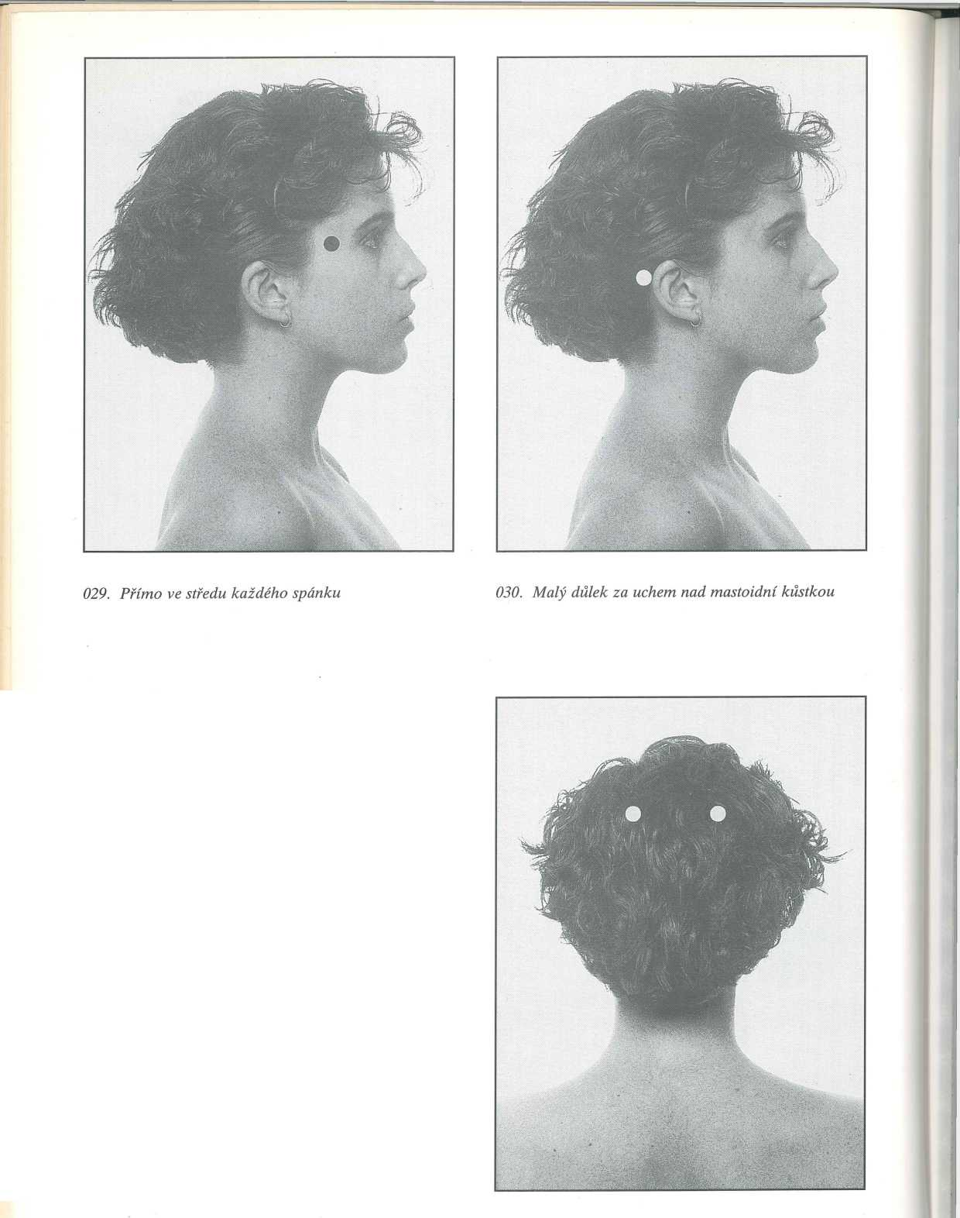

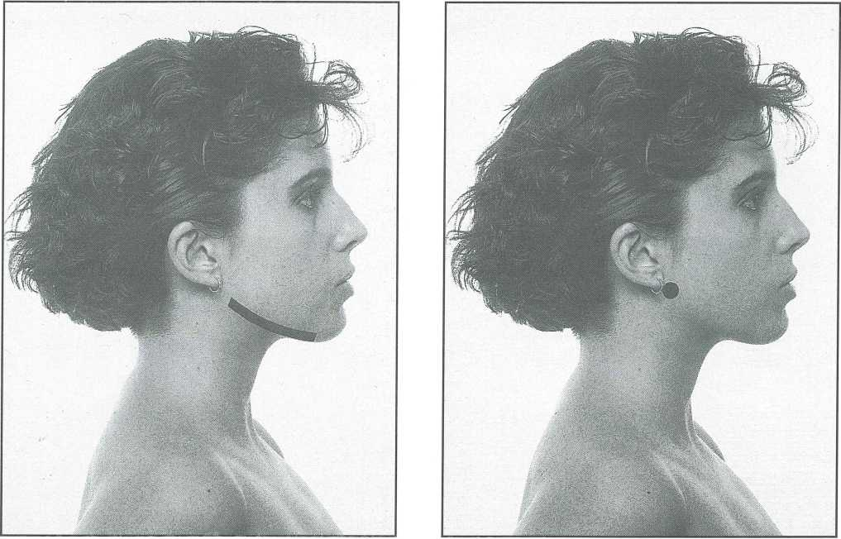

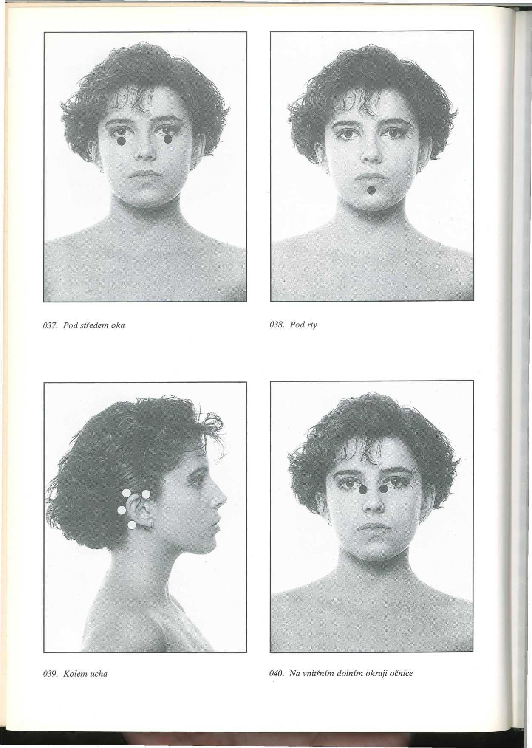

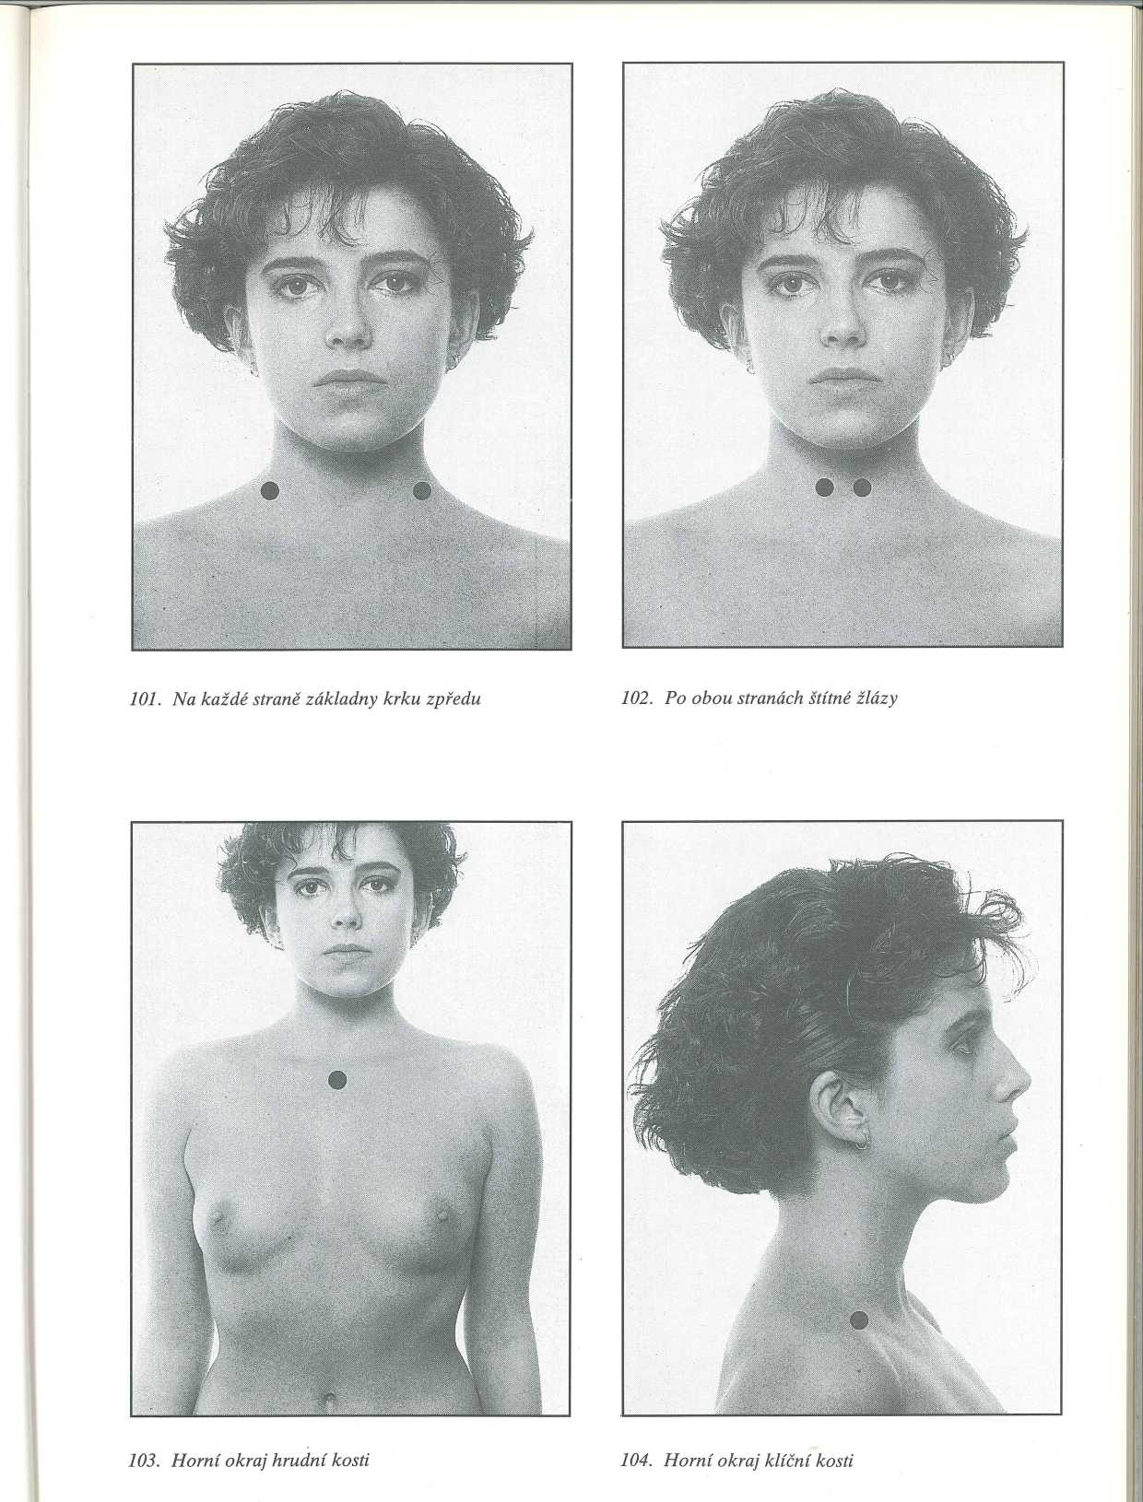

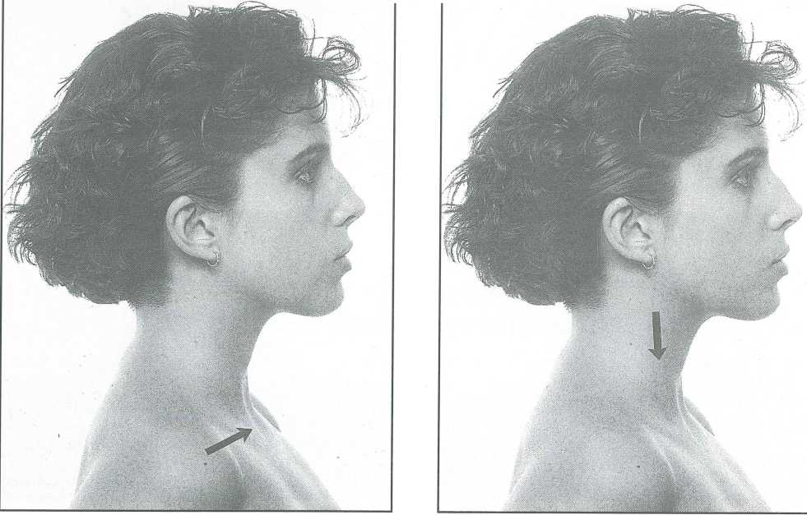

106. Podél bočních krčních svalů
105. Podél klíčních kosti

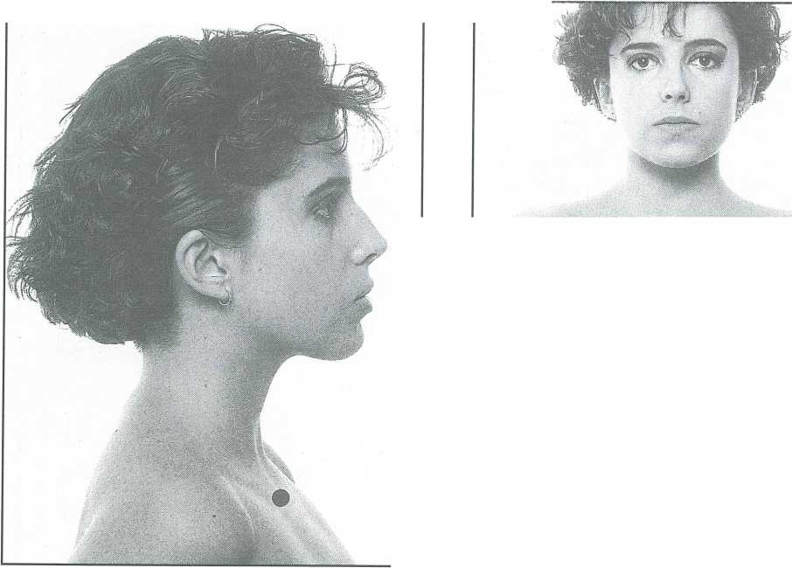
107. Těsně pod koncem klíční kosti

108. Na horní čtvrtině hrudní kosti
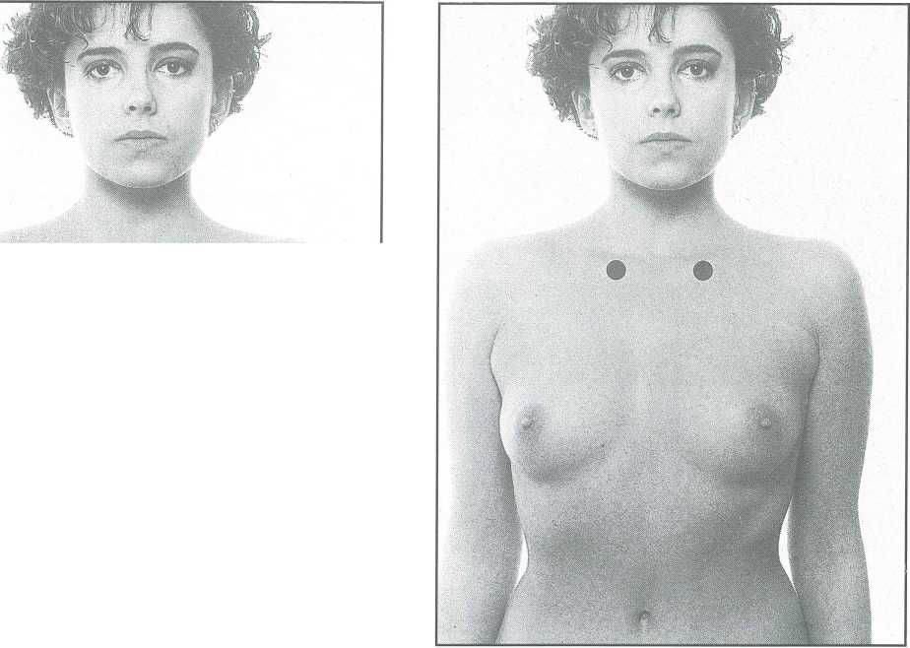

109. 3 cm pod horní čtvrtinou hrudní kosti
112. Mezi klíční kostí a prvním žebrem

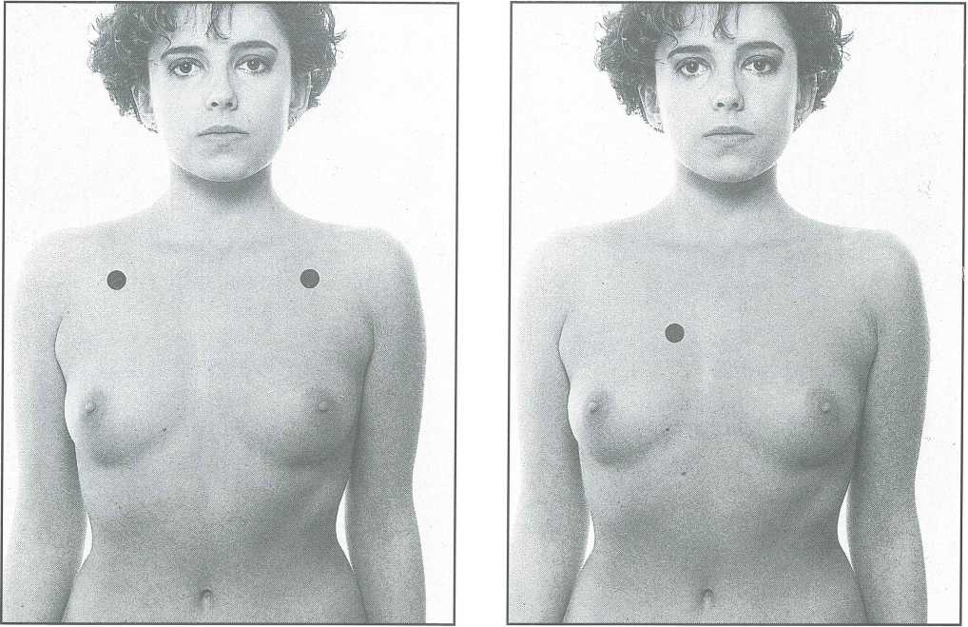

113. Po obou stranách hrudi na druhém žebru
114. Na pravé straně hrudníku mezi 3. a 4. žebrem
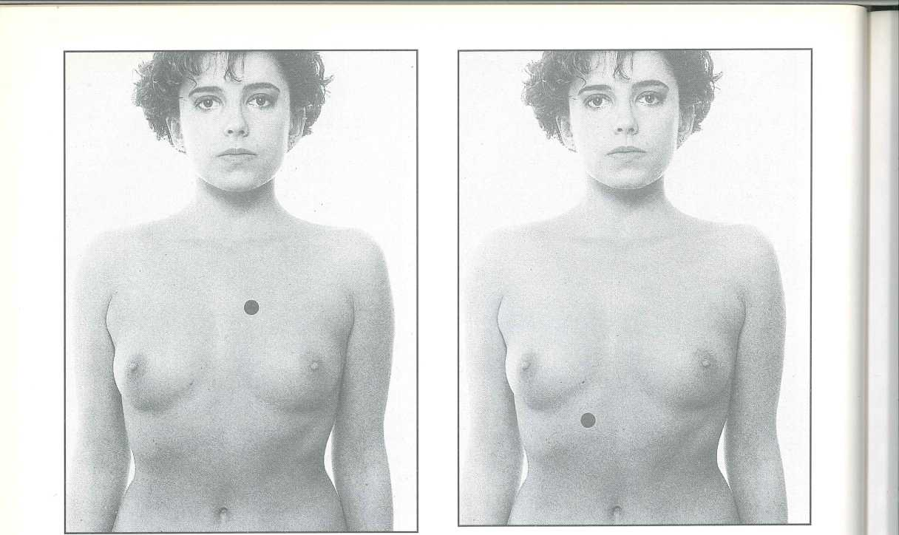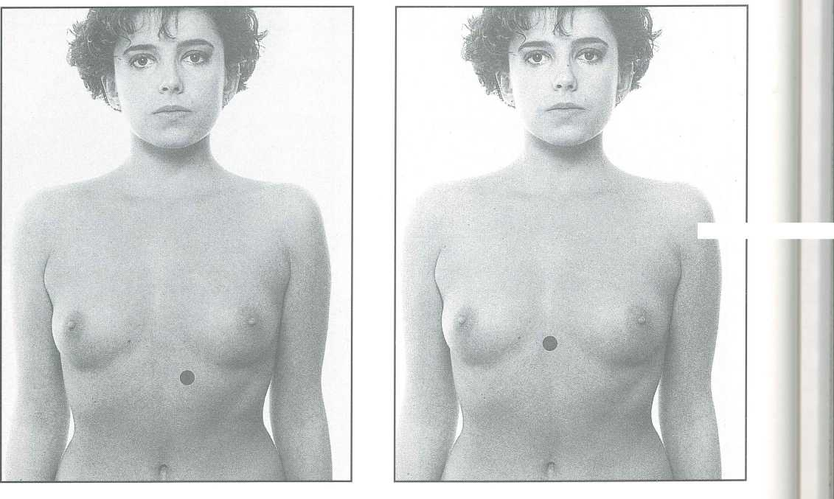
115. Na levé straně hrudníku mezi 3. a 4. žebrem 116. Ukazovákem podeberte okraj hrudníku na pravé
straně

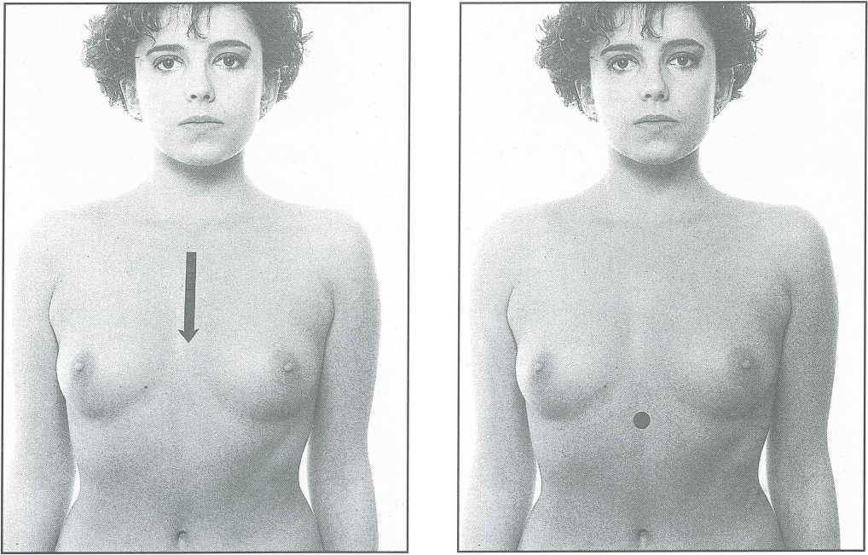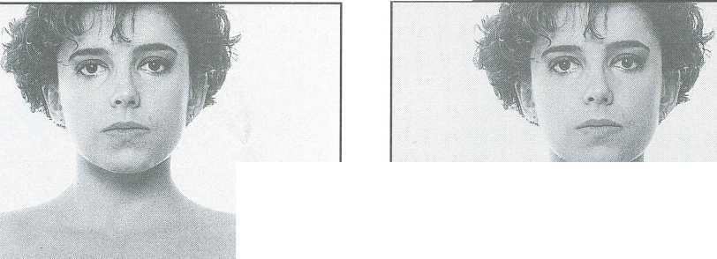
119. Masírujte podél celé hrudní kosti
120. 3 cm pod koncem hrudní kosti (solar plexus)

121. Ve dvou třetinách dolního okraje žeber
122. Mezi 5. a 6. žebrem pod každým prsem

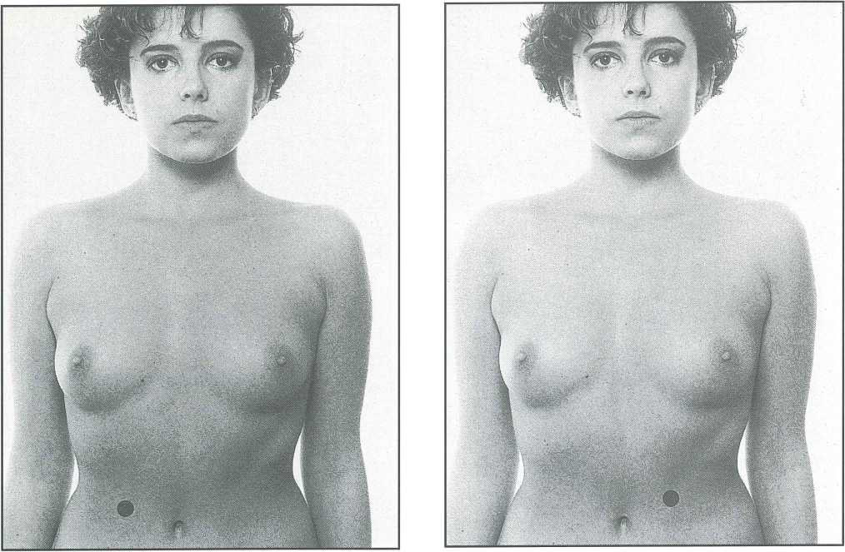
124. 5 až 8 cm pod žebry na pravé straně
125. 5 až 8 cm pod žebry na levé straně

B»IpI f
.. _{m}
W ^{w}
v :' ■ -
-. .:--'^{Vv} r ' -
iá|sj; i|
• ;.:V- :■£;■
»
126. Mezi kyčelním kloubem a pupkem
127. 5 cm nad pupkem
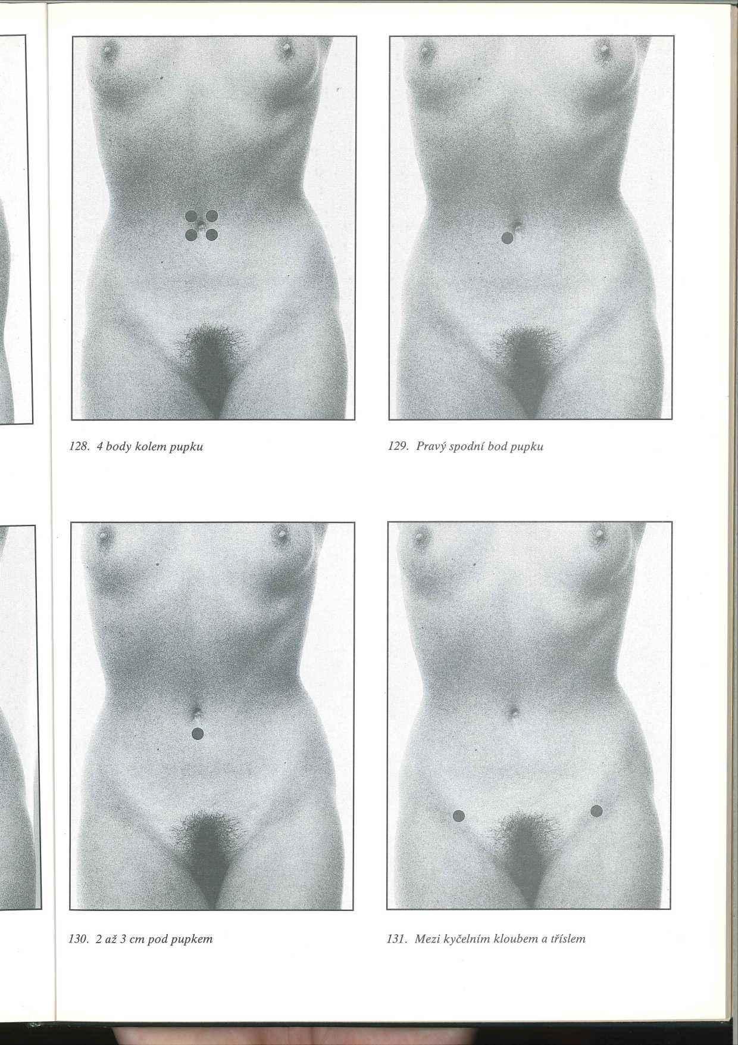

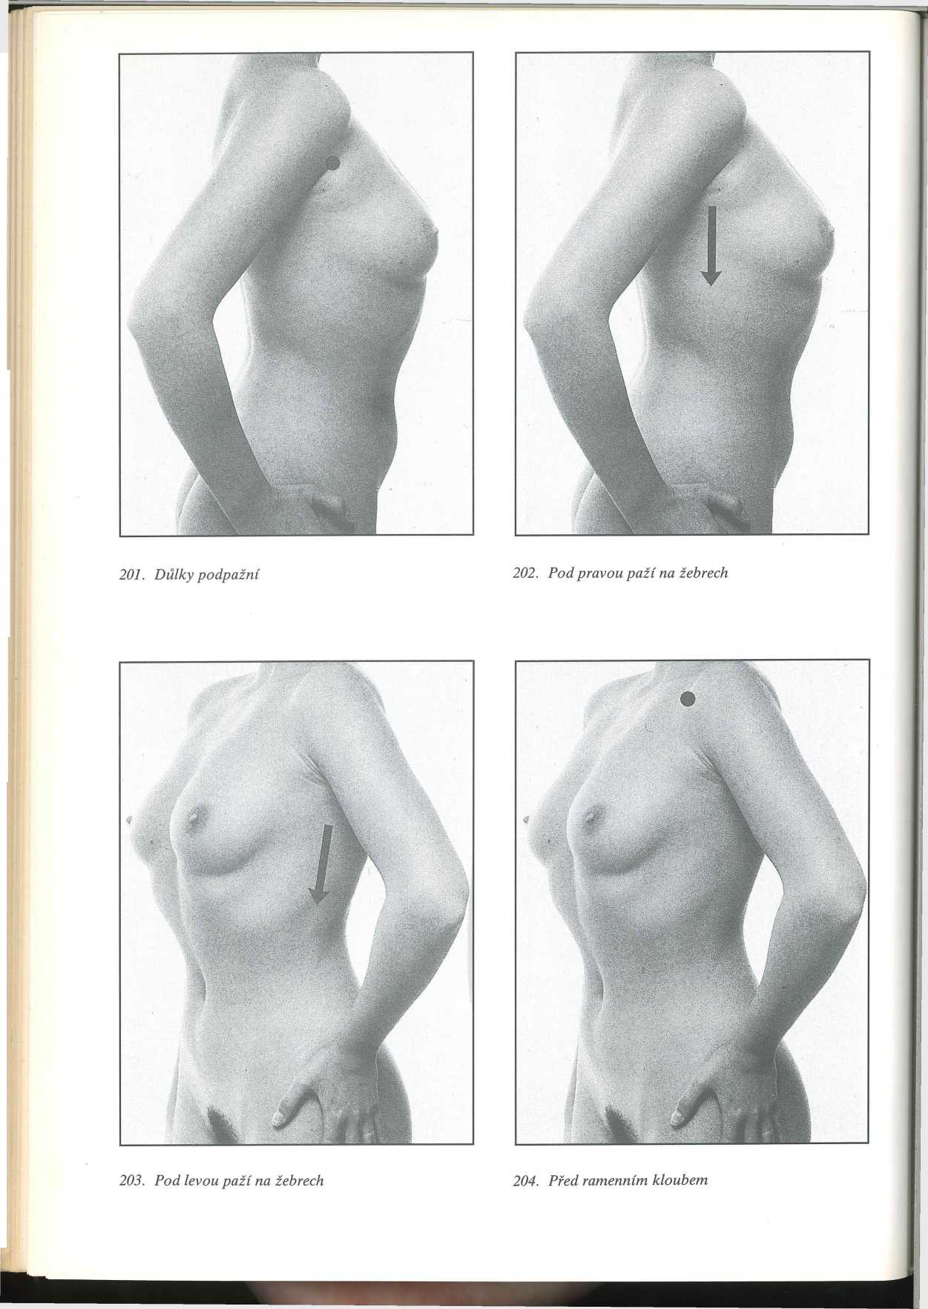

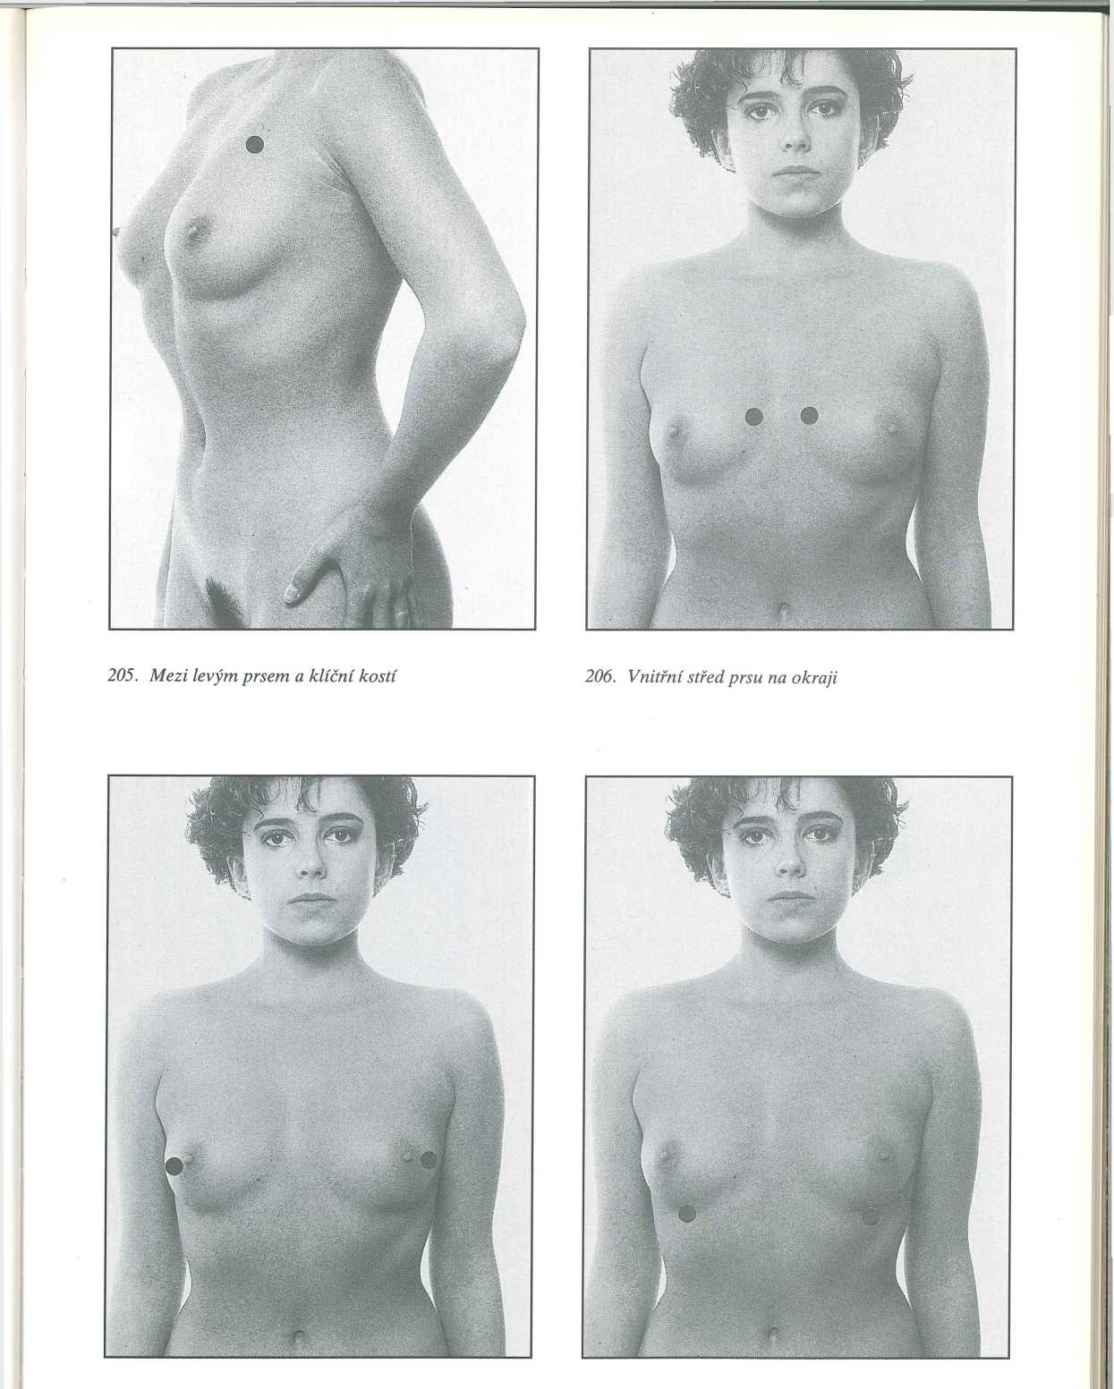

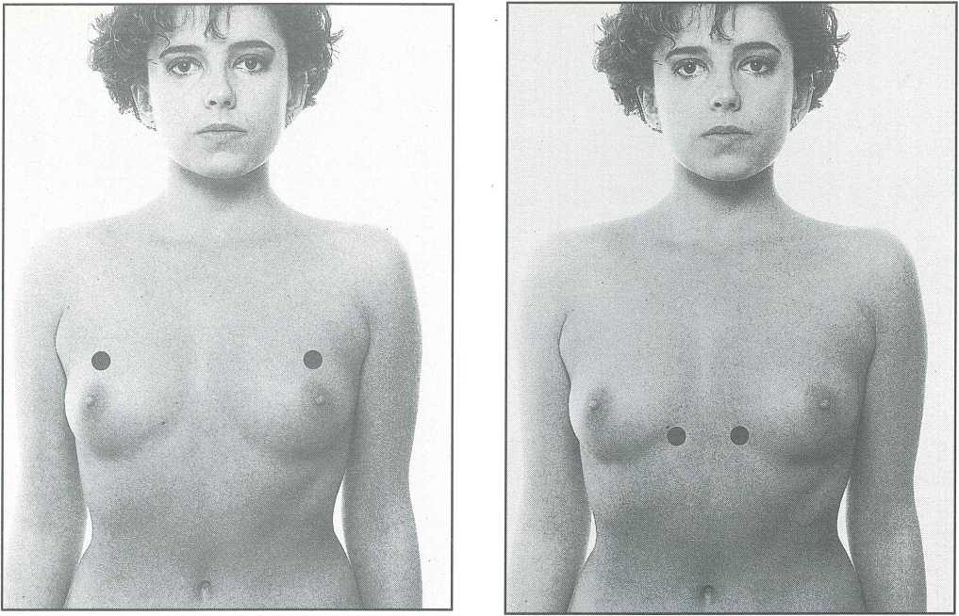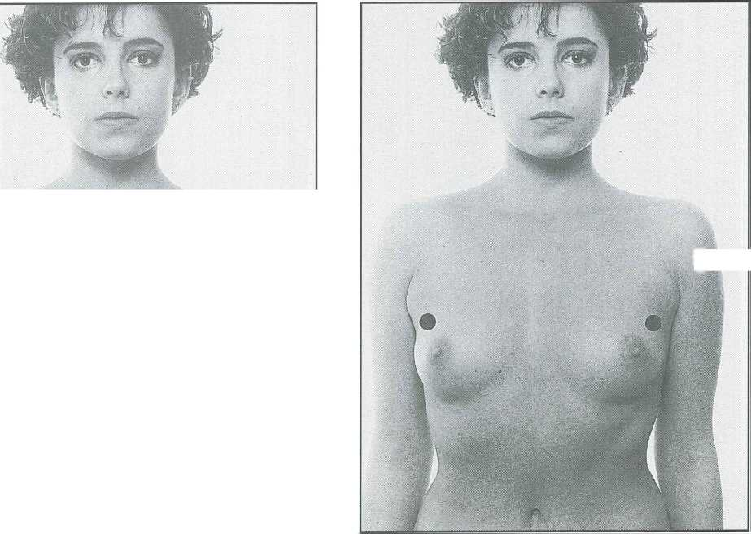
210. Na žebrech vnitřní spodní okraj prsu
209. Střed horního okraje prsu
ÉŠB

211. Na žebrech vnější spodní okraj prsu
212. Na vnějším horním okraji prsu
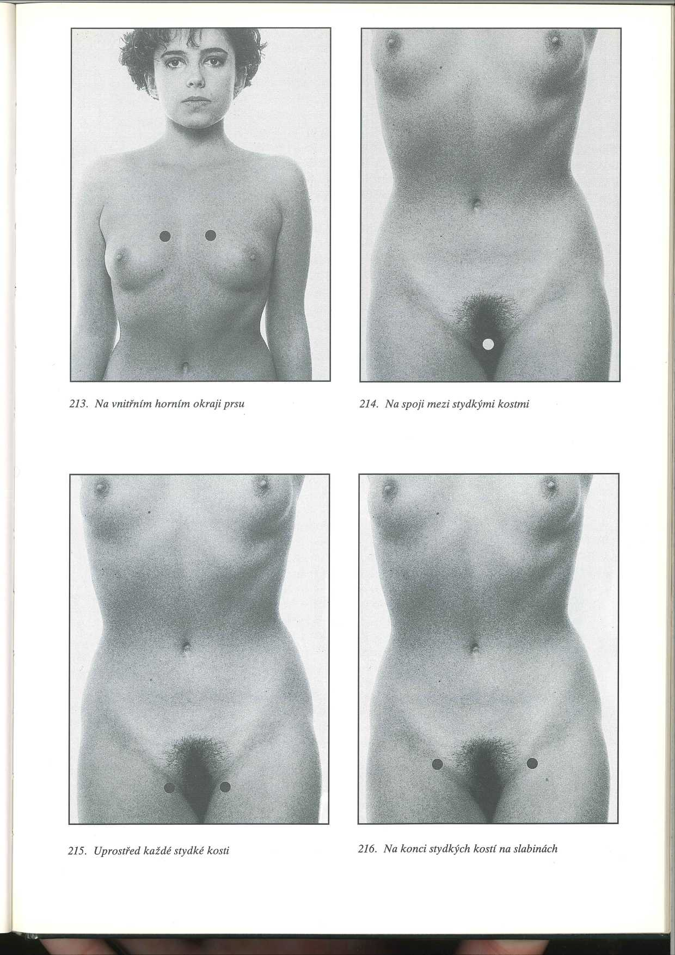

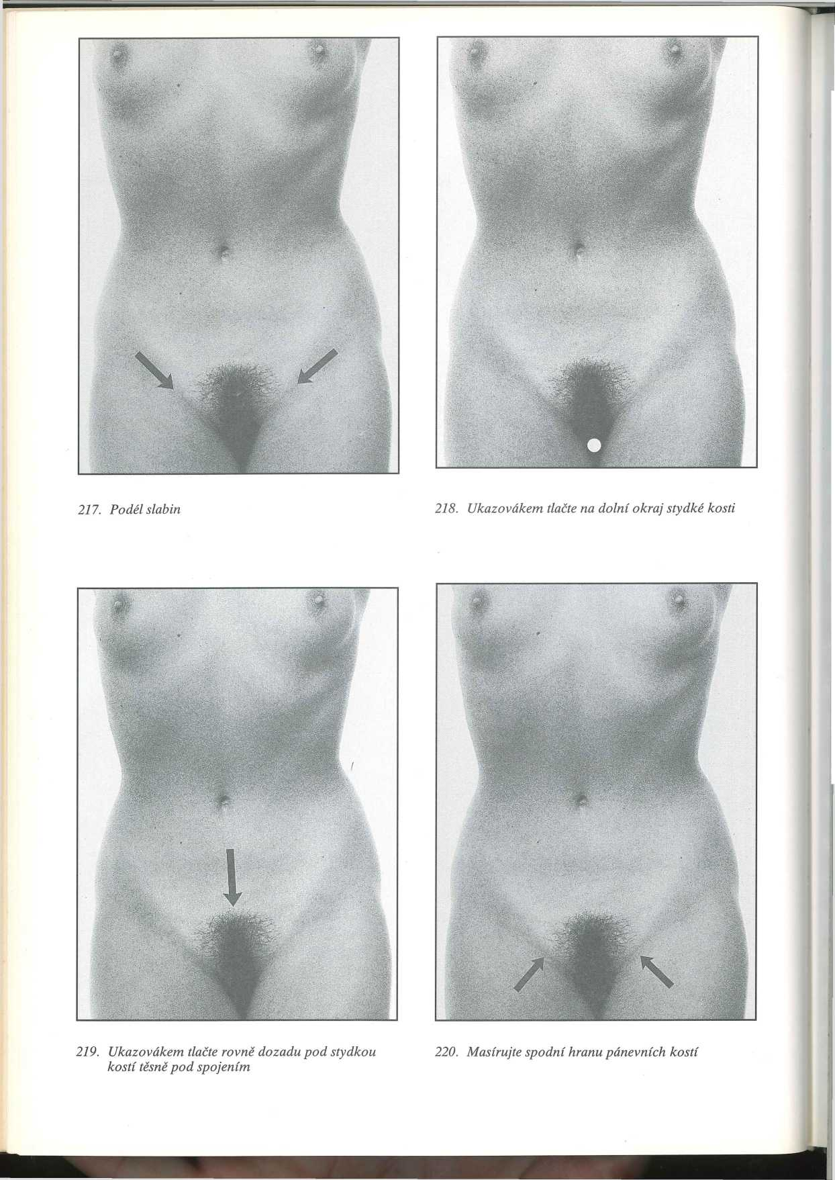

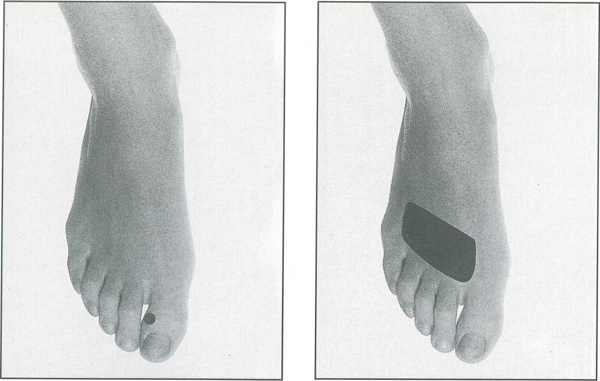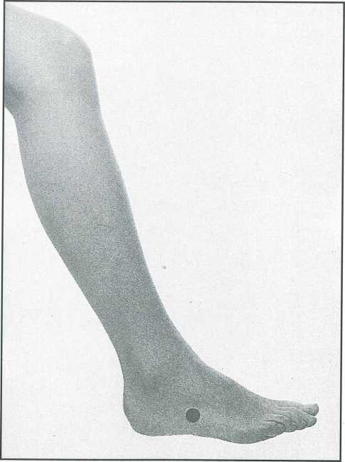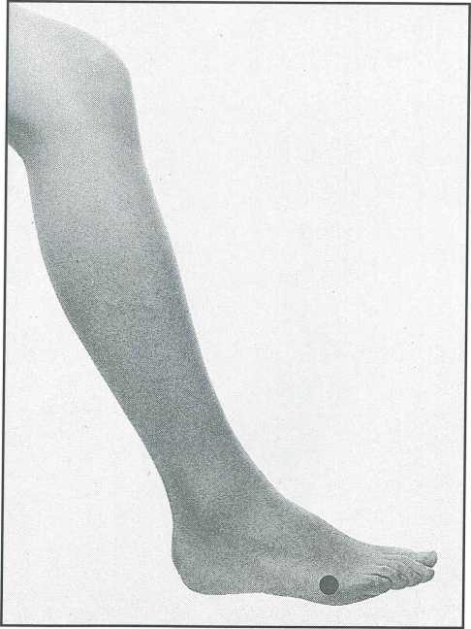
221. Hlava
222. Plíce

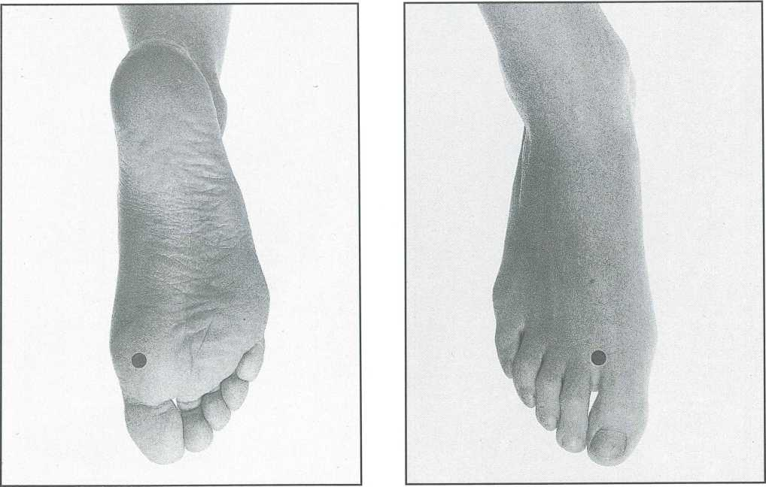
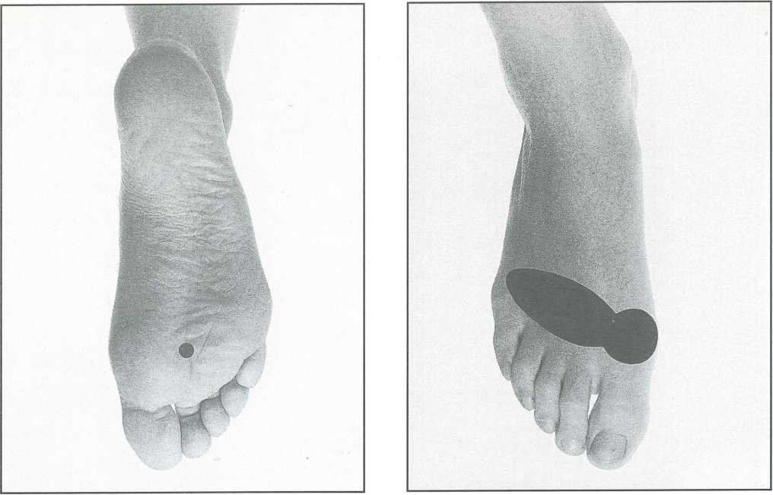
226. Srdce
225. Nadledvinky

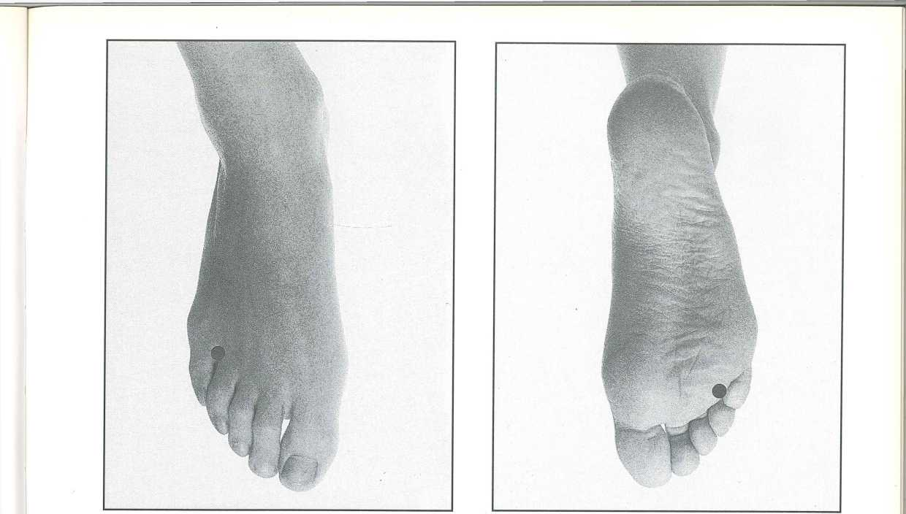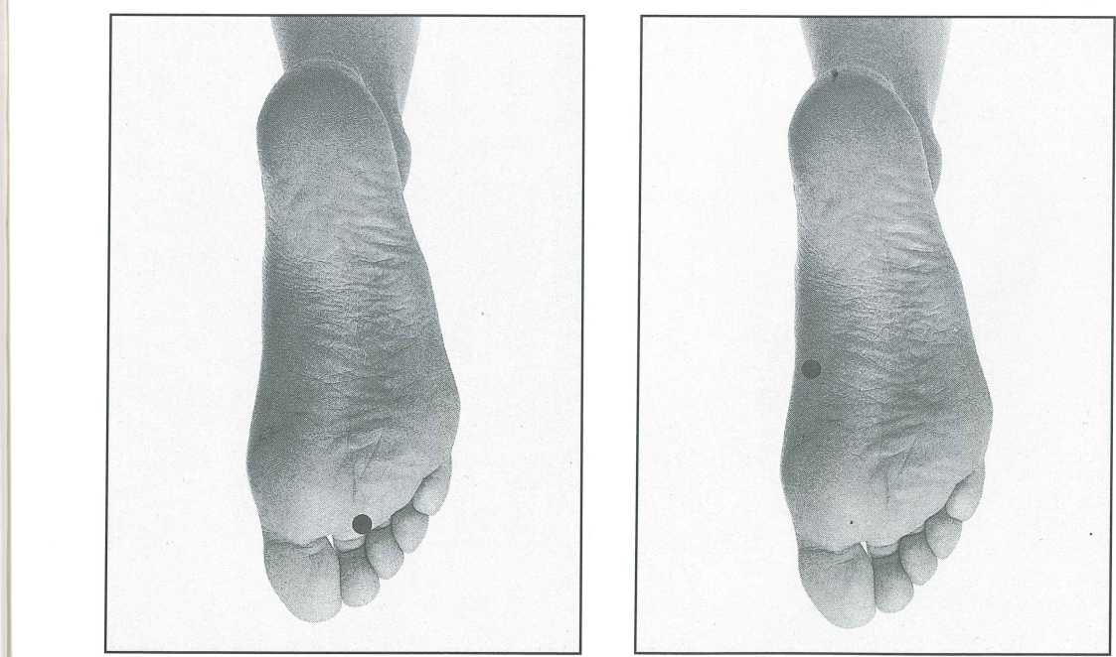
229. Nos
230. Ucho

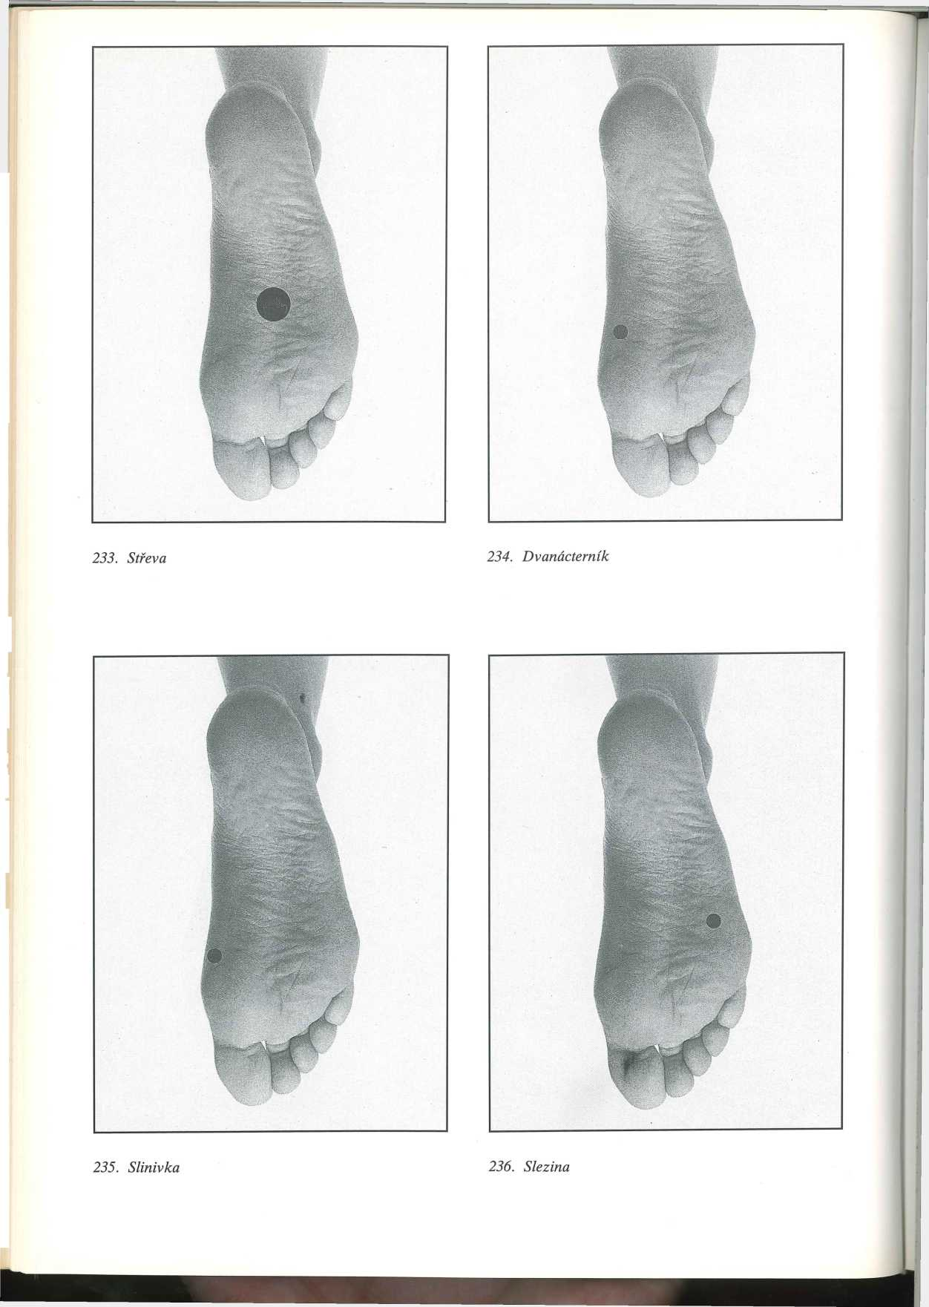

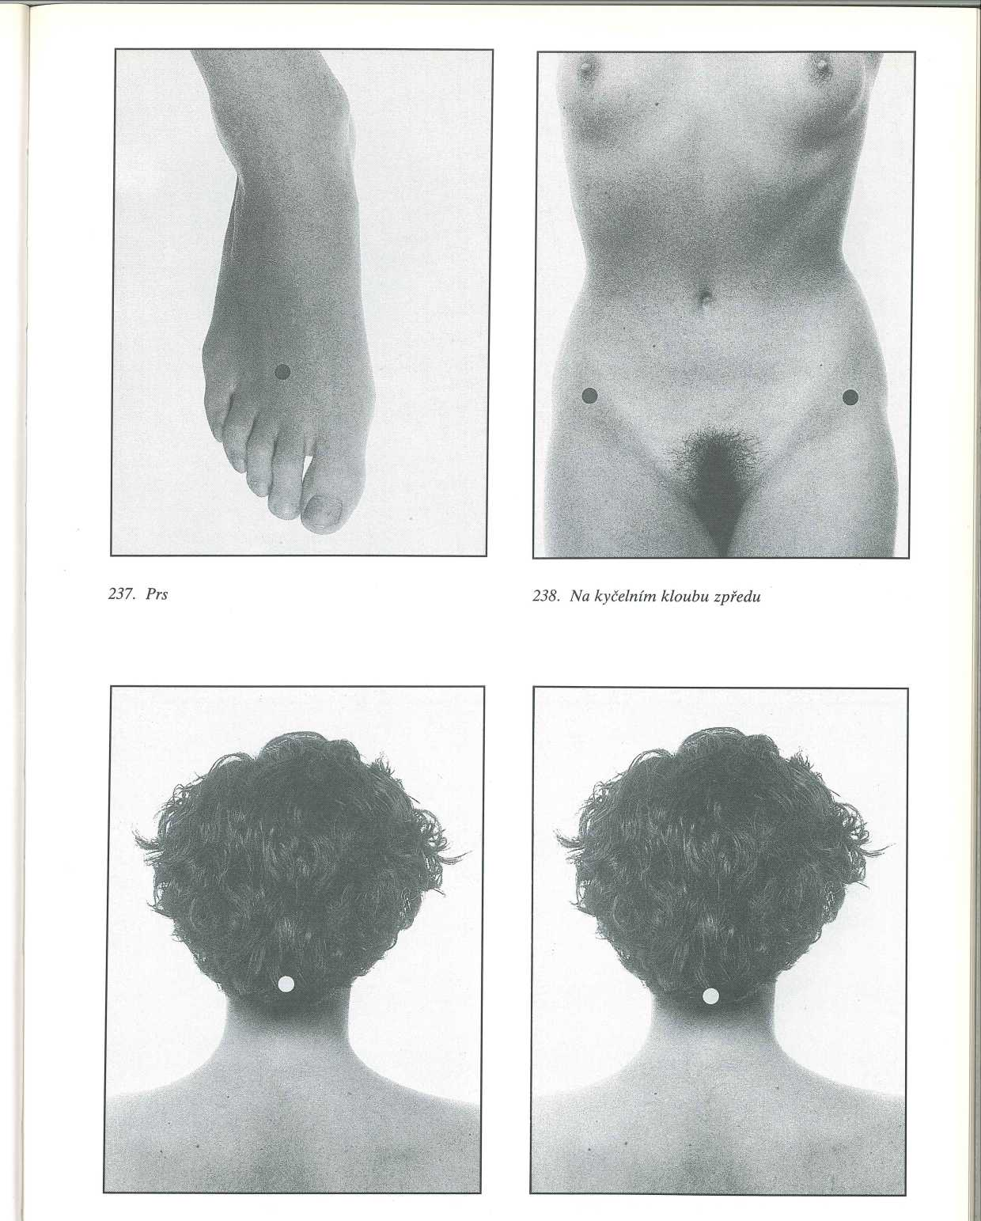
301. 1. obratel krční (lebka, obličej, mícha, oběh krevní)
302. 2. obratel krční (oči, uši, jazyk, dutiny, nerv zrakový)

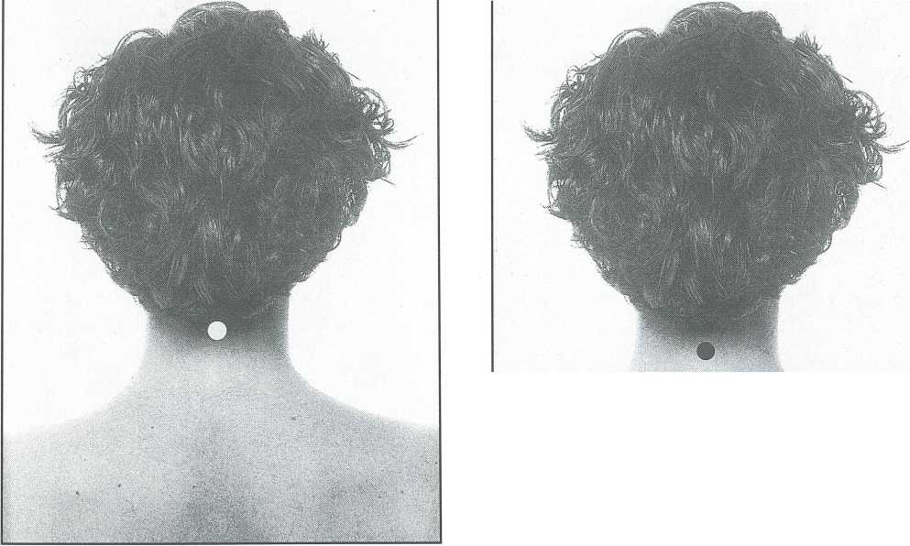
304. 4. obratel krční (ústa, rty, nos, bubínky ušní)

303. 3. obratel krční (zuby, uši, kosti obličeje)

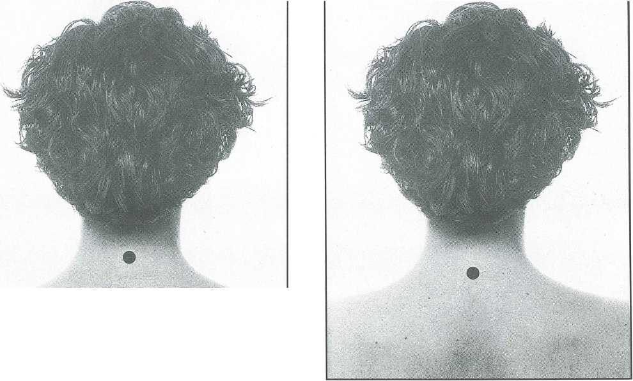

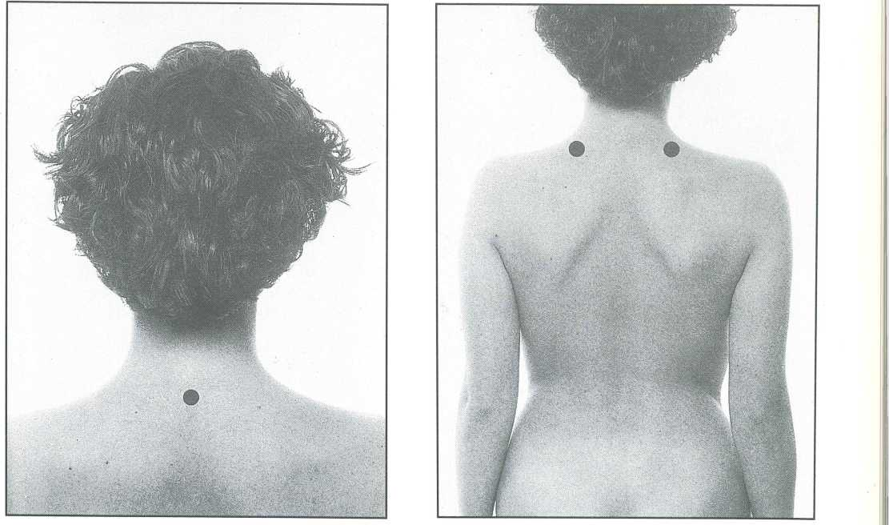
308. Na obou stranách základny krku zezadu

307. 7. obratel krční (slinné žlázy, štítná žláza, loket, ruka)

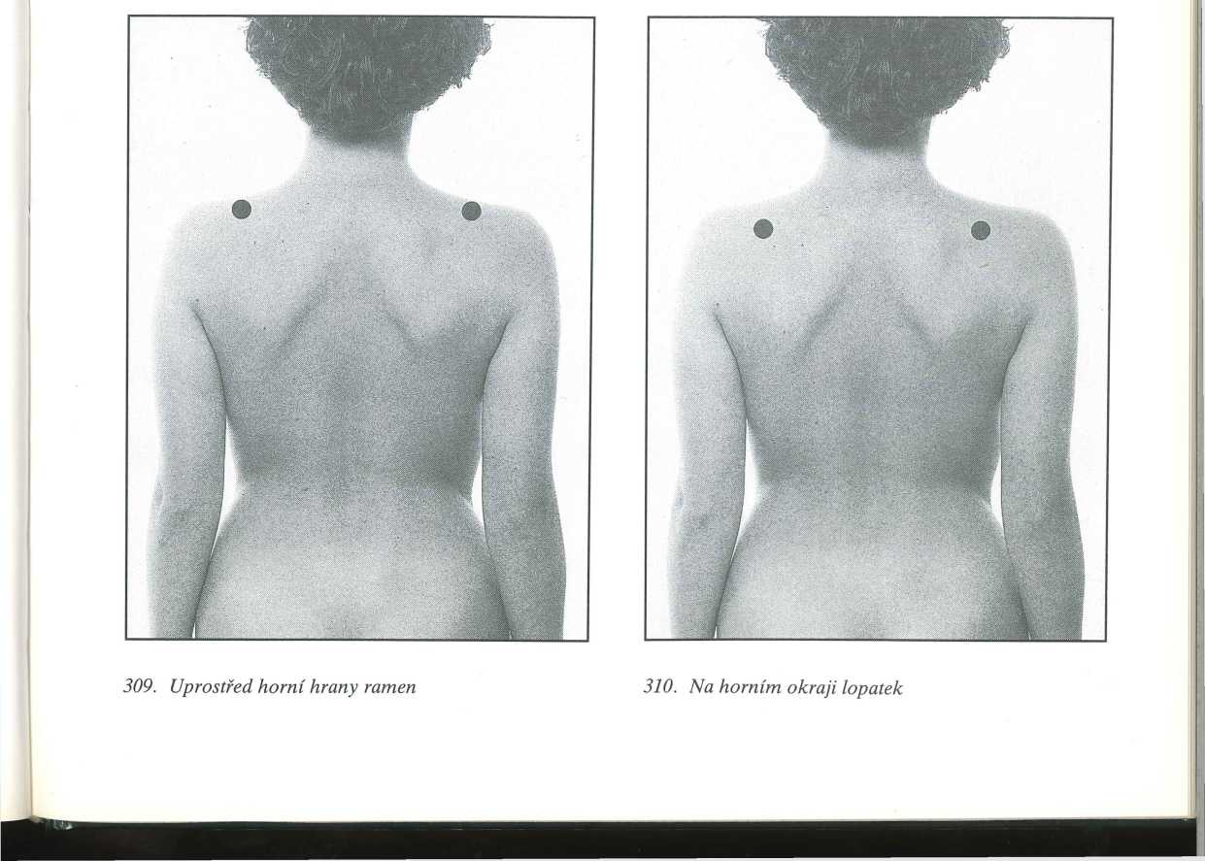

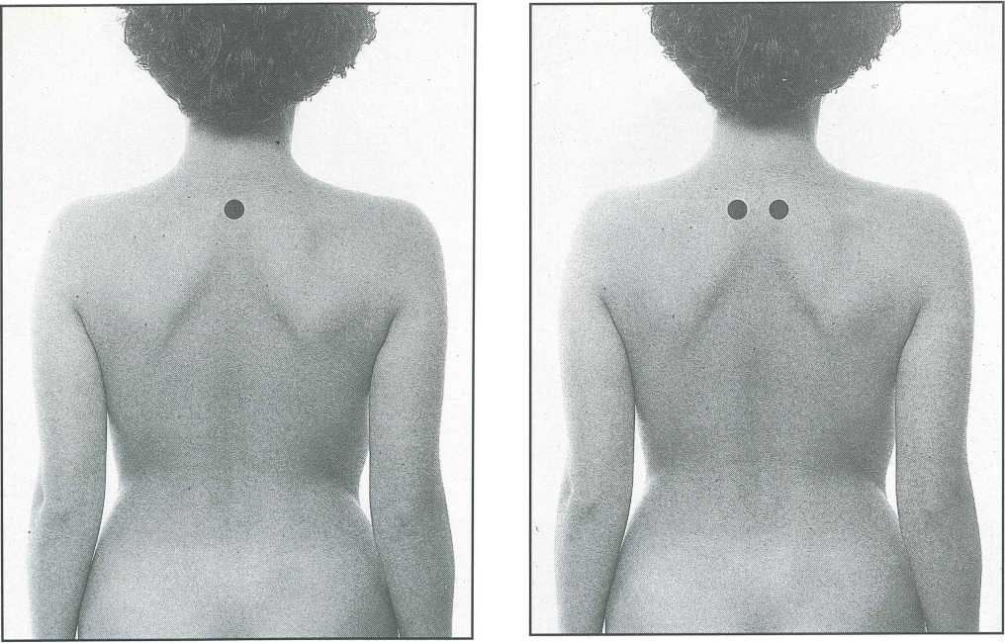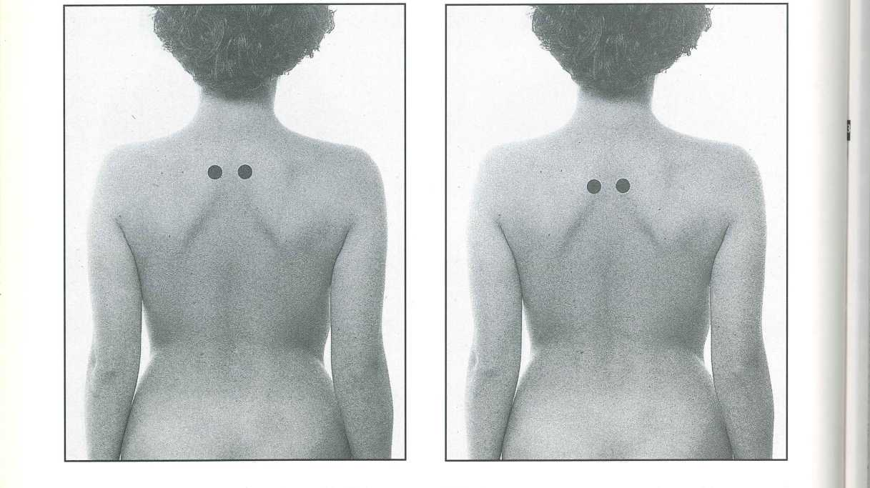
311. 1. obratel hrudní (hltan, průdušky, dolní část ruky, 312. 2. obratel hrudní (věnčité cévy, srdce)
dlaň)

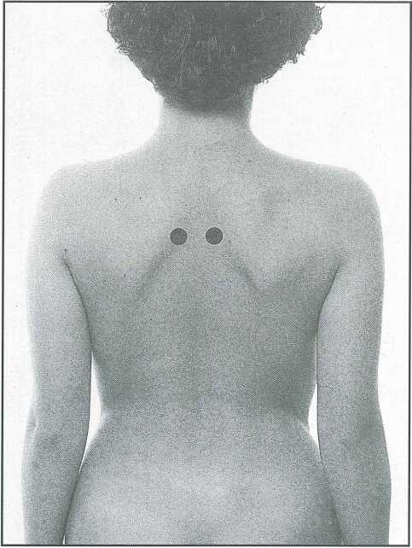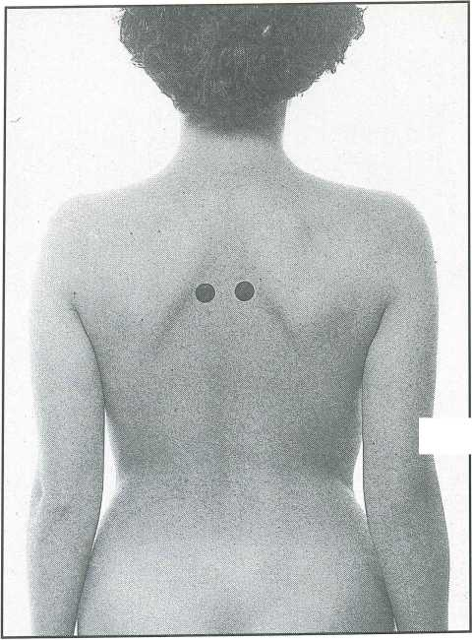

315. 5. obratel hrudní (játra, krev)
316. 6. obratel hrudní (žaludek)

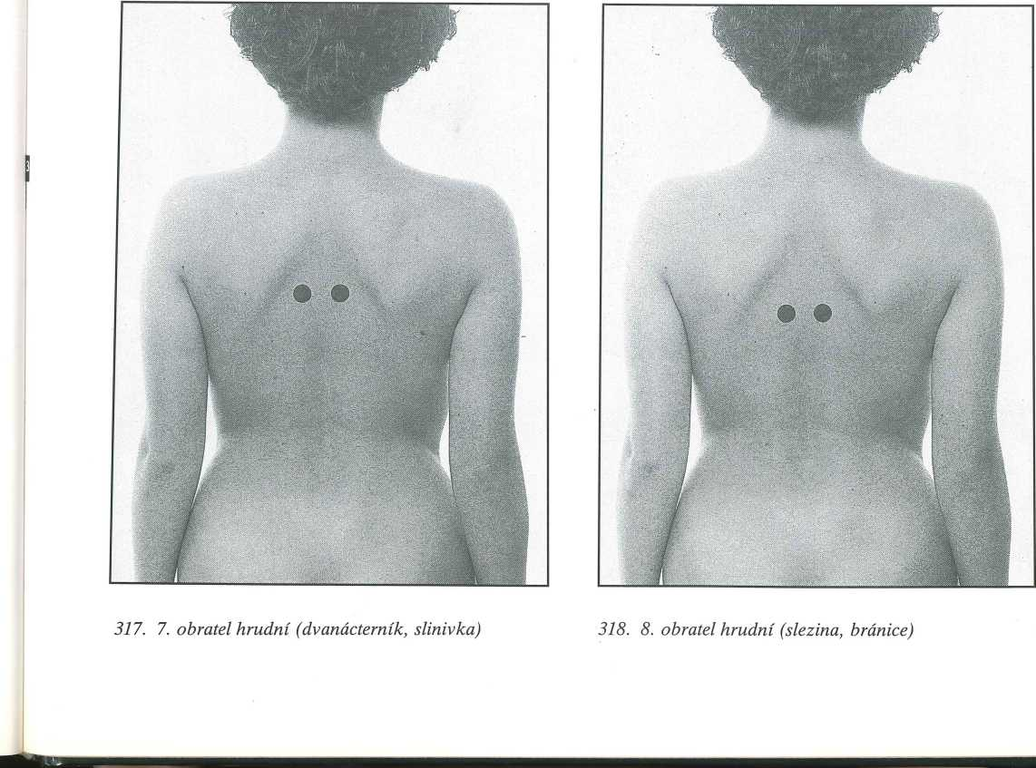

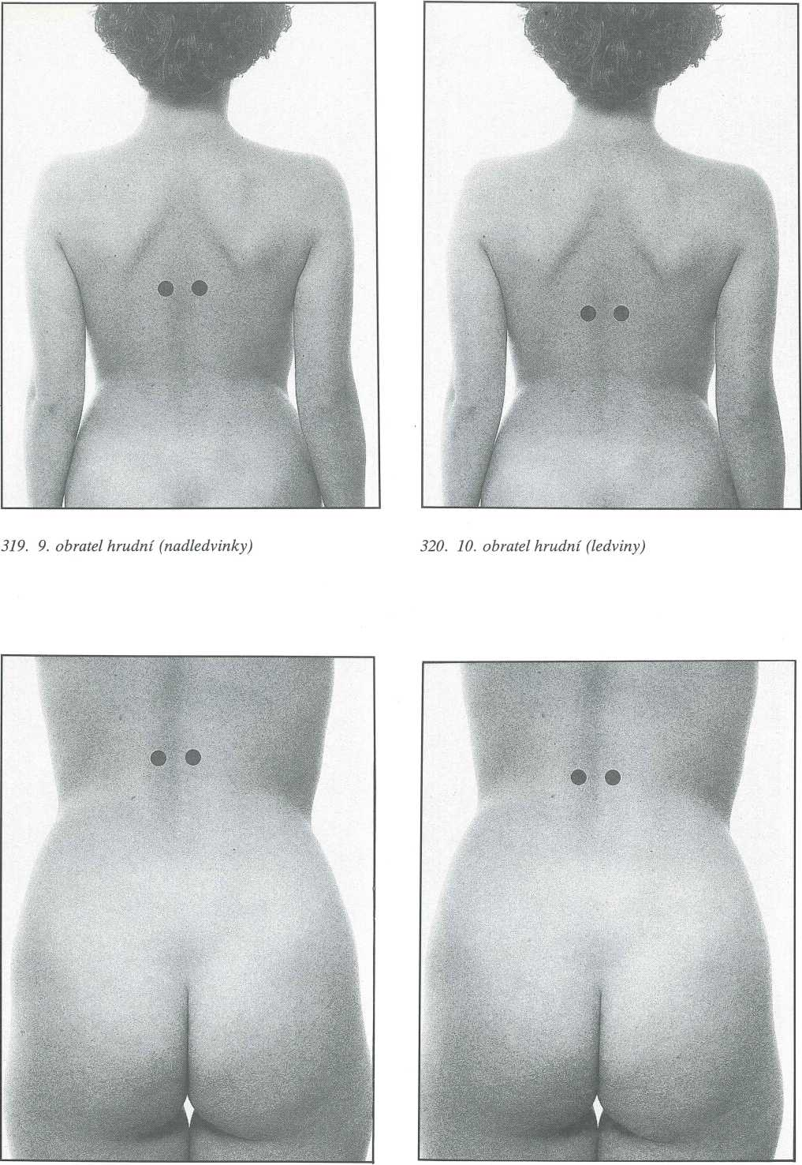

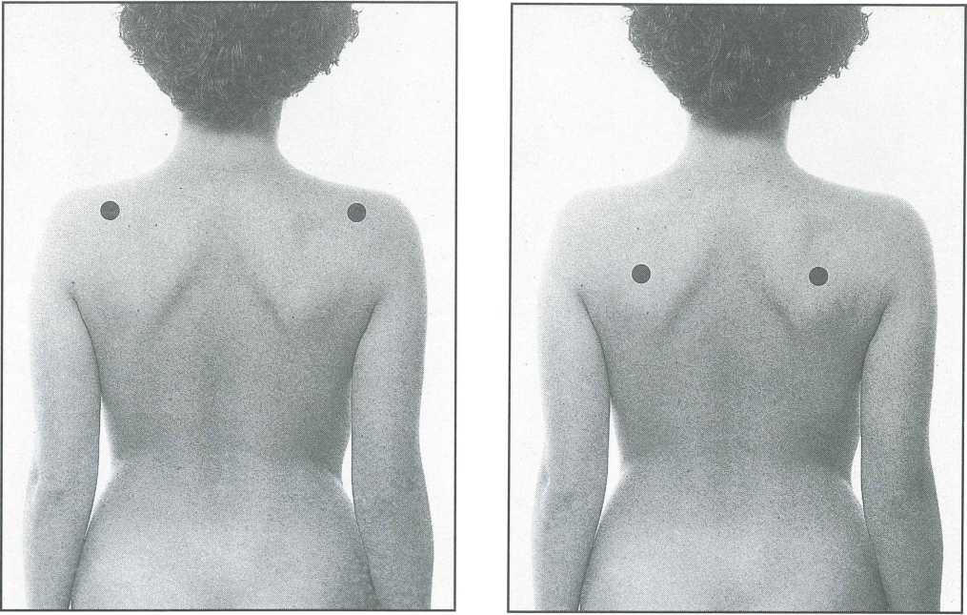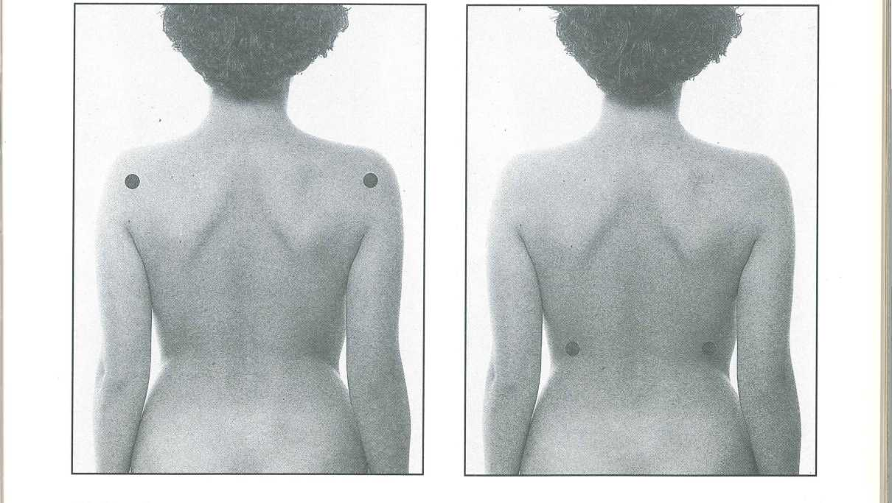
323. Na okraji lopatky u ramene
324. Ve středu lopatky

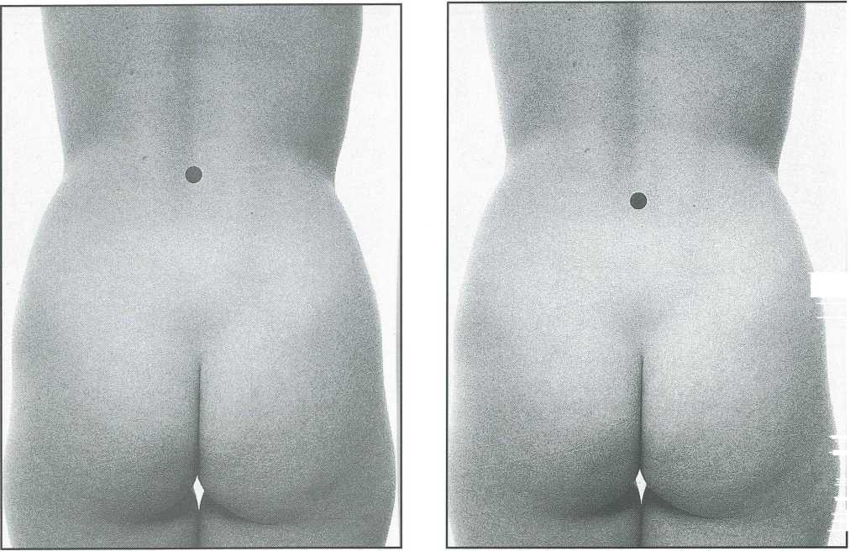

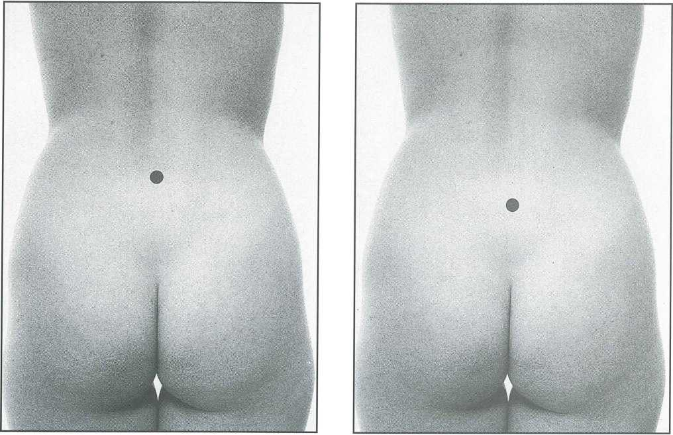

334. 4. obratel bederní (nervy nohou, ischias, svaly zad)
335. 5. obratel bederní (hýždě, konečník, kotníky, chodidla)

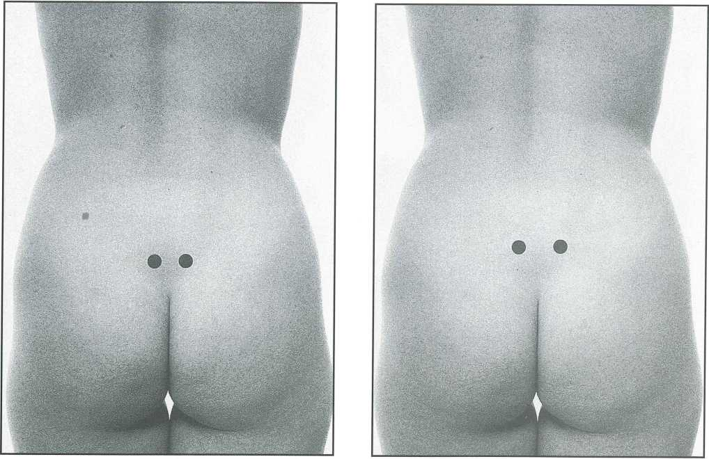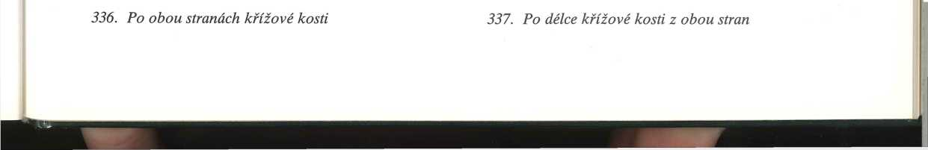

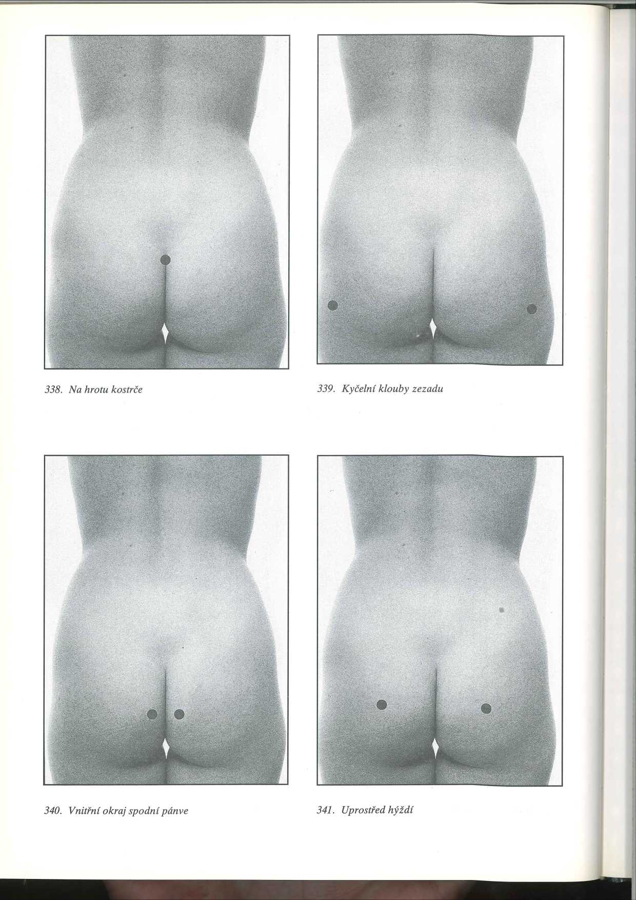

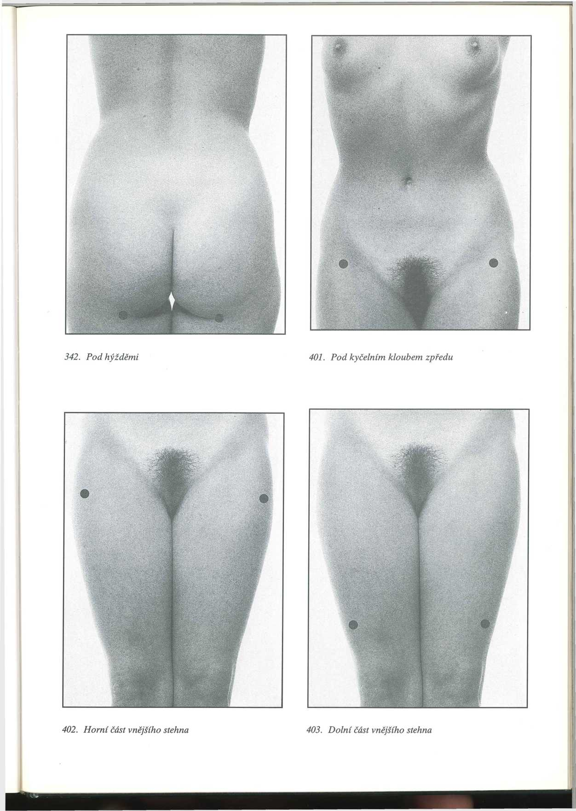

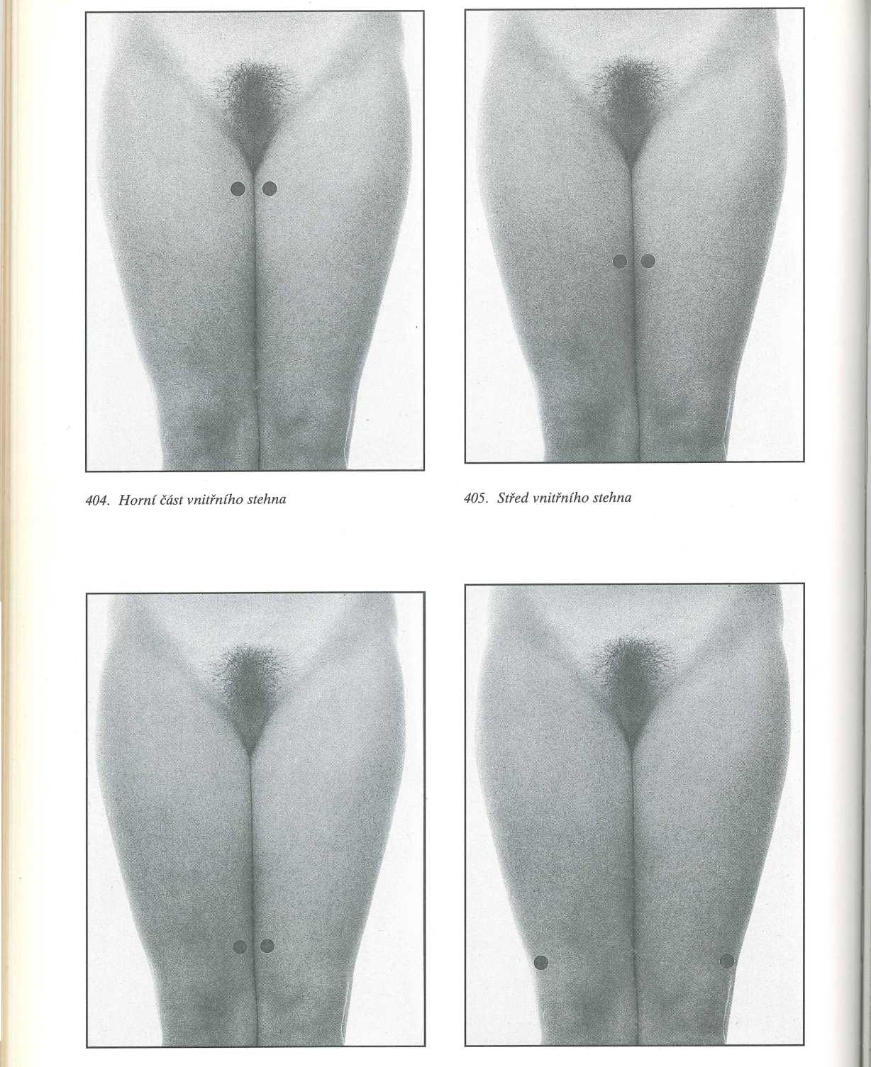
406. Dolní část vnitřního stehna
407. Nad vnějším kolenem

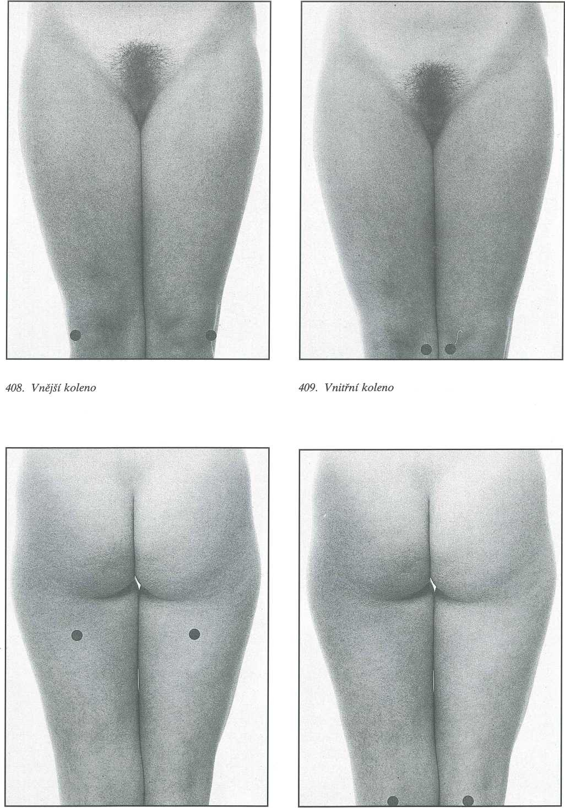

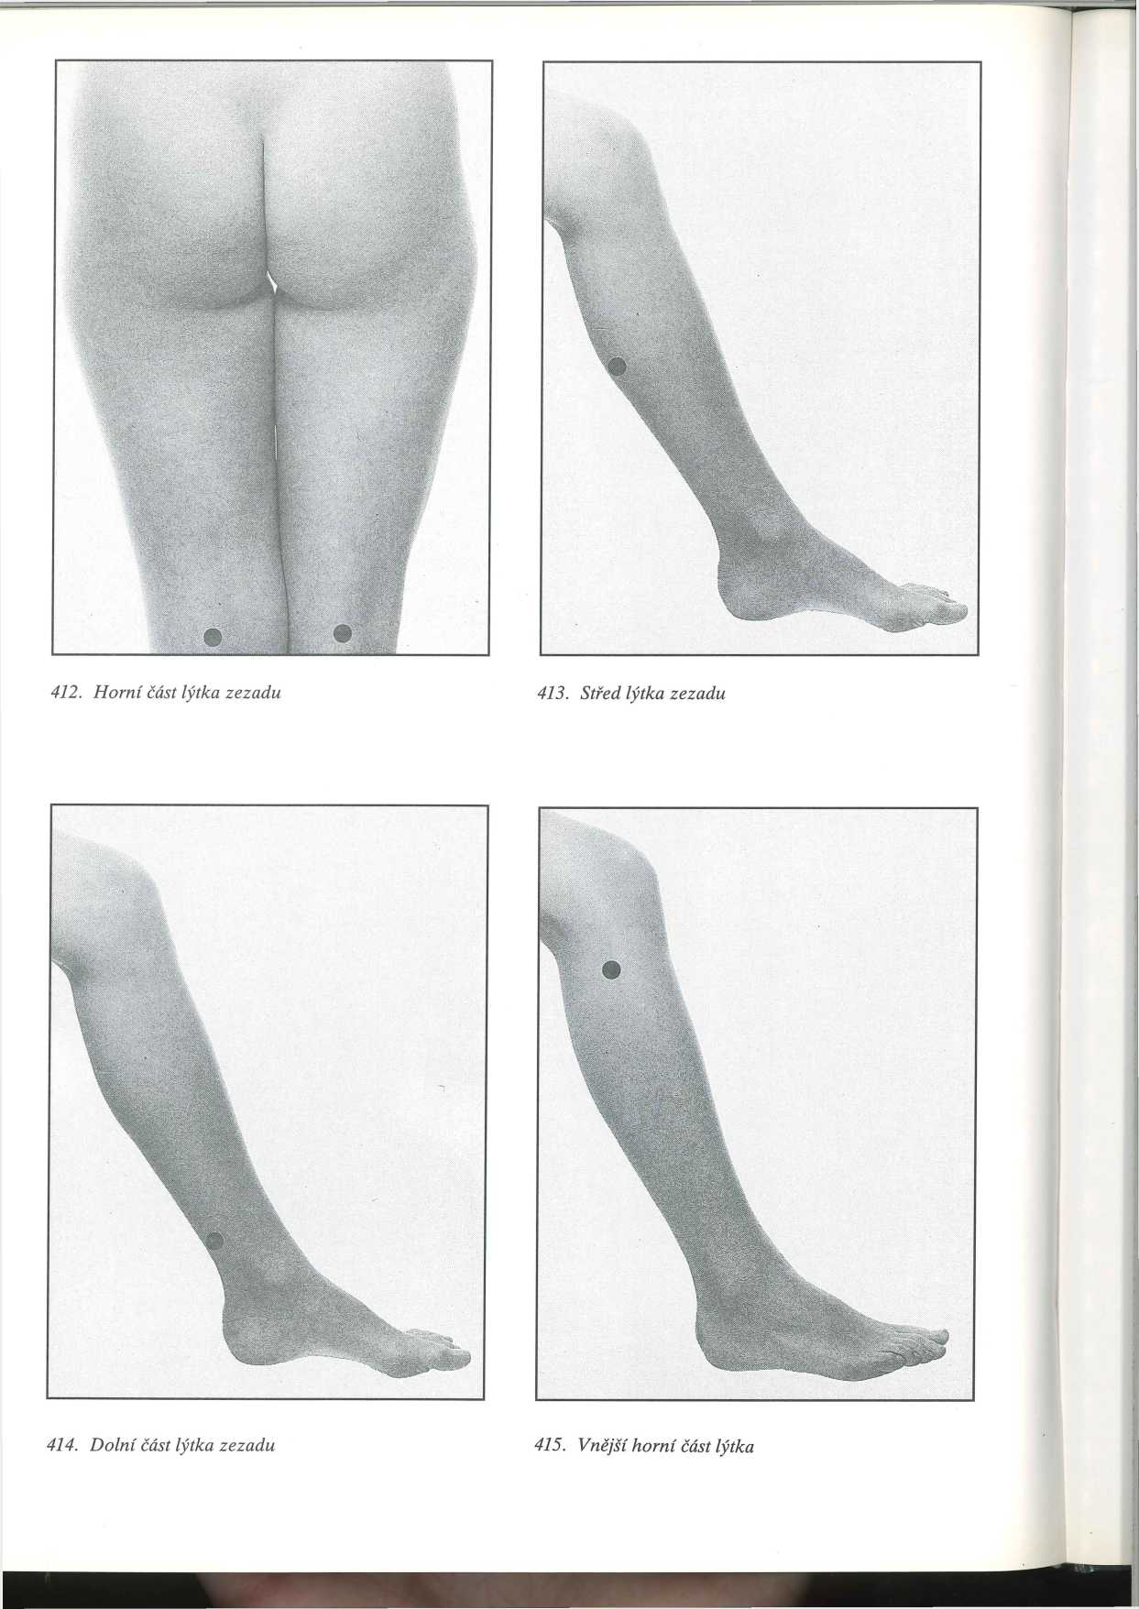

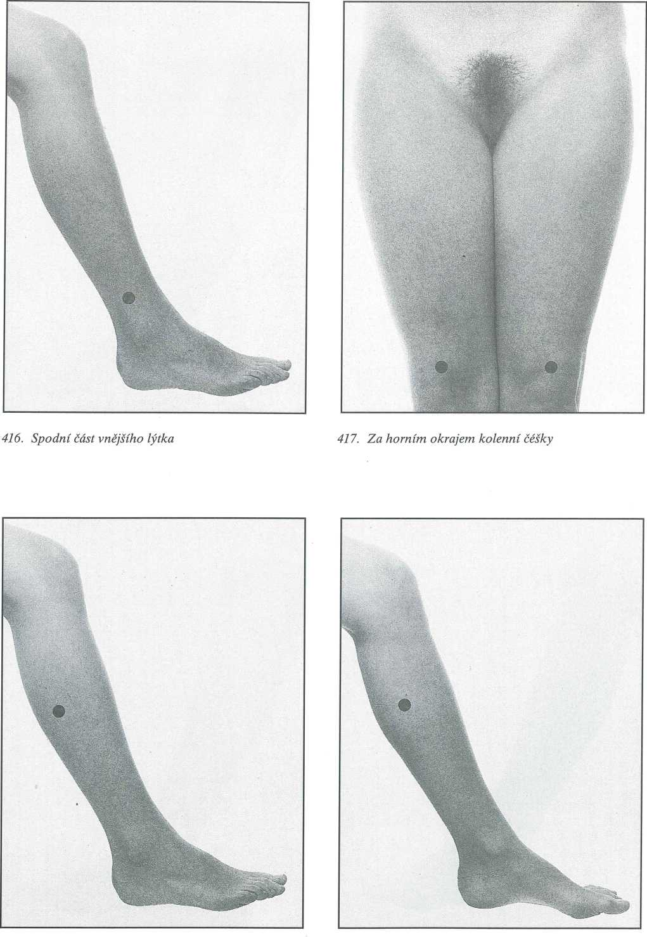

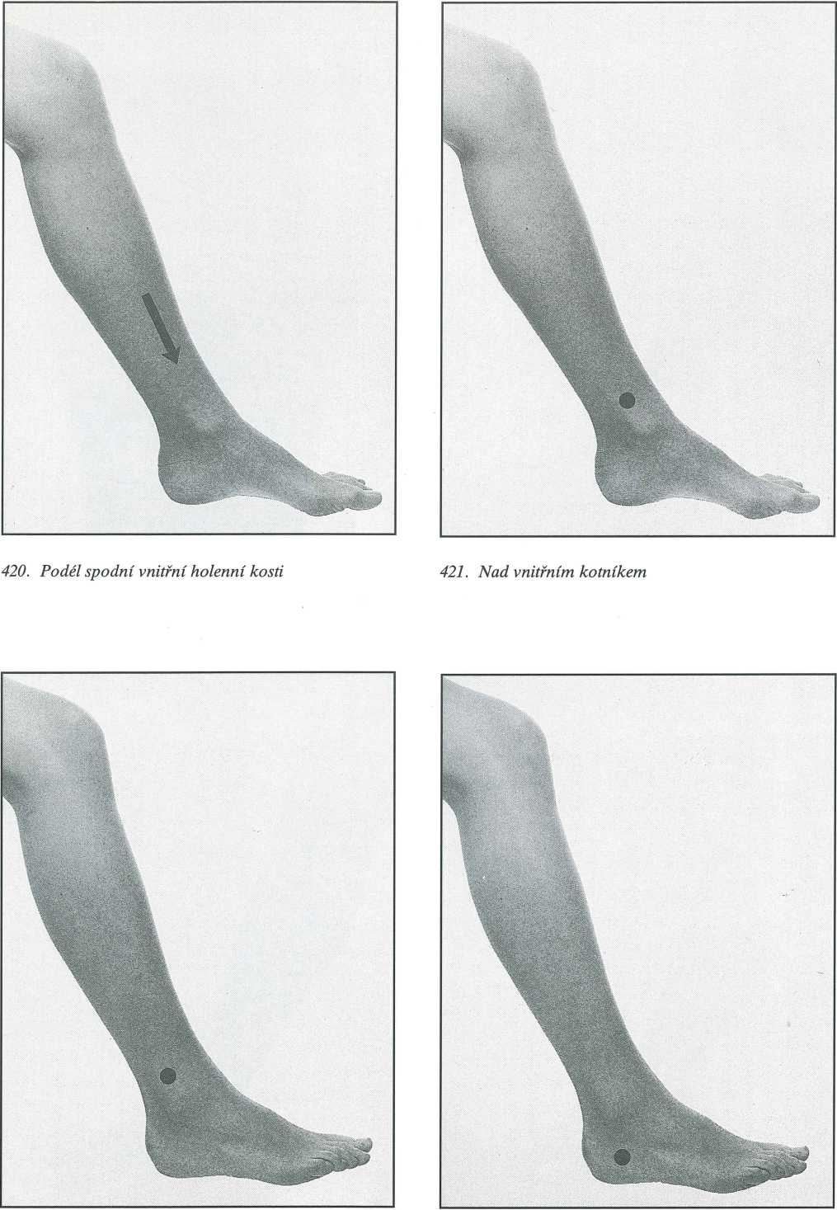

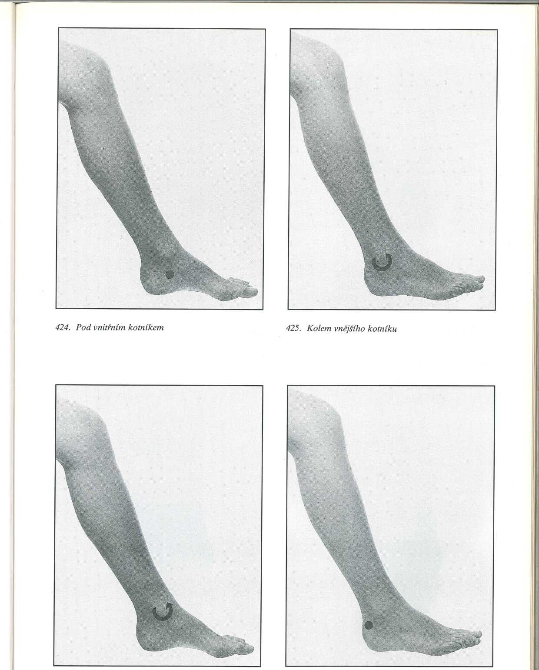

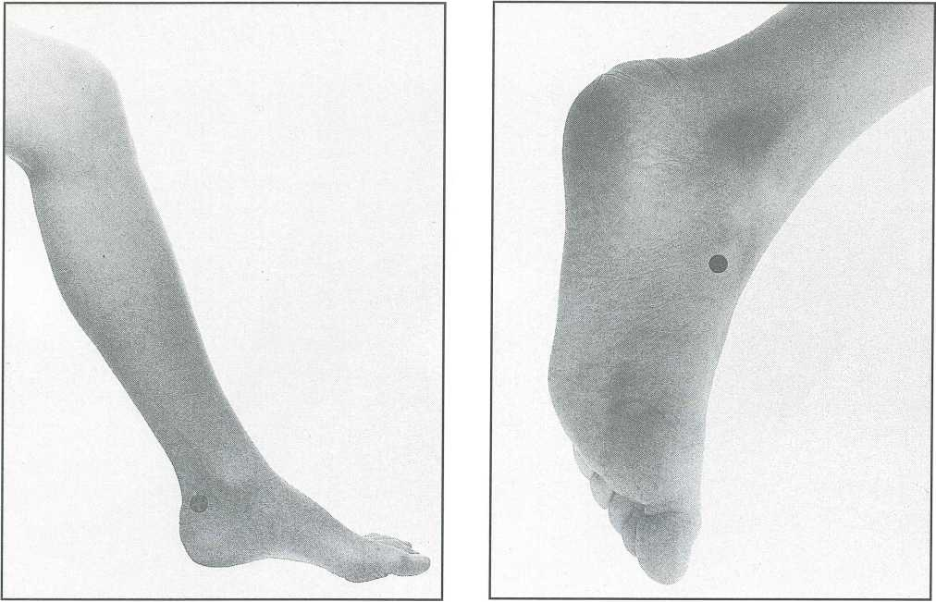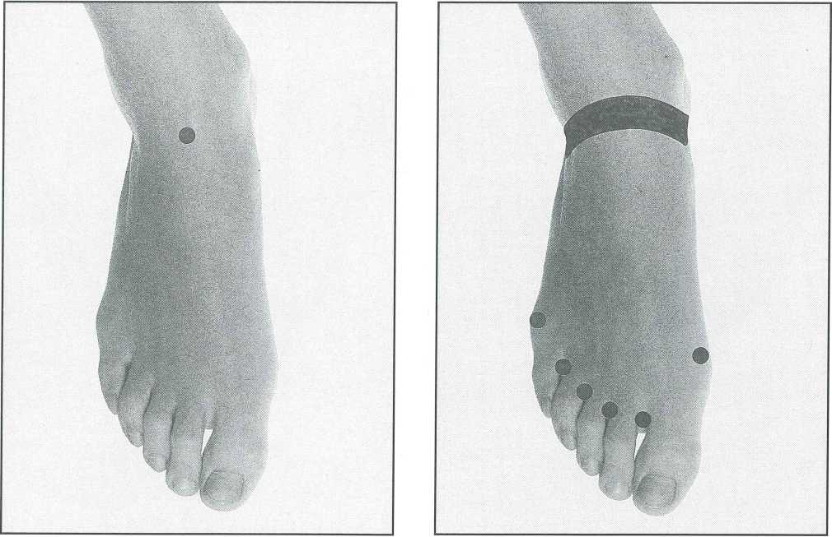
428. Za vnitřním kotníkem
429. Vnitřní strana chodidla

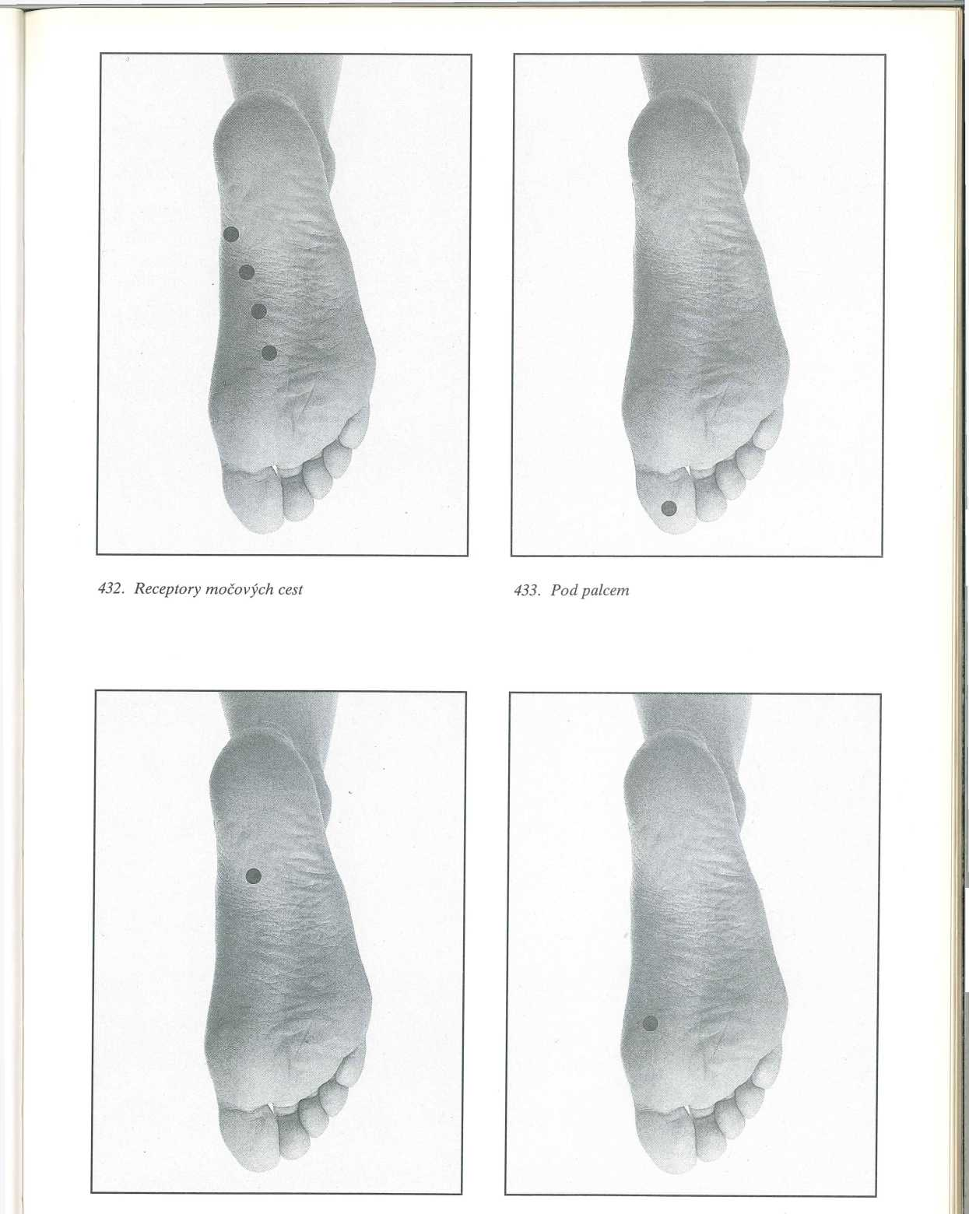
434. Pod klenbou
435. Pod kloubem palce

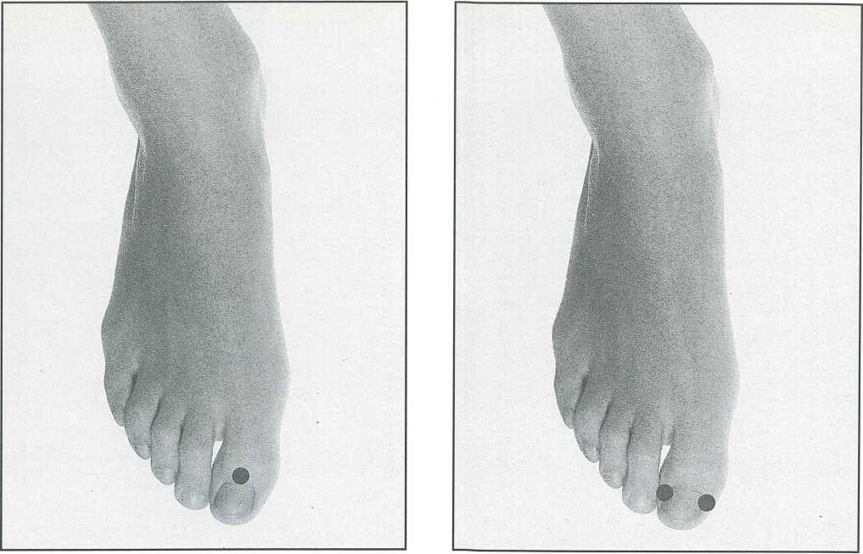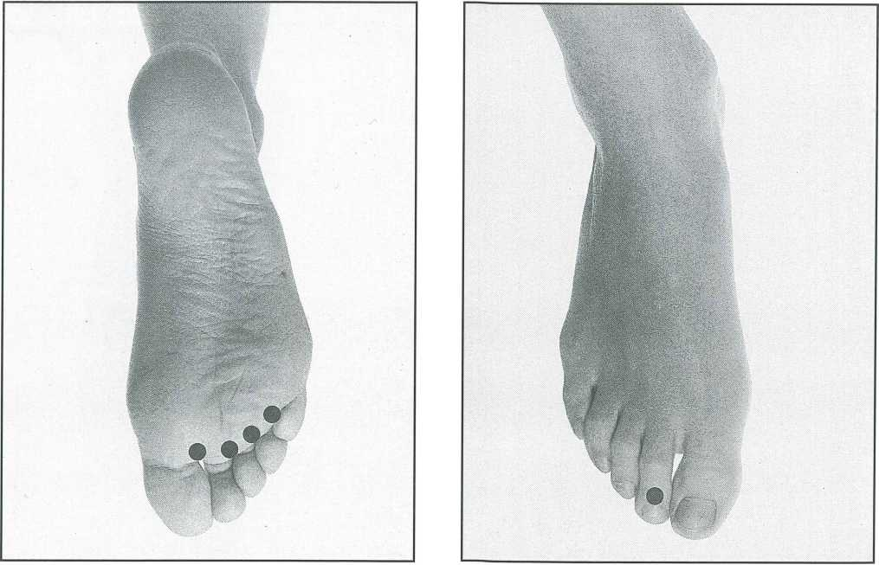
436. Za nehtem palce
437. Boční strany palce

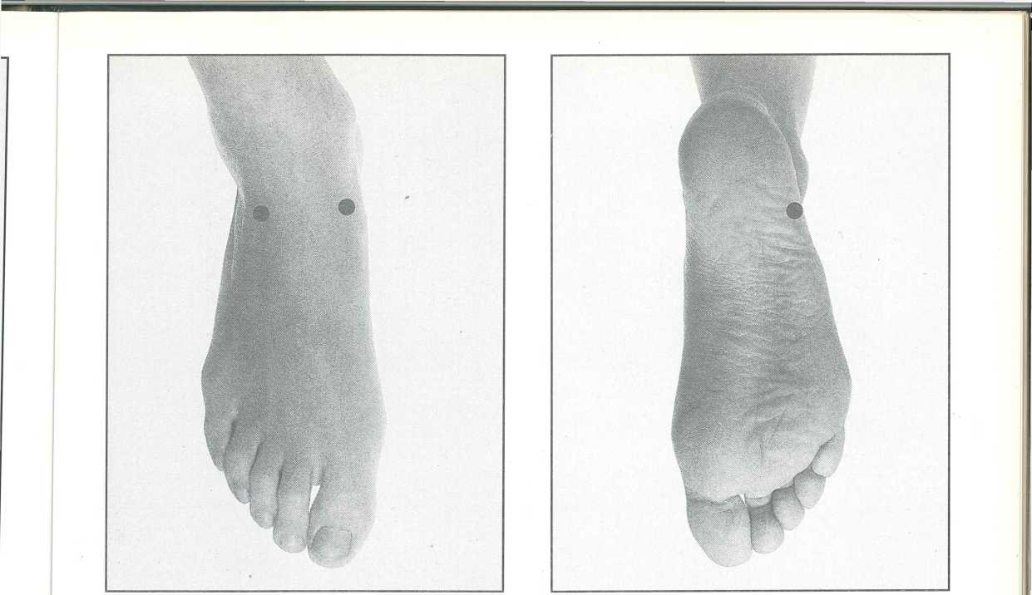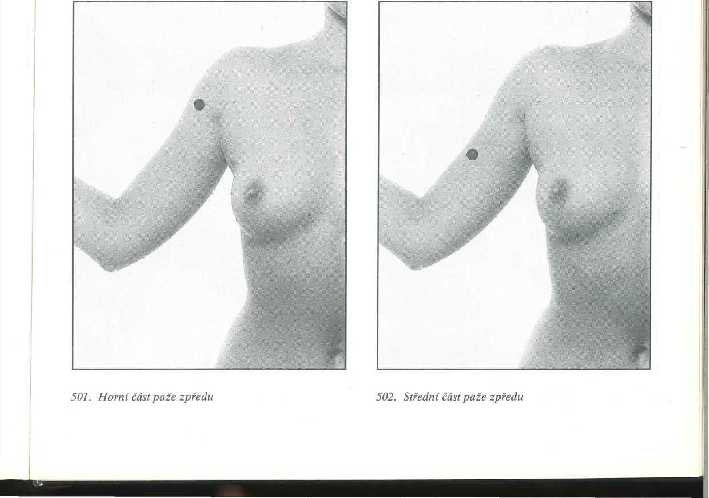
440. Před kotníky
441. Okraj chodidla před patou

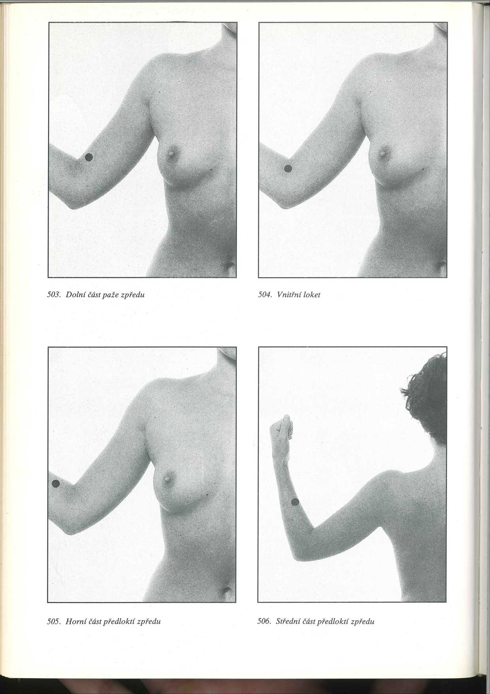

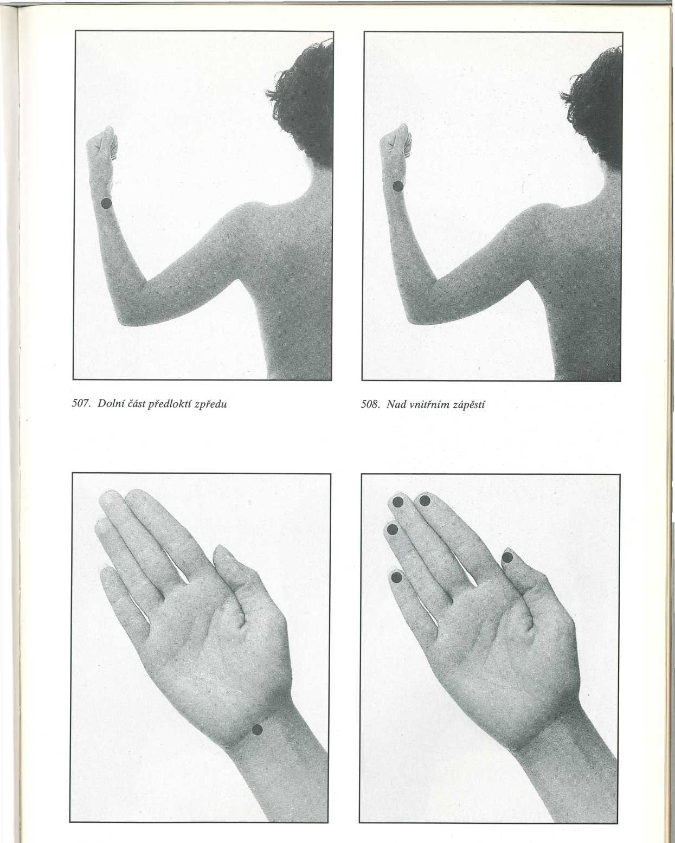

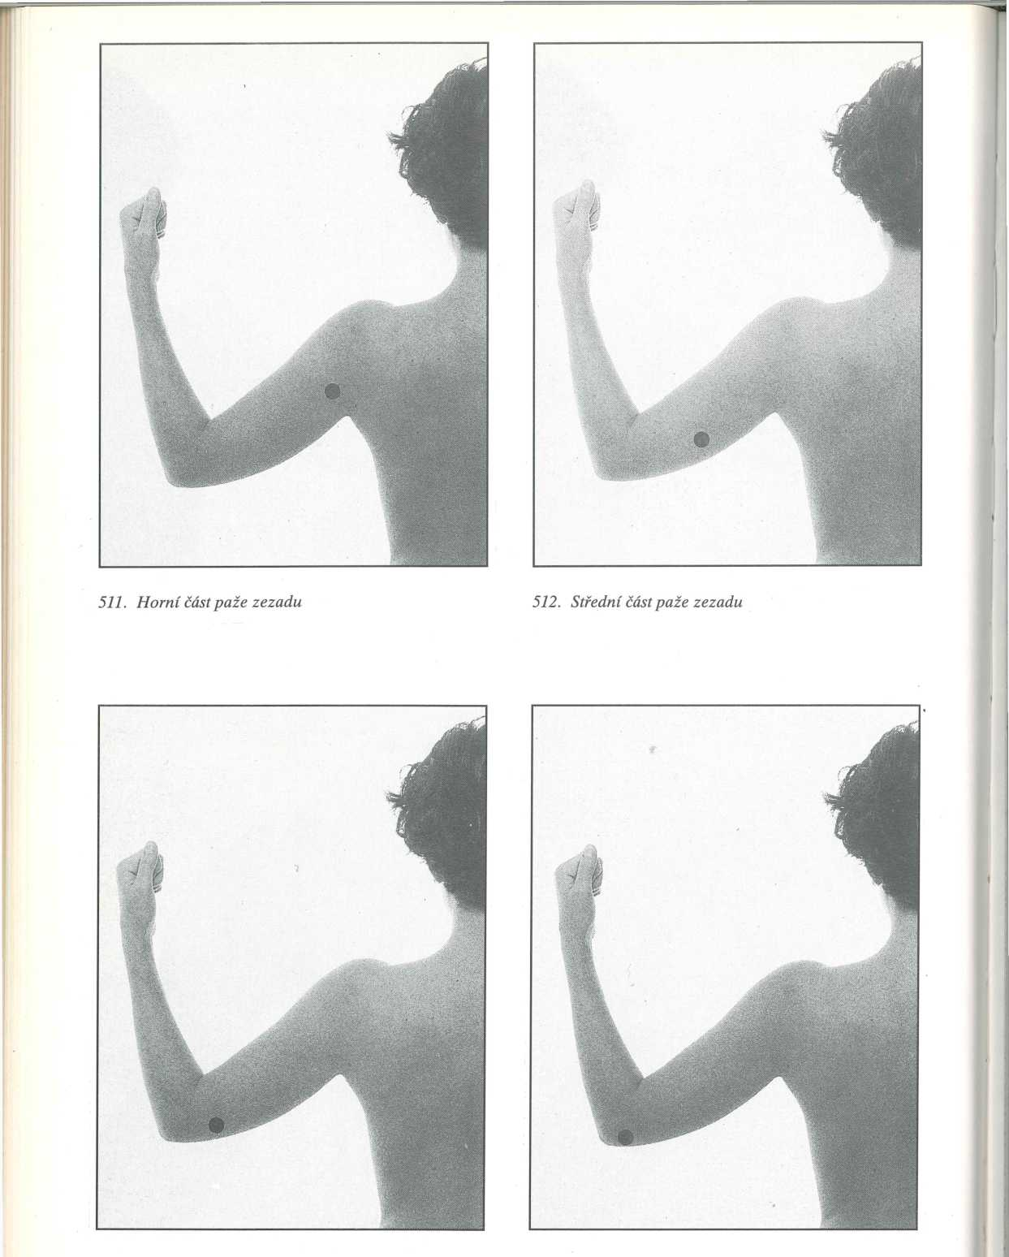

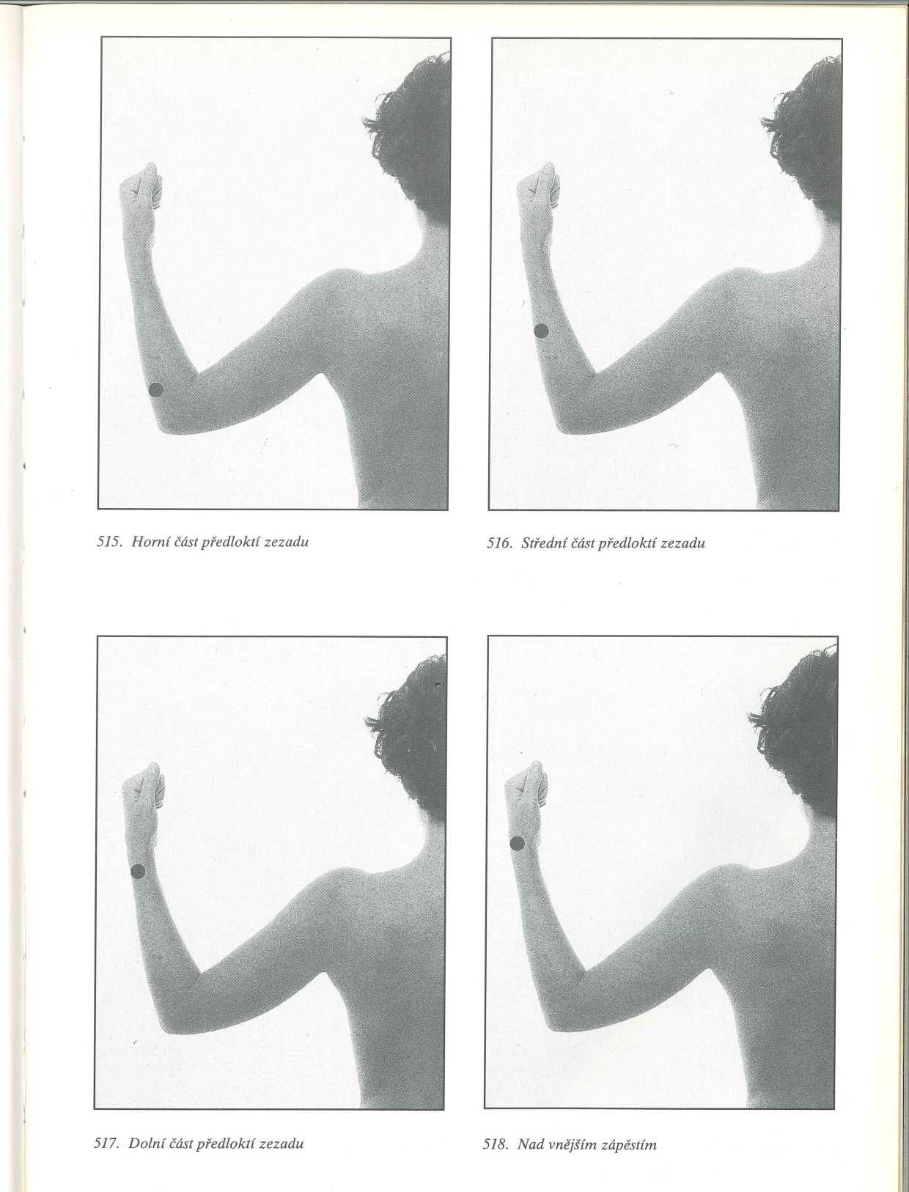

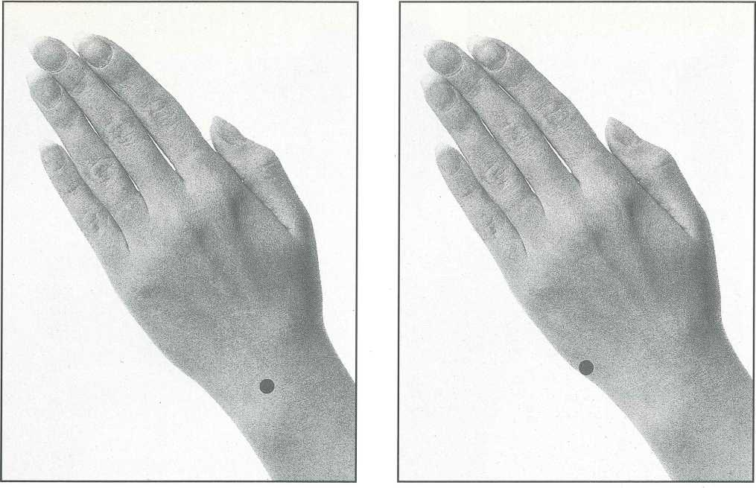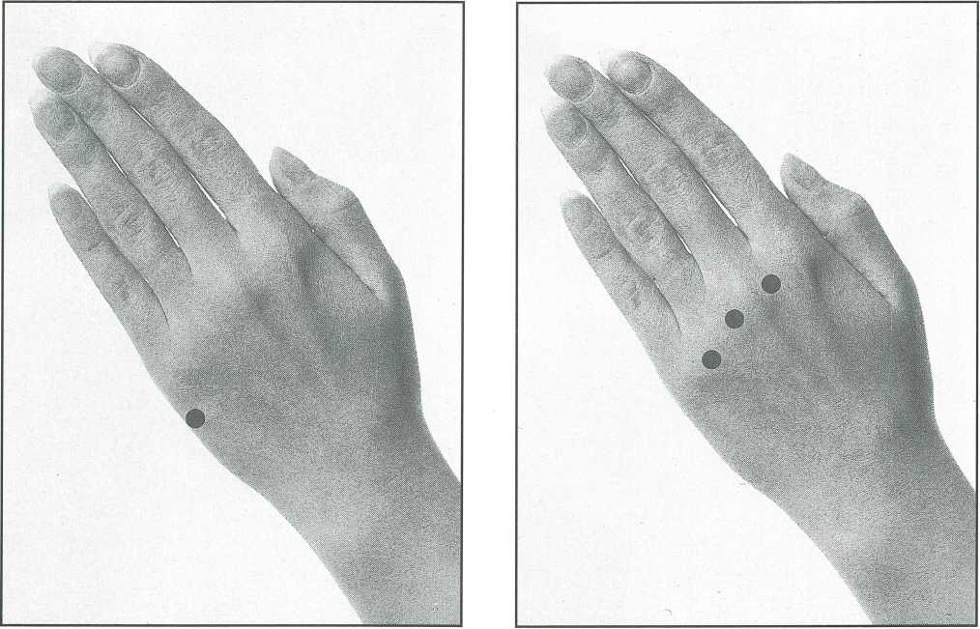
519. Vnější zápěstí
520. Hrana hřbetu dlaně před zápěstím

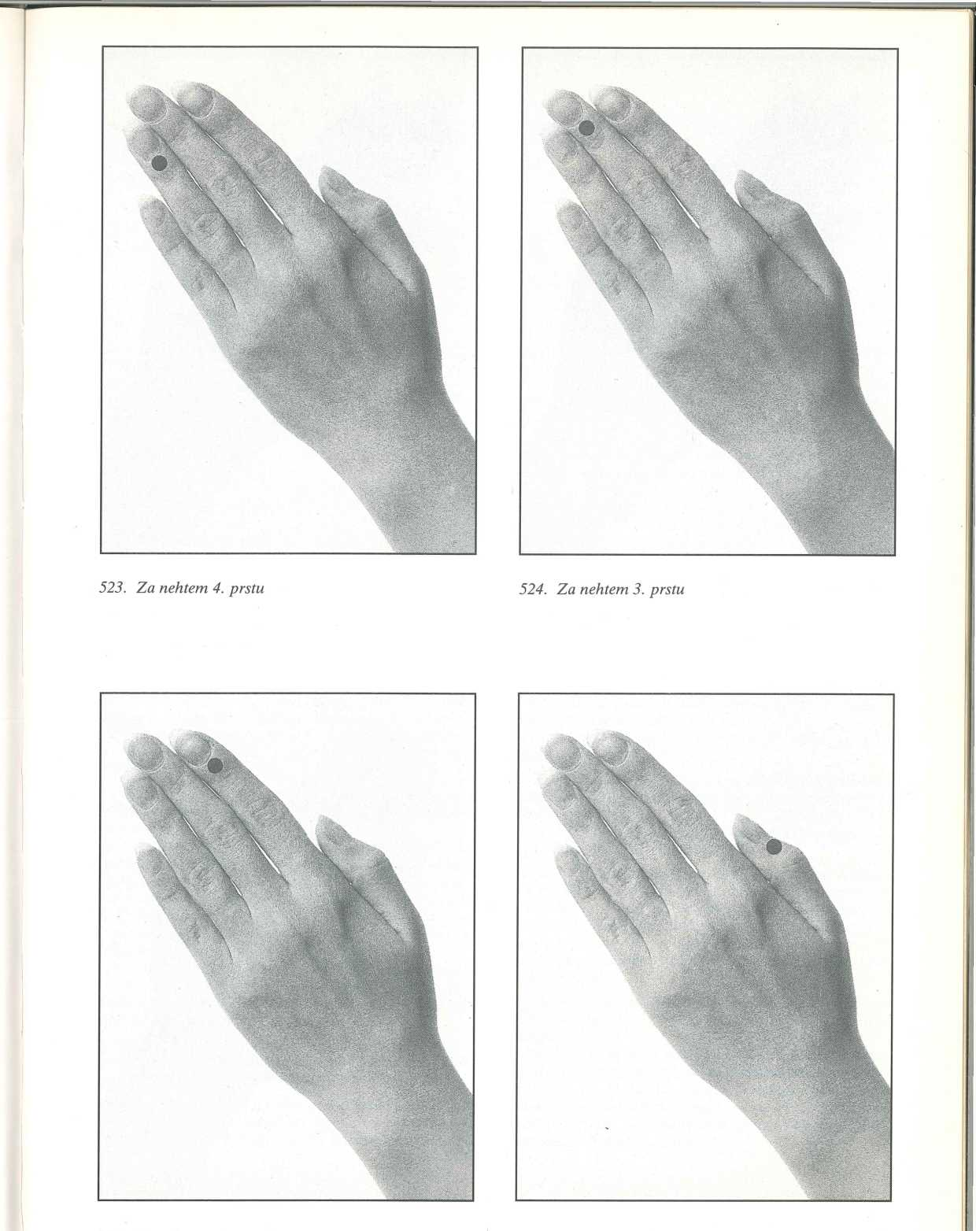

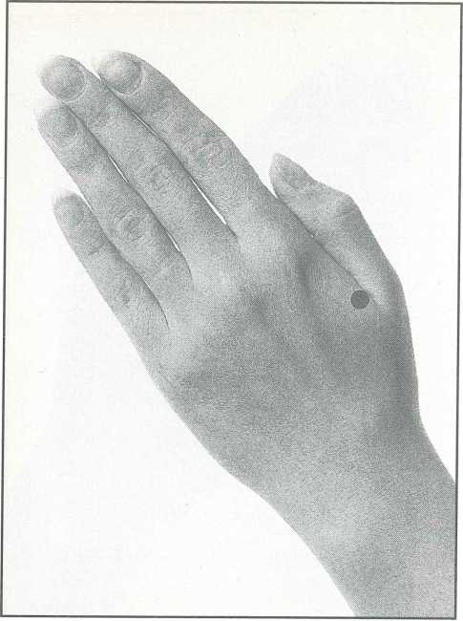
527. Mezi palcem a dlaní
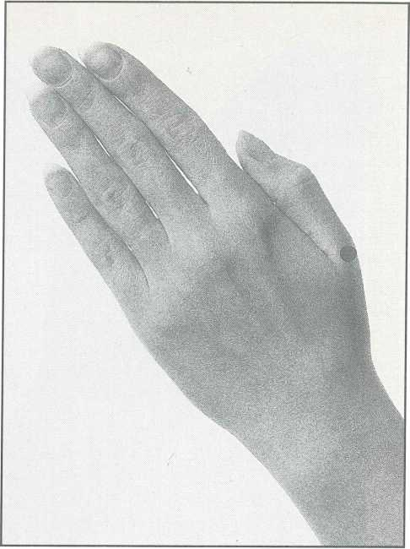
528. Na kloubu palce
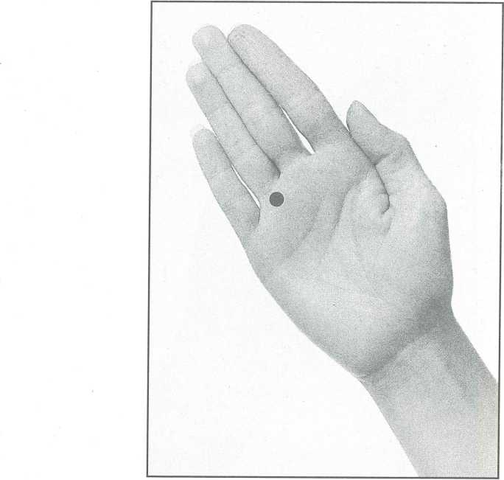
529. Na dlani za 4. prstem

Praktický dodatek

Cort. = Cortex (kůra)
Fl. = Flos (květ) - léčí proměnu látkovou a končetiny Fol. = Folium (list)
Fr. = Fructus (ovoce, plod)
Gem. = Gemma (poupě)
Hb. = Herba (nať)
Li. = Lignum (dřevo)
Per. = Pericarpium (lusk)
Rad. = Radix (kořen) - léčí nervy a smysly Rhiz. = Rhizoma (oddenek)
Sem. = Semen (símě)
Str. = Strobulum (šištice)
St. = Stigma (vlasy)
Sti. = Stipes (stopka)
Ti. = Tinctura (výtažek)
Ol. = Oleum (olej)
Ung. = Ungentum (mast)
Vin. = Vinum (víno)
Odvar se zhotovuje z 1 lžičky na šálek nebo lžíce polévkové na půl litru vody. Květ se zapařuje, list se vaří 1 minutu, nať se vaří 2 minuty, kořen se vaří 3 minuty (když je vše smícháno, pak vařit tak dlouho, jak nejdelší je čas vaření bylinek ve složení, např. s kořenem, vařit vždy 3 minuty).
Výtažek se pořizuje, když do lihu (čisté vodky) uložíme bylinky, propolis, jantar 30 g na 0,5 litru na 10-14 dní a denně protřepeme.
Jen u švédských bylinek je třeba zalít litrem vodky 40 % a nechat v teplém místě v tmavé sklenici 10 dnů, každý den však protřepat. Pak přelít čistý výtažek do jiné sklenice a matnou usazeninu opět zalít litrem vodky a zase po 10 dnů denně protřepat. Po 10 dnech procedit vatou a přidat do prvního obsahu. Uchovávat v tmavém a chladném místě.
Propolis také procedíme, měsíčky a jantar necháváme v lahvi s vodkou nebo lihem až do úplného vyčerpání výtažku. Jantar musí být přirozený, nebroušený a lze jej podruhé použít, když jej na prach rozdrtíme.
Olej pořizujeme tak, že bylinky zalejeme, aby hladina oleje byla dva prsty nad bylinkami. Odstavíme na 14 dní na slunce, např. olej třezalkový z květů třezalky.
Koupel: obvykle 200 g bylin na 6-8 litrů studené vody, na noc odstavit. Pak ohřát do varu a procedit do vany. Plátěný sáček s bylinkami pověsit pod baterii a proplachovat vodou. Koupel má trvat 20 minut, ale bez ponoření srdce do vody.
Mast po domácku vyrábíme tak, že na půl kila vepřového sádla dodáváme 2 hrsti čerstvých bylin. Sádlo roztavíme jako na řízky ve velkém hrnci a opatrně vhazujeme bylinky, neboť sádlo se zpění. Když pěna opadne, odstavíme a necháme ochladit. Druhý den ve vodní lázni sádlo roztopíme a procedíme do kelímků jako mast. Protirakovinová mast vyžaduje tyto bylinky: měsíček s květem, 15 cm dlouhé stonky nasekat na drobno, žebříček, kopřiva, řepík, list vilínu, květ kaštanu, list břízy (lépe finské). Stačí však jen měsíček.
Obklady: Nad vodou v hrnci na sítku uložit bylinky a přikrýt. Teplé a měkké byliny zabalit do látky a přiložit na nemocné místo na 2 hodiny nebo na noc.
Kaše: Bylinky rozdrtit válečkem na nudle, uložit na látku a obložit nemocné místo na noc v teple.
Máslo: Čerstvou bylinku rozetřít na prknu dřevěným předmětem a smíchat s čerstvým máslem.
K protirakovinové léčbě vhodný měsíček (Fl. Calen- dulae) nebo svízel (Hb. Galii veri).
Proti hemoroidům květ žebříčku (Fl. Milefolii) a list maliny (Fol. Rubi idaei).
Sirup: Buď rozdrcené bylinky přesypat cukrem nebo rozdrcené vytlačit a šťávu smíchat se sirupem cukrovým nebo s medem.
Proti chřipce vhodná cibule, proti kašli křen, proti prů- duškovému astma květ pampelišky.
Šťáva: Bylinky semlít na strojku na maso, vytlačit a v poměru 1:1 smíchat s cukrovým sirupem. Převařit a sterilizovat v lahvích. Používat 1-4 lžičky denně.
Na bradavice kořen a list pampelišky, na bolesti nervů plody černého bezu, na játra a kůži šťávu z mrkve, červené řepy a okurek, na vykašlávání hlenu z plic šťávu z listu podbělu.
Víno: na 700 ml vína 30 g bylinek, odstavit na 14 dní a denně protřepat. Pak procedit a pít 2-3 štamprlata denně.
Na průjmy se hodí majorán, jitrocel, kokoška a nátržník. Na nespavost kozlík, meduňka a třezalka. Proti cukrovce list vlašského ořechu, k útlumu pohlavního pudu kozlík, meduňka a chmel, na sklerózu, žluč a mo- čovody artyčok, proti nadýmání oman, anýz, zeměžluč, benedikt, třezalka a rozinky.

Použitá literatura

J. V. Cerney: Akupunktur ohne Nadeln, Verlag Hermann Bauer, Freiburg im Breisgau 1984
Josef Angerer: Handbuch der Augendiagnostik, Verlag Tibor Marczell, Munchen 1984
Prof. MUDr. Alois Štork a kolektiv autorů: Lékařské repetitorium, Avicenum 1981
Jaroslav Kresánek a kol.: Atlas liečivých rastlín a lesných plodov, Osveta 1977
MUDr. Jaroslav Korbelář, CSc., a Zdeněk Endris: Naše rostliny v lékařství, Avicenum 1981
Kolektiv autorov: Abeceda zdravia, Osveta 1969
Jaroslav Kresánek a Dionýz Dugas: Príručný atlas liečivých rastlín, Osveta 1985
V. G. Rubcov: Zelená lékárna, Lidové nakladatelství, Praha 1984
L. Thurzová s kol.: Malý atlas liečivých rastlín, Osveta 1963
Příručka pro jógu: Akupressura 03-85
TJ Geofyzika: Bodové masáže a akupresura (M. Lan- da), Brno 1983
Doc. Dr. hab. Aleksander Ožarowski: Ziololecznictwo, Warszawa 1983
Wydawnictwo lekarskie: Vademecum lekarza prakty- ka, Warszawa 1955
Doc. Dr. hab. Aleksander Ožarowski i Waclaw Jareni- owski: Rošliny lecznicze i ich praktyczne zastosowa- nie, Wydawnictwo Zwiazków Zawodowych, Warszawa 1987
B. Kužnicka i M. Dziak: Ziola i ich zastosowanie, Paň- stwowy Zalad Wydawnictw Lekarskich, Warszawa 1984
O. Grzegorz Franciszek Sroka: Poradnik Ziolowy, Instytut Wydawnictw Zwiazków Zawodowych, Warszawa 1986
Eugeniusz Kužniewski i Janina Augustyn-Puziewicz: Przewodnik ziololecznictwa ludowego, Paňstwowe Wydawnictwo Naukowe, Wroclaw-Warszawa 1984
P. Czikow a J. Laptiew: Rošliny lecznicze i bogate w wi- taminy, Paňstwowe Wydawnictwo Rolnicze i Lešne, Warszawa 1983
Stanislaw Nardelli: W kr§gu biopola, Krajowa Agencja Wydawnicza, Katowice 1986
Michio Kushi: Diagnostyka wizualna orientu, Cieszyn 1980
O. Andrzej Czeslaw Klimuszko: Wróémy doziót, Instytut Prasy i Wydawnictw »Novum«, Warszawa 1989
Antoni Opiol: Rošliny lekarskie i ich zastosowanie (rukopis)
Jindřich Krejča a kol.: Z našej prírody, Príroda, Bratislava 1984
Prof. Dr. hab. med. Kazimierz Janicki: Domovy poradnik medyczny, Paňstwowy Zaklad Wydawnictw Lekarskich, Warszawa 1989
Prof. Dr. hab. med. Kazimierz Janicki i Dr. med. Woj- ciech Rewerski: Medycyna naturalna, Paňstwowy Zaklad Wydawnictw Lekarskich, Warszawa 1990
Antonina Rumiňska: Rošliny lecznicze, Paňstwowe Wydawnictwo Naukowe, Warszawa 1983
Walentyna S. Ibrahimowa: Masaž punktowy, Wiedza powszechna, Warszawa 1990

Obsah

31
31
31
31
32
- 33 33 33
33
- 34 34 34 34
34
- 35 35 35 35 35 35
35
- 36 36 36 36
PŘEDMLUVA 5
CO JE AKUPRESURA 7
Bodová masáž receptom hlavy na noze a ruce ... 10
Mrtvička 10
Tanec sv. Víta (Chorea minor) 11
Poruchy vědomí (Koma) 11
Sluneční úžeh (Insolatio) 12
Záněty dutiny čelní (Sinusitis) 12
Poranění hlavy 12
Poškození mozku 13
Otřes mozku (Commotio cerebri) 13
Poruchy mozku 13
Hypofýza 14
Bolesti hlavy z nachlazení 14
Bolesti tváře 15
Přechodná bolest hlavy 15
Migréna 15
Nespavost (Insomnia) 16
Test nespavosti 17
Nervy lebeční 17
Nervy míšní 17
Nervy optické 17
Nerv bloudivý 18
Brániční nervy 18
NERVOVÉ NEMOCI 19
Trnutí končetin (Acroparaesthesis) 19
Závrať ušního původu (Meniérova choroba) .... 19
Parkinsonismus 20
Koktání (Anarthria) (Psychoglossis) 20
Okousávání nehtů 20
Škytavka (Singultus) 20
Bezděčné noční pomočování (Enuresis noctuma) . 21
Inkontinence stolice 22
Neuralgie 22
Polyneuritis 23
Zánět trojklanného nervu 23
Ischialgie (Ischias) 23
Roztroušená skleróza mozkomíšní
(Scler. multiplex) 24
Vyčerpání nervové 25
Únava 25
Emoce 26
Energie 26
Paměť 27
Zármutek 27
Deprese 27
Únava duševní 27
Mentální problémy 28
Epilepsie 28
Neuróza 29
Hysterie 29
Lunatik 30
Alkoholik 30
Kuřák 30
Schizofrenie 30
NEMOCI OKA
Poruchy zraku po porodu
Šedý zákal (Cataracta)
Zelený zákal (Gleukom)
Zánět víčkových okrajů (Elepharitis)
Ječné zrno (Hordeolum)
Oděrka rohovky (Erosio cornese)
Opar oční (Herpes cornese)
Zánět rohovky (Keratitis)
Suchý katar spoj i vek (Keratokonjunktivitis sicca) .
Zánět sítnice (Retinitis)
Slzné váčky
Porucha funkce víček
Zánět spoj i vek
Ateroskleróza oční
Bifokální
Bolest očí
Degenerace
Dvojí vidění
Infekce
Mentální oči
Minerální rovnováha
Přetížení
Oční svaly
Nervy oční
Oči ospalé
Oči rozmazané
Šilhavost
Oči vystouplé
Oči začervenalé 36
Oči zanícené 36
Oči slabé 36
Oči alergické 36
NEMOCI UŠNÍ, NOSNÍ A KRČNÍ 37
Mazová zátka (Cerumen) 37
Cizí teleso v uchu 37
Zánět bradavkového výčnělku (Mastoiditis) .... 37
Zánět středouší (Otitis) 37
Postupná ztráta sluchu 38
Oslabení sluchu 38
Šelest v uších 38
Zalehlé uši 39
Bolavé uši 39
Krvácení z nosu (Epistaxis) 39
Rýma (Rhinitis) 40
Infekční rýma 40
Vleklý zánět 40
Zapáchající chronická rýma (Rhinitis foedita) ... 41
Zánět vedlejších nosních dutin (Sinusitis) 41
Angína 41
Zánět hrtanu (Laryngitis) 42
Zánět hltanu (Pharyngitis) 42
Bolesti zubů 43
Ztráta rovnováhy 43
Zánět kolem čelistí 43
Sucho v ústech 44
Zuby viklavé 44
Paradentóza 44
Zapáchající ústa 44
Poruchy chuti 44
Zánět sliznice ústní dutiny (Stomatitis) 45
Zánět sliznice jazyka (Glossitis) 45
Nádorové onemocnění dutiny ústní
(Leukokeratosis) 45
Kandidóza dutiny ústní 45
Kurděje (Skorbut) 45
Opar v ústech (Herpes zoster) 45
Herpagina . . . 46
Ekzém (Lichen planus Wilsoni) 46
Puchýře v dutině ústní (Pemphigus) 46
Erythema exsudativum multiforme 46
Moučnivka 46
Záněty ústní sliznice alergického původu 47
Zánět ozubice (Periodontitis) 47
Slintavost 47
Uvolnění krčních svalů 47
Ohnutý krk 48
Tvrdý krk 48
Otok krku 48
NEMOCI POHYBOVÉ A KOSTNÍ 50
Chron. zánět kloubů (Arthritis chronica) 50
Zánět svalovo-kožní (Dermatomyositis) 51
Svalový revmatismus 51
Revmatické nemoci 51
Revmatismus dětský 51
Kostní výskyt tkáně ve svalech (Myositis os.) ... 51
Úraz (Contusio) 51
Svalová atrofie (Myopsie) 51
Degenerativní revma kloubní (Osteostritis) .... 52 Chronické revma (Reumatismus chronicus) .... 52 Spondylóza (revm. degener. změny páteře) .... 52
Horečka revmatická 52
Psoristická artritida 52
Caxartróza (onemocnění kyčelního kloubu 52
Zánět kloubů 53
Revma z přechodu 53
Zánět úponů svalových (Enthesopathia) 54
Nemoc příštítných tělísek s postiž. kostí 55
Zlomenina (Fractura ossis) 55
Tuberkulóza pohybového ústrojí 55
Změkčení kostí (Osteomalacia) 55
Křehkost kostí (Fragilitas ossium) 55
Rakovina kostní dřeně (Plasmocytom) 55
Revmatická ramena (Periarthritis) 56
Hlasivky 56
Ztuhlý krk 56
Bolavý krk 57
Oteklé a bolestivé rameno 57
Artróza ramen 58
Bezvládná ramena 58
Neuróza funkcí ramen 58
Nehybná ramena 59
Studená ramena 59
Pocit horká 59
Ochrnutá ramena 59
Necitlivá ramena 59
Revma ramen 59
Bolest v ramenou 59
Bolest horních končetin 59
Oteklá ramena 59
Ztuhlá ramena 59
Ochablá ramena 59
Ramenní křeče 60
Ramena nelze zvednout 60
Ruce 60
Neuralgie rukou 60
Ochrnutí rukou 60
Nedostatečný oběh krevní v rukou 60
Křeče rukou 61
Kosti předloktí 61
Receptory bolavých rukou 61
Artróza lokte 61
Necitlivý loket 61
Bolestivý a nehybný loket 62
Křeče svalu ovládajícího loket 62
Bolestivý loket 62
Nehybné předloktí 62
Bolestivé předloktí 62
Atrofie předloktí 63
Studené předloktí 63
Otok předloktí 63
Ochrnuté předloktí 63
Křeče v předloktí 63
Třes v předloktí 63
Bolest v zápěstí 63
Nehybné zápěstí 63
Nehybné prsty 63
Artróza prstů 64
Slabé prsty 64
Studené prsty 64
Neobratné prsty 64
Ochablé prsty 64
Tvrdé prsty 64
Necitlivé prsty 64
Bolestivá a horká dlaň 64
Bolavé a oteklé prsty 64
Vředy na prstech 64
Bolesti prstů 64
Křeče prstů 65
Ztuhlé prsty 65
Oteklé a nebolestivé prsty 65
Třes rukou 65
Křeče při psaní 65
Bolesti v kostech 65
Porucha pohybová (Bursitida) 65
Zlomení kosti 66
Příčiny bolesti zad 66
Propojení obratlů s tělem 66
Ploténky 66
Kostní míza 67
Mícha 67
Kostní dřeň 67
Bolesti kříže 67
Kostrč 67
Bolest pánevních kostí a nohou 67
Coxartróza bederních kloubů 67
Bolesti boků 68
Bederní bolesti 68
Hýždě 69
Artróza nohou 69
Bolesti bederního kloubu 69
Bolavá stehna 69
Ústřel (Lumbago) 69
Nohy bolavé 70
Krevní oběh nohou 70
Nohu nelze zvednout 70
Bolest v nohou 70
Neschopnost dlouho stát na nohou 70
Nohy studené 71
Nohy podlamující 71
Vředy a bolesti dříve zlomených kostí nohou ... 71
Ochablé nohy 71
Stařecká chůze 71
Těžká chůze 71
Unavené nohy 71
Neidentifikované bolesti 72
Křeče nohou 72
Strnulost nohou 72
Oteklé nohy 72
Slabé nohy 72
Čéška kolena 73
Bolest stehen při ischiasu 73
Tvrdá kolena 73
Kolena studená 73
Kolena necitlivá 73
Kolena oteklá 73
Kolena bolestivá 73
Rozestup nohou 74
Lýtka bolavá 74
Degenerace svalů nohou 74
Kotníky bolavé 74
Kotníky revmatické 75
Kotník vymknutý 75
Kotníky oteklé 75
Nárt bolestivý 75
Chodidla studená , 75
Chodidla vlhká a studená 75
Chodidla studená a ztuhlá 75
Chodidla horká 75
Špatný oběh krevní v prstech nohou 76
Křeče chodidel 76
Dna v nohou 76
Paty oteklé a bolavé 76
Pocení nohou 76
Ochrnutí chodidel 76
Chodidla oteklá 77
Revmatická chodidla 77
Bolavé prsty nohou 77
Pálení v chodidlech 77
Výrůstky a boule 77
Bolesti končetin 77
NEMOCI OBĚHOVÉ SOUSTAVY 78
Angina pectoris 78
Arytmie 79
Oslabení srdečního svalu (Asthenia circulatoria) . 79
Neuróza srdeční (Neurosis cordis) 79
Plieni srdce (Cor pulmonale) 79
Embólie 80
Endocarditis 80
Infarkt myokardu 80
Myocarditis 80
Nezánětlivé poškození svalu srdečního
(Myocardiopathie) 81
Zánět osrdečníku (Pericarditis) 81
Vady srdeční (Vitium cordis) 81
Zpomalení srdce 82
Bušení srdce 82
Aorta 82
Nervy srdce 82
Srdce emoční 82
Cévy srdeční 82
Propojení srdce s dolními končetinami 82
Chlopně 83
Srdce - městnání 83
Pravá strana srdce 83
Svaly srdeční 83
Věnčité tepny 83
Srdeční potíže způsobení trávením 83
Srdce zrychlené 83
Srdce zvětšené 83
Srdeční potíže 84
Ztráta vědomí (Synkopa) 84
Adamsův-Stokesův syndrom 84
Ateroskleróza 84
Zánět žil (Tromboflebitis) 85
Ateroskleróza tepen 86
Záchvatová dušnost (Asthma cardiale) 86
Záducha a zesinání kůže 87
Vysoký tlak (Hypertenze arteriální) 87
Nízký tlak (Hypotenze arteriální 88
Otoky (Oedema) 89
Raynaudův fenomén 89
Bércové vředy 89
Křečové žíly (Varices cruris) 90
Hemoroidy 90
Cévy 92
Krev tepenná 92
Krev žilní 92
Krevní oběh 92
Krvácení 92
Portální oběh 93
Tep snížit 93
Tep zvýšit 93
Tepny 93
Výduť tepenná 93
Žíly 93
Oběhové poruchy 93
Agranulocytóza (Úbytek bílých krvinek) 93
Anémie (Chudokrevnost) 94
Chudokrevnost neurčená 95
Hemofílie 95
Purpura 95
Diathesis lymfatica 95
Malá tělesná odolnost vůči nemocem 95
Leukémie 96
Hustá krev 97
Bylinky čističi krev 97
Otrava krve 97
Maligní lymfogranulom 97
Mononukleóza infekční 97
Nemoc Vasquesova (Nárůst červených krvinek) . . 98
Poruchy činnosti sleziny 98
Bylinky odstraňující škody po antibiotikách . . . . 98
Bylinky ostraňující škodliviny z krve 98
Proti vysoké sedimentaci 98
Bylinky zastavující krvácení 98
Antibiotika v bylinkách 99
Bylinky usnadňující oběh krve 99
Kyselinu močovou z krve odstraňující 99
Bílé krvinky reguluje 99
Srážlivost krve zlepšují 99
Proti srážlivosti krve 99
PLICNÍ NEMOCI 100
Absces plieni 100
Gangréna plic 100
Poruchy dýchání 100
Astma průduškové (Asthma bronchiale) 101
Trvalé rozšíření průdušek (Bronchiektasie) . . . 101
Zánět průdušek (Bronchitis) 102
Rakovina plic 103
Rozedma plic (Emfyzem pulmonum) 103
Krvácení z plic (Pneumohaemorrhafiae) 103
Plieni infarkt (Infarctus pulmonum) 104
Plieni otok (Oedema pulmonum) 104
Zánět pohrudnice (Plueritis) 104
Zaprášení plic (Pneumoconiosis) 104
Zánět plic (Pneumonia) 105
Hrudní plynatost (Pneumotorax) 105
Tuberkulóza plic 105
Na tuberkulózu odolnou proti antibiotikům . . . 106
Tuberkulózy mimoplicní 106
Chřipka (Influenza) 107
Dávivý kašel (Pertussis) 107
Chrapot 107
Prochlazení 107
Chronický zánět průdušek 107
Astmatický zánět průdušek 108
Zánět mandlí 108
NEMOCI TRÁVICÍ SOUSTAVY 109
Pálení žáhy 109
Nedostatek žaludečních šťáv (Anaciditas
gastrica) 109
Přebytek žaludečních šťáv (Hyperciditas
gastrica) 110
Schwedenkráuter (Švédské bylinky) 110
Nepropustnost jícnu (Achalasia vardie) 110
Rakovina hltanu (Carcinoma Oesophagi) 110
Zánět hltanu (Oesophagitis) Ill
Vředy v jícnu (Ulcus pepticum oesophagi) .... Ill
Odchýlení jícnu (Divertikl jícnu) 112
Žlučový zánět žaludku (Gastritis biliaris) 112
Vegetativní poruchy žaludeční
(Gastropathia fun.) 112
Nervozita žaludku (Dispepsia) 113
Krvácení do trávicí trubice 113
Poruchy činnosti žaludeční (Antonia ventriculi) . 113
Vzdutí (Aerogastica) 114
Rakovina žaludku (Carcinoma ventriculi) 114
Zánět žaludeční (Gastritis) 114
Žaludeční vředy (Ulcus ventriculi) 116
Žaludek - emoce 117
Otrava žaludku 117
Solar plexus 118
Vrátník 118
Vřed dvanáctníku (Ulcus duodemi) 118
Příčiny bolesti břicha 119
Bránice 119
Břicho . 119
Břišní aorta 119
Snížení břišních orgánů 119
Křeče břišní 119
Břišní lymfa 120
Žaludečně-střevní trakt 120
Zažívací poruchy 120
Nutkání k vrhnutí 120
Zažívání (bílkoviny, cukr, emoční, RCI, tuky,
vápník) 120
Vodnatelnost břišní (Ascites) 121
Nevolnosti a zvracení 122
Zácpa 122
Průjem 123
Zánět tlustého střeva (Colitis) 124
Colon irritabile 125
Vředový zánět tlustého střeva 125
Zánět tlustého střeva s chudokrevností 125
Divertikl tlustého střeva 126
Rakovina tlustého střeva 126
Katar tenkého střeva 127
Úplavice 127
Zánět tenkého střeva 128
Megacolon 128
Břišní kýly 128
Zánět slepého střeva (Appendicitis) 129
Špatné trávení 129
Plynatost břišní (Meteorismus) 130
Konečník 131
Pobřišnice 131
Vodnatelnost 132
Alkoholismus 132
Echinokokóza 132
Helmithiasis (Parazity) 132
Askylostomóza 132
Askarióza 132
Teniózy a cestodózy 133
Enterobióza a oxyrióza (roupy) 133
Lambióza a giardióza 133
Jaterní distomatóza 133
Trichurióza, Trichocefalóza 134
NEMOCI JATER A SLINIVKY 135
Jaterní ciróza 135
Rakovina jater 135
Virový zánět jater (Hepatitis virusalis) 136
Žloutenka (Ikterus) 137
Akutní zánět jater (Hepatitis acuta) 138
Chronický zánět jater (Hepatitis chronica) .... 138
Tuková degenerace jater (Degeneratio adiposa
hepatis) 138
Nedostatečnost jaterní (Insufficientia hepatis) . . 139
Zvětšení sleziny (Splenomegalia) 139
Akutní zánět slinivky (Pancreatitis acuta) 139
Chronický zánět slinivky (Pancreatitis chron.) . . 140
Rakovina slinivky (Carcinoma pancreatis) .... 140
Zánět cest žlučových (Cholecystitis) 141
Kameny žlučníkové (Cholelithiasis) 141
Léky bylinné usnadňující vylučování žluče .... 142
Dyskineze žlučových ústrojí 143
NEMOCI ŽLÁZ S VNITŘNÍ SEKRECÍ A PŘEMĚNY LÁTEK 144
Ocidóza 144
Ocidóza diabetická 144
Ocidóza ledvinová 145
Ocidóza trávicího traktu 145
Obezita 146
Alkalóza 146
Cukr v moči 146
Cukr v krvi 146
Cukrovka (Diabetes melitus) 147
Dna (Arthritis urica) 148
Diabetes insipidus 148
Vyhublost (Emaciatio) 148
Avitaminózy 149
Nadměrná činnost štítné žlázy (Hypertyreosa) . . 150
Nedostatečná činnost štítné žlázy (Hypotyreosa) . 151
Zánět štítné žlázy (Strumitis) 151
Vole prosté (Sruma simplex) 151
Insuficience vaječníků (Hypofunctio ovarialis) . . 151
Porucha vývoje vaječníků (Turnetův gonadální
syndrom) 152
Tetanie 152
Nedostatečnost nadledvinek 153
Cholesterol snižující bylinky 153
NEMOCI LEDVIN A MOČOVÝCH CEST .... 154
Zbytnění prostaty (Adenoma prostatae) 154
Zánět prostaty (Prostatitis chronica) 154
Rakovina prostaty (Carcinoma prostatae) 154
Bílkovina v moči (Albuminuria) 155
Amyloidní degenerace 155
Zánět močových cest 156
Zastavení moče (Anurie) 156
Nádory ledvin (pánvičky a močovodu) 156
Zánět ledvin (Glomerulonephritis) 157
Zánět ledvin s otoky (Nephrosis) 158
Krev v moči (Hematurie) 158
Hemoglobinurie 158
Hydronefróza 159
Nedostatečná činnost ledvin (Insufficientia
renis) 159
Otrava v těhotenství (Nephropathie
gravidarum) 159
Nefroskleróza 159
Perinephritis et parenephritis 160
Zánět ledvin (Nephritis) 160
Infekce močových cest (Pyelitis) 160
Infekce ledvin (Pyenephrtitis) 161
Pyurie (hnis v moči) 161
Urémie (selhání ledvin) 161
Zánět močového měchýře (Cystitis) 162
Kaménky měchýřové (Calculisis vasicae urin) . . 162
Kaménky močovodové (Uretrolithiasis) 163
Močové kaménky (Urolithiasis) 163
Kaménky močové (Nephrolithiasis urica) 164
Šťavelanové kaménky (Nephrolithiasis oalica) . . 164 Fosfátové kaménky (Nephrolithiasis
phosphorica) 164
Cystinové kaménky 165
Xantinové kaménky 165
Aminiumurátové kaménky 165
Bílkovinové kaménky 165
NEMOCI POHLAVNÍCH ORGÁNŮ 166
Zánět varlete a nadvarlete (Epididymitis) 166
Priapismus 166
Zánět semenných váčků 167
Mužská impotence 167
Noční poluce příliš časté 167
Předčasný výron semene (Ejaculatio praecox) . . 168
Neplodnost mužská 168
Pohlavní žlázy 168
Pohlavní pud nevyvinutý 169
Rozmnožovací schopnost 169
Zánět rodidel 169
Zánět lůna (Vulvitis) 169
Kolpitis akutní (Zánětlivá onemocnění pochvy
a vulvy) 170
Svědění pochvy (Pruritus vulvae) 170
Zánět děložního hrdla (Endometritis
cervicularis) 172
Záněty dělohy (Endometritis corporalis) 172
Záněty vaječníků a vejcovodů (Adnexitis) .... 172
Nádory gynekologické 173
Vaginismus 175
Bolestný styk . . . . 175
Neplodnost ženy 175
Ženská pohlavní chladnost 176
Poruchy pohlavního pudu 177
Ženské hormonální poruchy a potíže 177
Rakovina prsu (Carcinoma mammae) 177
Zánět prsu 178
Prsy bolavé . 178
Prsy hnisající 179
Prs praskající 179
Poruchy tvorby mléka 179
Puberta 179
Amenorea (Menses chybí) 179
Bolestná menstruace (Dysmenorea) 180
Skoupá a bolestná menstruace
(Oligodysmenorrhoea) 181
Hojná a bolestná menstruace
(Hyperdysmenorrhoea) 182
Přílišné krvácení menstruační (Menorrhagia) . . 182 Skoupé krvácení menstruační
(Oligomenorrhoea) 182
Jiné poruchy menstruační 182
Klimaktérium 183
Těhotenství (Graviditas) 183
Nepravidelná menstruace a jiné potíže 184
Alergie menstruační 185
INFEKČNÍ NEMOCI 186
Amébióza 186
Uhlák (Antrax) 186
Otrava jedem klobásovým (Botulismus) 186
Brucelóza 186
Cholera 187
Záškrt (Diftérie) 187
Úplavice (Dysenterie bacilární) 187
Rúže (Erysipelas) 187
Návratný tyf klíšťový a epidemický (Borreliosy) . 187
Vzteklina (Lyssa) 187
Otrava pokrmem (Intoxicatio alimentaris) .... 188
Spalničky (Morbilli) 188
Žloutenka (Morbus Weili) 188
Příušnice (Parotitis epidemica) 188
Obrna (Poliomyelitis anterioe) 188
Papouščí nemoc (Psitakosa) 189
Zarděnky (Rubeola) 189
Salmonelózy 189
Spála tetanus 189
Trichinóza 190
Zaječí nemoc (Tularémie) 190
Tyfus břišní (Typhus abdominalis) 190
Skvrnivka (Tyfus skvrnitý) 191
Plané neštovice (Varicella) 191
Pravé neštovice (Variola) 191
Mor (Pestis) 191
Malomocenství (Lepra) 192
Tuberkulóza 192
Plísňová onemocnění (Mykosy) 193
TRAUMATICKÁ ONEMOCNĚNÍ 193
Furunkl (Carbunculus) 194
Rakovina rtu (Carcinoma labii) 194
Rakovina jazyka (Carcinoma linguae) 194
Rakovina konečníku (Carcinoma recti) 195
Nádory a novotvary 195
Opaření (Combustio) 195
Omrzlina (Congelatio) 195
Proleženina (Decubitus) 196
Neprůchodnost střeva (Eleus) 196
Zánět lymfatických cév a uzlin 196
Únava jarní 197
Hnisavý zánět kostní dřeně 197
Ozáření 197
Zánět pobřišnice 197
Horečka 197
Zánět konečníku a tračníku (Proctocolitis) .... 198
Celková infekční onemocnění (Sepse) 198
Šok 198
Otoky 199
Ostruhy 199
Zhmoždění 199
Puchýře od bot 199
KOŽNÍ NEMOCI 200
Vyrážka na kůži - trudovina (Acne vulgaris) . . . 200
Alergie 200
Alergie průdušková (Alergia asthmae bronch.) . 201
Alergie migrenická 201
Senná rýma 201
Alergický ekzém 201
Alergická kopiivka 202
Quinckův edém 202
Svrbivka (Prurigo) 203
Drsné ruce 203
Afty 203
Plešatění 203
Zánět žaludu a předkožky 204
Plísňová onemocnění (Blasmomycosis) 204
Fíčky (Condyloma accuminatum) 205
Endogenní ekzém (Dermatitis stopica) 205
Kožní plísně 205
Rakovina kůže (Epithelioma) 206
Červenka (Erysipeloid) 206
Nadměrné pocení (Hyperhidrosis) 206
Rohovění kůže (Ichtyosis) 207
Kraurosis 207
Molluscum contagiosum 207
Opruzení (Intertrigo) 207
Potničky (Miliaria) 207
Zavšivení (Pediculosis) . . . 207
Lišej obecný (Lupus vulgaris) 208
Vyrážka obličejová u žen a dívek 208
Lišej červený (Lichen ruber) 208
Lišej kopřivkový (Struphulus) 209
Impetigo 209
Pemphigus vulgaris 209
Pityriasis rosea Gibert 209
Sclerodermie 210
Xanthoma 210
Lupénka (Psoriasis) 210
Pyodermie 211
Hidradenitis axillaris suppurativa 211
Impetigo bullosa neonatarum 211
Ecthynata 211
Poškození kůže paprsky rtg 211
Rosacea 212
Svrab (Scabies) 212
Vitiligo 212
Opar pásový (Herpes zoster) 213
Svědění kůže (Pruritus cutis) 213
Ekzém (Eczema) 214
Pihy 214
Bradavice 215
Erythrodermia 215
Dermatitis seborrhoica 215
Leukoplakia 216
Purpura eczematosa 216
Bylinky v různých kožních onemocněních 216
JJmcsff $ UJ


ANEB NÁVRAT K PŘÍRODĚ
VYDAL TISK SERVIS
DLOUHÁ 35
PRAHA 1
GRAFICKÁ ÚPRAVA VÁCLAV JELÍNEK
OBÁLKU NAVRHL PAVEL ČERNÝ
FOTOGRAFIE JIŘÍ CAJSKA
KRESBY MARCELA HLADÍKOVÁ
SAZBA ČESKÁ TYPOGRAFIE
TISK TLAČIARNE BB, Š. P.,
BANSKÁ BYSTRICA
CENA 109 KČS
ISBN 80-901125-0-1


1. Ve ¹ ²/₃ vnějšího lýtka [415]
2. Nad kotníkem vnějším na šířku dlaně [422]
1 - ústa, 2 - hltan, 3 -vstup (cardia),4-bránice,5 -výpusť (pylorus), 6 - žaludek, 7 - dvanáctník, 8 -slinivka, 9 - slezina, 10 - tenké střevo, 11 - tlusté střevo, 12 - slepé střevo, 13 - konečník.

V polovině předloktí z obou stran [506]
lžíci zalít 2 šálky vlažné vody a macerovat 20 minut. Pít 3x denně šálek teplého čaje.
Vedle koutků úst [024]
Nad štítnou žlázou
lžíce na šálek, vařit 2 minuty, pít 3x denně šálek 20 minut před jídlem.
lžička na šálek, 3 minuty vařit a pít 2x denně šálek ráno a před večeří. “
lžička na šálek, zapařit, odstavit na 30 minut a pít 2x denně šálek mezi jídlem. Praktické rady: - Necukrovat, nejíst med, sladkosti, sirupy a smažené maso. - Jíst starší pečivo, grahamky, tmavý chléb a suchary. - Nekouřit a nepít alkohol.
Masáž podél páteře

